

АДМИНИСТРАЦИЯ ПОЧЕПСКОГО РАЙОНА
БРЯНСКОЙ ОБЛАСТИ
Периодическое печатное средство массовой информации

ИНФОРМАЦИОННЫЙ
БЮЛЛЕТЕНЬ

12/2021

ПОЧЕП, 2021

Экземпляр №5

Информационный бюллетень №12
Учредитель - администрация Почепского района.
Главный редактор - Каплун Нина Дмитриевна
Тираж - 5 экземпляров
Распространяется бесплатно.
Место нахождения редакции, адрес издателя и распространителя:
243400, Брянская область, г. Почеп, площадь Октябрьская, д.3а

Российская Федерация

АДМИНИСТРАЦИЯ ПОЧЕПСКОГО РАЙОНА
БРЯНСКОЙ ОБЛАСТИ
П О СТ А Н О В Л Е Н И Е

от 07.12.2021 № 1589
г. Почеп
О внесении изменений в муниципальную программу «Реализация полномочий органа местного самоуправления
Почепского района»
В связи с уточнением размера финансирования по муниципальной программе, администрация Почепского района

ПОСТАНОВЛЯЕТ:
- Внести в муниципальную программу «Реализация полномочий органа местного самоуправления Почепского района», утвержденную постановлением администрации Почепского района от 29.12.2018 № 608, (в редакциях от 30.12.2020 № 243,от 29.03.2021№ 366, от 15.06.2021 №693, от 12.07.2021 №819,от 27.08.2021 №1103) следующие изменения:
1.1. В тексте Паспорта муниципальной программы «Объемы бюджетных ассигнований на реализацию муниципальной программы» цифры «685168304,32» заменить на «711874427,25», в том числе «2021г.- 443498286,92» заменить на «470126612,85», «2022г.-102516515,91» заменить на «102554684,91», «2023г.-139153501,49» заменить на «139193129,49»
1.2 В тексте Паспорта муниципальной подпрограммы «Выполнение функций администрации Почепского района» «Объемы бюджетных ассигнований на реализацию подпрограммы» цифры «80098380,51» заменить на «81284548,75», в том числе «2021 год -30011012,07» заменить на «31197180,31»
2. «План реализации муниципальной программы» изложить в новой редакции (прилагается).
3. Настоящее постановление опубликовать в порядке, установленном Уставом Почепского муниципального района.
4. Контроль за исполнением постановления оставляю за собой.

Глава администрации А.В. Москвичев

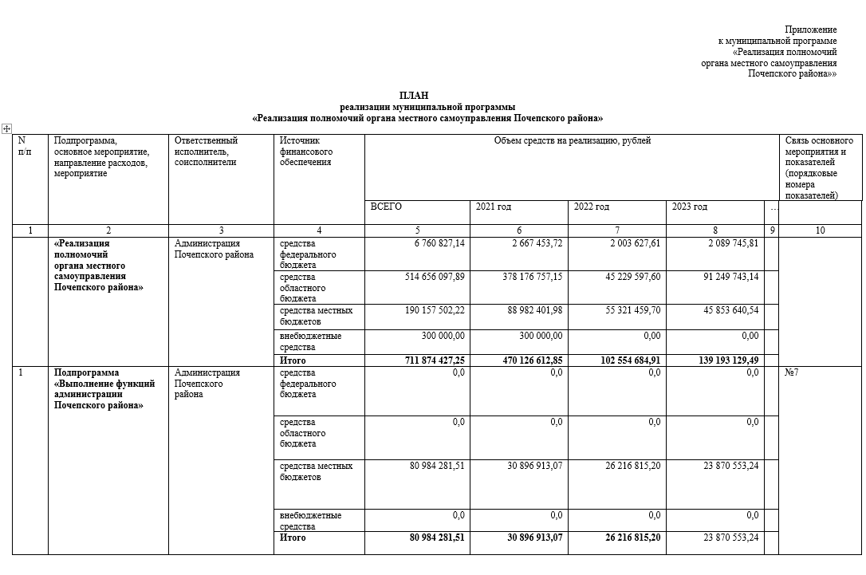

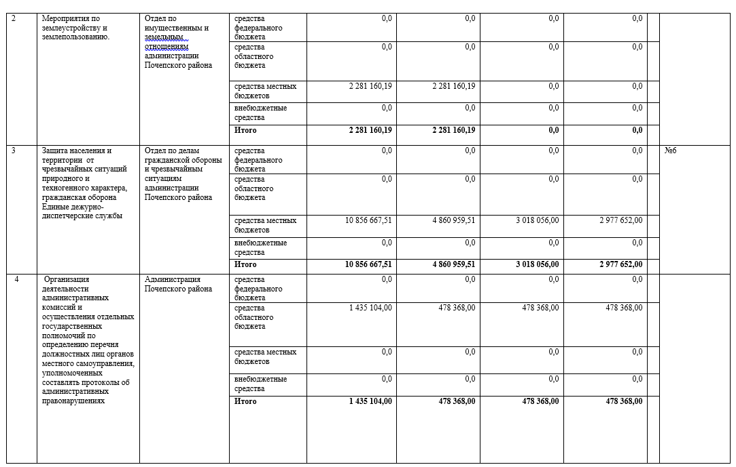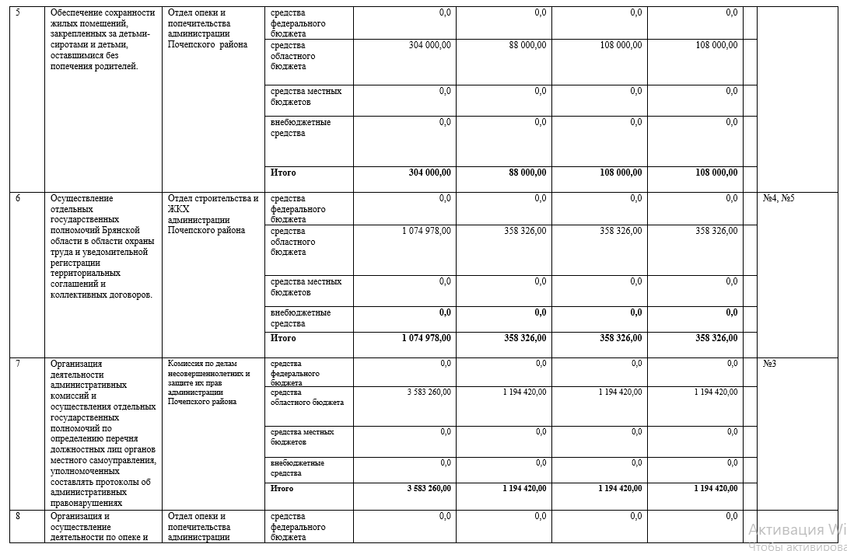

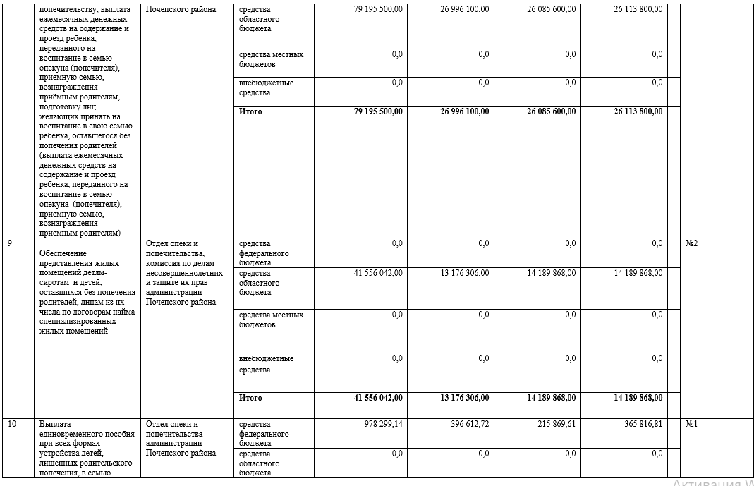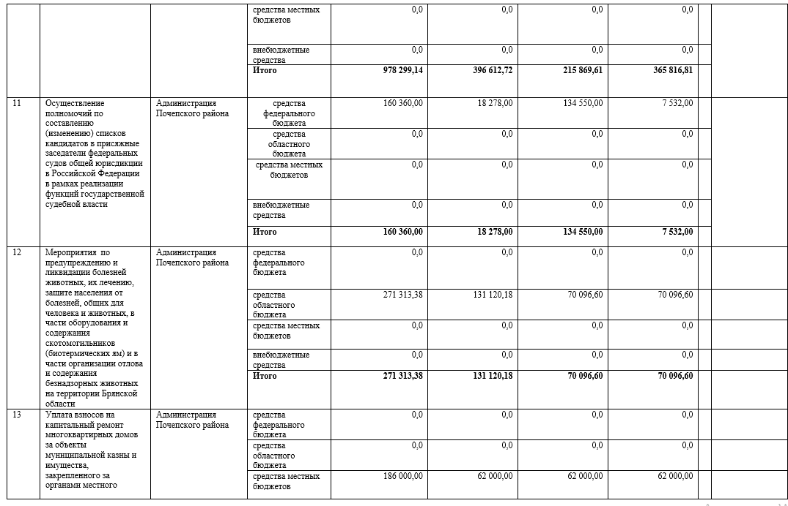

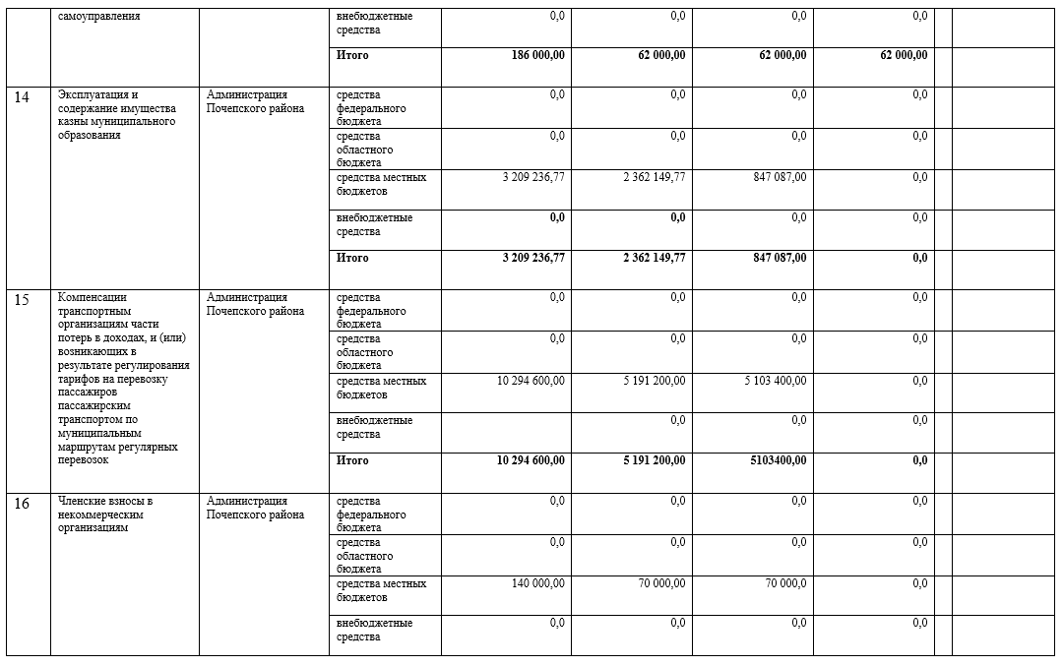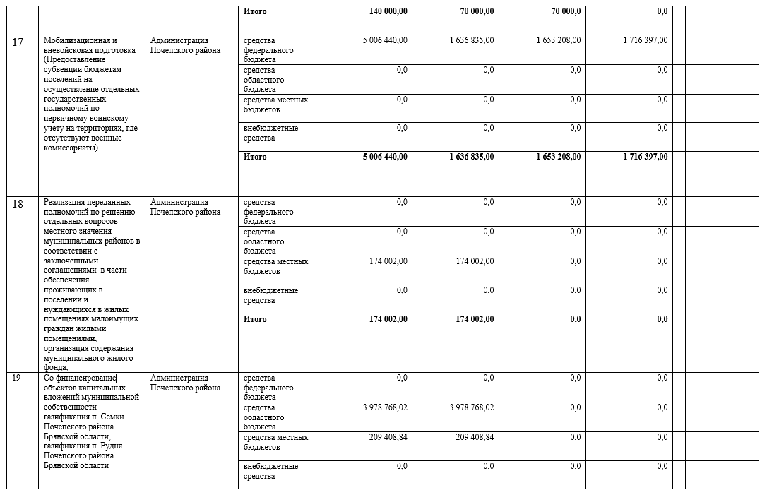

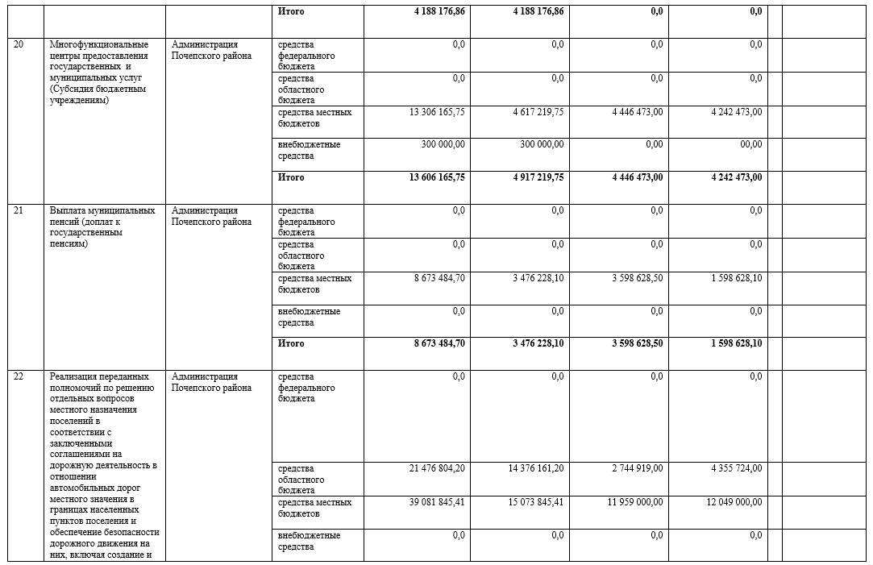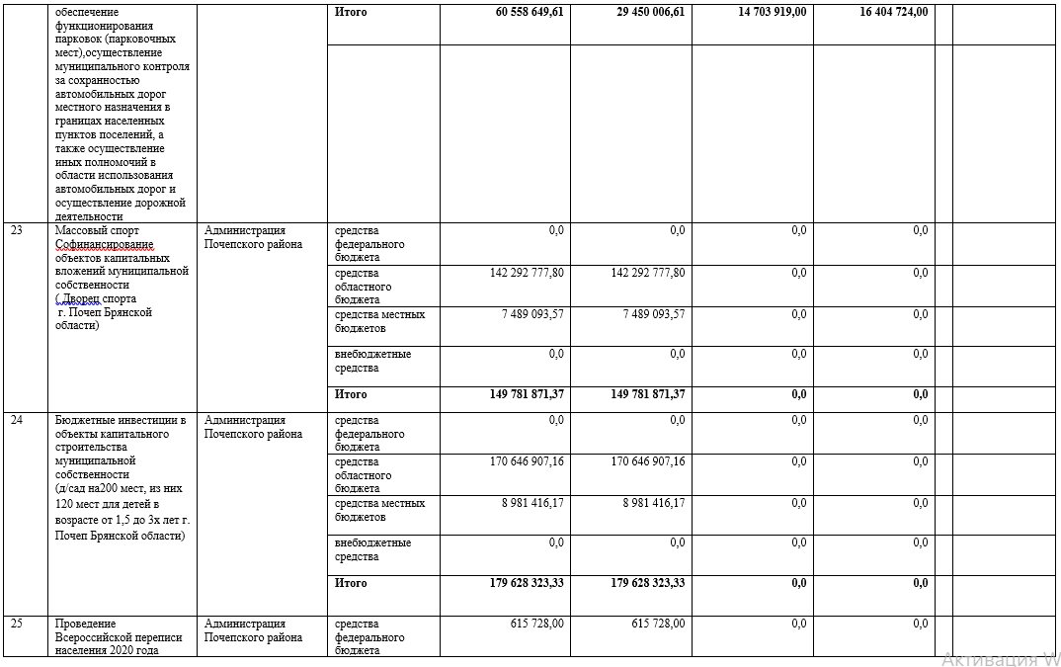

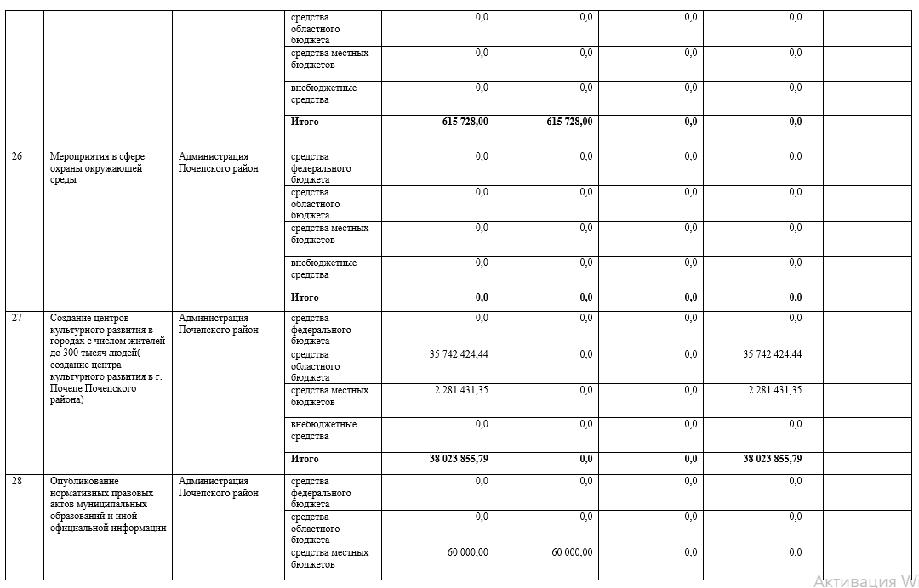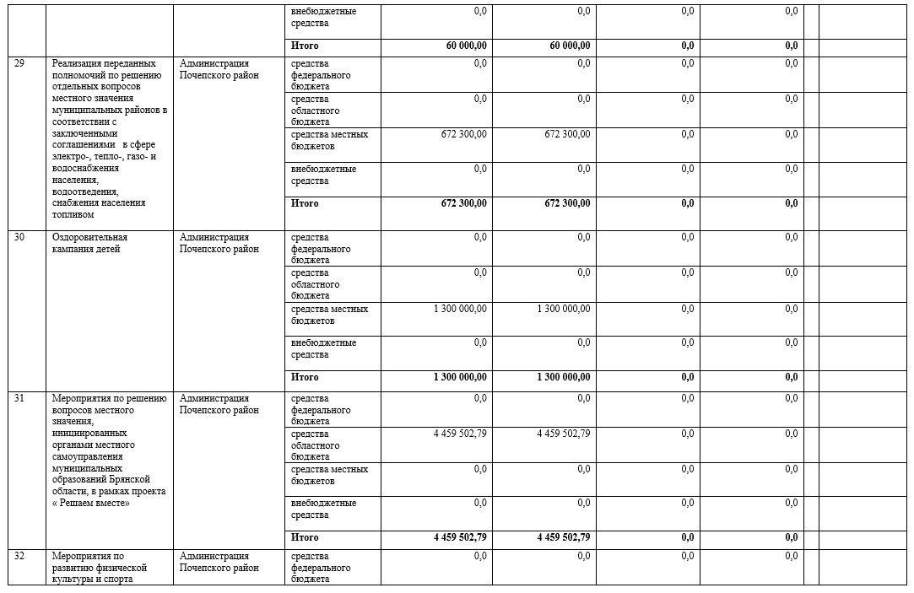

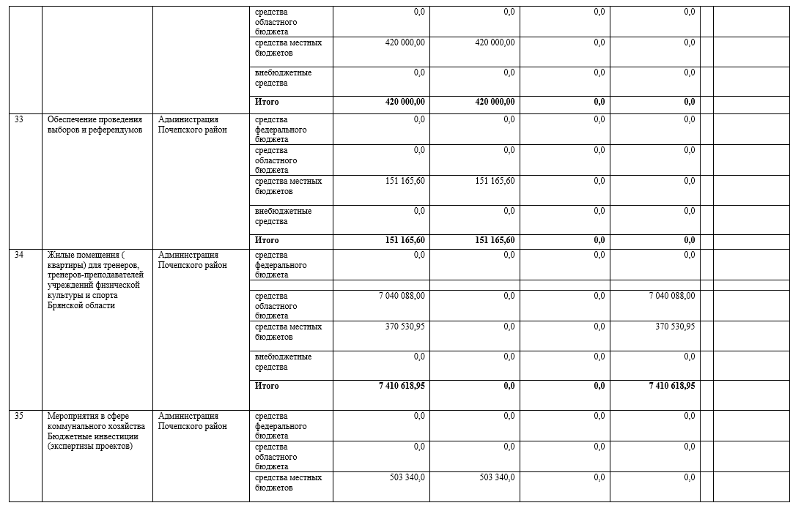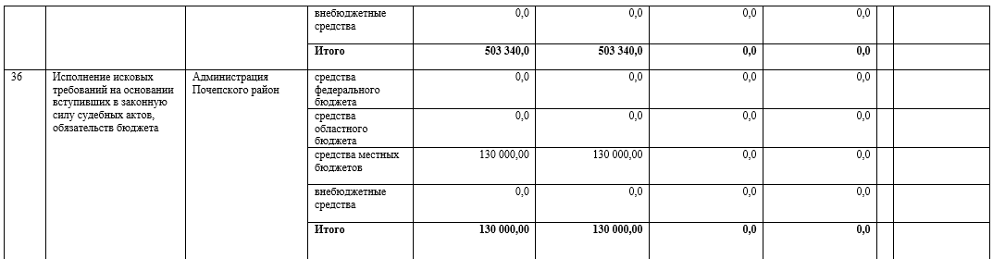

Российская Федерация
АДМИНИСТРАЦИЯ ПОЧЕПСКОГО РАЙОНА
БРЯНСКОЙ ОБЛАСТИ
ПОСТАНОВЛЕНИЕ

от 07.12.2021 № 1590
г. Почеп
О внесении изменений в постановление администрации Почепского района от 29.12.2020 № 199 «Об утверждении программы «Развитие образования Почепского муниципального района»
В связи с уточнением размера финансирования по муниципальной программе, администрация Почепского района
ПОСТАНОВЛЯЕТ:
1. Внести изменения в муниципальную программу «Развитие образования Почепского муниципального района», утвержденную Постановлением администрации Почепского района от 29.12.2020 № 199 следующие изменения:
1.1. В тексте паспорта программы «Объемы бюджетных ассигнований на реализацию муниципальной программы» цифры «1429265245,09» заменить на «1442651140,76», в том числе «2021 год – 503261712,28» заменить на «2021 год 516647607,95»
1.2. В тексте паспорта программы в пункте 4 «Ресурсное обеспечение реализации муниципальной программы» цифры «1429265245,09» заменить на «1442651140,76», в том числе «2021 год – 503261712,28» заменить на «2021 год – 516647607,95»
1.3. План реализации муниципальной программы «Развитие образования Почепского муниципального района» изложить в новой редакции согласно приложению № 1 к данному постановлению.
2. Настоящее постановление опубликовать в порядке, установленном Уставом Почепского муниципального района.
3. Контроль за исполнением настоящего постановления возложить на первого заместителя главы администрации Зеленова А.В.

Глава администрации А.В. Москвичев

Российская Федерация
АДМИНИСТРАЦИЯ ПОЧЕПСКОГО РАЙОНА
БРЯНСКОЙ ОБЛАСТИ
ПОСТАНОВЛЕНИЕ

от 07.12.2021 г. № 1592
г. Почеп
«О внесении изменений в муниципальную программу «Развитие культуры, молодежной политики и спорта Почепского района» (в редакциях от 30.12.2020 № 242, от 26.03.2021 № 357, от 15.06.2021 № 690, от 12.07.2021 №820, от 30.07.2021 № 913)
В целях уточнения размера финансирования по муниципальной программе «Развитие культуры, молодежной политики и спорта Почепского района», администрация Почепского района
ПОСТАНОВЛЯЕТ:
1. Внести в муниципальную программу «Развитие культуры, молодежной политики и спорта Почепского района», утвержденную постановлением администрации Почепского района от 30.12.2020 № 242 (в редакции от 26.03.2021 № 357, от 15.06.2021 № 690, от 12.07.2021 №820, от 30.07.2021 № 913) следующие изменения:
1.1. В тексте Паспорта программы «Объемы бюджетных ассигнований на реализацию муниципальной программы цифры «254 956 429,08» заменить на цифры «259 475 752,24» в том числе: - «2021 год – 95 083 484,55» заменить на «2021 год – 99 602 807,71»
1.2. В тексте Паспорта муниципальной программы в 4 разделе «Ресурсное обеспечение реализации муниципальной программы» цифры «254 956 429,08» заменить на цифры «259 475 752,24» в том числе: - «2021 год – 95 083 484,55» заменить на «2021 год – 99 602 807,71»
1.3. «План реализации муниципальной программы» изложить в новой редакции (прилагается).
2. Настоящее постановление опубликовать в порядке, установленном Уставом Почепского муниципального района.
3. Контроль за исполнением постановления возложить на первого заместителя главы администрации Почепского района Зеленова А.В.

Глава администрации А.В. Москвичев

Российская Федерация
АДМИНИСТРАЦИЯ ПОЧЕПСКОГО РАЙОНА
БРЯНСКОЙ ОБЛАСТИ
ПОСТАНОВЛЕНИЕ

от 07.12.2021 № 1593
г. Почеп
«О внесении изменений в постановление администрации Почепского района от 23.12.2020 № 141 «Об утверждении нормативных затрат на муниципальные услуги (работы), оказываемые муниципальными учреждениями Почепского района»
В соответствии со статьей 69.2 п.4 Бюджетного кодекса Российской Федерации, постановления администрации Почепского района от 19.11.2019 № 1768 «О порядке формирования муниципального задания на оказание муниципальных услуг (выполнение работ) в отношении муниципальных учреждений муниципального образования Почепского муниципального района, Почепского городского поселения и финансового обеспечения выполнения муниципального задания муниципальными учреждениями муниципального образования Почепского муниципального района, Почепского городского поселения», в связи с выделением дополнительных средств на выполнение муниципального задания учреждениями культуры и дополнительного образования, в соответствии с решением Почепского Районного Совета народных депутатов от 7 декабря 2021 года, администрация Почепского района
ПОСТАНОВЛЯЕТ:
1. Внести в постановление администрации Почепского района от 23.12.2020 №141 «Об утверждении нормативных затрат на муниципальные услуги (работы), оказываемые муниципальными учреждениями Почепского района в 2021 году» (в редакции от 26.03.2021 г. № 358, от 15.06.2021 г. № 689, от 12.07.2021 № 821, от 30.07.2021 г. № 914) следующие изменения:
1.1 Приложение № 2, 2.1 к постановлению изложить в новой редакции (прилагается).
2. Настоящее постановление опубликовать в порядке, установленном Уставом Почепского муниципального района.
3. Контроль за исполнением постановления возложить на первого заместителя главы администрации Почепского района Зеленова А.В.

Глава администрации А.В. Москвичев

Российская Федерация

АДМИНИСТРАЦИЯ ПОЧЕПСКОГО РАЙОНА

БРЯНСКОЙ ОБЛАСТИ

ПОСТАНОВЛЕНИЕ

от 07.12.2021 № 1595

г. Почеп
Об утверждении основных направлений долговой политики Почепского муниципального района Брянской области на 2022 год и плановый период 2023 и 2024 годов
В целях эффективного управления муниципальным долгом Почепского муниципального района Брянской области и принятия мер по снижению долговой нагрузки, администрация Почепского района
ПОСТАНОВЛЯЕТ:
1.Утвердить прилагаемые Основные направления долговой политики Почепского муниципального района Брянской области на 2022 год и на плановый период 2023 и 2024 годов.
2.Признать утратившим силу постановление администрации Почепского района Брянской области от 10.11.2020 № 1962 «Об утверждении основных направлений долговой политики Почепского муниципального района Брянской области на 2021 год и плановый период 2022 и 2023 годов.
3.Настоящее постановление вступает в силу 1 января 2022г.
4.Настоящее постановление опубликовать в порядке, установленном Уставом Почепского муниципального района.
5.Контроль за исполнением постановления возложить на заместителя главы администрации района Шаболдину Е.Д

Глава администрации А.В. Москвичев

Утверждены
постановлением
администрации Почепского района
Брянской области
от 07.12.2021 № 1595

Основные направления долговой политики
Почепского муниципального района Брянской области на 2022 год
и на плановый период 2023 и 2024 годов
- Общие положения

  - Под долговой политикой муниципального образования Почепский муниципальный район Брянской области (далее - долговая политика) понимается стратегия управления муниципальным долгом муниципального образования Почепский муниципальный район Брянской области (далее - муниципальный долг), направленная на обеспечение сбалансированности бюджета муниципального образования Почепскйский муниципальный район Брянской области (далее - муниципальное образование), эффективное поддержание объема муниципального долга муниципального образования на оптимальном уровне, минимизацию стоимости его обслуживания, равномерное распределение во времени платежей, связанных с погашением и обслуживанием муниципального долга муниципального образования.
  - Долговая политика муниципального образования на 2022 год и на плановый период 2023 и 2024 годов (далее - долговая политика) является частью бюджетной политики муниципального образования Почепский муниципальный район Брянской области и определяет цели, а также основные задачи, риски и направления деятельности по управлению муниципальным долгом муниципального образования.
- Итоги реализации долговой политики

  - Муниципальный долг в муниципальном образовании на 01.01.2021 год отсутствовал.
Обязательства, возникающие из муниципальных заимствований, гарантий по обязательствам третьих лиц, другие обязательства в соответствии с видами долговых обязательств, установленными Бюджетным кодексом Российской Федерации, муниципальным образованием в 2021 году не принимались.
- Основные факторы, определяющие характер и направления долговой политики
  - Основными факторами, определяющими характер и направления долговой политики, являются:
- вносимые в бюджетное законодательство Российской Федерации и законодательство о налогах и сборах Российской Федерации, которые в сопоставимом виде приводят к диспропорции между доходами и расходами муниципального образования и, следовательно, к изменениям в потребности заемного финансирования;
- ухудшение экономической ситуации, связанной с распространением новой коронавирусной инфекции, замедление темпов экономического роста и, как следствие, риск снижения доходной базы бюджета муниципального образования;
4. Цели и задачи долговой политики
4. 1. Целями долговой политики являются:
- сбалансированность бюджета муниципального образования;
- поддержание объема муниципального долга муниципального образования на экономически безопасном уровне с учетом всех возможных рисков;
- обеспечение своевременного исполнения долговых обязательств в полном объеме;
- оптимизация структуры муниципального долга муниципального образования в целях минимизации стоимости его обслуживания.
- Долговая политика основана на принципах:
- соблюдения ограничений, установленных бюджетным законодательством Российской Федерации;
- эффективности использования бюджетных средств;
- полноты и своевременности отражения долговых обязательств;
- прозрачности (открытости) управления муниципальным долгом муниципального образования.
- Основными: задачами долговой политики являются:
- равномерное распределение долговой нагрузки на бюджет муниципального образования;
- минимизация стоимости заимствований;
- повышение эффективности муниципальных заимствований;
- принятие долговых обязательств исходя из принципа исполнения всех обязательств, своевременно и в полном объеме, а также исходя из результатов исполнения бюджета муниципального образования и в соответствии с заключенными соглашениями;
- осуществление мониторинга соответствия параметров муниципального долга муниципального образования ограничениям, установленным Бюджетным Кодексом Российской Федерации и заключенными соглашениями;
- использование при необходимости механизма привлечения краткосрочных бюджетных кредитов на пополнение остатков средств бюджета муниципального образования;
- обеспечение своевременного и полного учета долговых обязательств;
- информирование общественности о состоянии муниципального долга муниципального образования;
- сокращение объема заимствований.
Инструменты реализации долговой политики

  - В 2022 году и плановом периоде 2023 и 2024 годов привлечение муниципальных заимствований в бюджет муниципального образования и предоставление муниципальных гарантий за счет средств бюджета муниципального образования не планируются.
  - Инструментами реализации долговой политики являются:
- обеспечение оптимальной долговой нагрузки;
- обеспечение своевременного исполнения долговых обязательств муниципального образования;
- равномерное распределение долговой нагрузки на бюджет муниципального образования;
- недопущение принятия новых расходных обязательств, не обеспеченных стабильными источниками доходов;
- осуществление мониторинга соответствия размера дефицита муниципального образования ограничениям, установленным бюджетным законодательством Российской Федерации.
- Анализ рисков для бюджета муниципального образования,

возникающих в процессе управления муниципальным долгом

муниципального образования

Основными рисками при управлении муниципальным долгом муниципального образования являются:
- риск недостижения планируемых объемов поступлений доходов бюджета муниципального образования, поскольку недопоступление доходов потребует поиска альтернативных источников для выполнения расходных обязательств бюджета и обеспечения его сбалансированности;
- риск ликвидности - отсутствие в бюджете муниципального образования средств
для полного исполнения расходных и долговых обязательств муниципального образования в срок.
Основной мерой, принимаемой в отношении управления рисками, связанными с реализацией долговой политики, является осуществление достоверного прогнозирования доходов бюджета муниципального образования и поступлений по источникам финансирования дефицита бюджета муниципального образования, а также принятие взвешенных и экономически обоснованных решений по принятию долговых обязательств.
- Иные положения в соответствии с правовыми актами,

регулирующими бюджетные отношения
6.1 Долговая политика муниципального образования реализуется с учетом мероприятий, предусмотренных Планом мероприятий по оздоровлению муниципальных финансов муниципального образования Почепский муниципальный район Брянской области
- Иные положения в соответствии с правовыми актами,

регулирующими бюджетные отношения

7.1 Долговая политика муниципального образования реализуется с учетом мероприятий, предусмотренных Планом мероприятий по оздоровлению муниципальных финансов муниципального образования Почепский муниципальный район Брянской области

Российская Федерация
АМИНИСТРАЦИЯ ПОЧЕПСКОГО РАЙОНА
БРЯНСКОЙ ОБЛАСТИ
ПОСТАНОВЛЕНИЕ

от 10.12.2021 № 1624
г. Почеп
О внесении изменений в муниципальную программу
В соответствии с Федеральным законом от 06.10.2003 №131-Ф3 «Об общих принципах организации местного самоуправления в Российской Федерации», с Федеральным законом от 10.12.1995 №196-ФЗ «О безопасности дорожного движения», постановлением администрации Почепского района от 17.10.2017 №814 «Об утверждении порядка разработки, реализации и оценки эффективности муниципальных и ведомственных целевых программ Почепского района», администрация Почепского района
ПОСТАНОВЛЯЕТ:
1. Внести в муниципальную программу «Повышение безопасности дорожного движения на территории Почепского городского поселения Почепского муниципального района Брянской области» следующие изменения:
1.1. В тексте Паспорта муниципальной программы «Объемы бюджетных ассигнований на реализацию программы» цифры «51 681 605,71» заменить на «67 026 850,97», в том числе «2021г.-8 122 003,21» заменить на «2021г.-27 832 275,20 ; «2022г.-«17 423 841,00» заменить на «2022г.-8 952 354,77»; «2023г.-17 423 841,00» заменить на «2023г.-20 983 721,00»; «2024г.-8 711 920,5» заменить на «2024г.-9 258 500,00»
1.2. В тексте Паспорта муниципальной программы раздел 4 «Ресурсное обеспечение муниципальной программы» цифры «51 681 605,71» заменить на «67 026 850,97», в том числе «2021г.-8 122 003,21» заменить на «2021г.-27 832 275,20 ; «2022г.-«17 423 841,00» заменить на «2022г.-8 952 354,77»; «2023г.-17 423 841,00» заменить на «2023г.-20 983 721,00»; «2024г.-8 711 920,5» заменить на «2024г.-9 258 500,00»
2. План реализации муниципальной программы изложить в новой редакции согласно приложению №2 к данному постановлению.
3. Настоящее постановление опубликовать в порядке, установленном Уставом Почепского муниципального района.
4. Контроль за исполнением постановления возложить на заместителя главы администрации района Тарабарко В.В.
Глава администрации А. В. Москвичев
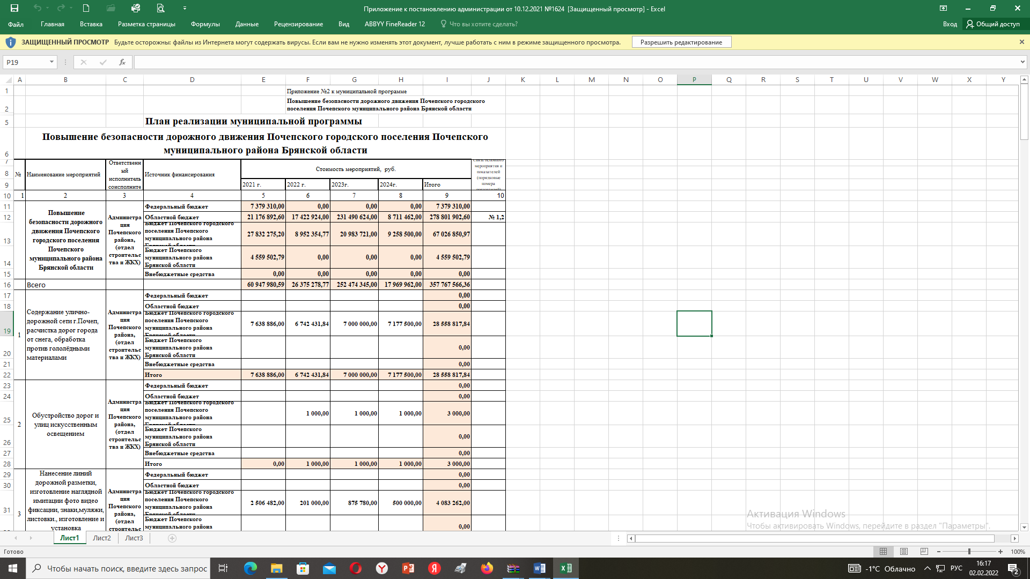
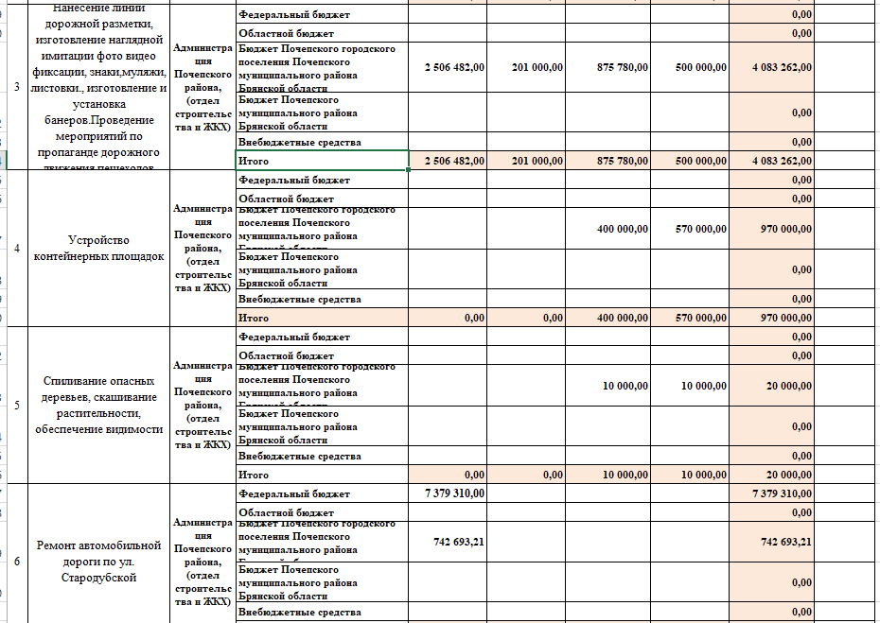
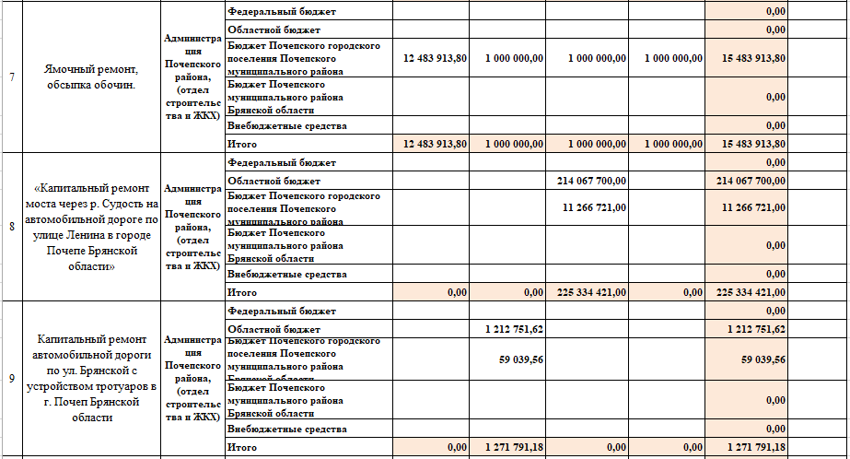

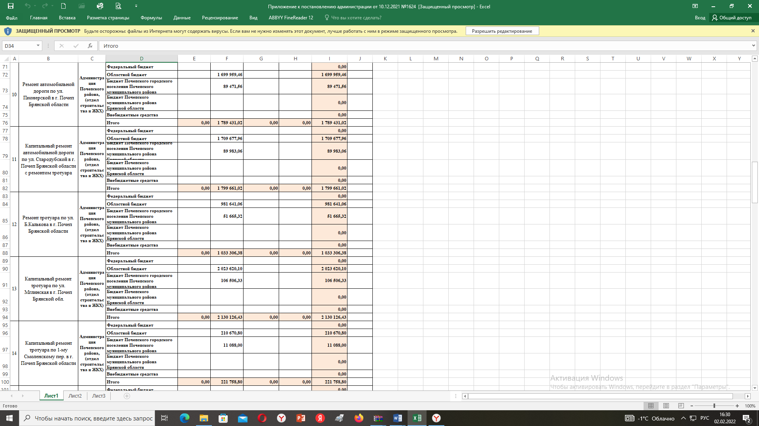
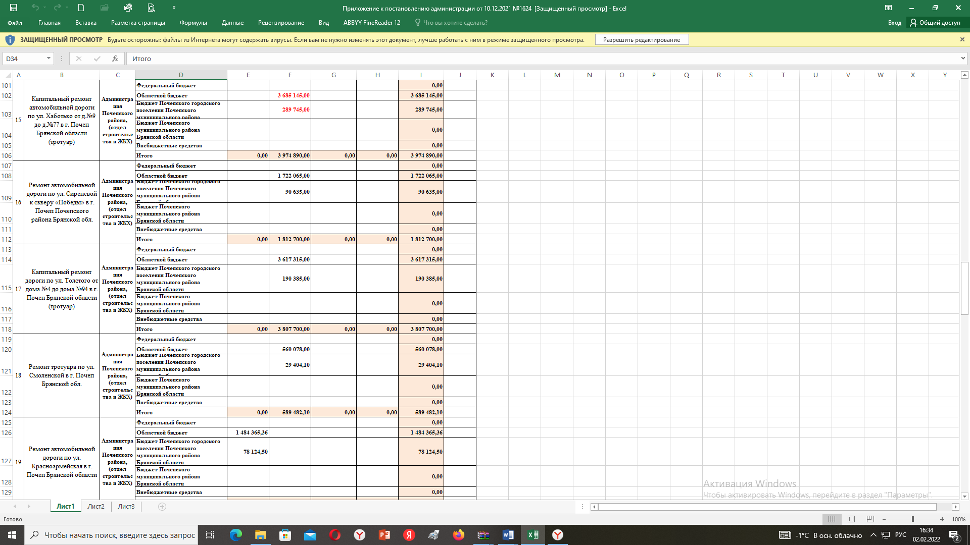

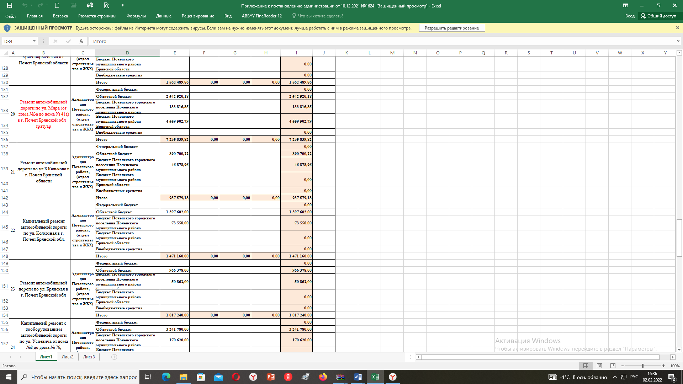
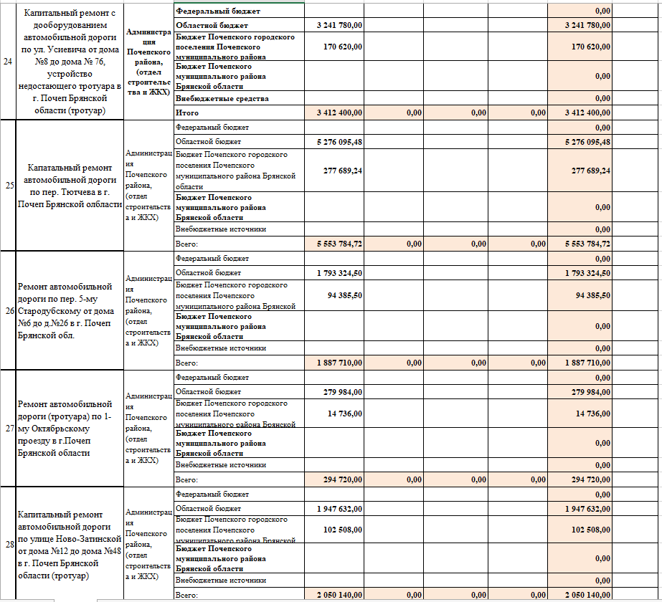
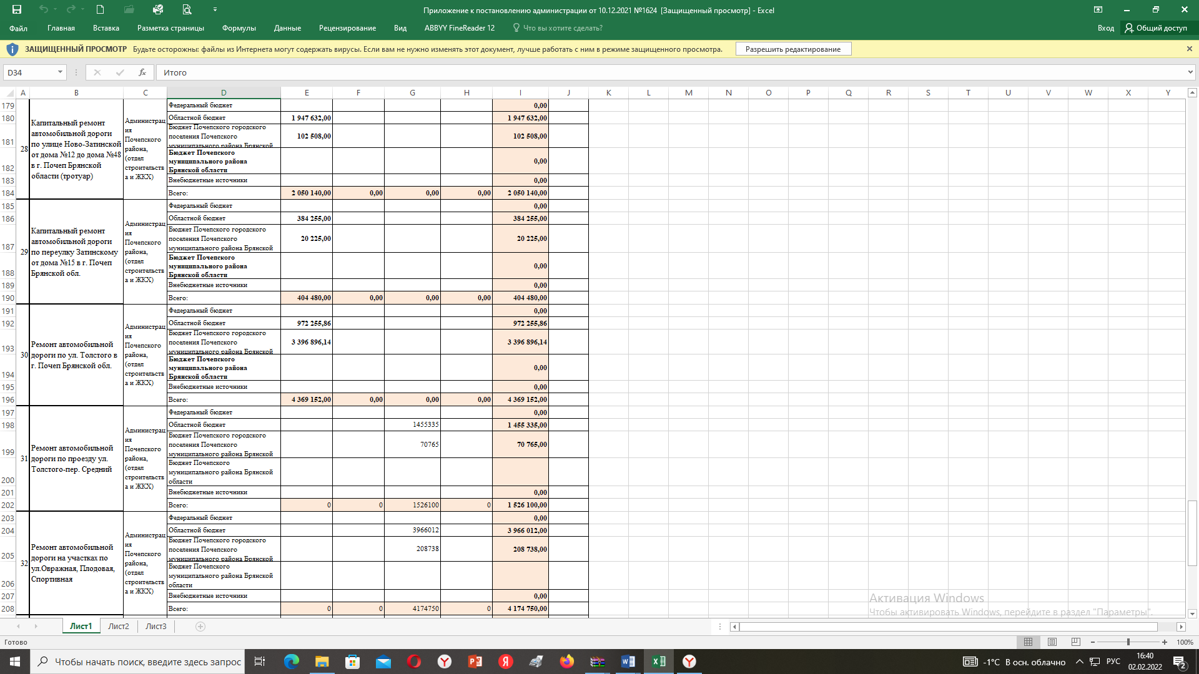
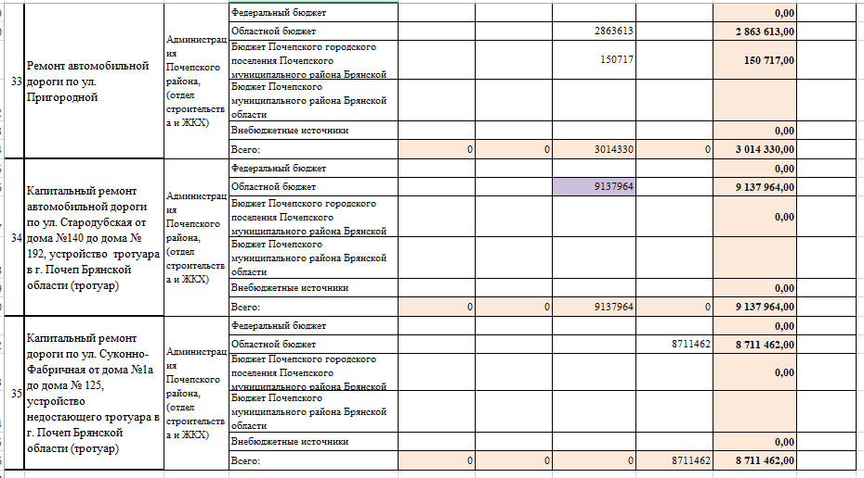
Российская Федерация
АМИНИСТРАЦИЯ ПОЧЕПСКОГО РАЙОНА
БРЯНСКОЙ ОБЛАСТИ
ПОСТАНОВЛЕНИЕ

от 17.12.2021 № 1677
г. Почеп
Об определении мест (пусковых площадок) для безопасного запуска населением пиротехнической продукции и фейерверков на территории Почепского городского поселения
В соответствии с постановлением Правительства Российской Федерации от 22.12.2009 №1052 «Об утверждении требовании пожарной безопасности при распространении использовании пиротехнических изделий» и в целях обеспечения пожарной безопасности и безопасности граждан, администрация Почепского района
ПОСТАНОВЛЯЕТ:
- Определить место (пусковую площадку) для безопасного запуска населением пиротехнической продукции и фейерверков на территории молодого парка города Почепа.
- Охрана площадок и безопасность граждан при устройстве фейерверков возлагается на организацию или лицо, проводящее фейерверк. Зрители должны находиться с наветренной стороны.
- На площадках, с которых запускаются пиротехнические изделия, запрещается курить и разводить огонь, а также оставлять пиротехнические средства без присмотра.
- Настоящее постановление опубликовать в порядке, установленном Уставом Почепского муниципального района.
- Контроль за исполнением настоящего постановления возложить на заместителя главы администрации района Тарабарко В.В.

Глава администрации А.В. Москвичев

Российская Федерация

АДМИНИСТРАЦИЯ ПОЧЕПСКОГО РАЙОНА
БРЯНСКОЙ ОБЛАСТИ
П О СТ А Н О В Л Е Н И Е

от 17.12.2021 N1684
г. Почеп
Об утверждении плана проведения экспертизы муниципальных нормативных правовых актов

Руководствуясь Федеральным законом от 06.10.2003 N 131-ФЗ «Об общих принципах организации местного самоуправления в Российской Федерации», Законом Брянской области от 01.08.2014 №56-З «О проведении оценки регулирующего воздействия проектов муниципальных нормативных правовых актов и экспертизы муниципальных нормативных правовых актов», Решением Почепского районного Совета народных депутатов от 04.12.2015 №125 «Об утверждении Правил проведения оценки регулирующего воздействия проектов муниципальных нормативных правовых актов и Порядка проведения экспертизы муниципальных нормативных правовых актов, затрагивающих вопросы осуществления предпринимательской и инвестиционной деятельности в муниципальном образовании «Почепский район», администрация Почепского района
ПОСТАНОВЛЯЕТ:
1. Утвердить план проведения в 2022 году экспертизы муниципальных нормативных правовых актов Почепского района в целях выявления в них положений, необоснованно затрудняющих ведение предпринимательской и инвестиционной деятельности в муниципальном образовании «Почепский район» согласно приложению 1.
2. Настоящее постановление опубликовать в порядке, установленном Уставом Почепского муниципального района.
3. Контроль за исполнением настоящего постановления возложить на заместителя главы администрации Почепского района Шаболдину Е.Д.

Глава администрации А.В. Москвичев

Приложение 1
к постановлению администрации
Почепского района
от 17.12.2021 №1684

План
проведения в 2022 году экспертизы муниципальных нормативных
правовых актов Почепского района в целях выявления в них положений, необоснованно затрудняющих ведение предпринимательской и инвестиционной деятельности в муниципальном образовании
«Почепский район»

№  п/п | Наименование муниципального нормативного правового акта | Субъект  правового  регулирования | Срок  проведения экспертизы
1 | Решение Почепского районного Совета народных депутатов  от 07.12.2021 №191 «Об утверждении Положения о муниципальном земельном контроле в границах сельских поселений, входящих в состав Почепского муниципального района Брянской области» | юридические  лица, индивидуальные предприниматели | июль-август 2022 года

Российская Федерация
АДМИНИСТРАЦИЯ ПОЧЕПСКОГО РАЙОНА
БРЯНСКОЙ ОБЛАСТИ
П О С Т А Н О В Л Е Н И Е

от 24.12.2021 № 1746
г. Почеп
Об утверждении дизайн – проекта благоустройства дворовой территории, включенной на 2022 год в муниципальную программу «Формирование современной городской среды МО «город Почеп» на 2018 - 2024 годы»

Во исполнение Федерального закона РФ от 06.10.2013 №131-ФЗ «Об общих принципах организации местного самоуправления в Российской Федерации», Постановления Правительства Российской Федерации от 10.02.2017 №169 «Об утверждении Правил предоставления и распределения субсидий из федерального бюджета бюджетам субъектов Российской Федерации на поддержку государственных программ субъектов Российской Федерации и муниципальных программ формирования современной городской среды», в соответствии с постановлением администрации Почепского района от 18.10.2017 №814 «Об утверждении порядка разработки, реализации и оценки эффективности муниципальных программ и ведомственных целевых программ Почепского района» администрация Почепского района
ПОСТАНОВЛЯЕТ:
1. Утвердить дизайн – проект благоустройства дворовой территории: «Благоустройство дворовой территории многоквартирных домов по ул. Строителей, д. 3, ул. Строителей, д. 4, ул. Строителей, д. 5, ул. Строителей, д. 6 Почепского района Брянской области».
2. Настоящее постановление опубликовать в порядке, установленном Уставом Почепского района.
3. Контроль за исполнением настоящего постановления возложить на заместителя главы администрации Чабусова А.А.

Глава администрации А.В. Москвичев

Российская Федерация
АДМИНИСТРАЦИЯ ПОЧЕПСКОГО РАЙОНА
БРЯНСКОЙ ОБЛАСТИ
П О С Т А Н О В Л Е Н И Е

от 24.12.2021№ 1747
г. Почеп
Об утверждении дизайн – проекта благоустройства дворовой территории, включенной на 2022 год в муниципальную программу «Формирование современной городской среды МО «город Почеп» на 2018 - 2024 годы»

Во исполнение Федерального закона РФ от 06.10.2013 №131-ФЗ «Об общих принципах организации местного самоуправления в Российской Федерации», Постановления Правительства Российской Федерации от 10.02.2017 №169 «Об утверждении Правил предоставления и распределения субсидий из федерального бюджета бюджетам субъектов Российской Федерации на поддержку государственных программ субъектов Российской Федерации и муниципальных программ формирования современной городской среды», в соответствии с постановлением администрации Почепского района от 18.10.2017 №814 «Об утверждении порядка разработки, реализации и оценки эффективности муниципальных программ и ведомственных целевых программ Почепского района» администрация Почепского района
ПОСТАНОВЛЯЕТ:
1. Утвердить дизайн – проект благоустройства дворовой территории: «Благоустройство дворовой территории многоквартирного дома по ул. Строителей д.17 Почепского района Брянской области».
2. Настоящее постановление опубликовать в порядке, установленном Уставом Почепского района.
3. Контроль за исполнением настоящего постановления возложить на заместителя главы администрации Чабусова А.А.
Глава администрации А.В. Москвичев

Российская Федерация
АДМИНИСТРАЦИЯ ПОЧЕПСКОГО РАЙОНА
БРЯНСКОЙ ОБЛАСТИ
П О С Т А Н О В Л Е Н И Е

от 24.12.2021 №1748
г. Почеп
Об утверждении дизайн – проекта благоустройства дворовой территории, включенной на 2022 год в муниципальную программу «Формирование современной городской среды МО «город Почеп» на 2018 - 2024 годы»

Во исполнение Федерального закона РФ от 06.10.2013 №131-ФЗ «Об общих принципах организации местного самоуправления в Российской Федерации», Постановления Правительства Российской Федерации от 10.02.2017 №169 «Об утверждении Правил предоставления и распределения субсидий из федерального бюджета бюджетам субъектов Российской Федерации на поддержку государственных программ субъектов Российской Федерации и муниципальных программ формирования современной городской среды», в соответствии с постановлением администрации Почепского района от 18.10.2017 №814 «Об утверждении порядка разработки, реализации и оценки эффективности муниципальных программ и ведомственных целевых программ Почепского района» администрация Почепского района
ПОСТАНОВЛЯЕТ:
1. Утвердить дизайн – проект благоустройства дворовой территории: «Благоустройство дворовой территории многоквартирных домов по ул. Строителей д.11, ул. Строителей д.11А, ул. Строителей д.13 Почепского района Брянской области».
2. Настоящее постановление опубликовать в порядке, установленном Уставом Почепского района.
3. Контроль за исполнением настоящего постановления возложить на заместителя главы администрации Чабусова А.А.

Глава администрации А.В. Москвичев

Российская Федерация
АДМИНИСТРАЦИЯ ПОЧЕПСКОГО РАЙОНА
БРЯНСКОЙ ОБЛАСТИ
П О С Т А Н О В Л Е Н И Е

от 28.12.2021 № 1749
г. Почеп
Об утверждении проектно – сметной документации на объект благоустройства дворовой территории, включенной на 2022 год в муниципальную программу «Формирование современной городской среды МО «город Почеп» на 2018 - 2024 годы»

В целях реализации государственной программы Брянской области «Формирование современной городской среды Брянской области» (2018-2024 годы), в соответствии с постановлением Правительства Брянской области от 16 декабря 2019 № 603-п «О внесении изменений в государственную программу «Формирование современной городской среды Брянской области» и положительного заключения государственной экспертизы № ПС-32-1-1563-21 от 27.12.2021г. администрация Почепского района
ПОСТАНОВЛЯЕТ:
1. Утвердить проектно – сметную документацию по объекту: «Благоустройство дворовой территории многоквартирных домов по ул. Строителей д.11, ул. Строителей д.11А, ул. Строителей д.13 Почепского района Брянской области», разработанную ООО «ТДК Проект».
Общая сметная стоимость объекта в текущем уровне цен на 3 квартал 2021 года с НДС и непредвиденными затратами составляет 2 730 890,00 руб.
2. Настоящее постановление опубликовать в порядке, установленном Уставом Почепского района.
3. Контроль за исполнением настоящего постановления возложить на заместителя главы администрации Чабусова А.А.

Глава администрации А.В. Москвичев

Российская Федерация
АДМИНИСТРАЦИЯ ПОЧЕПСКОГО РАЙОНА
БРЯНСКОЙ ОБЛАСТИ
П О С Т А Н О В Л Е Н И Е
от 28.12.2021 № 1750
г. Почеп
Об утверждении проектно – сметной документации на объект благоустройства дворовой территории, включенной на 2022 год в муниципальную программу «Формирование современной городской среды МО «город Почеп» на 2018 - 2024 годы»

В целях реализации государственной программы Брянской области «Формирование современной городской среды Брянской области» (2018-2024 годы), в соответствии с постановлением Правительства Брянской области от 16 декабря 2019 № 603-п «О внесении изменений в государственную программу «Формирование современной городской среды Брянской области» и положительного заключения государственной экспертизы № ПС-32-1-1561-21 от 27.12.2021г. администрация Почепского района
ПОСТАНОВЛЯЕТ:
1. Утвердить проектно – сметную документацию по объекту: «Благоустройство дворовой территории многоквартирного дома по ул. Строителей д.17 Почепского района Брянской области», разработанную ООО «ТДК Проект».
Общая сметная стоимость объекта в текущем уровне цен на 3 квартал 2021 года с НДС и непредвиденными затратами составляет 762 080,00 руб.
2. Настоящее постановление опубликовать в порядке, установленном Уставом Почепского района.
3. Контроль за исполнением настоящего постановления возложить на заместителя главы администрации Чабусова А.А.
Глава администрации А.В. Москвичев

Российская Федерация
АДМИНИСТРАЦИЯ ПОЧЕПСКОГО РАЙОНА
БРЯНСКОЙ ОБЛАСТИ
ПОСТАНОВЛЕНИЕ

от 28.12.2021 года № 1751
г. Почеп
О внесении изменений в муниципальную программу «Управление муниципальными финансами Почепского района»
В связи с уточнением размера финансирования по программе, администрация Почепского района
ПОСТАНОВЛЯЕТ:
1. Внести в муниципальную программу «Управление муниципальными финансами Почепского района», утвержденную Постановлением администрации района 27.12.2018 года № 544 (в редакции от 29.03.2019 № 519, от 07.06.2019 года № 919, от 13.08.2019 года № 1218 от 28.10.2019 года № 1605, от 29.11.2019 года № 1905, от 17.12.2019 года № 2024, от 27.12.2019 года № 2118, от 30.12.2019 года № 2170, от 03.03.2020 года № 317, от 06.10.2020 года № 1787, от 25.12.2020 года № 155, от 30.03.2021 года № 377, от 12.07.2021 года № 822, от 10.08.2021 года № 994) следующие изменения:
1.1. Позицию «Объем бюджетных ассигнований на реализацию муниципальной программы» паспорта муниципальной программы изложить в редакции:
«2019 год – 20 882 310,00 рублей;
2020 год – 16 841 628,00 рублей;
2021 год – 17 996 602,00 рублей;
2022 год – 9 566 038,00 рублей;
2023 год- 9 171 500,00 рублей;
2024 год - 9 171 500,00 рублей».
1.2. Раздел 4 «Ресурсное обеспечение реализации муниципальной программы» изложить в редакции:
«2019 год – 20 882 310,00 рублей;
2020 год – 16 841 628,00 рублей;
2021 год – 17 996 602,00 рублей;
2022 год – 9 566 038,00 рублей;
2023 год- 9 171 500,00 рублей;
2024 год - 9 171 500,00 рублей».
1.3. План реализации муниципальной программы (приложение №2) прилагается в новой редакции.
2. Настоящее постановление опубликовать в порядке, установленном Уставом Почепского муниципального района.
3. Настоящее постановление вступает в силу с момента его подписания.
4. Контроль за исполнением постановления возложить на заместителя главы администрации Почепского района Шаболдину Е.Д.

Глава администрации А.В. Москвичев

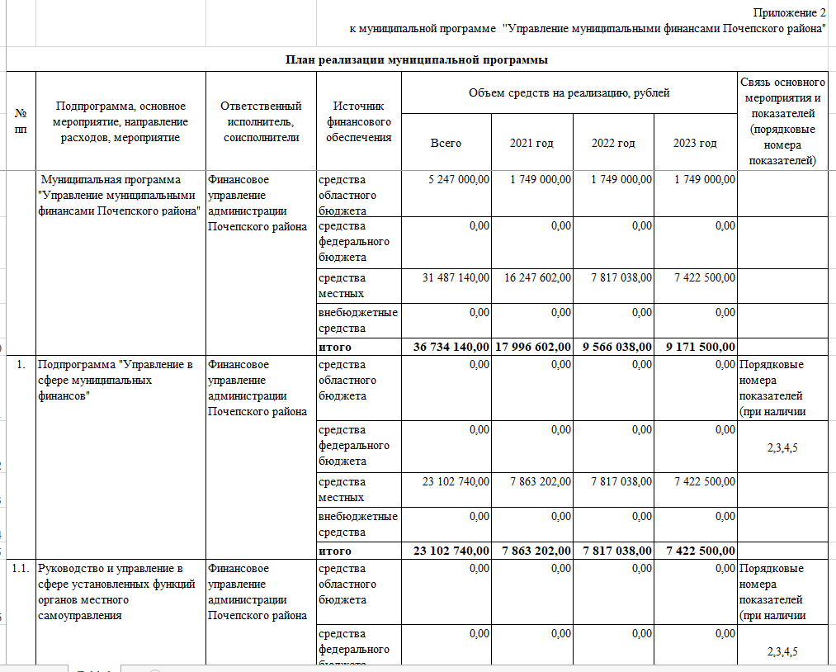

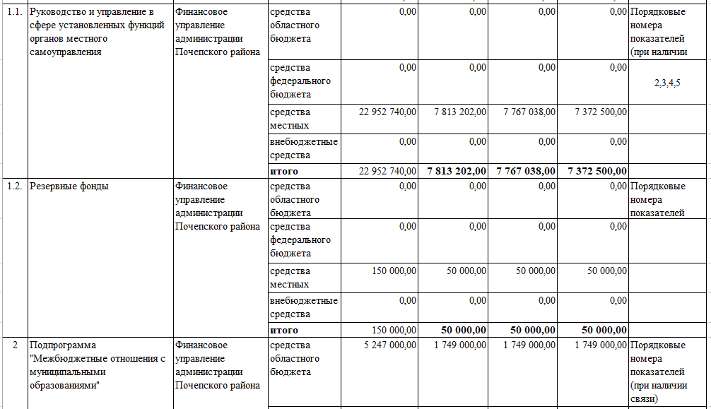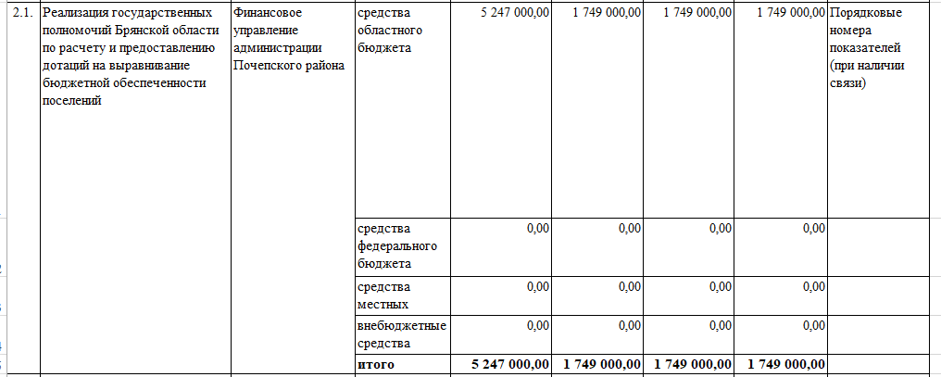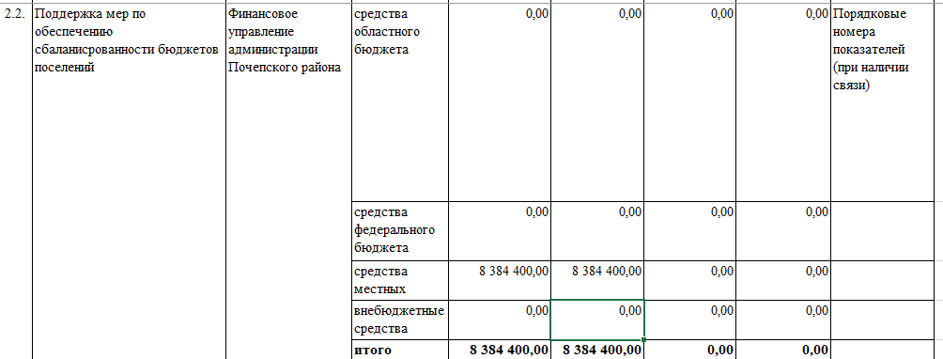

Российская Федерация
АДМИНИСТРАЦИЯ ПОЧЕПСКОГО РАЙОНА
БРЯНСКОЙ ОБЛАСТИ
П О С Т А Н О В Л Е Н И Е

от 29.12.2021 № 1759
г. Почеп
Об утверждении проектно – сметной документации на объект благоустройства дворовой территории, включенной на 2022 год в муниципальную программу «Формирование современной городской среды МО «город Почеп» на 2018 - 2024 годы»

В целях реализации государственной программы Брянской области «Формирование современной городской среды Брянской области» (2018-2024 годы), в соответствии с постановлением Правительства Брянской области от 16 декабря 2019 № 603-п «О внесении изменений в государственную программу «Формирование современной городской среды Брянской области» и положительного заключения государственной экспертизы № ПС-32-1-1562-21 от 27.12.2021г. администрация Почепского района
ПОСТАНОВЛЯЕТ:
1. Утвердить проектно – сметную документацию по объекту: «Благоустройство дворовой территории многоквартирных домов по ул. Строителей, д. 3, ул. Строителей, д. 4, ул. Строителей, д. 5, ул. Строителей, д. 6 Почепского района Брянской области», разработанную ООО «ТДК Проект».
Общая сметная стоимость объекта в текущем уровне цен на 3 квартал 2021 года с НДС и непредвиденными затратами составляет 2 405 190,00 руб.
2. Настоящее постановление опубликовать в порядке, установленном Уставом Почепского района.
3. Контроль за исполнением настоящего постановления возложить на заместителя главы администрации Чабусова А.А.

Глава администрации А.В. Москвичев

РОССИЙСКАЯ ФЕДЕРАЦИЯ
АДМИНИСТРАЦИЯ ПОЧЕПСКОГО РАЙОНА
БРЯНСКОЙ ОБЛАСТИ
П О С Т А Н О В Л Е Н И Е

от 30.12.2021 N 1763
г. Почеп

Об утверждении перечня муниципальных программ (подпрограмм) Почепского района

В соответствии с постановлением администрации Почепского района от 18.10.2017 №814 «Об утверждении Порядка разработки, реализации и оценки эффективности муниципальных и ведомственных целевых программ Почепского района» администрация Почепского района,

ПОСТАНОВЛЯЕТ:
1. Утвердить перечень муниципальных программ (подпрограмм) Почепского района подлежащих разработке и реализации в 2022 и последующих годах (Приложение 1).
2. Признать утратившим силу постановление администрации Почепского района от 16.12.2020 №106 «Об утверждении перечня муниципальных программ (подпрограмм) Почепского района подлежащих разработке и реализации в 2021 и последующих годах».
3. Настоящее постановление опубликовать в порядке, установленном Уставом Почепского муниципального района.
4. Контроль за исполнением настоящего постановления возложить на заместителя главы администрации Почепского района Шаболдину Е.Д.

Глава администрации А.В. Москвичев

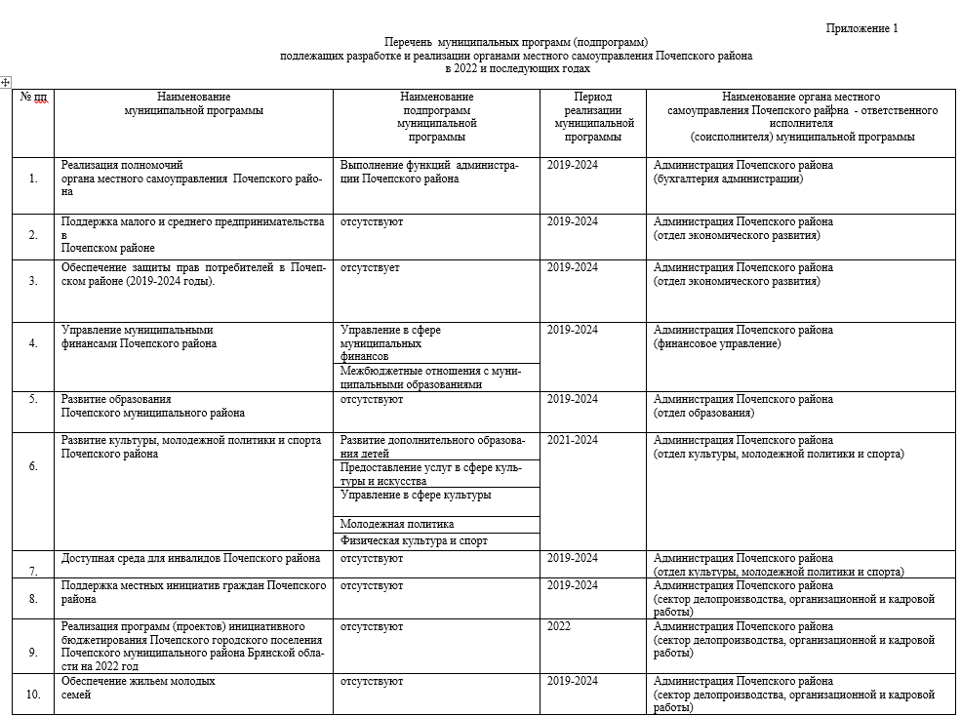

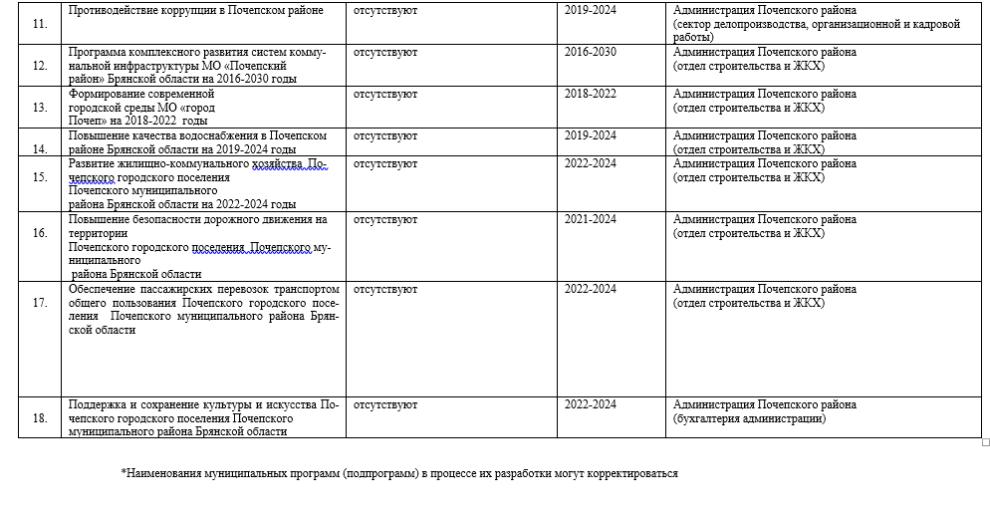

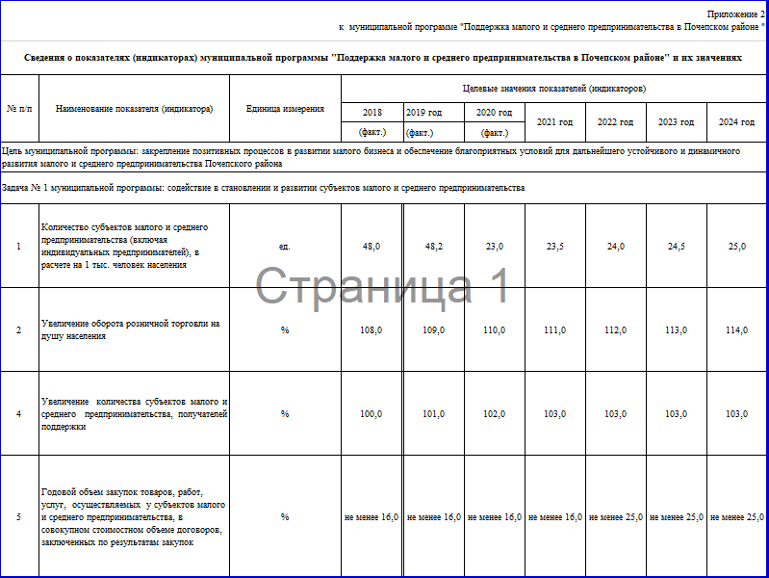

Российская Федерация

АДМИНИСТРАЦИЯ ПОЧЕПСКОГО РАЙОНА
БРЯНСКОЙ ОБЛАСТИ
П О СТ А Н О В Л Е Н И Е

от 30.12.2021 N1764
г. Почеп
О внесении изменений в муниципальную программу «Поддержка малого и среднего предпринимательства Почепском районе»

В соответствии с постановлением администрации Почепского района от 17.10.2017 N814 «Об утверждении порядка разработки, реализации и оценки эффективности муниципальных и ведомственных целевых программ Почепского района» администрация Почепского района,
ПОСТАНОВЛЯЕТ:
1. Внести в муниципальную программу «Поддержка малого и среднего предпринимательства в Почепском районе», утвержденную постановлением администрации Почепского района от 27.12.2018 № 545 «Об утверждении муниципальной программы «Поддержка малого и среднего предпринимательства в Почепском районе» (в редакции от 18.11.2019 №1739, от 27.12.2019 №2127, от 16.06.2020 №1041, от 11.11.2020 №1965, от 30.12.2021 №241, от 18.11.2021 №1490) следующие изменения:
1.1. Позицию паспорта «Объем бюджетных ассигнований на реализацию муниципальной программы» изложить в редакции:
«общий объем средств, предусмотренных на реализацию муниципальной программы - 300 000,0 рублей, в том числе:
2019 год - 50 000,0 рублей;
2020 год - 50 000,0 рублей;
2021 год - 50 000,0 рублей;
2022 год - 50 000,0 рублей;
2023 год - 50 000,0 рублей;
2024 год - 50 000,0 рублей»
1.2. Раздел 4 «Ресурсное обеспечение муниципальной программы» изложить в редакции:
«общий объем средств, предусмотренных на реализацию муниципальной программы - 300000,0 рублей, в том числе:
2019 год - 50 000,0 рублей;
2020 год - 50 000,0 рублей;
2021 год - 50 000,0 рублей;
2022 год - 50 000,0 рублей;
2023 год - 50 000,0 рублей;
2024 год - 50 000,0 рублей»
1.3. План реализации муниципальной программы (приложение 1) прилагается в новой редакции.
1.4. Сведения о показателях (индикаторах) муниципальной программы «Поддержка малого и среднего предпринимательства в Почепском районе» и их значениях» (приложение 2) прилагается в новой редакции.
2. Настоящее постановление опубликовать в порядке, установленном Уставом Почепского муниципального района.
3. Данное постановление вступает в силу с 1 января 2022 года.
4. Контроль за исполнением настоящего постановления возложить на заместителя главы администрации района Е.Д. Шаболдину.

Глава администрации А.В. Москвичев

Российская Федерация
АДМИНИСТРАЦИЯ ПОЧЕПСКОГО РАЙОНА
БРЯНСКОЙ ОБЛАСТИ
ПОСТАНОВЛЕНИЕ
от 30.12.2021 № 1766
г. Почеп
Об утверждении максимального размера взимаемой платы с родителей (законных представителей) за присмотр и уход за детьми в муниципальных образовательных организациях Почепского района, реализующих образовательные программы дошкольного образования
В соответствии с частью 4 статьи 65 Федерального закона от 29 декабря 2012 №273-ФЗ «Об образовании в Российской Федерации», руководствуясь статьёй 12 Закона Брянской области от 8 августа 2013 №62-З «Об образовании в Брянской области», администрация Почепского района
ПОСТАНОВЛЯЕТ:
- Установить максимальный размер взимаемой платы с родителей (законных представителей) за присмотр и уход за детьми в муниципальных образовательных организациях Почепского района, реализующих образовательные программы дошкольного образования согласно приложению №1 к настоящему постановлению.
- Утвердить нормативные затраты на оказание услуг по присмотру и уходу за детьми в муниципальных образовательных организациях Почепского района, реализующих образовательные программы дошкольного образования с 1 января 2022 года, согласно приложениям №2, №3, №4 к настоящему постановлению.
- Настоящее постановление вступает в силу с 1 января 2022 года.
- Постановление опубликовать в порядке, установленном Уставом Почепского муниципального района.
- Контроль за исполнением настоящего постановления возложить на первого заместителя главы администрации Зеленова А.В.

Глава администрации А.В. Москвичев
Приложение 1
к постановлению администрации
Почепского района
от 30.12.2021 № 1766

МАКСИМАЛЬНЫЙ РАЗМЕР
взимаемой платы с родителей (законных представителей) за присмотр и уход за детьми в муниципальных образовательных организациях Почепского района, реализующих образовательные программы дошкольного образования
Категория воспитанников | Режим работы образовательной организации, реализующей образовательную программу дошкольного образования
Категория воспитанников | до 10,5 часа
Воспитанники в возрасте до 3 лет | 1 470,00
Воспитанники в возрасте старше 3 лет | 1 890,00

Примечание. В расчете максимального размера взимаемой платы учтено количество дней в месяц посещения одним ребенком образовательной организации, работающей 5 дней в неделю.

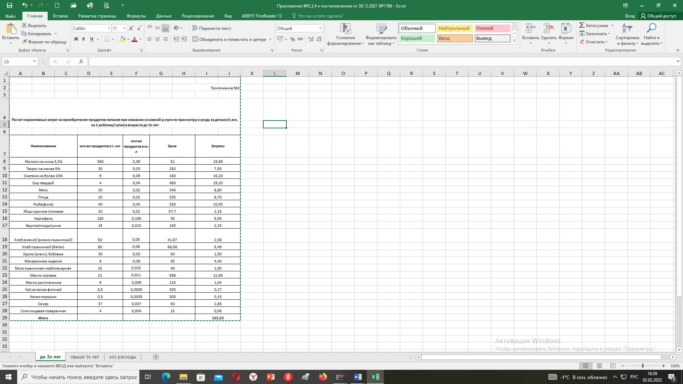

Российская Федерация
АДМИНИСТРАЦИЯ ПОЧЕПСКОГО РАЙОНА
БРЯНСКОЙ ОБЛАСТИ
ПОСТАНОВЛЕНИЕ
от 30.12.2021 № 1767
г. Почеп
Об оплате за содержание детей в дошкольных организациях
В связи с повышением цен на продукты питания и в целях упорядочения оплаты за содержание детей в дошкольных организациях, администрация Почепского района
ПОСТАНОВЛЯЕТ:
- Установить размер оплаты за посещение ребенком муниципального учреждения дошкольного образования в размере 70 (семьдесят) рублей в день для детей до трёх лет.
- Настоящее постановление вступает в силу с 1 января 2022 года.
- Постановление опубликовать в порядке, установленном Уставом Почепского муниципального района.
- Контроль за исполнением настоящего постановления возложить на первого заместителя главы администрации Зеленова А.В.

Глава администрации А.В. Москвичев

Российская Федерация
АДМИНИСТРАЦИЯ ПОЧЕПСКОГО РАЙОНА
БРЯНСКОЙ ОБЛАСТИ
ПОСТАНОВЛЕНИЕ
от 30.12.2021 № 1768
г. Почеп
Об оплате за содержание детей в дошкольных организациях
В связи с повышением цен на продукты питания и в целях упорядочения оплаты за содержание детей в дошкольных организациях, администрация Почепского района
ПОСТАНОВЛЯЕТ
- Установить размер оплаты за посещение ребенком муниципального учреждения дошкольного образования в размере 90 (девяносто) рублей в день для детей от трёх лет.
- Настоящее постановление вступает в силу с 1 января 2022 года.
- Постановление опубликовать в порядке, установленном Уставом Почепского муниципального района.
- Контроль за исполнением настоящего постановления возложить на первого заместителя главы администрации Зеленова А.В.

Глава администрации А.В. Москвичев

Российская Федерация
АДМИНИСТРАЦИЯ ПОЧЕПСКОГО РАЙОНА
БРЯНСКОЙ ОБЛАСТИ
ПОСТАНОВЛЕНИЕ

от 30.12.2021 года № 1787
г. Почеп
Об утверждении Порядка разработки бюджетного прогноза Почепского муниципального района Брянской области на долгосрочный период
В соответствии с пунктами 3,4 статьи 170.1 Бюджетного кодекса Российской Федерации, администрация Почепского района
ПОСТАНОВЛЯЕТ:
1. Утвердить прилагаемый Порядок разработки бюджетного прогноза Почепского муниципального района Брянской области на долгосрочный период.
2. Настоящее постановление опубликовать в порядке, установленном Уставом Почепского муниципального района.
3. Настоящее постановление вступает в силу с момента его подписания.
4. Контроль за исполнением постановления возложить на заместителя главы администрации Почепского района Шаболдину Е.Д.

Глава администрации А.В. Москвичев

Приложение
к Порядку разработки бюджетного
прогноза Почепского муниципального района
Брянской области на долгосрочный период

Бюджетный прогноз
Почепского муниципального района Брянской области
1.Прогноз основных характеристик бюджета района
тыс. руб.
 | ____год | ____год | ____год | ____год | ____год | ____год
1 | 2 | 3 | 4 | 5 | 6 | 7
Доходы, в том числе:
Налоговые доходы
Неналоговые доходы
Безвозмездные поступления от других бюджетов бюджетной системы Российской Федерации, в том числе:
Дотации
Субсидии
Субвенции
Иные межбюджетные трансферты
Расходы без учета межбюджетных трансфертов
Справочно: объем дорожного фонда округа
Дефицит/Профицит
Источники финансирования дефицита бюджета, в том числе:
Муниципальный долг, в том числе:

2.Распределение расходов бюджета района по разделам классификации расходов бюджетов бюджетной системы Российской Федерации
тыс. руб.
 | ____год | ____год | ____год | ____год | ____год | ____год
1 | 2 | 3 | 4 | 5 | 6 | 7
Общегосударственные вопросы
Национальная оборона
Национальная безопасность и правоохранительная деятельность
Национальная экономика
Жилищно-коммунальное хозяйство
Охрана окружающей среды
Образование
Культура, кинематография
Социальная политика
Физическая культура и спорт
Итого

3. Показатели финансового обеспечения муниципальных программ Почепского района
тыс. руб.
 | ____год | ____год | ____год | ____год | ____год | ____год
1 | 2 | 3 | 4 | 5 | 6 | 7
Итого

Российская Федерация

АДМИНИСТРАЦИЯ ПОЧЕПСКОГО РАЙОНА
БРЯНСКОЙ ОБЛАСТИ
П О СТ А Н О В Л Е Н И Е

от 30.12.2021 № 1794
г. Почеп
О внесении изменений в муниципальную программу «Реализация полномочий органа местного самоуправления Почепского района»
В связи с уточнением размера финансирования по муниципальной программе, администрация Почепского района
ПОСТАНОВЛЯЕТ:
- Внести в муниципальную программу «Реализация полномочий органа местного самоуправления Почепского района», утвержденную постановлением администрации Почепского района от 29.12.2018 № 608, (в редакциях от 30.12.2020 № 243,от 29.03.2021№ 366, от 15.06.2021 №693, от 12.07.2021№819,от27.08.2021№1103,от07.12.2021№1589)следующие изменения:
1.1. В тексте Паспорта муниципальной программы «Объемы бюджетных ассигнований на реализацию муниципальной программы» цифры «711874427,25» заменить на «713825821,94», в том числе «2021г.- 470126612,85» заменить на «472078007,54».
1.2 В тексте Паспорта муниципальной подпрограммы «Выполнение функций администрации Почепского района» «Объемы бюджетных ассигнований на реализацию подпрограммы» цифры «80984281,51» заменить на «81184281,51», в том числе «2021 год -30896913,07» заменить на «31096913,07»
2. «План реализации муниципальной программы» изложить в новой редакции (прилагается).
3. Настоящее постановление опубликовать в порядке, установленном Уставом Почепского муниципального района.
4. Контроль за исполнением постановления оставляю за собой.

Глава администрации А.В. Москвичев

Российская Федерация

АДМИНИСТРАЦИЯ ПОЧЕПСКОГО РАЙОНА
БРЯНСКОЙ ОБЛАСТИ
П О СТ А Н О В Л Е Н И Е

от 30.12.2021 №1798
г. Почеп
О внесении изменений в муниципальную программу «Реализация полномочий органа местного самоуправления Почепского района»
В связи с уточнением размера финансирования по муниципальной программе, администрация Почепского района
ПОСТАНОВЛЯЕТ:
- Внести в муниципальную программу «Реализация полномочий органа местного самоуправления Почепского района», утвержденную постановлением администрации Почепского района от 29.12.2018 № 608, (в редакциях от 30.12.2020 № 243,от 29.03.2021№ 366, от 15.06.2021 №693, от 12.07.2021 №819, от 27.08.2021 №1103, от 07.12.2021 №1589,от 30.12.2021 №1794) следующие изменения:
1.1. Позицию «Объемы бюджетных ассигнований на реализацию муниципальной программы» паспорта муниципальной программы изложить в редакции:
«2019 год- 115 838 132,42 рублей;
2020 год- 297 494 503,86 рублей;
2021 год- 472 078 007,54 рублей;
2022 год- 138 391 739,10 рублей;
2023 год- 162 905 607,01 рублей;
2024 год- 222 668 781,55 рублей»
1.2 Раздел 4 «Ресурсное обеспечение реализации муниципальной программы» изложить в редакции:
«2019 год- 115 838 132,42 рублей;
2020 год- 297 494 503,86 рублей;
2021 год- 472 078 007,54 рублей;
2022 год- 138 391 739,10 рублей;
2023 год- 162 905 607,01 рублей;
2024 год- 222 668 781,55 рублей»
1.3 Сведения о показателях (индикаторах) муниципальной программы, подпрограмм и их значениях в новой редакции ( приложение №1).
1.4 План реализации муниципальной программы в новой редакции (приложение №2).
2. Настоящее постановление опубликовать в порядке, установленном Уставом Почепского муниципального района.
3. Настоящее постановление вступает в силу с 01 января 2022 года.
4. Контроль за исполнением постановления возложить на заместителя главы администрации Почепского района Шаболдину Е.Д.

Глава администрации А.В. Москвичев

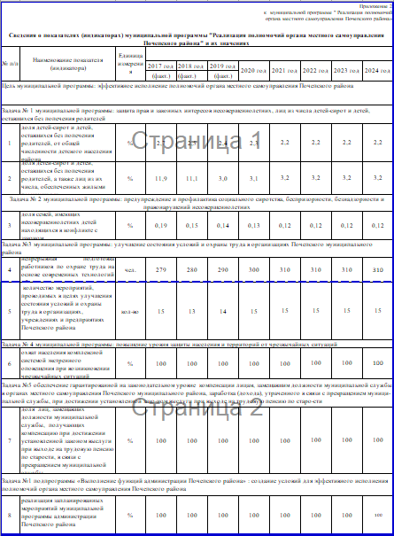

РОССИЙСКАЯ ФЕДЕРАЦИЯ
ПОЧЕПСКИЙ РАЙОННЫЙ СОВЕТ НАРОДНЫХ ДЕПУТАТОВ

БРЯНСКОЙ ОБЛАСТИ
РЕШЕНИЕ
от 07.12.2021 года № 190
г. Почеп

О внесении изменений в Решение Почепского районного Совета народных депутатов от 17.12.2020 года № 129 «О бюджете Почепского муниципального района Брянской области на 2021 год и плановый период 2022 и 2023 годов»

Внести в Решение Почепского районного Совета народных депутатов от 17.12.2020 года № 129 «О бюджете Почепского муниципального района
Брянской области на 2021 год и плановый период 2022 и 2023 годов» (в редакции от 26.03.2021 года №138, от 15.06.2021 года № 162, от 12.07.2021 года №170, от 30.07.2021 года № 173, от 26.08.2021 года № 176) следующие изменения:
1. В пункте 1:
во втором абзаце цифры «1 044 463 180,22» заменить цифрами «1 089 271 895,54», цифры «190 720 205,80» заменить цифрами «201 320 205,80»;
в третьем абзаце цифры «1 083 248 008,46» заменить цифрами «1 128 136 362,86»;
в четвертом абзаце цифры «38 784 828,24» заменить цифрами «38 864 467,32».
2. В пункте 2:
во втором абзаце цифры «702 535 898,38» заменить цифрами «702 574 067,38», цифры «723 401 105,41» заменить цифрами «723 440 733,41»;
в третьем абзаце цифры «702 535 898,38» заменить цифрами «702 574 067,38», цифры «723 401 105,41» заменить цифрами «723 440 733,41».
3. В пункте 11 цифры «19 380 999,84» заменить цифрами «17 137 576,72».
4. В пункте 13 цифры «853 735 687,42» заменить цифрами «888 024 041,82», цифры «524 061 898,38» заменить цифрами «524 100 067,38», цифры «503 482 105,41» заменить цифрами «503 521 733,41».
5. В пункте 14 цифры «46 254 644,20» заменить цифрами «46 285 596,80», цифры «3 368 039,00» заменить цифрами «3 406 208,00», цифры «3 429 769,00» заменить цифрами «3 469 397».
6. Дополнить Решение приложением № 1.6 согласно приложению № 1 к настоящему Решению.
7. Дополнить Решение приложением № 7.6 согласно приложению № 2 к настоящему Решению.
8. Дополнить Решение приложением № 8.6 согласно приложению № 3 к настоящему Решению.
9. Дополнить Решение приложением № 9.6 согласно приложению № 4 к настоящему Решению.
10. Приложение № 10 (таблицы №3 и №4) изложить в редакции согласно приложению № 5 к настоящему Решению.
11. Приложение № 11 (таблицы №1, №2,№3) изложить в редакции согласно приложению № 6 к настоящему Решению.
12. Приложение № 12 изложить в редакции согласно приложению № 7 к настоящему Решению.
13. Настоящее решение опубликовать в установленном законодательством порядке и разместить на официальном сайте администрации района в сети Интернет.
14. Настоящее Решение вступает в силу со дня его опубликования.

Глава Почепского района С.Ф. Чеботкевич

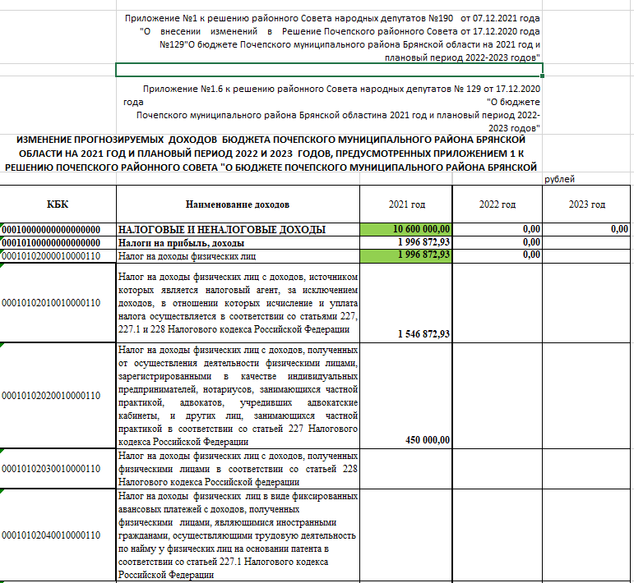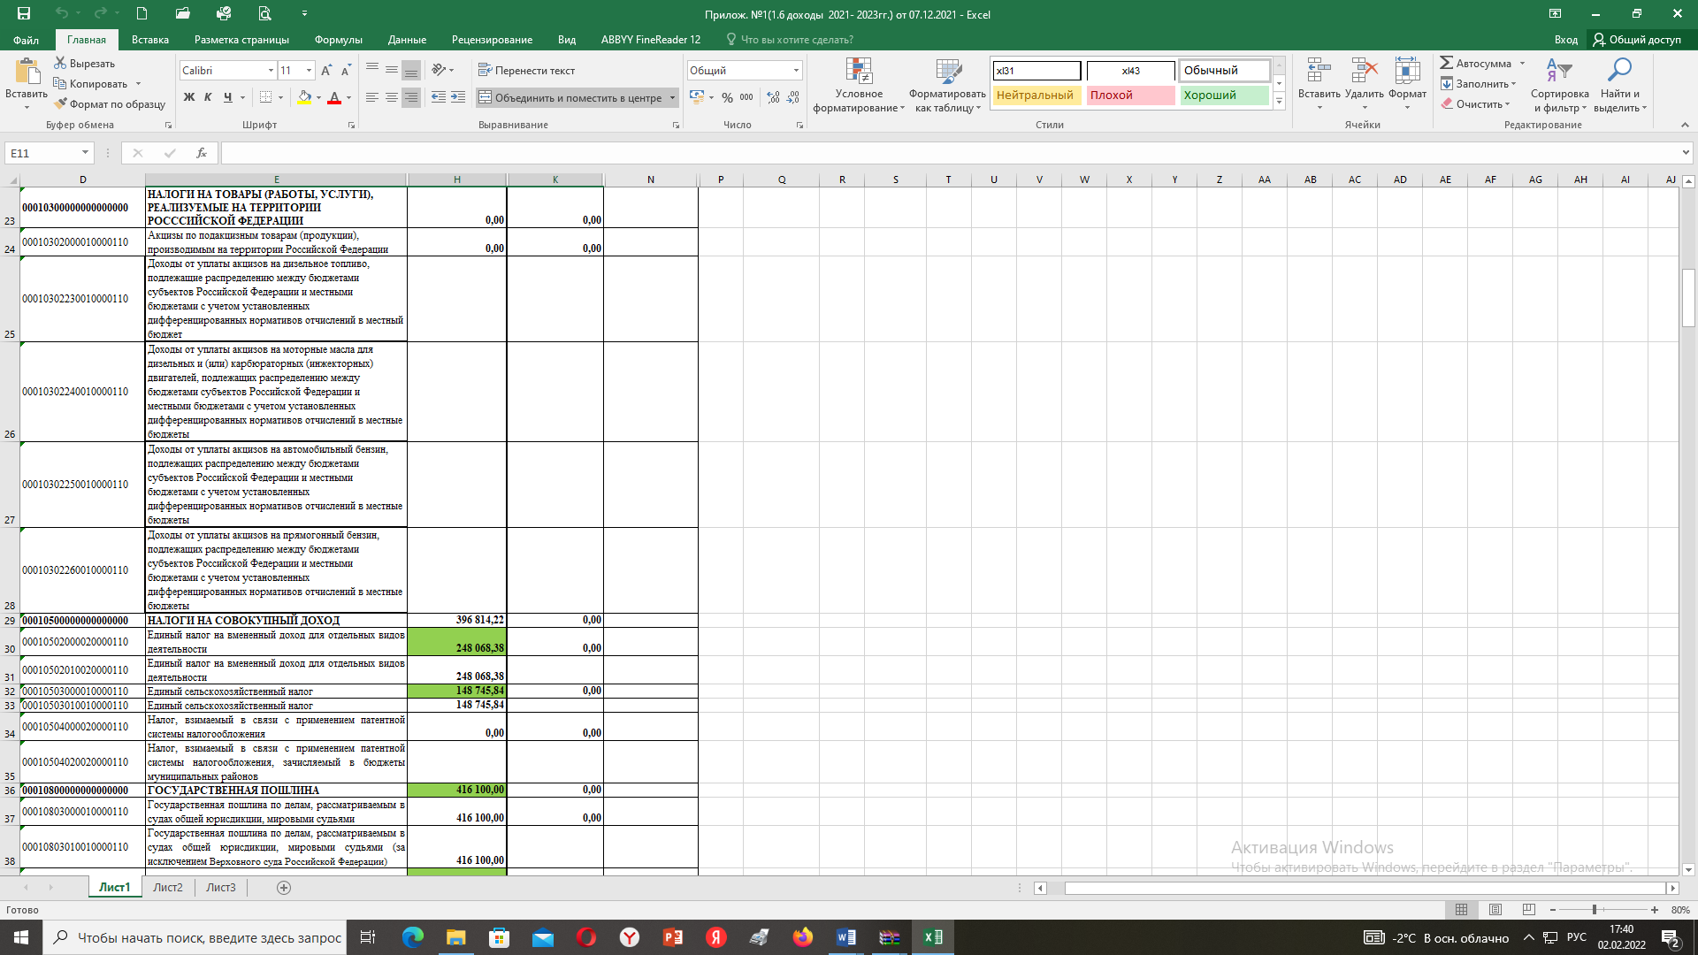
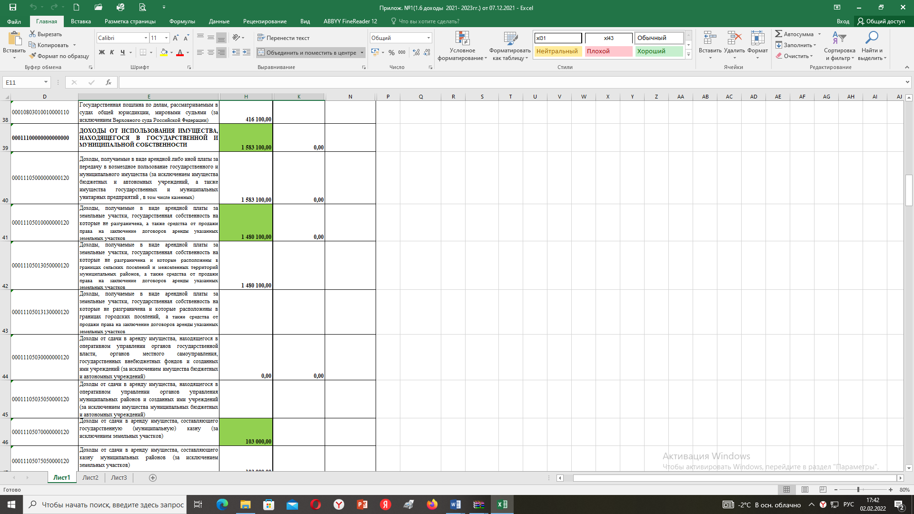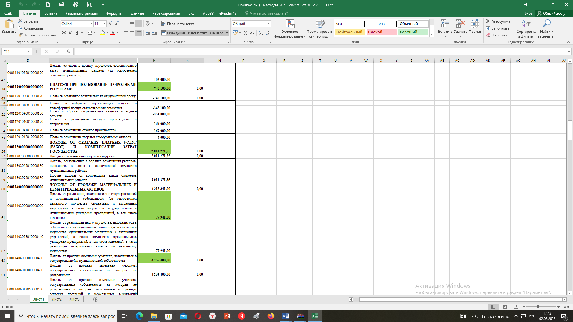

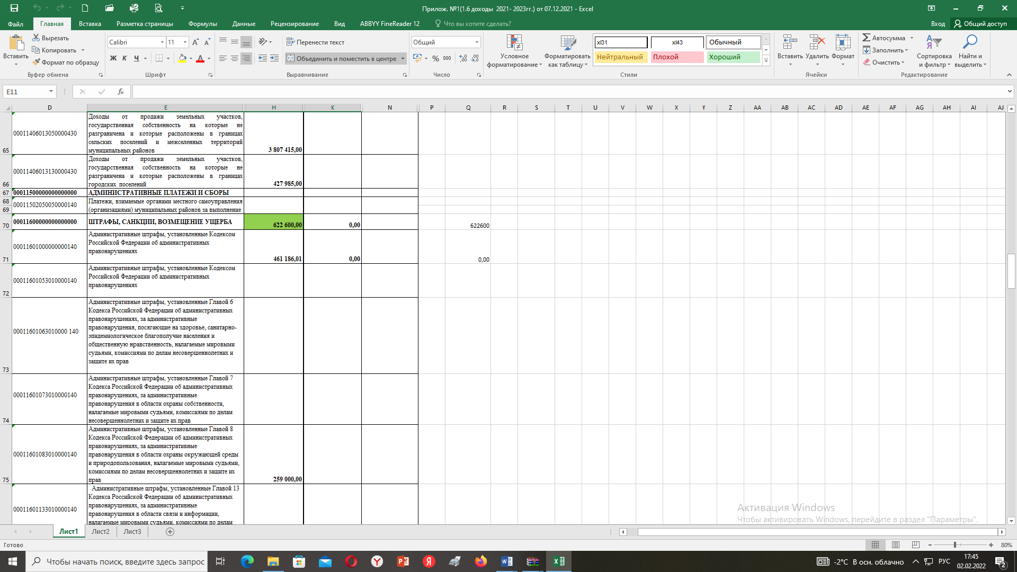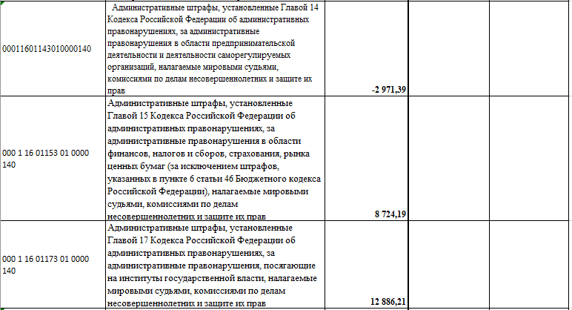

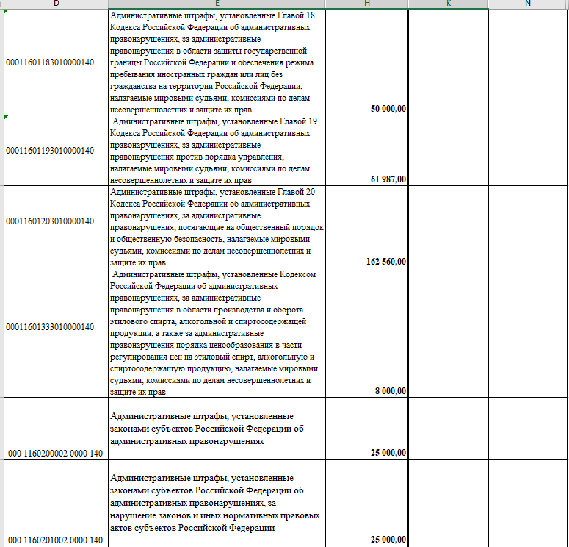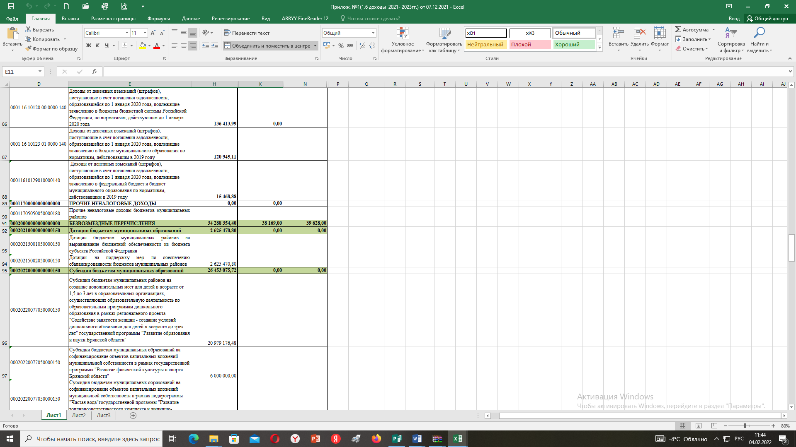
37
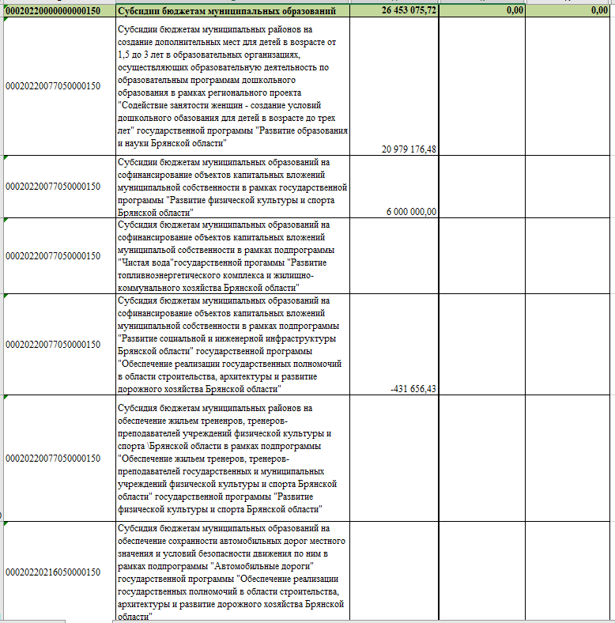
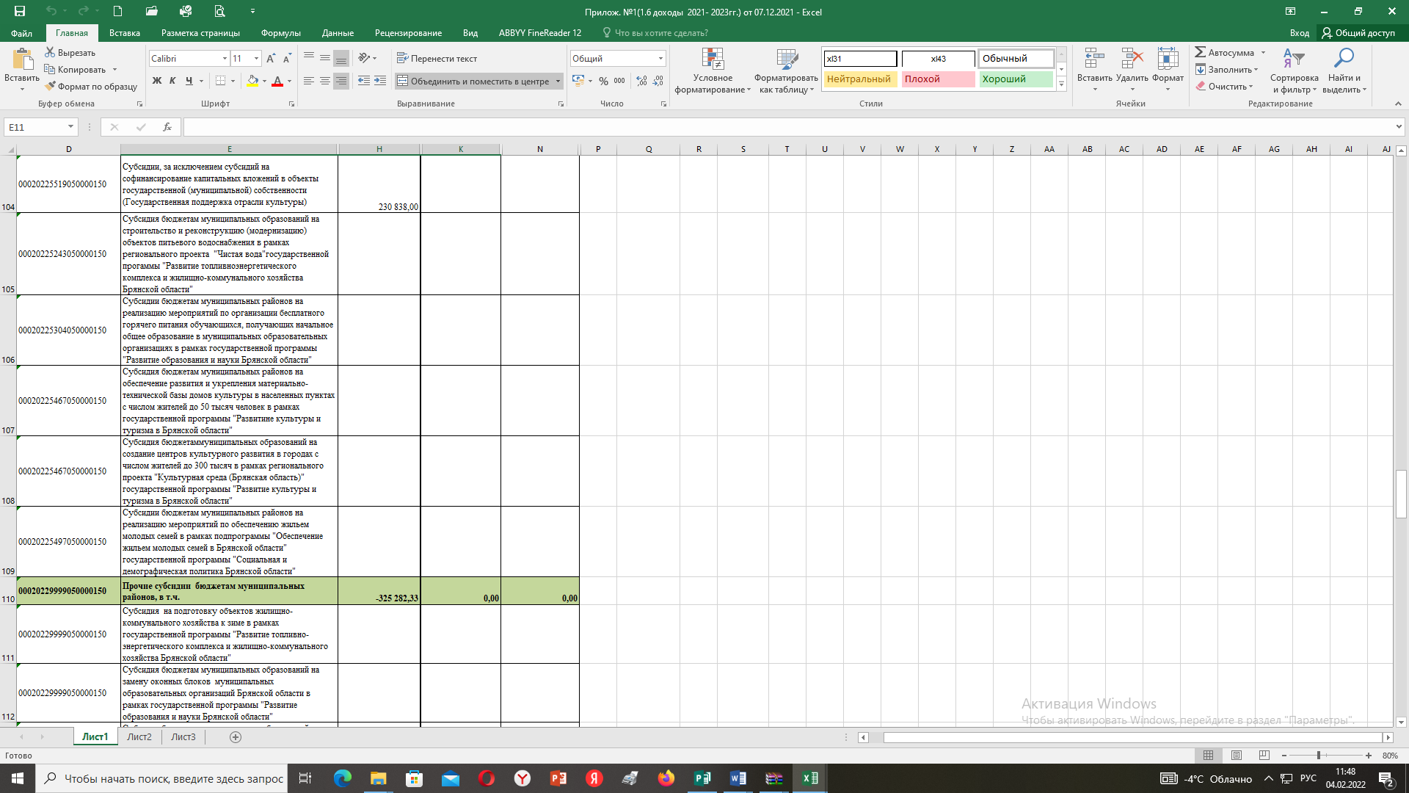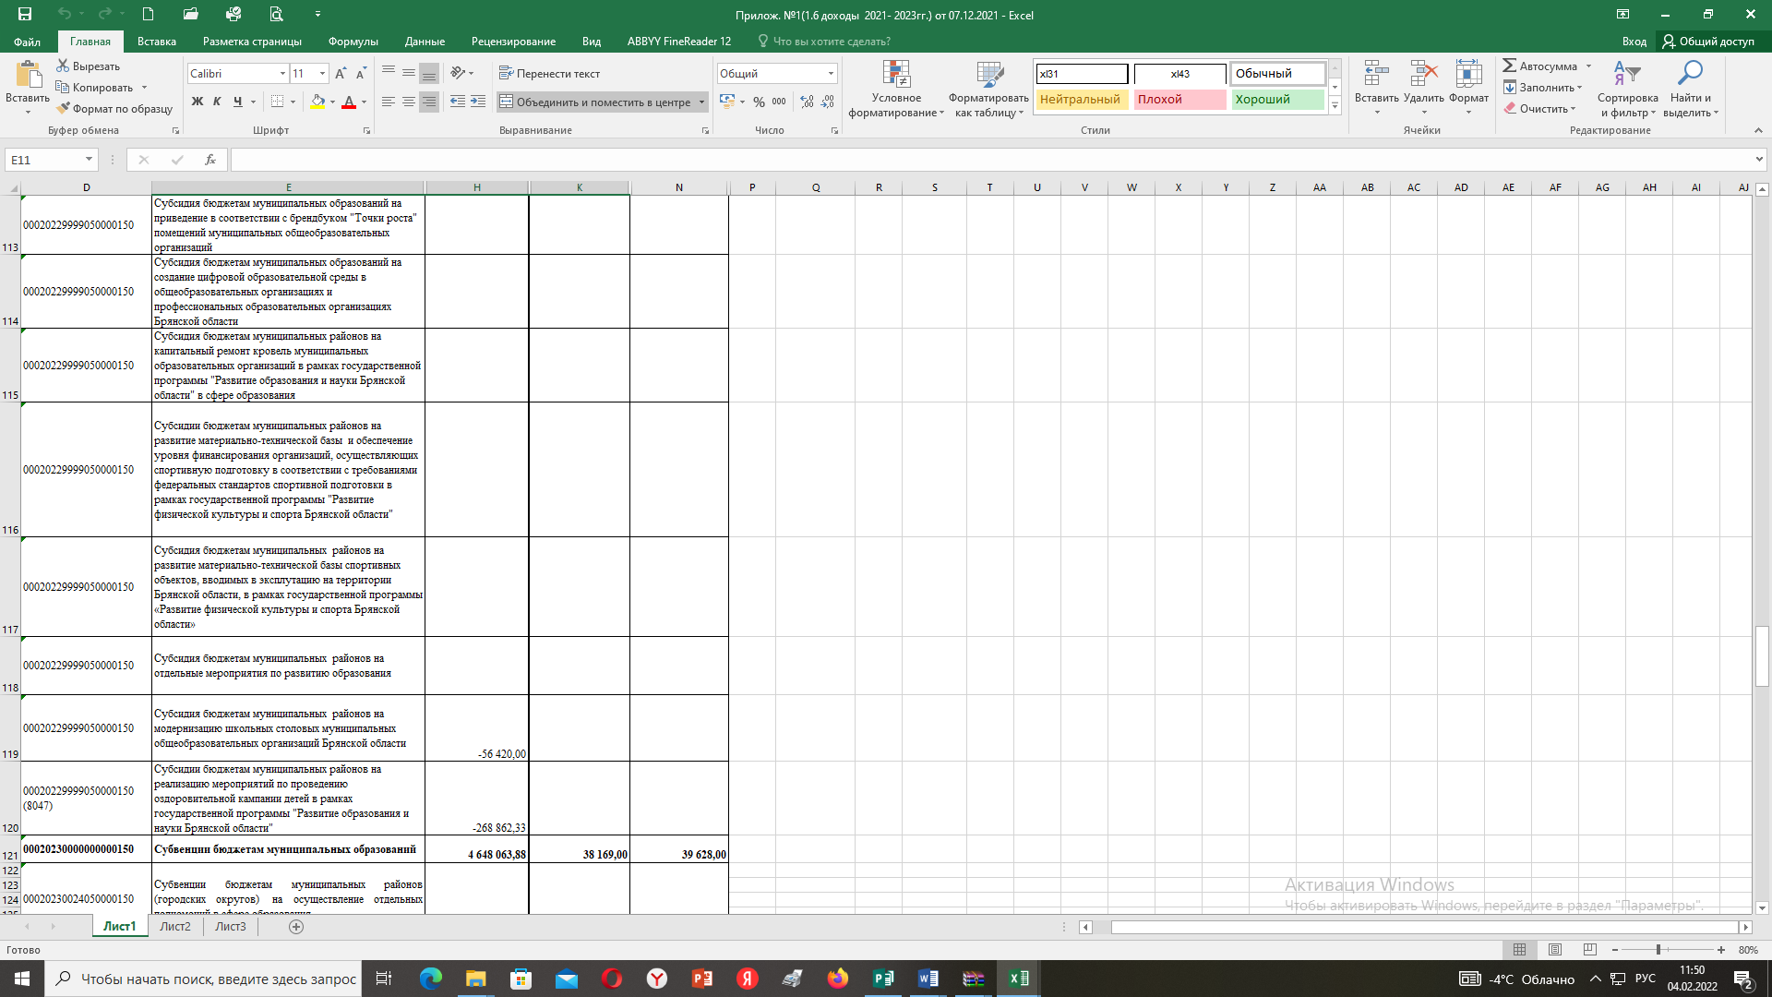
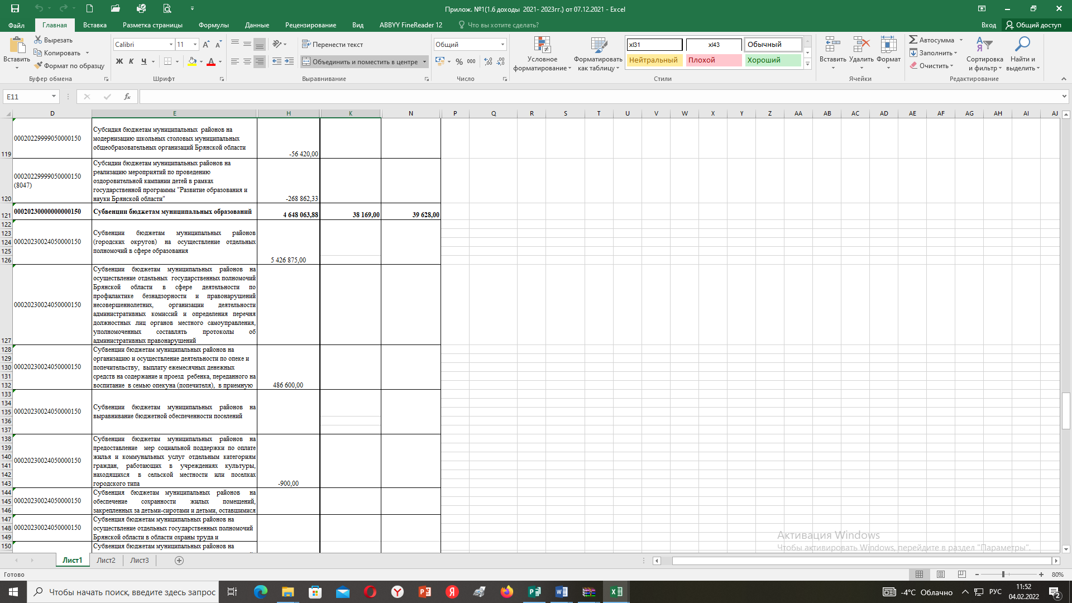
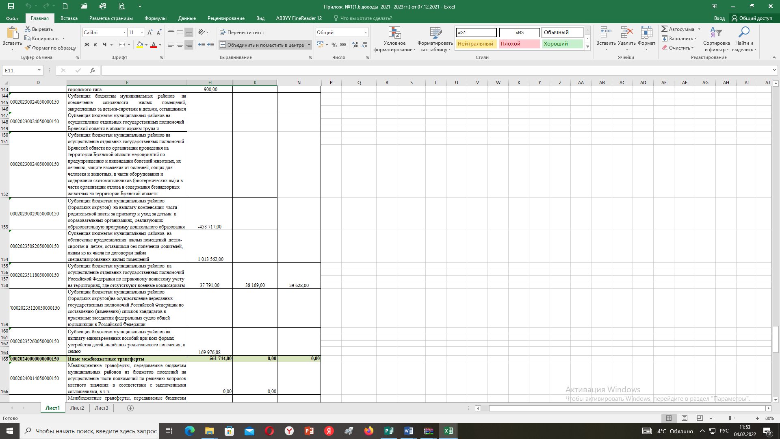

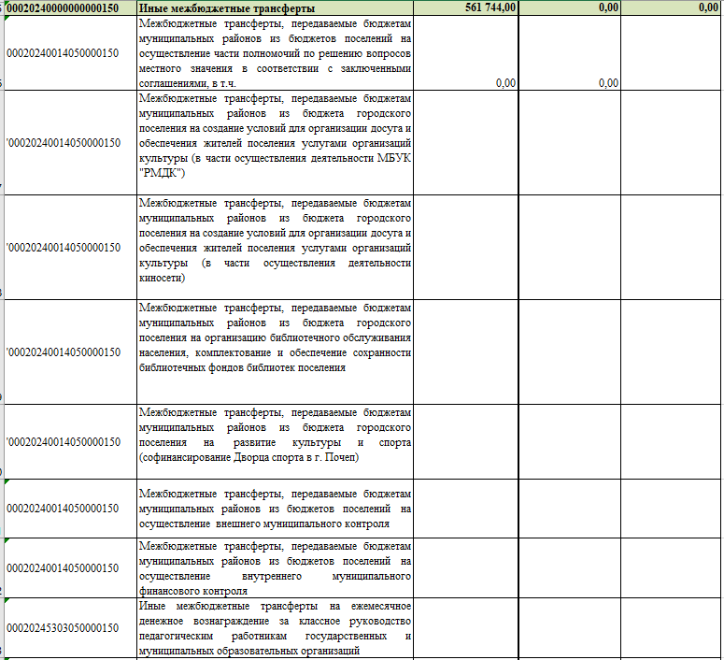
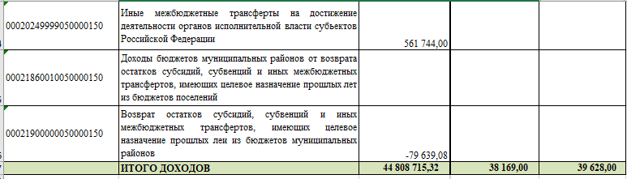

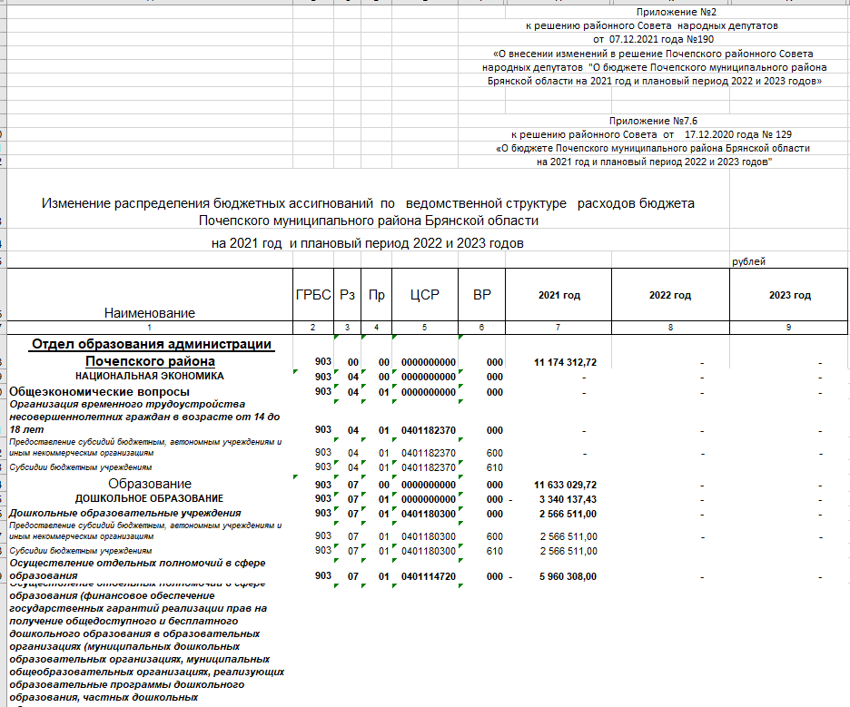
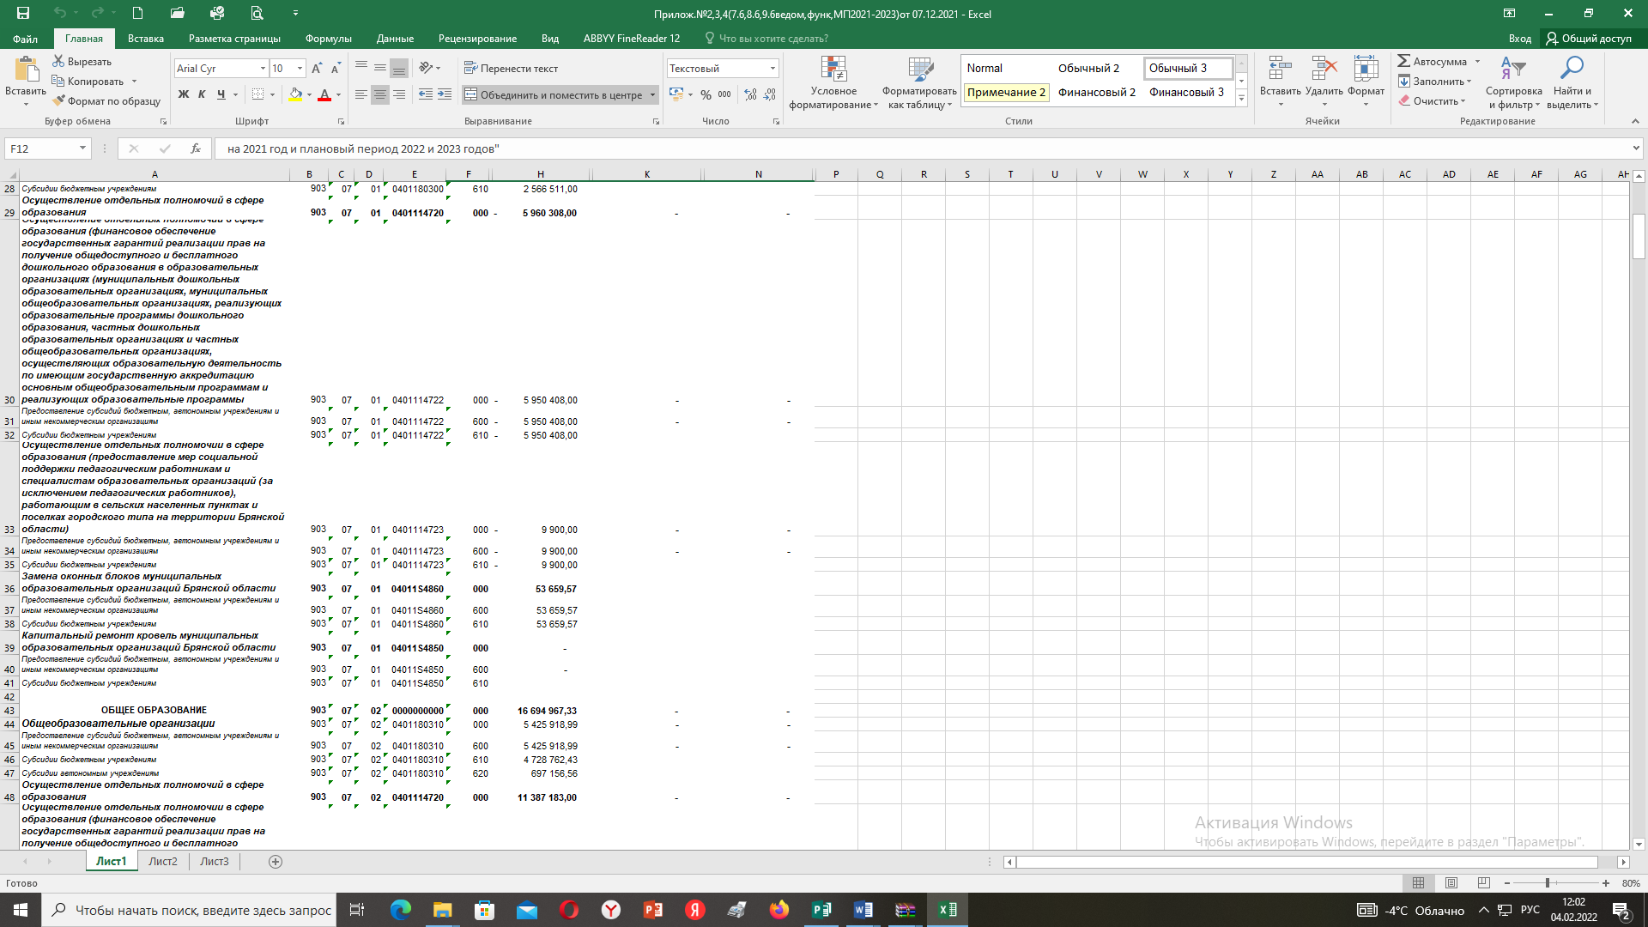

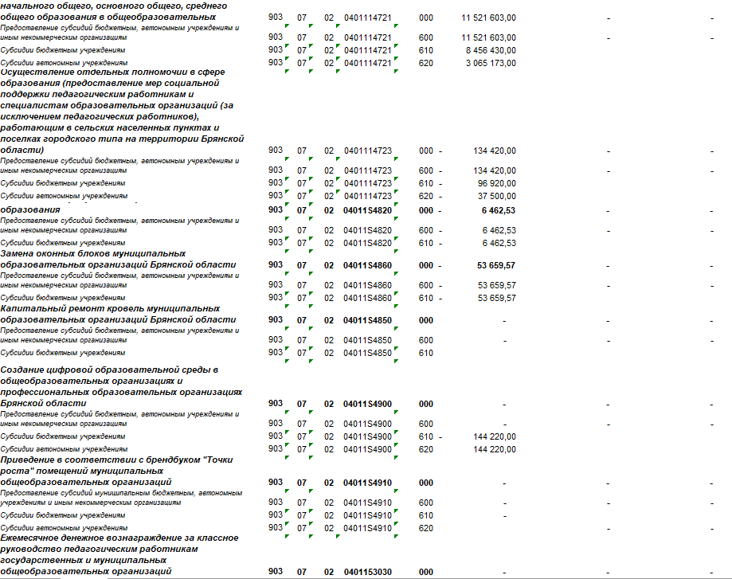

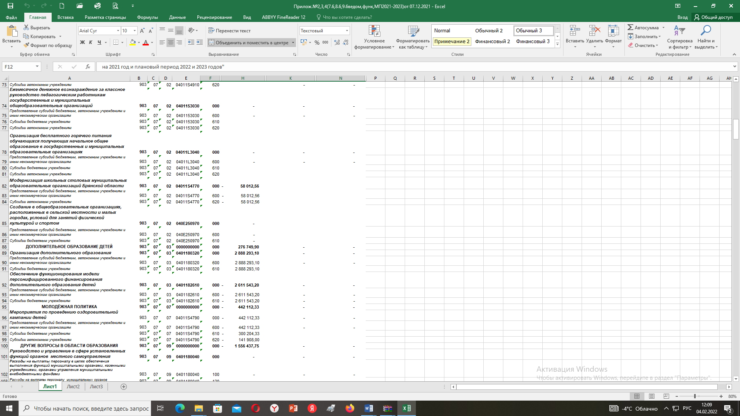

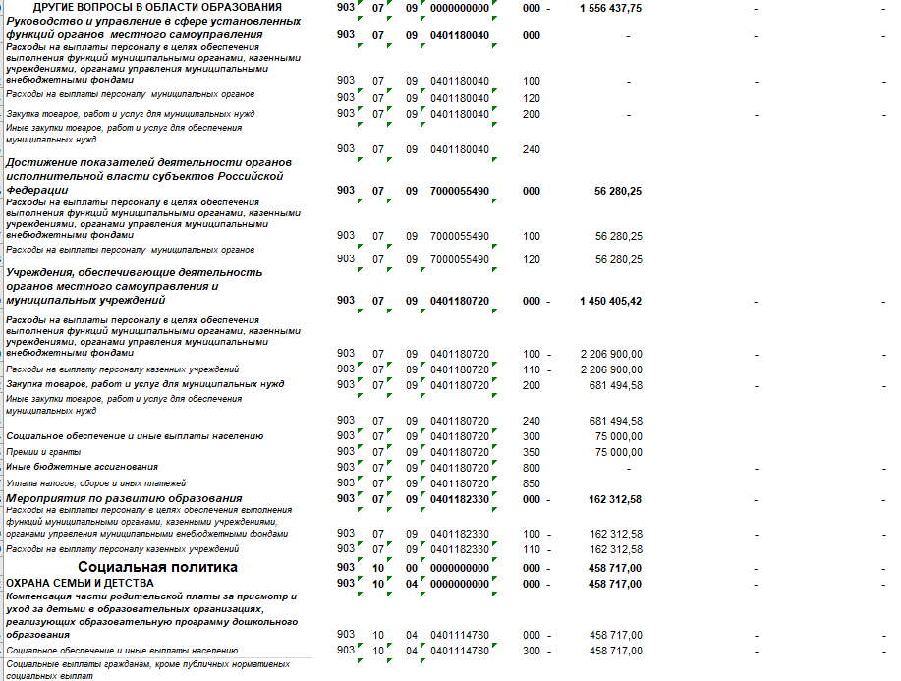

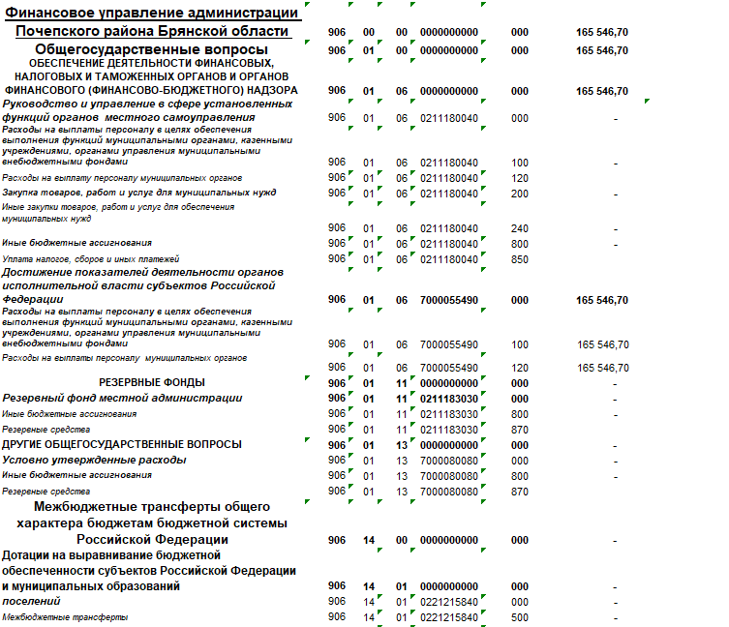

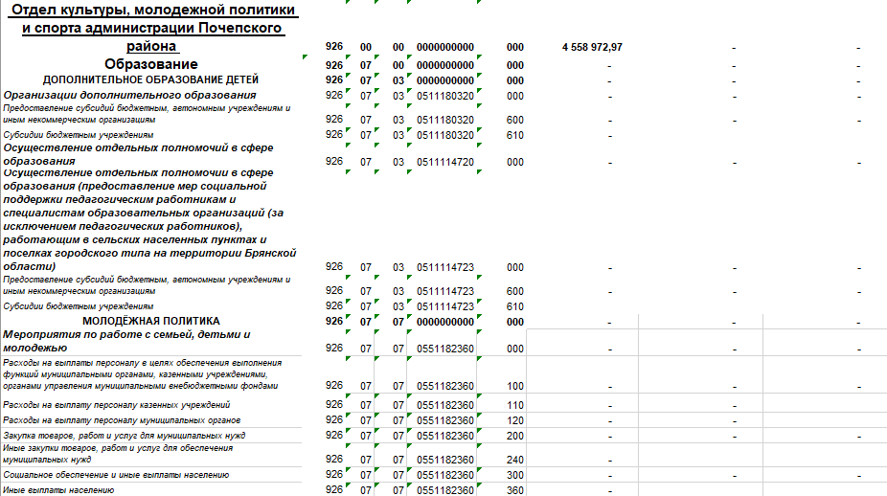

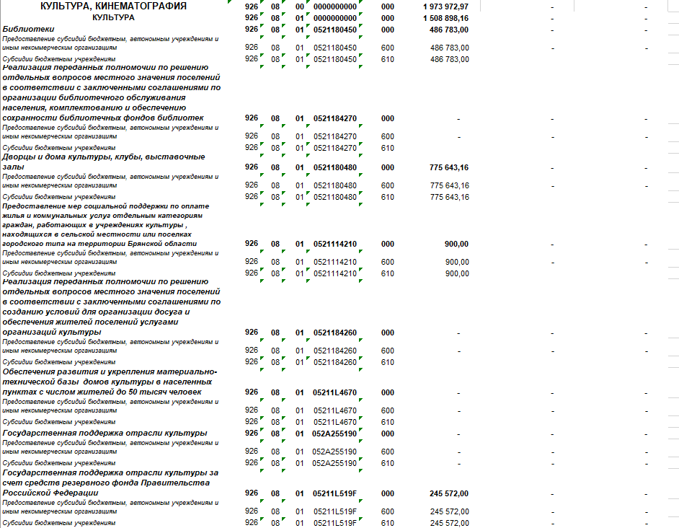

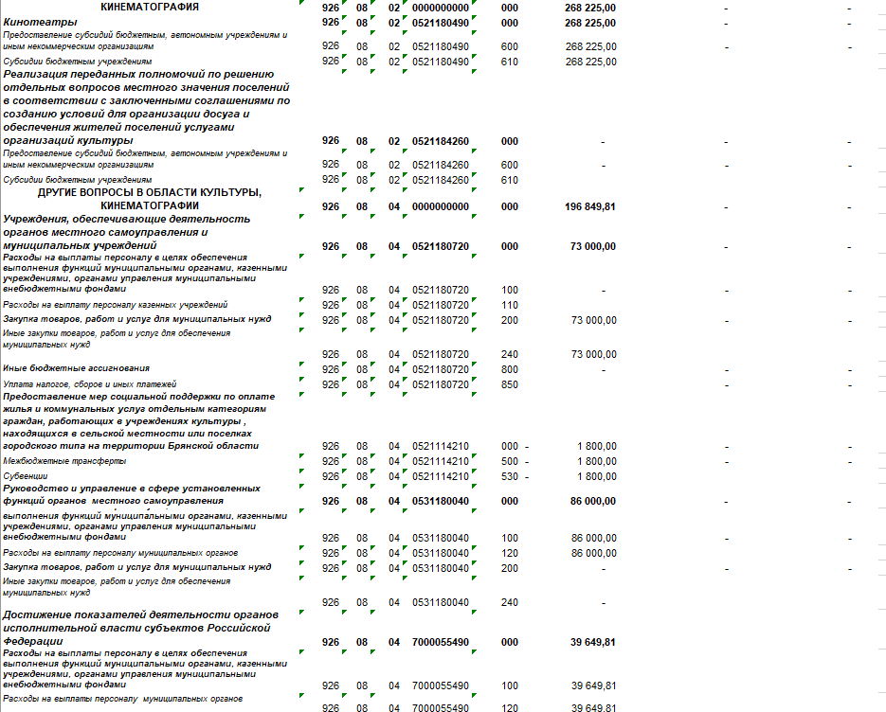

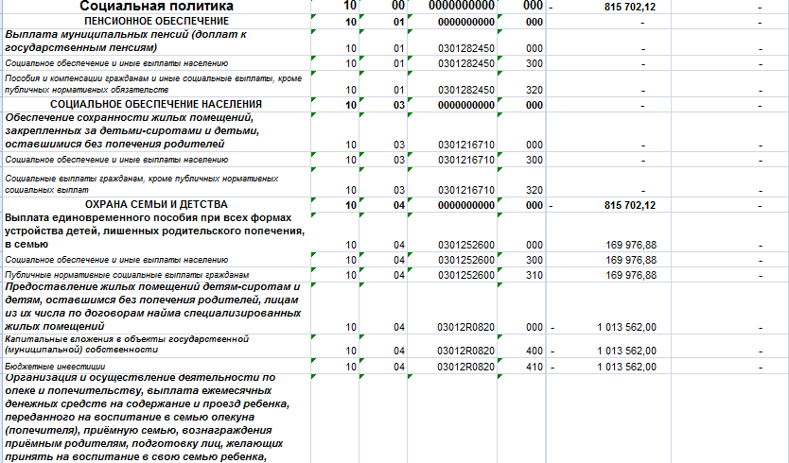

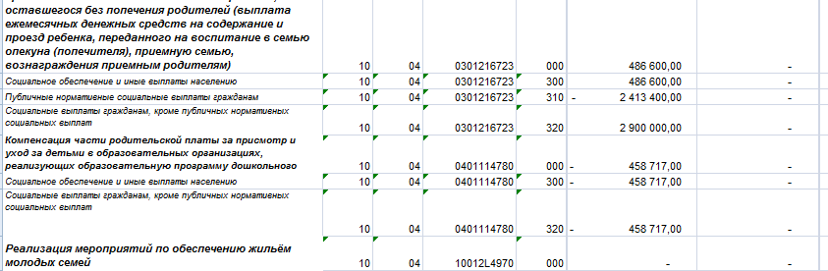

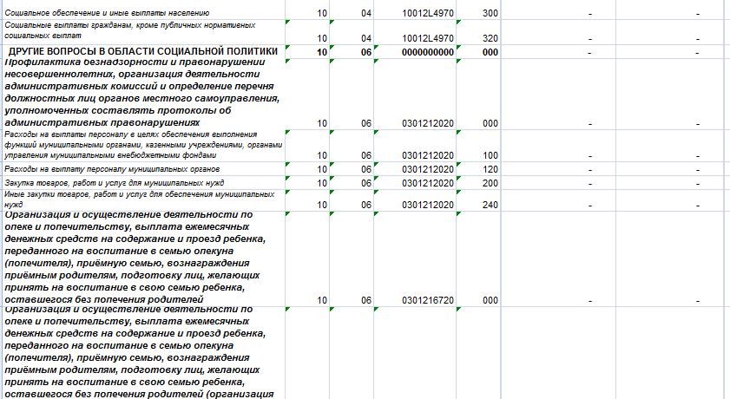
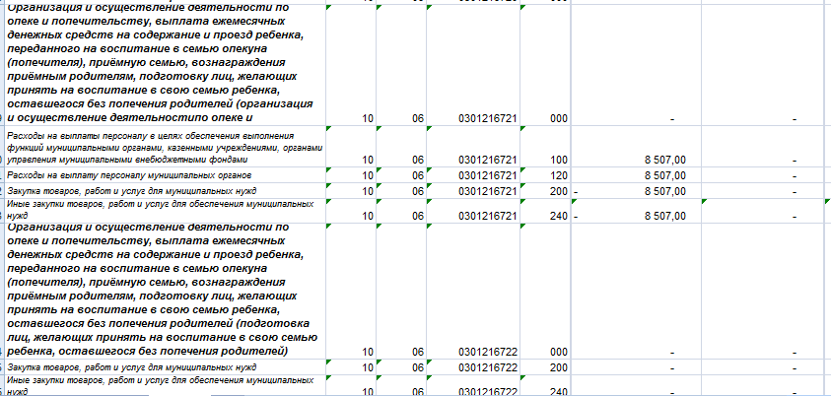

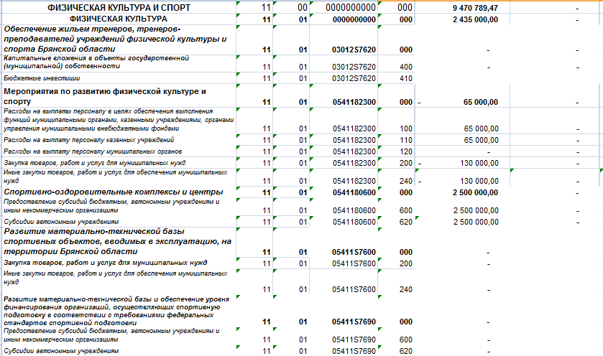

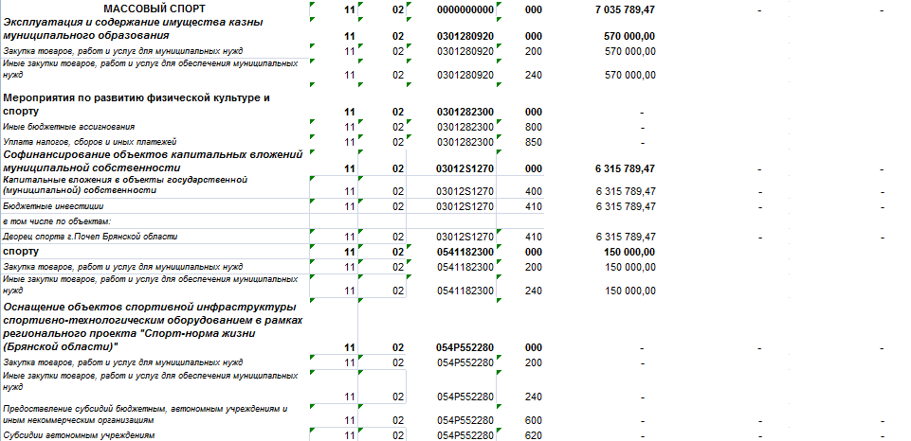
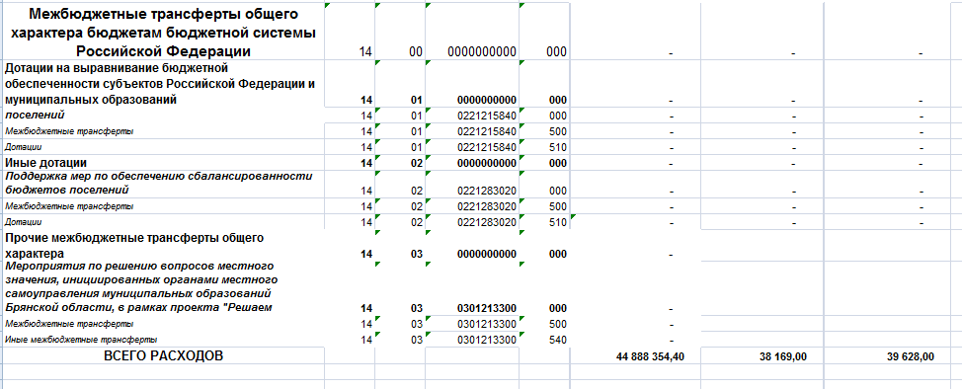

Приложение № 5 к решению районного Совета народных депутатов
№ 190 от 07.12. 2021 года «О внесении изменений в решение Почепского районного Совета народных депутатов "О бюджете Почепского муниципального района Брянской области на 2021 год и плановый период 2022 и 20223годов»

Приложение № 10
к решению районного Совета народных депутатов
№ 129 от 17.12.2020 года "О бюджете Почепского муниципального района Брянской области
на 2021 год и плановый период 2022 и 2023 годов»

таблица 3

Распределение
субвенции бюджетам поселений на осуществление полномочий по
первичному воинскому учету на территориях,
где отсутствуют военкоматы

рублей
Наименование и статус муниципального образования Брянской области | 2021 год | 2022 год | 2023 год
Почепское городское поселение Почепского муниципального района | - | - | -
Рамасухское городское поселение Почепского муниципального района | 90 935,28 | 91 844,89 | 95 355,39
Бакланское сельское поселение Почепского муниципального района | 90 935,28 | 91 844,89 | 95 355,40
Бельковское сельское поселение Почепского муниципального района | 90 935,28 | 91 844,89 | 95 355,39
Витовское сельское поселение Почепского муниципального района | 90 935,28 | 91 844,89 | 95 355,39
Гущинское сельское поселение Почепского муниципального района | 90 935,28 | 91 844,89 | 95 355,40
Дмитровское сельское поселение Почепского муниципального района | 90 935,28 | 91 844,89 | 95 355,40
Доманичское сельское поселение Почепского муниципального района | 90 935,28 | 91 844,89 | 95 355,40
Краснорогское сельское поселение Почепского муниципального района | 227 338,19 | 229 612,22 | 238 388,45
Московское сельское поселение Почепского муниципального района | 90 935,28 | 91 844,89 | 95 355,39
Первомайское сельское поселение Почепского муниципального района | 90 935,28 | 91 844,89 | 95 355,39
Польниковское сельское поселение Почепского муниципального района | 90 935,28 | 91 844,89 | 95 355,39
Речицкое сельское поселение Почепского муниципального района | 227 338,19 | 229 612,22 | 238 388,45
Сетоловское сельское поселение Почепского муниципального района | 90 935,28 | 91 844,88 | 95 355,39
Семецкое сельское поселение Почепского муниципального района | 90 935,27 | 91 844,89 | 95 355,39
Чоповское сельское поселение Почепского муниципального района | 90 935,27 | 91 844,89 | 95 355,38
ИТОГО: | 1 636 835,00 | 1 653 208,00 | 1 716 397,00

Приложение № 5 к решению районного Совета народных депутатов
№ 190 от 07.12. 2021 года «О внесении изменений в решение Почепского районного Совета народных депутатов "О бюджете Почепского муниципального района Брянской области на 2021 год и плановый период 2022 и 20223годов»

Приложение № 10
к решению районного Совета народных депутатов
№ 129 от 17.12.2020 года "О бюджете Почепского муниципального района Брянской области
на 2021 год и плановый период 2022 и 2023 годов»

таблица 4

Распределение
субвенции бюджетам муниципальных образований на предоставление мер социальной поддержки по оплате жилья и коммунальных услуг отдельным категориям граждан, работающих в учреждениях культуры, находящихся в сельской местности или поселках городского типа на территории Брянской области
рублей
Наименование и статус муниципального образования Брянской области | 2021 год | 2022 год | 2023год
Почепское городское поселение Почепского муниципального района | -
Рамасухское городское поселение Почепского муниципального района
Бакланское сельское поселение Почепского муниципального района
Бельковское сельское поселение Почепского муниципального района
Витовское сельское поселение Почепского муниципального района
Гущинское сельское поселение Почепского муниципального района | 1800 | 3600 | 3600
Дмитровское сельское поселение Почепского муниципального района
Доманичское сельское поселение Почепского муниципального района
Краснорогское сельское поселение Почепского муниципального района
Московское сельское поселение Почепского муниципального района
Первомайское сельское поселение Почепского муниципального района
Польниковское сельское поселение Почепского муниципального района
Речицкое сельское поселение Почепского муниципального района
Сетоловское сельское поселение Почепского муниципального района
Семецкое сельское поселение Почепского муниципального района
Чоповское сельское поселение Почепского муниципального района
Итого по поселениям | 1800 | 3600 | 3600
Район | 116100 | 115200 | 115200
ИТОГО: | 117 900 | 118 800 | 118 800

Приложение № 6 к решению районного Совета народных депутатов
№ 190 от 07.12.2021 года «О внесении изменений в решение Почепского районного Совета народных депутатов "О бюджете Почепского муниципального района Брянской области на 2021 год и плановый период 2022 и 20223годов»

Приложение № 11
к решению районного Совета народных депутатов
№ 129 от 17.12.2020 года "О бюджете Почепского муниципального района Брянской области на 2021 год и плановый период 2022 и 2023 годов»

таблица 1

Распределение
иных межбюджетных трансфертов бюджетам сельских поселений из бюджета Почепского муниципального района Брянской области на осуществление части полномочий, на обеспечение проживающих в поселении и нуждающихся в жилых помещениях малоимущих граждан жилыми помещениями, организация строительства и содержания муниципального жилищного фонда, создание условий для жилищного строительства, осуществление муниципального жилищного контроля, а также иных полномочий органов местного самоуправления в соответствии с жилищным законодательством
рублей
Наименование и статус муниципального образования Брянской области | 2021 год | 2022 год | 2023 год
Почепское городское поселение Почепского муниципального района
Рамасухское городское поселение Почепского муниципального района
Бакланское сельское поселение Почепского муниципального района | 82809,96 | 0 | 0
Бельковское сельское поселение Почепского муниципального района | 300,00 | 0 | 0
Витовское сельское поселение Почепского муниципального района | 17898,24 | 0 | 0
Гущинское сельское поселение Почепского муниципального района | 0 | 0 | 0
Дмитровское сельское поселение Почепского муниципального района | 300,00 | 0 | 0
Доманичское сельское поселение Почепского муниципального района | 300,00 | 0 | 0
Краснорогское сельское поселение Почепского муниципального района | 28 098,60 | 0 | 0
Московское сельское поселение Почепского муниципального района | 300,00 | 0 | 0
Первомайское сельское поселение Почепского муниципального района | 300,00 | 0 | 0
Польниковское сельское поселение Почепского муниципального района | 300,00 | 0 | 0
Речицкое сельское поселение Почепского муниципального района | 27663,00 | 0 | 0
Сетоловское сельское поселение Почепского муниципального района | 2695,80 | 0 | 0
Семецское сельское поселение Почепского муниципального района | 300,00 | 0 | 0
Чоповское сельское поселение Почепского муниципального района | 7698,00 | 0 | 0
ИТОГО: | 168 963,60 | 0 | 0

Приложение № 6 к решению районного Совета народных депутатов
№ 190 от 07.12. 2021 года «О внесении изменений в решение Почепского районного Совета народных депутатов "О бюджете Почепского муниципального района Брянской области на 2021 год и плановый период 2022 и 20223годов»

Приложение № 11
к решению районного Совета народных депутатов
№ 129 от 17.12.2020 года "О бюджете Почепского муниципального района Брянской области
на 2021 год и плановый период 2022 и 2023 годов»

таблица 2
Распределение
иных межбюджетных трансфертов бюджетам сельских поселений из бюджета Почепского муниципального района Брянской области на осуществление части полномочий, предусмотренных соглашениями о передаче полномочий по дорожной деятельности в отношении автомобильных дорог местного значения в границах населенных пунктов поселения и обеспечение безопасности дорожного движения на них, включая создание и обеспечение функционирования парковок (парковочных мест), осуществление муниципального контроля за сохранностью автомобильных дорог местного значения в границах населенных пунктов поселения, а также осуществление иных полномочий в области использования автомобильных дорог и осуществления дорожной деятельности в соответствии с законодательством Российской Федерации

рублей
Наименование и статус муниципального образования Брянской области | 2021 год | 2022 год | 2023 год
Почепское городское поселение Почепского муниципального района
Рамасухское городское поселение Почепского муниципального района
Бакланское сельское поселение Почепского муниципального района | 234 579,01 | 0 | 0
Бельковское сельское поселение Почепского муниципального района | 325 384,43 | 0 | 0
Витовское сельское поселение Почепского муниципального района | 10 753 592,05 | 0 | 0
Гущинское сельское поселение Почепского муниципального района | 98 372,88 | 0 | 0
Дмитровское сельское поселение Почепского муниципального района | 234 579,01 | 0 | 0
Доманичское сельское поселение Почепского муниципального района | 2 319 309,03 | 0 | 0
Краснорогское сельское поселение Почепского муниципального района | 3 616 406,53 | 0 | 0
Московское сельское поселение Почепского муниципального района | 3 915 349,48 | 0 | 0
Первомайское сельское поселение Почепского муниципального района | 597 798,71 | 0 | 0
Польниковское сельское поселение Почепского муниципального района | 1 449 096,05 | 0 | 0
Речицкое сельское поселение Почепского муниципального района | 4 206 730,46 | 0 | 0
Сетоловское сельское поселение Почепского муниципального района | 484 292,93 | 0 | 0
Семецское сельское поселение Почепского муниципального района | 461 591,57 | 0 | 0
Чоповское сельское поселение Почепского муниципального района | 548 613,27 | 0 | 0
ИТОГО: | 29 245 695,41 | 0 | 0

Приложение № 6 к решению районного Совета народных депутатов
№ 190 от 07.12.2021 года «О внесении изменений в решение Почепского районного Совета народных депутатов "О бюджете Почепского муниципального района Брянской области на 2021 год и плановый период 2022 и 20223годов»

Приложение № 11
к решению районного Совета народных депутатов
№ 129 от 17.12.2020 года "О бюджете Почепского муниципального района Брянской области
на 2021 год и плановый период 2022 и 2023 годов»

таблица 3
Распределение дотаций
на поддержку мер по обеспечению сбалансированности бюджетов поселений
за счет средств бюджета Почепского муниципального района Брянской области

рублей
Наименование и статус муниципального образования Брянской области | 2021 год | 2022 год | 2023 год
Почепское городское поселение Почепского муниципального района |  | 0 | 0
Рамасухское городское поселение Почепского муниципального района |  | 0 | 0
Бакланское сельское поселение Почепского муниципального района | 337 000,00 | 0 | 0
Бельковское сельское поселение Почепского муниципального района | 346 900,00 | 0 | 0
Витовское сельское поселение Почепского муниципального района | 1 083 500,00 | 0 | 0
Гущинское сельское поселение Почепского муниципального района | 2 591 100,00 | 0 | 0
Дмитровское сельское поселение Почепского муниципального района | 743 000,00 | 0 | 0
Доманичское сельское поселение Почепского муниципального района | 377 600,00 | 0 | 0
Краснорогское сельское поселение Почепского муниципального района | 0 | 0 | 0
Московское сельское поселение Почепского муниципального района | 298 300,00 | 0 | 0
Первомайское сельское поселение Почепского муниципального района | 242 100,00 | 0 | 0
Польниковское сельское поселение Почепского муниципального района | 240 900,00 | 0 | 0
Речицкое сельское поселение Почепского муниципального района | 548 000,00 | 0 | 0
Сетоловское сельское поселение Почепского муниципального района | 173 500,00 | 0 | 0
Семецское сельское поселение Почепского муниципального района | 923 700,00 | 0 | 0
Чоповское сельское поселение Почепского муниципального района | 316 800,00 | 0 | 0
Резерв | 351 000,00
ИТОГО: | 8 573 400,00 | 0 | 0

Приложение № 7 к решению районного Совета народных депутатов
№190 от 07.12.2021 года «О внесении изменений в решение Почепского районного Совета народных депутатов "О бюджете Почепского муниципального района Брянской области на 2021 год и плановый период 2022 и 20223годов»

Приложение № 12
к решению районного Совета народных депутатов
№ 129 от 17.12.2020 года "О бюджете Почепского муниципального
района Брянской области
на 2021 год и плановый период 2022 и 2023 годов»

ИСТОЧНИКИ ВНУТРЕННЕГО ФИНАНСИРОВАНИЯ ДЕФИЦИТА БЮДЖЕТА ПОЧЕПСКОГО МУНИЦИПАЛЬНОГО РАЙОНА БРЯНСКОЙ ОБЛАСТИ
НА 2021 ГОД и ПЛАНОВЫЙ ПЕРИОД 2022 и 2023 ГОДОВ

рублей
КБК | Наименование показателя | Сумма на 2021 год | Сумма на 2022 год | Сумма на 2023 год
90601050000000000000 | Изменение остатков средств на счетах по учету средств бюджета на конец года | 38 816 310,32 | 0 | 0
90601050000000000600 | Уменьшение остатков средств бюджетов | 38 816 310,32 | 0 | 0
90601050200000000600 | Уменьшение прочих остатков средств бюджетов | 38 816 310,32 | 0 | 0
90601050201000000610 | Уменьшение прочих остатков денежных средств бюджетов | 38 816 310,32 | 0 | 0
90601050201050000610 | Уменьшение прочих остатков денежных средств муниципальных районов | 38 816 310,32 | 0 | 0
90601060000000000000 | Иные источники внутреннего финансирования дефицитов бюджетов | 48 157,00 | 0 | 0
90601060500000000000 | Бюджетные кредиты, предоставленные внутри страны в валюте Российской Федерации | 48 157,00 | 0 | 0
90601060501050000640 | Возврат бюджетных кредитов, предоставленных юридическим лицам из бюджетов муниципальных районов в валюте Российской Федерации | 48 157,00 | 0 | 0
90601060501050402640 | Возврат прочих бюджетных кредитов (ссуд), предоставленных федеральным бюджетом внутри страны (бюджетная ссуда, предоставленная в 1996 году под товарный кредит на поставку горюче-смазочных материалов сельскохозяйственным товаропроизводителям (СПК «Свободный труд), в валюте Российской Федерации | 48 157,00 | 0 | 0
 | ИТОГО источники внутреннего финансирования дефицита | 38 864 467,32 | 0 | 0

РОССИЙСКАЯ ФЕДЕРАЦИЯ

БРЯНСКАЯ ОБЛАСТЬ

ПОЧЕПСКИЙ РАЙОННЫЙ СОВЕТ НАРОДНЫХ ДЕПУТАТОВ

Р Е Ш Е Н И Е

от 07.12.2021 № 191
г. Почеп
Об утверждении Положения о муниципальном земельном контроле в границах сельских поселений, входящих в состав Почепского муниципального района Брянской области
В соответствии со статьей 72 Земельного кодекса Российской Федерации, Федеральным законом от 31.07.2020 № 248-ФЗ «О государственном контроле (надзоре) и муниципальном контроле в Российской Федерации», Уставом Почепского муниципального района Брянской области, Почепский районный Совет народных депутатов
Р Е Ш И Л:
1. Утвердить прилагаемое Положение о муниципальном земельном контроле в границах сельских поселений, входящих в состав Почепского муниципального района Брянской области.
2. Настоящее решение вступает в силу со дня его официального опубликования, но не ранее 1 января 2022 года, за исключением положений раздела 6 Положения о муниципальном земельном контроле в границах сельских поселений, входящих в состав Почепского муниципального района Брянской области.
3. Раздел 6 Положения о муниципальном земельном контроле в границах сельских поселений, входящих в состав Почепского муниципального района Брянской области вступают в силу с 1 марта 2022 года.
4. Настоящее решение подлежит официальному опубликованию, согласно действующему законодательству.

Глава Почепского района С.Ф. Чеботкевич

УТВЕРЖДЕНО
решением Почепского районного Совета народных депутатов от 07.12. 2021 № 191

Положение о муниципальном земельном контроле в границах сельских поселений, входящих в состав Почепского муниципального района Брянской области
1. Общие положения
1.1. Настоящее Положение устанавливает порядок осуществления муниципального земельного контроля в границах сельских поселений входящих, в состав Почепского муниципального района Брянской области (далее – муниципальный земельный контроль).
1.2. Предметом муниципального земельного контроля является соблюдение юридическими лицами, индивидуальными предпринимателями, гражданами (далее – контролируемые лица) обязательных требований земельного законодательства в отношении объектов земельных отношений, за нарушение которых законодательством предусмотрена административная ответственность.
Объектами земельных отношений являются земли, земельные участки или части земельных участков в границах сельских поселений входящих в состав Почепского муниципального района Брянской области.
1.3. Муниципальный земельный контроль осуществляется администрацией Почепского района (далее – администрация).
1.4. Должностными лицами администрации, уполномоченными осуществлять муниципальный земельный контроль, являются начальник отдела имущественных отношений, архитектуры и градостроительства администрации Почепского района, специалист отдела имущественных отношений, архитектуры и градостроительства администрации Почепского района (далее также – должностные лица, уполномоченные осуществлять муниципальный земельный контроль. В должностные обязанности указанных должностных лиц администрации в соответствии с их должностной инструкцией входит осуществление полномочий по муниципальному земельному контролю.
Должностные лица, уполномоченные осуществлять муниципальный земельный контроль, при осуществлении муниципального земельного контроля, имеют права, обязанности и несут ответственность в соответствии с Федеральным законом от 31.07.2020 № 248-ФЗ «О государственном контроле (надзоре) и муниципальном контроле в Российской Федерации» и иными федеральными законами.
1.5. К отношениям, связанным с осуществлением муниципального земельного контроля, организацией и проведением профилактических мероприятий, контрольных мероприятий применяются положения Федерального закона от 31.07.2020 № 248-ФЗ «О государственном контроле (надзоре) и муниципальном контроле в Российской Федерации», Земельного кодекса Российской Федерации, Федерального закона от 06.10.2003 № 131-ФЗ «Об общих принципах организации местного самоуправления в Российской Федерации».
1.6. Администрация Почепского района осуществляет муниципальный земельный контроль за соблюдением:
1) обязательных требований о недопущении самовольного занятия земель, земельного участка или части земельного участка, в том числе использования земель, земельного участка или части земельного участка лицом, не имеющим предусмотренных законодательством прав на них;
2) обязательных требований об использовании земельных участков по целевому назначению в соответствии с их принадлежностью к той или иной категории земель и (или) разрешенным использованием;
3) обязательных требований, связанных с обязательным использованием земель, предназначенных для жилищного или иного строительства, садоводства, огородничества, в указанных целях в течение установленного срока;
4) обязательных требований, связанных с обязанностью по приведению земель в состояние, пригодное для использования по целевому назначению;
5) исполнения предписаний об устранении нарушений обязательных требований, выданных должностными лицами, уполномоченными осуществлять муниципальный земельный контроль, в пределах их компетенции.
Полномочия, указанные в настоящем пункте, осуществляются администрацией в отношении всех категорий земель.
1.7. Администрацией в рамках осуществления муниципального земельного контроля обеспечивается учет объектов муниципального земельного контроля.
2. Управление рисками причинения вреда (ущерба) охраняемым законом ценностям при осуществлении муниципального земельного контроля
2.1 Руководствуясь п.7 статьи 22 Федерального закона от 31 июля 2020 г. № 248-ФЗ «О государственном контроле (надзоре) и муниципальном контроле в Российской Федерации» система оценки и управления рисками при осуществлении муниципального земельного контроля на территории Почепского муниципального района Брянской области не применяется.
2.2. Руководствуясь п. 2 статьи 61 Федерального закона от 31 июля 2020 г № 248-ФЗ "О государственном контроле (надзоре) и муниципальном контроле в Российской Федерации" муниципальный земельный контроль на территории Почепского муниципального района Брянской области осуществляется без проведения плановых контрольных (надзорных) мероприятий.
2.3. В соответствии с частью 3 статьи 66 Федерального закона от 31 июля 2020 г. № 248-ФЗ «О государственном контроле (надзоре) и муниципальном контроле в Российской Федерации» все внеплановые контрольные (надзорные) мероприятия могут проводиться только после согласования с органами прокуратуры.
3. Профилактика рисков причинения вреда (ущерба) охраняемым законом ценностям
3.1. Администрация осуществляет муниципальный земельный контроль в том числе посредством проведения профилактических мероприятий.
3.2. Профилактические мероприятия осуществляются администрацией в целях стимулирования добросовестного соблюдения обязательных требований контролируемыми лицами, устранения условий, причин и факторов, способных привести к нарушениям обязательных требований и (или) причинению вреда (ущерба) охраняемым законом ценностям, и доведения обязательных требований до контролируемых лиц, способов их соблюдения.
3.3. При осуществлении муниципального земельного контроля проведение профилактических мероприятий, направленных на снижение риска причинения вреда (ущерба), является приоритетным по отношению к проведению контрольных мероприятий.
3.4. Профилактические мероприятия осуществляются на основании программы профилактики рисков причинения вреда (ущерба) охраняемым законом ценностям, утвержденной в порядке, установленном Правительством Российской Федерации, также могут проводиться профилактические мероприятия, не предусмотренные программой профилактики рисков причинения вреда.
В случае если при проведении профилактических мероприятий установлено, что объекты контроля представляют явную непосредственную угрозу причинения вреда (ущерба) охраняемым законом ценностям или такой вред (ущерб) причинен, должностное лицо, уполномоченное осуществлять муниципальный земельный контроль, незамедлительно направляет информацию об этом главе (заместителю главы) администрации Почепского района для принятия решения о проведении контрольных мероприятий.
3.5. При осуществлении администрацией муниципального земельного контроля могут проводиться следующие виды профилактических мероприятий:
1) информирование;
2) объявление предостережений;
3) консультирование.
3.6. Информирование осуществляется администрацией по вопросам соблюдения обязательных требований посредством размещения соответствующих сведений на официальном сайте администрации в специальном разделе, посвященном контрольной деятельности, в средствах массовой информации, через личные кабинеты контролируемых лиц в государственных информационных системах (при их наличии) и в иных формах.
Администрация обязана размещать и поддерживать в актуальном состоянии на официальном сайте администрации в специальном разделе, посвященном контрольной деятельности, сведения, предусмотренные частью 3 статьи 46 Федерального закона от 31.07.2020 № 248-ФЗ «О государственном контроле (надзоре) и муниципальном контроле в Российской Федерации».
Администрация также вправе информировать население сельских поселений входящие в состав Почепского муниципального района Брянской области на собраниях и конференциях граждан об обязательных требованиях, предъявляемых к объектам контроля.
3.7. Предостережение о недопустимости нарушения обязательных требований и предложение принять меры по обеспечению соблюдения обязательных требований (далее-предостережение) объявляются контролируемому лицу в случае наличия у администрации сведений о готовящихся нарушениях обязательных требований или признаках нарушений обязательных требований и (или) в случае отсутствия подтверждения данных о том, что нарушение обязательных требований причинило вред (ущерб) охраняемым законом ценностям либо создало угрозу причинения вреда (ущерба) охраняемым законом ценностям. Предостережения объявляются (подписываются) главой (заместителем главы) администрации Почепского района не позднее 30 дней со дня получения указанных сведений. Предостережение направляется контролируемому лицу в порядке, установленном частями 4, 5 статьи 21 Федерального закона от 31.07.2020 № 248-ФЗ «О государственном контроле (надзоре) и муниципальном контроле в Российской Федерации».
Предостережение о недопустимости нарушения обязательных требований оформляется в соответствии с формой, утвержденной приказом Министерства экономического развития Российской Федерации от 31.03.2021 № 151
«О типовых формах документов, используемых контрольным (надзорным) органом».
Объявляемые предостережения о недопустимости нарушения обязательных требований регистрируются в журнале учета предостережений с присвоением регистрационного номера. Предостережение не может содержать требования о предоставлении юридическим лицом, индивидуальным предпринимателем сведений и документов.
В случае объявления уполномоченным органом предостережения контролируемое лицо вправе подать возражение в отношении предостережения (далее - возражение) в срок не позднее 15 календарных дней со дня получения им предостережения.
В возражение должно содержать следующую информацию:
- наименование юридического лица, фамилию, имя, отчество (при наличии) индивидуального предпринимателя, гражданина;
- идентификационный номер налогоплательщика - юридического лица, индивидуального предпринимателя;
- дата и номер предостережения, направленного в адрес юридического лица, индивидуального предпринимателя, гражданина;
- сведения об объекте контроля;
- обоснование позиции, доводы в отношении указанных в предостережении действий (бездействия) контролируемого лица, которые приводят или могут привести к нарушению обязательных требований, установленных правовым актом;
- желаемый способ получения ответа;
- дату направления возражения.
Возражение направляется контролируемыми лицами в бумажном виде почтовым отправлением в уполномоченный орган, либо в виде электронного документа, подписанного усиленной квалифицированной электронной подписью контролируемого лица, уполномоченного действовать от имени контролируемого лица, на указанный в предостережении адрес электронной почты администрации, либо иными указанными в предостережении способами.
Возражение рассматривается администрацией в течение 20 дней со дня получения. В результате рассмотрения возражения контролируемому лицу направляется ответ с информацией о согласии или несогласии с возражением. В случае принятия представленных в возражении контролируемого лица доводов администрация аннулирует направленное ранее предостережение или корректирует сроки принятия контролируемым лицом мер для обеспечения соблюдения обязательных требований с соответствующей отметкой в журнале учета объявленных предостережений. При несогласии с возражением указываются соответствующие обоснования.
Информация о несогласии с возражением или об аннулировании предостережения направляется в адрес контролируемого лица в письменной форме или в форме электронного документа на адрес электронной почты.
3.8. Консультирование контролируемых лиц осуществляется должностным лицом, уполномоченным осуществлять муниципальный земельный контроль, по телефону, посредством видео-конференц-связи, на личном приеме либо в ходе проведения профилактических мероприятий, контрольных мероприятий и не должно превышать 15 минут.
Личный прием граждан проводится главой (заместителем главы) администрации Почепского района и (или) должностным лицом, уполномоченным осуществлять муниципальный земельный контроль. Информация о месте приема, а также об установленных для приема днях и часах размещается на официальном сайте администрации в специальном разделе, посвященном контрольной деятельности.
Консультирование осуществляется в устной или письменной форме по следующим вопросам:
1) организация и осуществление муниципального земельного контроля;
2) порядок осуществления контрольных мероприятий, установленных настоящим Положением;
3) порядок обжалования действий (бездействия) должностных лиц, уполномоченных осуществлять муниципальный земельный контроль;
4) получение информации о нормативных правовых актах (их отдельных положениях), содержащих обязательные требования, оценка соблюдения которых осуществляется администрацией в рамках контрольных мероприятий.
Консультирование контролируемых лиц в устной форме может осуществляться также на собраниях и конференциях граждан.
3.9. Консультирование в письменной форме осуществляется должностным лицом, уполномоченным осуществлять муниципальный земельный контроль, в следующих случаях:
1) контролируемым лицом представлен письменный запрос о представлении письменного ответа по вопросам консультирования;
2) за время консультирования предоставить в устной форме ответ на поставленные вопросы невозможно;
3) ответ на поставленные вопросы требует дополнительного запроса сведений.
При осуществлении консультирования должностное лицо, уполномоченное осуществлять муниципальный земельный контроль, обязано соблюдать конфиденциальность информации, доступ к которой ограничен в соответствии с законодательством Российской Федерации.
В ходе консультирования не может предоставляться информация, содержащая оценку конкретного контрольного мероприятия, решений и (или) действий должностных лиц, уполномоченных осуществлять муниципальный земельный контроль, иных участников контрольного мероприятия, а также результаты проведенных в рамках контрольного мероприятия экспертизы, испытаний.
Информация, ставшая известной должностному лицу, уполномоченному осуществлять муниципальный земельный контроль, в ходе консультирования, не может использоваться администрацией в целях оценки контролируемого лица по вопросам соблюдения обязательных требований.
Должностными лицами, уполномоченными осуществлять муниципальный земельный контроль, ведется журнал учета консультирований.
В случае поступления в администрацию пяти и более однотипных обращений контролируемых лиц и их представителей консультирование осуществляется посредством размещения на официальном сайте администрации в специальном разделе, посвященном контрольной деятельности, письменного разъяснения, подписанного главой (заместителем главы) администрации Почепского района и должностным лицом, уполномоченным осуществлять муниципальный земельный контроль.
4. Осуществление контрольных мероприятий и контрольных действий
4.1. При осуществлении муниципального земельного контроля администрацией могут проводиться следующие виды контрольных мероприятий и контрольных действий в рамках указанных мероприятий:
1) инспекционный визит (посредством осмотра, опроса, истребования документов, которые в соответствии с обязательными требованиями должны находиться в месте нахождения (осуществления деятельности) контролируемого лица (его филиалов, представительств, обособленных структурных подразделений), получения письменных объяснений, инструментального обследования). Срок проведения инспекционного визита в одном месте осуществления деятельности либо на одном производственном объекте (территории) не может превышать один рабочий день;
2) рейдовый осмотр (посредством осмотра, опроса, получения письменных объяснений, истребования документов, инструментального обследования, испытания, экспертизы);
3) документарная проверка (посредством получения письменных объяснений, истребования документов, экспертизы);
4) выездная проверка (посредством осмотра, опроса, получения письменных объяснений, истребования документов, инструментального обследования, испытания, экспертизы;
5) наблюдение за соблюдением обязательных требований (посредством сбора и анализа данных о землях, земельных участках и их частях, в том числе данных, которые поступают в ходе межведомственного информационного взаимодействия, предоставляются контролируемыми лицами в рамках исполнения обязательных требований, а также данных, содержащихся в государственных и муниципальных информационных системах, данных из сети «Интернет», иных общедоступных данных, а также данных полученных с использованием работающих в автоматическом режиме технических средств фиксации правонарушений, имеющих функции фото- и киносъемки, видеозаписи);
6) выездное обследование (посредством осмотра, инструментального обследования (с применением видеозаписи), испытания, экспертизы).
4.2. Наблюдение за соблюдением обязательных требований и выездное обследование проводятся администрацией без взаимодействия с контролируемыми лицами.
4.3. Контрольные мероприятия, указанные в подпунктах 1 – 4 пункта 4.1 настоящего Положения, проводятся в форме внеплановых мероприятий. Плановые контрольные (надзорные) мероприятия не проводятся, в связи с тем, что система оценки и управления рисками при осуществлении данного вида муниципального контроля не применяется.
4.4. Основанием для проведения контрольных мероприятий, проводимых с взаимодействием с контролируемыми лицами, является:
1) наличие у администрации сведений о причинении вреда (ущерба) или об угрозе причинения вреда (ущерба) охраняемым законом ценностям при поступлении обращений (заявлений) граждан и организаций, информации от органов государственной власти, органов местного самоуправления, из средств массовой информации, а также получение таких сведений в результате проведения контрольных мероприятий, включая контрольные мероприятия без взаимодействия, в том числе проводимые в отношении иных контролируемых лиц;
2) выявление соответствия объекта контроля параметрам, утвержденным индикаторами риска нарушения обязательных требований, или отклонения объекта контроля от таких параметров;
3) наступление сроков проведения контрольных мероприятий, включенных в план проведения контрольных мероприятий;
4) поручение Президента Российской Федерации, поручение Правительства Российской Федерации о проведении контрольных мероприятий в отношении конкретных контролируемых лиц;
5) требование прокурора о проведении контрольного мероприятия в рамках надзора за исполнением законов, соблюдением прав и свобод человека и гражданина по поступившим в органы прокуратуры материалам и обращениям;
6) истечение срока исполнения предписания об устранении выявленного нарушения обязательных требований – в случаях, если контролируемым лицом не представлены документы и сведения, представление которых предусмотрено выданным ему предписанием, или на основании представленных документов и сведений невозможно сделать вывод об исполнении предписания об устранении выявленного нарушения обязательных требований.
4.6. Индикаторы риска нарушения обязательных требований указаны в приложении № 1 к настоящему Положению.
Перечень индикаторов риска нарушения обязательных требований размещается на официальном сайте администрации в специальном разделе, посвященном контрольной деятельности.
4.7. Контрольные мероприятия, проводимые при взаимодействии с контролируемым лицом, проводятся на основании распоряжения администрации о проведении контрольного мероприятия.
4.8. В случае принятия распоряжения администрации о проведении контрольного мероприятия на основании сведений о причинении вреда (ущерба) или об угрозе причинения вреда (ущерба) охраняемым законом ценностям либо установлении параметров деятельности контролируемого лица, соответствие которым или отклонение от которых согласно утвержденным индикаторам риска нарушения обязательных требований является основанием для проведения контрольного мероприятия, такое распоряжение принимается на основании мотивированного представления должностного лица, уполномоченного осуществлять муниципальный земельный контроль, о проведении контрольного мероприятия.
4.9. Контрольные мероприятия, проводимые без взаимодействия с контролируемыми лицами, проводятся должностными лицами уполномоченными осуществлять муниципальный земельный контроль, на основании задания главы (заместителя главы) администрации Почепского района, задания, содержащегося в планах работы администрации, в том числе в случаях, установленных Федеральным законом от 31.07.2020 № 248-ФЗ «О государственном контроле (надзоре) и муниципальном контроле в Российской Федерации».
4.10. Контрольные мероприятия в отношении граждан, юридических лиц и индивидуальных предпринимателей проводятся должностными лицами, уполномоченными осуществлять муниципальный земельный контроль, в соответствии с Федеральным законом от 31.07.2020 № 248-ФЗ «О государственном контроле (надзоре) и муниципальном контроле в Российской Федерации».
4.11. Администрация при организации и осуществлении муниципального земельного контроля получает на безвозмездной основе документы и (или) сведения от иных органов либо подведомственных указанным органам организаций, в распоряжении которых находятся эти документы и (или) сведения, в рамках межведомственного информационного взаимодействия, в том числе в электронной форме. Перечень указанных документов и (или) сведений, порядок и сроки их представления установлены утвержденным распоряжением Правительства Российской Федерации от 19.04.2016 № 724-р перечнем
документов и (или) информации, запрашиваемых и получаемых в рамках межведомственного информационного взаимодействия органами государственного контроля (надзора), органами муниципального контроля при организации и проведении проверок от иных государственных органов, органов местного самоуправления либо подведомственных государственным органам или органам местного самоуправления организаций, в распоряжении которых находятся эти документы и (или) информация, а также Правилами предоставления в рамках межведомственного информационного взаимодействия документов и (или) сведений, получаемых контрольными (надзорными) органами от иных органов либо подведомственных указанным органам организаций, в распоряжении которых находятся эти документы и (или) сведения, при организации и осуществлении видов государственного контроля (надзора), видов муниципального контроля, утвержденными постановлением Правительства Российской Федерации от 06.03.2021 № 338 «О межведомственном информационном взаимодействии в рамках осуществления государственного контроля (надзора), муниципального контроля».
4.12. К случаю, при наступлении которого индивидуальный предприниматель, гражданин, являющиеся контролируемыми лицами, вправе представить в администрацию информацию о невозможности присутствия при проведении контрольного мероприятия, в связи с чем проведение контрольного мероприятия переносится администрацией на срок, необходимый для устранения обстоятельств, послуживших поводом для данного обращения индивидуального предпринимателя, гражданина в администрацию (но не более чем на 20 дней), относится соблюдение одновременно следующих условий:
1) отсутствие контролируемого лица либо его представителя не препятствует оценке должностным лицом, уполномоченным осуществлять муниципальный земельный контроль, соблюдения обязательных требований при проведении контрольного мероприятия при условии, что контролируемое лицо было надлежащим образом уведомлено о проведении контрольного мероприятия;
2) отсутствие признаков явной непосредственной угрозы причинения или фактического причинения вреда (ущерба) охраняемым законом ценностям;
3) имеются уважительные причины для отсутствия контролируемого лица при проведении контрольного мероприятия:
- отсутствия по месту регистрации индивидуального предпринимателя, гражданина на момент проведения контрольного мероприятия в связи с направлением в служебную командировку, ежегодным отпуском (подтверждается соответственно приказом (распоряжением) о направлении в командировку, предоставлении отпуска);
- временной нетрудоспособности на момент проведения контрольного мероприятия (подтверждается справкой медицинского учреждения);
- смерти близкого родственника (подтверждается свидетельством о смерти).
Информация о невозможности присутствия при проведении контрольного мероприятия направляется непосредственно индивидуальным предпринимателем, гражданином, являющимися контролируемыми лицами, или их законными представителями в администрацию на адрес, указанный в решении о проведении контрольного мероприятия.
4.13. Срок проведения выездной проверки не может превышать 10 рабочих дней.
В отношении одного субъекта малого предпринимательства общий срок взаимодействия в ходе проведения выездной проверки не может превышать 50 часов для малого предприятия и 15 часов для микропредприятия.
Срок проведения выездной проверки в отношении организации, осуществляющей свою деятельность на территориях нескольких субъектов Российской Федерации, устанавливается отдельно по каждому филиалу, представительству, обособленному структурному подразделению организации или производственному объекту.
4.14. Во всех случаях проведения контрольных мероприятий для фиксации должностными лицами, уполномоченными осуществлять муниципальный земельный контроль, и лицами, привлекаемыми к совершению контрольных действий, доказательств соблюдения (нарушения) обязательных требований могут использоваться фотосъемка, аудио- и видеозапись, геодезические и картометрические измерения, проводимые должностными лицами, уполномоченными на проведение контрольного мероприятия. Информация о проведении фотосъемки, аудио- и видеозаписи, геодезических и картометрических измерений и использованных для этих целей технических средствах отражается в акте, составляемом по результатам контрольного мероприятия, и протоколе, составляемом по результатам контрольного действия, проводимого в рамках контрольного мероприятия.
4.15. К результатам контрольного мероприятия относятся оценка соблюдения контролируемым лицом обязательных требований, создание условий для предупреждения нарушений обязательных требований и (или) прекращения их нарушений, восстановление нарушенного положения, направление уполномоченным органам или должностным лицам информации для рассмотрения вопроса о привлечении к ответственности и (или) применение администрацией мер, предусмотренных частью 2 статьи 90 Федерального закона от 31.07.2020 № 248-ФЗ «О государственном контроле (надзоре) и муниципальном контроле в Российской Федерации».
4.16. По окончании проведения контрольного мероприятия, предусматривающего взаимодействие с контролируемым лицом, составляется акт контрольного мероприятия. В случае если по результатам проведения такого мероприятия выявлено нарушение обязательных требований, в акте указывается, какое именно обязательное требование нарушено, каким нормативным правовым актом и его структурной единицей оно установлено. В случае устранения выявленного нарушения до окончания проведения контрольного мероприятия в акте указывается факт его устранения. Документы, иные материалы, являющиеся доказательствами нарушения обязательных требований, должны быть приобщены к акту. Заполненные при проведении контрольного мероприятия проверочные листы приобщаются к акту.
Оформление акта производится на месте проведения контрольного мероприятия в день окончания проведения такого мероприятия, если иной порядок оформления акта не установлен Правительством Российской Федерации.
Акт контрольного мероприятия, проведение которого было согласовано органами прокуратуры, направляется в органы прокуратуры посредством Единого реестра контрольных (надзорных) мероприятий непосредственно после его оформления.
4.17. Информация о контрольных мероприятиях размещается в Едином реестре контрольных (надзорных) мероприятий.
4.18. Информирование контролируемых лиц о совершаемых должностными лицами, уполномоченными осуществлять муниципальный земельный контроль, действиях и принимаемых решениях осуществляется посредством размещения сведений об указанных действиях и решениях в Едином реестре контрольных (надзорных) мероприятий, а также доведения их до контролируемых лиц посредством инфраструктуры, обеспечивающей информационно-технологическое взаимодействие информационных систем, используемых для предоставления государственных и муниципальных услуг и исполнения государственных и муниципальных функций в электронной форме, в том числе через федеральную государственную информационную систему «Единый портал государственных и муниципальных услуг (функций)» (далее – единый портал государственных и муниципальных услуг) и (или) через региональный портал государственных и муниципальных услуг.
Гражданин, не осуществляющий предпринимательской деятельности, являющийся контролируемым лицом, информируется о совершаемых должностными лицами, уполномоченными осуществлять муниципальный земельный контроль, действиях и принимаемых решениях путем направления ему документов на бумажном носителе в случае направления им в адрес администрации уведомления о необходимости получения документов на бумажном носителе либо отсутствия у администрации сведений об адресе электронной почты контролируемого лица и возможности направить ему документы в электронном виде через единый портал государственных и муниципальных услуг (в случае, если лицо не имеет учетной записи в единой системе идентификации и аутентификации либо если оно не завершило прохождение процедуры регистрации в единой системе идентификации и аутентификации). Указанный гражданин вправе направлять администрации документы на бумажном носителе.
До 31 декабря 2023 года информирование контролируемого лица о совершаемых должностными лицами, уполномоченными осуществлять муниципальный земельный контроль, действиях и принимаемых решениях, направление документов и сведений контролируемому лицу администрацией могут осуществляться в том числе на бумажном носителе с использованием почтовой связи в случае невозможности информирования контролируемого лица в электронной форме либо по запросу контролируемого лица.
4.19. В случае отсутствия выявленных нарушений обязательных требований при проведении контрольного мероприятия сведения об этом вносятся в Единый реестр контрольных (надзорных) мероприятий. Должностное лицо, уполномоченное осуществлять муниципальный земельный контроль, вправе выдать рекомендации по соблюдению обязательных требований, провести иные мероприятия, направленные на профилактику рисков причинения вреда (ущерба) охраняемым законом ценностям.
4.20. В случае выявления при проведении контрольного мероприятия нарушений обязательных требований контролируемым лицом администрация (должностное лицо, уполномоченное осуществлять муниципальный земельный контроль) в пределах полномочий, предусмотренных законодательством Российской Федерации, обязана:
1) выдать после оформления акта контрольного мероприятия контролируемому лицу предписание об устранении выявленных нарушений с указанием разумных сроков их устранения и (или) о проведении мероприятий по предотвращению причинения вреда (ущерба) охраняемым законом ценностям;
2) незамедлительно принять предусмотренные законодательством Российской Федерации меры по недопущению причинения вреда (ущерба) охраняемым законом ценностям или прекращению его причинения и по доведению до сведения граждан, организаций любым доступным способом информации о наличии угрозы причинения вреда (ущерба) охраняемым законом ценностям и способах ее предотвращения в случае, если при проведении контрольного мероприятия установлено, что деятельность гражданина, организации, владеющих и (или) пользующихся объектом земельных отношений, представляет непосредственную угрозу причинения вреда (ущерба) охраняемым законом ценностям или что такой вред (ущерб) причинен;
3) при выявлении в ходе контрольного мероприятия признаков преступления или административного правонарушения направить соответствующую информацию в государственный орган в соответствии со своей компетенцией или при наличии соответствующих полномочий принять меры по привлечению виновных лиц к установленной законом ответственности;
4) принять меры по осуществлению контроля за устранением выявленных нарушений обязательных требований, предупреждению нарушений обязательных требований, предотвращению возможного причинения вреда (ущерба) охраняемым законом ценностям, при неисполнении предписания в установленные сроки принять меры по обеспечению его исполнения вплоть до обращения в суд с требованием о принудительном исполнении предписания, если такая мера предусмотрена законодательством;
5) рассмотреть вопрос о выдаче рекомендаций по соблюдению обязательных требований, проведении иных мероприятий, направленных на профилактику рисков причинения вреда (ущерба) охраняемым законом ценностям.
4.21. Должностные лица, осуществляющие муниципальный земельный контроль, при осуществлении муниципального земельного контроля взаимодействуют в установленном порядке с федеральными органами исполнительной власти и их территориальными органами, с органами исполнительной власти Брянской области, органами местного самоуправления, правоохранительными органами, организациями и гражданами.
В случае выявления в ходе проведения контрольного мероприятия в рамках осуществления муниципального земельного контроля нарушения требований земельного законодательства, за которое законодательством Российской Федерации предусмотрена административная и иная ответственность, в акте контрольного мероприятия указывается информация о наличии признаков выявленного нарушения. Должностные лица, уполномоченные осуществлять муниципальный земельный контроль направляют копию указанного акта в орган государственного земельного надзора.
Должностные лица, уполномоченные осуществлять муниципальный земельный контроль, в срок не позднее 5 рабочих дней со дня окончания контрольного мероприятия направляют в адрес главы Администрации Почепского района уведомление о выявлении самовольной постройки с приложением документов, подтверждающих указанный факт, в случае, если по результатам проведенного контрольного мероприятия указанными должностными лицами выявлен факт размещения объекта капитального строительства на земельном участке, на котором не допускается размещение такого объекта в соответствии с разрешенным использованием земельного участка и (или) установленными ограничениями использования земельных участков.
5. Обжалование решений администрации, действий (бездействия) должностных лиц, уполномоченных осуществлять муниципальный земельный контроль

5.1. Решения администрации, действия (бездействие) должностных лиц, уполномоченных осуществлять муниципальный земельный контроль, могут быть обжалованы в судебном порядке.
5.2. Досудебный порядок подачи жалоб на решения администрации, действия (бездействие) должностных лиц, уполномоченных осуществлять муниципальный жилищный контроль, не применяется.
6. Ключевые показатели муниципального земельного контроля и их целевые значения

6.1. Оценка результативности и эффективности осуществления муниципального земельного контроля осуществляется на основании статьи 30 Федерального закона от 31.07.2020 № 248-ФЗ «О государственном контроле (надзоре) и муниципальном контроле в Российской Федерации».
6.2 Ключевые показатели вида контроля и их целевые значения, индикативные показатели для муниципального земельного контроля утверждаются Почепским районным Советом народных депутатов.
Приложение № 1
к Положению о муниципальном земельном контроля
в границах Почепского
городского поселения Почепского
муниципального района Брянской области

Индикаторы риска нарушения обязательных требований, используемые для определения необходимости проведения внеплановых
проверок при осуществлении администрацией Почепского района Брянской области
муниципального земельного контроля

1. Несоответствие площади используемого гражданином, юридическим лицом, индивидуальным предпринимателем земельного участка площади земельного участка, сведения о которой содержатся в Едином государственном реестре недвижимости.
2. Отсутствие в Едином государственном реестре недвижимости сведений о правах на используемый гражданином, юридическим лицом, индивидуальным предпринимателем земельный участок.
3. Несоответствие использования гражданином, юридическим лицом, индивидуальным предпринимателем земельного участка целевому назначению в соответствии с его принадлежностью к той или иной категории земель и (или) видам разрешенного использования земельного участка.
4. Отсутствие объектов капитального строительства, ведения строительных работ, связанных с возведением объектов капитального строительства на земельном участке, предназначенном для жилищного или иного строительства.
5. Истечение одного года с момента возникновения в результате проведения публичных торгов на основании решения суда об изъятии земельного участка в связи с неиспользованием по целевому назначению или использованием с нарушением законодательства Российской Федерации права собственности на земельный участок из земель сельскохозяйственного назначения.
6. Неисполнение обязанности по приведению земельного участка в состояние, пригодное для использования по целевому назначению.

РОССИЙСКАЯ ФЕДЕРАЦИЯ
БРЯНСКАЯ ОБЛАСТЬ
ПОЧЕПСКИЙ РАЙОННЫЙ СОВЕТ НАРОДНЫХ ДЕПУТАТОВ Р Е Ш Е Н И Е
От 07.12.2021 № 192
Об утверждении Положения о муниципальном жилищном контроле на территории Почепского муниципального района
Брянской области
В соответствии со статьей 20 Жилищного кодекса Российской Федерации, Федеральным законом от 31.07.2020 № 248-ФЗ «О государственном контроле (надзоре) и муниципальном контроле в Российской Федерации», Уставом Почепского муниципального района Брянской области, Почепский районный Совет народных депутатов РЕШИЛ:
1. Утвердить прилагаемое Положение о муниципальном жилищном контроле на территории Почепского муниципального района Брянской области.
2. Настоящее решение вступает в силу со дня его официального опубликования, но не ранее 1 января 2022 года, за исключением положений раздела 5 Положения о муниципальном жилищном контроле на территории Почепского муниципальном районе Брянской области.
3. Положения раздела 5 Положения о муниципальном жилищном контроле на территории Почепского муниципального районе Брянской области вступают в силу с 1 марта 2022 года.
4. Настоящее решение подлежит официальному опубликованию, согласно действующему законодательству.
Глава Почепского района С.Ф. Чеботкевич

УТВЕРЖДЕНО
решением Почепского районного Совета народных депутатов

от 07.12.2021 № 192

Положение о муниципальном жилищном контроле на территории
Почепского муниципального района Брянской области

1. Общие положения
1.1. Настоящее Положение устанавливает порядок осуществления муниципального жилищного контроля на территории Почепского муниципального района Брянской области районе (далее – муниципальный жилищный контроль).
1.2. Предметом муниципального жилищного контроля является соблюдение юридическими лицами, индивидуальными предпринимателями и гражданами (далее – контролируемые лица) обязательных требований, установленных жилищным законодательством, законодательством об энергосбережении и о повышении энергетической эффективности в отношении муниципального жилищного фонда:
1) требований к использованию и сохранности муниципального жилищного фонда, в том числе требований к жилым помещениям, их использованию и содержанию, использованию и содержанию общего имущества собственников помещений в многоквартирных домах, порядку осуществления перевода жилого помещения в нежилое помещение и нежилого помещения в жилое в многоквартирном доме, порядку осуществления перепланировки и (или) переустройства помещений в многоквартирном доме;
2) требований к формированию фондов капитального ремонта;
3) требований к созданию и деятельности юридических лиц, индивидуальных предпринимателей, осуществляющих управление многоквартирными домами, оказывающих услуги и (или) выполняющих работы по содержанию и ремонту общего имущества в многоквартирных домах;
4) требований к предоставлению коммунальных услуг собственникам и пользователям помещений в многоквартирных домах и жилых домов;
5) правил изменения размера платы за содержание жилого помещения в случае оказания услуг и выполнения работ по управлению, содержанию и ремонту общего имущества в многоквартирном доме ненадлежащего качества и (или) с перерывами, превышающими установленную продолжительность;
6) правил содержания общего имущества в многоквартирном доме и правил изменения размера платы за содержание жилого помещения;
7) правил предоставления, приостановки и ограничения предоставления коммунальных услуг собственникам и пользователям помещений в многоквартирных домах и жилых домов;
8) требований энергетической эффективности и оснащенности помещений многоквартирных домов и жилых домов приборами учета используемых энергетических ресурсов;
9) требований к порядку размещения ресурсоснабжающими организациями, лицами, осуществляющими деятельность по управлению многоквартирными домами, информации в системе;
10) требований к обеспечению доступности для инвалидов помещений в многоквартирных домах;
11) требований к предоставлению жилых помещений в наемных домах социального использования.
1.3. Муниципальный жилищный контроль осуществляется администрацией Почепского района (далее – администрация).
1.4. Должностными лицами администрации, уполномоченными осуществлять муниципальный жилищный контроль, является специалист отдела строительства и ЖКХ (далее также – должностные лица, уполномоченные осуществлять контроль). В должностные обязанности указанных должностных лиц администрации в соответствии с их должностной инструкцией входит осуществление полномочий по муниципальному жилищному контролю.
Должностные лица, уполномоченные осуществлять муниципальный жилищный контроль, при осуществлении муниципального жилищного контроля, имеют права, обязанности и несут ответственность в соответствии с Федеральным законом от 31.07.2020 № 248-ФЗ «О государственном контроле (надзоре) и муниципальном контроле в Российской Федерации» и иными федеральными законами.
1.5. К отношениям, связанным с осуществлением муниципального жилищного контроля, организацией и проведением профилактических мероприятий, контрольных мероприятий применяются положения Федерального закона от 31.07.2020 № 248-ФЗ «О государственном контроле (надзоре) и муниципальном контроле в Российской Федерации», Жилищного кодекса Российской Федерации, Федерального закона от 06.10.2003 № 131-ФЗ «Об общих принципах организации местного самоуправления в Российской Федерации».
1.6. Объектами муниципального жилищного контроля являются:
1) деятельность, действия (бездействие) контролируемых лиц, в рамках которых должны соблюдаться обязательные требования, в том числе предъявляемые к контролируемым лицам, осуществляющим деятельность, действия (бездействие), указанные в подпунктах 1 – 11 пункта 1.2 настоящего Положения;
2) результаты деятельности контролируемых лиц, в том числе продукция (товары), работы и услуги, к которым предъявляются обязательные требования, указанные в подпунктах 1 – 11 пункта 1.2 настоящего Положения;
3) жилые помещения муниципального жилищного фонда, общее имущество в многоквартирных домах, в которых есть жилые помещения муниципального жилищного фонда, и другие объекты, к которым предъявляются обязательные требования, указанные в подпунктах 1 – 11 пункта 1.2 настоящего Положения.
1.7. Администрацией в рамках осуществления муниципального жилищного контроля обеспечивается учет объектов муниципального жилищного контроля.
1.8. Система оценки и управления рисками при осуществлении муниципального жилищного контроля не применяется.

2. Профилактика рисков причинения вреда (ущерба) охраняемым законом ценностям

2.1. Администрация осуществляет муниципальный жилищный контроль в том числе посредством проведения профилактических мероприятий.
2.2. Профилактические мероприятия осуществляются администрацией в целях стимулирования добросовестного соблюдения обязательных требований контролируемыми лицами, устранения условий, причин и факторов, способных привести к нарушениям обязательных требований и (или) причинению вреда (ущерба) охраняемым законом ценностям, и доведения обязательных требований до контролируемых лиц, способов их соблюдения.
2.3. При осуществлении муниципального жилищного контроля проведение профилактических мероприятий, направленных на снижение риска причинения вреда (ущерба), является приоритетным по отношению к проведению контрольных мероприятий.
2.4. Профилактические мероприятия осуществляются на основании программы профилактики рисков причинения вреда (ущерба) охраняемым законом ценностям, утвержденной в порядке, установленном Правительством Российской Федерации, также могут проводиться профилактические мероприятия, не предусмотренные программой профилактики рисков причинения вреда.
В случае если при проведении профилактических мероприятий установлено, что объекты муниципального жилищного контроля представляют явную непосредственную угрозу причинения вреда (ущерба) охраняемым законом ценностям или такой вред (ущерб) причинен, должностное лицо, уполномоченное осуществлять муниципальный жилищный контроль, незамедлительно направляет информацию об этом главе (заместителю главы) администрации района для принятия решения о проведении контрольных мероприятий.
2.5. При осуществлении администрацией муниципального жилищного контроля могут проводиться следующие виды профилактических мероприятий:
1) информирование;
2) обобщение правоприменительной практики;
3) объявление предостережений;
4) консультирование;
2.6. Информирование осуществляется администрацией по вопросам соблюдения обязательных требований посредством размещения соответствующих сведений на официальном сайте администрации в информационно-телекоммуникационной сети «Интернет» (далее – официальный сайт администрации) в специальном разделе, посвященном контрольной деятельности (доступ к специальному разделу должен осуществляться с главной (основной) страницы официального сайта администрации), в средствах массовой информации, через личные кабинеты контролируемых лиц в государственных информационных системах (при их наличии) и в иных формах.
Администрация обязана размещать и поддерживать в актуальном состоянии на официальном сайте администрации в специальном разделе, посвященном контрольной деятельности, сведения, предусмотренные частью 3 статьи 46 Федерального закона от 31.07.2020 № 248-ФЗ «О государственном контроле (надзоре) и муниципальном контроле в Российской Федерации».
Администрация также вправе информировать население Почепского муниципального района Брянской области на собраниях и конференциях граждан об обязательных требованиях, предъявляемых к объектам контроля.
2.7. Обобщение правоприменительной практики осуществляется администрацией посредством сбора и анализа данных о проведенных контрольных мероприятиях и их результатах.
По итогам обобщения правоприменительной практики должностными лицами, уполномоченными осуществлять муниципальный жилищный контроль, ежегодно готовится доклад, содержащий результаты обобщения правоприменительной практики по осуществлению муниципального жилищного контроля и утверждаемый распоряжением администрации, подписываемым главой администрации. Указанный доклад размещается в срок до 1 июля года, следующего за отчетным годом, на официальном сайте администрации в специальном разделе, посвященном контрольной деятельности.
2.8. Предостережение о недопустимости нарушения обязательных требований и предложение принять меры по обеспечению соблюдения обязательных требований объявляются контролируемому лицу в случае наличия у администрации сведений о готовящихся нарушениях обязательных требований или признаках нарушений обязательных требований и (или) в случае отсутствия подтверждения данных о том, что нарушение обязательных требований причинило вред (ущерб) охраняемым законом ценностям либо создало угрозу причинения вреда (ущерба) охраняемым законом ценностям. Предостережения объявляются (подписываются) главой (заместителем главы) администрации Почепского района не позднее 30 дней со дня получения указанных сведений. Предостережение оформляется в письменной форме или в форме электронного документа и направляется в адрес контролируемого лица.
Предостережение о недопустимости нарушения обязательных требований оформляется в соответствии с формой, утвержденной приказом Министерства экономического развития Российской Федерации от 31.03.2021 № 151
«О типовых формах документов, используемых контрольным (надзорным) органом».
Объявляемые предостережения о недопустимости нарушения обязательных требований регистрируются в журнале учета предостережений с присвоением регистрационного номера.
В случае объявления администрацией предостережения о недопустимости нарушения обязательных требований контролируемое лицо вправе подать возражение в отношении указанного предостережения. Возражение в отношении предостережения рассматривается администрацией в течение 30 дней со дня получения. В результате рассмотрения возражения контролируемому лицу в письменной форме или в форме электронного документа направляется ответ с информацией о согласии или несогласии с возражением. В случае несогласия с возражением в ответе указываются соответствующие обоснования.
2.9. Консультирование контролируемых лиц осуществляется должностным лицом, уполномоченным осуществлять муниципальный жилищный контроль, по телефону, посредством видео-конференц-связи, на личном приеме либо в ходе проведения профилактических мероприятий, контрольных мероприятий и не должно превышать 15 минут.
Личный прием граждан проводится главой (заместителем главы) администрации района и (или) должностным лицом, уполномоченным осуществлять муниципальный жилищный контроль. Информация о месте приема, а также об установленных для приема днях и часах размещается на официальном сайте администрации в специальном разделе, посвященном контрольной деятельности.
Консультирование осуществляется в устной или письменной форме по следующим вопросам:
1) организация и осуществление муниципального жилищного контроля;
2) порядок осуществления контрольных мероприятий, установленных настоящим Положением;
3) порядок обжалования действий (бездействия) должностных лиц, уполномоченных осуществлять муниципальный жилищный контроль;
4) получение информации о нормативных правовых актах (их отдельных положениях), содержащих обязательные требования, оценка соблюдения которых осуществляется администрацией в рамках контрольных мероприятий.
Консультирование контролируемых лиц в устной форме может осуществляться также на собраниях и конференциях граждан.
2.10. Консультирование в письменной форме осуществляется должностным лицом, уполномоченным осуществлять муниципальный жилищный контроль, в следующих случаях:
1) контролируемым лицом представлен письменный запрос о представлении письменного ответа по вопросам консультирования;
2) за время консультирования предоставить в устной форме ответ на поставленные вопросы невозможно;
3) ответ на поставленные вопросы требует дополнительного запроса сведений.
При осуществлении консультирования должностное лицо, уполномоченное осуществлять муниципальный жилищный контроль, обязано соблюдать конфиденциальность информации, доступ к которой ограничен в соответствии с законодательством Российской Федерации.
В ходе консультирования не может предоставляться информация, содержащая оценку конкретного контрольного мероприятия, решений и (или) действий должностных лиц, уполномоченных осуществлять муниципальный жилищный контроль, иных участников контрольного мероприятия, а также результаты проведенных в рамках контрольного мероприятия экспертизы, испытаний.
Информация, ставшая известной должностному лицу, уполномоченному осуществлять муниципальный жилищный контроль, в ходе консультирования, не может использоваться администрацией в целях оценки контролируемого лица по вопросам соблюдения обязательных требований.
Должностными лицами, уполномоченными осуществлять муниципальный жилищный контроль, ведется журнал учета консультирований.
В случае поступления в администрацию пяти и более однотипных обращений контролируемых лиц и их представителей консультирование осуществляется посредством размещения на официальном сайте администрации в специальном разделе, посвященном контрольной деятельности, письменного разъяснения, подписанного главой (заместителем главы) администрации района или должностным лицом, уполномоченным осуществлять муниципальный жилищный контроль.

3. Осуществление контрольных мероприятий и контрольных действий

3.1. При осуществлении муниципального жилищного контроля администрацией могут проводиться следующие виды контрольных мероприятий и контрольных действий в рамках указанных мероприятий:
1) инспекционный визит (посредством осмотра, опроса, истребования документов, которые в соответствии с обязательными требованиями должны находиться в месте нахождения (осуществления деятельности) контролируемого лица (его филиалов, представительств, обособленных структурных подразделений), получения письменных объяснений, инструментального обследования);
2) рейдовый осмотр (посредством осмотра, опроса, получения письменных объяснений, истребования документов, инструментального обследования, испытания, экспертизы);
3) документарная проверка (посредством получения письменных объяснений, истребования документов, экспертизы);
4) выездная проверка (посредством осмотра, опроса, получения письменных объяснений, истребования документов, инструментального обследования, испытания, экспертизы);
5) наблюдение за соблюдением обязательных требований (посредством сбора и анализа данных об объектах муниципального жилищного контроля, в том числе данных, которые поступают в ходе межведомственного информационного взаимодействия, предоставляются контролируемыми лицами в рамках исполнения обязательных требований, а также данных, содержащихся в государственных и муниципальных информационных системах, данных из сети «Интернет», иных общедоступных данных, а также данных полученных с использованием работающих в автоматическом режиме технических средств фиксации правонарушений, имеющих функции фото- и киносъемки, видеозаписи);
6) выездное обследование (посредством осмотра, инструментального обследования (с применением видеозаписи), испытания, экспертизы).
3.2. Наблюдение за соблюдением обязательных требований и выездное обследование проводятся администрацией без взаимодействия с контролируемыми лицами.
3.3. Контрольные мероприятия, указанные в подпунктах 1 – 4 пункта 3.1 настоящего Положения, проводятся в форме внеплановых мероприятий.
Внеплановые контрольные мероприятия могут проводиться только после согласования с органами прокуратуры.
3.4. Основанием для проведения контрольных мероприятий, проводимых с взаимодействием с контролируемыми лицами, является:
1) наличие у администрации сведений о причинении вреда (ущерба) или об угрозе причинения вреда (ущерба) охраняемым законом ценностям при поступлении обращений (заявлений) граждан и организаций, информации от органов государственной власти, органов местного самоуправления, из средств массовой информации, а также получение таких сведений в результате проведения контрольных мероприятий, включая контрольные мероприятия без взаимодействия, в том числе проводимые в отношении иных контролируемых лиц;
2) выявление соответствия объекта контроля параметрам, утвержденным индикаторами риска нарушения обязательных требований, или отклонения объекта контроля от таких параметров;
3) поручение Президента Российской Федерации, поручение Правительства Российской Федерации о проведении контрольных мероприятий в отношении конкретных контролируемых лиц. Приказом главного государственного жилищного инспектора Российской Федерации об организации выполнения поручения Президента Российской Федерации, Председателя Правительства Российской Федерации могут быть конкретизированы порядок и (или) сроки проведения контрольных мероприятий муниципального жилищного контроля (если в отношении проведения таких контрольных мероприятий соответственно поручением Президента Российской Федерации или поручением Правительства Российской Федерации не установлено иное);
4) требование прокурора о проведении контрольного мероприятия в рамках надзора за исполнением законов, соблюдением прав и свобод человека и гражданина по поступившим в органы прокуратуры материалам и обращениям;
5) истечение срока исполнения предписания об устранении выявленного нарушения обязательных требований – в случаях, если контролируемым лицом не представлены документы и сведения, представление которых предусмотрено выданным ему предписанием, или на основании представленных документов и сведений невозможно сделать вывод об исполнении предписания об устранении выявленного нарушения обязательных требований.
3.5. Индикаторы риска нарушения обязательных требований указаны в приложении № 1 к настоящему Положению.
Перечень индикаторов риска нарушения обязательных требований размещается на официальном сайте администрации в специальном разделе, посвященном контрольной деятельности.
3.6. Контрольные мероприятия, проводимые при взаимодействии с контролируемым лицом, проводятся на основании распоряжения администрации о проведении контрольного мероприятия.
3.7. В случае принятия распоряжения администрации о проведении контрольного мероприятия на основании сведений о причинении вреда (ущерба) или об угрозе причинения вреда (ущерба) охраняемым законом ценностям либо установлении параметров деятельности контролируемого лица, соответствие которым или отклонение от которых согласно утвержденным индикаторам риска нарушения обязательных требований является основанием для проведения контрольного мероприятия, такое распоряжение принимается на основании мотивированного представления должностного лица, уполномоченного осуществлять муниципальный жилищный контроль, о проведении контрольного мероприятия.
3.8. Контрольные мероприятия, проводимые без взаимодействия с контролируемыми лицами, проводятся должностными лицами, уполномоченными осуществлять муниципальный жилищный контроль, на основании задания главы (заместителя главы) администрации района, задания, содержащегося в планах работы администрации, в том числе в случаях, установленных Федеральным законом от 31.07.2020 № 248-ФЗ «О государственном контроле (надзоре) и муниципальном контроле в Российской Федерации».
3.9. Контрольные мероприятия в отношении граждан, юридических лиц и индивидуальных предпринимателей проводятся должностными лицами, уполномоченными осуществлять муниципальный жилищный контроль, в соответствии с Федеральным законом от 31.07.2020 № 248-ФЗ «О государственном контроле (надзоре) и муниципальном контроле в Российской Федерации», Жилищным кодексом Российской Федерации.
3.10. Администрация при организации и осуществлении муниципального жилищного контроля получает на безвозмездной основе документы и (или) сведения от иных органов либо подведомственных указанным органам организаций, в распоряжении которых находятся эти документы и (или) сведения, в рамках межведомственного информационного взаимодействия, в том числе в электронной форме. Перечень указанных документов и (или) сведений, порядок и сроки их представления установлены утвержденным распоряжением Правительства Российской Федерации от 19.04.2016 № 724-р перечнем документов и (или) информации, запрашиваемых и получаемых в рамках межведомственного информационного взаимодействия органами государственного контроля (надзора), органами муниципального контроля при организации и проведении проверок от иных государственных органов, органов местного самоуправления либо подведомственных государственным органам или органам местного самоуправления организаций, в распоряжении которых находятся эти документы и (или) информация, а также Правилами предоставления в рамках межведомственного информационного взаимодействия документов и (или) сведений, получаемых контрольными (надзорными) органами от иных органов либо подведомственных указанным органам организаций, в распоряжении которых находятся эти документы и (или) сведения, при организации и осуществлении видов государственного контроля (надзора), видов муниципального контроля, утвержденными постановлением Правительства Российской Федерации от 06.03.2021 № 338 «О межведомственном информационном взаимодействии в рамках осуществления государственного контроля (надзора), муниципального контроля».
3.11. К случаю, при наступлении которого индивидуальный предприниматель, гражданин, являющиеся контролируемыми лицами, вправе представить в администрацию информацию о невозможности присутствия при проведении контрольного мероприятия, в связи с чем проведение контрольного мероприятия переносится администрацией на срок, необходимый для устранения обстоятельств, послуживших поводом для данного обращения индивидуального предпринимателя, гражданина в администрацию (но не более чем на 20 дней), относится соблюдение одновременно следующих условий:
1) отсутствие контролируемого лица либо его представителя не препятствует оценке должностным лицом, уполномоченным осуществлять муниципальный жилищный контроль, соблюдения обязательных требований при проведении контрольного мероприятия при условии, что контролируемое лицо было надлежащим образом уведомлено о проведении контрольного мероприятия;
2) отсутствие признаков явной непосредственной угрозы причинения или фактического причинения вреда (ущерба) охраняемым законом ценностям;
3) имеются уважительные причины для отсутствия контролируемого лица (болезнь контролируемого лица, его командировка и т.п.) при проведении контрольного мероприятия.
3.12. Срок проведения выездной проверки не может превышать 10 рабочих дней.
В отношении одного субъекта малого предпринимательства общий срок взаимодействия в ходе проведения выездной проверки не может превышать 50 часов для малого предприятия и 15 часов для микропредприятия.
Срок проведения выездной проверки в отношении организации, осуществляющей свою деятельность на территориях нескольких субъектов Российской Федерации, устанавливается отдельно по каждому филиалу, представительству, обособленному структурному подразделению организации или производственному объекту.
3.13. Во всех случаях проведения контрольных мероприятий для фиксации должностными лицами, уполномоченными осуществлять муниципальный жилищный контроль, и лицами, привлекаемыми к совершению контрольных действий, доказательств соблюдения (нарушения) обязательных требований могут использоваться фотосъемка, аудио- и видеозапись, проводимые должностными лицами, уполномоченными на проведение контрольного мероприятия. Информация о проведении фотосъемки, аудио- и видеозаписи и использованных для этих целей технических средствах отражается в акте, составляемом по результатам контрольного мероприятия, и протоколе, составляемом по результатам контрольного действия, проводимого в рамках контрольного мероприятия.
3.14. К результатам контрольного мероприятия относятся оценка соблюдения контролируемым лицом обязательных требований, создание условий для предупреждения нарушений обязательных требований и (или) прекращения их нарушений, восстановление нарушенного положения, направление уполномоченным органам или должностным лицам информации для рассмотрения вопроса о привлечении к ответственности и (или) применение администрацией мер, предусмотренных частью 2 статьи 90 Федерального закона от 31.07.2020 № 248-ФЗ «О государственном контроле (надзоре) и муниципальном контроле в Российской Федерации».
3.15. По окончании проведения контрольного мероприятия, предусматривающего взаимодействие с контролируемым лицом, составляется акт контрольного мероприятия. В случае если по результатам проведения такого мероприятия выявлено нарушение обязательных требований, в акте указывается, какое именно обязательное требование нарушено, каким нормативным правовым актом и его структурной единицей оно установлено. В случае устранения выявленного нарушения до окончания проведения контрольного мероприятия в акте указывается факт его устранения. Документы, иные материалы, являющиеся доказательствами нарушения обязательных требований, должны быть приобщены к акту. Заполненные при проведении контрольного мероприятия проверочные листы приобщаются к акту.
Оформление акта производится на месте проведения контрольного мероприятия в день окончания проведения такого мероприятия, если иной порядок оформления акта не установлен Правительством Российской Федерации.
Акт контрольного мероприятия, проведение которого было согласовано органами прокуратуры, направляется в органы прокуратуры посредством Единого реестра контрольных (надзорных) мероприятий непосредственно после его оформления.
3.16. Информация о контрольных мероприятиях размещается в Едином реестре контрольных (надзорных) мероприятий.
3.17. Информирование контролируемых лиц о совершаемых должностными лицами, уполномоченными осуществлять муниципальный жилищный контроль, действиях и принимаемых решениях осуществляется посредством размещения сведений об указанных действиях и решениях в Едином реестре контрольных (надзорных) мероприятий, а также доведения их до контролируемых лиц посредством инфраструктуры, обеспечивающей информационно-технологическое взаимодействие информационных систем, используемых для предоставления государственных и муниципальных услуг и исполнения государственных и муниципальных функций в электронной форме, в том числе через федеральную государственную информационную систему «Единый портал государственных и муниципальных услуг (функций)» (далее – единый портал государственных и муниципальных услуг) и (или) через региональный портал государственных и муниципальных услуг.
3.18. Гражданин, не осуществляющий предпринимательской деятельности, являющийся контролируемым лицом, информируется о совершаемых должностными лицами, уполномоченными осуществлять муниципальный жилищный контроль, действиях и принимаемых решениях путем направления ему документов на бумажном носителе в случае направления им в адрес администрации уведомления о необходимости получения документов на бумажном носителе либо отсутствия у администрации сведений об адресе электронной почты контролируемого лица и возможности направить ему документы в электронном виде через единый портал государственных и муниципальных услуг (в случае, если лицо не имеет учетной записи в единой системе идентификации и аутентификации либо если оно не завершило прохождение процедуры регистрации в единой системе идентификации и аутентификации). Указанный гражданин вправе направлять администрации документы на бумажном носителе.
До 31 декабря 2023 года информирование контролируемого лица о совершаемых должностными лицами, уполномоченными осуществлять муниципальный жилищный контроль, действиях и принимаемых решениях, направление документов и сведений контролируемому лицу администрацией могут осуществляться в том числе на бумажном носителе с использованием почтовой связи в случае невозможности информирования контролируемого лица в электронной форме либо по запросу контролируемого лица.
3.19. В случае отсутствия выявленных нарушений обязательных требований при проведении контрольного мероприятия сведения об этом вносятся в Единый реестр контрольных (надзорных) мероприятий. Должностное лицо, уполномоченное осуществлять муниципальный жилищный контроль, вправе выдать рекомендации по соблюдению обязательных требований, провести иные мероприятия, направленные на профилактику рисков причинения вреда (ущерба) охраняемым законом ценностям.
3.20. В случае выявления при проведении контрольного мероприятия нарушений обязательных требований контролируемым лицом администрация (должностное лицо, уполномоченное осуществлять муниципальный жилищный контроль) в пределах полномочий, предусмотренных законодательством Российской Федерации, обязана:
1) выдать после оформления акта контрольного мероприятия контролируемому лицу предписание об устранении выявленных нарушений с указанием разумных сроков их устранения и (или) о проведении мероприятий по предотвращению причинения вреда (ущерба) охраняемым законом ценностям;
2) незамедлительно принять предусмотренные законодательством Российской Федерации меры по недопущению причинения вреда (ущерба) охраняемым законом ценностям или прекращению его причинения вплоть до обращения в суд с требованием о запрете эксплуатации (использования) зданий, строений, сооружений, помещений, оборудования, транспортных средств и иных подобных объектов и по доведению до сведения граждан, организаций любым доступным способом информации о наличии угрозы причинения вреда (ущерба) охраняемым законом ценностям и способах ее предотвращения в случае, если при проведении контрольного мероприятия установлено, что деятельность гражданина, организации, владеющих и (или) пользующихся объектом контроля, эксплуатация (использование) ими зданий, строений, сооружений, помещений, оборудования, транспортных средств и иных подобных объектов, оказываемые услуги представляет непосредственную угрозу причинения вреда (ущерба) охраняемым законом ценностям или что такой вред (ущерб) причинен;
3) при выявлении в ходе контрольного мероприятия признаков преступления или административного правонарушения направить соответствующую информацию в государственный орган в соответствии со своей компетенцией или при наличии соответствующих полномочий принять меры по привлечению виновных лиц к установленной законом ответственности;
4) принять меры по осуществлению контроля за устранением выявленных нарушений обязательных требований, предупреждению нарушений обязательных требований, предотвращению возможного причинения вреда (ущерба) охраняемым законом ценностям, при неисполнении предписания в установленные сроки принять меры по обеспечению его исполнения вплоть до обращения в суд с требованием о принудительном исполнении предписания, если такая мера предусмотрена законодательством;
5) рассмотреть вопрос о выдаче рекомендаций по соблюдению обязательных требований, проведении иных мероприятий, направленных на профилактику рисков причинения вреда (ущерба) охраняемым законом ценностям.
3.21. Должностные лица, осуществляющие контроль, при осуществлении муниципального жилищного контроля взаимодействуют в установленном порядке с федеральными органами исполнительной власти и их территориальными органами, с органами исполнительной власти Почепского муниципального района Брянской области, органами местного самоуправления, правоохранительными органами, организациями и гражданами.
В случае выявления в ходе проведения контрольного мероприятия в рамках осуществления муниципального жилищного контроля нарушения требований законодательства, за которое законодательством Российской Федерации предусмотрена административная и иная ответственность, в акте контрольного мероприятия указывается информация о наличии признаков выявленного нарушения. Должностные лица, уполномоченные осуществлять контроль, направляют копию указанного акта в орган власти, уполномоченный на привлечение к соответствующей ответственности.
4. Досудебный порядок подачи жалобы
4.1. Досудебный порядок подачи жалоб на решения администрации, действия (бездействие) должностных лиц, уполномоченных осуществлять муниципальный жилищный контроль, не применяется.
5. Ключевые показатели муниципального жилищного контроля
и их целевые значения
5.1. Оценка результативности и эффективности осуществления муниципального жилищного контроля осуществляется на основании статьи 30 Федерального закона от 31.07.2020 № 248-ФЗ «О государственном контроле (надзоре) и муниципальном контроле в Российской Федерации».
5.2. Ключевые показатели вида контроля и их целевые значения, индикативные показатели для муниципального жилищного контроля утверждаются Почепским районным Советом народных депутатов.

Приложение № 1к
Положению о муниципальном жилищном контроле
на территории Почепского муниципального района Брянской области

Индикаторы риска нарушения обязательных требований, используемые для определения необходимости проведения внеплановых
проверок при осуществлении администрацией Почепского района муниципального жилищного контроля на территории Почепского муниципального района Брянской области

1. Поступление в орган муниципального жилищного контроля обращений гражданина или организации, являющихся собственниками помещений в многоквартирном доме, в котором есть жилые помещения муниципального жилищного фонда, граждан, являющихся пользователями жилых помещений муниципального жилищного фонда в многоквартирном доме, информации от органов государственной власти, органов местного самоуправления, из средств массовой информации о наличии в деятельности контролируемого лица хотя бы одного отклонения от следующих обязательных требований к:
а) порядку осуществления перевода жилого помещения муниципального жилищного фонда в нежилое помещение;
б) порядку осуществления перепланировки и (или) переустройства жилых помещений муниципального жилищного фонда в многоквартирном доме;
в) предоставлению коммунальных услуг пользователям жилых помещений муниципального жилищного фонда в многоквартирных домах и жилых домов;
г) обеспечению доступности для инвалидов жилых помещений муниципального жилищного фонда;
д) обеспечению безопасности при использовании и содержании внутридомового и внутриквартирного газового оборудования жилых помещений муниципального жилищного фонда.
2. Поступление в орган муниципального жилищного контроля обращения гражданина или организации, являющихся собственниками помещений в многоквартирном доме, в котором есть жилые помещения муниципального жилищного фонда, гражданина, являющегося пользователем жилого помещения муниципального жилищного фонда в многоквартирном доме, информации от органов государственной власти, органов местного самоуправления, из средств массовой информации о фактах нарушений в отношении муниципального жилищного фонда, обязательных требований, установленных частью 1 статьи 20 Жилищного кодекса Российской Федерации, за исключением обращений, указанных в пункте 1 настоящего Приложения, и обращений, послуживших основанием для проведения внепланового контрольного (надзорного) мероприятия в соответствии с частью 12 статьи 66 Федерального закона от 31.07.2020 № 248-ФЗ «О государственном контроле (надзоре) и муниципальном контроле в Российской Федерации», в случае если в течение года до поступления данного обращения, информации контролируемому лицу органом государственного жилищного надзора, органом муниципального жилищного контроля объявлялись предостережения о недопустимости нарушения аналогичных обязательных требований.
3. Двукратный и более рост количества обращений за единицу времени (месяц, шесть месяцев, двенадцать месяцев) в сравнении с предшествующим аналогичным периодом и (или) с аналогичным периодом предшествующего календарного года, поступивших в адрес органа муниципального жилищного контроля от граждан или организаций, являющихся собственниками помещений в многоквартирном доме, в котором есть жилые помещения муниципального жилищного фонда, граждан, являющихся пользователями жилых помещений муниципального жилищного фонда в многоквартирном доме, информации от органов государственной власти, органов местного самоуправления, из средств массовой информации о фактах нарушений в отношении муниципального жилищного фонда обязательных требований, установленных частью 1 статьи 20 Жилищного кодекса Российской Федерации.
4. Поступление в орган муниципального жилищного контроля в течение трёх месяцев подряд двух и более протоколов общего собрания собственников помещений в многоквартирном доме, в котором есть жилые помещения муниципального жилищного фонда, содержащих решения по аналогичным вопросам повестки дня.
5. Выявление в течение трех месяцев более пяти фактов несоответствия сведений (информации), полученных от гражданина или организации, являющихся собственниками помещений в многоквартирном доме, в котором есть жилые помещения муниципального жилищного фонда, гражданина, являющегося пользователем жилого помещения муниципального жилищного фонда в многоквартирном доме, информации от органов государственной власти, органов местного самоуправления, из средств массовой информации и информации, размещённой контролируемым лицом в государственной информационной системе жилищно-коммунального хозяйства.
6. Неоднократные (два и более) случаи аварий, произошедшие на одном и том же объекте муниципального жилищного контроля, в течение трех месяцев подряд.

РОССИЙСКАЯ ФЕДЕРАЦИЯ
БРЯНСКАЯ ОБЛАСТЬ
ПОЧЕПСКИЙ РАЙОННЫЙ СОВЕТ НАРОДНЫХ ДЕПУТАТОВ
Р Е Ш Е Н И Е
от 07.12.2021 № 193
Об утверждении Положения о муниципальном контроле на автомобильном транспорте, городском наземном электрическом транспорте и в дорожном хозяйстве в границах населенных пунктов Почепского муниципального района Брянской области
В соответствии со статьей 3.1 Федерального закона от 08.11.2007 № 259-ФЗ «Устав автомобильного транспорта и городского наземного электрического транспорта», статьей 13.1 Федерального закона от 08.11.2007 № 257-ФЗ «Об автомобильных дорогах и о дорожной деятельности в Российской Федерации и о внесении изменений в отдельные законодательные акты Российской Федерации», Федеральным законом от 31.07.2020 № 248-ФЗ «О государственном контроле (надзоре) и муниципальном контроле в Российской Федерации», Уставом Почепского муниципального района Брянской области, Почепский районный Совет народных депутатов
РЕШИЛ
1. Утвердить прилагаемое Положение о муниципальном контроле на автомобильном транспорте, городском наземном электрическом транспорте и в дорожном хозяйстве в границах населенных пунктов Почепского муниципального района Брянской области.
2. Настоящее решение вступает в силу со дня его официального опубликования, но не ранее 1 января 2022 года, за исключением положений раздела 5 Положения о муниципальном контроле на автомобильном транспорте, городском наземном электрическом транспорте и в дорожном хозяйстве в границах населенных пунктов Почепского муниципального района Брянской области.
3. Положения раздела 5 Положения о муниципальном контроле на автомобильном транспорте, городском наземном электрическом транспорте и в дорожном хозяйстве в границах населенных пунктов Почепского муниципального района Брянской области вступают в силу с 1 марта 2022 года.
4. Настоящее решение подлежит официальному опубликованию, согласно действующему законодательству.
Глава Почепского района С.Ф. Чеботкевич

УТВЕРЖДЕНО
решением Почепского районного Совета народных депутатов

от 07.12.2021 № 193

Положение о муниципальном контроле
на автомобильном транспорте, городском наземном электрическом транспорте и в дорожном хозяйстве в границах населенных пунктов Почепского муниципального района Брянской области

1. Общие положения
1.1. Настоящее Положение устанавливает порядок осуществления муниципального контроля на автомобильном транспорте, городском наземном электрическом транспорте и в дорожном хозяйстве в границах населенных пунктов Почепского муниципального района Брянской области (далее – муниципальный контроль на автомобильном транспорте).
1.2. Предметом муниципального контроля на автомобильном транспорте является соблюдение юридическими лицами, индивидуальными предпринимателями, гражданами (далее – контролируемые лица) обязательных требований:
1) в области автомобильных дорог и дорожной деятельности, установленных в отношении автомобильных дорог местного значения Почепского муниципального района Брянской области (далее – автомобильные дороги местного значения или автомобильные дороги общего пользования местного значения):
а) к эксплуатации объектов дорожного сервиса, размещенных в полосах отвода и (или) придорожных полосах автомобильных дорог общего пользования;
б) к осуществлению работ по капитальному ремонту, ремонту и содержанию автомобильных дорог общего пользования и искусственных дорожных сооружений на них (включая требования к дорожно-строительным материалам и изделиям) в части обеспечения сохранности автомобильных дорог;
2) установленных в отношении перевозок по муниципальным маршрутам регулярных перевозок, не относящихся к предмету федерального государственного контроля (надзора) на автомобильном транспорте, городском наземном электрическом транспорте и в дорожном хозяйстве в области организации регулярных перевозок.
1.3. Муниципальный контроль на автомобильном транспорте осуществляется администрацией Почепского района (далее – администрация).
1.4. Должностными лицами администрации, уполномоченными осуществлять муниципальный контроль на автомобильном транспорте, являются специалист отдела строительства и ЖКХ (далее также – должностные лица, уполномоченные осуществлять муниципальный контроль на автомобильном транспорте). В должностные обязанности указанных должностных лиц администрации в соответствии с их должностной инструкцией входит осуществление полномочий по муниципальному контролю на автомобильном транспорте.
Должностные лица, уполномоченные осуществлять муниципальный контроль на автомобильном транспорте, при осуществлении муниципального контроля на автомобильном транспорте, имеют права, обязанности и несут ответственность в соответствии с Федеральным законом от 31.07.2020 № 248-ФЗ «О государственном контроле (надзоре) и муниципальном контроле в Российской Федерации» и иными федеральными законами.
1.5. К отношениям, связанным с осуществлением муниципального контроля на автомобильном транспорте, организацией и проведением профилактических мероприятий, контрольных мероприятий, применяются положения Федерального закона от 31.07.2020 № 248-ФЗ «О государственном контроле (надзоре) и муниципальном контроле в Российской Федерации», Федерального закона от 08.11.2007 № 259-ФЗ «Устав автомобильного транспорта и городского наземного электрического транспорта», Федерального закона от 08.11.2007 № 257-ФЗ «Об автомобильных дорогах и о дорожной деятельности в Российской Федерации и о внесении изменений в отдельные законодательные акты Российской Федерации», Федерального закона от 06.10.2003 № 131-ФЗ «Об общих принципах организации местного самоуправления в Российской Федерации».
1.6. Объектами муниципального контроля на автомобильном транспорте являются:
а) в рамках пункта 1 части 1 статьи 16 Федерального закона от 31.07.2020 № 248-ФЗ «О государственном контроле (надзоре) и муниципальном контроле в Российской Федерации»:
деятельность по использованию полос отвода и (или) придорожных полос автомобильных дорог общего пользования местного значения;
деятельность по осуществлению работ по капитальному ремонту, ремонту и содержанию автомобильных дорог общего пользования местного значения и искусственных дорожных сооружений на них;
деятельность по перевозкам по муниципальным маршрутам регулярных перевозок, не относящихся к предмету федерального государственного контроля (надзора) на автомобильном транспорте, городском наземном электрическом транспорте и в дорожном хозяйстве в области организации регулярных перевозок;
б) в рамках пункта 2 части 1 статьи 16 Федерального закона от 31.07.2020 № 248-ФЗ «О государственном контроле (надзоре) и муниципальном контроле в Российской Федерации»:
внесение платы за проезд по платным автомобильным дорогам общего пользования местного значения, платным участкам таких автомобильных дорог (в случае создания платных автомобильных дорог общего пользования местного значения, платных участков таких автомобильных дорог);
внесение платы за пользование на платной основе парковками (парковочными местами), расположенными на автомобильных дорогах общего пользования местного значения (в случае создания таких парковок (парковочных мест);
внесение платы в счет возмещения вреда, причиняемого тяжеловесными транспортными средствами при движении по автомобильным дорогам местного значения;
внесение платы за присоединение объектов дорожного сервиса к автомобильным дорогам общего пользования местного значения;
дорожно-строительные материалы, указанные в приложении № 1 к техническому регламенту Таможенного союза «Безопасность автомобильных дорог» (ТР ТС 014/2011);
дорожно-строительные изделия, указанные в приложении № 2 к техническому регламенту Таможенного союза «Безопасность автомобильных дорог» (ТР ТС 014/2011);
в) в рамках пункта 3 части 1 статьи 16 Федерального закона Федерального закона от 31.07.2020 № 248-ФЗ «О государственном контроле (надзоре) и муниципальном контроле в Российской Федерации»:
объекты дорожного сервиса, размещенные в полосах отвода и (или) придорожных полосах автомобильных дорог общего пользования местного значения;
придорожные полосы и полосы отвода автомобильных дорог общего пользования местного значения;
автомобильная дорога общего пользования местного значения и искусственные дорожные сооружения на ней;
примыкания к автомобильным дорогам местного значения, в том числе примыкания объектов дорожного сервиса.
1.7. Администрацией в рамках осуществления муниципального контроля на автомобильном транспорте обеспечивается учет объектов муниципального контроля на автомобильном транспорте посредством сбора, обработки, анализа и учета сведений об объектах контроля на основании информации, представляемой в контрольный орган в соответствии с нормативными правовыми актами Российской Федерации, информации, получаемой в рамках межведомственного информационного взаимодействия, а также общедоступной информации.
1.8. Система оценки и управления рисками при осуществлении муниципального контроля на автомобильном транспорте не применяется.

2. Профилактика рисков причинения вреда (ущерба) охраняемым законом ценностям

2.1. Администрация осуществляет муниципальный контроль на автомобильном транспорте в том числе посредством проведения профилактических мероприятий.
2.2. Профилактические мероприятия осуществляются администрацией в целях стимулирования добросовестного соблюдения обязательных требований контролируемыми лицами, устранения условий, причин и факторов, способных привести к нарушениям обязательных требований и (или) причинению вреда (ущерба) охраняемым законом ценностям, и доведения обязательных требований до контролируемых лиц, способов их соблюдения.
2.3. При осуществлении муниципального контроля на автомобильном транспорте проведение профилактических мероприятий, направленных на снижение риска причинения вреда (ущерба), является приоритетным по отношению к проведению контрольных мероприятий.
2.4. Профилактические мероприятия осуществляются на основании программы профилактики рисков причинения вреда (ущерба) охраняемым законом ценностям, утвержденной в порядке, установленном Правительством Российской Федерации, также могут проводиться профилактические мероприятия, не предусмотренные программой профилактики рисков причинения вреда.
В случае если при проведении профилактических мероприятий установлено, что объекты муниципального контроля на автомобильном транспорте представляют явную непосредственную угрозу причинения вреда (ущерба) охраняемым законом ценностям или такой вред (ущерб) причинен, должностное лицо, уполномоченное осуществлять муниципальный контроль на автомобильном транспорте, незамедлительно направляет информацию об этом главе (заместителю главы) администрации района для принятия решения о проведении контрольных мероприятий.
2.5. При осуществлении администрацией муниципального контроля на автомобильном транспорте могут проводиться следующие виды профилактических мероприятий:
1) информирование;
2) обобщение правоприменительной практики;
3) объявление предостережений;
4) консультирование.
2.6. Информирование осуществляется администрацией по вопросам соблюдения обязательных требований посредством размещения соответствующих сведений на официальном сайте администрации в информационно-телекоммуникационной сети «Интернет» (далее – официальный сайт администрации) в специальном разделе, посвященном контрольной деятельности (доступ к специальному разделу должен осуществляться с главной (основной) страницы официального сайта администрации), в средствах массовой информации, через личные кабинеты контролируемых лиц в государственных информационных системах (при их наличии) и в иных формах.
Администрация обязана размещать и поддерживать в актуальном состоянии на официальном сайте администрации в специальном разделе, посвященном контрольной деятельности, сведения, предусмотренные частью 3 статьи 46 Федерального закона от 31.07.2020 № 248-ФЗ «О государственном контроле (надзоре) и муниципальном контроле в Российской Федерации».
Администрация также вправе информировать население Почепского муниципального района Брянской области на собраниях и конференциях граждан об обязательных требованиях, предъявляемых к объектам контроля.

2.7. Обобщение правоприменительной практики осуществляется администрацией посредством сбора и анализа данных о проведенных контрольных мероприятиях и их результатах.
По итогам обобщения правоприменительной практики должностными лицами, уполномоченными осуществлять муниципальный контроль на автомобильном транспорте, ежегодно готовится доклад, содержащий результаты обобщения правоприменительной практики по осуществлению муниципального контроля на автомобильном транспорте и утверждаемый распоряжением администрации, подписываемым главой администрации. Указанный доклад размещается в срок до 1 июля года, следующего за отчетным годом, на официальном сайте администрации в специальном разделе, посвященном контрольной деятельности.
2.8. Предостережение о недопустимости нарушения обязательных требований и предложение принять меры по обеспечению соблюдения обязательных требований объявляются контролируемому лицу в случае наличия у администрации сведений о готовящихся нарушениях обязательных требований или признаках нарушений обязательных требований и (или) в случае отсутствия подтверждения данных о том, что нарушение обязательных требований причинило вред (ущерб) охраняемым законом ценностям либо создало угрозу причинения вреда (ущерба) охраняемым законом ценностям. Предостережения объявляются (подписываются) главой (заместителем главы) администрации района не позднее 30 дней со дня получения указанных сведений. Предостережение оформляется в письменной форме или в форме электронного документа и направляется в адрес контролируемого лица.
Предостережение о недопустимости нарушения обязательных требований оформляется в соответствии с формой, утвержденной приказом Министерства экономического развития Российской Федерации от 31.03.2021 № 151
«О типовых формах документов, используемых контрольным (надзорным) органом».
Объявляемые предостережения о недопустимости нарушения обязательных требований регистрируются в журнале учета предостережений с присвоением регистрационного номера.
В случае объявления администрацией предостережения о недопустимости нарушения обязательных требований контролируемое лицо вправе подать возражение в отношении указанного предостережения. Возражение в отношении предостережения рассматривается администрацией в течение 30 дней со дня получения. В результате рассмотрения возражения контролируемому лицу в письменной форме или в форме электронного документа направляется ответ с информацией о согласии или несогласии с возражением. В случае несогласия с возражением в ответе указываются соответствующие обоснования.
2.9. Консультирование контролируемых лиц осуществляется должностным лицом, уполномоченным осуществлять муниципальный контроль на автомобильном транспорте, по телефону, посредством видео-конференц-связи, на личном приеме либо в ходе проведения профилактических мероприятий, контрольных мероприятий и не должно превышать 15 минут.
Личный прием граждан проводится главой (заместителем главы) администрации района и (или) должностным лицом, уполномоченным осуществлять муниципальный контроль на автомобильном транспорте. Информация о месте приема, а также об установленных для приема днях и часах размещается на официальном сайте администрации в специальном разделе, посвященном контрольной деятельности.
Консультирование осуществляется в устной или письменной форме по следующим вопросам:
1) организация и осуществление муниципального контроля на автомобильном транспорте;
2) порядок осуществления контрольных мероприятий, установленных настоящим Положением;
3) порядок обжалования действий (бездействия) должностных лиц, уполномоченных осуществлять муниципальный контроль на автомобильном транспорте;
4) получение информации о нормативных правовых актах (их отдельных положениях), содержащих обязательные требования, оценка соблюдения которых осуществляется администрацией в рамках контрольных мероприятий.
Консультирование контролируемых лиц в устной форме может осуществляться также на собраниях и конференциях граждан.
2.10. Консультирование в письменной форме осуществляется должностным лицом, уполномоченным осуществлять муниципальный контроль на автомобильном транспорте, в следующих случаях:
1) контролируемым лицом представлен письменный запрос о представлении письменного ответа по вопросам консультирования;
2) за время консультирования предоставить в устной форме ответ на поставленные вопросы невозможно;
3) ответ на поставленные вопросы требует дополнительного запроса сведений.
При осуществлении консультирования должностное лицо, уполномоченное осуществлять муниципальный контроль на автомобильном транспорте, обязано соблюдать конфиденциальность информации, доступ к которой ограничен в соответствии с законодательством Российской Федерации.
В ходе консультирования не может предоставляться информация, содержащая оценку конкретного контрольного мероприятия, решений и (или) действий должностных лиц, уполномоченных осуществлять муниципальный контроль на автомобильном транспорте, иных участников контрольного мероприятия, а также результаты проведенных в рамках контрольного мероприятия экспертизы, испытаний.
Информация, ставшая известной должностному лицу, уполномоченному осуществлять муниципальный контроль на автомобильном транспорте, в ходе консультирования, не может использоваться администрацией в целях оценки контролируемого лица по вопросам соблюдения обязательных требований.
Должностными лицами, уполномоченными осуществлять муниципальный контроль на автомобильном транспорте, ведется журнал учета консультирований.
В случае поступления в администрацию пяти и более однотипных обращений контролируемых лиц и их представителей консультирование осуществляется посредством размещения на официальном сайте администрации в специальном разделе, посвященном контрольной деятельности, письменного разъяснения, подписанного главой (заместителем главы) администрации района или должностным лицом, уполномоченным осуществлять муниципальный контроль на автомобильном транспорте.

3. Осуществление контрольных мероприятий и контрольных действий

3.1. При осуществлении муниципального контроля на автомобильном транспорте администрацией могут проводиться следующие виды контрольных мероприятий и контрольных действий в рамках указанных мероприятий:
1) инспекционный визит (посредством осмотра, опроса, истребования документов, которые в соответствии с обязательными требованиями должны находиться в месте нахождения (осуществления деятельности) контролируемого лица (его филиалов, представительств, обособленных структурных подразделений), получения письменных объяснений, инструментального обследования);
2) рейдовый осмотр (посредством осмотра, досмотра, опроса, получения письменных объяснений, истребования документов, инструментального обследования, испытания, экспертизы);
3) документарная проверка (посредством получения письменных объяснений, истребования документов, экспертизы);
4) выездная проверка (посредством осмотра, досмотра, опроса, получения письменных объяснений, истребования документов, инструментального обследования, испытания, экспертизы);
5) наблюдение за соблюдением обязательных требований (посредством сбора и анализа данных об объектах муниципального контроля на автомобильном транспорте, в том числе данных, которые поступают в ходе межведомственного информационного взаимодействия, предоставляются контролируемыми лицами в рамках исполнения обязательных требований, а также данных, содержащихся в государственных и муниципальных информационных системах, данных из сети «Интернет», иных общедоступных данных, а также данных полученных с использованием работающих в автоматическом режиме технических средств фиксации правонарушений, имеющих функции фото- и киносъемки, видеозаписи);
6) выездное обследование (посредством осмотра, инструментального обследования (с применением видеозаписи), испытания, экспертизы).
3.2. Наблюдение за соблюдением обязательных требований и выездное обследование проводятся администрацией без взаимодействия с контролируемыми лицами.
3.3. Контрольные мероприятия, указанные в подпунктах 1 – 4 пункта 3.1 настоящего Положения, проводятся в форме внеплановых мероприятий.
Внеплановые контрольные мероприятия могут проводиться только после согласования с органами прокуратуры.
3.4. Основанием для проведения контрольных мероприятий, проводимых с взаимодействием с контролируемыми лицами, является:
1) наличие у администрации сведений о причинении вреда (ущерба) или об угрозе причинения вреда (ущерба) охраняемым законом ценностям при поступлении обращений (заявлений) граждан и организаций, информации от органов государственной власти, органов местного самоуправления, из средств массовой информации, а также получение таких сведений в результате проведения контрольных мероприятий, включая контрольные мероприятия без взаимодействия, в том числе проводимые в отношении иных контролируемых лиц;
2) поручение Президента Российской Федерации, поручение Правительства Российской Федерации о проведении контрольных мероприятий в отношении конкретных контролируемых лиц;
3) требование прокурора о проведении контрольного мероприятия в рамках надзора за исполнением законов, соблюдением прав и свобод человека и гражданина по поступившим в органы прокуратуры материалам и обращениям;
4) истечение срока исполнения предписания об устранении выявленного нарушения обязательных требований – в случаях, если контролируемым лицом не представлены документы и сведения, представление которых предусмотрено выданным ему предписанием, или на основании представленных документов и сведений невозможно сделать вывод об исполнении предписания об устранении выявленного нарушения обязательных требований.
3.5. Контрольные мероприятия, проводимые при взаимодействии с контролируемым лицом, проводятся на основании распоряжения администрации о проведении контрольного мероприятия.
3.6. В случае принятия распоряжения администрации о проведении контрольного мероприятия на основании сведений о причинении вреда (ущерба) или об угрозе причинения вреда (ущерба) охраняемым законом ценностям, такое распоряжение принимается на основании мотивированного представления должностного лица, уполномоченного осуществлять муниципальный контроль на автомобильном транспорте, о проведении контрольного мероприятия.
3.7. Контрольные мероприятия, проводимые без взаимодействия с контролируемыми лицами, проводятся должностными лицами, уполномоченными осуществлять муниципальный контроль на автомобильном транспорте, на основании задания главы (заместителя главы) администрации района, задания, содержащегося в планах работы администрации, в том числе в случаях, установленных Федеральным законом от 31.07.2020 № 248-ФЗ «О государственном контроле (надзоре) и муниципальном контроле в Российской Федерации».
3.8. Контрольные мероприятия в отношении граждан, юридических лиц и индивидуальных предпринимателей проводятся должностными лицами, уполномоченными осуществлять муниципальный контроль на автомобильном транспорте, в соответствии с Федеральным законом от 31.07.2020 № 248-ФЗ «О государственном контроле (надзоре) и муниципальном контроле в Российской Федерации».
3.9. Администрация при организации и осуществлении муниципального контроля на автомобильном транспорте получает на безвозмездной основе документы и (или) сведения от иных органов либо подведомственных указанным органам организаций, в распоряжении которых находятся эти документы и (или) сведения, в рамках межведомственного информационного взаимодействия, в том числе в электронной форме. Перечень указанных документов и (или) сведений, порядок и сроки их представления установлены утвержденным распоряжением Правительства Российской Федерации от 19.04.2016 № 724-р перечнем документов и (или) информации, запрашиваемых и получаемых в рамках межведомственного информационного взаимодействия органами государственного контроля (надзора), органами муниципального контроля при организации и проведении проверок от иных государственных органов, органов местного самоуправления либо подведомственных государственным органам или органам местного самоуправления организаций, в распоряжении которых находятся эти документы и (или) информация, а также Правилами предоставления в рамках межведомственного информационного взаимодействия документов и (или) сведений, получаемых контрольными (надзорными) органами от иных органов либо подведомственных указанным органам организаций, в распоряжении которых находятся эти документы и (или) сведения, при организации и осуществлении видов государственного контроля (надзора), видов муниципального контроля, утвержденными постановлением Правительства Российской Федерации от 06.03.2021 № 338 «О межведомственном информационном взаимодействии в рамках осуществления государственного контроля (надзора), муниципального контроля».
3.10. К случаю, при наступлении которого индивидуальный предприниматель, гражданин, являющиеся контролируемыми лицами, вправе представить в администрацию информацию о невозможности присутствия при проведении контрольного мероприятия, в связи с чем проведение контрольного мероприятия переносится администрацией на срок, необходимый для устранения обстоятельств, послуживших поводом для данного обращения индивидуального предпринимателя, гражданина в администрацию (но не более чем на 20 дней), относится соблюдение одновременно следующих условий:
1) отсутствие контролируемого лица либо его представителя не препятствует оценке должностным лицом, уполномоченным осуществлять муниципальный контроль на автомобильном транспорте, соблюдения обязательных требований при проведении контрольного мероприятия при условии, что контролируемое лицо было надлежащим образом уведомлено о проведении контрольного мероприятия;
2) отсутствие признаков явной непосредственной угрозы причинения или фактического причинения вреда (ущерба) охраняемым законом ценностям;
3) имеются уважительные причины для отсутствия контролируемого лица (болезнь контролируемого лица, его командировка и т.п.) при проведении контрольного мероприятия.
3.11. Срок проведения выездной проверки не может превышать 10 рабочих дней.
В отношении одного субъекта малого предпринимательства общий срок взаимодействия в ходе проведения выездной проверки не может превышать 50 часов для малого предприятия и 15 часов для микропредприятия.
Срок проведения выездной проверки в отношении организации, осуществляющей свою деятельность на территориях нескольких субъектов Российской Федерации, устанавливается отдельно по каждому филиалу, представительству, обособленному структурному подразделению организации или производственному объекту.
3.12. Во всех случаях проведения контрольных мероприятий для фиксации должностными лицами, уполномоченными осуществлять муниципальный контроль на автомобильном транспорте, и лицами, привлекаемыми к совершению контрольных действий, доказательств соблюдения (нарушения) обязательных требований могут использоваться фотосъемка, аудио- и видеозапись, геодезические и картометрические измерения, проводимые должностными лицами, уполномоченными на проведение контрольного мероприятия. Информация о проведении фотосъемки, аудио- и видеозаписи, геодезических и картометрических измерений и использованных для этих целей технических средствах отражается в акте, составляемом по результатам контрольного мероприятия, и протоколе, составляемом по результатам контрольного действия, проводимого в рамках контрольного мероприятия.
3.13. К результатам контрольного мероприятия относятся оценка соблюдения контролируемым лицом обязательных требований, создание условий для предупреждения нарушений обязательных требований и (или) прекращения их нарушений, восстановление нарушенного положения, направление уполномоченным органам или должностным лицам информации для рассмотрения вопроса о привлечении к ответственности и (или) применение администрацией мер, предусмотренных частью 2 статьи 90 Федерального закона от 31.07.2020 № 248-ФЗ «О государственном контроле (надзоре) и муниципальном контроле в Российской Федерации».
3.14. По окончании проведения контрольного мероприятия, предусматривающего взаимодействие с контролируемым лицом, составляется акт контрольного мероприятия. В случае если по результатам проведения такого мероприятия выявлено нарушение обязательных требований, в акте указывается, какое именно обязательное требование нарушено, каким нормативным правовым актом и его структурной единицей оно установлено. В случае устранения выявленного нарушения до окончания проведения контрольного мероприятия в акте указывается факт его устранения. Документы, иные материалы, являющиеся доказательствами нарушения обязательных требований, должны быть приобщены к акту. Заполненные при проведении контрольного мероприятия проверочные листы приобщаются к акту.
Оформление акта производится на месте проведения контрольного мероприятия в день окончания проведения такого мероприятия, если иной порядок оформления акта не установлен Правительством Российской Федерации.
Акт контрольного мероприятия, проведение которого было согласовано органами прокуратуры, направляется в органы прокуратуры посредством Единого реестра контрольных (надзорных) мероприятий непосредственно после его оформления.
3.15. Информация о контрольных мероприятиях размещается в Едином реестре контрольных (надзорных) мероприятий.
3.16. Информирование контролируемых лиц о совершаемых должностными лицами, уполномоченными осуществлять муниципальный контроль на автомобильном транспорте, действиях и принимаемых решениях осуществляется посредством размещения сведений об указанных действиях и решениях в Едином реестре контрольных (надзорных) мероприятий, а также доведения их до контролируемых лиц посредством инфраструктуры, обеспечивающей информационно-технологическое взаимодействие информационных систем, используемых для предоставления государственных и муниципальных услуг и исполнения государственных и муниципальных функций в электронной форме, в том числе через федеральную государственную информационную систему «Единый портал государственных и муниципальных услуг (функций)» (далее – единый портал государственных и муниципальных услуг) и (или) через региональный портал государственных и муниципальных услуг.
Гражданин, не осуществляющий предпринимательской деятельности, являющийся контролируемым лицом, информируется о совершаемых должностными лицами, уполномоченными осуществлять муниципальный контроль на автомобильном транспорте, действиях и принимаемых решениях путем направления ему документов на бумажном носителе в случае направления им в адрес администрации уведомления о необходимости получения документов на бумажном носителе либо отсутствия у администрации сведений об адресе электронной почты контролируемого лица и возможности направить ему документы в электронном виде через единый портал государственных и муниципальных услуг (в случае, если лицо не имеет учетной записи в единой системе идентификации и аутентификации либо если оно не завершило прохождение процедуры регистрации в единой системе идентификации и аутентификации). Указанный гражданин вправе направлять администрации документы на бумажном носителе.
До 31 декабря 2023 года информирование контролируемого лица о совершаемых должностными лицами, уполномоченными осуществлять муниципальный контроль на автомобильном транспорте, действиях и принимаемых решениях, направление документов и сведений контролируемому лицу администрацией могут осуществляться в том числе на бумажном носителе с использованием почтовой связи в случае невозможности информирования контролируемого лица в электронной форме либо по запросу контролируемого лица.
3.17. В случае несогласия с фактами и выводами, изложенными в акте, контролируемое лицо вправе направить жалобу в порядке, предусмотренном статьями 39 – 40 Федерального закона от 31.07.2020 № 248-ФЗ «О государственном контроле (надзоре) и муниципальном контроле в Российской Федерации» и разделом 4 настоящего Положения.
3.18. В случае отсутствия выявленных нарушений обязательных требований при проведении контрольного мероприятия сведения об этом вносятся в Единый реестр контрольных (надзорных) мероприятий. Должностное лицо, уполномоченное осуществлять муниципальный контроль на автомобильном транспорте, вправе выдать рекомендации по соблюдению обязательных требований, провести иные мероприятия, направленные на профилактику рисков причинения вреда (ущерба) охраняемым законом ценностям.
3.19. В случае выявления при проведении контрольного мероприятия нарушений обязательных требований контролируемым лицом администрация (должностное лицо, уполномоченное осуществлять муниципальный контроль на автомобильном транспорте) в пределах полномочий, предусмотренных законодательством Российской Федерации, обязана:
1) выдать после оформления акта контрольного мероприятия контролируемому лицу предписание об устранении выявленных нарушений с указанием разумных сроков их устранения и (или) о проведении мероприятий по предотвращению причинения вреда (ущерба) охраняемым законом ценностям;
2) незамедлительно принять предусмотренные законодательством Российской Федерации меры по недопущению причинения вреда (ущерба) охраняемым законом ценностям или прекращению его причинения вплоть до обращения в суд с требованием о принудительном отзыве продукции (товаров), представляющей опасность для жизни, здоровья людей и для окружающей среды, о запрете эксплуатации (использования) зданий, строений, сооружений, помещений, оборудования, транспортных средств и иных подобных объектов и по доведению до сведения граждан, организаций любым доступным способом информации о наличии угрозы причинения вреда (ущерба) охраняемым законом ценностям и способах ее предотвращения в случае, если при проведении контрольного мероприятия установлено, что деятельность гражданина, организации, владеющих и (или) пользующихся объектом контроля, эксплуатация (использование) ими зданий, строений, сооружений, помещений, оборудования, транспортных средств и иных подобных объектов, производимые и реализуемые ими товары, выполняемые работы, оказываемые услуги представляют непосредственную угрозу причинения вреда (ущерба) охраняемым законом ценностям или что такой вред (ущерб) причинен;
3) при выявлении в ходе контрольного мероприятия признаков преступления или административного правонарушения направить соответствующую информацию в государственный орган в соответствии со своей компетенцией или при наличии соответствующих полномочий принять меры по привлечению виновных лиц к установленной законом ответственности;
4) принять меры по осуществлению контроля за устранением выявленных нарушений обязательных требований, предупреждению нарушений обязательных требований, предотвращению возможного причинения вреда (ущерба) охраняемым законом ценностям, при неисполнении предписания в установленные сроки принять меры по обеспечению его исполнения вплоть до обращения в суд с требованием о принудительном исполнении предписания, если такая мера предусмотрена законодательством;
5) рассмотреть вопрос о выдаче рекомендаций по соблюдению обязательных требований, проведении иных мероприятий, направленных на профилактику рисков причинения вреда (ущерба) охраняемым законом ценностям.
3.20. Должностные лица, осуществляющие контроль, при осуществлении муниципального контроля на автомобильном транспорте взаимодействуют в установленном порядке с федеральными органами исполнительной власти и их территориальными органами, с органами исполнительной власти Почепского муниципального района Брянской области, органами местного самоуправления, правоохранительными органами, организациями и гражданами.
В случае выявления в ходе проведения контрольного мероприятия в рамках осуществления муниципального контроля на автомобильном транспорте нарушения требований законодательства, за которое законодательством Российской Федерации предусмотрена административная и иная ответственность, в акте контрольного мероприятия указывается информация о наличии признаков выявленного нарушения. Должностные лица, уполномоченные осуществлять контроль, направляют копию указанного акта в орган власти, уполномоченный на привлечение к соответствующей ответственности.

4. Досудебный порядок подачи жалобы
4.1. Досудебный порядок подачи жалоб на решения администрации, действия (бездействие) должностных лиц, уполномоченных осуществлять муниципальный контроль на автомобильном транспорте, не применяется.
5. Ключевые показатели муниципального контроля на автомобильном транспорте и их целевые значения
5.1. Оценка результативности и эффективности осуществления муниципального контроля на автомобильном транспорте осуществляется на основании статьи 30 Федерального закона от 31.07.2020 № 248-ФЗ «О государственном контроле (надзоре) и муниципальном контроле в Российской Федерации».
5.2. Ключевые показатели вида контроля и их целевые значения, индикативные показатели для муниципального контроля на автомобильном транспорте утверждаются Почепским районным Советом народны депутатов.

Р О С С И Й С К А Я Ф Е Д Е Р А Ц И Я
ПОЧЕПСКИЙ РАЙОННЫЙ СОВЕТ НАРОДНЫХ ДЕПУТАТОВ
БРЯНСКОЙ ОБЛАСТИ
Р Е Ш Е Н И Е

от 07.12.2021 года № 194
г. Почеп
О внесении изменений в решение Почепского районного Совета народных
депутатов «О порядке составления, рассмотрения и утверждения районного бюджета, а также о порядке представления, рассмотрения и утверждения отчетности об исполнении районного бюджета и его внешней проверки»
от 13.02.2017 года № 223 (в редакциях от 30.03.2017 года №236, от 14.11.2017 года №270, от 02.08.2019 года № 462)
В соответствии со статьей 184.1 Бюджетного кодекса Российской Федерации Почепский районный Совет народных депутатов
РЕШИЛ:
- Внести в решение Почепского районного Совета народных депутатов «13.02.2017 года № 223 «О порядке составления, рассмотрения и утверждения районного бюджета, а также порядке представления, рассмотрения и утверждения отчетности об исполнении районного бюджета и его внешней проверки» (в редакциях от 30.03.2017 №236, от 14.11.2017 №270 от 02.08.2019 №462) следующие изменения:
- В наименовании Решения, по тексту Решения, в наименовании приложения №1 к Решению, словосочетание «районный бюджет» в соответствующих падежах заменить словосочетанием «бюджет Почепского муниципального района Брянской области» в соответствующих падежах.
1.2 В преамбуле Приложения №1 к Решению после слов «бюджета Почепского муниципального района» добавить слова «Брянской области»
1.3 По тексту Решения, по тексту приложения №1 к Решению перед словами «районный Совет народных депутатов» в соответствующих падежах добавить слово «Почепский» в соответствующих падежах.
1.4. В статье 2:
1) пункт 1 дополнить словами «а также иные показатели, установленные Бюджетным кодексом Российской Федерации, законами Брянской области и настоящим Решением»;
2) пункт 2 изложить в редакции:
«2. В решении Почепского районного Совета народных депутатов о районном бюджете на очередной финансовый год и плановый период должны содержаться нормативы распределения доходов между районным бюджетом и бюджетами муниципальных образований, входящих в состав Почепского муниципального района Брянской области, в случае, если они не установлены Бюджетным кодексом Российской Федерации, федеральным законом о федеральном бюджете, законами Брянской области, решениями Почепского районного Совета народных депутатов, принятыми в соответствии с положениями Бюджетного кодекса Российской Федерации»;
3) В пункте 3:
а) подпункты 1, 2, 16 исключить;
б) в подпунктах 4,6,7,9,10,12,14,15,17 слова «очередной финансовый год (очередной финансовый год и плановый период)» в соответствующих падежах заменить словами « очередной финансовый год и плановый период» в соответствующих падежах;
подпункт 13 пункта 1 изложить в редакции:
в) подпункт 13 изложить в редакции:
«13) верхний предел муниципального внутреннего долга по состоянию на 1 января года, следующего за очередным финансовым годом и каждым годом планового периода, с указанием, в том числе верхнего предела долга по муниципальным гарантиям;»;
г) в подпункте 18 слова «бюджета Почепского района» заменить словами «районного бюджета».
4) В пункте 4 слова «о бюджете» заменить словами «о районном бюджете»
5) пункт 5 изложить в следующей редакции:
«5. В Решении Почепкого районного Совета народных депутатов о районном бюджете могут устанавливаться условия предоставления средств из районного бюджета, в соответствии с которыми предоставление таких средств осуществляется в порядке, установленном администрацией Почепского района»;
6) в пункте 7 после слов "предоставлен бюджетный кредит," исключить слова "размер платы за пользование бюджетным кредитом,";
  - В пункте 1статьи 3:
- Подпункт 1 изложить в редакции:
«1) основные направления бюджетной и налоговой политики на очередной финансовый год и плановый период»;
- в подпункте 2 слова «Почепский район» в соответствующих падежах заменить на слова «Почепский муниципальный район Брянской области»в соответствующих падежах
- подпункт 3 изложить в редакции:
«3)прогноз социально-экономического развития Почепского муниципального района Брянской области»;
- подпункт 7 изложить в следующей редакции:
"7) верхний предел муниципального внутреннего долга по состоянию на 1 января года, следующего за очередным финансовым годом и каждым годом планового периода;";
5) подпункт 12 изложить в редакции:
«12) проекты муниципальных программ, реализация которых начинается в очередном финансовом году, проекты изменений в действующие муниципальные программы;»;
6) подпункт 13 исключить.
7) подпункты 14 и 15 считать соответственно подпунктами 13 и 14.
8) дополнить подпунктом 15 следующего содержания:
«15) бюджетный прогноз (проект бюджетного прогноза, проект изменений бюджетного прогноза) Почепского муниципального района Брянской области на долгосрочный период (за исключением показателей финансового обеспечения муниципальных программ);
  - В статье 4:
- в пункте 1 слово "выносит" заменить словом "вносит";
2) В пункте 2 слова «а также опубликовывает извещение о проведении публичных слушаний по проекту решения» исключить.
1.7. Пункт 2 статьи 5 изложить в редакции:
«2. Почепский районный Совет народных депутатов определяет профильные комиссии районного Совета, ответственные за рассмотрение отдельных разделов, подразделов и муниципальных программ Почепского района (далее - профильные комиссии) и принимает решение о проведении Почепским районным Советом народных депутатов совместно с администрацией Почепского района публичных слушаний или общественных обсуждений по проекту решения Почепского районного Совета народных депутатов о районном бюджете на очередной финансовый год и на плановый период».
1.8. Статью 6 изложить в редакции:
«Статья 6. Рассмотрение Почепским районным Советом народных депутатов проекта решения о районном бюджете на очередной финансовый год и плановый период
Почепский районный Совет народных депутатов рассматривает проект решения Почепского районного Совета народных депутатов о районном бюджете на очередной финансовый год и плановый период в трех чтениях в порядке, установленном настоящим Решением и Регламентом Почепского районного Совета народных депутатов.».
1.9. Пункт 2 статьи 7 изложить в редакции:
«2. На основании решений постоянных комиссий Почепского районного Совета народных депутатов Почепский районный Совет народных депутатов совместно с администрацией Почепского района проводит публичные слушания или общественные обсуждения по проекту решения Почепского районного Совета народных депутатов о районном бюджете на очередной финансовый год и плановый период (далее - публичные слушания или общественные обсуждения) в установленном настоящей статьей порядке.
Извещение о проведении публичных слушаний или общественных обсуждений, дате, времени, месте их проведения размещается на официальном сайте администрации Почепского района в сети "Интернет" в течение 10 дней со дня принятия решения Почепского районного Совета народных депутатов о проведении публичных слушаний или общественных обсуждений.
Организационное обеспечение проведения публичных слушаний или общественных обсуждений осуществляет постоянная комиссия Почепского районного Совета народных депутатов по бюджету, налогам и правовому регулированию. При проведении публичных слушаний председательствующим является председатель постоянной комиссии Почепского районного Совета народных депутатов по бюджету, налогам и правовому регулированию или его заместитель при отсутствии председателя. Общественные обсуждения проводятся на официальном сайте администрации Почепского района в сети "Интернет" в течение 5 рабочих дней после даты извещения об их проведении.
По результатам публичных слушаний или общественных обсуждений комиссией по бюджету, налогам и правовому регулированию не позднее 10 дней после проведения готовится итоговый документ (протокол), содержащий обобщенную информацию о ходе публичных слушаний или общественных обсуждений, в том числе о мнениях их участников, поступивших предложениях и заявлениях, об одобренных большинством участников публичных слушаний рекомендациях, который подписывается председателем комиссии.
После подписания итогового документа (протокола) председателем комиссии соответствующие рекомендации направляются на рассмотрение в администрацию Почепского района, а итоговый документ (протокол) размещается на официальном сайте администрации Почепского района в сети "Интернет".
Комиссия по бюджету, налогам и правовому регулированию готовит проект постановления Почепского районного Совета народных депутатов о принятии в первом чтении решения Почепского районного Совета народных депутатов о районном бюджете на очередной финансовый год и плановый период и об основных характеристиках районного бюджета на очередной финансовый год и плановый период и представляет его для рассмотрения на заседании Почепского районного Совета народных депутатов.».
1.10. В статье 8:
1) пункт 1 изложить в следующей редакции:
«1. При рассмотрении в первом чтении проекта решения Почепского районного Совета народных депутатов о районном бюджете на очередной финансовый год и на плановый период Почепский районный Совет народных депутатов заслушивает доклад администрации Почепского района, доклад председателя Контрольно-счетной палаты Брянской области, а также содоклад комиссии по бюджету, налогам и правовому регулированию комитета по бюджету, и принимает решение о принятии или об отклонении указанного проекта решения.";
2) пункт 2 исключить;
3) в пункте 3 слова «основные направления бюджетной и налоговой политики» заменить словами «основные направления бюджетной и налоговой политики на очередной финансовый год и плановый период»;
4) в пункте 4:
а) подпункт 2 изложить в следующей редакции:
"2) приложение к решению Почепского районного Совета народных депутатов о районном бюджете на очередной финансовый год и на плановый период, устанавливающее нормативы распределения доходов между районным бюджетам и бюджетами муниципальных образований, входящих в состав Почепского муниципального района Брянский области, в случае, если они не установлены Бюджетным кодексом Российской Федерации, федеральным законом о федеральном бюджете, законами Брянской области, решениями Почепского районного Совета народных депутатов, принятыми в соответствии с положениями Бюджетного кодекса Российской Федерации;";
б) подпункт 4 изложить в следующей редакции:
«4) условно утверждаемые расходы в объеме не менее 2,5 процента общего объема расходов бюджета (без учета расходов бюджета, предусмотренных за счет межбюджетных трансфертов из других бюджетов бюджетной системы Российской Федерации, имеющих целевое назначение) на первый год планового периода и не менее 5 процентов общего объема расходов бюджета (без учета расходов бюджета, предусмотренных за счет межбюджетных трансфертов из других бюджетов бюджетной системы Российской Федерации, имеющих целевое назначение) на второй год планового периода;»;
в) подпункт 5 изложить в следующей редакции:
"5) верхний предел государственного внутреннего долга по состоянию на 1 января года, следующего за очередным финансовым годом и каждым годом планового периода;";
г) подпункт 7 исключить.
1.11. В статье 9
- в пункте 2 слово «выносит» заменить словом «вносит»;
- пункт 3 изложить в следующей редакции:
"3. По итогам рассмотрения в первом чтении проекта решения Почепского районного Совета народных депутатов о районном бюджете на очередной финансовый год и плановый период принимается постановление Почепского районного Совета народных депутатов о принятии в первом чтении проекта решения Почепского районного Совета народных депутатов о районном бюджете на очередной финансовый год и плановый период и об основных характеристиках районного бюджета на очередной финансовый год и плановый период.".
1.12. В статье 10:
1) абзацы второй, третий и пятый пункта 1 исключить.
2) пункт 4 изложить в редакции:
«4.В случае внесения администрацией Почепского района при рассмотрении проекта решения Почепского районного Совета народных депутатов о районном бюджете на очередной финансовый год и плановый период во втором чтении поправок, изменяющих основные характеристики районного бюджета на очередной финансовый год и плановый период, утвержденные при принятии проекта решения в первом чтении, рассмотрение проекта решения возвращается к первому чтению.»;
- дополнить пункт 5 следующего содержания:
«5. В случае отклонения во втором чтении проекта решения Почепского районного Совета народных депутатов о районном бюджете на очередной финансовый год и плановый период Почепский районный Совет народных депутатов передает указанный проект решения в согласительную комиссию.».
1.13. В пункте 1 статьи 12:
1) в части первой слово «выносятся» заменить словом «вносятся»;
2) часть вторую изложить в следующей редакции:
"В случае снижения в соответствии с ожидаемыми итогами социально-экономического развития Почепского муниципального района Брянской области в текущем финансовом году прогнозируемого на текущий финансовый год общего объема доходов районного бюджета более чем на 15 процентов по сравнению с объемом указанных доходов, предусмотренным решением Почепского районного Совета народных депутатов о районном бюджете на очередной финансовый год и плановый период, положения указанного решения Почепского районного Совета народных депутатов в части, относящейся к плановому периоду, могут быть признаны утратившими силу.".
1.14. Абзац пятый пункта 2 статьи 14 изложить в следующей редакции: «- пояснительная записка, содержащая анализ исполнения бюджета и бюджетной отчетности, и сведения о выполнении муниципального задания и (или) иных результатах использования бюджетных ассигнований;».
2. Настоящее решение вступает в силу со дня его официального опубликования.
3. Настоящее решение опубликовать в установленном законодательством порядке и разместить на официальном сайте администрации Почепского района в сети Интернет.

Глава Почепского района С.Ф. Чеботкевич

Р О С С И Й С К А Я Ф Е Д Е Р А Ц И Я
Б Р Я Н С К А Я О Б Л А С Т Ь
ПОЧЕПСКИЙ РАЙОННЫЙ СОВЕТ НАРОДНЫХ ДЕПУТАТОВ
Р Е Ш Е Н И Е

от 07.12.2021 № 195
г. Почеп

О передаче части полномочий муниципального образования «Почепский муниципальный район Брянской области» сельским поселениям

Руководствуясь частью 4 статьи 15 Федерального закона от 6 октября 2003 года № 131-ФЗ «Об общих принципах организации местного самоуправления в Российской Федерации», Почепский районный Совет народных депутатов
РЕШИЛ:
1. Передать осуществление части полномочий в пределах компетенции, установленной уставом Почепского муниципального района Брянской области по решению вопросов местного значения на 2022 год:
1.1. обеспечение проживающих в поселении и нуждающихся в жилых помещениях малоимущих граждан жилыми помещениями, организация строительства и содержания муниципального жилищного фонда, создание условий для жилищного строительства, осуществление муниципального жилищного контроля, а также иных полномочий органов местного самоуправления в соответствии с жилищным законодательством;
следующим сельским поселениям:
Бакланскому сельскому поселению Почепского муниципального района Брянской области,
Бельковскому сельскому поселению Почепского муниципального района Брянской области,
Витовскому сельскому поселению Почепского муниципального района Брянской области,
Дмитровскому сельскому поселению Почепского муниципального района Брянской области,
Доманичскому сельскому поселению Почепского муниципального района Брянской области,
Краснорогскому сельскому поселению Почепского муниципального района Брянской области,
Московскому сельскому поселению Почепского муниципального района Брянской области,
Польниковскому сельскому поселению Почепского муниципального района Брянской области,
Первомайскому сельскому поселению Почепского муниципального района Брянской области,
Речицкому сельскому поселению Почепского муниципального района Брянской области,
Сетоловскому сельскому поселению Почепского муниципального района Брянской области,
Чоповскому сельскому поселению Почепского муниципального района Брянской области,
Семецкому сельскому поселению Почепского муниципального района Брянской области.
1.2. дорожная деятельность в отношении автомобильных дорог местного значения в границах населенных пунктов поселения и обеспечение безопасности дорожного движения на них, включая создание и обеспечение функционирования парковок (парковочных мест), осуществление муниципального контроля на автомобильном транспорте, городском наземном электрическом транспорте и в дорожном хозяйстве в границах населенных пунктов поселения, организация дорожного движения, а также осуществление иных полномочий в области использования автомобильных дорог и осуществления дорожной деятельности в соответствии с законодательством Российской Федерации;
следующим сельским поселениям:
Бакланскому сельскому поселению Почепского муниципального района Брянской области,
Бельковскому сельскому поселению Почепского муниципального района Брянской области,
Витовскому сельскому поселению Почепского муниципального района Брянской области,
Гущинскому сельскому поселению Почепского муниципального района Брянской области,
Дмитровскому сельскому поселению Почепского муниципального района Брянской области,
Доманичскому сельскому поселению Почепского муниципального района Брянской области,
Краснорогскому сельскому поселению Почепского муниципального района Брянской области,
Московскому сельскому поселению Почепского муниципального района Брянской области,
Польниковскому сельскому поселению Почепского муниципального района Брянской области,
Первомайскому сельскому поселению Почепского муниципального района Брянской области,
Речицкому сельскому поселению Почепского муниципального района Брянской области,
Сетоловскому сельскому поселению Почепского муниципального района Брянской области,
Чоповскому сельскому поселению Почепского муниципального района Брянской области,
Семецкому сельскому поселению Почепского муниципального района Брянской области за исключением дорожной деятельности в отношении следующих автомобильных дорог:
- автомобильной дороги с кадастровым номером 32:20:0510401:616, расположенной по адресу: Брянская область, Почепский район, с. Валуец, ул. Погарская;
- автомобильной дороги с кадастровым номером 32:20:0510401:617, расположенной по адресу: Брянская область, Почепский район, с. Валуец, ул. Клубная;
- автомобильной дороги с кадастровым номером 32:20:0510401:618, расположенной по адресу: Брянская область, Почепский район, с. Валуец, ул. Новая;
- автомобильной дороги с кадастровым номером 32:20:0510401:619, расположенной по адресу: Брянская область, Почепский район, с. Валуец, ул. Школьная;
- автомобильной дороги с кадастровым номером 32:20:0510401:620, расположенной по адресу: Брянская область, Почепский район, с. Валуец, ул. Песковая;
- автомобильной дороги с кадастровым номером 32:20:0000000:1254, расположенной по адресу: Брянская область, Почепский район, с. Валуец, ул. Почепская;
- автомобильной дороги с кадастровым номером 32:20:0000000:1255, расположенной по адресу: Брянская область, Почепский район, с. Калачово, ул. Зеленый Гай;
- автомобильной дороги с кадастровым номером 32:20:0510101:164, расположенной по адресу: Брянская область, Почепский район, с. Калачово, ул. Лесная.
2. Утвердить Порядок представления иных межбюджетных трансфертов бюджетам поселений из бюджета Почепского муниципального района Брянской области на осуществление части полномочий, предусмотренных соглашениями:
2.1. о передаче полномочий по обеспечению проживающих в поселении и нуждающихся в жилых помещениях малоимущих граждан жилыми помещениями, организация строительства и содержания муниципального жилищного фонда, создание условий для жилищного строительства, осуществление муниципального жилищного контроля, а также иных полномочий органов местного самоуправления в соответствии с жилищным законодательством;
2.2. о передаче полномочий по дорожной деятельности в отношении автомобильных дорог местного значения в границах населенных пунктов поселения и обеспечение безопасности дорожного движения на них, включая создание и обеспечение функционирования парковок (парковочных мест), осуществление муниципального контроля на автомобильном транспорте, городском наземном электрическом транспорте и в дорожном хозяйстве в границах населенных пунктов поселения, организация дорожного движения, а также осуществление иных полномочий в области использования автомобильных дорог и осуществления дорожной деятельности в соответствии с законодательством Российской Федерации.
3. Утвердить текст Соглашения о передаче части полномочий, указанных в пунктах 1.1, 1.2 настоящего решения согласно приложению к настоящему решению.
4. Главе администрации Почепского района заключить соглашения о передаче осуществления части полномочий, указанных в пунктах 1.1, 1.2 настоящего решения с сельскими поселениями на 2022 год.
5. Настоящее решение вступает в силу с момента подписания и распространяется на правоотношения, возникающие с 1 января 2022 года.
6. Настоящее решение опубликовать согласно действующему законодательству.

Глава Почепского района С.Ф. Чеботкевич

Порядок
предоставления иных межбюджетных трансфертов бюджетам поселений из бюджета Почепского муниципального района Брянской области на осуществление части полномочий на обеспечение проживающих в поселении и нуждающихся в жилых помещениях малоимущих граждан жилыми помещениями, организация строительства и содержания муниципального жилищного фонда, создание условий для жилищного строительства, осуществление муниципального жилищного контроля, а также иных полномочий органов местного самоуправления в соответствии с жилищным законодательством
1. Общие положения
1.1. Настоящий Порядок определяет общие условия предоставления иных межбюджетных трансфертов бюджетам поселений, расположенных в границах Почепского района (далее – бюджеты поселений) из бюджета Почепского муниципального района Брянской области (далее – бюджет района) на осуществление части полномочий, предусмотренных соглашениями о передаче полномочий на обеспечение проживающих в поселении и нуждающихся в жилых помещениях малоимущих граждан жилыми помещениями, организация строительства и содержания муниципального жилищного фонда, создание условий для жилищного строительства, осуществление муниципального жилищного контроля, а также иных полномочий органов местного самоуправления в соответствии с жилищным законодательством (далее - Порядок), согласно решению Почепского районного Совета от года № «О передаче части полномочий по решению отдельных вопросов местного значения муниципального образования Почепский район Брянской области наобеспечение проживающих в поселении и нуждающихся в жилых помещениях малоимущих граждан жилыми помещениями, организация строительства и содержания муниципального жилищного фонда, создание условий для жилищного строительства, осуществление муниципального жилищного контроля, а также иных полномочий органов местного самоуправления в соответствии с жилищным законодательством».
1.2. Межбюджетные трансферты из бюджета района в бюджеты поселений предоставляются в форме иных межбюджетных трансфертов.
1.3. Предоставление иных межбюджетных трансфертов осуществляется в пределах бюджетных ассигнований и лимитов бюджетных обязательств на указанные цели, предусмотренных на очередной финансовый год.
1.4. Размеры иных межбюджетных трансфертов, передаваемых из бюджета района бюджетам поселений, устанавливаются решением Почепского районного Совета народных депутатов (далее – районный Совет) о бюджете района на очередной финансовый год, а также решением районного Совета о внесении изменений в решение о бюджете района на очередной финансовый год в отдельном приложении к решению районного Совета и доводятся до поселений Почепского района.
1.5. Расходы бюджета района на предоставление иных межбюджетных трансфертов и расходы бюджетов поселений, осуществляемые за счет межбюджетных трансфертов, планируются и исполняются по подразделу 0501.
1.6. Межбюджетные трансферты зачисляются в бюджеты поселений по коду бюджетной классификации доходов 00020240014100000150 «Межбюджетные трансферты, передаваемые бюджетам поселений из бюджетов муниципальных районов на осуществление части полномочий по решению вопросов местного значения в соответствии с заключенными соглашениями».
1.7. Главным распорядителем бюджетных средств, является администрация Почепского района, до которого в соответствии с бюджетным законодательством Российской Федерации как получателю бюджетных средств доводятся в установленном порядке лимиты бюджетных обязательств на соответствующий финансовый год (соответствующий финансовый год и плановый период) (далее – администрация района как получатель бюджетных средств).

2. Условия предоставления иных межбюджетных трансфертов
2.1. Предоставление иных межбюджетных трансфертов из бюджета района осуществляется за счет собственных доходов, дотаций, выделенных из областного бюджета, и источников финансирования дефицита бюджета района.
2.2. Предоставление иных межбюджетных трансфертов из бюджета района осуществляется при условии заключения Соглашения о передаче вышеназванных полномочий.
3. Основание для предоставления иных межбюджетных трансфертов
3.1. Порядок определения размера иных межбюджетных трансфертов. Планируемый размер иных межбюджетных трансфертов в бюджете района определяется на основании методики расчета иных межбюджетных трансфертов на осуществление части полномочий, предусмотренных соглашениями о передаче полномочий на обеспечение проживающих в поселении и нуждающихся в жилых помещениях малоимущих граждан жилыми помещениями, организация строительства и содержания муниципального жилищного фонда, создание условий для жилищного строительства, осуществление муниципального жилищного контроля, а также иных полномочий органов местного самоуправления в соответствии с жилищным законодательством.
3.2. Методика расчета иных межбюджетных трансфертов на осуществление части полномочий, предусмотренных соглашениями о передаче полномочий на обеспечение проживающих в поселении и нуждающихся в жилых помещениях малоимущих граждан жилыми помещениями, организация строительства и содержания муниципального жилищного фонда, создание условий для жилищного строительства, осуществление муниципального жилищного контроля, а также иных полномочий органов местного самоуправления в соответствии с жилищным законодательством

Расчет иных межбюджетных трансфертов бюджетам поселений Почепского района на обеспечение проживающих в поселении и нуждающихся в жилых помещениях малоимущих граждан жилыми помещениями, организация строительства и содержания муниципального жилищного фонда, создание условий для жилищного строительства, осуществление муниципального жилищного контроля, а также иных полномочий органов местного самоуправления в соответствии с жилищным законодательством (далее - иных межбюджетных трансфертов) производится по следующей формуле:
Vi = (Кi *N*М) + L, где:
Vi –размер иных межбюджетных трансфертов i-тому поселению, заключившему соглашение с администрацией Почепского района;
Кi – площадь муниципального жилищного фонда многоквартирных домов i–того поселения, за которую в соответствии с договором, заключенным с Региональным фондом капитального ремонта многоквартирных домов Брянской области, уплачиваются взносы на капитальный ремонт общего имущества многоквартирного дома;
N – утвержденный постановлением Правительства Брянской области минимальный размер взноса на капитальный ремонт общего имущества собственников помещений в многоквартирных домах на территории Брянской области;
M – период, на который передается полномочие (количество месяцев);
L – размер канцелярских расходов на ведение жилищного учета в поселениях, исходя из 300 рублей на поселение в год.
3.3. Ежегодный объем межбюджетных трансфертов перечисляется ежемесячно в соответствии с утвержденным кассовым планом.
3.4. При установлении отсутствия потребности поселения в иных межбюджетных трансфертах, их остаток, либо часть остатка подлежит возврату в доход бюджет района.
3.5. Для рассмотрения вопроса о предоставлении иных межбюджетных трансфертов на расходы для исполнения обязательств по уплате взносов на капитальный ремонт жилого муниципального фонда, глава сельского поселения ежемесячно представляет в администрацию Почепского района мотивированное обращение о выделении средств с приложением копии счета на оплату взносов на капитальный ремонт.
3.6. При начислении пени за несвоевременную оплату членских взносов на капитальный ремонт, сумма пени включается в заявку на финансирование, указанную в п.3.6.

3.7. Администрация района перечисляет иные межбюджетные трансферты в соответствии со сводной бюджетной росписью бюджета Почепского муниципального района, в пределах бюджетных ассигнований и утвержденных лимитов бюджетных обязательств, на основании заявки на финансирование (по форме приложения 1 к настоящему Порядку) не позднее 30 числа текущего месяца в бюджет поселения.
3.8. Перечисление иных межбюджетных трансфертов осуществляется администрацией района на счета, открытые бюджетам поселений в территориальном органе Федерального казначейства.
3.9. Объем средств для предоставления иных межбюджетных трансфертов не может превышать объем средств на эти цели, утвержденный решением о бюджете муниципального района.
3.10. Прекращается предоставление иных межбюджетных трансфертов по следующим основаниям:
- расторжение соглашения на осуществление части полномочий на обеспечение проживающих в поселении и нуждающихся в жилых помещениях малоимущих граждан жилыми помещениями, организация строительства и содержания муниципального жилищного фонда, создание условий для жилищного строительства, осуществление муниципального жилищного контроля, а также иных полномочий органов местного самоуправления в соответствии с жилищным законодательством;
-направление иных межбюджетных трансфертов на цели не указанные в п. 3.5. настоящего Порядка.

4. Контроль за использованием иных межбюджетных трансфертов
4.1. Оценку эффективности расходования иных межбюджетных трансфертов и контроль за целевым использованием бюджетных средств, соблюдением условий и достоверность предоставленных сведений осуществляют: администрация Почепского района, контрольно-ревизионный сектор администрации Почепского района, Контрольно-счётная палата Почепского района и иные органы в соответствии с действующим законодательством в пределах своей компетенции.
4.2. Отчет об освоении иных межбюджетных трансфертов предоставляется в администрацию района по форме (приложения 2 к настоящему Порядку) не позднее 10 числа месяца следующего за отчетным кварталом.
4.3. В случае нецелевого использования, несоблюдения условий и недостоверности предоставленных сведений финансовые средства подлежат возврату в бюджет в течение 10 рабочих дней после установленного факта нецелевого использования средств.
4.4. Органы местного самоуправления поселений за несоблюдение условий, нецелевое использование иных межбюджетных трансфертов и недостоверность предоставленных сведений несут ответственность в соответствии с законодательством Российской Федерации.
4.5. Не использованные в текущем финансовом году остатки иных межбюджетных трансфертов подлежат возврату в доход бюджета района, путем перечисления их на балансовый счет № 40101 «доходы, распределяемые органами Федерального казначейства между бюджетами бюджетной системы Российской Федерации» на код бюджетной классификации 218 60010 05 0000 150 «Доходы бюджетов муниципальных районов от возврата остатков субсидий, субвенций и иных межбюджетных трансфертов, имеющих целевое назначение прошлых лет из бюджетов поселений». Возврат осуществляется в течение 15 первых рабочих дней следующего финансового года.

Приложение № 1

ЗАЯВКА НА ФИНАНСИРОВАНИЕ
на ________________________ 202 года
(месяц)

____________________________________________________________
(наименование поселения Почепского района)
Наименование межбюджетного трансферта | Лимит финансирования (руб.) |  | Оплачено |  | Сумма финансирования
Наименование межбюджетного трансферта | С начала года | В т.ч. месяц | С начала года | В т.ч. месяц | Сумма финансирования

Глава ____________поселения (подпись)

Приложение № 2
ОТЧЕТ

на ________________________ 202 года
(месяц)

____________________________________________________________
(наименование поселения Почепского района)

Наименование межбюджетного трансферта | Объем финансирования, предусмотренный Соглашением (руб.) | Фактический объем финансирования нарастающим итогом на конец отчетного периода (руб.) | Оплачено нарастающим итогом на конец отчетного периода (руб.) | Остаток средств (руб.)

Глава ____________ поселения (подпись)

Приложение №2
к решению Почепского районного Совета
народных депутатов
от 07.12.2021 г. № 195

СОГЛАШЕНИЕ
О ПЕРЕДАЧЕ ОСУЩЕСТВЛЕНИЯ ЧАСТИ ПОЛНОМОЧИЙ

№____________________________________________
(регистрационные номера соглашения)

г. Почеп «____»_____________2021г.
\ Администрация Почепского района, именуемая в дальнейшем «Администрация района», в лице главы администрации Почепского района_____________________
_____________________________________________________________________________,
действующего на основании Устава Почепского муниципального района Брянской области с одной стороны, и _______
_____________________________________________________________________________,
именуемая в дальнейшем «Администрация поселения» в лице главы__________________, __________________________________________________________, действующего на основании Устава________________________, с другой стороны, вместе именуемые «Стороны», руководствуясь пунктом 4 статьи 15 Федерального закона от 6 октября 2003 года № 131 - ФЗ "Об общих принципах организации местного самоуправления в Российской Федерации", Уставом Почепского муниципального района Брянской области, Уставом ____________________ поселения, решением Почепского районного Совета народных депутатов от _____________________ №______ «О передаче
осуществления части полномочий органам местного самоуправления поселения», решением Совета народных депутатов________________________ сельского поселения от
____________________ №_____ «О принятии к осуществлению части полномочий органов местного самоуправления муниципального района», заключили настоящее Соглашение о нижеследующем:
1. ПРЕДМЕТ СОГЛАШЕНИЯ
1.1. Настоящее Соглашение закрепляет передачу Администрации поселения осуществление части полномочий Администрации района. Администрация_________________________ поселения в лице главы_______________ поселения ________________ принимает, а администрация Почепского муниципального района в лице главы Почепского муниципального района ______________________ передаёт осуществление полномочия по решению вопросов местного значения:
- организация в границах сельского поселения _________________________________________________________________________

2. ПОРЯДОК ОПРЕДЕЛЕНИЯ ЕЖЕГОДНОГО РАЗМЕРА ИНЫХ МЕЖБЮДЖЕТНЫХ ТРАНСФЕРТОВ
2.1. Финансовые средства, необходимые для исполнения полномочия, предусмотренного пунктом 1.1. настоящего Соглашения, предоставляются ежегодно из бюджета района в бюджет поселения в форме иных межбюджетных трансфертов.
2.2. Предоставление иных межбюджетных трансфертов на осуществление полномочий ___________________________________________________________________________ осуществляется в пределах бюджетных ассигнований и лимитов бюджетных обязательств на указанные цели, предусмотренных на очередной финансовый год.
2.3. Размеры иных межбюджетных трансфертов, передаваемых из бюджета района бюджету____________________ поселения устанавливаются решением Почепского районного Совета народных депутатов (далее - районный Совет) о бюджете района на очередной финансовый год, а также решением районного Совета о внесении изменений в решение о бюджете района на очередной финансовый год в отдельном приложении к решению районного Совета и доводятся до поселения.
2.4. Стороны ежегодно определяют размер иных межбюджетных трансфертов, необходимых для осуществления передаваемых полномочий, в порядке согласно приложению, являющегося неотъемлемой частью настоящего Соглашения.
2.5. Формирование, перечисление и учет иных межбюджетных трансфертов, предоставляемых из бюджета администрации Почепского района бюджету администрации поселения на реализацию полномочий, указанных в пункте 1.1 настоящего Соглашения, осуществляется в соответствии с бюджетным законодательством Российской Федерации.

3. ПРАВА И ОБЯЗАННОСТИ СТОРОН

3.1. Администрация Почепского района имеет право:
3.1.1. Получать от Администрации поселения устную и письменную информацию в связи с осуществлением ими полномочий, перечень должностных лиц с указанием выполняемых ими функций по осуществлению этих полномочий;
3.1.2. Запрашивать копии муниципальных правовых актов органов и должностных лиц Администрации поселения, принятых в части осуществления переданных полномочий;
3.1.3. Обжаловать в установленном законодательством порядке муниципальные правовые акты Администрации поселения, принятые в части осуществления переданных полномочий;
3.1.4. Контролировать осуществление переданных полномочий, а так же использование предоставленных на эти цели финансовых средств и материальных ресурсов в порядке, предусмотренном пунктом 4 настоящего Соглашения;
3.1.5. Истребовать в судебном порядке финансовые средства, переданные Администрации поселения для выполнения обязательств по осуществлению полномочий, в случае их невыполнения или ненадлежащего выполнения.
3.2. Администрация Почепского района обязана:
3.2.1. Обеспечивать Администрацию поселения финансовыми средствами и материальными ресурсами, необходимыми для осуществления переданных полномочий, в пределах, предусмотренных на эти цели нормативным правовым актом муниципального образования о местном бюджете поселения на финансовый год;
3.2.2. Представлять Администрации поселения информацию, необходимую для осуществления переданных полномочий;
3.2.3. Рассматривать предложения органов и должностных лиц Администрации поселения по вопросам осуществления ими переданных полномочий.
3.3. Администрация поселения имеет право:
3.3.1. Издавать муниципальные правовые акты, регулирующие осуществление Администрацией поселения переданных полномочий в соответствии с федеральными законами и законами Брянской области;
3.3.2. Запрашивать в Администрации района информацию, необходимую для осуществления переданных полномочий;
3.3.3. Выступать заказчиком на выполнение работ и оказание услуг связанных с осуществлением переданных полномочий.
3.4. Администрация поселения обязана:
3.4.1. Осуществлять переданные полномочия в соответствии с требованиями действующего законодательства;
3.4.2. Использовать выделенные для осуществления переданных полномочий финансовые средства и материальные ресурсы по целевому назначению;
3.4.3. Определять должностных лиц, уполномоченных осуществлять переданные полномочия;
3.4.4. Представлять Администрации района по их запросу документы и иную информацию об осуществлении переданных полномочий в установленный в письменном запросе срок;
3.4.5. Обеспечивать условия для проведения Администрацией района проверок осуществления переданных полномочий;
3.4.6. Возвратить неиспользованные финансовые средства и материальные ресурсы в случае прекращения осуществления переданных полномочий.

4. ОТВЕТСТВЕННОСТЬ СТОРОН
4.1. Установление факта ненадлежащего осуществления Администрацией поселения переданных ей полномочий является основанием для одностороннего расторжения данного соглашения. Расторжение Соглашения влечет за собой возврат перечисленных иных межбюджетных трансфертов, за вычетом фактических расходов, подтвержденных документально, в срок_________ с момента подписания Соглашения о расторжении или получения письменного уведомления о расторжении Соглашения, а также уплату неустойки в размере___% от суммы иных межбюджетных трансфертов за отчетный год, выделяемых из бюджета Почепского района на осуществление указанных полномочий.
4.2. Администрация поселения несет ответственность за осуществление переданных ей полномочий в той мере, в какой эти полномочия обеспечены финансовыми средствами.
4.3. В случае неисполнения Администрацией района вытекающих из настоящего Соглашения обязательств по финансированию осуществления Администрацией поселения переданных ей полномочий, Администрация поселения вправе требовать расторжения данного Соглашения, уплаты неустойки в размере___% от суммы иных межбюджетных трансфертов за отчетный год, а также возмещения понесенных убытков в части, не покрытой неустойкой.

5. СРОК ДЕЙСТВИЯ, ОСНОВАНИЯ И ПОРЯДОК ПРЕКРАЩЕНИЯ
ДЕЙСТВИЯ СОГЛАШЕНИЯ
5.1. Настоящее Соглашение вступает в силу с " 1 " января 2022 г.
5.2. Срок действия настоящего Соглашения -до 31 декабря 2022 года.
5.3. Действие настоящего Соглашения может быть прекращено досрочно:
5.3.1. По соглашению Сторон.
5.3.2. В одностороннем порядке в случае:
- изменения действующего законодательства Российской Федерации и (или) законодательства Брянской области;
- неисполнения или ненадлежащего исполнения одной из Сторон своих обязательств в соответствии с настоящим Соглашением;
- если осуществление полномочий становится невозможным, либо при сложившихся условиях эти полномочия могут быть наиболее эффективно осуществлены Администрацией района самостоятельно.
5.4. Уведомление о расторжении настоящего Соглашения в одностороннем порядке направляется второй стороне не менее чем за 1 месяц, при этом второй стороне возмещаются все убытки, связанные с досрочным расторжением соглашения.

6. ЗАКЛЮЧИТЕЛЬНЫЕ ПОЛОЖЕНИЯ
6.1. Настоящее Соглашение составлено в двух экземплярах, имеющих одинаковую юридическую силу, по одному для каждой из Сторон.
6.2. Внесение изменений и дополнений в настоящее Соглашение осуществляется путем подписания Сторонами дополнительных соглашений.
6.3. По вопросам, не урегулированным настоящим Соглашением, Стороны руководствуются действующим законодательством.
6.4. Споры, связанные с исполнением настоящего Соглашения, разрешаются путем проведения переговоров или в судебном порядке.

7. РЕКВИЗИТЫ И ПОДПИСИ СТОРОН

Администрация Почепского района Администрация поселения

Порядок
предоставления иных межбюджетных трансфертов бюджетам
поселений Почепского района из бюджета Почепского муниципального района Брянской области на осуществление части полномочий, предусмотренных соглашением о передачи части полномочий на дорожную деятельность в отношении автомобильных дорог местного значения в границах населенных пунктов поселения и обеспечение безопасности дорожного движения на них, включая создание и обеспечение функционирования парковок (парковочных мест), осуществление муниципального контроля за сохранностью автомобильных дорог местного значения в границах населенных пунктов поселения, а также осуществление иных полномочий в области использования автомобильных дорог и осуществления дорожной деятельности в соответствии с законодательством Российской Федерации

- Общие положения

1.1. Настоящий порядок предоставления иных межбюджетных трансфертов бюджетам поселений из бюджета Почепского муниципального района Брянской области на осуществление части полномочий, предусмотренных соглашениями о передаче полномочий на дорожную деятельность в отношении автомобильных дорог местного значения в границах населенных пунктов поселения и обеспечение безопасности дорожного движения на них, включая создание и обеспечение функционирования парковок (парковочных мест), осуществление муниципального контроля за сохранностью автомобильных дорог местного значения в границах населенных пунктов поселения, а также осуществление иных полномочий в области использования автомобильных дорог и осуществления дорожной деятельности в соответствии с законодательством Российской Федерации (далее - Порядок), разработан в соответствии со статьями 9 и 142.4 Бюджетного кодекса Российской Федерации, статьями 14 Федерального Закона от 06.10.2003 г. № 131 ФЗ «Об общих принципах организации местного самоуправления в Российской Федерации» и устанавливает случаи, условия, и порядок предоставления иных межбюджетных трансфертов на осуществление части полномочий, предусмотренных соглашениями о передаче полномочий на дорожную деятельность в отношении автомобильных дорог местного значения в границах населенных пунктов поселения и обеспечение безопасности дорожного движения на них, включая создание и обеспечение функционирования парковок (парковочных мест), осуществление муниципального контроля за сохранностью автомобильных дорог местного значения в границах населенных пунктов поселения, а также осуществление иных полномочий в области использования автомобильных дорог и осуществления дорожной деятельности в соответствии с законодательством Российской Федерации
(далее - иные межбюджетные трансферты) бюджетам поселений Почепского района (далее – бюджетам поселений) из бюджета Почепского муниципального района Брянской области (далее - бюджет района).
1.2. Межбюджетные трансферты из бюджета района в бюджеты поселений предоставляются в форме иных межбюджетных трансфертов.
1.3. Предоставление иных межбюджетных трансфертов осуществляется в пределах бюджетных ассигнований и лимитов бюджетных обязательств на указанные цели, предусмотренных на очередной финансовый год.
1.4. Размеры иных межбюджетных трансфертов, передаваемых из бюджета района бюджетам поселений, устанавливаются решением Почепского районного Совета народных депутатов (далее – районный Совет) о бюджете района на очередной финансовый год, а также решением районного Совета о внесении изменений в решение о бюджете района на очередной финансовый год в отдельном приложении к решению Почепского районного Совета и доводятся до поселений.
1.5. Расходы бюджета района на предоставление иных межбюджетных трансфертов и расходы бюджетов поселений, осуществляемые за счет межбюджетных трансфертов, планируются и исполняются по подразделу 0409.
1.6. Межбюджетные трансферты зачисляются в бюджеты поселений по коду бюджетной классификации доходов 00020240014100000150 «Межбюджетные трансферты, передаваемые бюджетам поселений из бюджетов муниципальных районов на осуществление части полномочий по решению вопросов местного значения в соответствии с заключенными соглашениями».
1.7. Главным распорядителем бюджетных средств, является администрация Почепского района, до которого в соответствии с бюджетным законодательством Российской Федерации доводятся в установленном порядке лимиты бюджетных обязательств на соответствующий финансовый год и плановый период) (далее – администрация района).
- Условия предоставления иных межбюджетных трансфертов

2.1. Предоставление иных межбюджетных трансфертов из бюджета района осуществляется при условии заключения Соглашения о передаче вышеуказанных полномочий.
2.2. Размеры иных межбюджетных трансфертов, передаваемых из бюджета района бюджетам поселений, устанавливаются решением районного Совета о бюджете района на очередной финансовый год, а также решением районного Совета о внесении изменений в решение о бюджете района на очередной финансовый год в отдельном приложении к решению районного Совета и доводятся до поселений.
- Основание для предоставления иных межбюджетных трансфертов
3.1. Основанием для предоставления иных межбюджетных трансфертов бюджетам поселений является Соглашение о передаче полномочий на дорожную деятельность в отношении автомобильных дорог местного значения в границах населенных пунктов поселения и обеспечение безопасности дорожного движения на них, включая создание и обеспечение функционирования парковок (парковочных мест), осуществление муниципального контроля за сохранностью автомобильных дорог местного значения в границах населенных пунктов поселения, а также осуществление иных полномочий в области использования автомобильных дорог и осуществления дорожной деятельности в соответствии с законодательством Российской Федерации.
3.2. Средства на предоставление иных межбюджетных трансфертов бюджетам поселений распределяются по следующей методике:

Vi = S/Т*Тi, где:

- Vi - объем иных межбюджетных трансфертов бюджету поселения;
- S - общий объем средств выделенных из бюджета района для предоставления иных межбюджетных трансфертов бюджетам поселений на осуществление полномочий;
- Т - общая протяженность автомобильных дорог местного значения, в границах населенных пунктов поселений Почепского муниципального района (по данным территориального органа Федеральной службы государственной статистике по Брянской области) по состоянию на 1 января года, предшествующему текущему финансовому году;
- Тi - протяженность автомобильных дорог местного значения, в границах населенных пунктов поселения по состоянию на 1 января года, предшествующему текущему финансовому году;
При недостатке средств дорожного фонда поселения на софинансирование субсидии из областного бюджета на ремонт, капитальный ремонт автомобильных дорог общего пользования местного значения, выделяемых из областного бюджета в рамках подпрограммы «Автомобильные дороги» государственной программы «Обеспечение реализации государственных полномочий в области строительства, архитектуры и развитие дорожного хозяйства Брянской области», недостающая сумма выделяется из бюджета района (за счет средств дорожного фонда) на основании письменного обращения главы поселения с приложением обоснованных расчетов.
3.3. Администрация района ежемесячно не позднее 5 числа месяца, следующего за отчетным, производит расчет на предоставление иных межбюджетных трансфертов, разрабатывает и утверждает постановление администрации Почепского района о выделении поселению иных межбюджетных трансфертов.
3.4. Администрация района перечисляет иные межбюджетные трансферты в соответствии со сводной бюджетной росписью бюджета района, в пределах бюджетных ассигнований и утвержденных лимитов бюджетных обязательств, в соответствии с произведенными расчетами. Перечисление средств осуществляется бухгалтерией администрации района в течение 3 рабочих дней после подписания постановления администрации района о выделении иных межбюджетных трансфертов в бюджет поселения.
3.5 Перечисление иных межбюджетных трансфертов осуществляется администрацией района на счета, открытые бюджетам поселений в территориальном органе Федерального казначейства.
3.6.Объем средств, для предоставления иных межбюджетных трансфертов не может превышать объем средств на эти цели, утвержденный решением о бюджете района.
3.7. Прекращается предоставление иных межбюджетных трансфертов в случае расторжения соглашения о передачи части полномочий на дорожную деятельность в отношении автомобильных дорог местного значения в границах населенных пунктов поселения и обеспечение безопасности дорожного движения на них, включая создание и обеспечение функционирования парковок (парковочных мест), осуществление муниципального контроля за сохранностью автомобильных дорог местного значения в границах населенных пунктов поселения, а также осуществление иных полномочий в области использования автомобильных дорог и осуществления дорожной деятельности в соответствии с законодательством Российской Федерации.

- Контроль за использованием иных межбюджетных трансфертов

4.1. Оценку эффективности расходования иных межбюджетных трансфертов, контроль за целевым использованием бюджетных средств, соблюдением условий и достоверности предоставленных сведений осуществляют: администрация Почепского района, контрольно-ревизионный сектор администрации Почепского района, Контрольно-счётная палата Почепского района и иные органы в соответствии с действующим законодательством в пределах своей компетенции.
4.2. Отчет об освоении иных межбюджетных трансфертов поселениями предоставляется в администрацию района ежеквартально по форме согласно приложению к настоящему Порядку, не позднее 10 числа месяца следующего за отчетным периодом.
4.3. В случае нецелевого использования, несоблюдения условий и недостоверности предоставленных сведений финансовые средства подлежат возврату в бюджет в течение 10 рабочих дней после установленного факта нецелевого использования средств.
4.4. Органы местного самоуправления поселений за несоблюдение условий, нецелевое использование иных межбюджетных трансфертов и недостоверность предоставленных сведений несут ответственность в соответствии с законодательством Российской Федерации.
4.5. Не использованные в текущем финансовом году остатки иных межбюджетных трансфертов подлежат возврату в доход бюджета района, путем перечисления их на балансовый счет № 40101 «доходы, распределяемые органами Федерального казначейства между бюджетами бюджетной системы Российской Федерации» на код бюджетной классификации 218 05 010 05 0000 150 «Доходы бюджетов муниципальных районов от возврата остатков субсидий, субвенций и иных межбюджетных трансфертов, имеющих целевое назначение прошлых лет из бюджетов поселений». Возврат осуществляется в течение 15 первых рабочих дней следующего финансового года. Поступившие остатки иных межбюджетных трансфертов возвращаются поселениям, согласно Порядка принятия главным администратором доходов бюджета Почепского муниципального района Брянской области решений о наличии потребности в межбюджетных трансфертах, полученных из бюджета Почепского муниципального района Брянской области в форме иных межбюджетных трансфертов, имеющих целевое назначение, не использованных в отчетном финансовом году, утвержденного постановлением администрации Почепского района 28.12.2016 года № 861 (в редакции постановления от 30.03.2021 года
Приложение

ОТЧЕТ

на ________________________ 20__ года
(месяц)

____________________________________________________________
(наименование поселения Почепского района)
Наименование межбюджетного трансферта | Объем финансирования, предусмотренный Соглашением (руб.) | Фактический объем финансирования нарастающим итогом на конец отчетного периода (руб.) | Оплачено нарастающим итогом на конец отчетного периода (руб.) | Остаток средств (руб.)

Глава _________поселения (подпись)

Р О С С И Й С К А Я Ф Е Д Е Р А Ц И Я
Б Р Я Н С К А Я О Б Л А С Т Ь
ПОЧЕПСКИЙ РАЙОННЫЙ СОВЕТ НАРОДНЫХ ДЕПУТАТОВ
Р Е Ш Е Н И Е

от 07.12.2021 № 196
г. Почеп
О принятии к осуществлению части полномочий
Руководствуясь частью 4 статьи 15 Федерального закона от 6 октября 2003 года № 131-ФЗ «Об общих принципах организации местного самоуправления в Российской Федерации», рассмотрев предложения органов местного самоуправления поселений Почепский районный Совет народных депутатов
РЕШИЛ:
1. Почепскому муниципальному району Брянской области принять на 2022 год к осуществлению части полномочий:
Рамасухского городского поселения Почепского муниципального района Брянской области;
Бакланского сельского поселения Почепского муниципального района Брянской области;
Бельковского сельского поселения Почепского муниципального района Брянской области;
Витовского сельского поселения Почепского муниципального района Брянской области;
Гущинского сельского поселения Почепского муниципального района Брянской области;
Дмитровского сельского поселения Почепского муниципального района Брянской области;
Доманичского сельского поселения Почепского муниципального района Брянской области;
Краснорогского сельского поселения Почепского муниципального района Брянской области;
Московского сельского поселения Почепского муниципального района Брянской области;
Польниковского сельского поселения Почепского муниципального района Брянской области;
Первомайского сельского поселения Почепского муниципального района Брянской области;
Речицкого сельского поселения Почепского муниципального района Брянской области;
Сетоловского сельского поселения Почепского муниципального района Брянской области;
Семецкого сельского поселения Почепского муниципального района Брянской области;
Чоповского сельского поселения Почепского муниципального района Брянской области;
по решению следующих вопросов местного значения поселений:
- организация и осуществление муниципального контроля в области торговой деятельности.
2. Почепскому муниципальному району Брянской области принять на 2022 год к осуществлению части полномочий:
Рамасухского городского поселения Почепского муниципального района Брянской области;
Бакланского сельского поселения Почепского муниципального района Брянской области;
Бельковского сельского поселения Почепского муниципального района Брянской области;
Витовского сельского поселения Почепского муниципального района Брянской области;
Дмитровского сельского поселения Почепского муниципального района Брянской области;
Доманичского сельского поселения Почепского муниципального района Брянской области;
Краснорогского сельского поселения Почепского муниципального района Брянской области;
Польниковского сельского поселения Почепского муниципального района Брянской области;
Первомайского сельского поселения Почепского муниципального района Брянской области;
Речицкого сельского поселения Почепского муниципального района Брянской области;
Сетоловского сельского поселения Почепского муниципального района Брянской области;
Семецкого сельского поселения Почепского муниципального района Брянской области;
Чоповского сельского поселения Почепского муниципального района Брянской области;
по решению следующих вопросов местного значения поселений:
- подготовка документации по приватизации жилищного фонда, находящегося в муниципальной собственности поселения.
3. Почепскому муниципальному району Брянской области принять на 2022 год к осуществлению части полномочий:
Рамасухского городского поселения Почепского муниципального района Брянской области;
Бакланского сельского поселения Почепского муниципального района Брянской области;
Бельковского сельского поселения Почепского муниципального района Брянской области;
Витовского сельского поселения Почепского муниципального района Брянской области;
Гущинского сельского поселения Почепского муниципального района Брянской области;
Рамасухского городского поселения Почепского муниципального района Брянской области;
Дмитровского сельского поселения Почепского муниципального района Брянской области;
Доманичского сельского поселения Почепского муниципального района Брянской области;
Краснорогского сельского поселения Почепского муниципального района Брянской области;
Московского сельского поселения Почепского муниципального района Брянской области;
Польниковского сельского поселения Почепского муниципального района Брянской области;
Первомайского сельского поселения Почепского муниципального района Брянской области;
Речицкого сельского поселения Почепского муниципального района Брянской области;
Сетоловского сельского поселения Почепского муниципального района Брянской области;

Семецкого сельского поселения Почепского муниципального района Брянской области;
Чоповского сельского поселения Почепского муниципального района Брянской области;
по решению следующих вопросов местного значения поселений:
- осуществление внутреннего муниципального финансового контроля.
Считать утратившим силу решение № 126 от 27.11.2020 года «О принятии к осуществлению части полномочий» Почепского районного совета народных депутатов, в части касающейся.
4. Почепскому муниципальному району Брянской области принять на 2022 год к осуществлению части полномочий:
Рамасухского городского поселения Почепского муниципального района Брянской области;
по решению следующих вопросов местного значения поселения:
- выдача разрешений на строительство (за исключением случаев, предусмотренных Градостроительным кодексом Российской Федерации, иными федеральными законами), разрешений на ввод объектов в эксплуатацию при осуществлении строительства, реконструкции объектов капитального строительства, расположенных на территории поселения, утверждение местных нормативов градостроительного проектирования поселений;
- осуществление в случаях, предусмотренных Градостроительным кодексом Российской Федерации, осмотров зданий, сооружений и выдача рекомендаций об устранении выявленных в ходе таких осмотров нарушений;
- подготовка Градостроительного плана земельного участка;
- организация библиотечного обслуживания населения, комплектование и обеспечение сохранности библиотечных фондов библиотеки п. Рамасуха.
5. Почепскому муниципальному району Брянской области принять на 2022 год к осуществлению части полномочий:
Почепского городского поселения Почепского муниципального района Брянской области;
по решению следующих вопросов местного значения поселения:
- организация библиотечного обслуживания населения, комплектование и
обеспечение сохранности библиотечных фондов библиотеки на территории городского поселения;
- создание условий для организации досуга и обеспечения жителей поселения услугами организаций культуры (в части осуществления деятельности МБУК «РМДК»; РМБУК «Почепская межпоселенческая дирекция киносети»).
6. Контрольно-счетной палате Почепского муниципального района Брянской области принять на 2022 год к осуществлению части полномочий:
Почепского городского поселения Почепского муниципального района Брянской области;
Рамасухского городского поселения Почепского муниципального района Брянской области;
Бакланского сельского поселения Почепского муниципального района Брянской области;
Бельковского сельского поселения Почепского муниципального района Брянской области;
Гущинского сельского поселения Почепского муниципального района Брянской области;
Витовского сельского поселения Почепского муниципального района Брянской области;
Дмитровского сельского поселения Почепского муниципального района Брянской области;
Доманичского сельского поселения Почепского муниципального района Брянской области;
Краснорогского сельского поселения Почепского муниципального района Брянской области;
Московского сельского поселения Почепского муниципального района Брянской области;
Польниковского сельского поселения Почепского муниципального района Брянской области;
Первомайского сельского поселения Почепского муниципального района Брянской области;
Речицкого сельского поселения Почепского муниципального района Брянской области;
Сетоловского сельского поселения Почепского муниципального района Брянской области;
Семецкого сельского поселения Почепского муниципального района Брянской области;
Чоповского сельского поселения Почепского муниципального района Брянской области;
по решению следующих вопросов местного значения поселений:
- осуществление внешнего муниципального финансового контроля.
7. Администрации Почепского района, Контрольно-счетной палате Почепского района заключить с органами местного самоуправления поселений соглашения о передаче осуществления части полномочий согласно п.1, п. 2, п. 3, п. 4, п. 5, п. 6 данного решения.
8. Настоящее решение подлежит публикации в газете «Почепское слово», а также на официальном сайте администрации Почепского района в сети Интернет (www.admpochep.ru).
9. Настоящее решение вступает в силу со дня его опубликования и распространяется на правоотношения, возникающие с 1 января 2022 года.
Глава Почепского района С.Ф. Чеботкевич

РОССИЙСКАЯ ФЕДЕРАЦИЯ
БРЯНСКАЯ ОБЛАСТЬ
ПОЧЕПСКИЙ РАЙОННЫЙ СОВЕТ НАРОДНЫХ ДЕПУТАТОВ
Р Е Ш Е Н И Е

от 07.12.2021 № 197
О внесении изменений в структуру Администрации Почепского района
Рассмотрев предложение администрации Почепского района, на основании пункта 5 части 2 статьи 25 Устава муниципального образования «Почепский муниципальный район Брянской области». Почепский районный Совет народных депутатов
РЕШИЛ:
1. Внести изменения в структуру администрации Почепского района, утвержденную решением № 87 от 30.06.2020 согласно приложению № 1 к настоящему решению.
2. Настоящее решение опубликовать в порядке, установленном Уставом Почепского муниципального района.

Глава Почепского района С.Ф. Чеботкевич

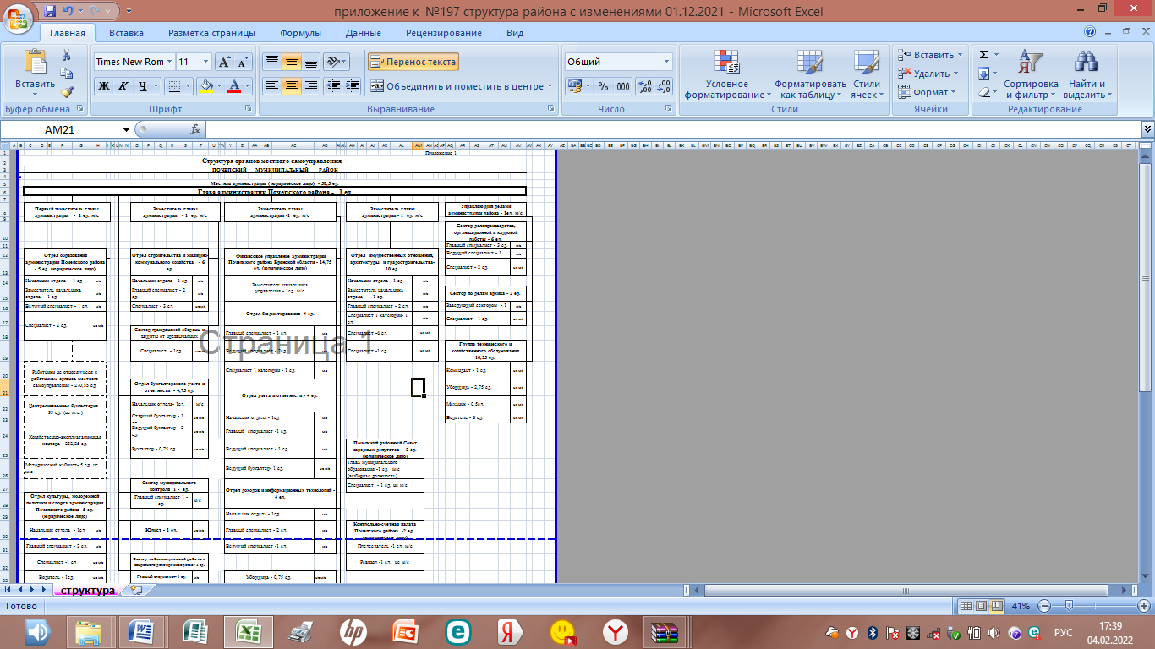
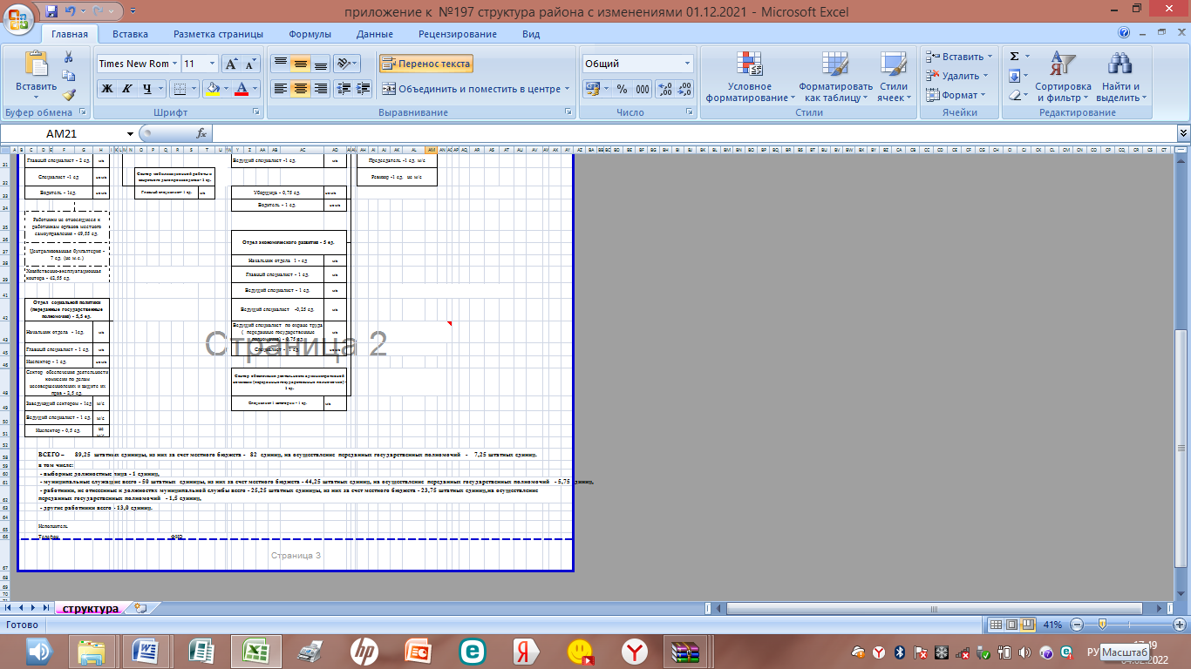

РОССИЙСКАЯ ФЕДЕРАЦИЯ

БРЯНСКАЯ ОБЛАСТЬ

ПОЧЕПСКИЙ РАЙОННЫЙ СОВЕТ НАРОДНЫХ ДЕПУТАТОВ

Р Е Ш Е Н И Е

от 07.12.2021 № 198
г. Почеп

О даче согласия на передачу недвижимого имущества из собственности муниципального образования «Почепский муниципальный район Брянской области» в собственность муниципального образования «Речицкое сельское поселение Почепского района Брянской области»

Рассмотрев обращение администрации Почепского района о даче согласия на передачу в собственность муниципального образования «Речицкое сельское поселение Почепского муниципального района Брянской области» недвижимого имущества, передаваемого из собственности муниципального образования «Почепский муниципальный район Брянской области», руководствуясь Федеральным законом от 06.10.2003 года № 131-ФЗ «Об общих принципах организации местного самоуправления Российской Федерации», Положением о владении, пользовании и распоряжении имуществом, находящимся в муниципальной собственности Почепского района», утвержденным решением Почепского районного Совета народных депутатов от 27.11.2018 № 374, Почепский районный Совет народных депутатов
РЕШИЛ:
1. Дать согласие на передачу недвижимого имущества из собственности муниципального образования «Почепский муниципальный район Брянской области», закрепленного на праве оперативного управления за МБУК «Районный межпоселенческий Дом культуры» в собственность муниципального образования «Речицкое сельское поселение Почепского района Брянской области», согласно приложению.
2. Утвердить перечень недвижимого имущества, предлагаемого к передаче из собственности муниципального образования «Почепский муниципальный район Брянской области» в собственность муниципального образования «Речицкое сельское поселение Почепского района Брянской области», указанного в приложении к настоящему решению.
3. Администрации Почепского района осуществить мероприятия по передаче недвижимого имущества, указанного в приложении к настоящему решению в собственность муниципального образования «Речицкое сельское поселение Почепского района Брянской области» в соответствии с действующим законодательством.
3. Настоящее решение вступает в силу со дня его официального опубликования в установленном порядке.
Глава Почепского района С.Ф. Чеботкевич

РОССИЙСКАЯ ФЕДЕРАЦИЯ

БРЯНСКАЯ ОБЛАСТЬ

ПОЧЕПСКИЙ РАЙОННЫЙ СОВЕТ НАРОДНЫХ ДЕПУТАТОВ

Р Е Ш Е Н И Е

от 07.12.2021 № 199
г. Почеп

О даче согласия на передачу недвижимого имущества из собственности муниципального образования «Почепский муниципальный район Брянской области» в собственность муниципального образования «Краснорогское сельское поселение Почепского района Брянской области»

Рассмотрев обращение администрации Почепского района о даче согласия на передачу в собственность муниципального образования «Краснорогское сельское поселение Почепского муниципального района Брянской области» недвижимого имущества, передаваемого из собственности муниципального образования «Почепский муниципальный район Брянской области», руководствуясь Федеральным законом от 06.10.2003 года № 131-ФЗ «Об общих принципах организации местного самоуправления Российской Федерации», Положением о владении, пользовании и распоряжении имуществом, находящимся в муниципальной собственности Почепского района», утвержденным решением Почепского районного Совета народных депутатов от 27.11.2018 № 374, Почепский районный Совет народных депутатов
РЕШИЛ:
1. Дать согласие на передачу недвижимого имущества из собственности муниципального образования «Почепский муниципальный район Брянской области», закрепленного на праве оперативного управления за МБУК «Районный межпоселенческий Дом культуры» в собственность муниципального образования «Краснорогское сельское поселение Почепского района Брянской области», согласно приложению.
2. Утвердить перечень недвижимого имущества, предлагаемого к передаче из собственности муниципального образования «Почепский муниципальный район Брянской области» в собственность муниципального образования «Краснорогское сельское поселение Почепского района Брянской области», указанного в приложении к настоящему решению.
3. Администрации Почепского района осуществить мероприятия по передаче недвижимого имущества, указанного в приложении к настоящему решению в собственность муниципального образования «Краснорогское сельское поселение Почепского района Брянской области» в соответствии с действующим законодательством.
3. Настоящее решение вступает в силу со дня его официального опубликования в установленном порядке.

Глава Почепского района С.Ф. Чеботкевич
Приложение
к решению Почепского районного Совета народных депутатов
от 07.12..2021 № 199

Перечень
недвижимого имущества, предлагаемого к передаче из собственности муниципального образования «Почепский муниципальный район Брянской области», закрепленного на праве оперативного управления за МБУК «Районный межпоселенческий Дом культуры» в собственность муниципального образования «Краснорогское сельское поселение Почепского района Брянской области»

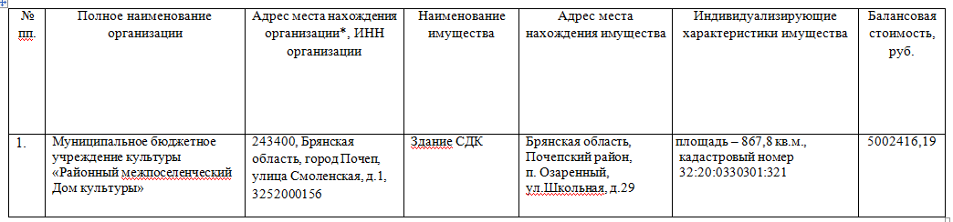

РОССИЙСКАЯ ФЕДЕРАЦИЯ
БРЯНСКАЯ ОБЛАСТЬ
ПОЧЕПСКИЙ РАЙОННЫЙ СОВЕТ НАРОДНЫХ ДЕПУТАТОВ Р Е Ш Е Н И Е

от 07.12.2021 № 200
г. Почеп

О проведении публичных слушаний по вопросу предоставления разрешений на отклонение от предельных параметров разрешённого строительства объектов капитального строительства

Рассмотрев обращение главы администрации Почепского района о предоставления разрешений на отклонение от предельных параметров разрешенного строительства объектов капитального строительства на образуемом земельном участке с кадастровым номером 32:20:0400101:ЗУ1 площадью 371 кв. метра, расположенном по адресу: Российская Федерация, Брянская область, Почепский муниципальный район, Речицкое сельское поселение п. Речица, ул. 70 лет Октября, земельный участок 11/4, с основным видом разрешенного «для ведения личного подсобного хозяйства» в соответствии с п. 3 ст. 4 Федерального закона «О введении в действие Градостроительного кодекса Российской Федерации», п. 1.2 ч 1 Положения по проведению публичных слушаний в Почепском муниципальном районе Брянской области, утвержденным решением Почепского районного Совета народных депутатов от 28.02.2020 № 66, Почепский районный Совет народных депутатов
Р Е Ш И Л :
1. Назначить на11-00 час. 27 декабря 2021 года публичные слушания по вопросу предоставления разрешений на отклонение от предельных параметров разрешенного строительства объектов капитального строительства на образуемом земельном участке с кадастровым номером 32:20:0400101:ЗУ1 площадью 371 кв. метра, расположенном по адресу: Российская Федерация, Брянская область, Почепский муниципальный район, Речицкое сельское поселение п. Речица, ул. 70 лет Октября, земельный участок 11/4, с основным видом разрешенного «для ведения личного подсобного хозяйства».
2. Определить организатором публичных слушаний администрацию Почепского района.
3. Настоящее решение подлежит официальному опубликованию в газете «Почепское слово» и размещению на официальном сайте администрации Почепского района в сети Интернет.

Глава Почепского района С.Ф. Чеботкевич

Р О С С И Й С К А Я Ф Е Д Е Р А Ц И Я
Б Р Я Н С К А Я О Б Л А С Т Ь
ПОЧЕПСКИЙ РАЙОННЫЙ СОВЕТ НАРОДНЫХ ДЕПУТАТОВ
Р Е Ш Е Н И Е

от 07.12.2021 № 201
г. Почеп
Об утверждении тарифов на платные услуги, оказываемые муниципальным автономным учреждением «Спортивная школа «Чемпион» Почепского района»
В соответствии с решением Почепского районного Совета народных депутатов от 02.08.2019 года № 463 «Об утверждении Порядка принятия решения об установлении тарифов на услуги (работы), предоставляемые (выполняемые) муниципальными предприятиями и учреждениями Почепского муниципального района» Почепский районный Совет народных депутатов
РЕШИЛ:
1. Утвердить тарифы на платные услуги, оказываемые муниципальным автономным учреждением «Спортивная школа «Чемпион» Почепского района» согласно приложению.
2. Настоящее решение опубликовать в порядке, установленном Уставом Почепского муниципального района.
4. Настоящее решение вступает в силу со дня его официального опубликования (обнародования).
Глава Почепского района С.Ф. Чеботкевич

Приложение
к решению Почепского районного
Совета народных депутатов
от 07.12.2021 № 201

Прейскурант
стоимости платных услуг муниципальному автономному учреждению «Спортивная школа «ЧЕМПИОН» Почепского района»
№  п/п | Наименование оказываемых услуг | Единицы измерения |  | Цена услуги  ( руб.)
- 1 | Занятие по видам спорта (мини-футбол, волейбол, баскетбол, теннис) (разовое посещение) | 1 час |  | 100,00
- 2 | Занятие по видам спорта (мини-футбол, волейбол, баскетбол, теннис) (абонемент) | 1 месяц |  | 800,00
- 3 | Занятие по фитнесу, в тренажерном зале (разовое посещение) | 1 час |  | 150,00
- 4 | Занятие по фитнесу (абонемент) | 1 месяц |  | 800,00
 | Занятие в тренажерном зале (абонемент) | 1 месяц |  | 1200,00
- 5 | Предоставление большого спортивного зала | 1 час |  | 1000,00
- 6 | Предоставление малого спортивного зала | 1 час |  | 800,00
- 7 | Предоставление сауны | 1 час |  | 600,00
- 8 | Прокат мячей (футбольного, волейбольного, баскетбольного) | 1 час |  | 100,00
- 9 | Аренда помещений | Согласно договору
- 10 | Предоставление бахил |  |  | 5,00
- 11 | Массовое катание на льду взрослые (разовое посещение) | 1 час |  | 100,00
- 12 | Массовое катание на льду дети от 6 до 15 лет (разовое посещение) | 1 час |  | 50,00
- 13 | Массовое катание на льду взрослые (10 посещений - абонемент) | 1 час |  | 800,00
- 14 | Массовое катание на льду дети от 6 до 15 лет (10 посещений -абонемент) | 1 час |  | 350,00
- 15 | Разовое проведение массового катания на льду группы учащихся образовательных учреждений (не менее 25 человек) в сопровождении педработника (один на 25 человек), время катания устанавливается по предварительной заявке | 1 час |  | 00,00
- 16 | Заточка коньков для учащихся МАУ «СШ «ЧЕМПИОН» Почепского района» | 1 пара |  | 50,00
- 17 | Заточка коньков | 1 пара |  | 150,00
- 18 | Заточка коньков (новые, сильно поврежденные) | 1 пара |  | 200,00
- 19 | Прокат коньков | 1 час |  | 100,00
- 20 | Входной билет на трибуны (соревнования команд) | 1 чел. |  | 50,00
- 21 | Корпоративное катание на коньках | 1 час |  | 6000,00
- 22 | Безлимитный абонемент на месяц | 1 абонемент |  | 2000,00
- 23 | Семейное катание (дети до 6 лет в сопровождении одного взрослого (не более двоих детей) без проката коньков) | 1 час |  | 100,00
- 24 | Прокат «помощника фигуриста» | 1 час |  | 150,00
- 25 | Прокат теннисного стола | 1 час |  | 100,00
- 26 | Прокат ракетки или шарика | 1 час |  | 100,00
- 27 | Услуги по организации и проведению спортивно-массовых, тренировочных и зрелищных мероприятий | Рассчитывается индивидуально под каждое конкретное мероприятие (договор)
- 28 | Услуги по организации тренировочных и физкультурно-оздоровительных мероприятий на льду (хоккейные команды, время занятий по договоренности) | 1 час | 3000,00

Льготы предоставляются:
- детям инвалидам, детям сиротам, детям, оставшимся без попечения родителей услуги оказываются бесплатно;
- инвалидам - 50%;
-пенсионерам – 50 %;
- ветеранам боевых действий на территории СССР, Российской Федерации и территориях других государств - 50 %;
-детям из малообеспеченных семей и многодетных семей в размере 50 %;
- студентам - 50 %;
Приложение к решению Почепского районного Совета народных депутатов от 02.08.2019 № 463 «Об утверждении Порядка принятия решений об установлении тарифов на услуги (работы), предоставляемые (выполняемые) муниципальными предприятиями и учреждениями Почепского муниципального района»
- военнослужащим, проходящим воинскую службу по призыву -15%

Порядок принятия решений об установлении тарифов на услуги
(работы), предоставляемые (выполняемые) муниципальными
предприятиями и учреждениями Почепского муниципального района

1. Общие положения

1.1. Настоящий Порядок принятия решений об установлении тарифов на услуги (работы), предоставляемые (выполняемые) муниципальными предприятиями и учреждениями муниципального образования «город Почеп» (далее - Порядок), разработан в соответствии с пунктом 4 части 1 статьи 17, пунктом 6 части 10 статьи 35 Федерального закона от 06 октября 2003 года №131-ФЗ «Об общих принципах организации местного самоуправления в Российской Федерации», Уставом Почепского муниципального района.
1.2. Настоящий Порядок определяет принципы, методы и порядок принятия решения об установлении тарифов на услуги (работы), предоставляемые (выполняемые) муниципальными предприятиями и учреждениями Почепского муниципального района (далее соответственно - тарифы, услуги (работы), муниципальные предприятия и учреждения).
Установление тарифов на услуги (работы), оказываемые (выполняемые) муниципальными предприятиями и учреждениями, осуществляется решением Почепского районного Совета народных депутатов, за исключением случаев, предусмотренных законодательством Российской Федерации и законодательством Брянской области.
1.3. В настоящем Порядке применяются следующие понятия:
тарифы - ценовые ставки, выраженные в валюте Российской Федерации, по которым осуществляются расчеты с муниципальными предприятиями и учреждениями за предоставляемые (выполняемые) услуги (работы);
потребитель - физическое или юридическое лицо, использующее услуги (работы) муниципальных предприятий и учреждений.
1.4. Настоящий Порядок обязателен для применения всеми муниципальными предприятиями и учреждениями, если иное не определено законодательством Российской Федерации и законодательством Брянской области.

2. Основные принципы регулирования тарифов на услуги (работы) муниципальных предприятий и учреждений
2.1. Основными принципами регулирования тарифов на услуги (работы) муниципальных предприятий и учреждений являются:
1) создание экономических условий для стабильной работы и развития муниципальных предприятий и учреждений, улучшения качества услуг, предоставляемых потребителю;
2) обеспечение доступности услуг муниципальных предприятий и учреждений для потребителей;
3) защита интересов потребителей от необоснованного изменения тарифов на работы, услуги муниципальных предприятий и учреждений;
4) достижение баланса экономических и социальных интересов населения Почепского муниципального района, органов местного самоуправления Почепского муниципального района, муниципальных предприятий и учреждений;
5) компенсация экономически обоснованных расходов муниципальных предприятий и учреждений по оказанию услуг, выполнению работ;
6) предотвращение установления монопольно высоких (низких) тарифов на работы, услуги муниципальных предприятий и учреждений;
7) выявление неэффективных и необоснованных затрат, включаемых в расчеты тарифов на работы, услуги муниципальных предприятий и учреждений;
8) стимулирование снижения производственных затрат, повышение экономической эффективности оказания услуг, выполнения работ и применения энергосберегающих технологий муниципальными предприятиями и учреждениями;
9) определение достоверности представляемой муниципальными предприятиями и учреждениями информации, обосновывающей устанавливаемые тарифы на услуги (работы) муниципальных предприятий и учреждений;
10) раздельное ведение муниципальными предприятиями и учреждениями учета доходов и расходов в отношении регулируемой и иной деятельности;

11) открытость информации о тарифах на услуги (работы) муниципальных предприятий и учреждений и о порядке их утверждения.

3. Расчетный период регулирования тарифов на работы, услуги

муниципальных предприятий и учреждений

3.1. Период регулирования тарифов на услуги (работы) муниципальных предприятий и учреждений указывается в решении Почепского районного Совета народных депутатов об установлении тарифов на услуги (работы) муниципального предприятия или учреждения. В случае отсутствия в указанном решении расчетного периода, тарифы применяются до утверждения нового нормативного правового акта.
3.2. Период регулирования тарифов на услуги (работы) муниципальных предприятий и учреждений не может быть менее года, кроме случаев, предусмотренных подпунктом 3.3. и пунктом 8 настоящего Порядка.
3.3. Период регулирования тарифов на услуги (работы) муниципальных предприятий и учреждений может быть установлен менее одного года, если:
оказание услуги носит сезонный характер;
установление указанного периода на больший срок может причинить ущерб законным интересам потребителей или муниципальных предприятий и учреждений.
3.4. Отсутствие заявления от муниципального предприятия, учреждения на установление, изменение тарифов на услуги, предоставляемые муниципальными предприятиями и учреждениями, работы, выполняемые муниципальными предприятиями и учреждениями в уполномоченный орган в срок, установленный настоящим порядком, означает продление действия тарифов на очередной финансовый год.

4. Методы регулирования тарифов на услуги (работы)

муниципальных предприятий и учреждений

4.1. Основными методами регулирования тарифов являются:
1) экономическая обоснованность расходов, в соответствии с которой должны быть обеспечены финансовые потребности муниципальных предприятий и учреждений, необходимые для возмещения экономически обоснованных расходов, а также для получения прибыли;
2) установление фиксированных тарифов на услуги (работы) муниципальных предприятий и учреждений на период регулирования, исходя из сложившейся себестоимости услуг (работ) муниципального предприятия и учреждения в истекший период действия тарифов;
3) установление предельных тарифов на услуги (работы) муниципальных предприятий и учреждений, определяемых на основе анализа динамики предыдущей деятельности муниципальных предприятий и учреждений, осуществляющих на этом же рынке услуги;
4) индексация установленных тарифов на услуги (работы) муниципальных предприятий и учреждений в случаях объективных изменений условий деятельности муниципальных предприятий и учреждений, влияющих на стоимость производимых ими услуг (работ).
4.2. В процессе регулирования тарифов на услуги (работы) муниципальных предприятий и учреждений могут использоваться различные сочетания методов регулирования тарифов.
Применение в течение одного расчетного периода регулирования разных методов установления тарифов в отношении муниципальных предприятий и учреждений, осуществляющих одни и те же регулируемые виды услуг (работ), не допускается.

5. Компетенция уполномоченного органа по проверке расчетов

экономически обоснованных размеров тарифов на услуги (работы) муниципальных предприятий и учреждений

5.1. Уполномоченным органом по рассмотрению вопроса об установлении (изменении) тарифов муниципальных учреждений в сфере образования является отдел образования администрации Почепского района.
5.2. Уполномоченным органом по рассмотрению вопроса об установлении (изменении) тарифов муниципальных учреждений в сфере культуры является отдел культуры администрации Почепского района.
5.3. Уполномоченным органом по рассмотрению вопроса об установлении (изменении) тарифов муниципальных предприятий в сфере жилищно-коммунального хозяйства и бытового обслуживания населения, муниципальных предприятий и муниципальных учреждений, не имеющих отраслевой специфики является отдел экономики и прогнозирования администрации Почепского района (далее – уполномоченный орган).
5.2. К компетенции уполномоченного органа относится:
рассмотрение предложений муниципальных предприятий и учреждений об установлении тарифов на их услуги (работы) по их письменному обращению;
проверка соответствия предложений требованиям законодательства Российской Федерации, законодательства Брянской области, настоящего Порядка и иных муниципальных нормативных правовых актов администрации Почепского района;
информирование и консультирование муниципальных предприятий и учреждений о порядке установления тарифов;
запрос у муниципальных предприятий и учреждений дополнительных документов и материалов;
уполномоченный орган вправе привлекать соответствующих специалистов или организации для проверки обоснованности расчета тарифов;
другие полномочия, установленные настоящим Порядком и иными муниципальными нормативными правовыми актами администрации Почепского района.

6. Порядок установления тарифов на услуги (работы) муниципальных предприятий и учреждений

6.1. Рассмотрение вопросов об установлении тарифов осуществляется по инициативе муниципальных предприятий и учреждений.
Муниципальные предприятия, учреждения самостоятельно формируют перечень платных услуг (работ) в соответствии с их уставной деятельностью.
Ответственность за формирование перечня услуг (работ) несут руководители муниципальных предприятий и учреждений.
6.2. Для установления тарифов на свои услуги (работы) муниципальное предприятие или учреждение представляет в уполномоченный орган письменное заявление руководителя муниципального предприятия или учреждения (или официально замещающего его лица) о необходимости установления или пересмотра тарифов.
6.3. В заявлении необходимо указывать:
сведения о муниципальном предприятии или учреждении, направившем заявление (реквизиты: наименование предприятия или учреждения, юридический и почтовый адреса, адрес электронной почты (при наличии), контактные телефоны и факс, фамилию, имя, отчество руководителя предприятия или учреждения);
основание и обоснование необходимости установления (изменения) тарифов.
К заявлению прилагаются подлинники или заверенные заявителем копии документов, указанных в подпункте 6.5. настоящего Порядка.
В качестве исходной базы для расчета тарифов на услуги муниципальных предприятий и учреждений принимаются экономически обоснованные и документально подтвержденные расходы на осуществление регулируемого вида деятельности или оказание (выполнение) единицы услуги.
Документы представляются на бумажном и электронном носителях (текстовые документы в формате Word, таблицы в формате Excel).
Заявление и документы, представляемые в соответствии с подпунктом 6.3. настоящего Порядка, регистрируются администрацией Почепского района в день их получения.
6.4. В случае если представленные документы не соответствуют требованиям, указанным в подпункте 6.3. настоящего Порядка, уполномоченный орган имеет право в течение пяти рабочих дней запросить необходимые документы, а предприятие или учреждение должно представить их в уполномоченный орган в течение пяти рабочих дней со дня поступления запроса. При этом сроки рассмотрения заявления и прилагаемых документов переносятся с учетом даты представления истребованных документов.
6.5. К заявлению руководителя муниципального предприятия или учреждения прилагаются следующие документы:
пояснительная записка с обоснованием необходимости установления (изменения) тарифа;
экономическое обоснование предлагаемого тарифа с разбивкой по статьям затрат (расчет затрат по каждой статье себестоимости регулируемой услуги (работы) со ссылкой на нормативные документы (постановления Правительства, Методические рекомендации, письма Минрегионразвития и т.д.), регулирующие отношения в соответствующей сфере предоставления услуги, выполнения работы;
отчетную калькуляцию себестоимости услуг за прошедший период;
плановую (расчетную) калькуляцию себестоимости услуг на планируемый период;
расшифровку материальных, накладных и других статей затрат к калькуляции себестоимости;
копии документов, обосновывающих цены на основные используемые виды сырья и материалов;
копии документов, подтверждающих стоимость предоставляемых услуг (выполняемых работ), включаемых в себестоимость.
При рассмотрении заявлений об установлении тарифов уполномоченный орган вправе запросить другие дополнительные документы, обосновывающие уровень тарифов на работы, услуги, указав формы их предоставления и требования к ним. А муниципальное предприятие или учреждение обязано их предоставить.
6.6. Уполномоченный орган рассматривает представленные материалы и по итогам рассмотрения в течение 60 дней со дня поступления документов готовит заключение об обоснованности установления тарифов либо об их необоснованности.
В случае если уполномоченный орган принимает решение о необоснованности установления тарифа на услуги (работы) муниципальных предприятий и учреждений, материалы об установлении тарифа вместе с заключением возвращаются муниципальному предприятию или учреждению для устранения выявленных нарушений.
После устранения нарушений за инициатором установления тарифов остается право повторного обращения в течение 10-ти рабочих дней с момента возвращения документов, с заявкой об установлении тарифов в соответствии с настоящим Порядком. Вместе с заявлением муниципальное предприятие и учреждение повторно представляет в уполномоченный орган документы, указанные в пункте 6.3. настоящего Порядка.
6.7. Ответственность за достоверность материалов, представленных
для обоснования установления или изменения тарифов на услуги,
предоставляемые муниципальными предприятиями и учреждениями,
работы, выполняемые муниципальными предприятиями и учреждениями, а
также за обоснованность применения установленных тарифов
на услуги, работы возлагается на руководителей соответствующих
муниципальных предприятий и учреждений.
6.8. Уполномоченный орган администрации Почепского района, в срок не превышающий указанный в пункте 6.6. настоящего Порядка, направляет заключение об обоснованности установления тарифов с проектом решения председателю Почепского районного Совета народных депутатов.
6.9. Почепский районный Совет народных депутатов на ближайшей со дня получения заключения уполномоченного органа и проекта решения о возможности установления тарифа на услуги (работы) муниципального предприятия или учреждения очередной сессии принимает решение об установлении тарифа на услуги (работы) муниципального предприятия или учреждения, которое вступает в силу после его официального опубликования или отклоняет вышеуказанный нормативный правовой акт.

7. Экономическое обоснование тарифа на услуги (работы),

муниципальных предприятий и учреждений

7.1. Обоснованными признаются тарифы на услуги (работы) муниципальных предприятий или учреждений, обеспечивающие компенсацию экономически обоснованных расходов и прибыль, а также достижение баланса интересов муниципальных предприятий или учреждений и потребителей.
7.2. При расчете тарифов на услуги (работы) муниципальных предприятий и учреждений учитываются только расходы, связанные с проведением работ, оказанием услуг, на которые устанавливаются тарифы.
7.3. При рассмотрении тарифов на услуги (работы) муниципальных предприятий и учреждений могут учитываться заключения независимой экспертизы по проверке обоснованности расчета тарифа.

8. Основания для досрочного пересмотра тарифов на услуги

(работы) муниципальных предприятий и учреждений

8.1. Основаниями для досрочного пересмотра ранее установленных тарифов на услуги (работы) муниципальных предприятий и учреждений являются:
принятие муниципальными предприятиями и учреждениями долгосрочных программ производственного развития, технического перевооружения, которые необходимы для поддержания надежного и безаварийного функционирования их объектов, снижения производственных или иных расходов;
предоставление (выполнение) муниципальными предприятиями и учреждениями новых видов услуг (работ);
изменения условий деятельности муниципальных организаций, повлекшие изменения расходов на предоставление (выполнение услуг (работ) по сравнению с расходами, принятыми при установлении действующих тарифов на услуги (работы);
результаты проверки финансово-хозяйственной деятельности, в том числе оценки экономической обоснованности расходов и величины прибыли, необходимой для функционирования и развития муниципальных предприятий и учреждений, проведенной контрольными органами и (или) учредителем;
создание новых муниципальных предприятий и учреждений.

Р О С С И Й С К А Я Ф Е Д Е Р А Ц И Я
Б Р Я Н С К А Я О Б Л А С Т Ь
ПОЧЕПСКИЙ РАЙОННЫЙ СОВЕТ НАРОДНЫХ ДЕПУТАТОВ
Р Е Ш Е Н И Е

от 07.12.2021 № 202
г. Почеп
О делегировании представителя Почепского муниципального района Брянской области в состав Молодежного парламента Брянской области
В соответствии с Законом Брянской области от 08.06.2009 года №44-З «О Молодежном парламенте Брянской области» Почепский районный Совет народных депутатов
РЕШИЛ:
1. Делегировать Мамедова Романа Вагифовича представителем Почепского муниципального района Брянской области в состав Молодежного парламента Брянской области VII созыва.
2. Настоящее решение опубликовать в порядке, установленном Уставом Почепского муниципального района Брянской области.
3. Настоящее решение вступает в силу со дня его официального опубликования (обнародования).

Глава Почепского района С.Ф. Чеботкевич

РОССИЙСКАЯ ФЕДЕРАЦИЯ
БРЯНСКАЯ ОБЛАСТЬ
ПОЧЕПСКИЙ РАЙОННЫЙ СОВЕТ НАРОДНЫХ ДЕПУТАТОВ
РЕШЕНИЕ

от 07.12.2021 № 203
г. Почеп
Об установлении тарифов на перевозки по муниципальным маршрутам регулярных перевозок пассажиров и багажа автомобильным
транспортом в границах Почепского муниципального района Брянской области
Руководствуясь Федеральным законом от 06.10.2003 № 131-ФЗ «Об общих принципах организации местного самоуправления в Российской Федерации», законом Брянской области от 03.07.2010 № 54-З «Об организации транспортного обслуживания населения на территории Брянской области», Уставом Почепского муниципального района Брянской области, учитывая предложения ИП Животовского С.Н., принимая во внимание заключение тарифной комиссии администрации Почепского района от 02.12.2021, Почепский районный Совет народных депутатов
РЕШИЛ:
1. Установить с 1 января 2022 года тарифы на перевозки по муниципальным маршрутам регулярных перевозок пассажиров и багажа автомобильным транспортом в границах Почепского муниципального района Брянской области:
1) за 1 км пути – 2 руб. 50 коп.;
2) стоимость месячного проездного билета для граждан - 899 руб. 00 коп.;
3) стоимость месячного проездного билета для учащихся (между пунктами обучения и проживания) - 264 руб. 00 коп.;
4) стоимость месячного проездного билета для обучающихся в учреждениях среднего профессионального образования (между пунктами обучения и проживания) – 405 руб. 00 коп.;
5)стоимость проездных билетов на месяц при проезде в автобусах пригородного сообщения: для граждан (к месту работы и обратно) за 1 км пути – 118 руб. 00 коп.
2. Признать утратившим силу Решение Почепского районного Совета народных депутатов от 17.12.2020 № 134 с 01.01.2022.
3. Настоящее решение вступает в силу с 01 января 2022 года и подлежит официальному опубликованию, согласно действующему законодательству.

Глава Почепского района С.Ф. Чеботкевич

РОССИЙСКАЯ ФЕДЕРАЦИЯ

БРЯНСКАЯ ОБЛАСТЬ

ПОЧЕПСКИЙ РАЙОННЫЙ СОВЕТ НАРОДНЫХ ДЕПУТАТОВ
Р Е Ш Е Н И Е

от 07.12.2021 № 204
г. Почеп
О признании утратившим силу порядка
В соответствии с Федеральным законом от 31 июля 2020 года №248-ФЗ «О государственном контроле (надзоре) и муниципальном контроле в Российской Федерации», Почепский районный Совет народных депутатов
РЕШИЛ:
- Решение Почепского районного Совета народных депутатов от 28 апреля 2014 года №310 «Об утверждении порядка организации и осуществления муниципального контроля в области торговой деятельности на территории Почепского района» признать утратившим силу.
- Настоящее решение вступает в силу с 1 января 2022 года.
Глава Почепского района С.Ф. Чеботкевич

Р О С С И Й С К А Я Ф Е Д Е Р А Ц И Я

ПОЧЕПСКИЙ РАЙОННЫЙ СОВЕТ НАРОДНЫХ ДЕПУТАТОВ

БРЯНСКОЙ ОБЛАСТИ

РЕШЕНИЕ

от 24.12.2021 года № 205

г. Почеп

О бюджете Почепского муниципального района Брянской области на 2022 год и плановый период 2023 и 2024 годов

Рассмотрев бюджет Почепского муниципального района Брянской области на 2022 год и плановый период 2023 и 2024 годов Почепский районный совет народных депутатов

Р Е Ш И Л:
1. Утвердить основные характеристики бюджета Почепского муниципального района Брянской области на 2022 год:
прогнозируемый общий объем доходов бюджета Почепского муниципального района Брянской области в сумме 835 814 448,22 рублей, в том числе налоговые и неналоговые доходы 196 735 000,00 рублей.
общий объем расходов бюджета Почепского муниципального района Брянской области в сумме 835 814 448,22 рублей;
прогнозируемый дефицит бюджета Почепского муниципального района Брянской области в сумме ноль рублей.
верхний предел муниципального внутреннего долга на 1 января 2023 года в сумме 0 рублей, в том числе по муниципальным гарантиям 0 рублей
2. Утвердить основные характеристики бюджета Почепского муниципального района Брянской области на плановый период 2023 и 2024 годов:
прогнозируемый общий объем доходов бюджета Почепского муниципального района Брянской области на 2023 год в сумме 787 860 507,33 рублей, в том числе налоговые и неналоговые доходы 224 704 000,00 рублей, и на 2024 год в сумме 844 623 358,55 рублей, в том числе налоговые и неналоговые доходы в сумме 253 591 000,00 рублей;
общий объем расходов бюджета Почепского муниципального района Брянской области на 2023 год в сумме 787 860 507,33 рублей, в том числе условно утвержденные расходы в сумме 6 695 300,00 рублей, и 2024 год сумме 844 623 358,55 рублей, в том числе условно утвержденные расходы в сумме 14 009 650,00 рублей;
прогнозируемый дефицит бюджета Почепского муниципального района Брянской области на 2023 год в сумме ноль рублей и на 2024 год в сумме ноль рублей;
верхний предел муниципального внутреннего долга на 1 января 2024 года в сумме 0 рублей, в том числе по муниципальным гарантиям 0 рублей;
верхний предел муниципального внутреннего долга на 1 января 2025 года в сумме 0 рублей, в том числе по муниципальным гарантиям 0 рублей.
3.Утвердить прогнозируемые доходы бюджета Почепского муниципального района Брянской области на 2022 год и плановый период 2023 и 2024 годов согласно приложению 1 к настоящему Решению.
4. В соответствии с пунктом 2 статьи 184¹ Бюджетного кодекса Российской Федерации утвердить нормативы распределения доходов между бюджетом Почепского муниципального района Брянской области и бюджетами поселений Почепского района на 2022 год и плановый период 2023 - 2024 годов согласно Приложению № 2 к настоящему Решению.
5. Установить в 2022 году и плановый период 2023 и 2024 годов норматив перечисления части прибыли муниципальных унитарных предприятий, остающейся после уплаты налогов и обязательных платежей в размере 25% чистой прибыли.
6. Утвердить ведомственную структуру расходов бюджета Почепского муниципального района Брянской области на 2022 год и плановый период 2023 и 2024 годов согласно приложению № 3 к настоящему Решению.
7. Утвердить распределение бюджетных ассигнований по разделам, подразделам, целевым статьям (муниципальным программам и непрограммным направлениям деятельности), группам и подгруппам видов расходов классификации расходов на 2022 год и плановый период 2023 и 2024 годов согласно приложению 4 к настоящему Решению.
8. Утвердить распределение расходов бюджета Почепского муниципального района Брянской области по целевым статьям (муниципальным программам и непрограммным направлениям деятельности), группам и подгруппам видов расходов на 2022 год и плановый период 2023 и 2024 годов согласно приложению №5 к настоящему Решению.
9. Установить общий объем бюджетных ассигнований на исполнение публичных нормативных обязательств на 2022 год в сумме 19 133 010,00 рублей, на 2023 год в сумме 21 369 549,00 рублей, на 2024 год в сумме 23 344 002,00 рубля.
10. Установить объем бюджетных ассигнований дорожного фонда Почепского района на 2022 год в сумме 22 718 000,00 рублей, на 2023 год в сумме 16 973 700,00 рублей на 2024 год в сумме 14 728 900,00 рублей.
11. Утвердить объем межбюджетных трансфертов, получаемых из других бюджетов бюджетной системы Российской Федерации, на 2022 год в сумме 639 079 448,22 рублей; на 2023 год в сумме 563 156 507,33 рублей ; на 2024 год в сумме 591 032 358,55 рублей.
12. Утвердить объем межбюджетных трансфертов, предоставляемых бюджетам поселений Почепского района на 2022 год в сумме 32 952 254,00 рублей, на 2023 год в сумме 3 580 555,00 рублей, на 2024 год в сумме 3 640 593,00 рублей, из них:
в форме дотаций на 2022 год – 8 993 000,00 рублей, на 2023 год – 1 813 000,00 рублей, на 2024 год – 1 813 000,00 рублей;
в форме субвенций на 2022 год –1 712 141,00 рублей, на 2023 год – 1 767 555,00 рублей, на 2024 год – 1 827 593,00 рублей;
в форме иных межбюджетных трансфертов на 2022 год – 22 247 113,00 рублей, на 2023 год – 0,00 рублей, на 2024 год – 0,00 рублей.
13. Утвердить объем дотаций на выравнивание бюджетной обеспеченности поселений, предоставляемых бюджету Почепского муниципального района Брянской области за счет субвенций из областного бюджета на осуществление отдельных государственных полномочий Брянской области по расчету и предоставлению дотаций на выравнивание бюджетной обеспеченности поселений за счет средств областного бюджета на 2022 год в сумме 1 813 000,00 рублей, на 2023 год в сумме 1 813 000,00 рублей, на 2024 год в сумме 1 813 000,00 рублей.
14. Установить критерий выравнивания расчетной бюджетной обеспеченности поселений на 2022 год – 1,0212, на 2023 год – 1,0193, на 2024 год – 1,0187.
15. Утвердить распределение межбюджетных трансфертов бюджетам поселений Почепского района, полученных за счет субвенций из областного бюджета, на 2022 год и плановый период 2023 и 2024 годов согласно приложению № 6 к настоящему Решению.
16. Утвердить распределение иных межбюджетных трансфертов бюджетам поселений Почепского района из бюджета Почепского муниципального района Брянской области, в том числе на переданные полномочия Почепского муниципального района Брянской области на 2022 год и плановый период 2023 и 2024 годов согласно приложению № 7 к настоящему Решению.
17. Предоставлять поселениям Почепского района из бюджета Почепского муниципального района Брянской области иные межбюджетные трансферты согласно нормативно-правовым актам администрации района.
18. Установить размер резервного фонда администрации Почепского района на 2022 год в сумме 50 000,00 рублей, на 2023 год в сумме 50 000,00 рублей, на 2024 год в сумме 50 000,00 рублей.
19. Субсидии юридическим лицам (за исключением субсидий муниципальным учреждениям), индивидуальным предпринимателям, физическим лицам в соответствии со статьей 78 Бюджетного кодекса Российской Федерации предоставляются в объемах, предусмотренных приложением 3 к настоящему Решению.
Порядок предоставления указанных субсидий устанавливается нормативными правовыми актами администрации Почепского района.
20. В соответствии с пунктом 2 статьи 78.1 Бюджетного кодекса Российской Федерации из бюджета Почепского муниципального района Брянской области предоставляются субсидии некоммерческим организациям, не являющимся муниципальными учреждениями, в объемах предусмотренных приложением 3 к настоящему Решению.
Порядок определения объема и предоставления указанных субсидий устанавливается нормативными правовыми актами администрации Почепского района.
21. Установить, что в 2022 году финансовое управление Почепского района Брянской области осуществляет казначейское сопровождение средств в валюте Российской Федерации, указанных в подпункте 21.1. настоящего пункта, предоставляемых из бюджета Почепского муниципального района Брянской области, включая остатки средств, предусмотренные подпунктами 21.3 и 21.4 настоящего пункта (далее - целевые средства).
21.1. Установить, что в соответствии со статьей 242.26 Бюджетного кодекса Российской Федерации казначейскому сопровождению подлежат следующие целевые средства:
1) субсидии юридическим лицам (за исключением субсидий муниципальным бюджетным и автономным учреждениям Почепского района) и бюджетные инвестиции юридическим лицам, предоставляемые в соответствии со статьей 80 Бюджетного кодекса Российской Федерации;
2) субсидии муниципальным бюджетным и автономным учреждениям Почепского района, предоставляемые в соответствии с абзацем вторым пункта 1 и пунктом 4 статьи 78.1 и статьей 78.2 Бюджетного кодекса Российской Федерации в целях приобретения товаров, работ и услуг;
3) взносы в уставные (складочные) капиталы юридических лиц (дочерних обществ юридических лиц), вклады в имущество юридических лиц (дочерних обществ юридических лиц), не увеличивающие их уставные (складочные) капиталы, источником финансового обеспечения которых являются субсидии и бюджетные инвестиции, указанные в подпунктах 1 и 2 настоящего пункта;
4) авансовые платежи по муниципальным контрактам о поставке товаров, выполнении работ, оказании услуг, заключаемым на сумму 50 000,0 тыс. рублей и более;
5) авансовые платежи по контрактам (договорам) о поставке товаров, выполнении работ, оказании услуг, заключаемым исполнителями и соисполнителями в рамках исполнения указанных в подпункте 4 настоящего пункта муниципальных контрактов (контрактов, договоров) о поставке товаров, выполнении работ, оказании услуг;
21.2. Установить, что финансовое управление администрации Почепского района Брянской области осуществляет казначейское сопровождение средств, определенных в соответствии с Решениями о бюджете Почепского муниципального района Брянской области, действовавшими до вступления в силу Федерального закона от 1 июля 2021 года № 244-ФЗ «О внесении изменений в Бюджетный кодекс Российской Федерации и о приостановлении действия пункта 4 статьи 242.17 Бюджетного кодекса Российской Федерации», до полного исполнения муниципальных контрактов (контрактов, договоров) о поставке товаров, выполнении работ, оказании услуг, договоров (соглашений) о предоставлении субсидий.
21.3. Установить, что остатки бюджетных инвестиций и остатки субсидий (за исключением субсидий муниципальным бюджетным и автономным учреждениям, предоставленных на финансовое обеспечение выполнения муниципального задания на оказание ими муниципальных услуг, выполнение работ) в валюте Российской Федерации, предоставленных из бюджета Почепского муниципального района Брянской области в целях финансового обеспечения затрат юридических лиц, индивидуальных предпринимателей, физических лиц – производителей товаров, работ, услуг, находящиеся на лицевых счетах, открытых указанным лицам в финансовом управлении администрации Почепского района Брянской области, не использованные по состоянию на 1 января 2022 года, подлежат использованию этими лицами в соответствии с решениями, указанными в подпункте 21.4. настоящего пункта, с внесением соответствующих изменений в договоры (соглашения) о предоставлении субсидий и бюджетных инвестиций указанным лицам.
21.4. Установить, что главные распорядители средств бюджета, предоставившие как получатели бюджетных средств из бюджета средства, указанные в подпункте 21.3. настоящего пункта, принимают до 15 марта 2022 года решение об использовании полностью или частично остатков указанных средств в установленном администрацией Почепского района порядке на цели, ранее установленные условиями предоставления целевых средств.
21.5. Главные распорядители средств бюджета в порядке, установленном администрацией Почепского района, не позднее тридцатого рабочего дня со дня поступления юридическим лицам, индивидуальным предпринимателям, физическим лицам – производителям товаров, работ, услуг средств в качестве возврата дебиторской задолженности, источником финансового обеспечения которых являются средства, указанные в подпункте 21.3. настоящего пункта, принимают решения об использовании указанных средств для достижения целей, установленных при их предоставлении.
21.6. При отсутствии решений, указанных в подпунктах 21.4 и 21.5 настоящего пункта, по состоянию на 15 марта 2022 года или тридцатый рабочий день со дня поступления средств от возврата дебиторской задолженности остатки средств и средства от возврата дебиторской задолженности, указанные в подпунктах 21.4 и 21.5 настоящего пункта, подлежат перечислению указанными лицами в доходы бюджета Почепского муниципального района Брянской области в порядке, установленном администрацией Почепского района.
21.7. В случае неисполнения юридическими лицами, индивидуальными предпринимателями, физическими лицами – производителями товаров, работ, услуг требования, установленного подпунктом 21.6. настоящего пункта, финансовое управление администрации Почепского района Брянской области перечисляет в доход бюджета остатки субсидий или средства от возврата дебиторской задолженности, находящиеся на лицевых счетах, открытых юридическим лицам, индивидуальным предпринимателям, физическим лицам – производителям товаров, работ, услуг в финансовом управлении администрации Почепского района Брянской области, в порядке и сроки, которые установлены Правительством Брянской области.
22. Установить в соответствии с пунктом 8 статьи 217 Бюджетного кодекса Российской Федерации дополнительные основания для внесения изменений в сводную бюджетную роспись бюджета Почепского муниципального района Брянской области без внесения изменений в настоящее Решение:
увеличение бюджетных ассигнований за счет межбюджетных трансфертов, предусмотренных к предоставлению из других уровней бюджета бюджету Почепского муниципального района Брянской области сверх объемов, утвержденных настоящим Решением, или сокращение (возврат при отсутствии потребности) указанных ассигнований на основании полученного Уведомления о предоставлении субсидии, субвенции, иного межбюджетного трансферта, имеющего целевое назначение, на суммы указанных в нем средств;
увеличение бюджетных ассигнований, соответствующих целям предоставления из областного бюджета субсидий и иных межбюджетных трансфертов, иных межбюджетных трансфертов из бюджетов сельских поселений, имеющих целевое назначение, в объеме, не превышающем неиспользованные остатки указанных межбюджетных трансфертов на начало текущего финансового года, по которым главным администратором доходов областного бюджета подтверждена потребность в направлении их на те же цели в текущем финансовом году в соответствии с пунктом 5 статьи 242 Бюджетного кодекса Российской Федерации;
увеличение бюджетных ассигнований в связи с использованием доходов, фактически полученных при исполнении бюджета Почепского муниципального района Брянской области сверх утвержденных Решением о бюджете Почепского муниципального района Брянской области, по основаниям, установленным пунктом 2 статьи 232 Бюджетного кодекса Российской Федерации;
перераспределение бюджетных ассигнований в целях исполнения решений налоговых и иных уполномоченных органов о взыскании налогов, сборов, пеней и штрафов, предусматривающих обращение взыскания на средства бюджета Почепского муниципального района Брянской области в соответствии с действующим законодательством;
перераспределение бюджетных ассигнований, предусмотренных главному распорядителю в текущем финансовом году на оказание муниципальных услуг, в связи с экономией бюджетных ассигнований на оказание муниципальных услуг, при условии, что увеличение бюджетных ассигнований по соответствующему виду расходов не превышает 10 процентов;
перераспределение бюджетных ассигнований в пределах, предусмотренных главным распорядителям средств бюджета Почепского муниципального района Брянской области на предоставление бюджетным и автономным учреждениям субсидий на финансовое обеспечение муниципального задания на оказание муниципальных услуг (выполнение работ) и субсидий на иные цели;
перераспределение бюджетных ассигнований между разделами, подразделами, целевыми статьями и видами расходов бюджета в пределах общего объема бюджетных ассигнований, предусмотренных главному распорядителю бюджетных средств в текущем финансовом году и плановом периоде, в целях обеспечения условий предоставления субсидий из областного бюджета бюджетам муниципальных образований в соответствии со статьей 139 Бюджетного кодекса Российской Федерации на софинансирование расходных обязательств, возникающих при выполнении полномочий органов местного самоуправления по решению вопросов местного значения, утверждаемым законом о бюджете субъекта Российской Федерации.
увеличение (уменьшение) бюджетных ассигнований, предусмотренных на финансовое обеспечение реализации муниципальных программ в части реализации региональных проектов (программ), региональных проектов (программ), за счет уменьшения (увеличения) бюджетных ассигнований, не отнесенных настоящим решением на указанные цели в соответствии с решением администрации района о бюджете на очередной финансовый год и плановый период
перераспределение бюджетных ассигнований между муниципальным программами в части реализации региональных проектов (программ), в том числе с перераспределением соответствующих бюджетных ассигнований между текущим финансовым годом и плановым периодом в пределах общего объема расходов бюджета Почепского муниципального района Брянской области на соответствующий финансовый год в соответствии с решением администрации района;
уточнение кодов бюджетной классификации расходов в рамках требований казначейского исполнения бюджета Почепского муниципального района Брянской области, а также в случае изменения Министерством финансов Российской Федерации, департаментом финансов Брянской области и финансовым управлением администрации Почепского района Брянской области порядка применения бюджетной классификации.
Внесение изменений в сводную бюджетную роспись по основаниям, установленным настоящим пунктом, осуществляется в пределах объема бюджетных ассигнований, утвержденных настоящим Решением, за исключением оснований, установленных абзацами четвертым и пятым настоящего пункта, в соответствии с которыми внесение изменений в сводную бюджетную роспись может осуществляться с превышением общего объема расходов, утвержденных настоящим Решением.
23. Установить, что в ходе исполнения бюджета в 2022 году дополнительно к основаниям для внесения изменений в сводную бюджетную роспись бюджета Почепского муниципального района Брянской области, установленным бюджетным законодательством Российской Федерации и пунктом 21 настоящего решения, в соответствии с решениями администрации Почепского района в сводную бюджетную роспись бюджета Почепского муниципального района Брянской области без внесения изменений в настоящее Решение могут быть внесены изменения:
в случае перераспределения бюджетных ассигнований на финансовое обеспечение мероприятий, связанных с предотвращением влияния ухудшения экономической ситуации на развитие отраслей экономики, с профилактикой и устранением последствий распространения коронавирусной инфекции;
в случае перераспределения бюджетных ассигнований между видами источников финансирования дефицита бюджета Почепского муниципального района Брянской области;
в случае получения дотаций из других бюджетов бюджетной системы Российской Федерации.
Внесение изменений в сводную бюджетную роспись по основаниям, установленным настоящим пунктом, может осуществляться с превышением общего объема расходов, утвержденных решением о бюджете Почепского муниципального района Брянской области.
24. Установить, что остатки средств бюджета Почепского муниципального района Брянской области на начало текущего финансового года, за исключением остатков средств дорожного фонда Почепского района и остатков неиспользованных межбюджетных трансфертов, полученных в форме субсидий, субвенций и иных межбюджетных трансфертов, имеющих целевое назначение в объеме до 100 процентов могут направляться в текущем финансовом году на покрытие временных кассовых разрывов, возникающих при исполнении бюджета Почепского муниципального района Брянской области, и на увеличение бюджетных ассигнований на оплату заключенных муниципальных контрактов на поставку товаров, выполнение работ, оказание услуг, подлежавших в соответствии с условиями этих муниципальных контрактов оплате в отчетном финансовом году в объеме, не превышающем сумму остатка неиспользованных бюджетных ассигнований на указанные цели.
25. Установить, что руководители органов местного самоуправления Почепского района, муниципальных учреждений не вправе принимать в 2022 году решения, приводящие к увеличению штатной численности муниципальных служащих, работников муниципальных учреждений, за исключением случаев принятия решений о наделении органов местного самоуправления муниципальных образований дополнительными полномочиями, муниципальных учреждений дополнительными функциями, требующими увеличения штатной численности персонала.
В соответствии с пунктом 2 Решения Почепского районного Совета народных депутатов от 01.10.2019 года № 11 «Об оплате труда выборных должностных лиц местного самоуправления, осуществляющих свои полномочия на постоянной основе, муниципальных служащих муниципального образования «Почепский район» увеличить (проиндексировать) в 1,04 раза с 1 октября 2022 года размер базовой величины, применяемой для исчисления денежного содержания лиц, замещающих муниципальные должности Почепского района.
26. Установить, что наряду с органами муниципального финансового контроля главные распорядители бюджетных средств обеспечивают контроль эффективного и целевого использования средств, запланированных на реализацию мероприятий муниципальных программ Почепского района, в том числе на финансовое обеспечение деятельности муниципальных учреждений, своевременного их возврата, предоставления отчетности.
27. Утвердить объем и структуру источников внутреннего финансирования дефицита бюджета Почепского муниципального района Брянской области на 2022 год и плановый период 2023 и 2024 годов согласно приложению № 8 к настоящему Решению.
28. Администрации Почепского района ежеквартально представлять в Почепский районный Совет народных депутатов и Контрольно-счетную палату Почепского района утвержденный отчет об исполнении бюджета Почепского муниципального района Брянской области в соответствии со структурой, применяемой при утверждении бюджета, в течение 45 дней после наступления отчетной даты.
29. Настоящее Решение вступает в силу с 1 января 2022 года.
30. Опубликовать Решение «О бюджете Почепского муниципального района Брянской области на 2022 год и плановый период 2023 и 2024 годов», отчеты об его исполнении в установленном законодательством порядке и разместить на официальном сайте администрации района в сети Интернет.

Глава Почепского района С.Ф. Чеботкевич

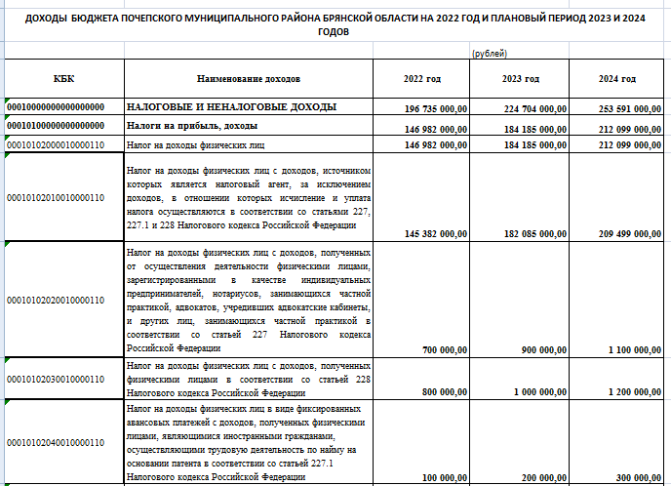
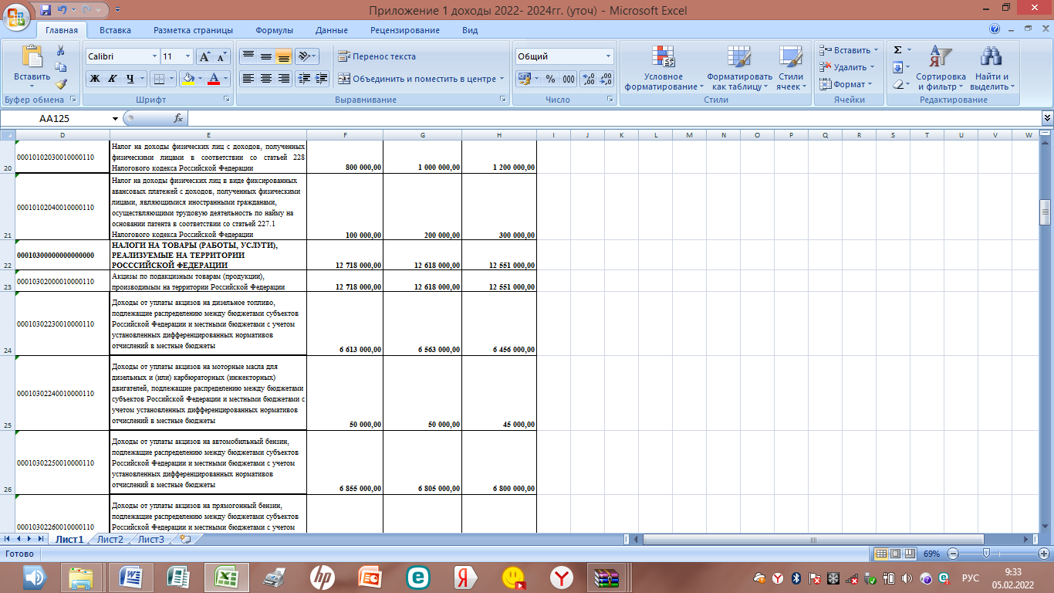
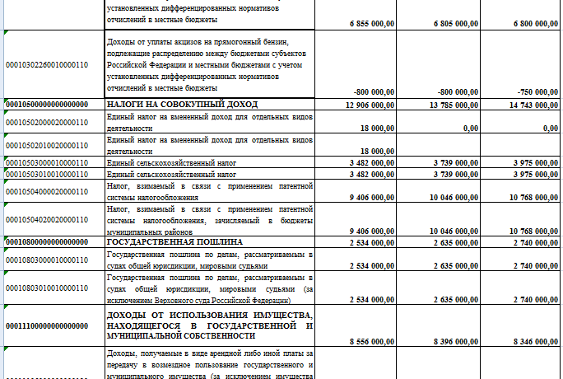

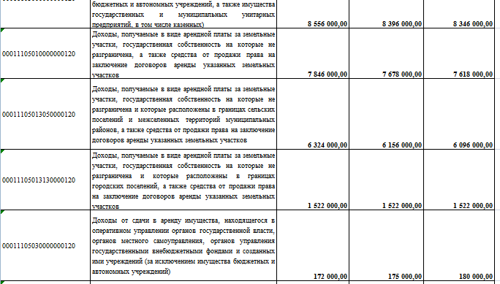
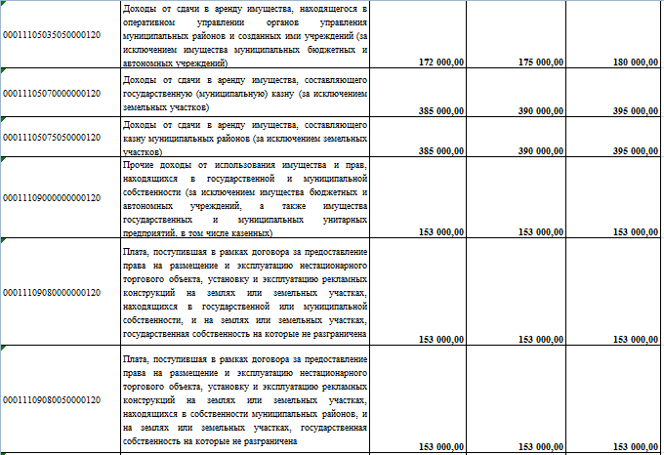
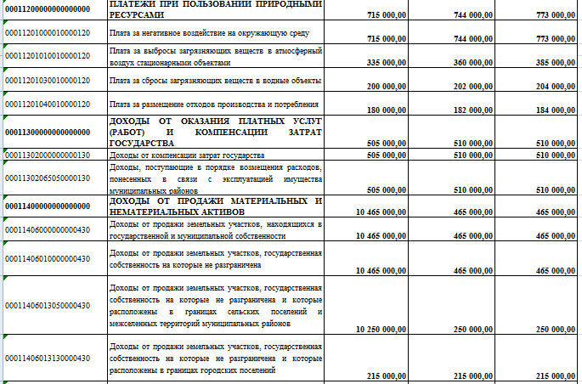
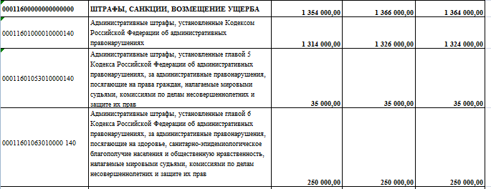
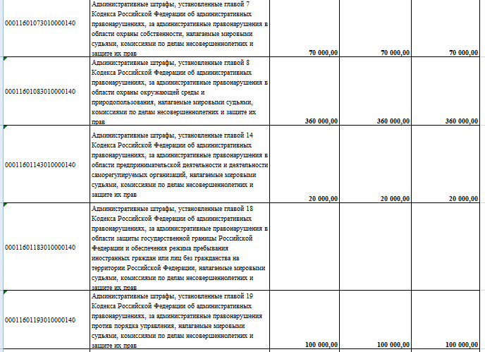

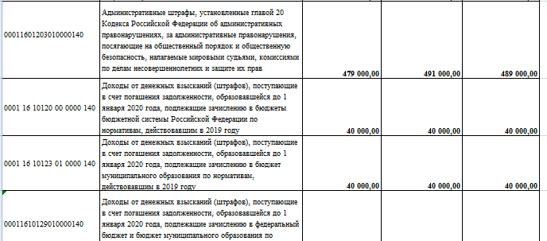

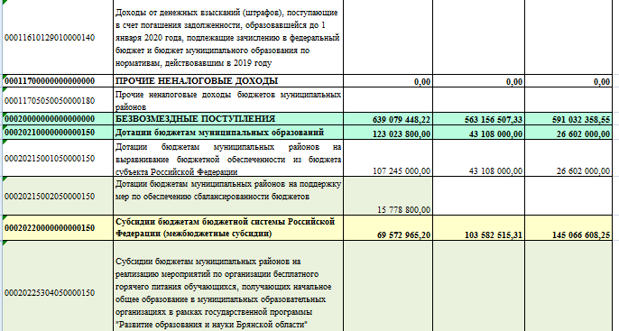
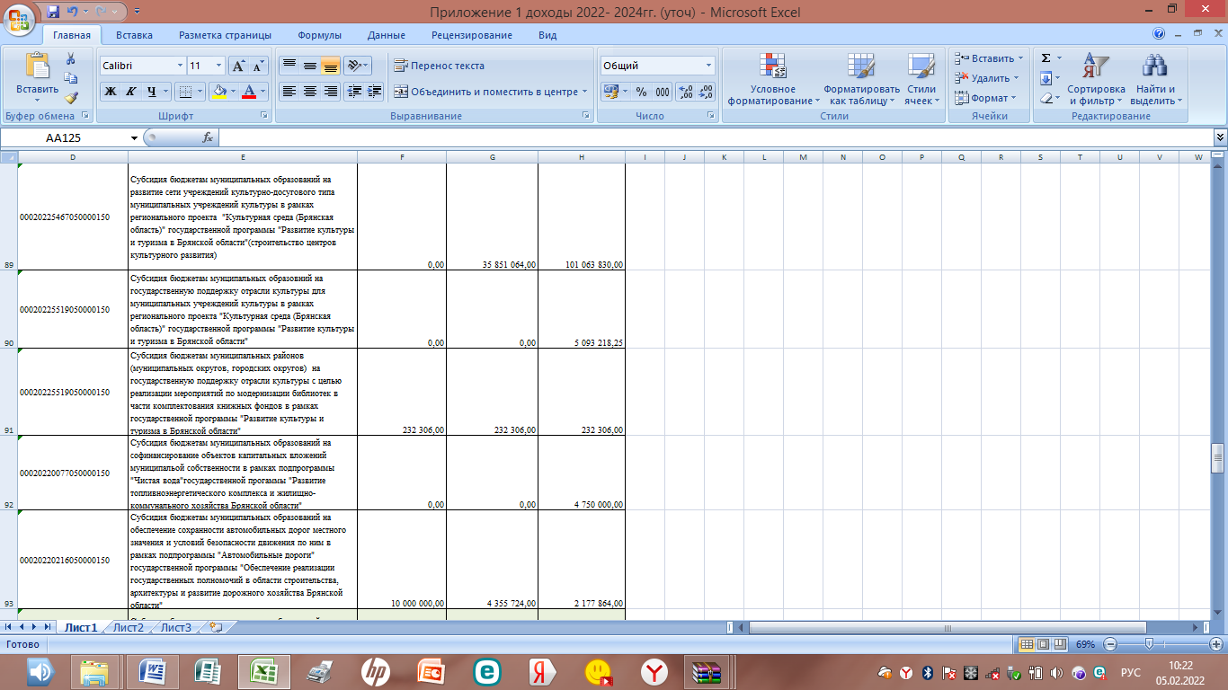
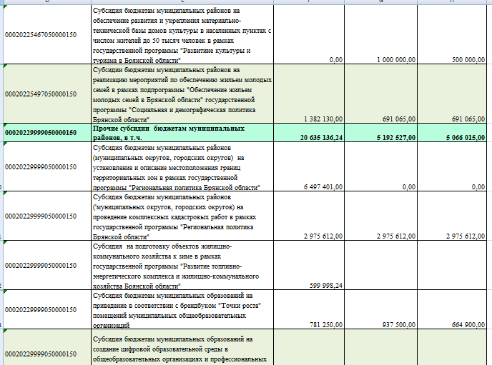
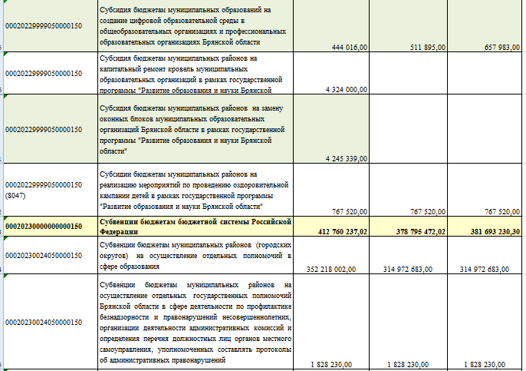

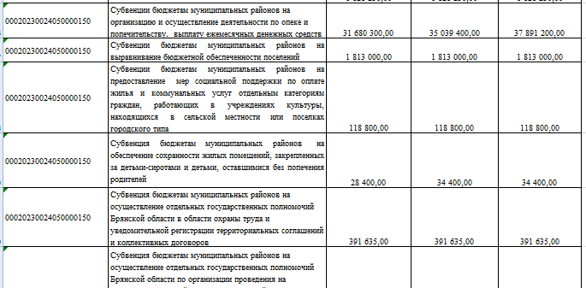
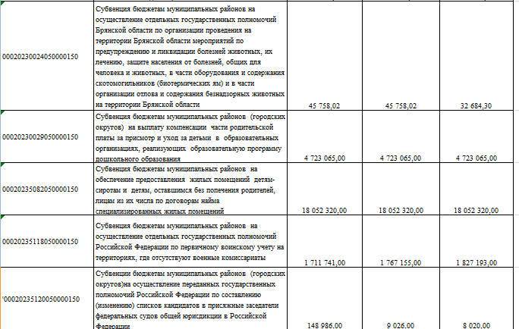

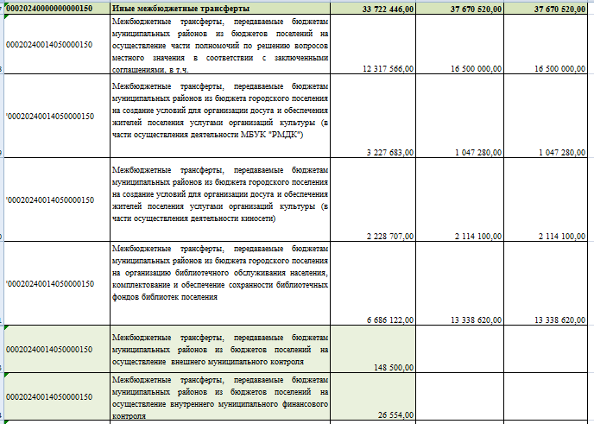
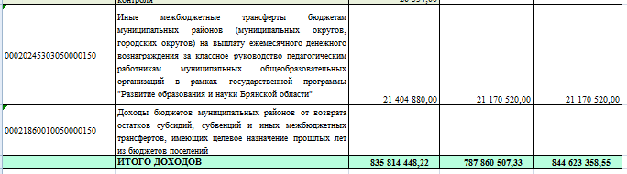

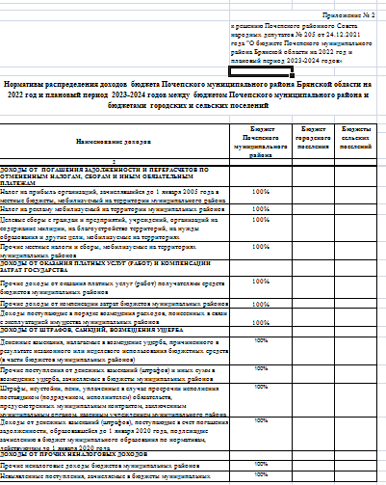

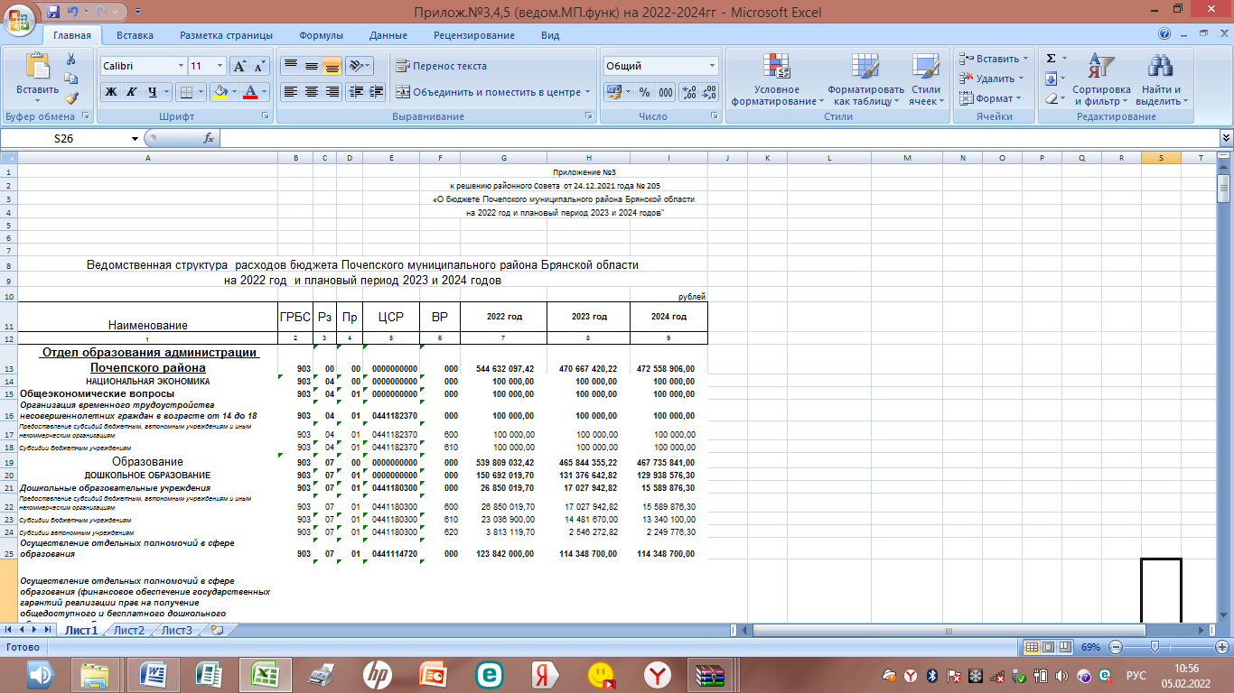
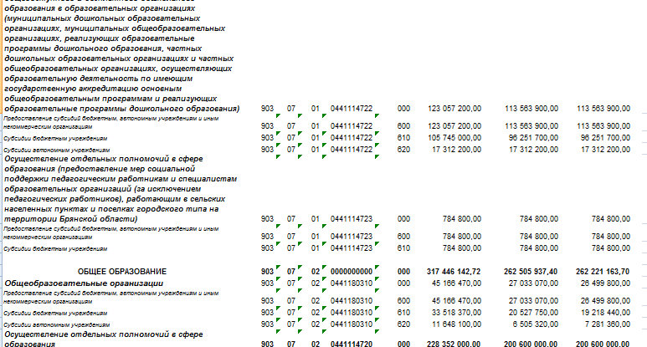
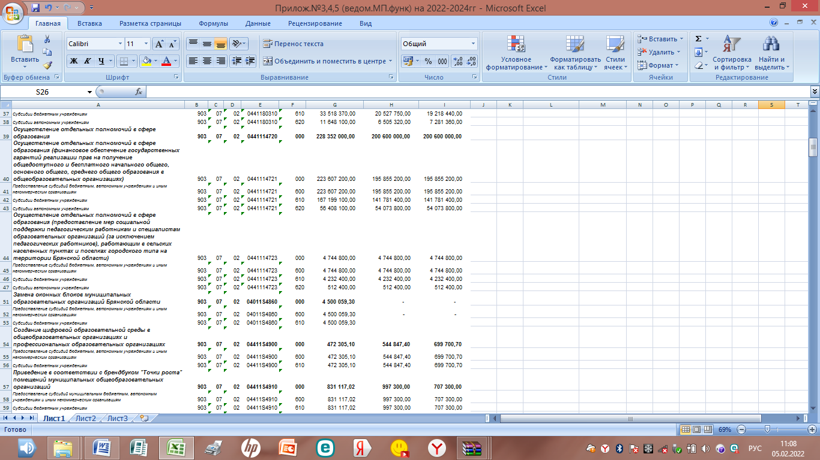

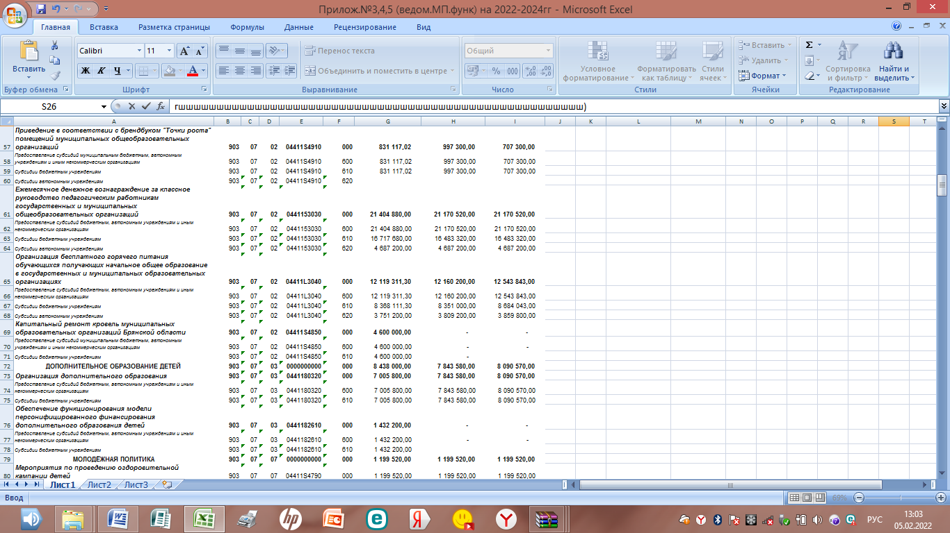
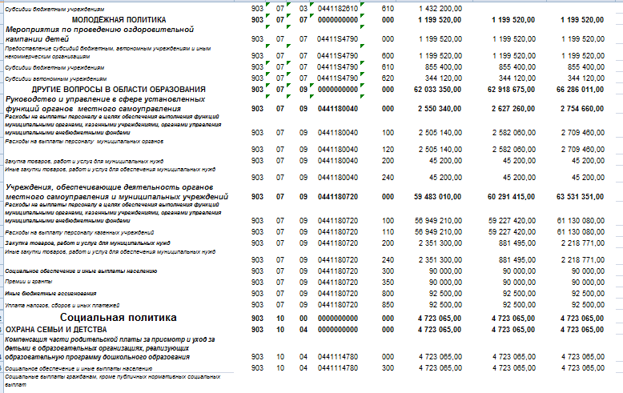
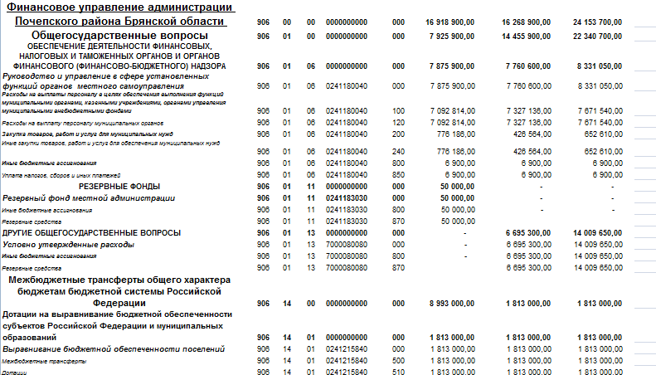

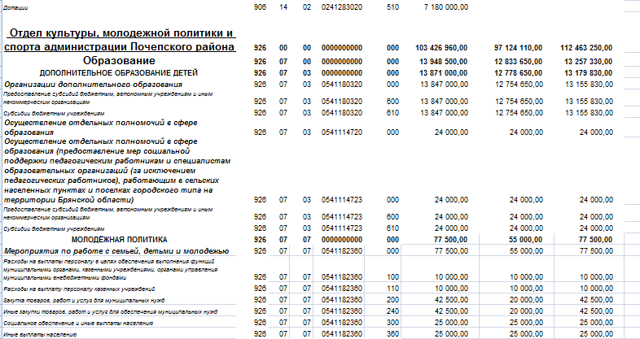

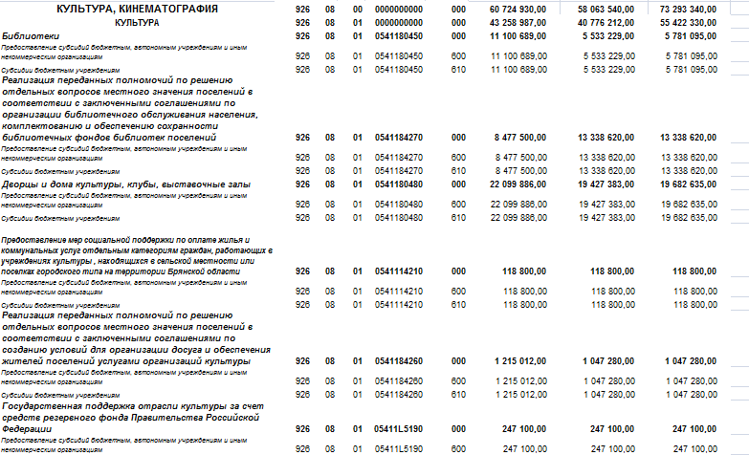

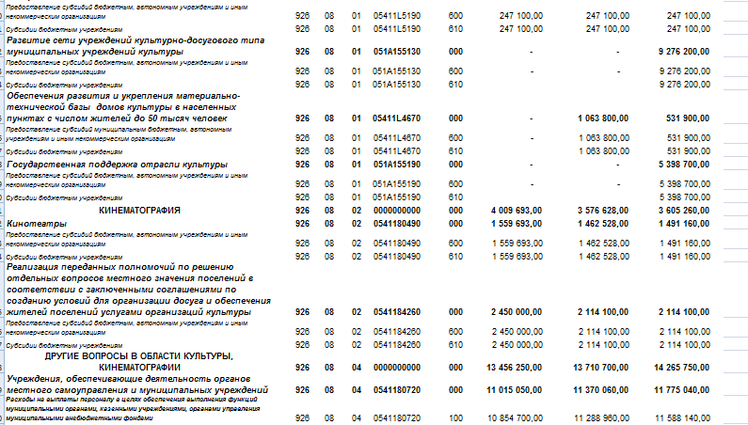
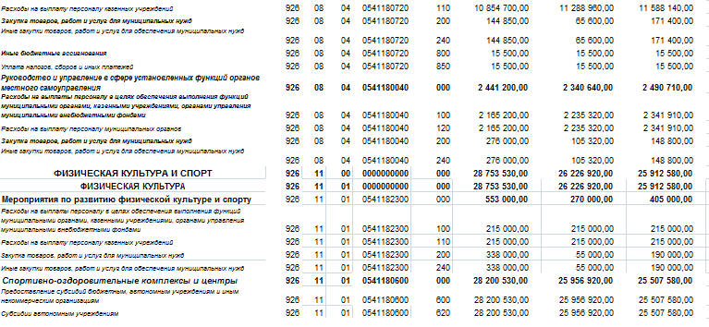
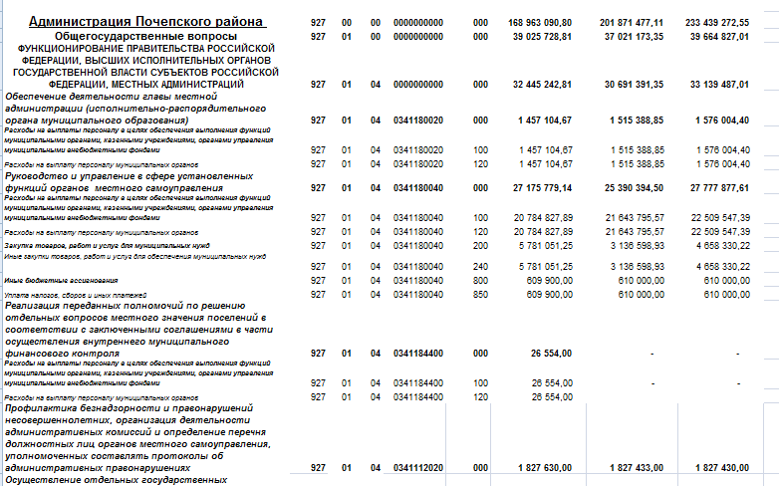
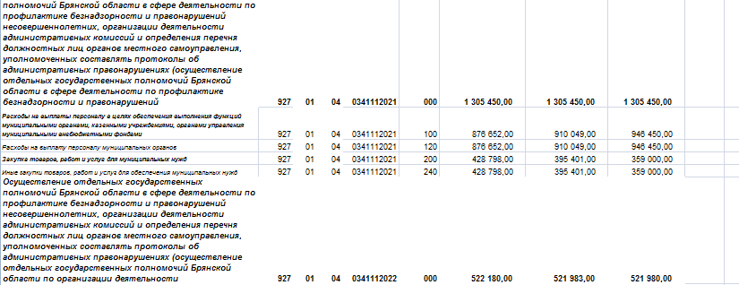
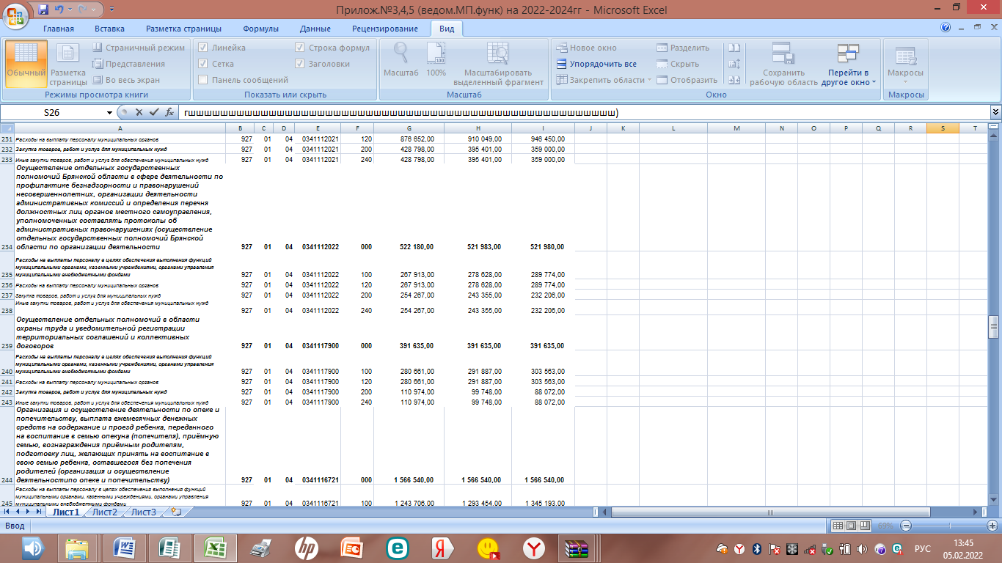

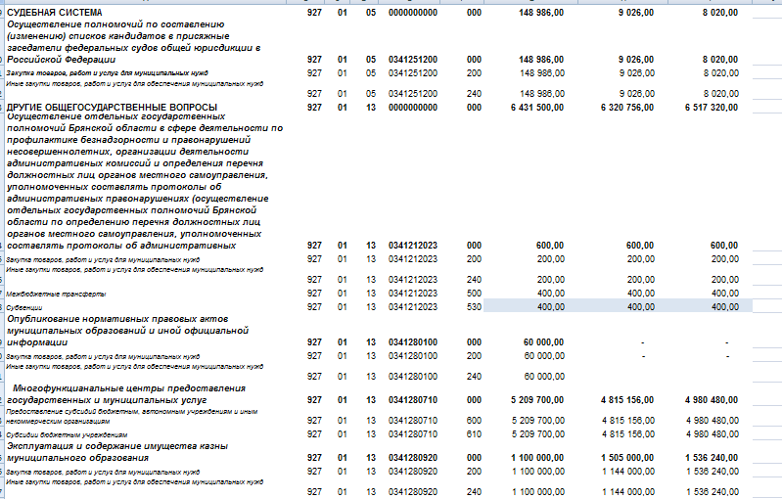
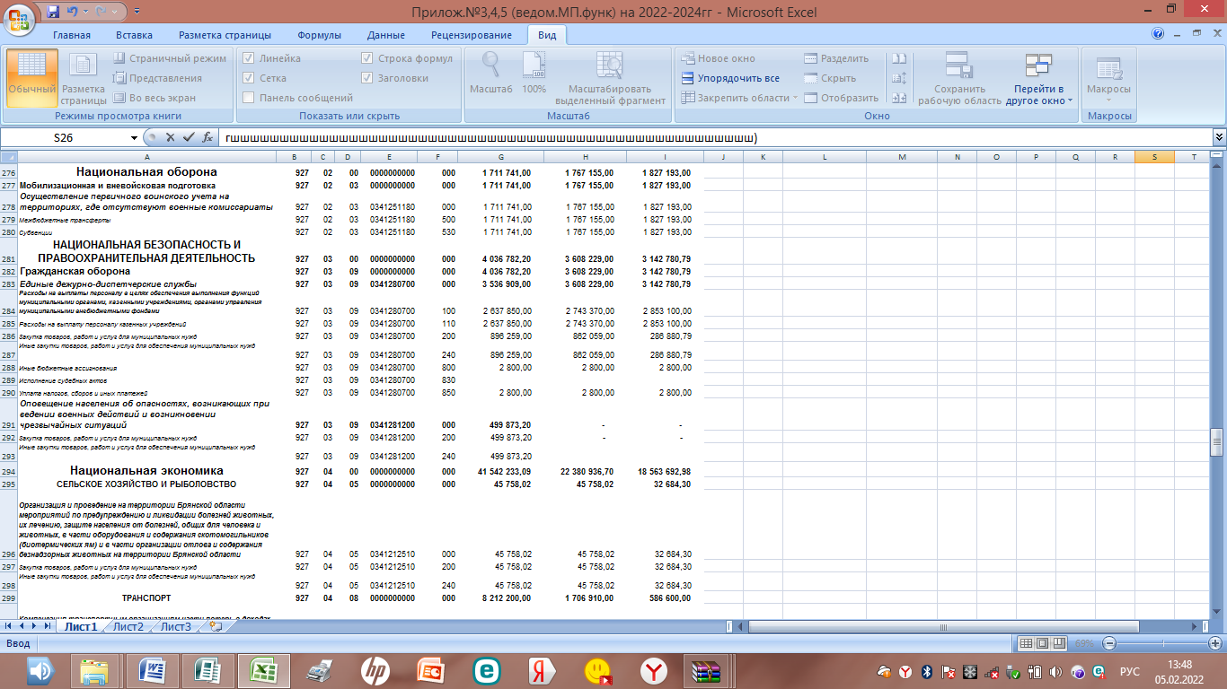

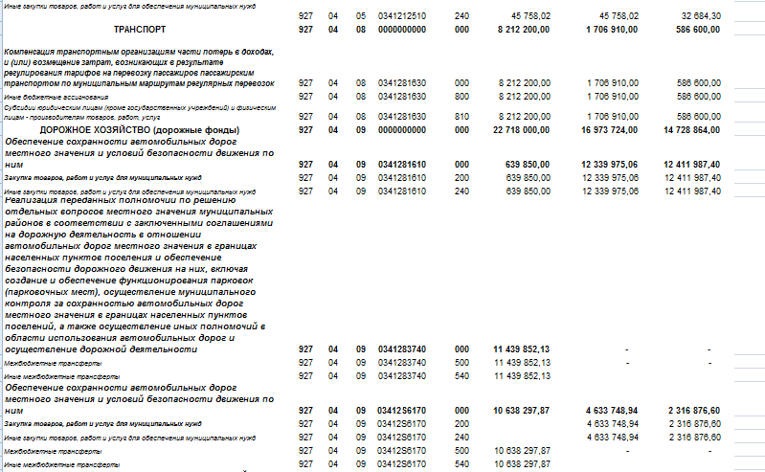

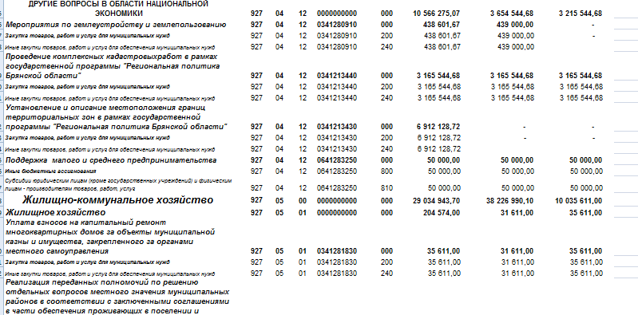

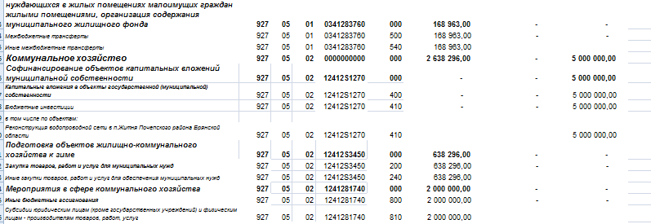

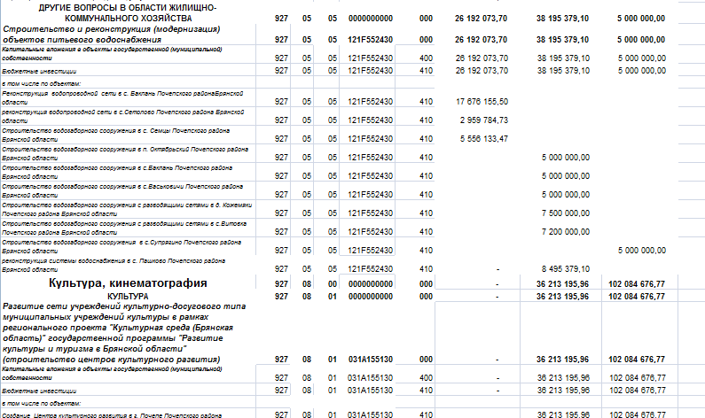

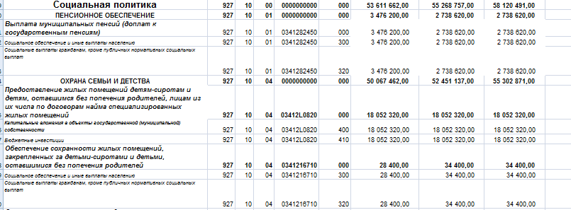

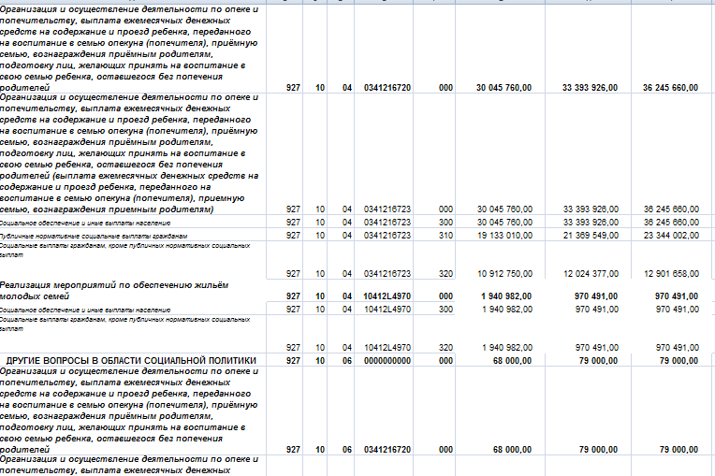

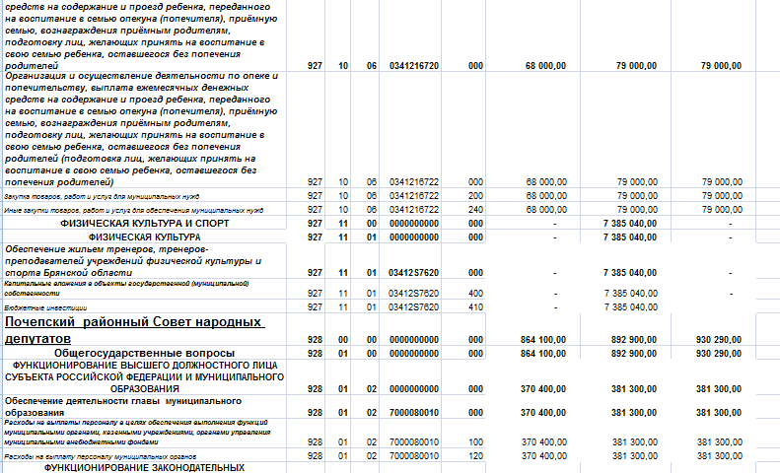

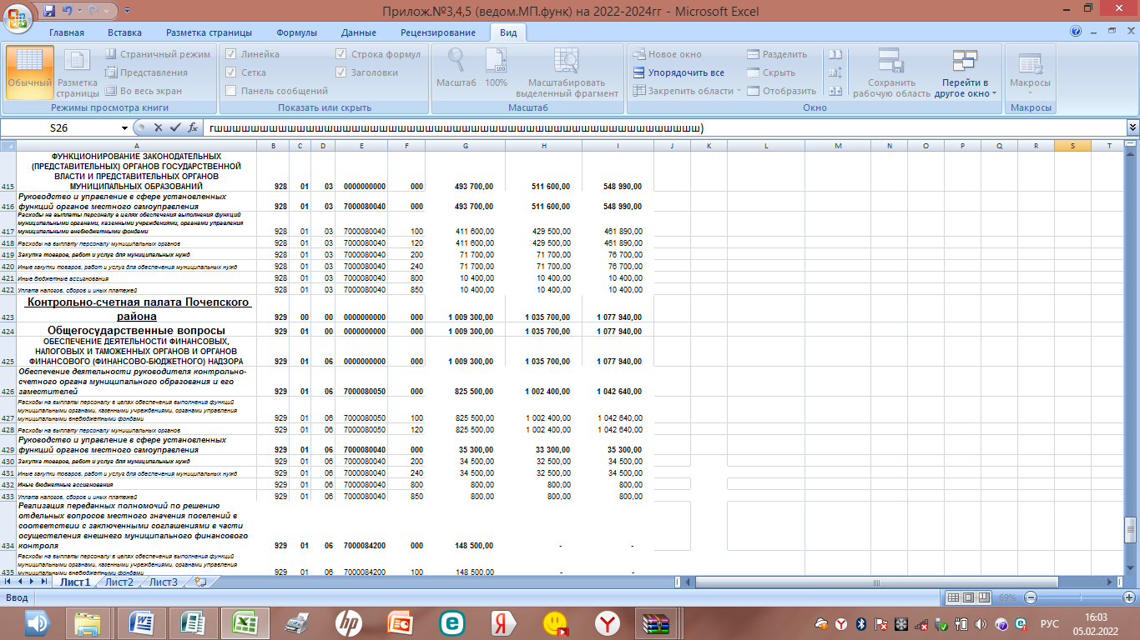

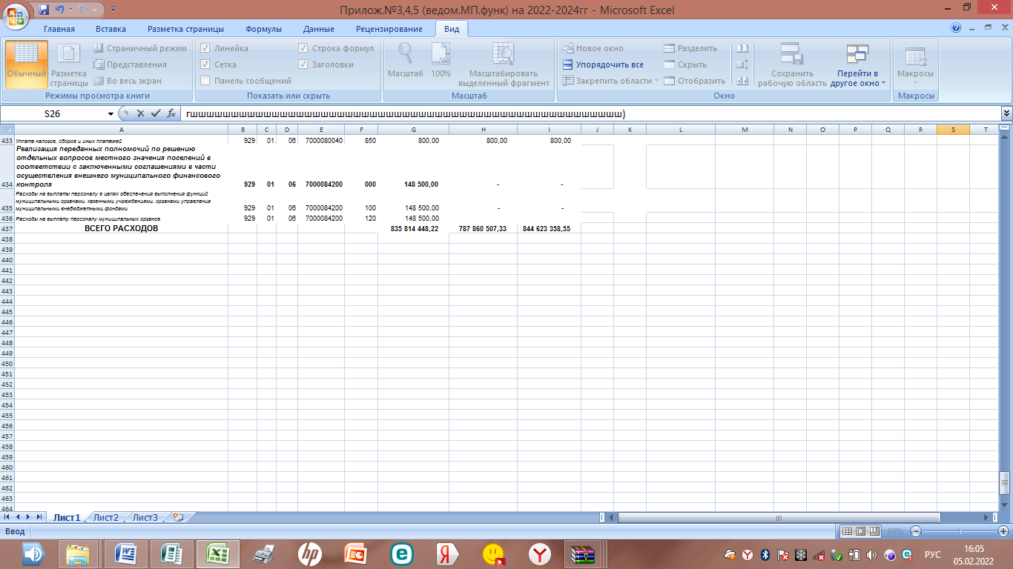

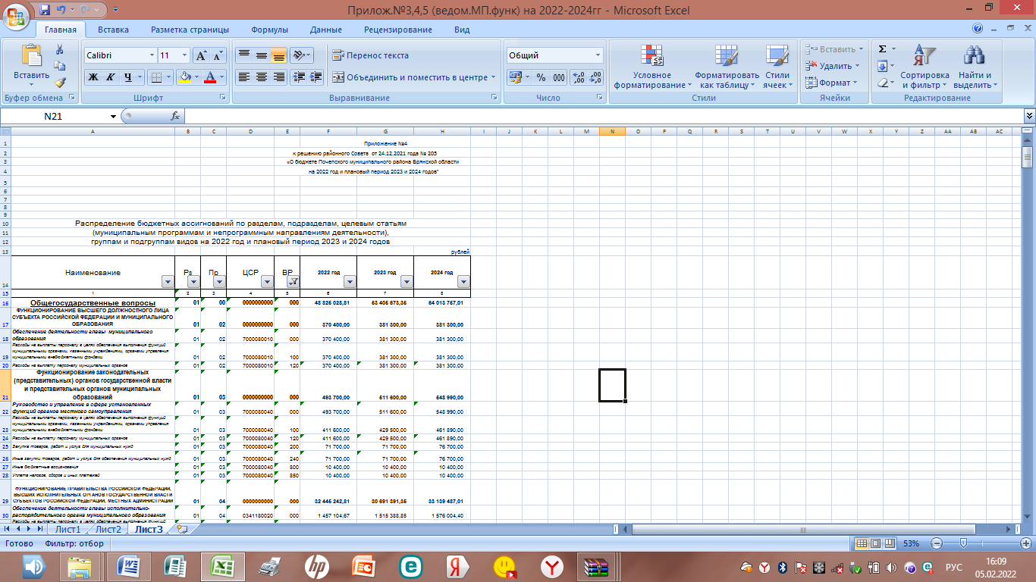

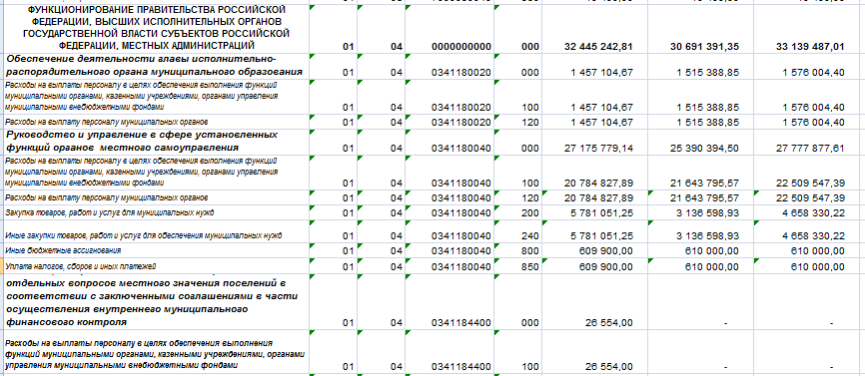

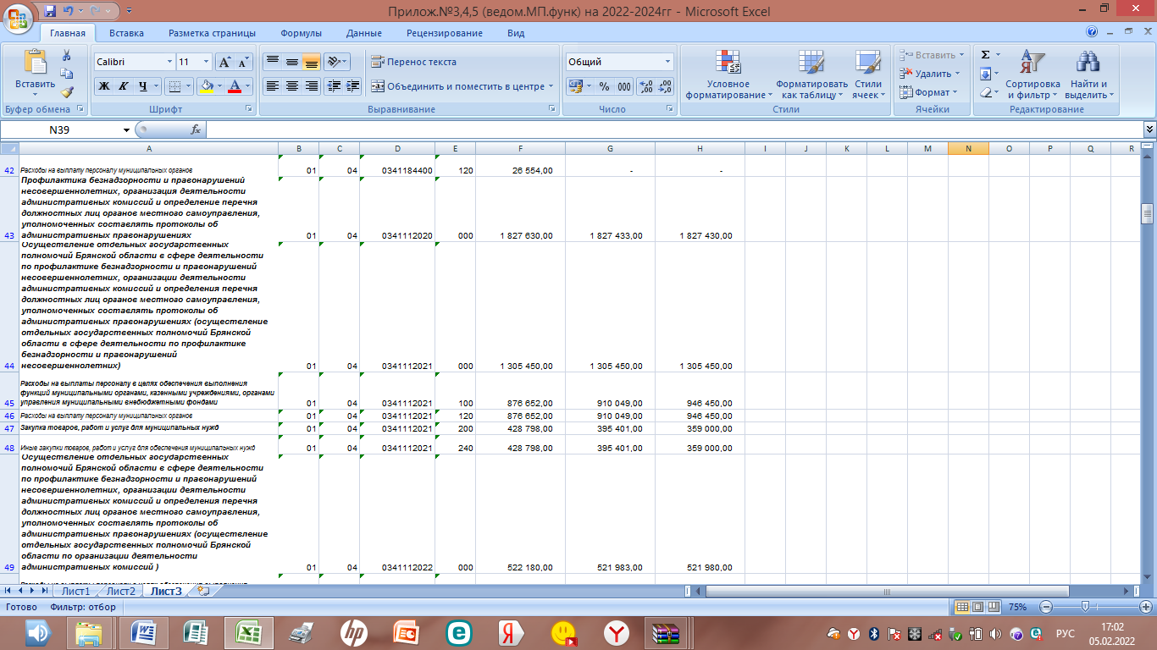

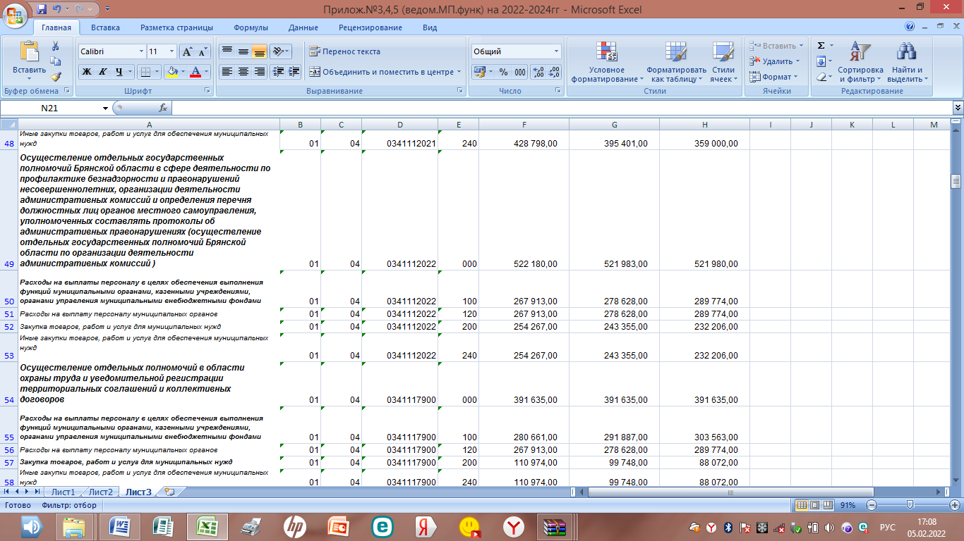

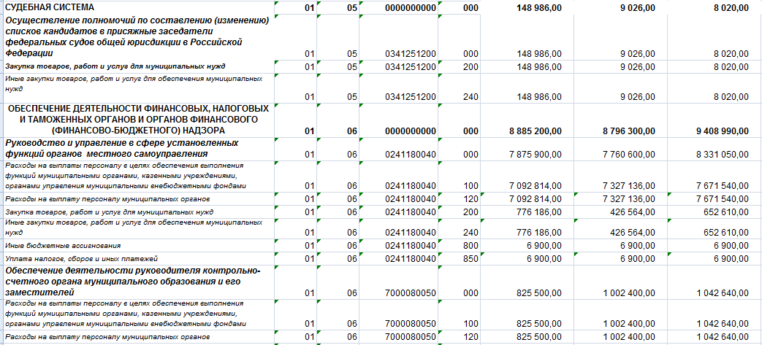

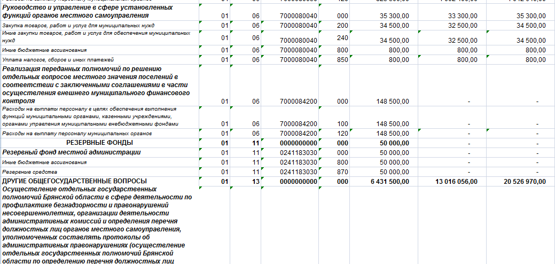

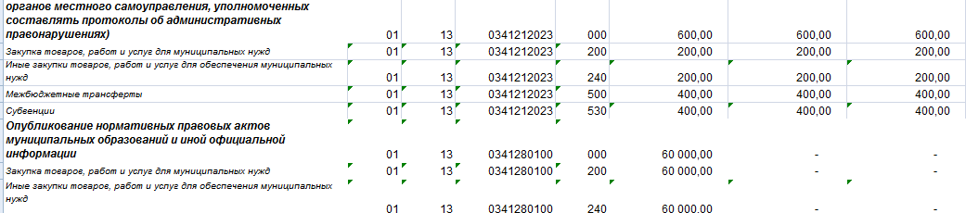

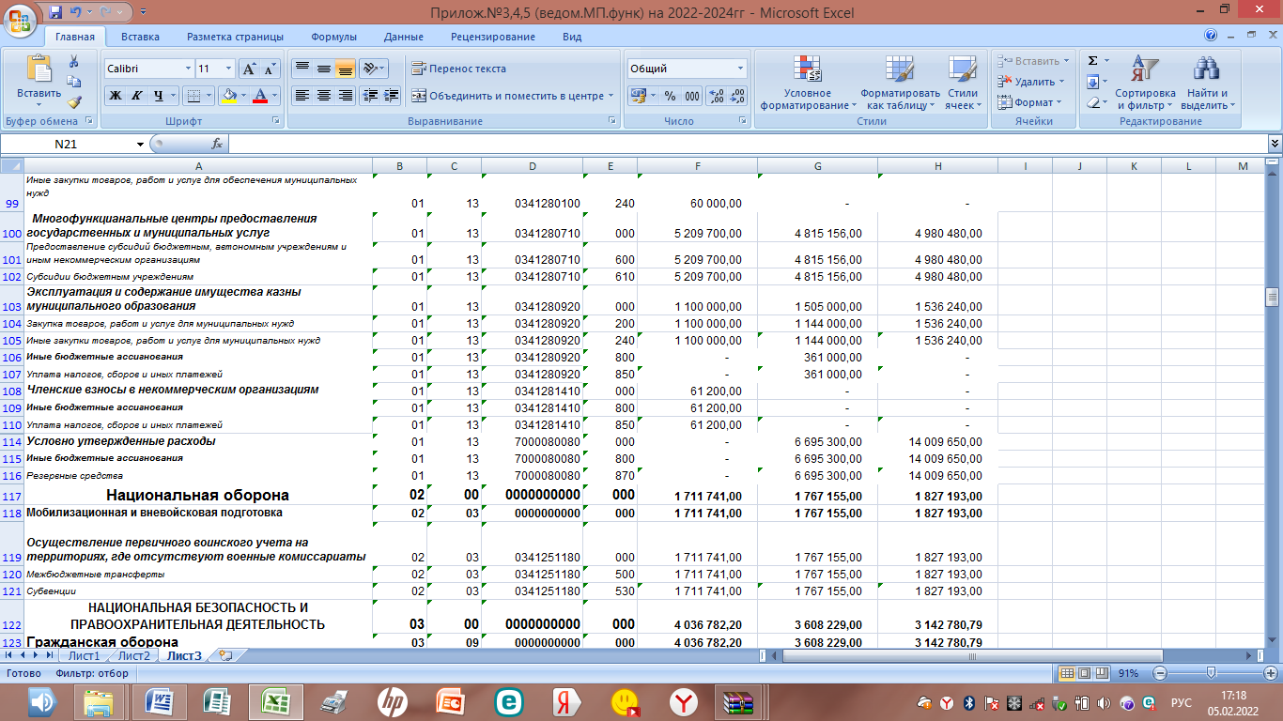

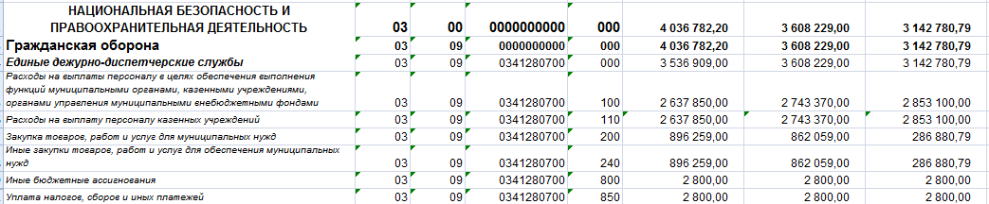

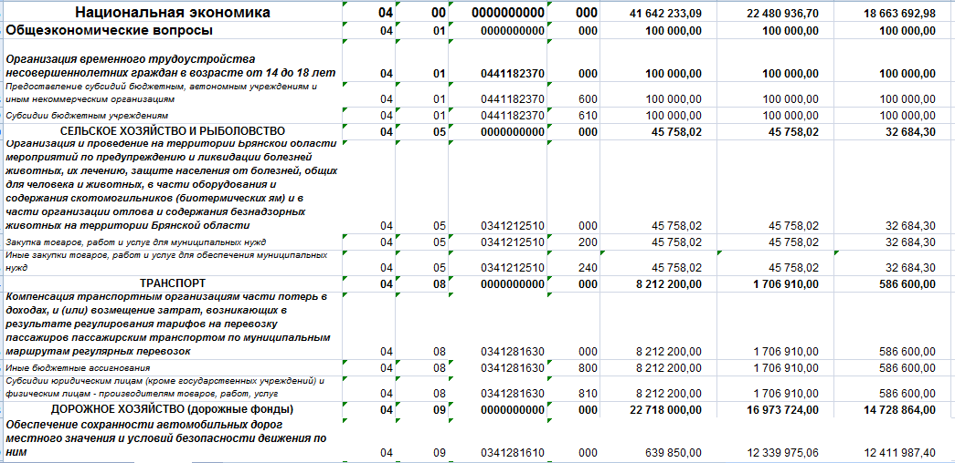

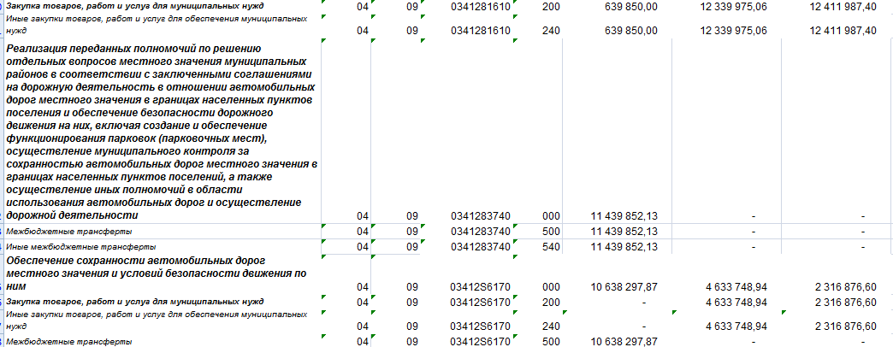

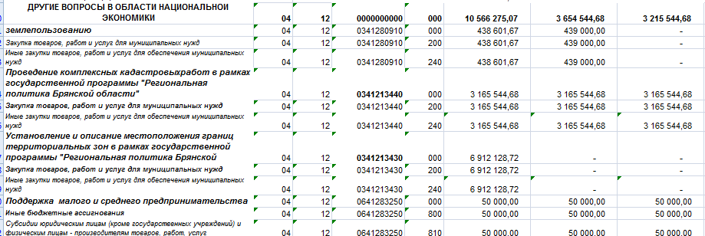

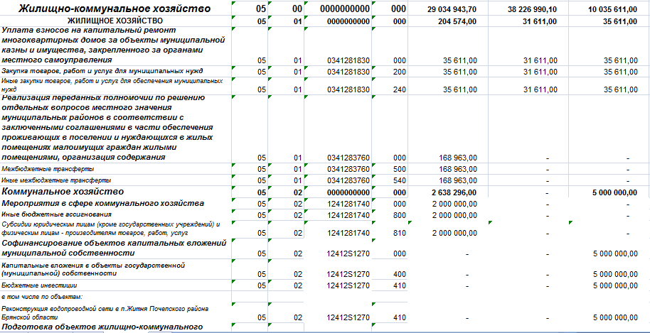

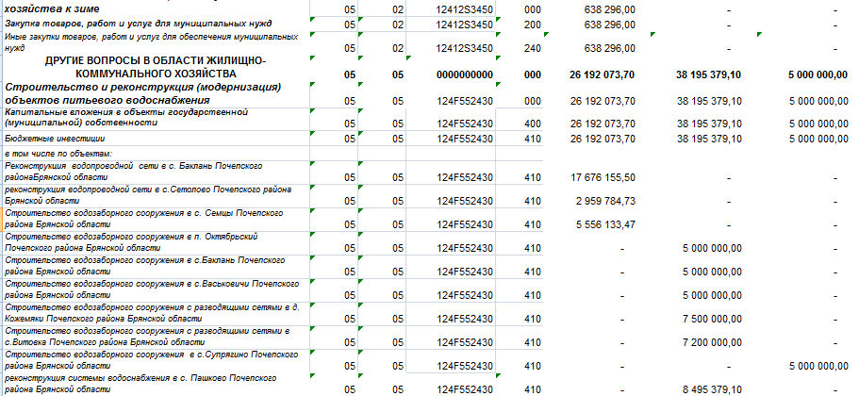

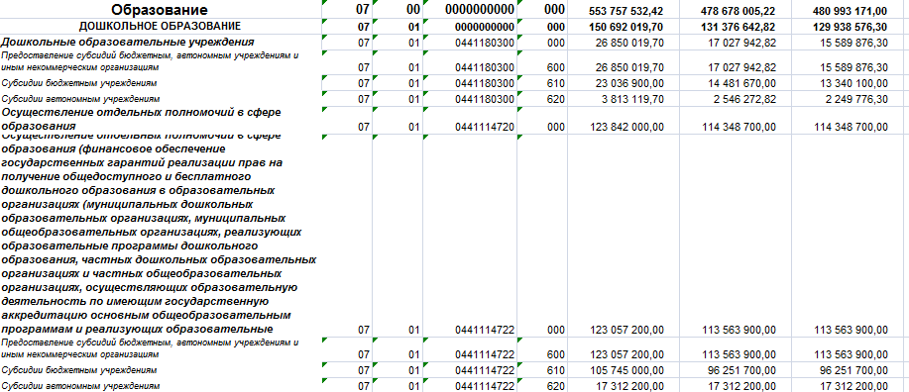

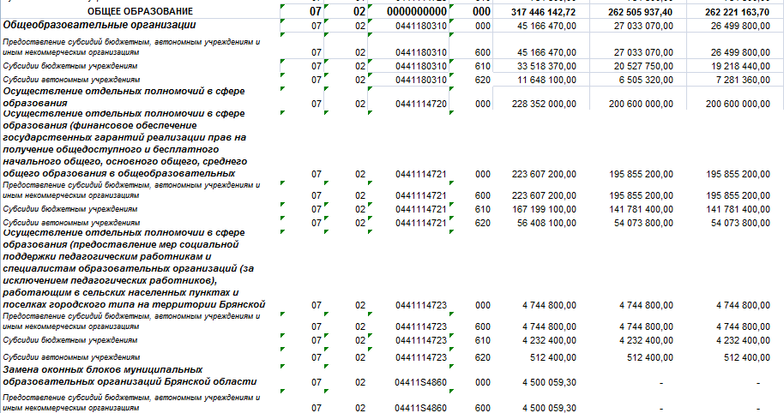

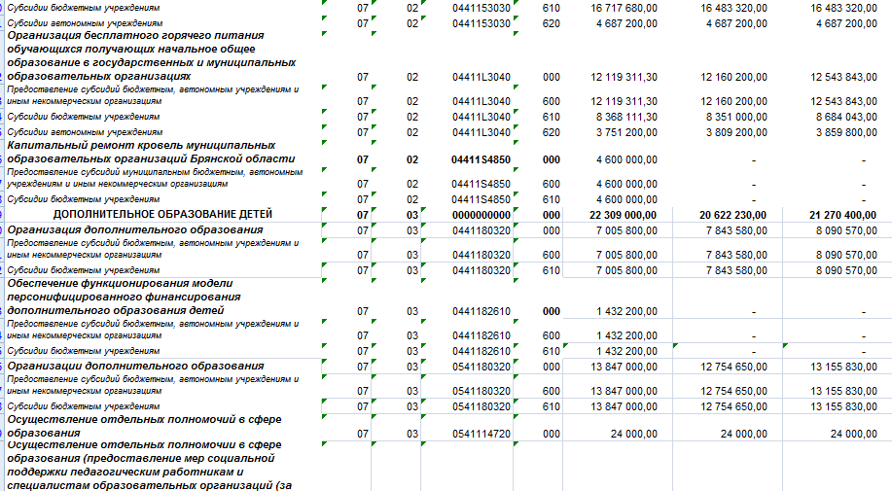

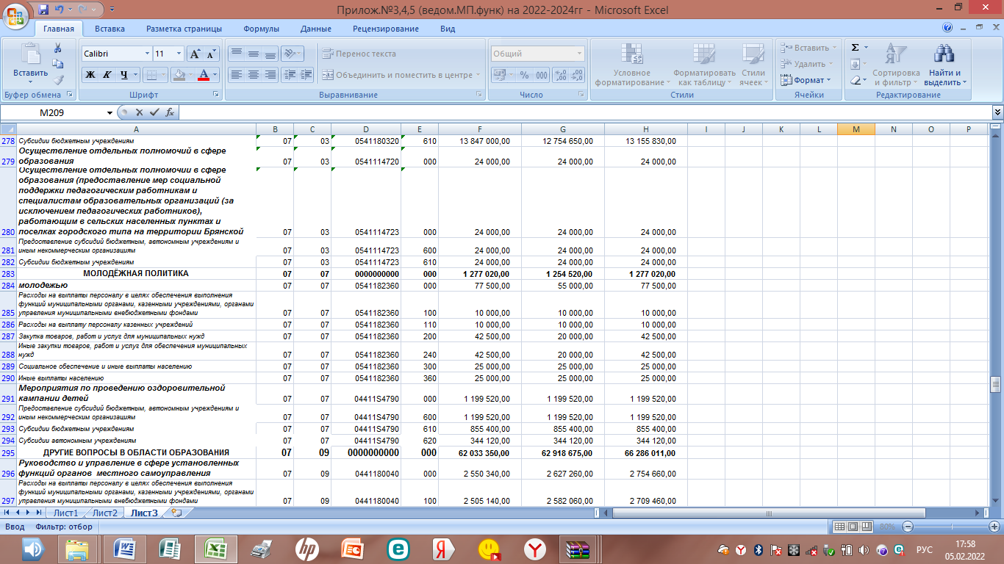

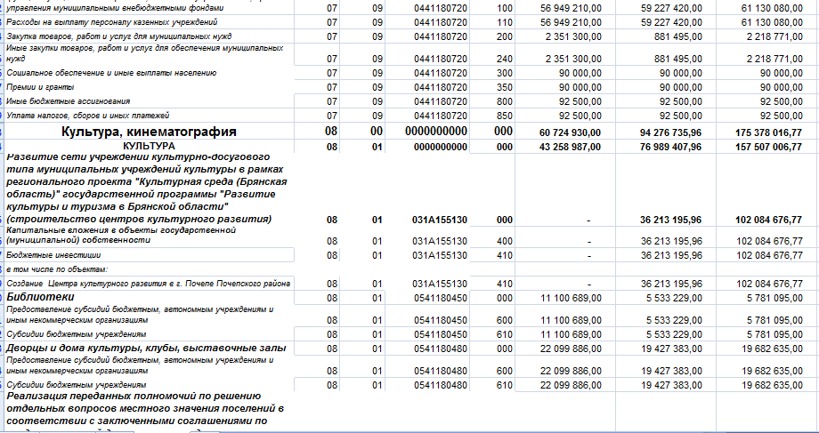

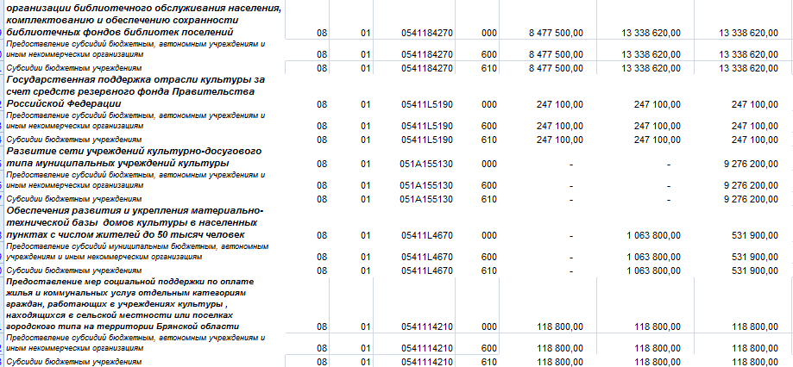

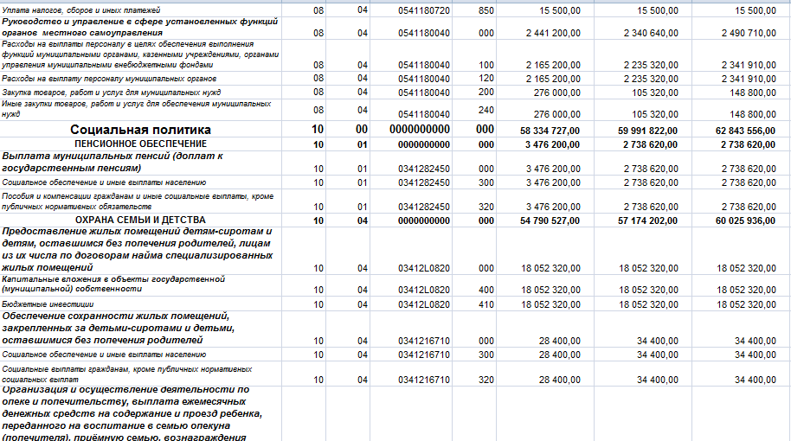

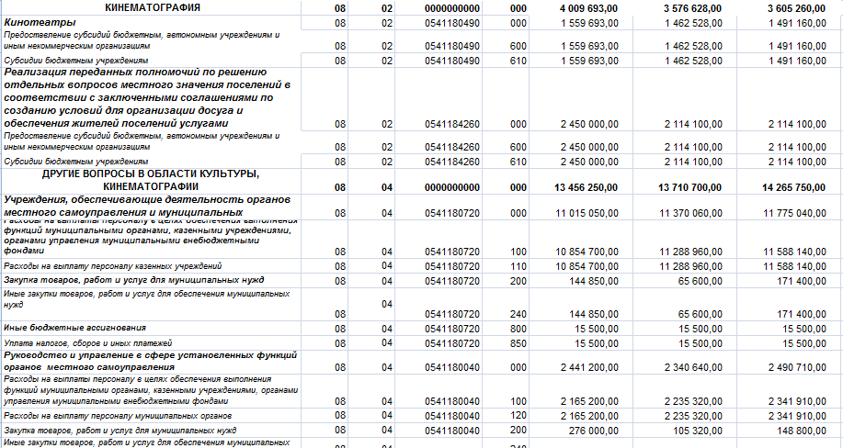

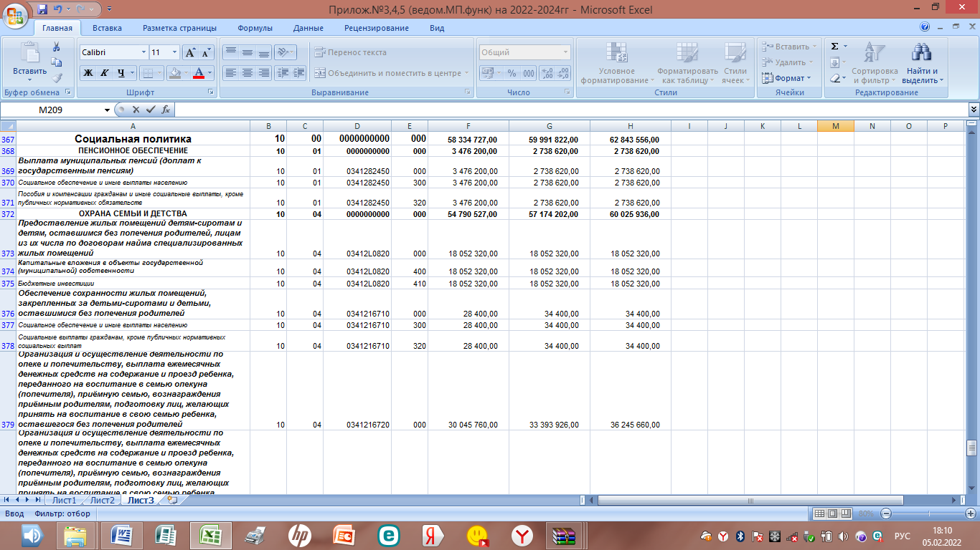

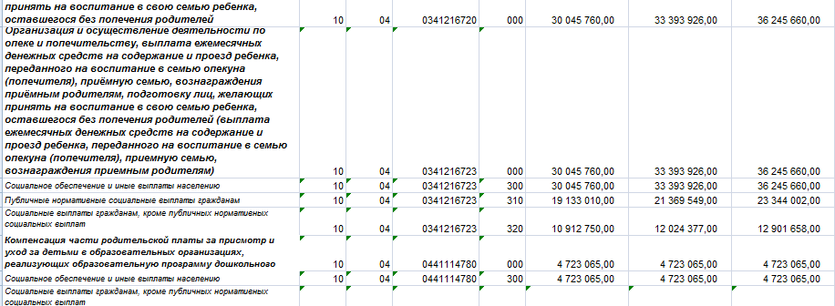

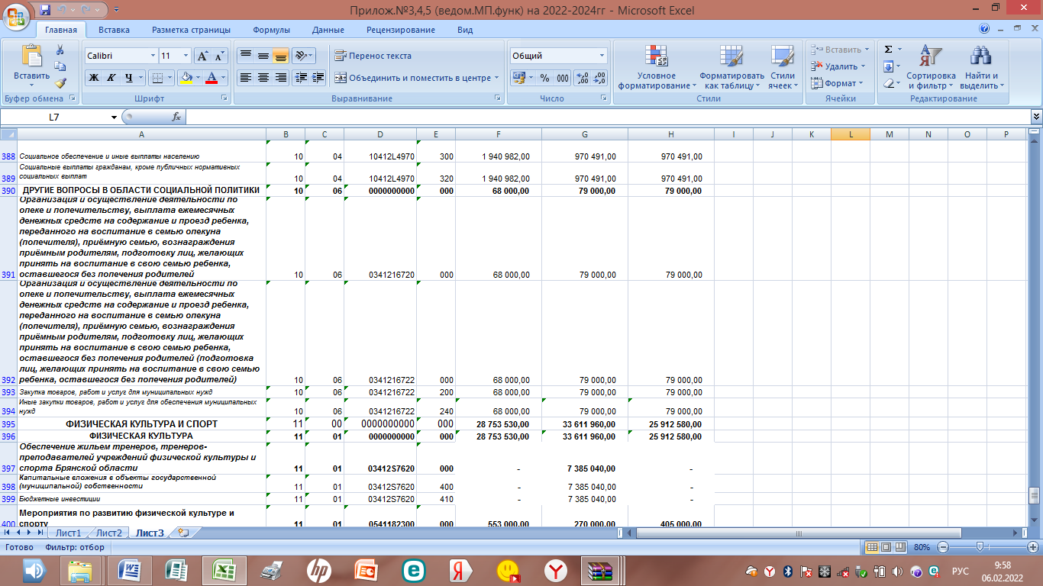

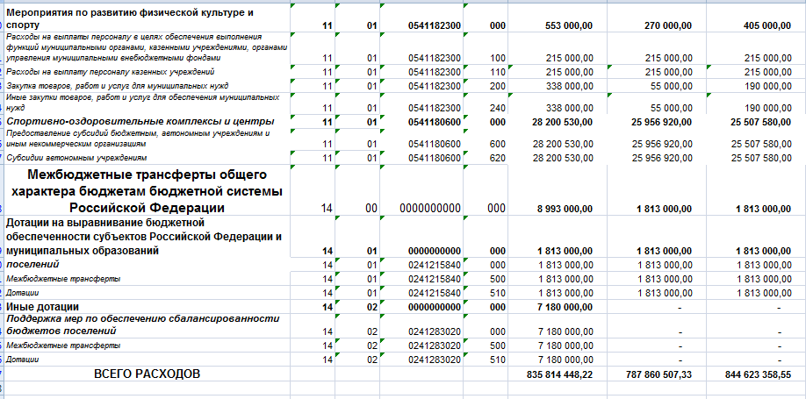

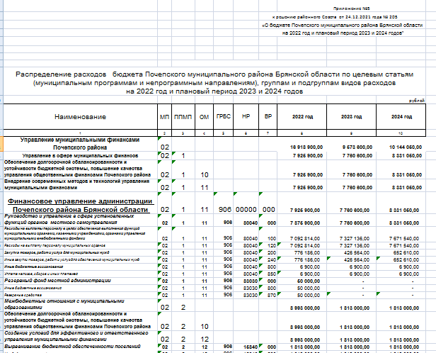

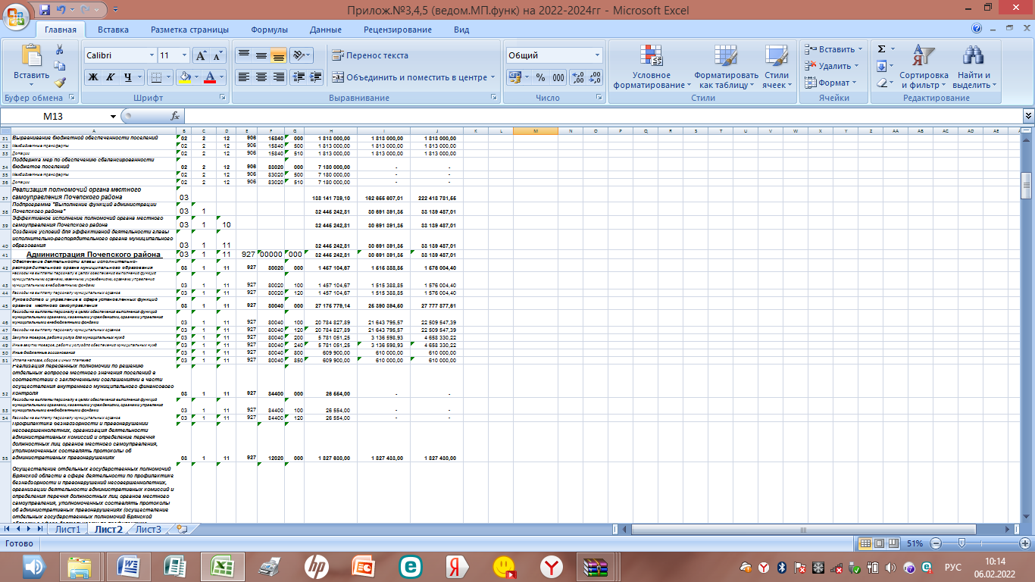

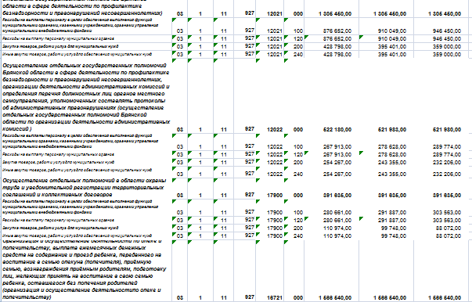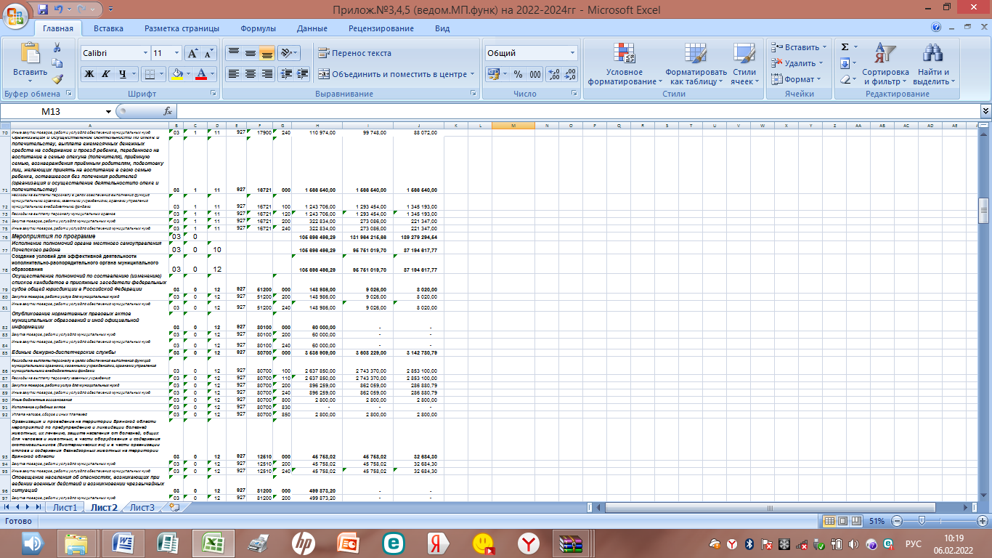

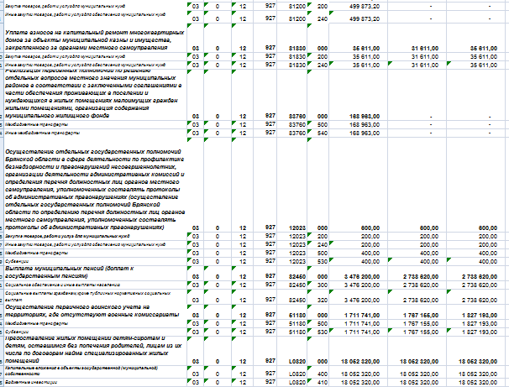

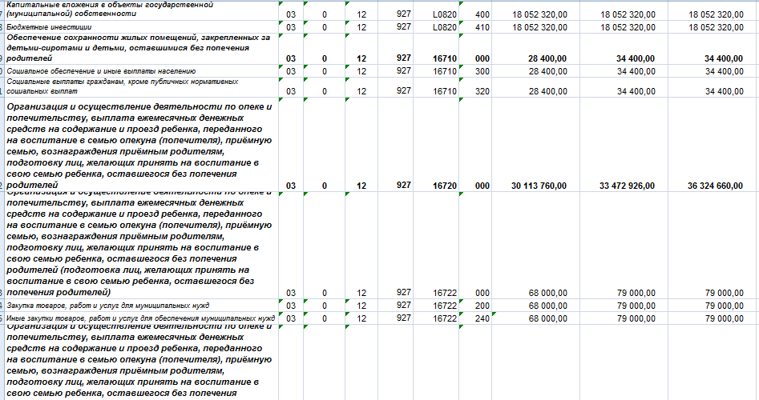

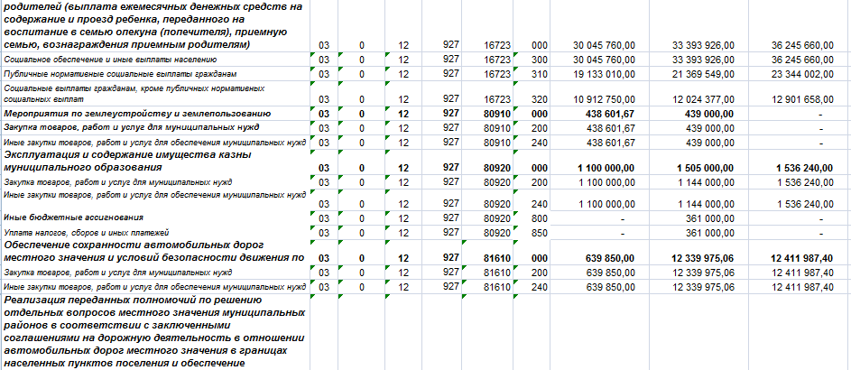

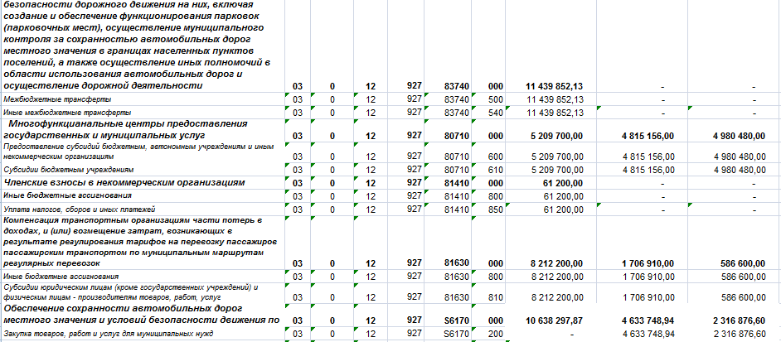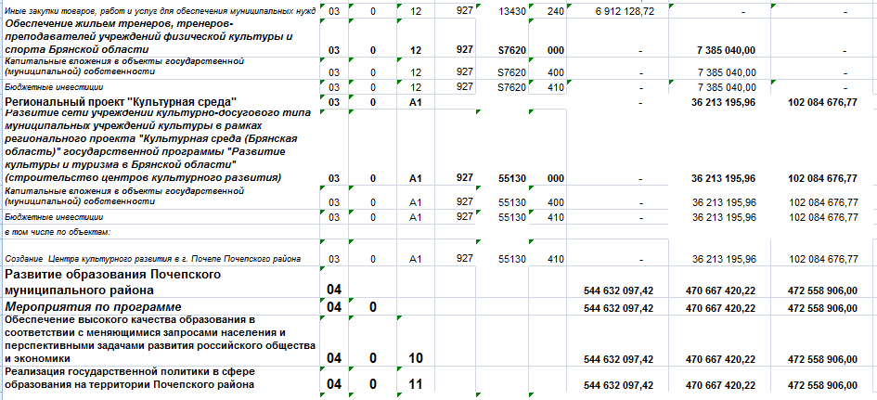

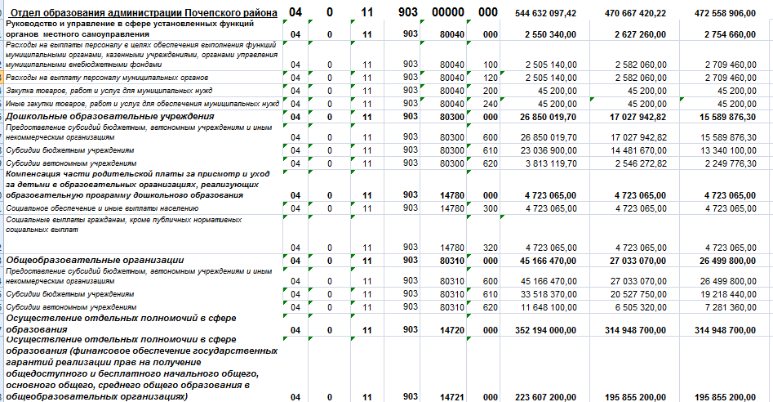

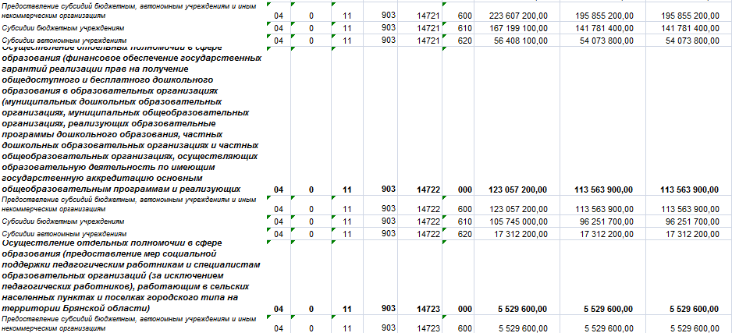

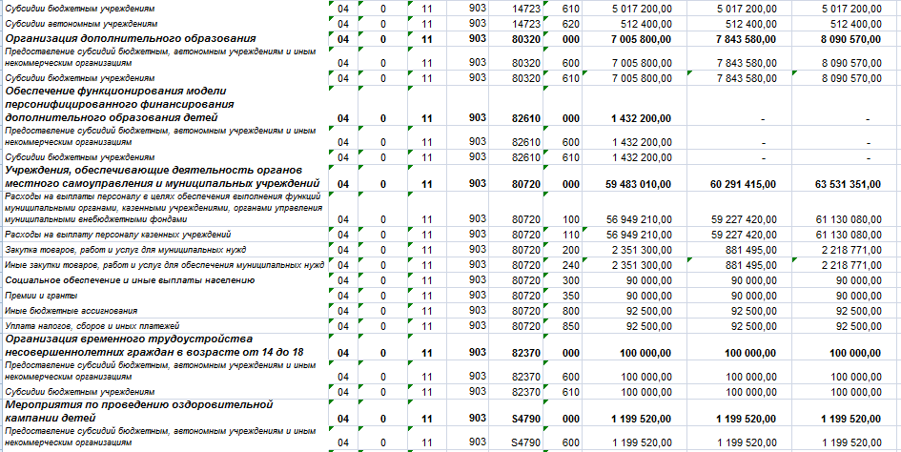

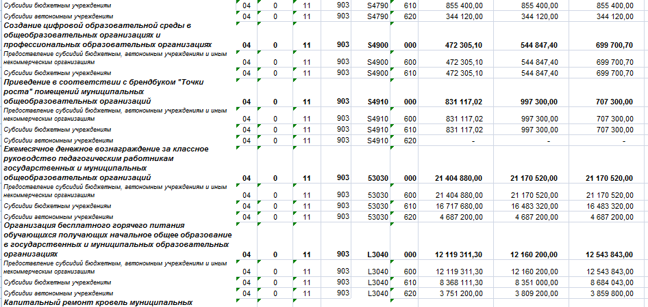

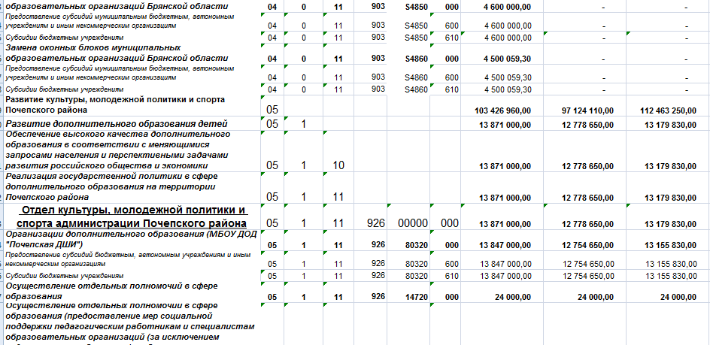

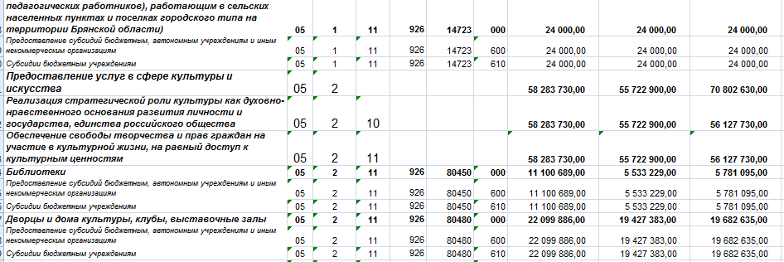

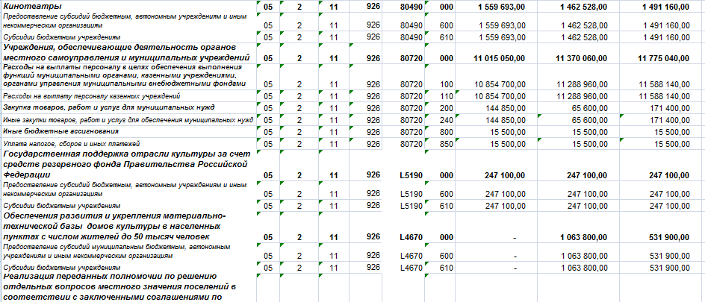

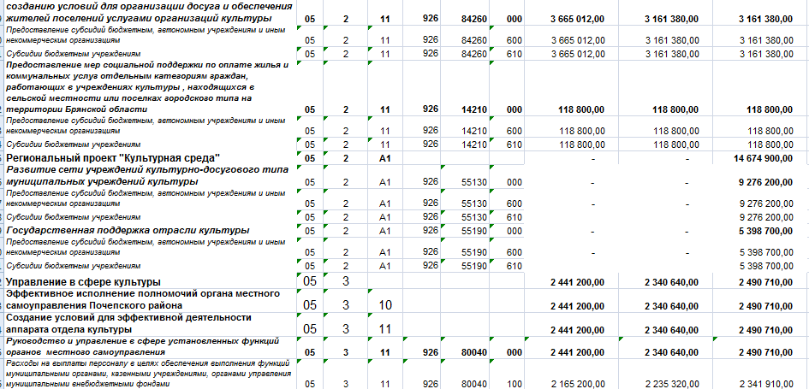

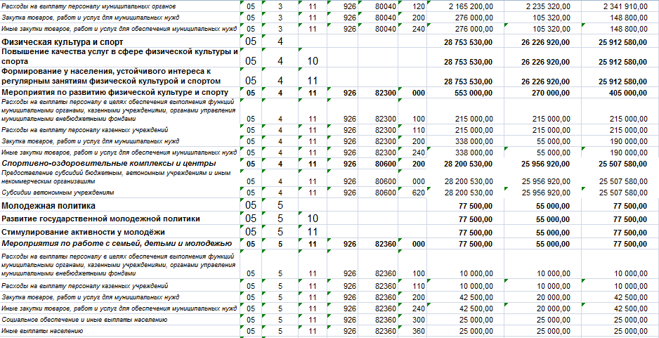

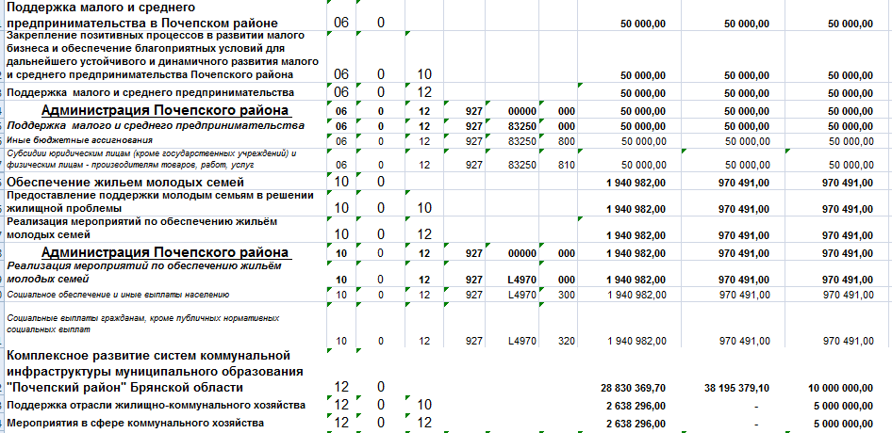

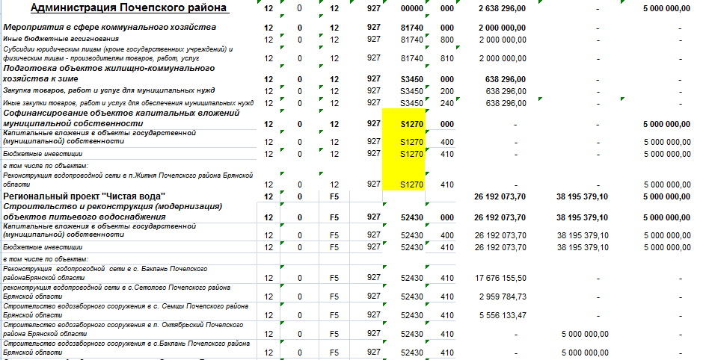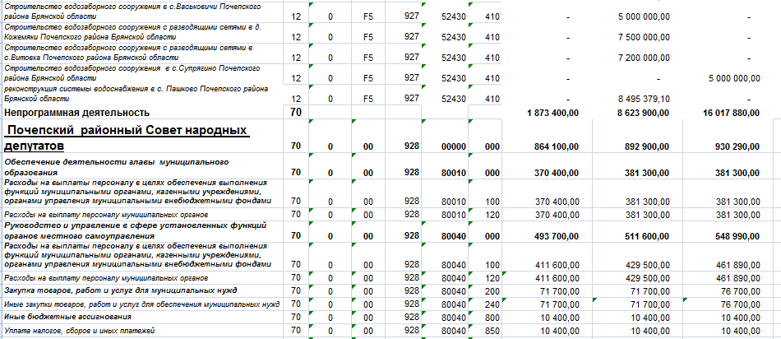

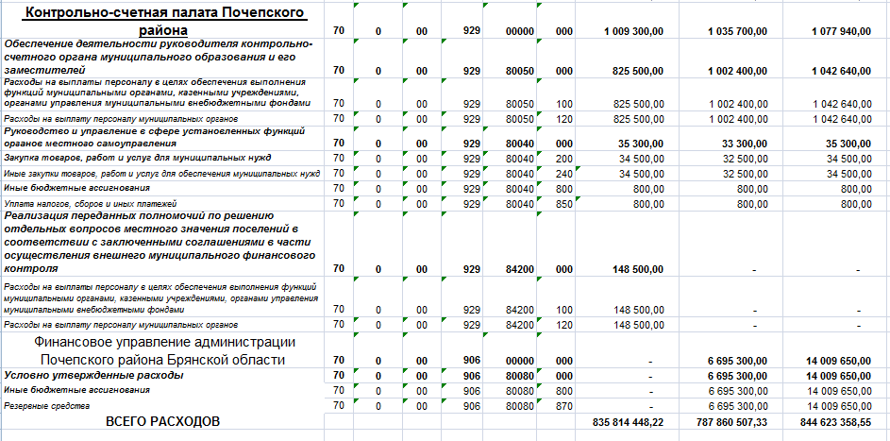
Приложение № 6
к решению Почепского районного Совета народных депутатов
от 24.12.2021 года №205
"О бюджете Почепского муниципального района Брянской области
на 2022 год и плановый период 2023 и 2024 годов»

таблица 1

Распределение
дотации бюджетам поселений на выравнивание бюджетной обеспеченности поселений за счет субвенции из областного бюджета

рублей
Наименование и статус муниципального образования Брянской области | 2022 год | 2023 год | 2024 год
Почепское городское поселение Почепского муниципального района | 0 | 0 | 0
Рамасухское городское поселение Почепского муниципального района | 0 | 0 | 0
Бакланское сельское поселение Почепского муниципального района | 202 000,00 | 202 000,00 | 202 000,00
Бельковское сельское поселение Почепского муниципального района | 39 000,00 | 39 000,00 | 39 000,00
Витовское сельское поселение Почепского муниципального района | 46 000,00 | 45 000,00 | 45 000,00
Гущинское сельское поселение Почепского муниципального района | 227 000,00 | 229 000,00 | 228 000,00
Дмитровское сельское поселение Почепского муниципального района | 0 | 0 | 0
Доманичское сельское поселение Почепского муниципального района | 141 000,00 | 141 000,00 | 141 000,00
Краснорогское сельское поселение Почепского муниципального района | 211 000,00 | 211 000,00 | 211 000,00
Московское сельское поселение Почепского муниципального района | 159 000,00 | 160 000,00 | 160 000,00
Первомайское сельское поселение Почепского муниципального района | 36 000,00 | 36 000,00 | 36 000,00
Польниковское сельское поселение Почепского муниципального района | 11 000,00 | 10 000,00 | 10 000,00
Речицкое сельское поселение Почепского муниципального района | 382 000,00 | 382 000,00 | 383 000,00
Сетоловское сельское поселение Почепского муниципального района | 203 000,00 | 203 000,00 | 203 000,00
Семецское сельское поселение Почепского муниципального района | 70 000,00 | 70 000,00 | 70 000,00
Чоповское сельское поселение Почепского муниципального района | 86 000,00 | 85 000,00 | 85 000,00
ИТОГО: | 1 813 000,00 | 1 813 000,00 | 1 813 000,00

Приложение № 6
к решению Почепского районного Совета народных депутатов
от 24.12. 2021 года №205
"О бюджете Почепского муниципального района Брянской области
на 2022 год и плановый период 2023 и 2024 годов»
таблица 2

Распределение
субвенции бюджетам городских поселений для осуществления отдельных государственных полномочий Брянской области по определению перечня должностных лиц органов местного самоуправления, уполномоченных составлять протоколы об административных правонарушениях

рублей
Наименование и статус муниципального образования Брянской области | 2022 год | 2023 год | 2024 год
Почепское городское поселение Почепского муниципального района | 200,00 | 200,00 | 200,00
Рамасухское городское поселение Почепского муниципального района | 200,00 | 200,00 | 200,00
ИТОГО: | 400,00 | 400,00 | 400,00

Приложение № 6
к решению Почепского районного Совета народных депутатов
от 24.12. 2021 года №205
"О бюджете Почепского муниципального района Брянской области
на 2022 год и плановый период 2023 и 2024 годов»

таблица 3
Распределение
субвенции бюджетам поселений на осуществление полномочий по
первичному воинскому учету на территориях,
где отсутствуют военкоматы

рублей
Наименование и статус муниципального образования Брянской области | 2022 год | 2023 год | 2024 год
Почепское городское поселение Почепского муниципального района | - | - | -
Рамасухское городское поселение Почепского муниципального района | 95096,72 | 98175,28 | 101510,72
Бакланское сельское поселение Почепского муниципального района | 95096,72 | 98175,28 | 101510,72
Бельковское сельское поселение Почепского муниципального района | 95096,72 | 98175,28 | 101510,72
Витовское сельское поселение Почепского муниципального района | 95096,72 | 98175,28 | 101510,72
Гущинское сельское поселение Почепского муниципального района | 95096,72 | 98175,28 | 101510,72
Дмитровское сельское поселение Почепского муниципального района | 95096,72 | 98175,28 | 101510,72
Доманичское сельское поселение Почепского муниципального района | 95096,72 | 98175,28 | 101510,72
Краснорогское сельское поселение Почепского муниципального района | 237741,81 | 245438,19 | 253776,81
Московское сельское поселение Почепского муниципального района | 95096,72 | 98175,28 | 101510,72
Первомайское сельское поселение Почепского муниципального района | 95096,72 | 98175,28 | 101510,72
Польниковское сельское поселение Почепского муниципального района | 95096,72 | 98175,28 | 101510,72
Речицкое сельское поселение Почепского муниципального района | 237741,81 | 245438,19 | 253776,81
Сетоловское сельское поселение Почепского муниципального района | 95096,72 | 98175,28 | 101510,72
Семецское сельское поселение Почепского муниципального района | 95096,73 | 98175,27 | 101510,73
Чоповское сельское поселение Почепского муниципального района | 95096,73 | 98175,27 | 101510,73
ИТОГО: | 1 711 741,00 | 1 767 155,00 | 1 827 193,00

Приложение № 7
к решению Почепского районного Совета народных
депутатов № 205 от 24.12.2021 года "О бюджете Почепского муниципального района Брянской области на 2022 год и плановый период 2023 и 2024 годов»

таблица 1

Распределение
иных межбюджетных трансфертов сельским поселениям из бюджета Почепского муниципального района Брянской области на осуществление части полномочий, на обеспечение проживающих в поселении и нуждающихся в жилых помещениях малоимущих граждан жилыми помещениями, организация строительства и содержания муниципального жилищного фонда, создание условий для жилищного строительства, осуществление муниципального жилищного контроля, а также иных полномочий органов местного самоуправления в соответствии с жилищным законодательством

рублей
Наименование и статус муниципального образования Брянской области | 2022 год | 2023 год | 2024 год
Почепское городское поселение Почепского муниципального района | 0 | 0 | 0
Рамасухское городское поселение Почепского муниципального района | 0 | 0 | 0
Бакланское сельское поселение Почепского муниципального района | 82 810,00 | 0 | 0
Бельковское сельское поселение Почепского муниципального района | 300,00 | 0 | 0
Витовское сельское поселение Почепского муниципального района | 17 898,00 | 0 | 0
Гущинское сельское поселение Почепского муниципального района | 0 | 0 | 0
Дмитровское сельское поселение Почепского муниципального района | 300,00 | 0 | 0
Доманичское сельское поселение Почепского муниципального района | 300,00 | 0 | 0
Краснорогское сельское поселение Почепского муниципального района | 28 098,00 | 0 | 0
Московское сельское поселение Почепского муниципального района | 300,00 | 0 | 0
Первомайское сельское поселение Почепского муниципального района | 300,00 | 0 | 0
Польниковское сельское поселение Почепского муниципального района | 300,00 | 0 | 0
Речицкое сельское поселение Почепского муниципального района | 27 663,00 | 0 | 0
Сетоловское сельское поселение Почепского муниципального района | 2696,00 | 0 | 0
Семецское сельское поселение Почепского муниципального района | 300,00 | 0 | 0
Чоповское сельское поселение Почепского муниципального района | 7698,00 | 0 | 0
ИТОГО: | 168 963,00 | 0 | 0

Приложение № 7
к решению Почепского районного Совета народных депутатов
№ 205 от 24.12.2021 года "О бюджете Почепского муниципального района Брянской области
на 2022 год и плановый период 2023 и 2024 годов»

таблица 2
Распределение
иных межбюджетных трансфертов сельским поселениям из бюджета Почепского муниципального района Брянской области на осуществление части полномочий, предусмотренных соглашениями о передаче полномочий по дорожной деятельности в отношении автомобильных дорог местного значения в границах населенных пунктов поселения и обеспечение безопасности дорожного движения на них, включая создание и обеспечение функционирования парковок (парковочных мест), осуществление муниципального контроля за сохранностью автомобильных дорог местного значения в границах населенных пунктов поселения, а также осуществление иных полномочий в области использования автомобильных дорог и осуществления дорожной деятельности в соответствии с законодательством Российской Федерации

рублей
Наименование и статус муниципального образования Брянской области | 2022 год | 2023 год | 2024 год
Почепское городское поселение Почепского муниципального района | 0 | 0 | 0
Рамасухское городское поселение Почепского муниципального района | 0 | 0 | 0
Бакланское сельское поселение Почепского муниципального района | 244881,00 | 0 | 0
Бельковское сельское поселение Почепского муниципального района | 339673,00 | 0 | 0
Витовское сельское поселение Почепского муниципального района | 1797109,00 | 0 | 0
Гущинское сельское поселение Почепского муниципального района | 102692,00 | 0 | 0
Дмитровское сельское поселение Почепского муниципального района | 280428,00 | 0 | 0
Доманичское сельское поселение Почепского муниципального района | 2421160,00 | 0 | 0
Краснорогское сельское поселение Почепского муниципального района | 5924227,00 | 0 | 0
Московское сельское поселение Почепского муниципального района | 5580604,00 | 0 | 0
Первомайское сельское поселение Почепского муниципального района | 624051,00 | 0 | 0
Польниковское сельское поселение Почепского муниципального района | 1548278,00 | 0 | 0
Речицкое сельское поселение Почепского муниципального района | 1437687,00 | 0 | 0
Сетоловское сельское поселение Почепского муниципального района | 505560,00 | 0 | 0
Семецское сельское поселение Почепского муниципального района | 699095,00 | 0 | 0
Чоповское сельское поселение Почепского муниципального района | 572705,00 | 0 | 0
ИТОГО: | 22 078 150,00 | 0 | 0

Приложение № 7
к решению Почепского районного Совета народных депутатов
№ 205 от 24.12.2021 года "О бюджете Почепского муниципального района Брянской области
на 2022 год и плановый период 2023 и 2024 годов»

таблица 3
Распределение средств
иных межбюджетных трансфертов
на поддержку мер по обеспечению сбалансированности бюджетов поселений
за счет средств бюджета Почепского муниципального района Брянской области

рублей
Наименование и статус муниципального образования Брянской области | 2022 год | 2023 год | 2024 год
Почепское городское поселение Почепского муниципального района | 0 | 0 | 0
Рамасухское городское поселение Почепского муниципального района | 0 | 0 | 0
Бакланское сельское поселение Почепского муниципального района | 192 000,00 | 0 | 0
Бельковское сельское поселение Почепского муниципального района | 497 100,00 | 0 | 0
Витовское сельское поселение Почепского муниципального района | 633 600,00 | 0 | 0
Гущинское сельское поселение Почепского муниципального района | 2 690 400,00 | 0 | 0
Дмитровское сельское поселение Почепского муниципального района | 219 000,00 | 0 | 0
Доманичское сельское поселение Почепского муниципального района | 537 600,00 | 0 | 0
Краснорогское сельское поселение Почепского муниципального района | 0 | 0 | 0
Московское сельское поселение Почепского муниципального района | 556 500,00 | 0 | 0
Первомайское сельское поселение Почепского муниципального района | 124 400,00 | 0 | 0
Польниковское сельское поселение Почепского муниципального района | 379 000,00 | 0 | 0
Речицкое сельское поселение Почепского муниципального района | 214 600,00 | 0 | 0
Сетоловское сельское поселение Почепского муниципального района | 142 000,00 | 0 | 0
Семецское сельское поселение Почепского муниципального района | 615 900,00 | 0 | 0
Чоповское сельское поселение Почепского муниципального района | 377 900,00 | 0 | 0
ИТОГО: | 7 180 000,00 | 0 | 0

Приложение № 8
к решению Почепского районного Совета народных депутатов № 205 от 24.12.2021 года "О бюджете Почепского муниципального района Брянской области на 2022 год и плановый период 2022 и 2024 годов»

ИСТОЧНИКИ ВНУТРЕННЕГО ФИНАНСИРОВАНИЯ ДЕФИЦИТА БЮДЖЕТА ПОЧЕПСКОГО МУНИЦИПАЛЬНОГО РАЙОНА БРЯНСКОЙ ОБЛАСТИ
НА 2022 ГОД И ПЛАНОВЫЙ ПЕРИОД 2023 и 2024 ГОДОВ

(рублей)
КБК | Наименование показателя | Сумма на 2021 год | Сумма на 2022 год | Сумма на 2023 год
90601050000000000000 | Изменение остатков средств на счетах по учету средств бюджета на конец года | 0 | 0 | 0
90601050000000000600 | Уменьшение остатков средств бюджетов | 0 | 0 | 0
90601050200000000600 | Уменьшение прочих остатков средств бюджетов | 0 | 0 | 0
90601050201000000610 | Уменьшение прочих остатков денежных средств бюджетов | 0 | 0 | 0
90601050201050000610 | Уменьшение прочих остатков денежных средств муниципальных районов | 0 | 0 | 0
 | ИТОГО источники внутреннего финансирования дефицита | 0 | 0 | 0

РОССИЙСКАЯ ФЕДЕРАЦИЯ
ПОЧЕПСКИЙ РАЙОННЫЙ СОВЕТ НАРОДНЫХ ДЕПУТАТОВ

БРЯНСКОЙ ОБЛАСТИ
РЕШЕНИЕ
от 24.12. 2021 года № 206
г. Почеп

О внесении изменений в Решение Почепского районного Совета народных депутатов от 17.12.2020 года № 129 «О бюджете Почепского муниципального района Брянской области на 2021 год и плановый период 2022 и 2023 годов»

Внести в Решение Почепского районного Совета народных депутатов от 17.12.2020 года № 129 «О бюджете Почепского муниципального района
Брянской области на 2021 год и плановый период 2022 и 2023 годов» (в редакции от 26.03.2021 года №138, от 15.06.2021 года № 162, от 12.07.2021 года №170, от 30.07.2021 года № 173, от 26.08.2021 года № 176, от 07.12.2021 года № 190) следующие изменения:
1. В пункте 1:
во втором абзаце цифры «1 089 271 895,54» заменить цифрами «1 088 841 722,34», цифры «201 320 205,80» заменить цифрами «203 699 149,60»;
в третьем абзаце цифры «1 128 136 362,86» заменить цифрами «1 123 970 255,12»;
в четвертом абзаце цифры «38 864 467,32» заменить цифрами «35 128 532,78».
2. В пункте 11 цифры «17 137 576,72» заменить цифрами «17 134 047,92».
3. В пункте 13 цифры «888 024 041,82» заменить цифрами «885 214 924,82»,
4. В пункте 14 цифры «46 285 596,80» заменить цифрами «46 196 596,80».
5. Дополнить Решение приложением № 1.7 согласно приложению № 1 к настоящему Решению.
6. Дополнить Решение приложением № 7.7 согласно приложению № 2 к настоящему Решению.
7. Дополнить Решение приложением № 8.7 согласно приложению № 3 к настоящему Решению.
8. Дополнить Решение приложением № 9.7 согласно приложению № 4 к настоящему Решению.
9. Приложение № 11 (таблицу №3,№5) изложить в редакции согласно приложению № 5 к настоящему Решению.
10. Приложение № 12 изложить в редакции согласно приложению № 6 к настоящему Решению.
11. Настоящее решение опубликовать в установленном законодательством порядке и разместить на официальном сайте администрации района в сети Интернет.
12. Настоящее Решение вступает в силу со дня его опубликования.

Глава Почепского района С.Ф. Чеботкевич
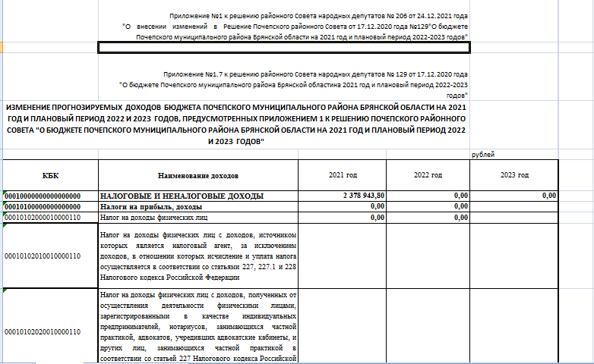
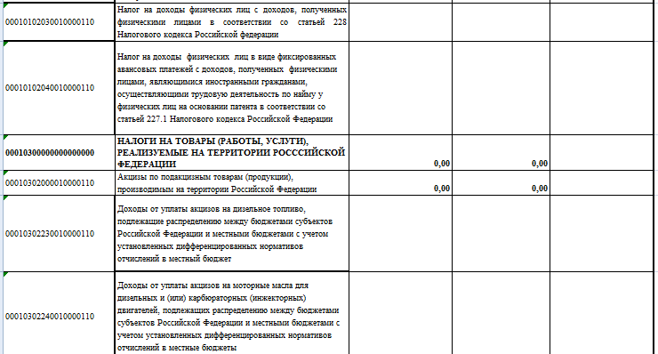
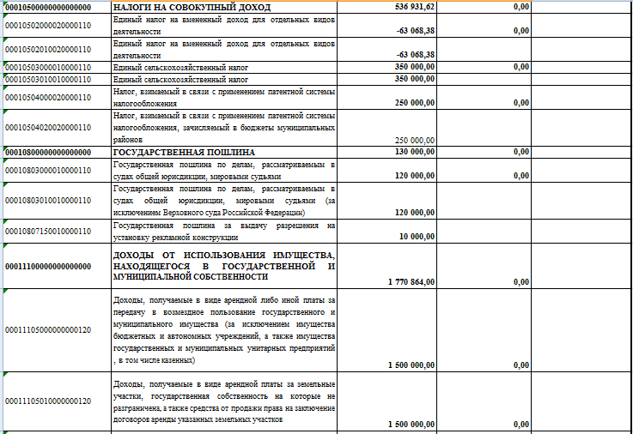
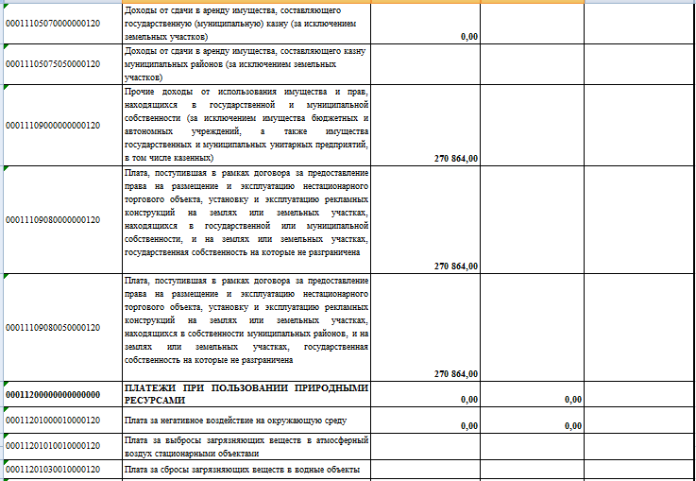
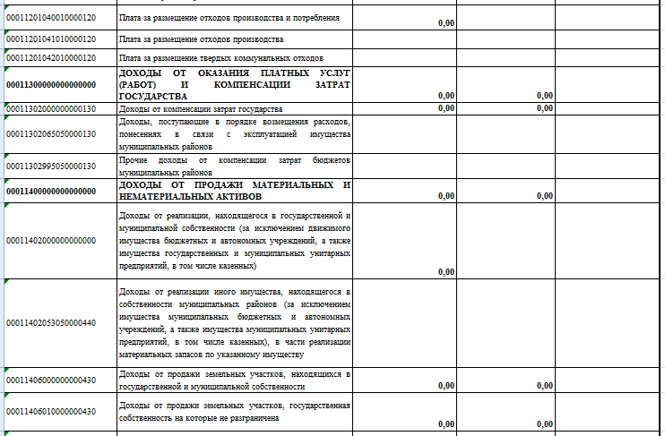
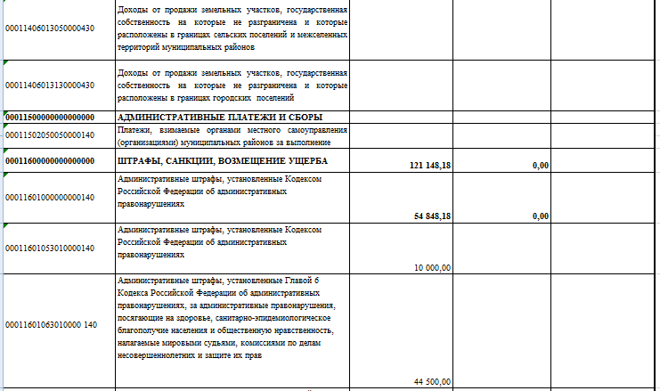
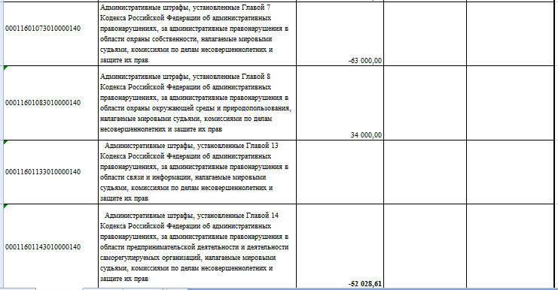
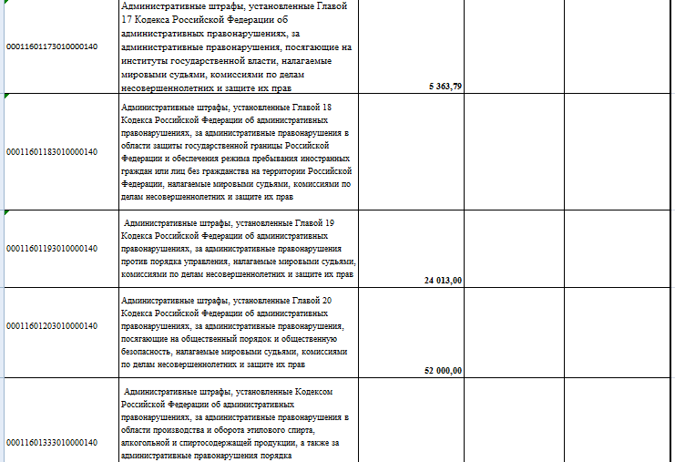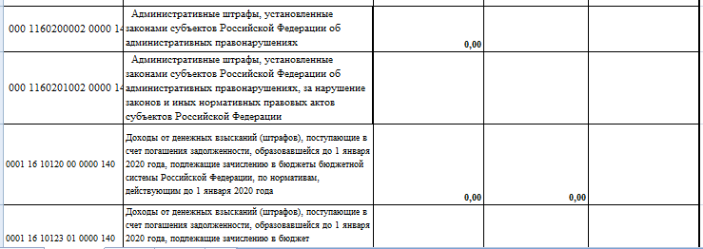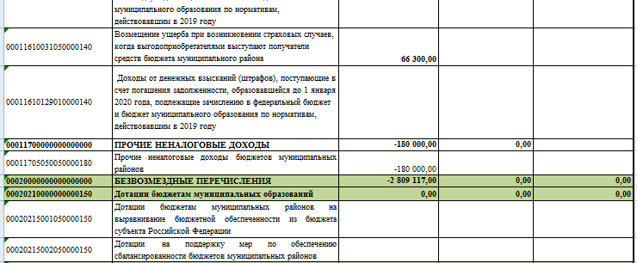

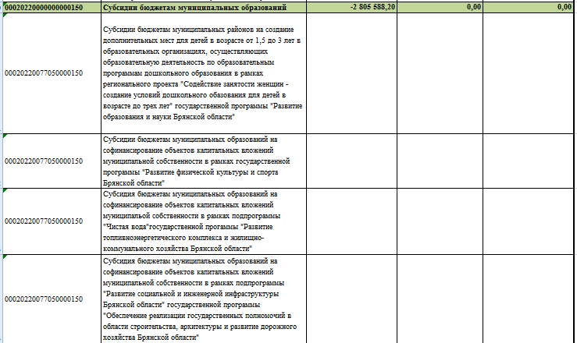

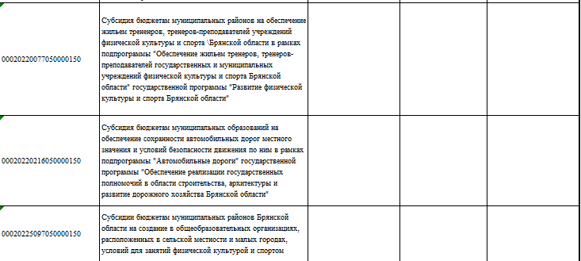

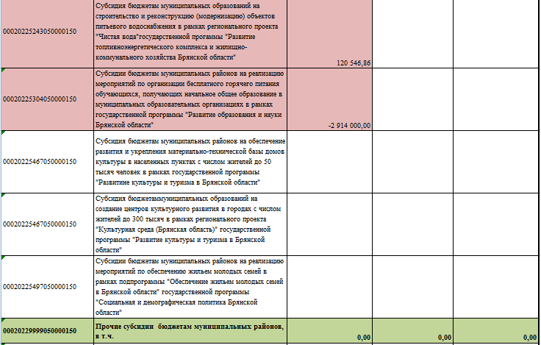

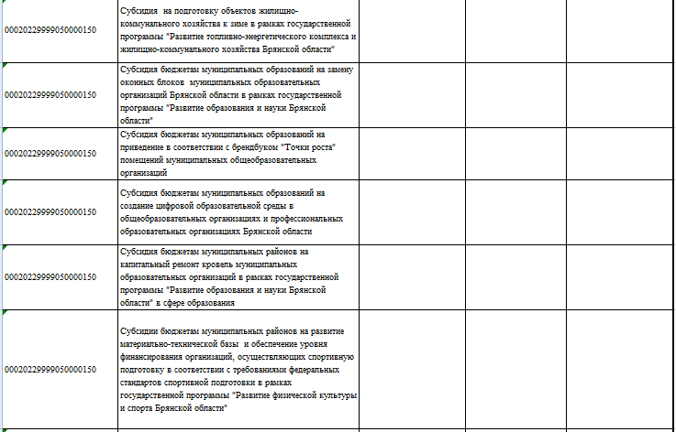

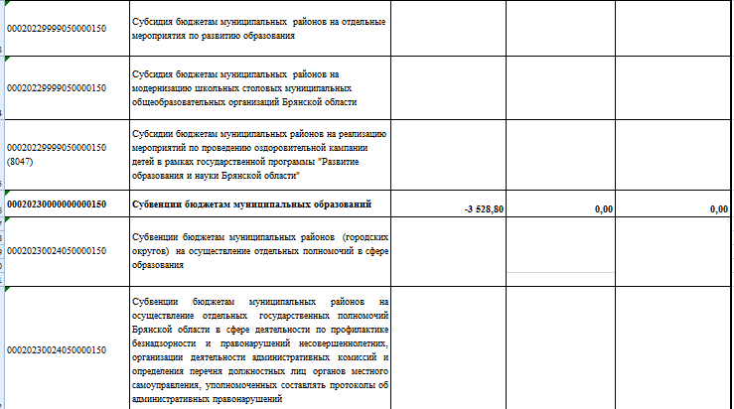

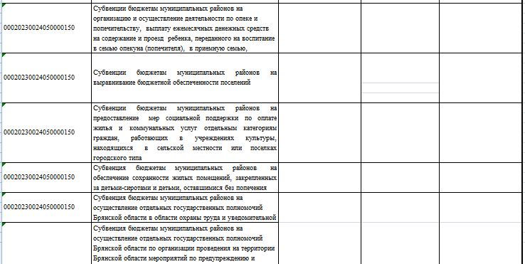

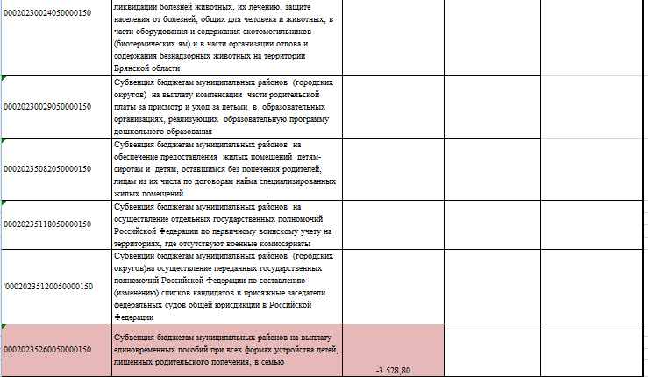

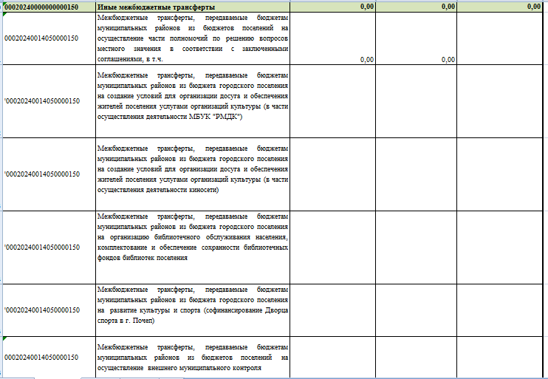

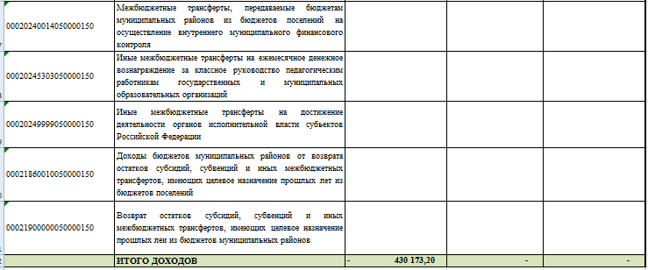

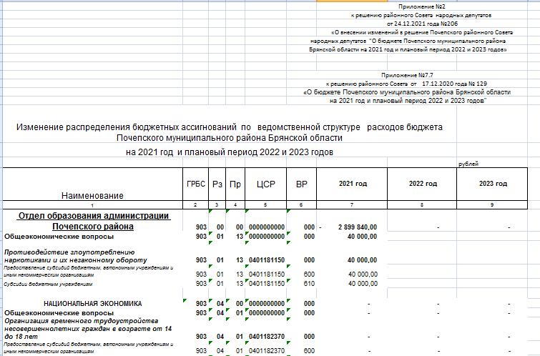

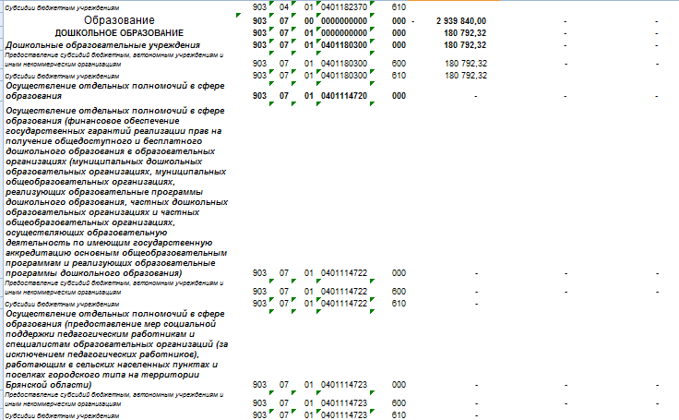

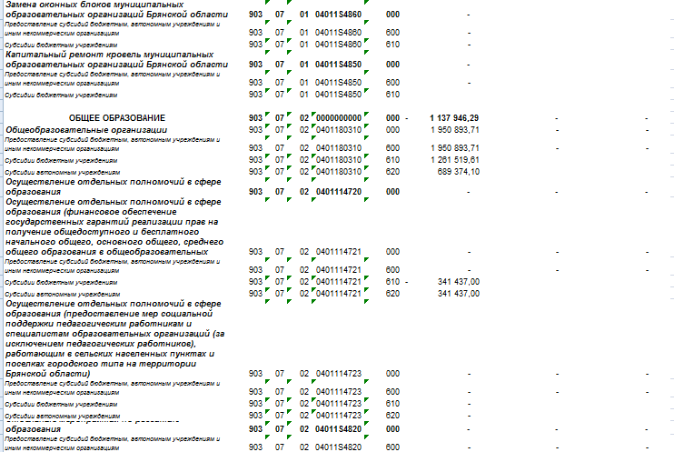

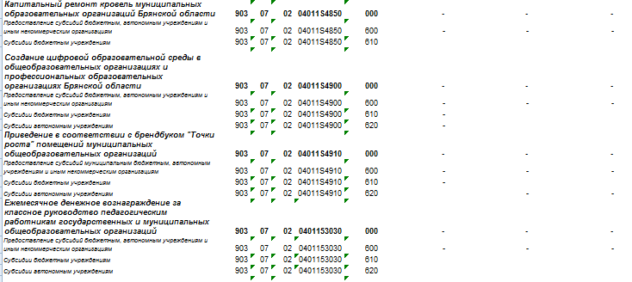

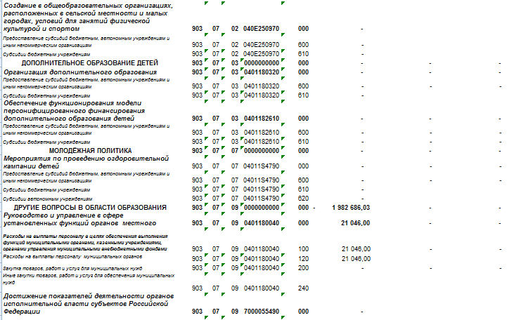

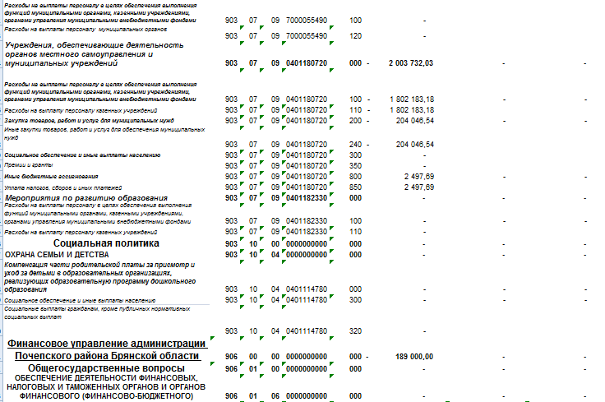

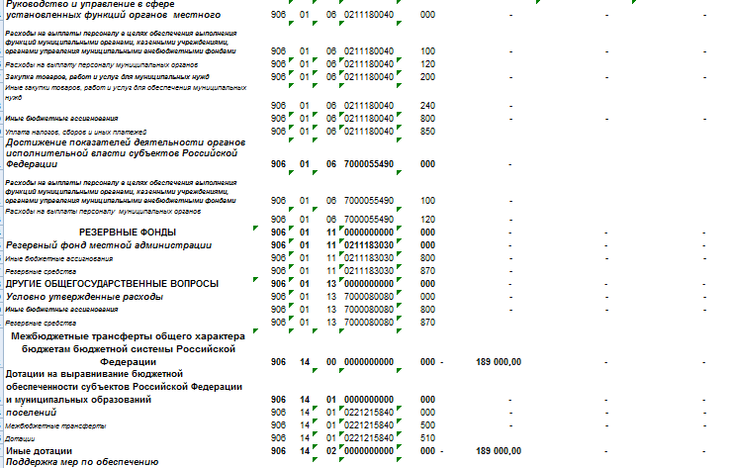

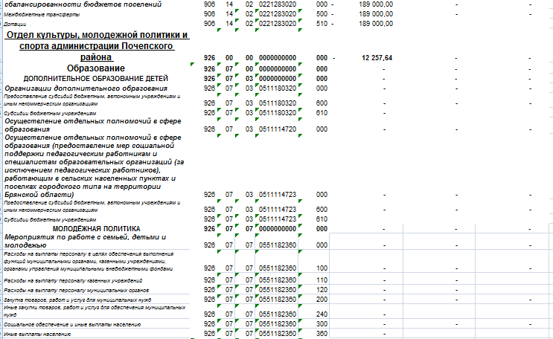

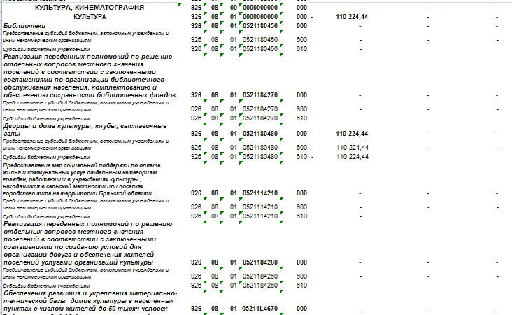

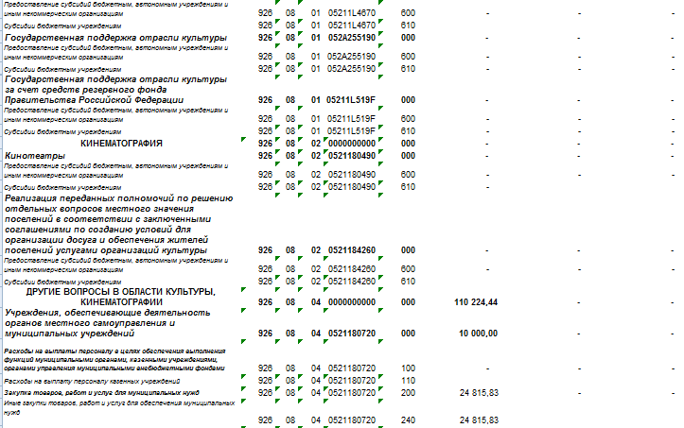

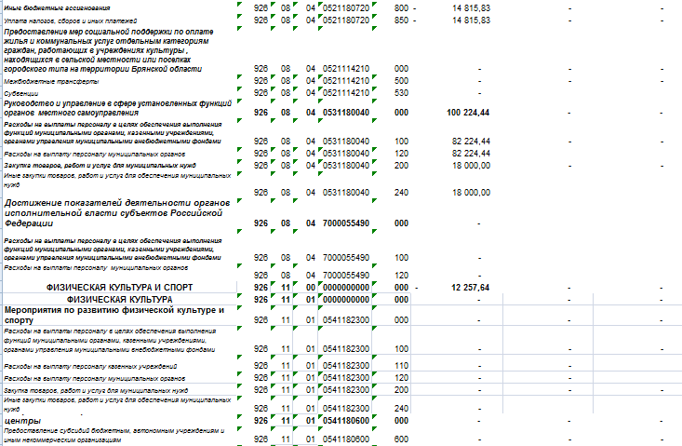

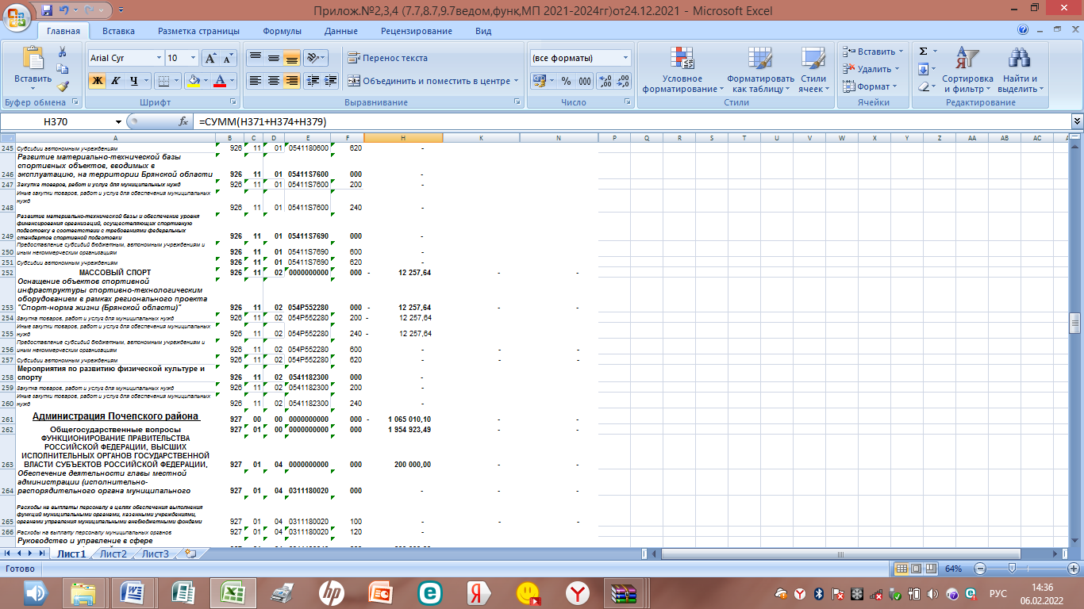

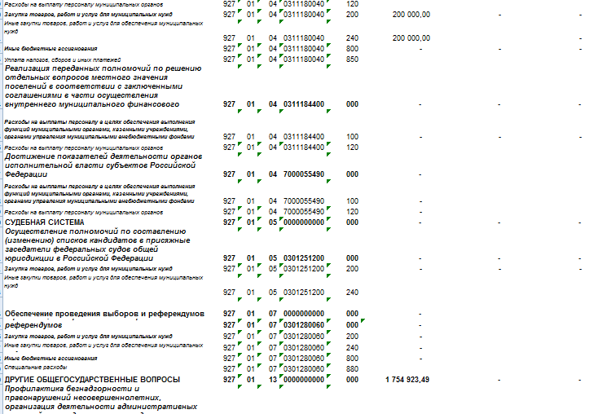

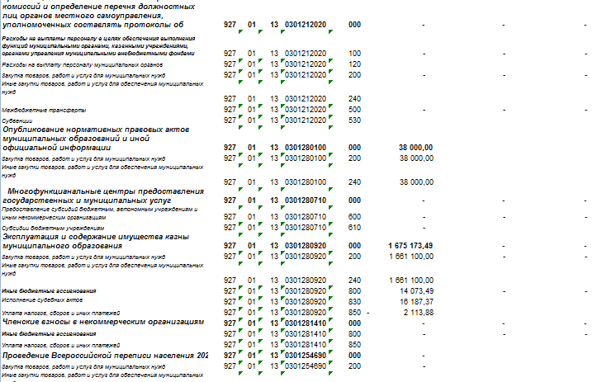

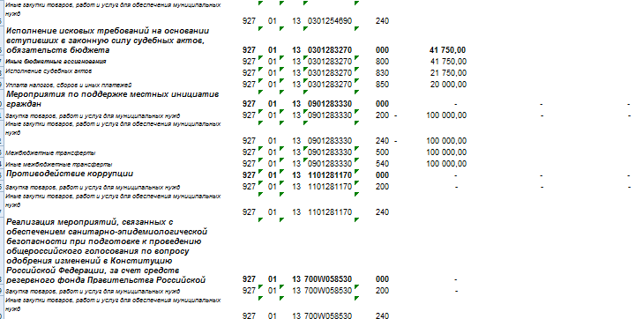

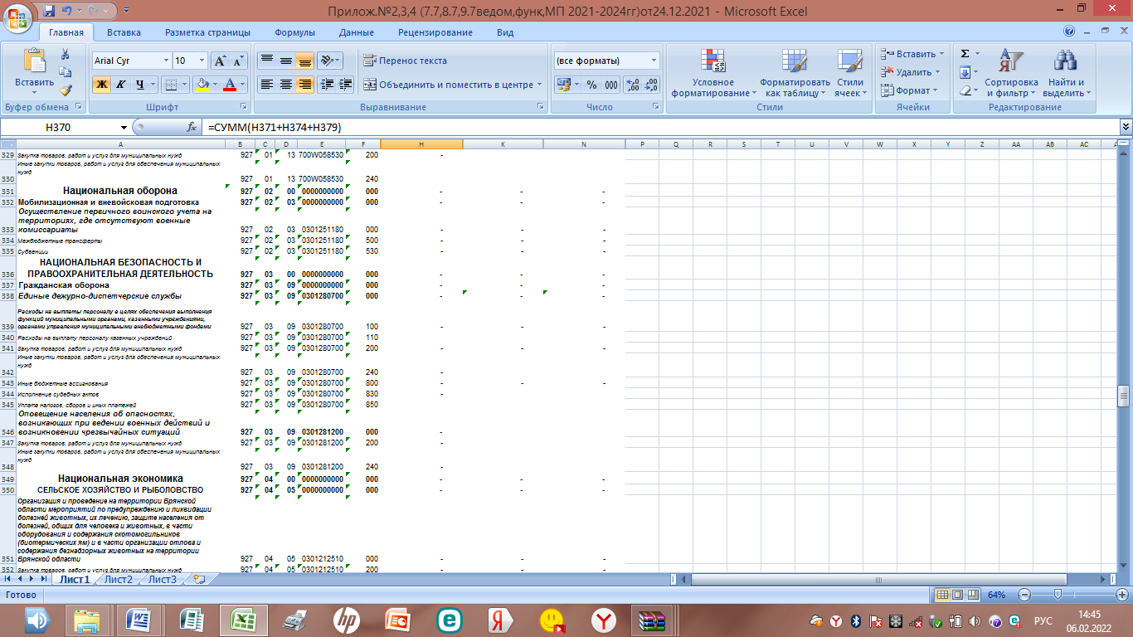

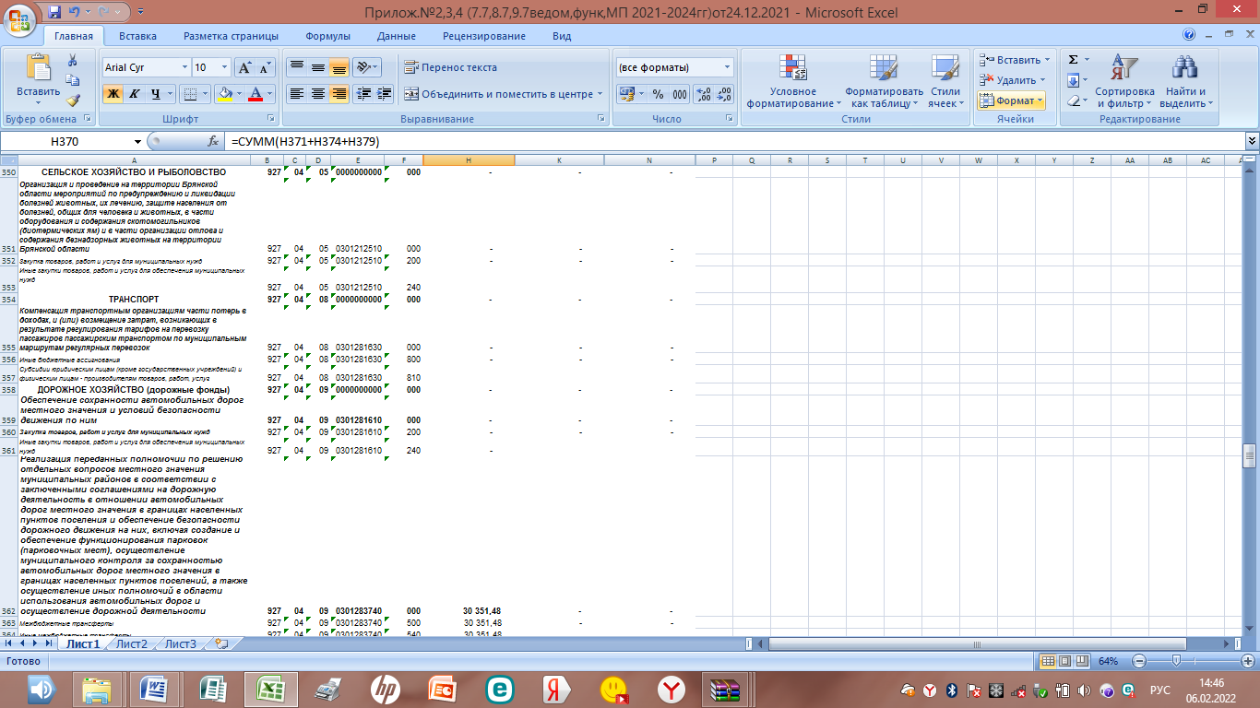

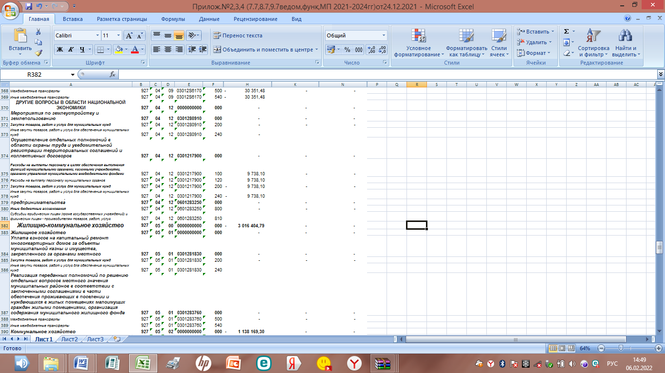

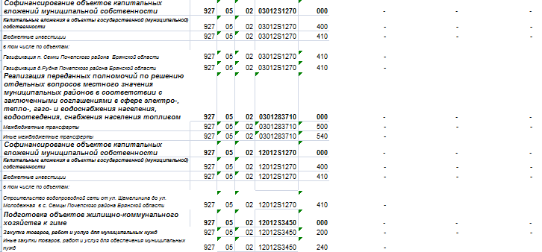

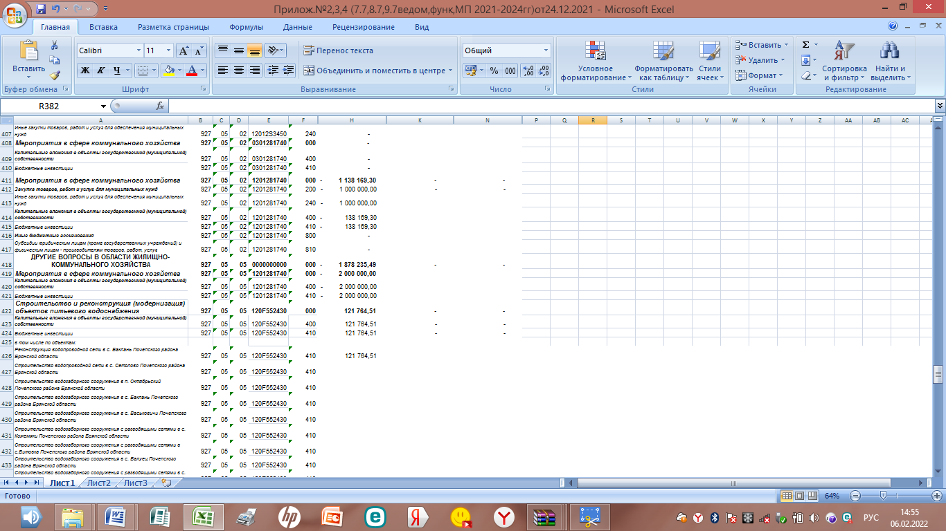

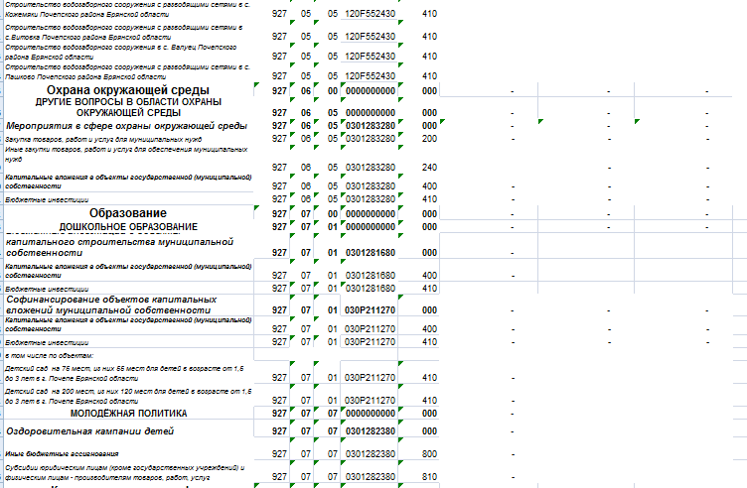

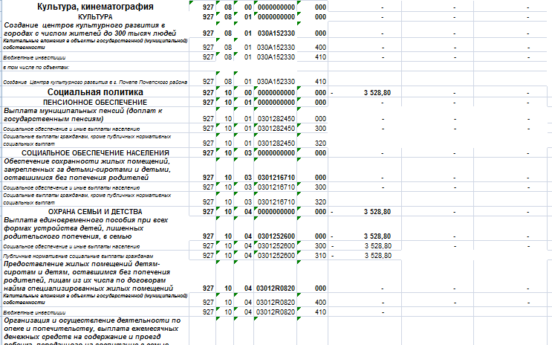

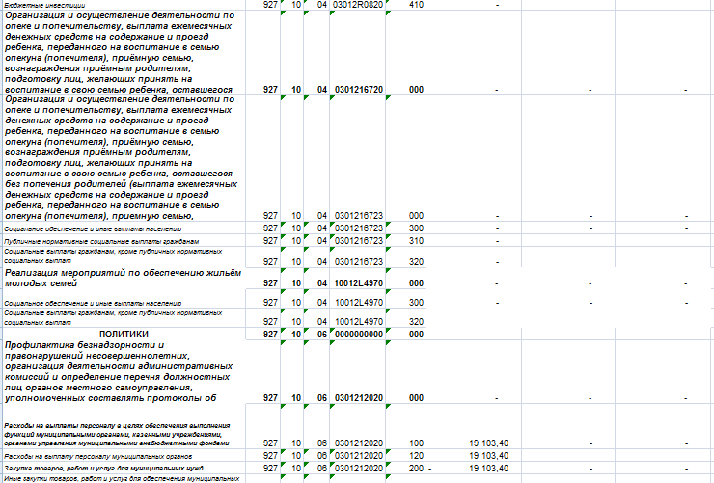

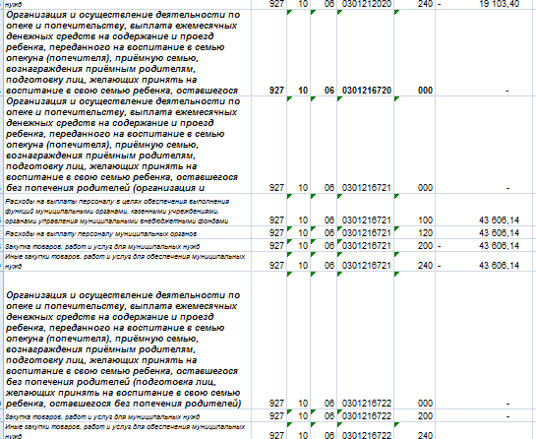

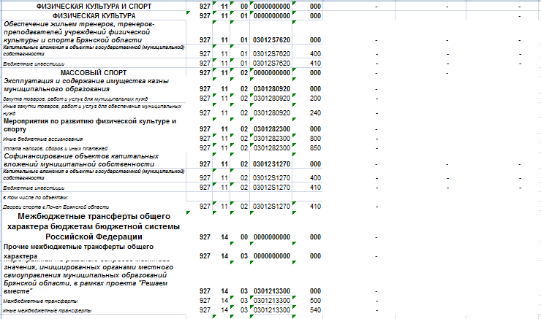

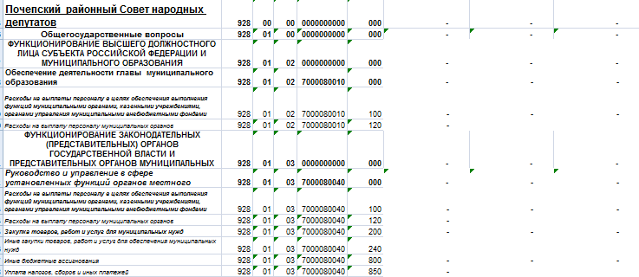

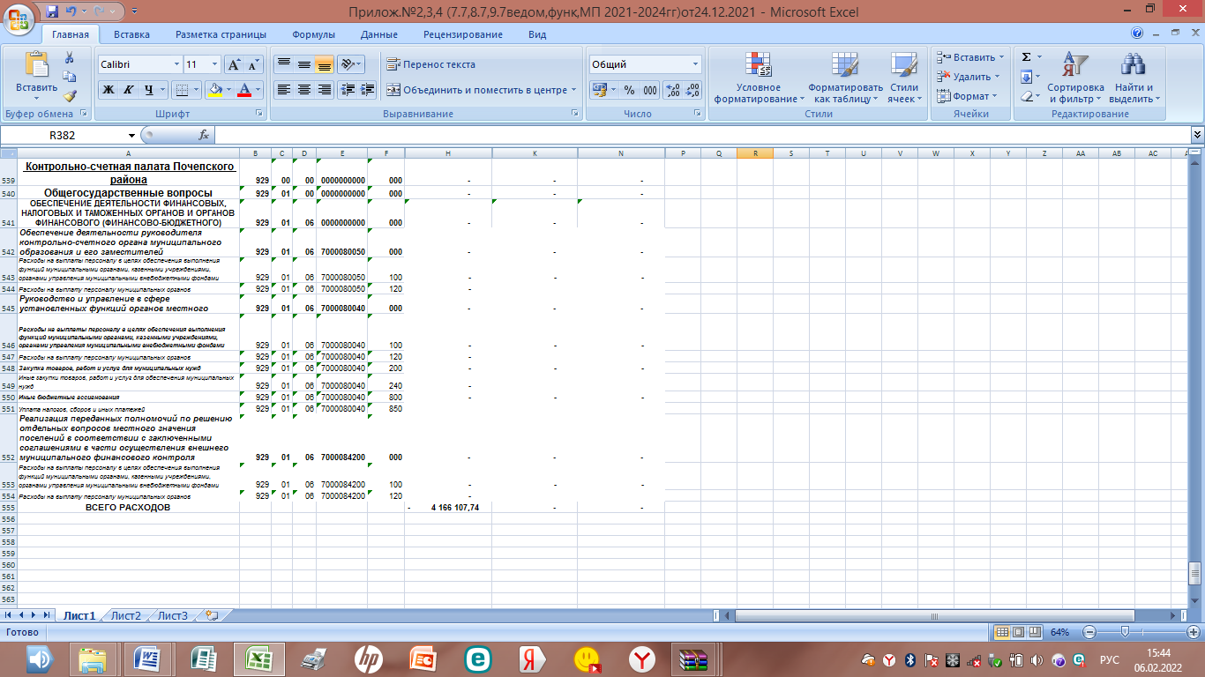

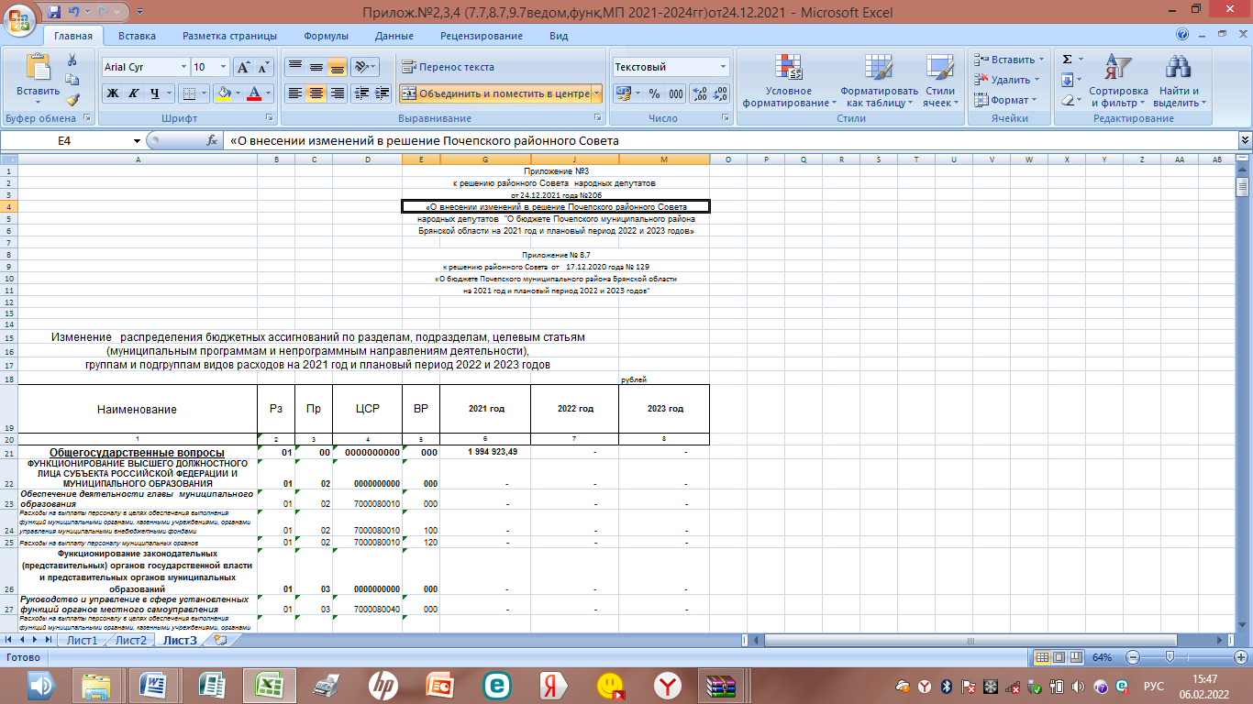

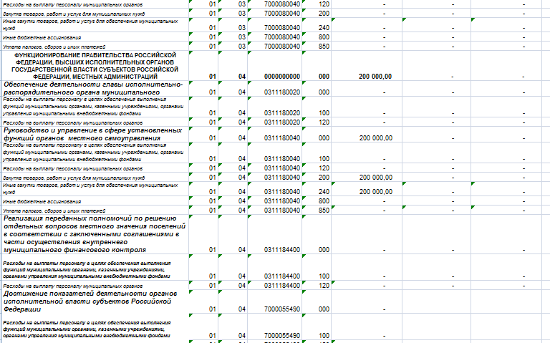

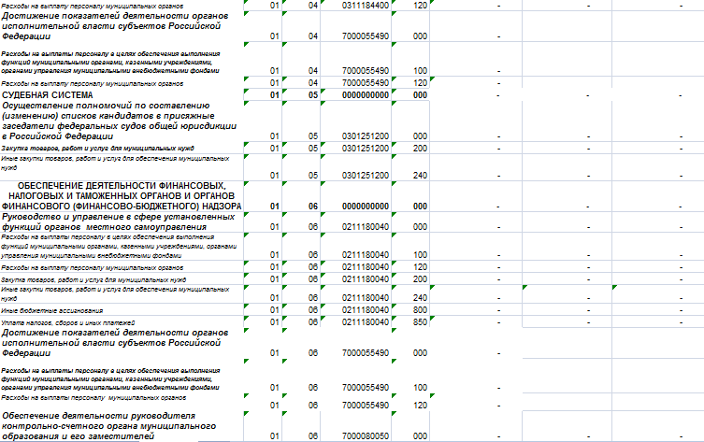

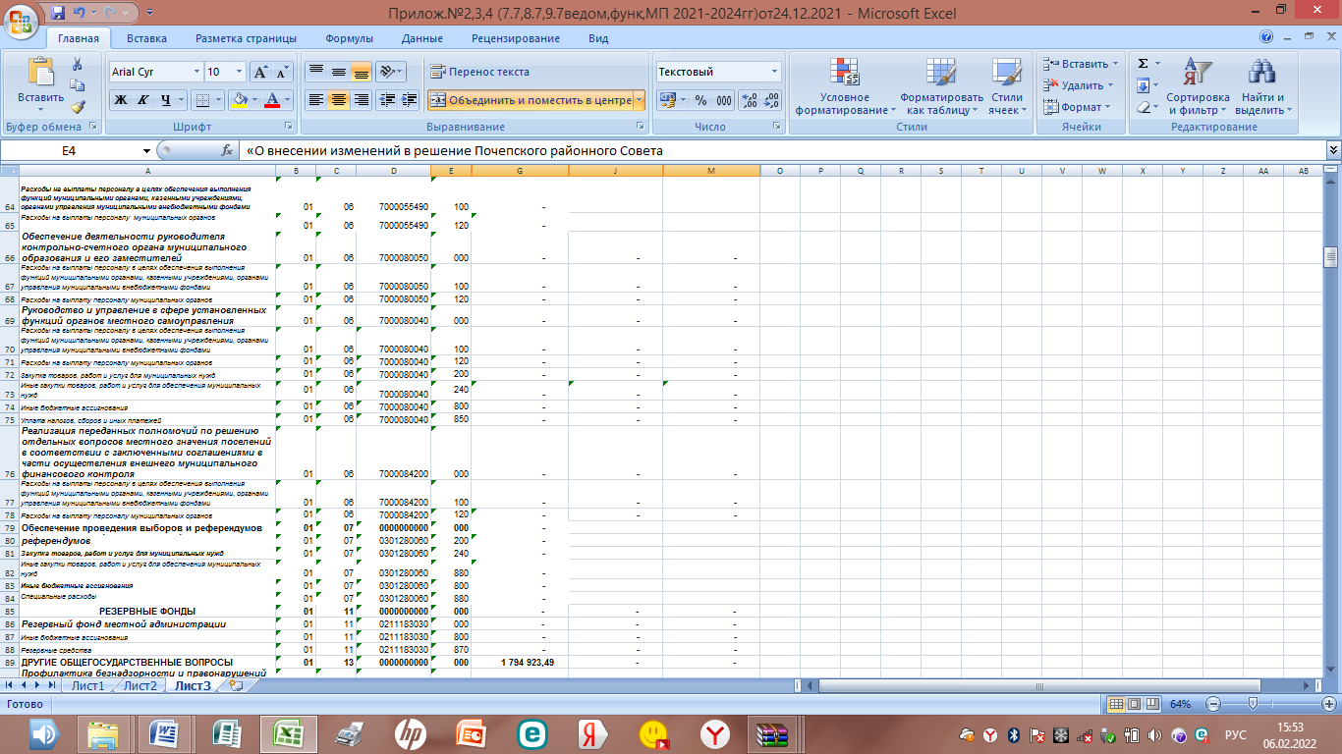

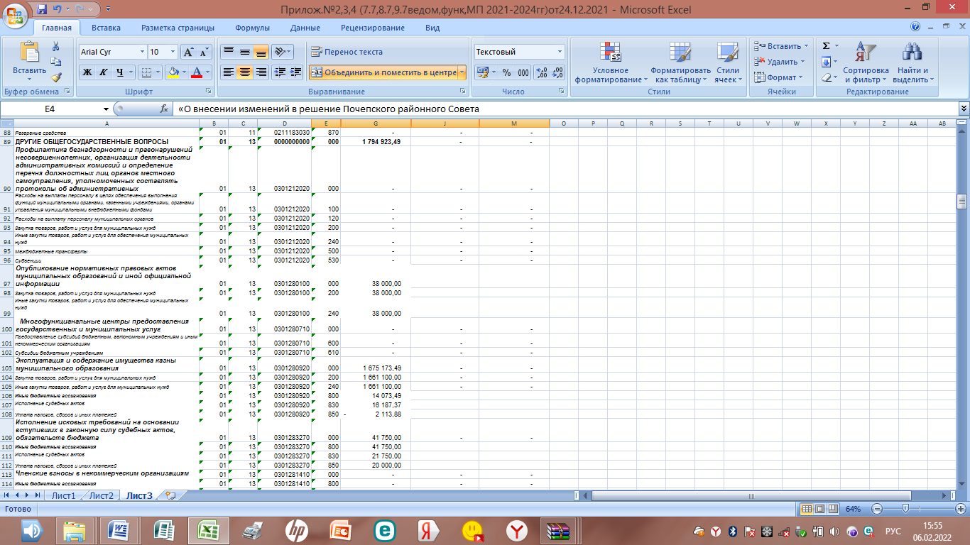

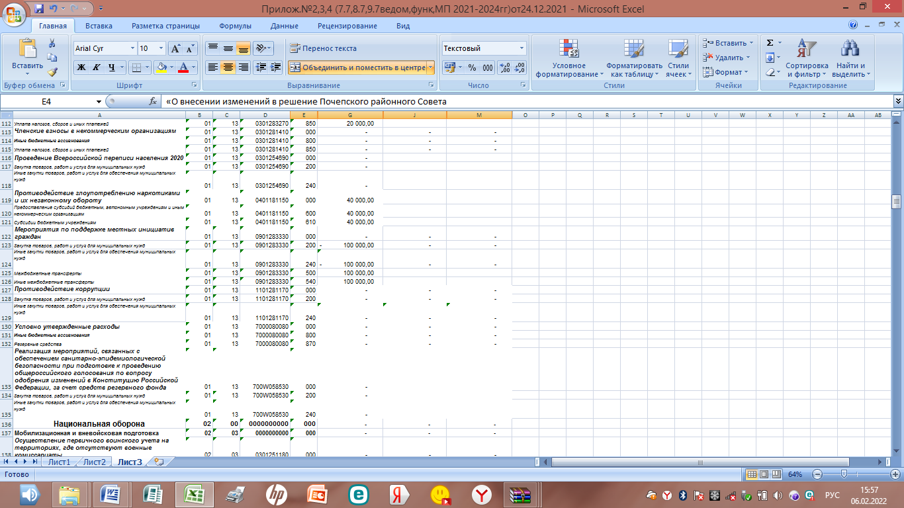

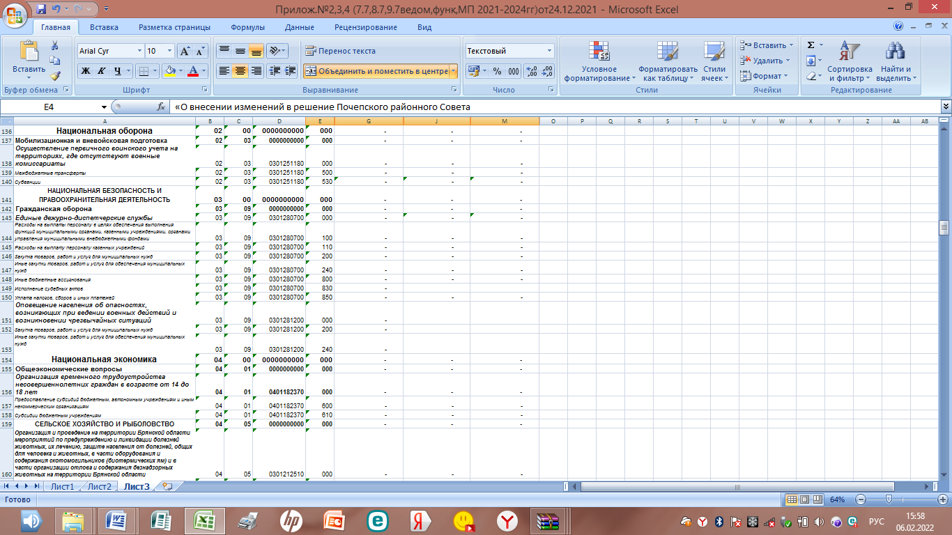

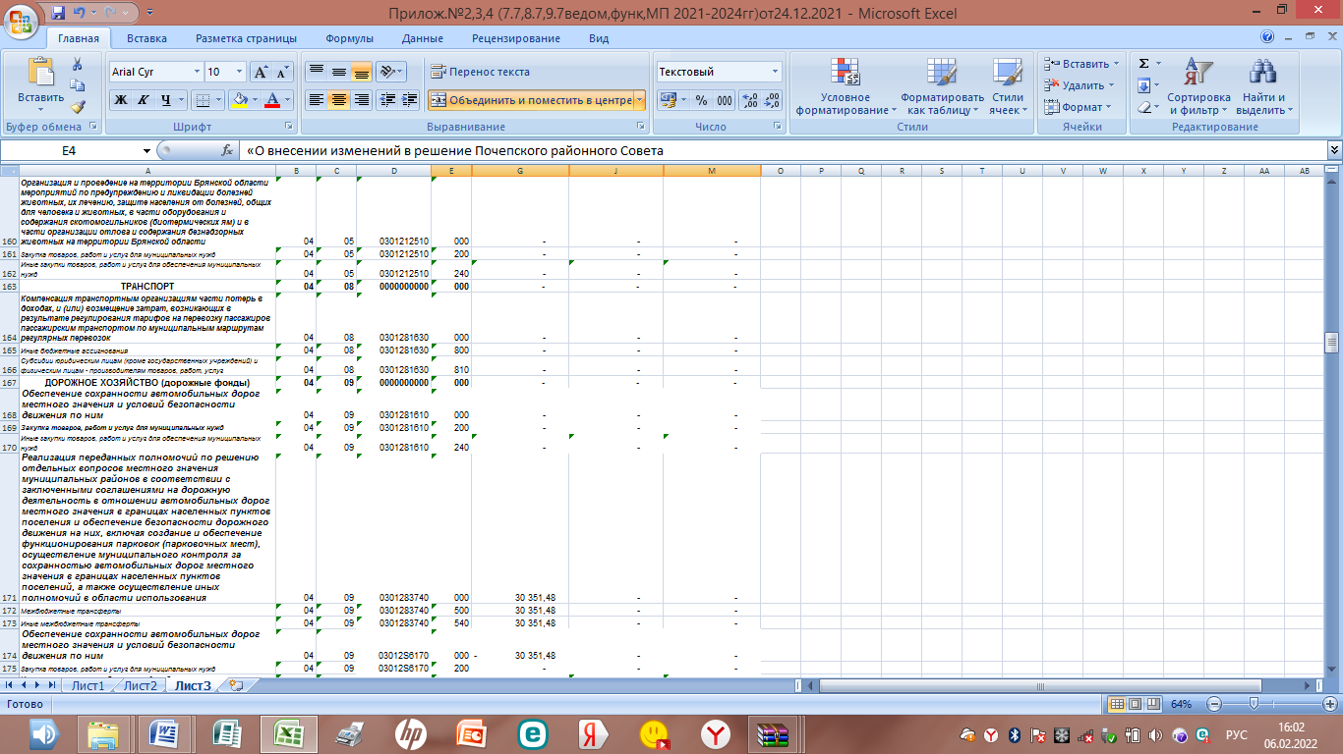

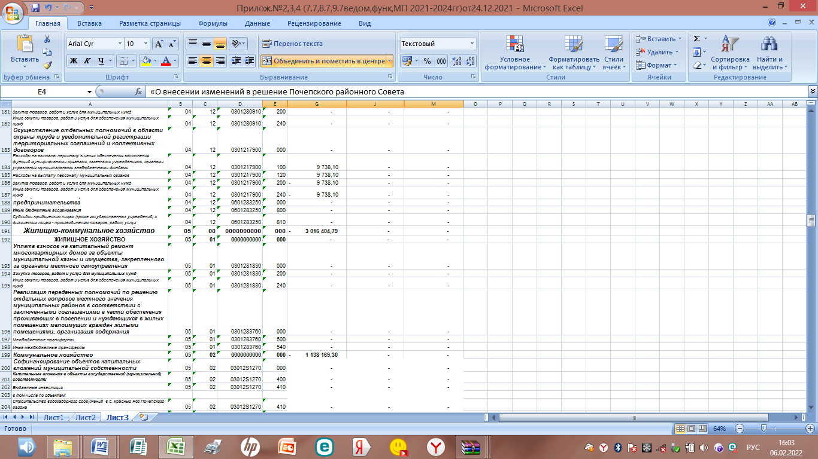

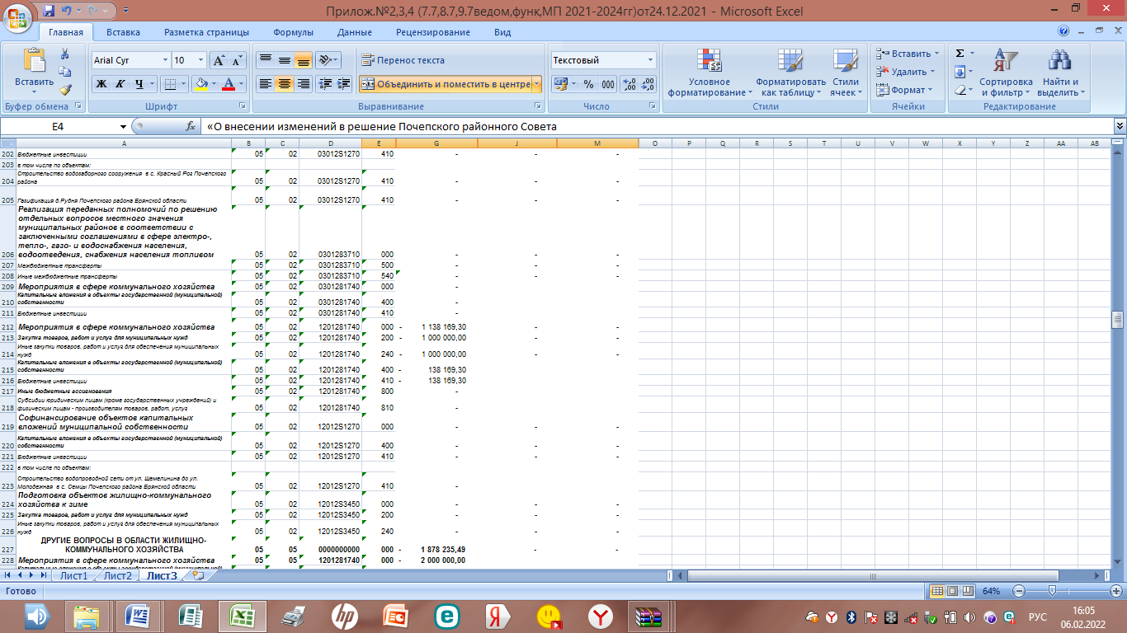

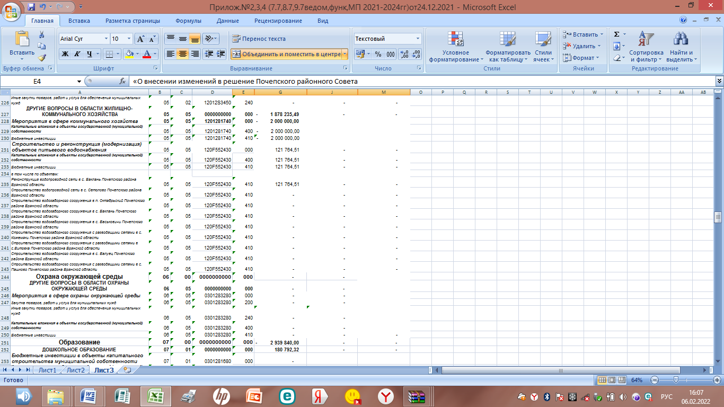

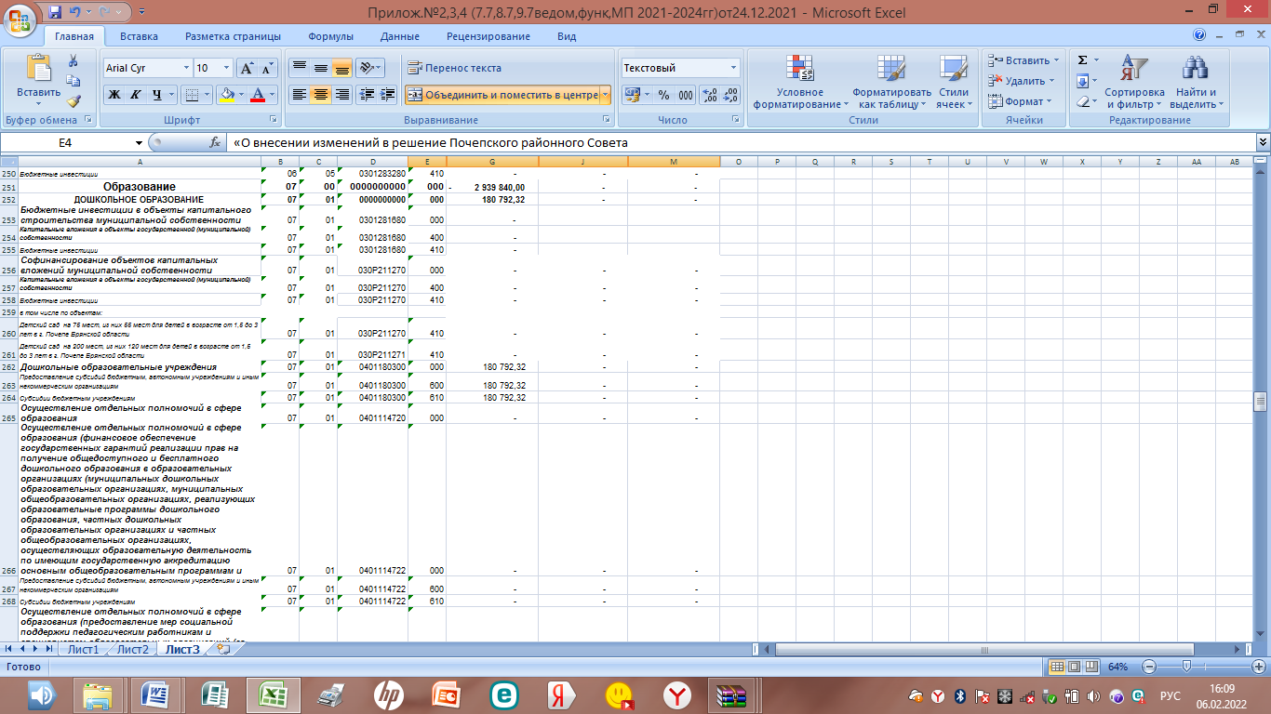

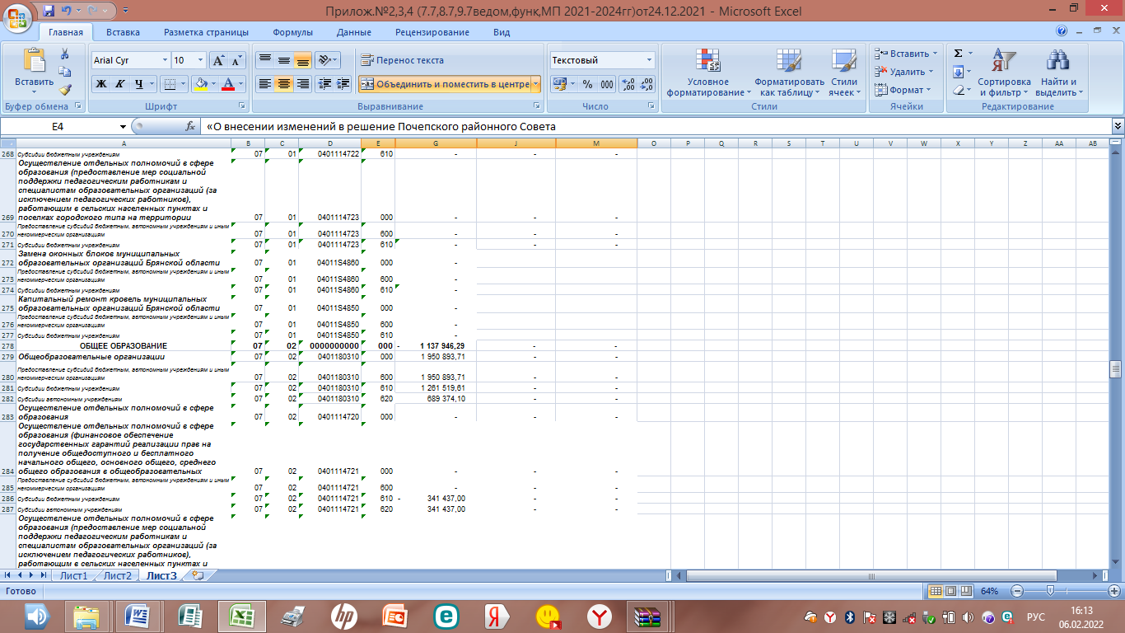

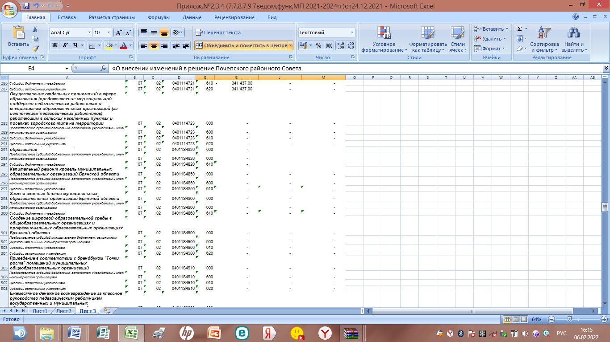

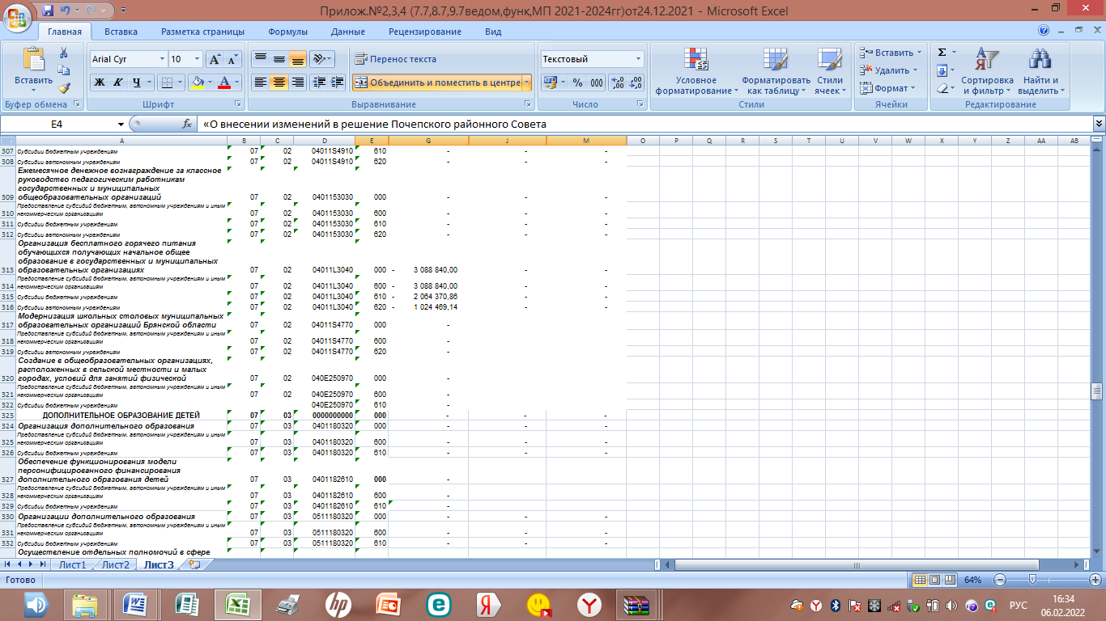

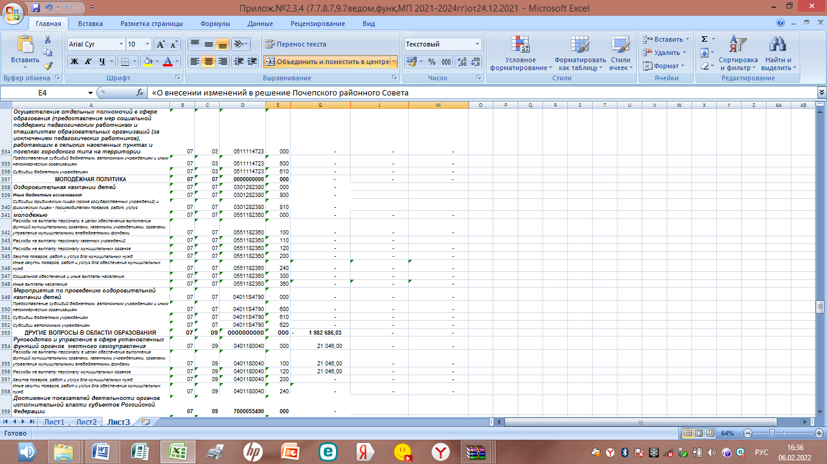

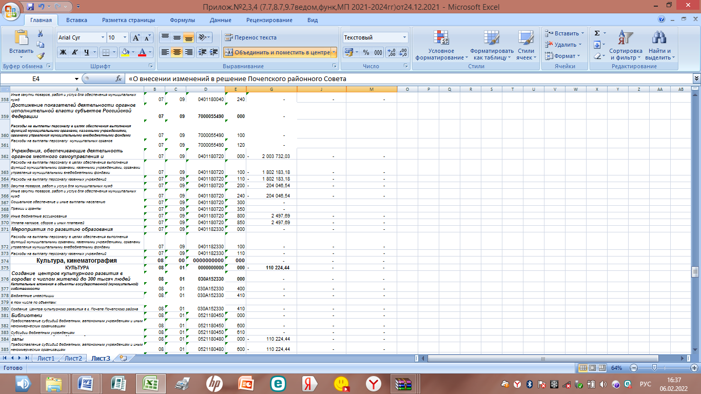

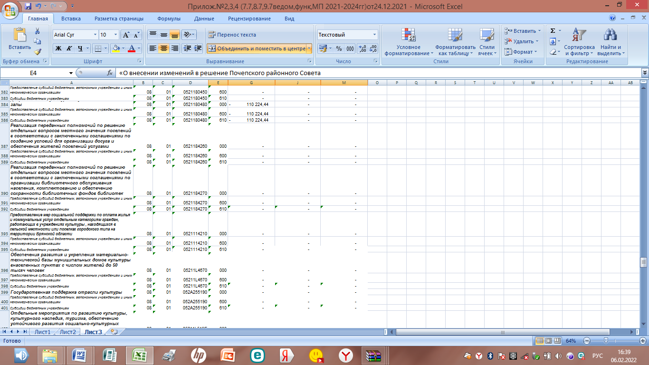

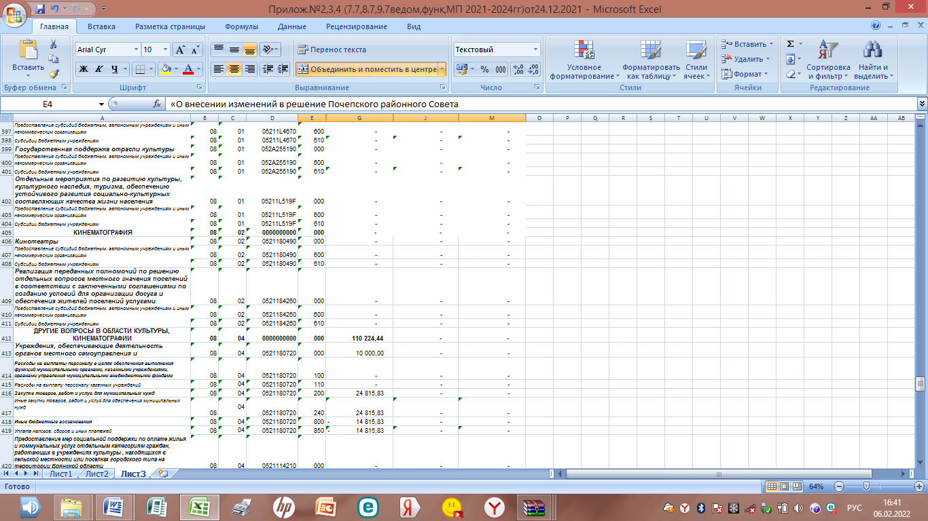

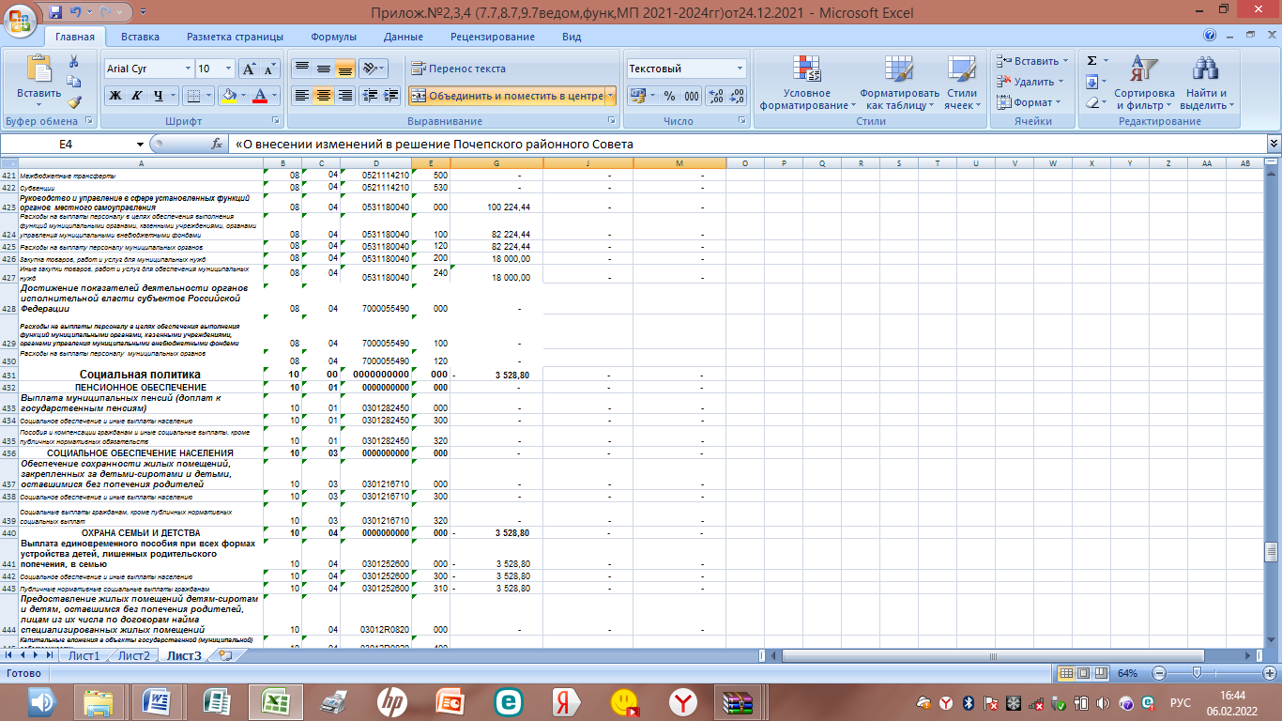

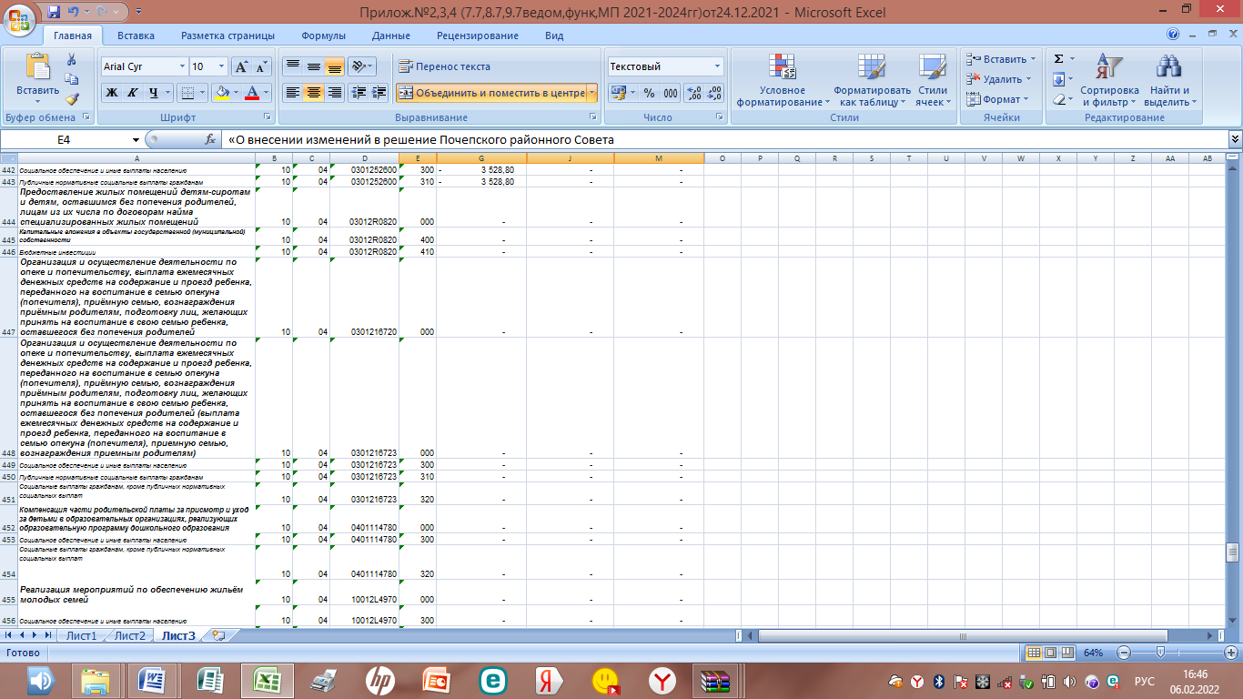

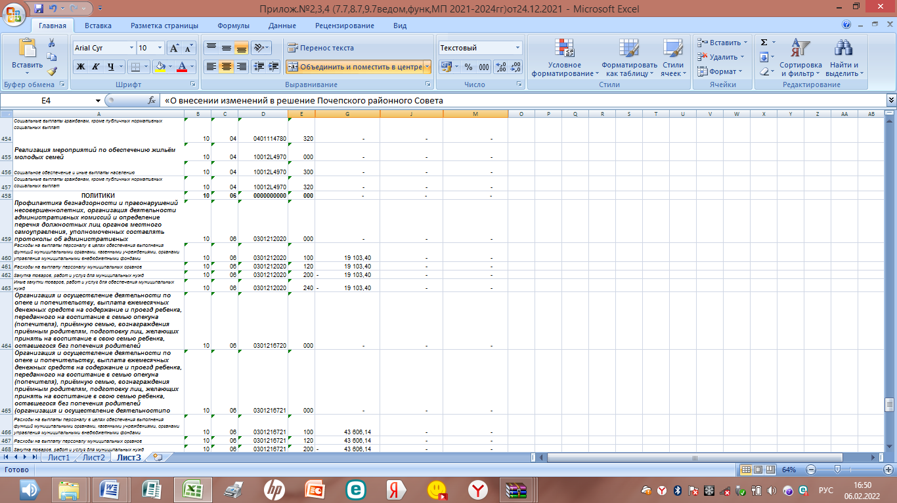

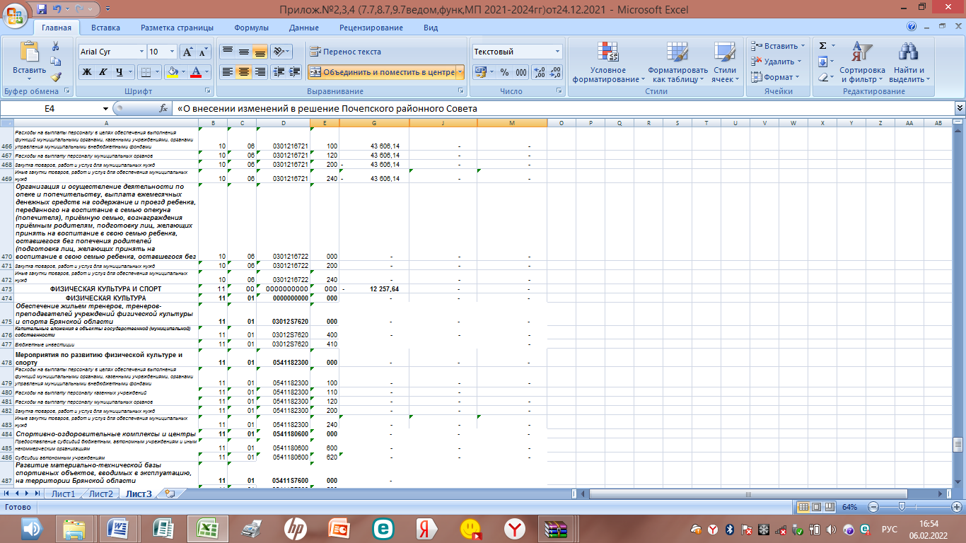

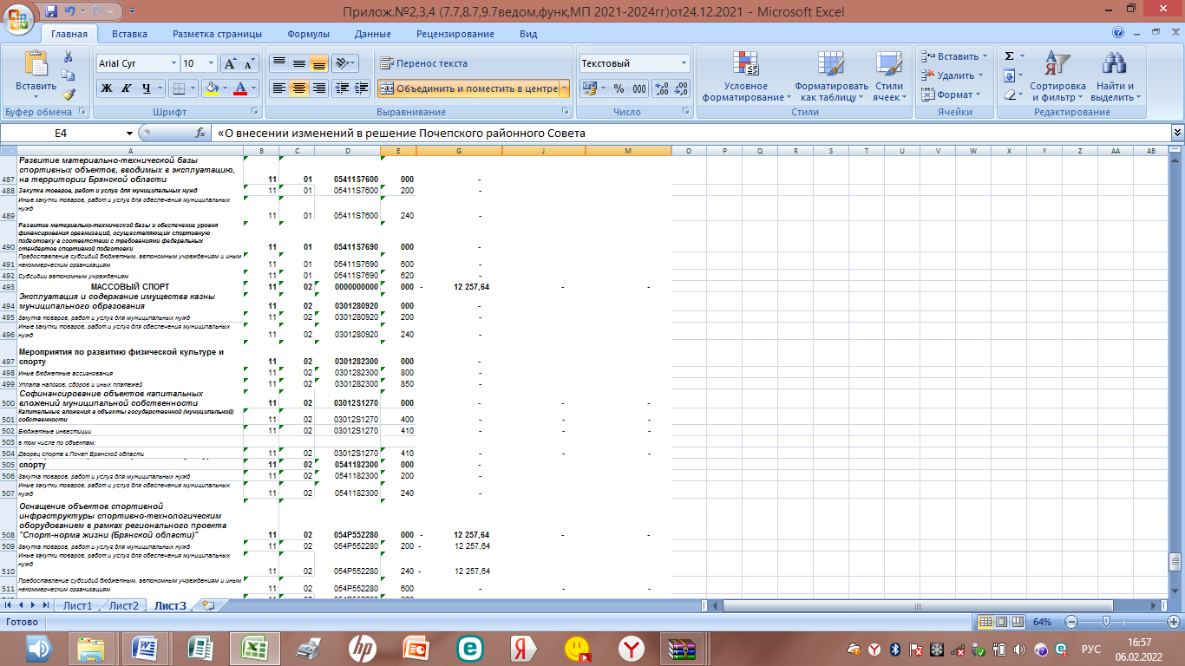

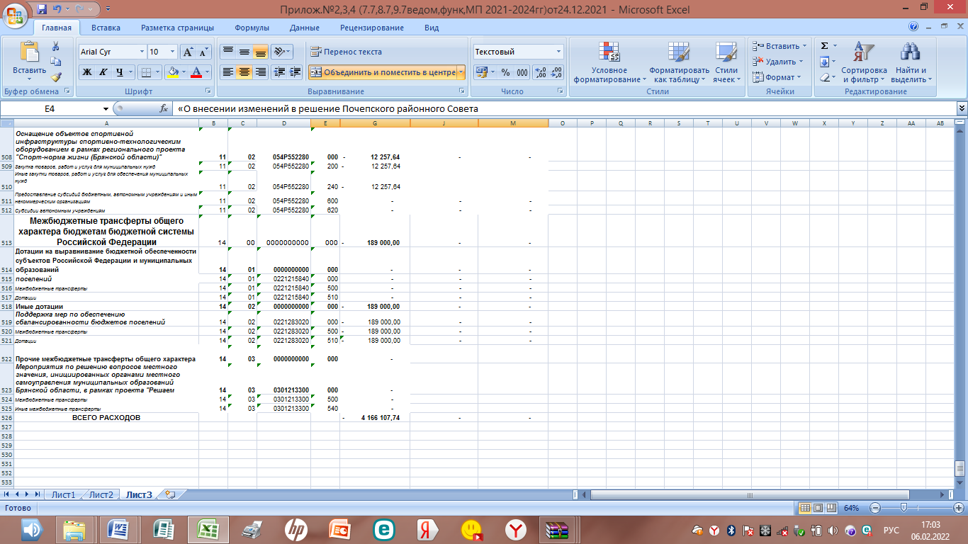

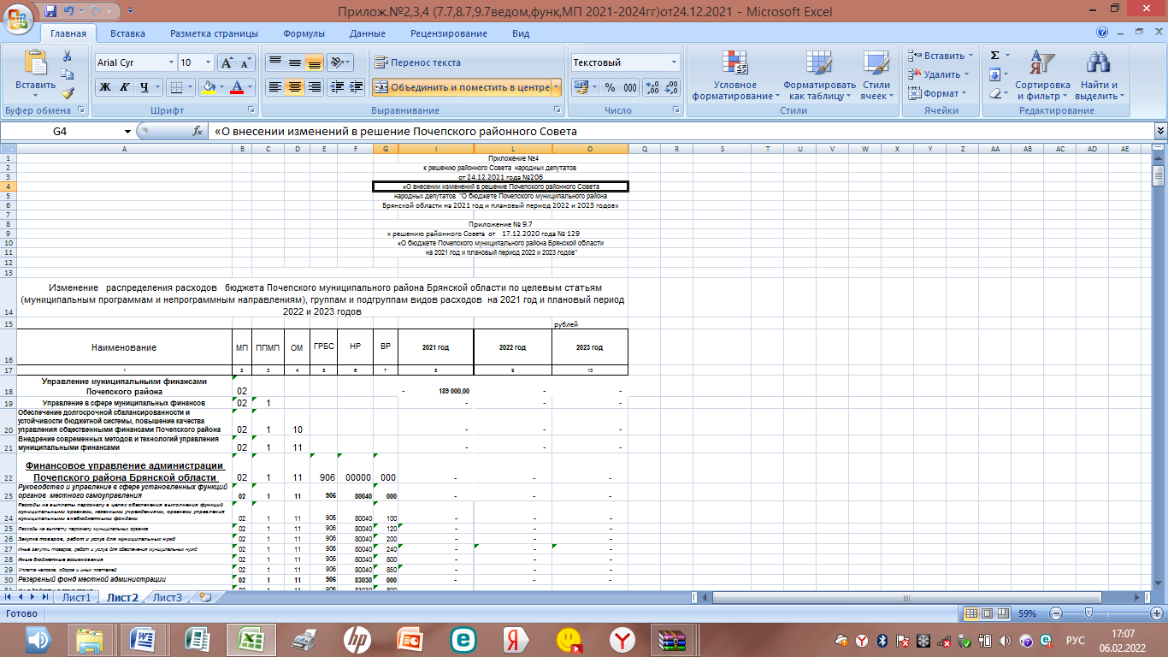

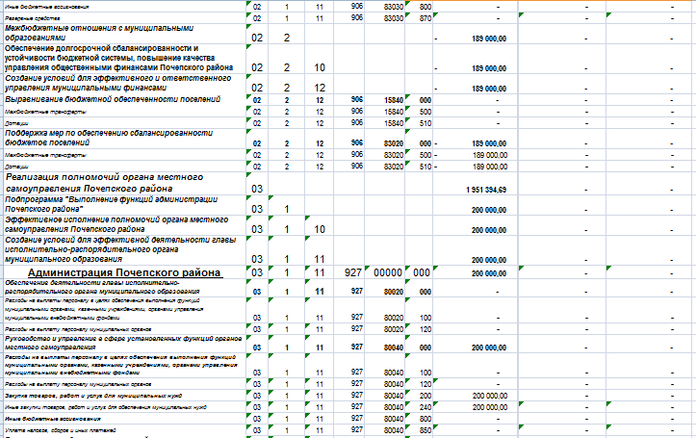

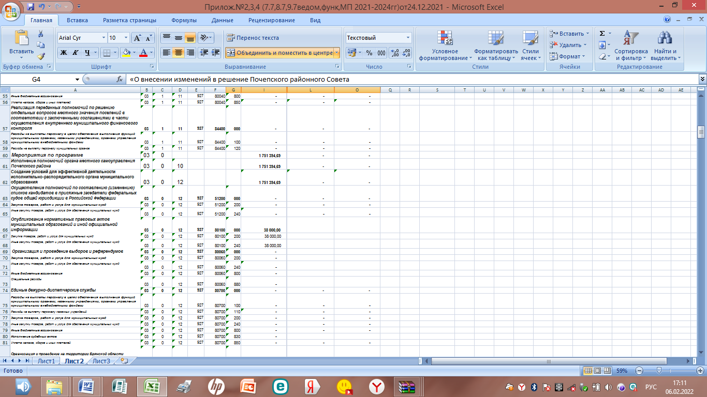

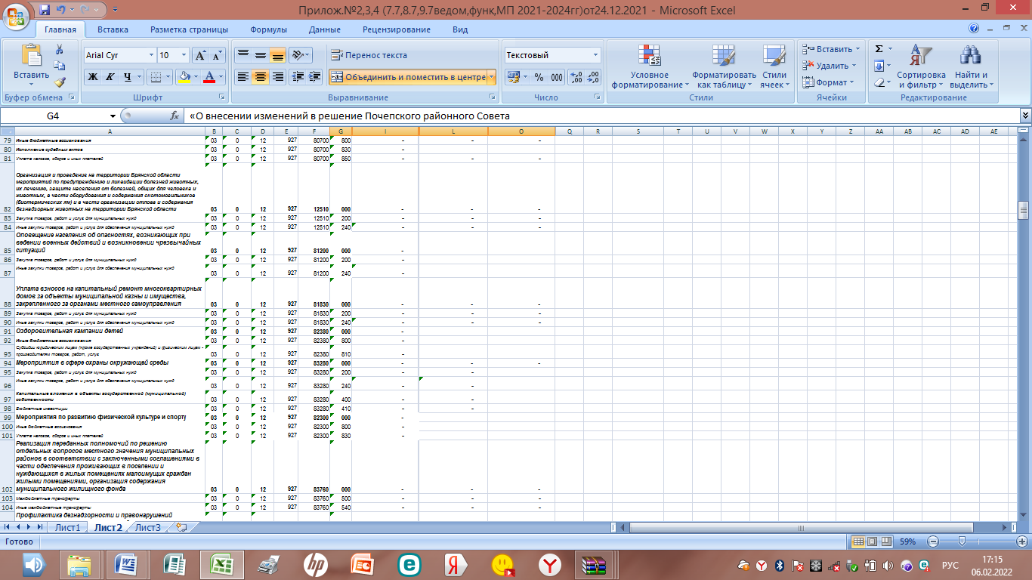

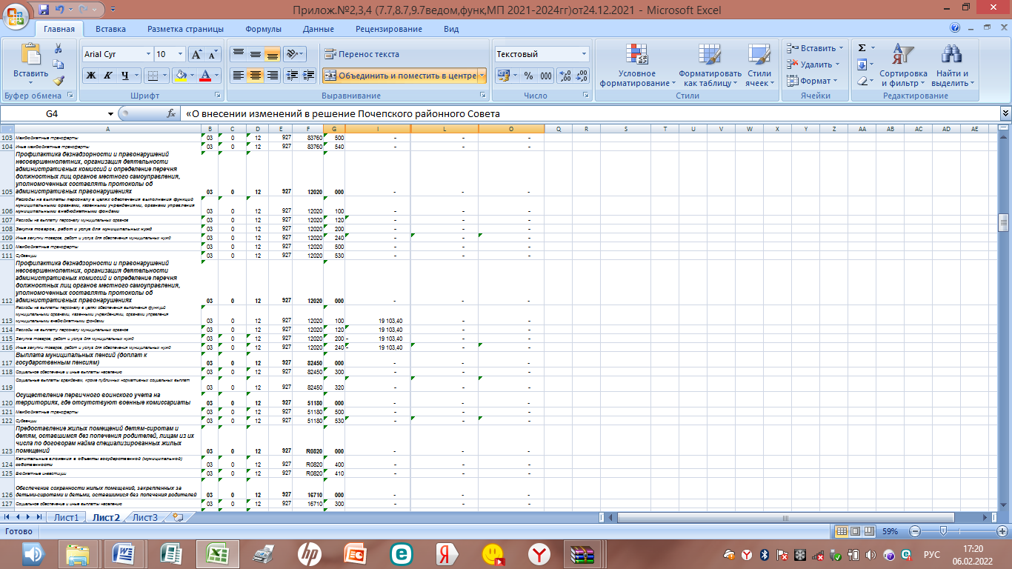

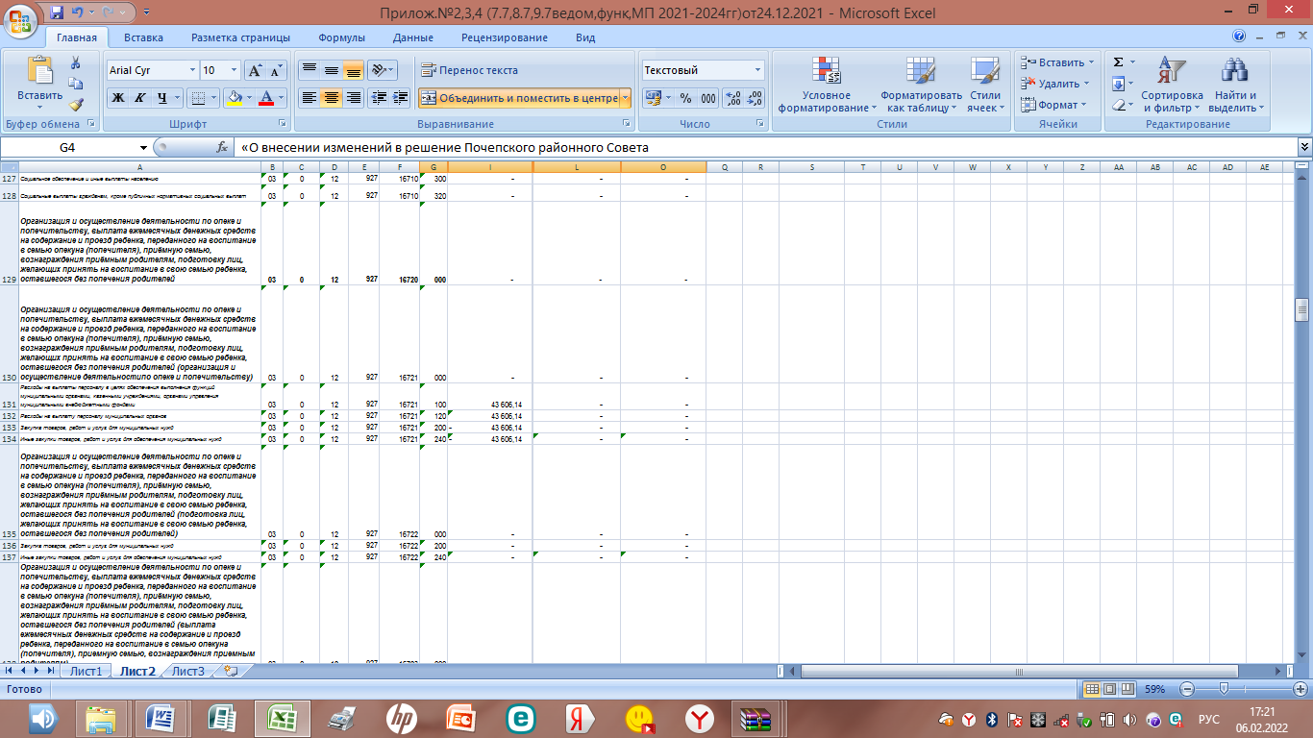

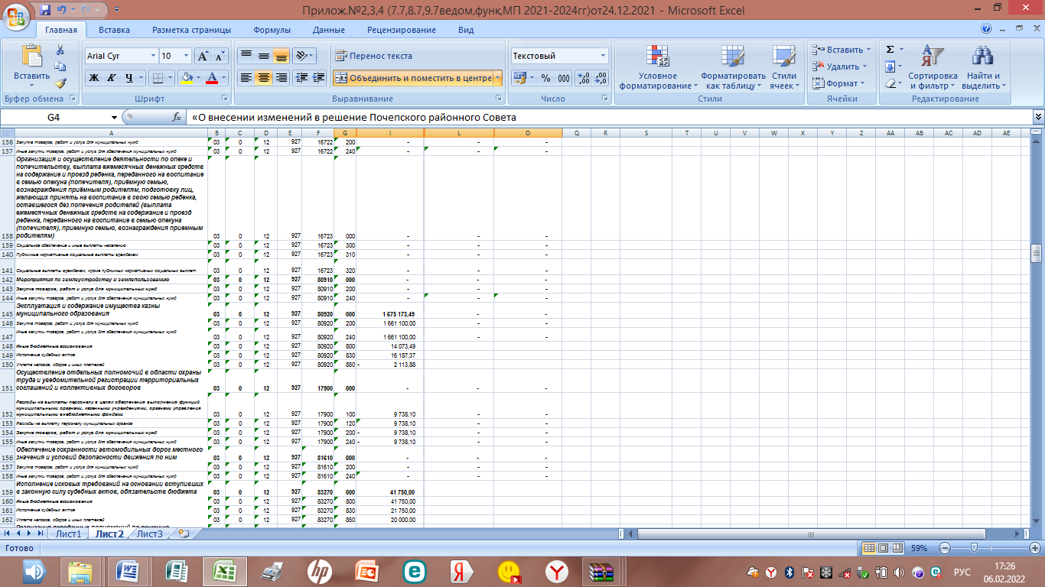

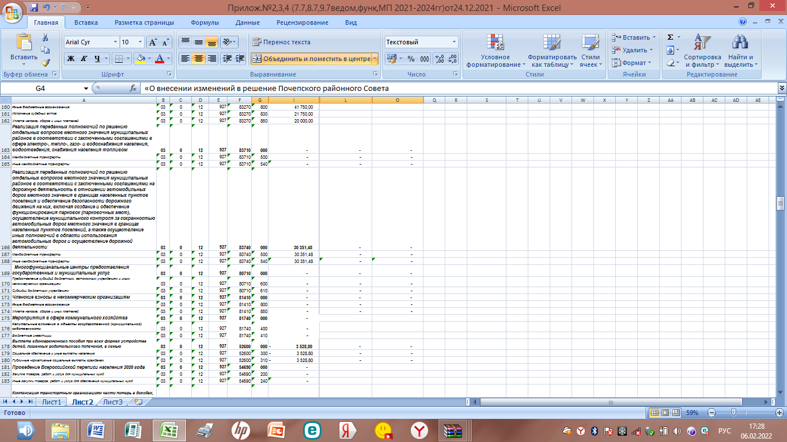

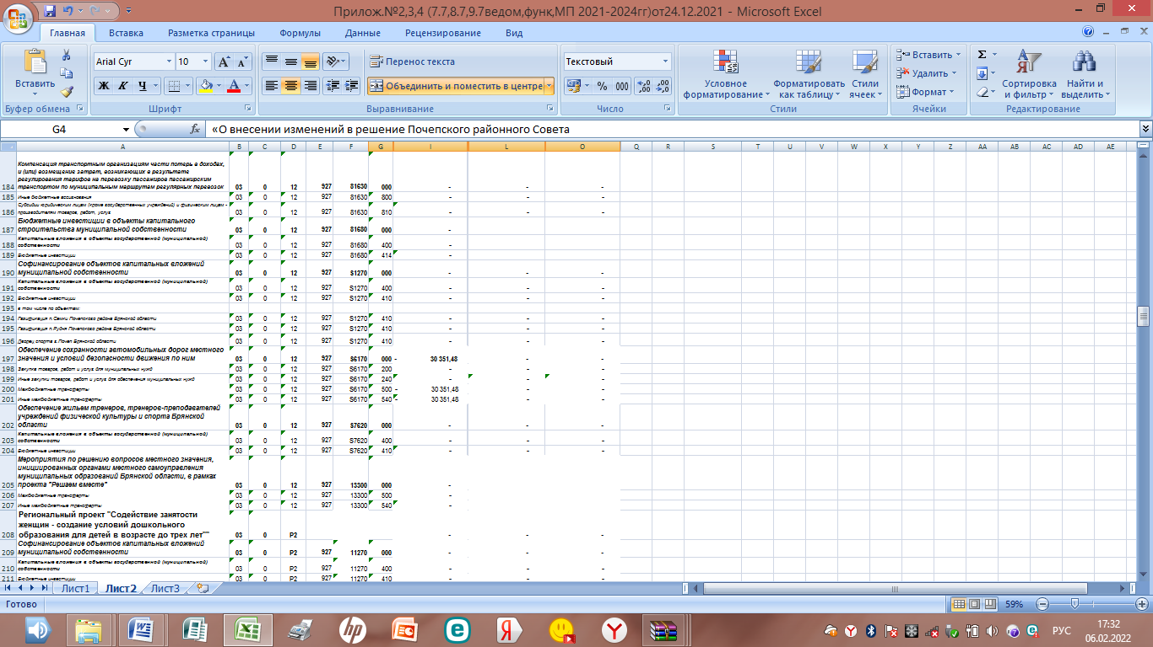

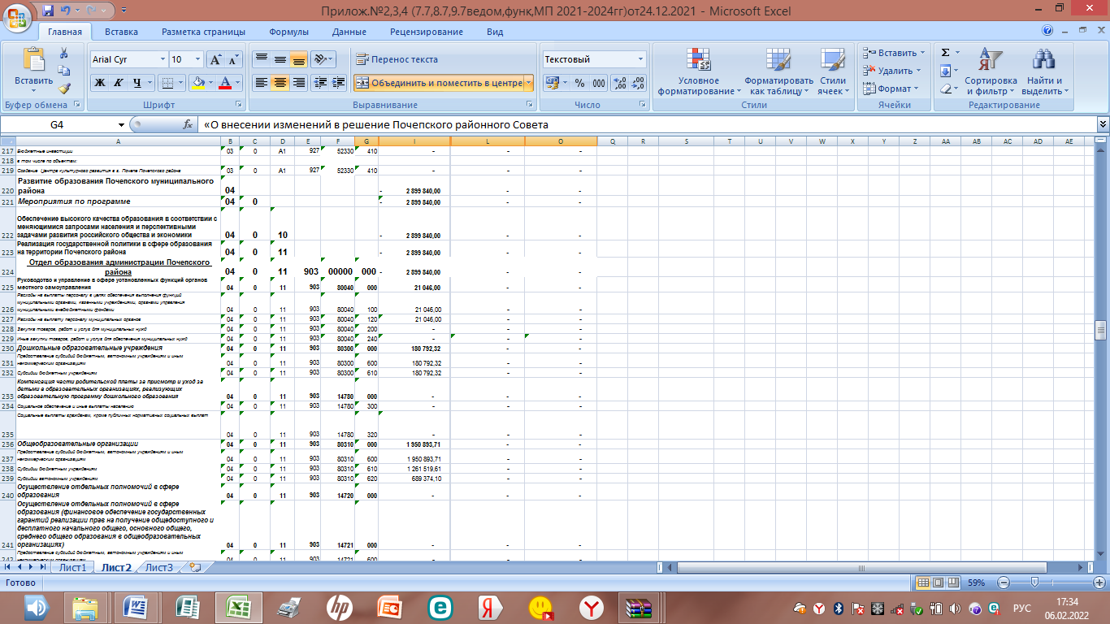

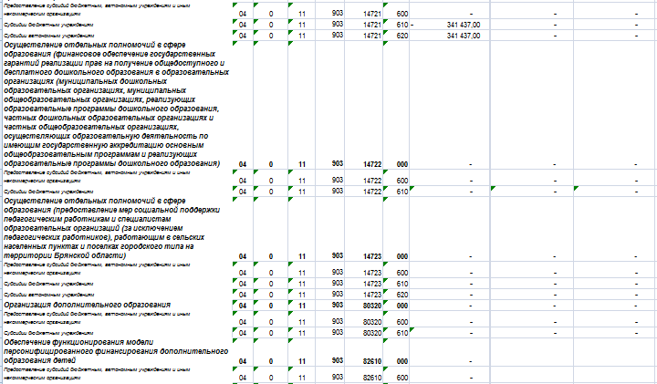

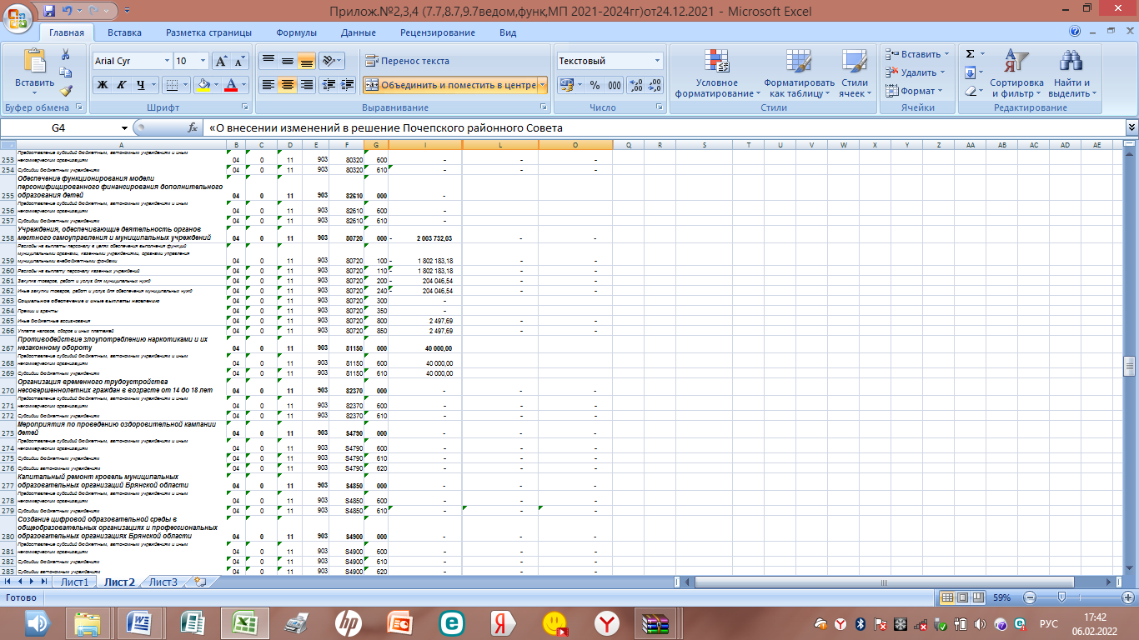

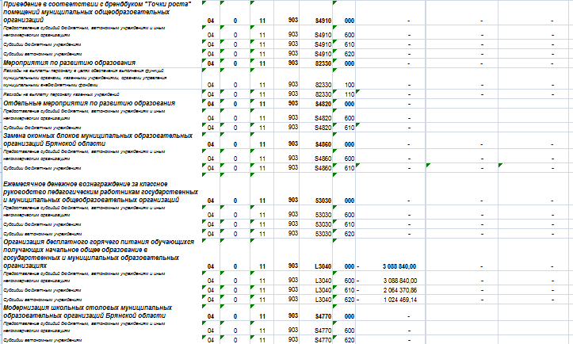

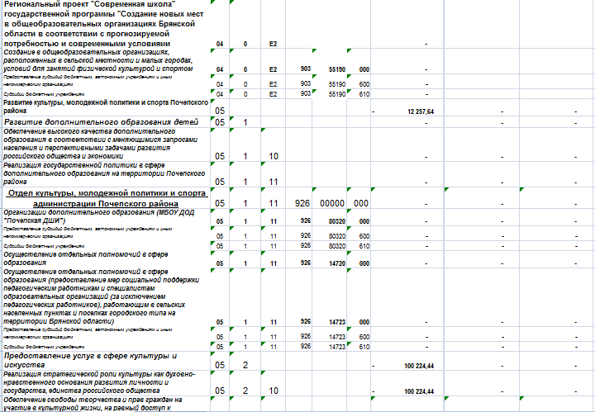

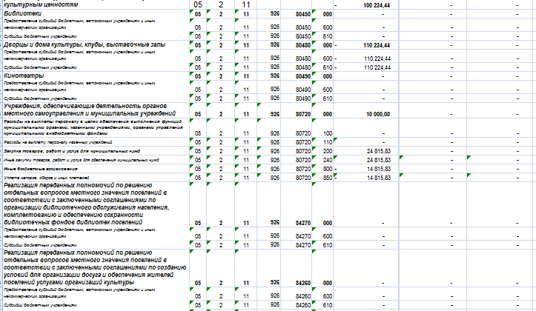

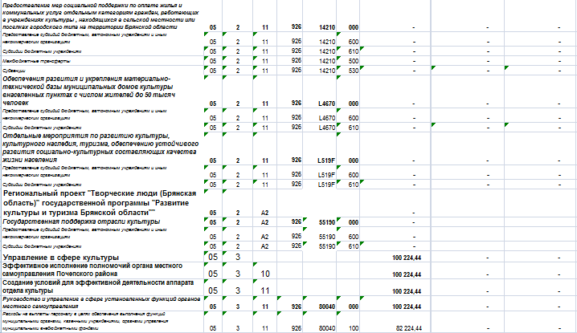

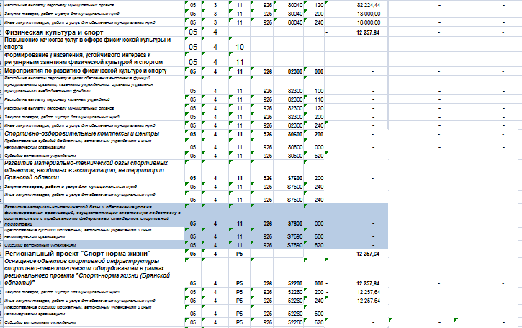

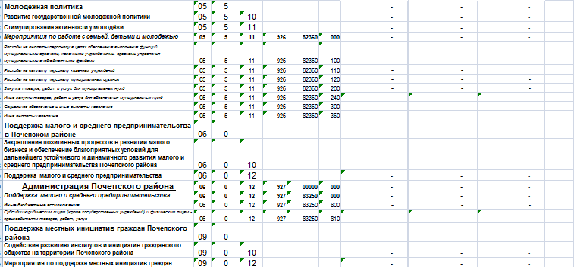

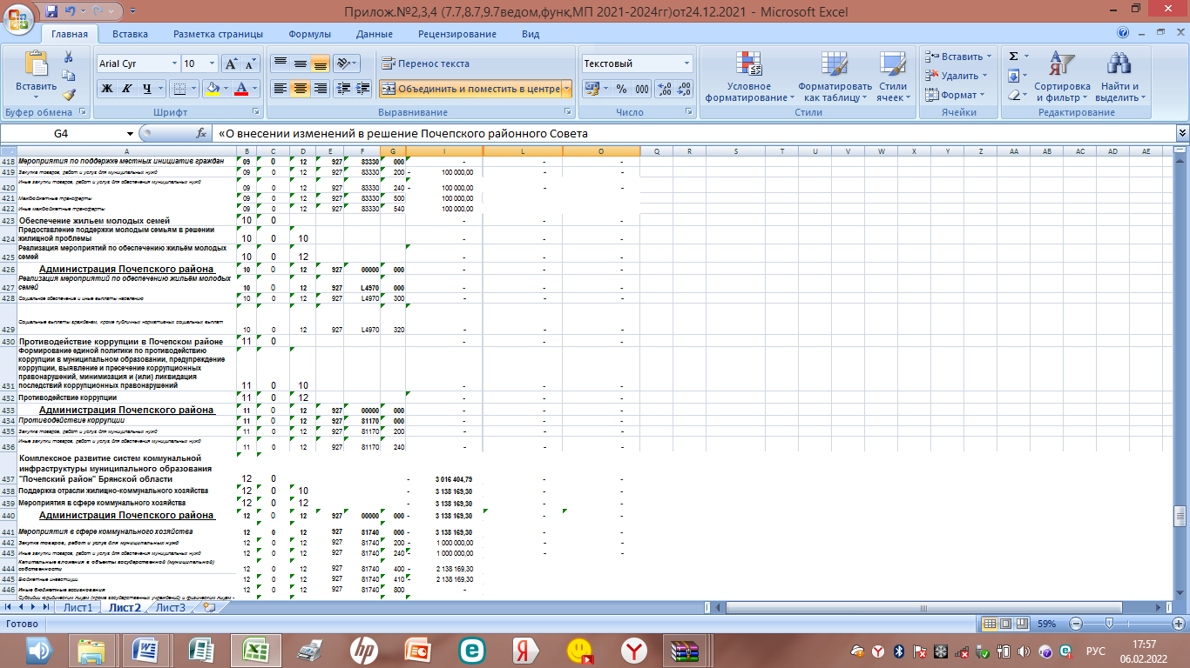

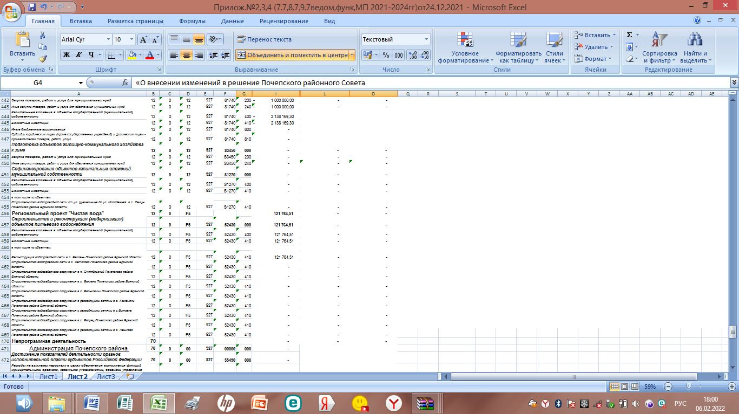

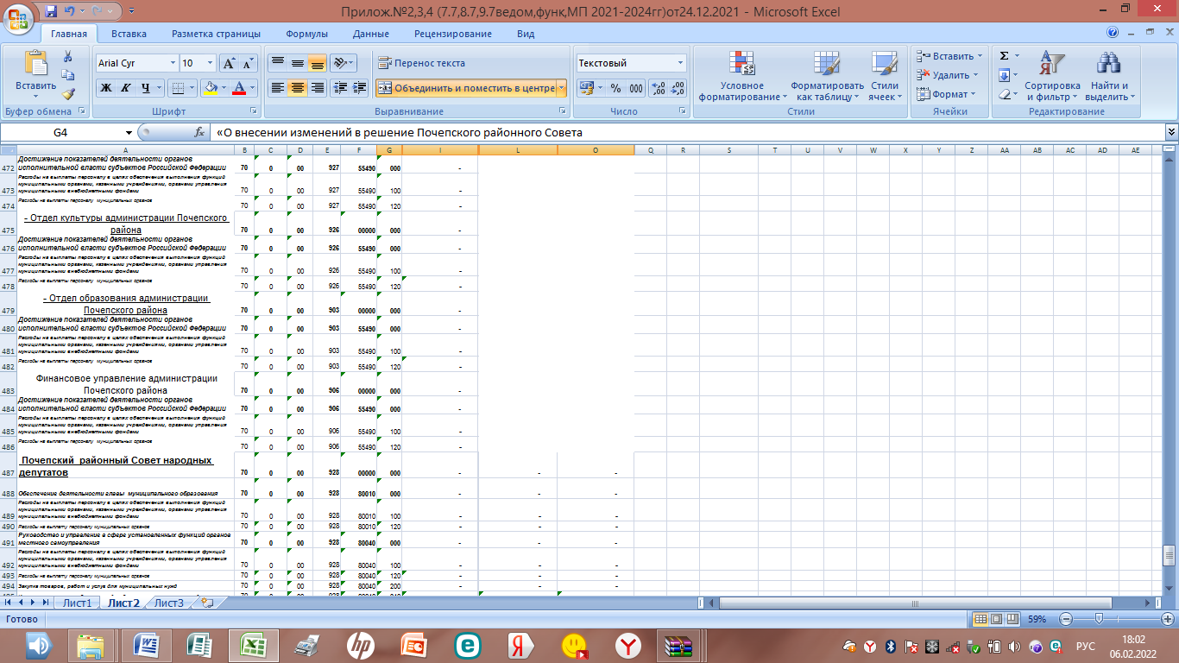

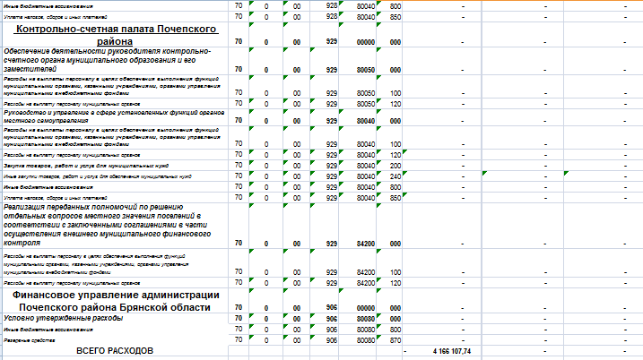

Приложение № 5 к решению районного Совета народных депутатов
№ 206 от 24.12.2021 года «О внесении изменений в решение Почепского районного Совета народных депутатов "О бюджете Почепского муниципального района Брянской области на 2021 год и плановый период 2022 и 20223годов»

Приложение № 11
к решению районного Совета народных депутатов
№ 129 от 17.12.2020 года "О бюджете Почепского муниципального района Брянской области
на 2021 год и плановый период 2022 и 2023 годов»

таблица 3
Распределение дотаций
на поддержку мер по обеспечению сбалансированности бюджетов поселений
за счет средств бюджета Почепского муниципального района Брянской области

рублей
Наименование и статус муниципального образования Брянской области | 2021 год | 2022 год | 2023 год
Почепское городское поселение Почепского муниципального района |  | 0 | 0
Рамасухское городское поселение Почепского муниципального района |  | 0 | 0
Бакланское сельское поселение Почепского муниципального района | 337 000,00 | 0 | 0
Бельковское сельское поселение Почепского муниципального района | 346 900,00 | 0 | 0
Витовское сельское поселение Почепского муниципального района | 1 083 500,00 | 0 | 0
Гущинское сельское поселение Почепского муниципального района | 2 591 100,00 | 0 | 0
Дмитровское сельское поселение Почепского муниципального района | 743 000,00 | 0 | 0
Доманичское сельское поселение Почепского муниципального района | 377 600,00 | 0 | 0
Краснорогское сельское поселение Почепского муниципального района | 0 | 0 | 0
Московское сельское поселение Почепского муниципального района | 298 300,00 | 0 | 0
Первомайское сельское поселение Почепского муниципального района | 242 100,00 | 0 | 0
Польниковское сельское поселение Почепского муниципального района | 240 900,00 | 0 | 0
Речицкое сельское поселение Почепского муниципального района | 548 000,00 | 0 | 0
Сетоловское сельское поселение Почепского муниципального района | 173 500,00 | 0 | 0
Семецское сельское поселение Почепского муниципального района | 923 700,00 | 0 | 0
Чоповское сельское поселение Почепского муниципального района | 316 800,00 | 0 | 0
Резерв | 162 000,00
ИТОГО: | 8 384 400,00 | 0 | 0

Приложение № 5 к решению районного Совета народных депутатов
№ 206 от 24.12.2021 года «О внесении изменений в решение Почепского районного Совета народных депутатов "О бюджете Почепского муниципального района Брянской области на 2021 год и плановый период 2022 и 20223годов»

Приложение № 11
к решению районного Совета народных депутатов
№ 129 от 17.12.2020 года "О бюджете Почепского муниципального района Брянской области
на 2021 год и плановый период 2022 и 2023 годов»

таблица 5

Распределение
иных межбюджетных трансфертов бюджетам сельских поселений из бюджета Почепского муниципального района Брянской области на поддержку местных инициатив граждан
рублей
Наименование и статус муниципального образования Брянской области | 2021 год | 2022 год | 2023 год
Почепское городское поселение Почепского муниципального района | 100 000,00 | 0 | 0
Рамасухское городское поселение Почепского муниципального района
Бакланское сельское поселение Почепского муниципального района
Бельковское сельское поселение Почепского муниципального района
Витовское сельское поселение Почепского муниципального района
Гущинское сельское поселение Почепского муниципального района
Дмитровское сельское поселение Почепского муниципального района
Доманичское сельское поселение Почепского муниципального района
Краснорогское сельское поселение Почепского муниципального района
Московское сельское поселение Почепского муниципального района
Первомайское сельское поселение Почепского муниципального района
Польниковское сельское поселение Почепского муниципального района
Речицкое сельское поселение Почепского муниципального района
Сетоловское сельское поселение Почепского муниципального района
Семецское сельское поселение Почепского муниципального района
Чоповское сельское поселение Почепского муниципального района
ИТОГО: | 100 000,00 | 0 | 0

Приложение № 6 к решению районного Совета народных депутатов
№206 от 24.12.2021 года «О внесении изменений в решение Почепского районного Совета народных депутатов "О бюджете Почепского муниципального района Брянской области на 2021 год и плановый период 2022 и 20223годов»

Приложение № 12
к решению районного Совета народных депутатов
№ 129 от 17.12.2020 года "О бюджете Почепского муниципального
района Брянской области
на 2021 год и плановый период 2022 и 2023 годов»

ИСТОЧНИКИ ВНУТРЕННЕГО ФИНАНСИРОВАНИЯ ДЕФИЦИТА БЮДЖЕТА ПОЧЕПСКОГО МУНИЦИПАЛЬНОГО РАЙОНА БРЯНСКОЙ ОБЛАСТИ
НА 2021 ГОД и ПЛАНОВЫЙ ПЕРИОД 2022 и 2023 ГОДОВ

рублей
КБК | Наименование показателя | 2021 год | 2022 год | 2023 год
90601050000000000000 | Изменение остатков средств на счетах по учету средств бюджета на конец года | 35 080 375,78 | 0 | 0
90601050000000000600 | Уменьшение остатков средств бюджетов | 35 080 375,78 | 0 | 0
90601050200000000600 | Уменьшение прочих остатков средств бюджетов | 35 080 375,78 | 0 | 0
90601050201000000610 | Уменьшение прочих остатков денежных средств бюджетов | 35 080 375,78 | 0 | 0
90601050201050000610 | Уменьшение прочих остатков денежных средств муниципальных районов | 35 080 375,78 | 0 | 0
90601060000000000000 | Иные источники внутреннего финансирования дефицитов бюджетов | 48 157,00 | 0 | 0
90601060500000000000 | Бюджетные кредиты, предоставленные внутри страны в валюте Российской Федерации | 48 157,00 | 0 | 0
90601060501050000640 | Возврат бюджетных кредитов, предоставленных юридическим лицам из бюджетов муниципальных районов в валюте Российской Федерации | 48 157,00 | 0 | 0
90601060501050402640 | Возврат прочих бюджетных кредитов (ссуд), предоставленных федеральным бюджетом внутри страны (бюджетная ссуда, предоставленная в 1996 году под товарный кредит на поставку горюче-смазочных материалов сельскохозяйственным товаропроизводителям (СПК «Свободный труд), в валюте Российской Федерации | 48 157,00 | 0 | 0
 | ИТОГО источники внутреннего финансирования дефицита | 35 128 532,78 | 0 | 0

Р О С С И Й С К А Я Ф Е Д Е Р А Ц И Я
Б Р Я Н С К А Я О Б Л А С Т Ь
ПОЧЕПСКИЙ РАЙОННЫЙ СОВЕТ НАРОДНЫХ ДЕПУТАТОВ
РЕШЕНИЕ

от 24.12.2021 № 207
г. Почеп
О прогнозе социально- экономическогоразвития Почепского муниципального района Брянской области на 2022 год
и плановый период 2023 - 2024 годов.
Заслушав информацию начальника отдела экономического развития администрации Почепского района Вавулиной Е.И. о прогнозе социально - экономического развития Почепского муниципального района Брянской области на 2022 год и плановый период 2023 – 2024 годов при разработке которого были учтены ожидаемые результаты работы трудовых коллективов в экономике и социальной сфере в текущем году, предложения промышленных, строительных, транспортных, сельскохозяйственных предприятий, управлений и отделов администрации района, стратегические ориентиры концепции социально - экономического развития до 2024 года, рекомендации администрации области, возможности и резервы привлечения инвестиций в экономику района, Почепский районный Совет народных депутатов РЕШИЛ:
1.Утвердить прогноз социально - экономического развития Почепского муниципального района Брянской области на 2022 год и плановый период 2023 - 2024 годов, согласно приложению № 1.
2. Настоящее решение опубликовать в порядке, установленном Уставом Почепского муниципального района, и разместить на официальном сайте администрации Почепского района в сети «Интернет».

Глава района С.Ф. Чеботкевич

Приложение № 1
к решению Почепского районного Совета народных депутатов от 24.12.2021 № 207
ПОЯСНИТЕЛЬНАЯ ЗАПИСКА
к прогнозу социально-экономического развития Почепского района
на 2022 год и на плановый период 2023 и 2024 годов
Базой для разработки прогноза социально-экономического развития Почепского района на 2022 год и на плановый период 2023 и 2024 годов являются основные макроэкономические показатели социально-экономического развития Почепского района за предыдущие годы, итоги за отчетный период 2021 года, сценарные условия развития, основные параметры прогноза социально-экономического развития Брянской области и Российской Федерации на 2022 год и на плановый период 2023 и 2024 годов.
В прогнозе учтены принимаемые меры экономической политики, включая реализацию Общенационального плана действий, обеспечивающих восстановление занятости и доходов населения, рост экономики и долгосрочные структурные изменения в экономике, а также реализацию мероприятий государственных программ, муниципальных программ и региональных проектов Брянской области, направленных на достижение национальных целей развития Российской Федерации, определенных Указом Президента Российской Федерации от 21 июля 2020 года № 474 «О национальных целях развития Российской Федерации на период до 2030 года».
Общая оценка социально-экономической ситуации
В состав Почепского района входят 2 городских и 14 сельских поселений, в состав территории поселений входят 243 населенных пункта, где проживают 37081 человек (сельское – 20489 человек, городское – 16592 человека).
В январе-сентябре 2021 года родилось 175 человек (93,6 процента к уровню прошлого года), умерло 542 человека (120,0 процентов к уровню прошлого года). Естественная убыль населения составила 367 человек (139,0 процентов к уровню прошлого года).
Сельхозтоваропроизводителями всех форм собственности произведено мяса (в живой массе) 73894,0 тонны, что составило 96,0 процентов к уровню января-сентября 2020 года, молока –10431,0 тонна (87,0 процентов), яиц –6567,0 тыс. штук (97,0 процентов).
Для поддержки сельскохозяйственной отрасли в текущем году сельхозтоваропроизводителями района получено субсидий в сумме 10,2 млн. рублей.
Промышленными предприятиями района (по полному кругу предприятий) произведено продукции, оказано работ и услуг собственными силами на сумму 5553,9 млн. рублей в действующих ценах, что выше соответствующего периода прошлого года на 23,6%.
Торговое облуживание населения Почепского района осуществляют 250 розничных предприятий торговли (237-частная форма собственности, 11-потребкооперации, 2- муниципальная).
Оборот розничной торговли составил 1725,0 млн. рублей, что выше уровня прошлого года на 13,9%, индекс физического объема составил 106,1%. Широко представлены магазины федеральных торговых сетей: «Магнит», «Пятерочка», «Красное@Белое» и локальных торговых сетей: Первомайское СПО, Почепское ГОРПО, ООО «Океан» др.
Уровень обеспеченности населения района площадью торговых объектов к расчетному нормативу составляет 156,7 % (обеспеченность торговыми площадями 690,9 м², расчетный норматив 441 м²), что подтверждает высокие темпы роста розничной сети.
На территории района хозяйственную деятельность осуществляют 96 предприятий малого бизнеса, 787 индивидуальных предпринимателей и 576 самозанятых граждан. Основными видами деятельности малого бизнеса являются «розничная торговля», «сельское хозяйство», «бытовое обслуживание», «обрабатывающие производства».
Медицинскую помощь населению района оказывает ГБУЗ «Почепская центральная районная больница», в ее состав входят стационарные отделения на 170 коек, дневные стационары на 54 койки, поликлинические отделения, отделение скорой медицинской помощи, 39 фельдшерско-акушерских пунктов, 3 врачебные амбулатории, 1 участковая больница. Мощность учреждения составляет 920 посещений в смену.
В январе-сентябре 2021 года на социальную поддержку населения было направлено 207,8 млн. рублей или 172,0 % к уровню прошлого года (из них детских пособий – 147,8 млн. рублей, натуральных льгот – 45,6 млн. рублей, субсидий- 3,2 млн. рублей, выплаты чернобыльцам составили 6,5 млн. рублей).
ГБУ КЦСОН Почепского района 218 семьям оказана единовременная материальная помощь на сумму более 1,0 млн. рублей. В 2021 году 45 малообеспеченных семей воспользовались новой мерой социальной поддержки - социальным контрактом - это мера направлена на улучшение материального положения семей. Сумма средств направленных по социальным контрактам составила 3,1 млн. рублей.
Улучшили жилищные условия: 2 ветерана боевых действий, 1 молодая семья, 9 граждан, из числа пострадавших от радиационного воздействия вследствие аварии на ЧАЭС.
Предоставлено 2 земельных участка для индивидуального жилищного строительства многодетным семьям (0,71 га), согласно поданных заявлений.
В январе-сентябре 2021 года культурно - досуговыми учреждениями района проведено 4738 мероприятия (из них 1895 мероприятий для детей). Библиотеками района проведено 1951 массовое мероприятие, подготовлено 28 электронных презентаций, книговыдача составила 287,5 тыс. экземпляров литературы. На подписку периодических изданий из местного бюджета выделено 204,0 тыс. рублей.
Система образования Почепского района включает 24 общеобра-зовательных учреждения (3463 учащихся), 18 учреждений дошкольного образования (1347 воспитанников), 1 учреждение дополнительного образования.
22 выпускника общеобразовательных учреждений получили аттестаты с отличием и медали «За особые успехи в учении».
По состоянию на 01.10.2021 численность официально зарегистрированных безработных в районе уменьшилась на 144 человека к уровню прошлого года и составила 193 человека (на 1 октября 2020 года –337 человек). Уровень официально регистрируемой безработицы снизился на 0,7 процентных пункта и составил 1,0 процент.
Снижение численности безработных граждан в сравнении с 2020 годом связано с тремя факторами:
первое - восстановление отложенного в период пандемии спроса на рабочую силу;
второе - постепенное снятие ограничительных мер и/или адаптация к работе в новых условиях;
третье - эффективность мер по восстановлению занятости Общенационального плана действий, обеспечивающих восстановление занятости и доходов населения, рост экономики и долгосрочные структурные изменения в экономике.
Консолидированный бюджет района за отчетный период исполнен по доходам в сумме 751,6 млн. рублей, при плане 1167,8 млн. рублей (64,4%), по расходам в сумме 761,0 млн. рублей при плане 1235,0 млн. рублей (61,6%).
Собственные доходы, полученные за счет налоговых и неналоговых источников, составили 199,0 млн. рублей или 70,0 % к плану (284,2 млн. рублей), безвозмездные поступления из областного бюджета – 552,6 млн. рублей или 62,5% к плану (883,6 млн. рублей).
Прогноз социально-экономического развития Почепского района на 2022 год и на плановый период 2023 и 2024 годов разработан на вариативной основе в составе базового и консервативного вариантов. Пояснительная записка к прогнозу сформирована по показателям базового варианта прогноза.
Население
В 2020 году суммарный коэффициент рождаемости составил 1,29 ребенка на 1 женщину. При этом общий коэффициент рождаемости составил 7,1 человека на 1000 населения (2019 год – 6,6), общий коэффициент смертности – 17,3 человека на 1000 населения (2019 год – 16,8), коэффициент естественной убыли населения — 10,2 человека на 1000 населения.
По оценке в 2021 году суммарный коэффициент рождаемости составит 1,3 ребенка на 1 женщину, общий коэффициент рождаемости – 6,7 человека на 1000 населения, общий коэффициент смертности – 17,6 человек на 1000 населения, коэффициент естественной убыли — 10,9 человека на 1000 населения.
Особенностью демографических тенденций в последнее время является старение населения, ухудшение возрастной структуры населения. Негативное влияние на демографическую ситуацию оказывает снижение численности населения в возрасте 15–64 года за счет малочисленного поколения людей, рожденных в 90-е годы, а также снижение численности женщин ранне- и средне-репродуктивного возраста (20–34 года).
В результате реализации мероприятий национальных проектов «Демография» и «Здравоохранение», направленных на достижение целей по повышению рождаемости, снижению смертности, а также за счет улучшения репродуктивного здоровья, формирования мотивации к здоровому образу жизни, стимулирования к занятиям физкультурой и спортом, будет наблюдаться улучшение демографической ситуации.
В 2022 году суммарный коэффициент рождаемости составит 1,3 ребенка, в 2024 году – 1,31 ребенка на 1 женщину. Общий коэффициент рождаемости в 2022 году составит 6,8 человек, в 2024 году – 7 человек на 1000 населения; коэффициент смертности населения в 2022 году составит 17,5 человек, в 2024 году – 17,3 человека на 1000 населения. Как следствие, коэффициент естественной убыли населения снизится в 2022 году до 10,7 человек, в 2024 году – до 10,3 человек на 1000 населения.
По состоянию на 1 января 2021 года численность постоянного населения района составила 37081 человек, в среднегодовом исчислении за 2020 год – 37300 человек.
Среднегодовая численность населения района по прогнозу в 2022 году составит 36900 человек, в 2024 году –35700 человек.
Промышленное производство
Производственный сектор района представлен предприятиями, относящимися к видам деятельности: «Обрабатывающие производства», «Обеспечение электрической энергией, газом и паром; кондиционирование воздуха», «Водоснабжение; водоотведение, организация сбора и утилизация отходов, деятельность по ликвидации загрязнений».
Весомый вклад в развитие промышленного сектора экономики района вносят филиал «Почеп» ФГУП «Московский эндокринный завод», филиал ККЗ АО «Куриное Царство-Брянск» (производство комбикорма), Почепское обособленное подразделение ООО «Возрождение» (производство хлебобулочных изделий), ООО «Почеп-молоко» (производство молочной продукции), ООО «Молград» (производство молочной продукции), ООО «Балт» (производство заменителя цельного сухого молока для сельскохозяйственных животных), ООО «Почепская швейная фабрика «Надежда Стиль» (пошив школьной формы, постельного белья).
В прогнозируемом периоде росту промышленного производства будут способствовать меры направленные на повышение конкурентоспособности районных товаропроизводителей, улучшение качества и расширение ассортимента продукции.
В период пандемии по распоряжению правительства Российской Федерации и поручению Минпромторга на базе филиала «Почеп» ФГУП «Московский эндокринный завод» было организовано производство медицинских масок. С мая 2020 года по март 2021 года на предприятии было произведено около 395 млн. медицинских масок. Оно выполнило задачу снабжения необходимым количеством медицинских изделий граждан России, медицинских учреждений. Был создан резерв этой продукции.
На сегодня пик потребления масок на внутреннем рынке уже пройден, и филиал «Почеп» ФГУП «Московский эндокринный завод» перешел в базовый режим производства масок. В настоящее время на предприятии трудятся более 400 работников.
К 2023 году на предприятии будет налажено собственное производство активных фармацевтических субстанций мощностью более 30 тонн в год. Это позволит избавиться от импорта субстанций при производстве как лекарственных препаратов номенклатуры предприятия, так и ряда других лекарственных препаратов, большинство из которых входят в перечень жизненно необходимых и важнейших лекарственных препаратов. Производство будет работать по полному циклу. Проект предусматривает создание более 1500 рабочих мест.
В текущем году ООО «Почеп-молоко» начата реализация проекта по установке очистных сооружений. Сумма проекта составит более 30,0 млн. рублей. Введена в эксплуатацию линия по предварительному очищению сточных вод (7,5 млн. рублей). Разработан и подписан проект по установке оборудования по биологической очистке сточных вод. Реализация проекта планируется до конца текущего года.
Совершенствует производственный процесс ООО «Молград». В 2021 году затраты на техническое перевооружение составили 44,0 млн. рублей. Продукция предприятия (сыр и сырные продукты, масло животное, плавленные сыры) востребована не только на территории области, но и за ее пределами.
Расширяет ассортимент выпускаемой продукции Почепское обособленное подразделение ООО «Возрождение». На предприятии производится более 80 видов хлебобулочных изделий. Полностью произведена модернизация оборудования: закуплены новые хлебопекарные печи, упаковочные машины. Продукция реализуется на территории Почепского и соседних районов, а так же в город Брянск.
Высоки мощности производства продукции комбикормового завода АО «Куриное Царство-Брянск» - это 70,3% в общем объеме произведенной продукции по району. Основная доля продукции (96,0%) используется предприятием для собственных нужд. Инвестиции в основной капитал предприятия в отчетном году составили около 15 млн. рублей
В 2020 году индекс промышленного производства составил 270,8 процента к уровню 2019 года. В 2021 году индекс промышленного производства оценивается в 42,1 процента, в 2022 - 2024 годах прогнозируется в 104,1-106,2 процента.
Предприятиями обрабатывающих производств в 2021 году будет отгружено продукции в действующих ценах на 530,0 млн. рублей, индекс производства оценивается в 34,2 процента. Снижение обусловлено уменьшением объема производства и реализации (на 87,0 процентов к уровню прошлого года), а так же цены реализации (с 9 рублей в 2020 году до 2 рублей в 2021 году) медицинских масок филиалом «Почеп» ФГУП «Московский эндокринный завод». В 2022 году объем отгруженных товаров составит 553,3 млн. рублей (индекс производства – 104,4 процента), в 2024 году – 627,6 млн. рублей (107,0 процентов).
Объем отгруженных товаров собственного производства, выполненных работ и услуг по предприятиям вида деятельности «Обеспечение электрической энергией, газом и паром; кондиционирование воздуха» в 2021 году оценивается в 160,0 млн. рублей, индекс производства – 105,3 процента. В 2022-2024 годах прогнозируется индекс промышленного производства 103,5-104,2 процента. Объем отгруженной продукции по данному виду экономической деятельности в 2022 году составит 165,6 млн. рублей, в 2024 году – 178,2 млн. рублей.
Объем отгруженных товаров собственного производства, выполненных работ и услуг по предприятиям вида деятельности «Водоснабжение; водоотведение, организация сбора и утилизация отходов, деятельность по ликвидации загрязнений» в 2021 году оценивается в 43,0 млн. рублей, индекс производства – 102,4 процента. В 2022-2024 годах прогнозируется индекс промышленного производства 103,0-104,0 процента. Объем отгруженной продукции по данному виду экономической деятельности в 2022 году составит 44,3 млрд. рублей, в 2024 году – 47,7 млрд. рублей.
Сельское хозяйство

В 2020 году объем производства продукции сельского хозяйства во всех категориях хозяйств составил 12746,2 млн. рублей или 103,1 процента в сопоставимых ценах к уровню 2019 года. Доля продукции растениеводства в общем объеме производства составила 15,0 процентов (1908,1 млн. рублей), животноводства – 85,0 процентов (10838,0 млн. рублей).
Сельхозтоваропроизводителями всех форм собственности произведено мяса (в живой массе) 101,6 тыс. тонн, что составило 102,2 процента к уровню 2019 года, молока – 14,3 тыс. тонн (93,0 процента), зерна (в первоначально оприходованном весе) – 108,6 тыс. тонн (131,8 процента), картофеля – 38,9 тыс. тонн (88,2 процента).
Развитие сельского хозяйства района обусловлено реализацией инвестиционных проектов в отрасли животноводства и растениеводства, применением прогрессивных технологий, государственной поддержкой агропромышленного комплекса.
В рамках государственной программы «Развитие сельского хозяйства и регулирование рынков сельскохозяйственной продукции, сырья и продовольствия Брянской области» предусмотрены меры поддержки производства сельскохозяйственных культур и обеспечения прироста продукции растениеводства, элитного семеноводства, мясного животноводства, развития малых форм хозяйствования и других направлений, что обеспечивает положительную динамику сельскохозяйственного производства.
Объем производства продукции сельского хозяйства во всех категориях хозяйств в 2021 году оценивается в 13679,5 млн. рублей или 102,5 процента в сопоставимых ценах к уровню 2020 года, в том числе продукции растениеводства – 2360,9 млн. рублей (118,2 процента), продукции животноводства – 11318,6 млрд. рублей (99,7 процента).
В 2022 году прогнозируемый объем производства продукции сельского хозяйства в хозяйствах всех категорий составит 14188,5 млн. рублей, индекс производства продукции сельского хозяйства – 100,7 процентов к уровню 2021 года.
Прогнозируемый объем продукции сельского хозяйства в хозяйствах всех категорий в 2023 году составит 14875,0 млн. рублей, индекс производства продукции сельского хозяйства – 101,0 процент.
В 2024 году объем производства продукции сельского хозяйства достигнет 15702,0 млн. рублей, индекс производства продукции сельского хозяйства – 101,5 процента к уровню 2023 года.
Достижение показателей в 2022-2024 годах планируется за счет дальнейшего повышения эффективности сельскохозяйственного производства, реализации новых инвестиционных проектов и государственной поддержки товаропроизводителей.
Потребительский рынок
Потребительский рынок Почепского района на протяжении долгого времени остается одним из наиболее устойчивых к рискам экономического развития секторов экономики.
Торговая сеть района представлена 33 предприятиями, реализующими продовольственные товары, 104 предприятиями, реализующими непродовольственные товары, и 113 – со смешанным ассортиментом.
Уровень обеспеченности населения района площадью торговых объектов к расчетному нормативу составляет 156,7 % (обеспеченность торговыми площадями 690,9 м², расчетный норматив 441 м²).
В 2020 году оборот розничной торговли составил 2057,0 млн. рублей (119,8% к уровню 2019 года в сопоставимых ценах).
Оборот розничной торговли в 2021 году оценивается в 2300,0 млн. рублей, что составляет рост - 5,0 процентов к уровню 2020 года. В 2022 году оборот розничной торговли прогнозируется в объеме 2459,0 млн. рублей или 102,5 процента (в сопоставимых ценах) к уровню 2021 года, в 2024 году – 2820,0 млн. рублей (103,0 процента к уровню 2023 года).
Товарная насыщенность потребительского рынка будет носить устойчивый характер и в полной мере соответствовать платежеспособному спросу населения на важнейшие продукты питания, товары легкой промышленности и культурно-бытового назначения.
В 2021 году объем платных услуг населению оценивается в 143,8 млн. рублей, что составит 101,0 процент к уровню 2020 года (в сопоставимых ценах).
В 2022 году прогнозируется рост объема платных услуг населению с 152,7 млн. рублей (102,0 процентов к 2021 году) до 177,4 млн. рублей в 2024 году (104,0 процента к 2023 году).
В 2021 году индекс потребительских цен ожидается в 105,7 процента в среднегодовом исчислении. С учетом проведения Банком России умеренно жесткой денежно-кредитной политики, направленной на сдерживание инфляционных процессов, в 2022 году индекс потребительских цен в среднегодовом исчислении прогнозируется в размере 103,8 процента, в 2023-2024 годах – 104,0 процента.
Малое и среднее предпринимательство
В 2020 году на территории района осуществляли хозяйственную деятельность 96 малых и средних предприятий, включая микропредприятия (в 2019 году –99 предприятий), среднесписочная численность работников (без внешних совместителей) занятых на них составила 672 человека (в 2019 году – 693 человека). Оборот малых и средних предприятий, включая микропредприятия, по всем видам деятельности в 2020 году составил 1710,0 млн. рублей, что на 3,4 процента меньше, чем в 2019 году.
Снижение численности субъектов малого бизнеса и оборота малых и средних предприятий в 2020 году связано с введением карантинных ограничений в целях предупреждения распространения новой коронавирусной инфекции. Кроме того, в связи с введением с 1 июля 2020 года специального налогового режима «Налог на профессиональный доход» часть микропредприятий перешла в категорию налогоплательщиков налога на профессиональный доход.
Количество зарегистрированных самозанятых граждан увеличилось в 2,4 раза к уровню прошлого года и в настоящее время составляет 576 человек.
Для поддержки и защиты интересов малого предпринимательства в районе действует Совет по малому предпринимательству при главе администрации района утвержденный постановлением администрации Почепского района от 02.06.2011 №283.

Муниципальная политика в области стимулирования развития малого и среднего предпринимательства в районе осуществлялась в соответствии с муниципальной программой «Поддержка малого и среднего предпринимательства в Почепском районе».
В 2020 году по программе, в рамках конкурса на предоставление субсидий на компенсацию части транспортных расходов по доставке товаров первой необходимости автомагазинами в малонаселенные и отдаленные населенные пункты, начиная с 11 километра от пункта их получения, за счет средств бюджета Почепского района, два ИП получили субсидию в размере 50,0 тыс. рублей.

В 2020 году по результатам ежегодного конкурса «Лучший предприниматель Брянской области – 2019» в номинации «Лучший предприниматель года на транспорте» лауреатами стали индивидуальные предприниматели Животовский Сергей Николаевич и Животовская Анна Евгеньевна.
Победителем конкурса в номинации «Лучший предприниматель года в сфере сельского хозяйства» стал Спирин Евгений Владимирович.
В 2021 году количество малых и средних предприятий района, включая микропредприятия, составит 93 предприятия, среднесписочная численность работников на них – 651 человек. Оборот малых и средних предприятий, включая микропредприятия, оценивается в 1790,0 млн. рублей.
В прогнозируемом периоде количество малых и средних предприятий, включая микропредприятия, увеличится на 6,4 процента к уровню 2021 года и составит в 2024 году 99 единиц, среднесписочная численность работников на них (без внешних совместителей) увеличится на 6,4 процента и составит 693 человека. Оборот малых и средних предприятий, включая микропредприятия, за этот период увеличится на 21,8 процента и достигнет 2180,0 млн. рублей.
Инвестиции
Объем инвестиций в основной капитал в 2020 году составил 4206,4 млн. рублей, что в 3,7 раза выше уровня 2019 года (в сопоставимых ценах).
В структуре инвестиций по источникам финансирования основную долю занимали привлеченные средства (55,6 процента от общего объема инвестиций).
По оценке в 2021 году объем инвестиций в основной капитал составит 2280,0 млн. рублей или 51,6 процента к уровню 2020 года (в сопоставимых ценах).
В рамках государственной программы «Развитие физической культуры и спорта Брянской области» в городе Почепе построен Дворец спорта. На территории, прилегающей к Дворцу спорта, по федеральному проекту «Спорт-норма жизни» установлена малая спортивная площадка для сдачи норм ГТО.

В рамках национального проекта «Демография» реализуется региональный проект «Содействие занятости женщин – создание условий дошкольного образования для детей в возрасте до 3-х лет» в городе Почепе строится детский сад на 200 мест, из них 120 для детей в возрасте от 1,5 до 3-х лет.
По муниципальной программе «Формирование современной городской среды МО «г. Почеп» на 2018-2024 гг» благоустроены три дворовые территории, где расположены 4 МКД.
По подпрограмме «Устойчивое развитие сельских территорий» государственной программы «Развитие сельского хозяйства и регулирование рынков сельскохозяйственной продукции, сырья и продовольствия Брянской области» обустроены спортивные площадки в Краснорогском, Речицком и Московском сельских поселениях.
В рамках реализации программ (проектов) инициативного бюджетирования в рамках государственной программы «Региональная политика Брянской области» проведены работы:
- по ремонту памятника Воину-освободителю в п. Рамасуха Рамасухского г/поселения;
- по ремонту памятника погибшим воинам на реке Рожок Речицкого с/поселения;
- по ремонту объекта обеспечения первичных мер пожарной безопасности в с. Семцы Семецкого с/ поселения;
- по благоустройству спортивной площадки в с. Витовка Витовского с/поселения;
- по благоустройству и озеленению сквера Школьного в г. Почеп, ул. Пионерская;
- по благоустройству, озеленению территории и обустройству детской игровой площадки в п. Октябрьский Бакланского с/поселения;
- по устройству детской игровой площадки с. Сетолово Сетоловского с/поселения.
В 2021 году одна молодая семья приняла участие в подпрограмме «Обеспечение жильем молодых семей в Брянской области» государственной программы «Социальная и демографическая политика Брянской области» и улучшила свои жилищные условия.
По подпрограмме «Развитие социальной и инженерной инфраструктуры Брянской области» государственной программы «Обеспечение реализации государственных полномочий в области строительства, архитектуры и развитие дорожного хозяйства Брянской области»:
- газифицированы п. Семки, д. Рудня;
- поведен 1 этап реконструкции водопроводной сети в с. Баклань;
- построена водопроводная сеть в с. Семцы (от ул. Щемелинина до ул. Молодежная).
В рамках региональной адресной программы капитального ремонта многоквартирных домов Брянской области на период 2014-2043 гг. выполнен ремонт кровли многоквартирного дома в городе Почепе (ул. Усиевича, 65).
Сельскохозяйственными предприятиями района приобретено 9 единиц сельскохозяйственной техники по инвестиционным кредитам и за счет собственных средств на сумму более 33,0 млн. рублей.
АПХ Мираторг, вблизи с. Милечь Краснорогского сельского поселения, завершается строительство фермы с пастбищным содержанием крупного рогатого скота.
На базе ООО «ФосАгро-Орел» введен в эксплуатацию складской комплекс для хранения жидких минеральных удобрений.
В прогнозируемый период (2022 – 2024 годы) рост объема инвестиций в основной капитал будет обеспечен за счет действующих и новых инвестиционных проектов.
По виду экономической деятельности «Обрабатывающие производства» будет продолжена реализация инвестиционного проекта «Создание промышленного комплекса по производству лекарственных средств полного цикла на базе Федерального государственного унитарного предприятия «Московский эндокринный завод».
По подпрограмме «Развитие социальной и инженерной инфраструктуры Брянской области» государственной программы «Обеспечение реализации государственных полномочий в области строительства, архитектуры и развитие дорожного хозяйства Брянской области» запланирован 2 этап строительства водопроводной сети в с. Баклань, строительство водопроводной сети в с. Сетолово, а так же строительство водозаборных сооружений (с разводящими сетями) в с. Пашково, с. Кожемяки, с. Витовка, строительства водопроводной сети в с. Валуец, с. Баклань, с. Васьковичи, п. Октябрьский.
В рамках национального проекта «Культура» планируется строительство Центра культурного развития г. Почеп (2023 год).
В жилищно-коммунальном комплексе продолжится реализация программы по проведению капитального ремонта многоквартирных домов (2022 год- 2 МКД по городу, 3 МКД в п. Озаренный).
В рамках подпрограммы «Обеспечение жильем молодых семей в Брянской области» государственной программы «Социальная и демографическая политика Брянской области» предполагается участие в программе 4 молодых семей.
Продолжится работа по реализации муниципальной программы «Формирование современной городской среды на территории МО «город Почеп». В 2022 году будет проведено благоустройство 3-х дворовых территорий в г. Почепе (8 многоквартирных домов).
По прогнозным расчетам общий объем инвестиций в основной капитал за счет всех источников финансирования в 2022 году составит 3065,0 млн. рублей (127,7% к уровню 2021года), в 2023 году – 2770,0 млн. рублей (85,7% к уровню 2022 года), в 2024 году – 1057,0 млн. рублей (36,1% к уровню 2023 года).
В структуре инвестиций, ведущую роль будут занимать собственные средства, их доля по крупным и средним предприятиям в 2024 году составит 85,0 процентов.
Труд и занятость
Численность рабочей силы в 2021 году оценивается в 18900 человек, среднегодовая численность занятых в экономике (по балансу трудовых ресурсов) – 18400 человек.
Развитие рынка труда в перспективе будет определяться, в основном, мерами, направленными на снижение влияния негативных демографических тенденций. Улучшению ситуации на рынке труда будут способствовать реализация мероприятий национального проекта «Демография», Стратегии действий в интересах граждан старшего поколения, направленных на стимулирование активного долголетия, а также активные меры миграционной политики. Все эти меры позволят восполнить потребности рынка труда в трудовых ресурсах.
Поддержку рынку труда будет оказывать расширение границ трудоспособного возраста в связи с поэтапным повышением пенсионного возраста.
Численность рабочей силы и численность лиц, занятых в экономике района, будет постепенно увеличиваться и в 2022 году составит 19000 человек и 18550 человек соответственно, в 2024 году – 19200 человек и 18800 человек соответственно. Рост занятости будет обеспечен за счет снижения общего уровня безработицы.
Величина среднемесячной номинальной начисленной заработной платы в 2021 году оценивается в 28403 рубля (106,0 процентов к уровню 2020 года).
В среднесрочной перспективе в бюджетном секторе будет продолжена индексация заработной платы в соответствии с уровнем инфляции.
Увеличение заработной платы во внебюджетном секторе экономики будет определяться динамикой роста производства и производительности труда.
В прогнозируемом периоде рост реальной заработной платы составит от 2,9 до 3,2 процента ежегодно.
Величина среднемесячной номинальной начисленной заработной платы в 2022 году увеличится до 29485,0 рублей, в 2024 году – до 32885,0 рублей.
В 2021 году наблюдается снижение уровня безработицы. По состоянию на 1 января 2022 года уровень официально зарегистрированной безработицы оценивается в 1,2 процент к численности рабочей силы (на 1 января 2021 года – 1,3 процента), численность официально зарегистрированных безработных — 230 человек (247 человек).
На протяжении прогнозируемого периода уровень регистрируемой безработицы будет снижаться и к 2024 году составит 1,0 процент к численности рабочей силы. Численность официально зарегистрированных безработных уменьшится с 220 человек в 2022 году до 200 человек в 2024 году.

Начальник отдела экономического
развития администрации Е.И. Вавулина

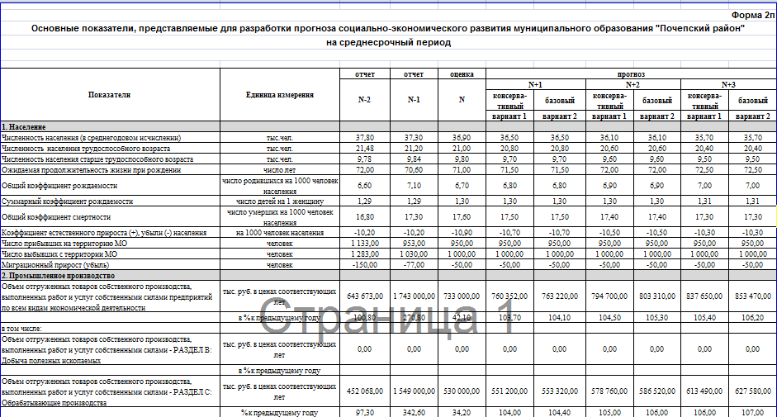

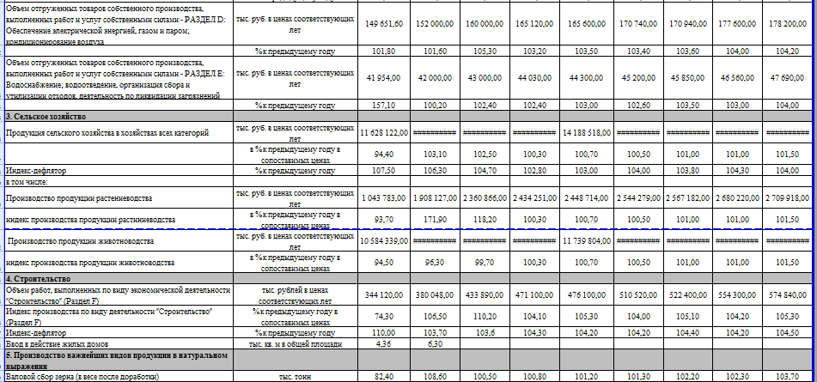

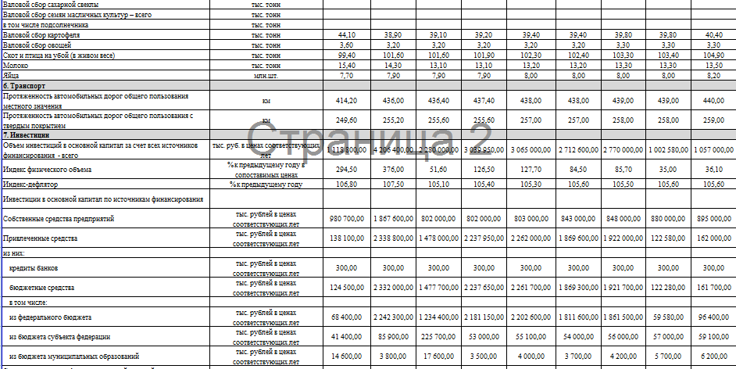

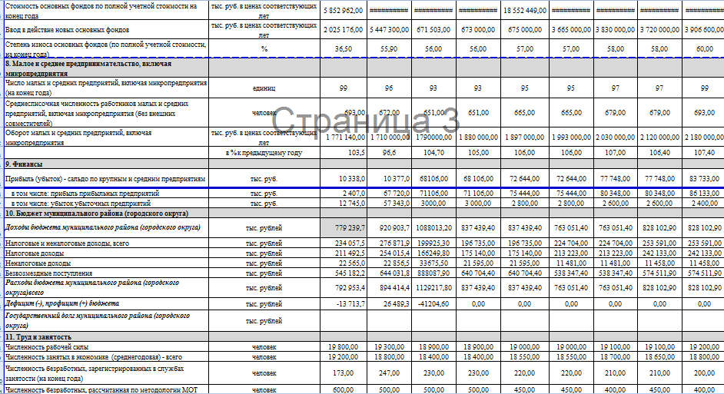

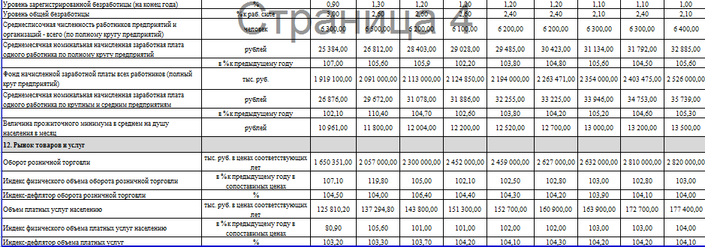

РОССИЙСКАЯ ФЕДЕРАЦИЯ
БРЯНСКАЯ ОБЛАСТЬ
ПОЧЕПСКИЙ РАЙОННЫЙ СОВЕТ НАРОДНЫХ ДЕПУТАТОВ
РЕШЕНИЯ

от 24.12.2021 № 208
г. Почеп
«О заключении договора о межмуниципальном сотрудничестве»

Руководствуясь частью 4 статьи 8, статьями 14, 15 Федерального закона от 6 октября 2003 года № 131-ФЗ «Об общих принципах организации местного самоуправления в Российской Федерации», в целях обеспечения исполнения полномочий органов местного самоуправления поселений в сфере культуры, Почепский районный Совет народных депутатов
РЕШИЛ:
1. Заключить договор о межмуниципальном сотрудничестве между Почепским муниципальным районом Брянской области и поселениями (Рамасухское городское поселение Почепского муниципального района Брянской области, Бакланское сельское поселение Почепского муниципального района Брянской области, Бельковское сельское поселение Почепского муниципального района Брянской области, Витовское сельское поселение Почепского муниципального района Брянской области, Дмитровское сельское поселение Почепского муниципального района Брянской области, Доманичское сельское поселение Почепского муниципального района Брянской области, Краснорогское сельское поселение Почепского муниципального района Брянской области, Московское сельское поселение Почепского муниципального района Брянской области, Первомайское сельское поселение Почепского муниципального района Брянской области, Польниковское сельское поселение Почепского муниципального района Брянской области, Речицкое сельское поселение Почепского муниципального района Брянской области, Семецкое сельское поселение Почепского муниципального района Брянской области, Сетоловское сельское поселение Почепского муниципального района Брянской области, Чоповское сельское поселение Почепского муниципального района Брянской области) по вопросам местного значения по созданию условий для обеспечения жителей поселения услугами по организации досуга и услугами организаций культуры, а также по созданию условий для развития народного творчества и традиционной культуры в поселениях, входящих в состав Почепского муниципального района.
Настоящее решение вступает в силу со дня его подписания и распространяется на правоотношения, возникающие с 1 января 2022 года.
Опубликовать настоящее решение в установленном порядке.
Глава района С.Ф. Чеботкевич

РОССИЙСКАЯ ФЕДЕРАЦИЯ
БРЯНСКАЯ ОБЛАСТЬ

ПОЧЕПСКИЙ РАЙОННЫЙ СОВЕТ НАРОДНЫХ ДЕПУТАТОВ

Р Е Ш Е Н И Е

от 24.12.2021 № 209

г. Почеп
Об утверждении Прогнозного плана (программы) приватизации муниципального имущества муниципального образования «Почепский муниципальный район Брянской области» на 2022 год
Рассмотрев обращение главы администрации Почепского района, руководствуясь Федеральным законом от 21.12.2001 № 178-ФЗ «О приватизации государственного и муниципального имущества», Положением о приватизации муниципальной собственности Почепского района, утверждённого постановлением Почепского районного Совета народных депутатов от 28.05.2004 № 270, Положением о владении, пользовании и распоряжении имуществом, находящимся в муниципальной собственности Почепского района, утвержденным решением Почепского районного Совета народных депутатов 27.11.2018 № 374, Уставом муниципального образования «Почепский муниципальный район Брянской области», Почепский районный Совет народных депутатов
Р Е Ш И Л:
1. Утвердить Прогнозный план (программу) приватизации муниципального имущества муниципального образования «Почепский муниципальный район Брянской области» на 2022 год (приложение к настоящему решению).
2. Настоящее решение вступает в силу после официального опубликования в установленном порядке.

Глава Почепского района С.Ф. Чеботкевич

Утверждён решением
Почепского районного
Совета народных депутатов
от 24 декабря 2021 г. № 209

ПРОГНОЗНЫЙ ПЛАН (ПРОГРАММА)
приватизации имущества муниципального образования
«Почепский муниципальный район Брянской области» на 2022 год

Раздел I
Общие положения

Настоящий план (программа) приватизации муниципального имущества муниципального образования «Почепский муниципальный район Брянской области» на 2022 год устанавливает организационные и правовые основы преобразования отношений собственности в муниципальном образовании «Почепский муниципальный район Брянской области» посредством приватизации муниципального имущества, определяет объекты и способы их приватизации.

Раздел II
Законодательные основы программы приватизации
муниципального имущества «Почепский муниципальный район Брянской области» на 2022 год

Программа приватизации муниципального имущества «Почепский муниципальный район Брянской области» на 2022 год разработана в соответствии с Федеральным законом от 21.12.2001 № 178-ФЗ «О приватизации государственного и муниципального имущества», Федеральным законом от 22.07.2008 № 159-ФЗ «Об особенностях отчуждения недвижимого имущества, находящегося в государственной или муниципальной собственности и арендуемого субъектами малого и среднего предпринимательства, и о внесении изменений в отдельные законодательные акты Российской Федерации», Положением о приватизации муниципальной собственности Почепского района, утверждённого постановлением Почепского районного Совета народных депутатов от 28.05.2004 № 270, Положением о владении, пользовании и распоряжении имуществом, находящимся в муниципальной собственности Почепского района, утвержденным решением Почепского районного Совета народных депутатов 27.11.2018 № 374, Уставом муниципального образования «Почепский муниципальный район Брянской области».

Раздел III
Основные принципы программы приватизации
муниципального имущества

Программа приватизации муниципального имущества «Почепский муниципальный район Брянской области» на 2022 год, как часть формируемой в условиях рыночной экономики системы управления муниципальным имуществом, направлена на усиление плановости, публичности и контроля в данной сфере.
Программа приватизации муниципального имущества «Почепский муниципальный район Брянской области» распространяется на объекты муниципального имущества, находящегося в муниципальной собственности, и составляющие имущество казны муниципального образования «Почепский муниципальный район Брянской области».
Приватизация муниципального имущества «Почепский муниципальный район Брянской области» нацелена на достижение соответствия состава муниципального имущества функциям, переданным органам местного самоуправления в соответствии с Федеральным законом от 06.10.2003 № 131-ФЗ «Об общих принципах организации местного самоуправления в Российской Федерации».
Основными задачами приватизации муниципального имущества «Почепский муниципальный район Брянской области» являются:
- вовлечение в оборот имущества, не задействованного в обеспечении полномочий муниципального образования «Почепский муниципальный район Брянской области»;
- сокращение расходов местного бюджета на управление муниципальным имуществом;
- поступление дополнительных доходов в бюджет.

Реализация указанных приоритетов достигается за счет принятия в соответствии с действующим законодательством решений о способе приватизации, индивидуальных решений о сроках, начальной цене приватизации имущества, с учетом экономической ситуации, конъюнктуры рынка, проведения полной инвентаризации и независимой оценки приватизируемого имущества, соотнесения предлагаемого к приватизации объема муниципального имущества с возможностями рыночного спроса на него.

Приватизация муниципального имущества основывается на равенстве покупателей муниципального имущества и открытости деятельности органов местного самоуправления.

Раздел IV
Характеристика приватизируемого имущества,
обоснование его выбора, способы его приватизации

Объектами приватизации муниципального имущества на 2022 год является недвижимое имущество, принадлежащее на праве собственности муниципальному образованию «Почепский муниципальный район Брянской области» и составляющее имущество казны муниципального образования, не используемое в целях обеспечения исполнения полномочий муниципального района.

ПЕРЕЧЕНЬ
объектов имущества муниципального образования
«Почепский муниципальный район Брянской области»,
планируемого к приватизации в 2022 году

№ п/п | Наименование объекта | Характеристики,  адрес (местоположение) объекта | Способ отчуждения имущества
1 | Здание интерната  с земельным участком | Здание интерната.  Кадастровый номер 32:20:0351201:136,  назначение: нежилое, общая площадь 872,4 м²; количество этажей: 2;  Адрес: Российская Федерация,  Брянская область, Почепский муниципальный район, Гущинское сельское поселение,  п. Первомайский,ул. Школьная, д. 9 | продажа имущества  на аукционе
1 | Здание интерната  с земельным участком | Земельный участок:  кадастровый номер: 32:20:0351201:436;  категория земель: земли населённых пунктов;  разрешённое использование: дошкольное, начальное и среднее образование;  площадь 776,0 м²;  Адрес: Российская Федерация,  Брянская область, Почепский муниципальный район, Гущинское сельское поселение,  ул. Школьная, земельный участок 9 | продажа имущества  на аукционе
2 | Здание  школы  с газовой котельной и  земельным участком | Здание. Школа.  Кадастровый номер 32:20:0070801:31,  назначение: нежилое, общая площадь 1810,9 м²; количество этажей: 2;  Адрес: Брянская область, Почепский район,  д. Шмотовка, ул. Калинина, д. 10 | продажа имущества  на аукционе
2 | Здание  школы  с газовой котельной и  земельным участком | Здание. Газовая котельная.  кадастровый номер 32:20:0070801:32,  назначение: нежилое, общая площадь 143,7 м²; количество этажей: 1;  Адрес: Брянская область, Почепский район,  д. Шмотовка, ул. Калинина, д. 10 | продажа имущества  на аукционе
2 | Здание  школы  с газовой котельной и  земельным участком | Земельный участок:  кадастровый номер 32:20:0070801:30;  категория земель: земли населённых пунктов;  разрешённое использование: для эксплуатации объектов муниципального общеобразовательного учреждения;  площадь 15625,0 м²;  Адрес: Брянская область, Почепский район,  д. Шмотовка, ул. Калинина, д. 10 | продажа имущества  на аукционе
3 | Нежилое здание с земельным участком | Здание. Помещение ремонта обуви.  Кадастровый номер 32:20:0380332:61,  назначение: нежилое, площадь 13,0 м²; количество этажей: 1;  Адрес: Брянская область, Почепский район,  г. Почеп, проезд 2-й Октябрьский, строение 1Б
3 | Нежилое здание с земельным участком | Земельный участок:  кадастровый номер 32:20:0380332:171;  категория земель: земли населённых пунктов;  разрешённое использование: бытовое обслуживание; площадь 34 м²;  Адрес: Брянская область, Почепский район,  г. Почеп, проезд 2-й Октябрьский, строение 1Б
4 | Здание молочной кухни с сараем  и земельным участком | Здание молочной кухни.  Кадастровый номер 32:20:0380336:27,  назначение: нежилое, общая площадь 119,1 м²; количество этажей: 1;  Адрес: Российская Федерация,  Брянская область, Почепский район,  г. Почеп, ул. Пионерская, д. 44 | продажа имущества  на аукционе
4 | Здание молочной кухни с сараем  и земельным участком | Здание. Сарай.  кадастровый номер 32:20:0380336:29;  назначение: нежилое, общая площадь 40,1 м²; количество этажей: 1;  Адрес: Российская Федерация,  Брянская область, Почепский район,  г. Почеп, ул. Пионерская, д. 44, строен. 1 | продажа имущества  на аукционе
4 | Здание молочной кухни с сараем  и земельным участком | Земельный участок:  кадастровый номер: 32:20:0380171:31;  категория земель: земли населённых пунктов;  разрешённое использование: для индивидуального жилищного строительства; площадь 1773,0 м²;  Адрес: Российская Федерация,  Брянская область, Почепский муниципальный район, Почепское городское поселение,  г. Почеп, ул. Пионерская, земельный участок 44 | продажа имущества  на аукционе
5 | Нежилое здание  с сараем  и земельным участком | Здание. Вид разрешённого использования: гостиничное обслуживание  Кадастровый номер 32:20:0230901:238,  назначение: нежилое, общая площадь 258,0 м²; количество этажей: 1;  Адрес: Российская Федерация,  Брянская область, Почепский район,  с. Васьковичи, ул. Садовая, д. 11 | продажа имущества  на аукционе
5 | Нежилое здание  с сараем  и земельным участком | Здание. Сарай.  кадастровый номер 32:20:0230901:510;  назначение: нежилое, общая площадь 40,9 м²; количество этажей: 1;  Адрес: Российская Федерация, Брянская область, Почепский муниципальный район, Чоповское сельское поселение, с. Васьковичи, ул. Садовая, д. 11, стр. 1 | продажа имущества  на аукционе
5 | Нежилое здание  с сараем  и земельным участком | Земельный участок:  кадастровый номер 32:20:0230901:216;  категория земель: земли населённых пунктов;  разрешённое использование: гостиничное обслуживание; площадь 3 560,0 м²;  Адрес: Российская Федерация,  Брянская область, Почепский район,  с. Васьковичи, ул. Садовая, д. 11 | продажа имущества  на аукционе

Всего в перечень плана приватизации на 2022 год включено 13 объектов недвижимости, включая земельные участки, из них 2 объекта (включая земельный участок) планируется приватизировать в порядке, определенном Федеральным законом от 22.07.2008 № 159-ФЗ «Об особенностях отчуждения недвижимого имущества, находящегося в государственной или муниципальной собственности и арендуемого субъектами малого и среднего предпринимательства, и о внесении изменений в отдельные законодательные акты Российской Федерации».
Муниципальное имущество Почепского района отчуждается в собственность физических или юридических лиц исключительно на возмездной основе.

Проведение приватизации муниципального имущества, включенного в прогнозный план (программу) приватизации имущества муниципального образования «Почепский муниципальный район Брянской области» на 2022 год, планируется в I и II квартале 2022 года.

Раздел V
Прогноз поступления в бюджет муниципального образования «Почепский район» доходов от приватизации муниципального имущества

Исходя из состава и способа приватизации муниципального имущества Почепского района на 2022 год, ожидается получение доходов в местный бюджет в сумме ориентировочно 900 тыс. руб.

Начальная цена продажи муниципального имущества устанавливается по результатам независимой оценки, произведенной в соответствии с законом об оценочной деятельности.

РОССИЙСКАЯ ФЕДЕРАЦИЯ

БРЯНСКАЯ ОБЛАСТЬ

ПОЧЕПСКИЙ РАЙОННЫЙ СОВЕТ НАРОДНЫХ ДЕПУТАТОВ

Р Е Ш Е Н И Е

от 24.12 .2021 № 210
г. Почеп
О даче согласия на принятие в собственность муниципального образования «Почепский муниципальный район Брянской области» недвижимого имущества, передаваемого из государственной собственности Брянской области

Рассмотрев обращение администрации Почепского района о даче согласия на принятие в собственность муниципального образования «Почепский муниципальный район Брянской области» недвижимого имущества, передаваемого из государственной собственности Брянской области, руководствуясь частью 11 статьи 154 Федерального закона от 22 августа 2004 года № 122-ФЗ «О внесении изменений в законодательные акты Российской Федерации и признании утратившими силу некоторых законодательных актов Российской Федерации в связи с принятием федеральных законов «О внесении изменений и дополнений в Федеральный закон «Об общих принципах организации законодательных (представительных) и исполнительных органов государственной власти субъектов Российской Федерации» и «Об общих принципах организации местного самоуправления в Российской Федерации», Положением о владении, пользовании и распоряжении имуществом, находящимся в муниципальной собственности Почепского района», утвержденным решением Почепского районного Совета народных депутатов от 27.11.2018 № 374, Почепский районный Совет народных депутатов
РЕШИЛ:
1. Дать согласие на принятие в собственность муниципального образования «Почепский муниципальный район Брянской области» недвижимого имущества, передаваемого из государственной собственности Брянской области, согласно приложению 1.
2. Администрации Почепского района осуществить мероприятия по принятию недвижимого имущества, указанного в приложении № 1 к настоящему решению, в собственность Почепского муниципального района Брянской области в соответствии с действующим законодательством.
3. Настоящее решение вступает в силу со дня его официального опубликования в установленном порядке.

Глава Почепского района С.Ф. Чеботкевич

Приложение №1
к решению Почепского районного Совета народных депутатов от 24.12.2021 № 210

ПЕРЕЧЕНЬ
недвижимого имущества, предлагаемого к передаче из государственной собственности Брянской области в собственность муниципального образования «Почепский муниципальный район Брянской области»

№ п/п | Наименование имущества | Адрес места нахождения имущества | Индивидуализирующие характеристики имущества
1 | Автостанция | Российская Федерация,  Брянская область,  Почепский муниципальный район, Почепское городское поселение,  г. Почеп, ул. Усиевича, д. 78 | назначение: нежилое здание,  площадь 564 кв. м, кадастровый номер 32:20:0380603:164
2 | Перрон АС ОАО «Почепское АТП» | Брянская область,  Почепский район,  г. Почеп, ул. Усиевича | назначение: нежилое сооружение,  площадь 192,5 кв. м, кадастровый номер 32:20:0380637:65
3 | КДП ОАО «Почепское АТП» | Брянская область,  Почепский район,  с. Красный Рог | назначение: нежилое здание,  площадь 39,0 кв. м, кадастровый номер 32:20:0000000:932
4 | Земельный участок | Брянская область,  Почепский район,  г. Почеп, ул. Усиевича, д. 78 | Кадастровый номер 32:20:0000000:881,  площадь 8125 кв. м
5 | Земельный участок | Брянская область,  Почепский район,  г. Почеп, ул. Усиевича, д. 78,  строение 3 | Кадастровый номер 32:20:0380629:23,  площадь 53 кв. м
6 | Земельный участок | Брянская область,  Почепский район,  г. Почеп, ул. Усиевича, д. 78,  строение 4 | Кадастровый номер 32:20:0380629:24,  площадь 85 кв. м
7 | Земельный участок | Брянская область,  Почепский район,  г. Почеп, ул. Усиевича, д. 78,  строение 5 | Кадастровый номер 32:20:0380629:25,  площадь 35 кв. м
8 | Земельный участок | Российская Федерация,  Брянская область,  Почепский муниципальный район, Краснорогское сельское поселение,  с. Красный Рог | Кадастровый номер 32:20:0600103:112,  площадь 122 кв. м

РОССИЙСКАЯ ФЕДЕРАЦИЯ

БРЯНСКАЯ ОБЛАСТЬ

ПОЧЕПСКИЙ РАЙОННЫЙ СОВЕТ НАРОДНЫХ ДЕПУТАТОВ

Р Е Ш Е Н И Е

от 24.12.2021 № 211
г. Почеп
О даче согласия на принятие в собственность муниципального образования «Почепский муниципальный район Брянской области» движимого имущества – автобусов марки ГАЗ-А67R43, передаваемого из государственной собственности Брянской области

Рассмотрев обращение администрации Почепского района о даче согласия на принятие в собственность муниципального образования «Почепский муниципальный район Брянской области» движимого имущества, передаваемого из государственной собственности Брянской области, руководствуясь частью 11 статьи 154 Федерального закона от 22 августа 2004 года № 122-ФЗ «О внесении изменений в законодательные акты Российской Федерации и признании утратившими силу некоторых законодательных актов Российской Федерации в связи с принятием федеральных законов «О внесении изменений и дополнений в Федеральный закон «Об общих принципах организации законодательных (представительных) и исполнительных органов государственной власти субъектов Российской Федерации» и «Об общих принципах организации местного самоуправления в Российской Федерации», Положением о владении, пользовании и распоряжении имуществом, находящимся в муниципальной собственности Почепского района», утвержденным решением Почепского районного Совета народных депутатов от 27.11.2018 № 374, Почепский районный Совет народных депутатов РЕШИЛ:
1. Дать согласие на принятие в собственность муниципального образования «Почепский муниципальный район Брянской области» движимого имущества – автобусов марки ГАЗ-А67R43, передаваемого из государственной собственности Брянской области, согласно приложению.
2. Администрации Почепского района осуществить мероприятия по принятию движимого имущества, указанного в пункте 1 настоящего решения, в собственность муниципального образования «Почепский муниципальный район Брянской области» в соответствии с действующим законодательством.
3. Настоящее решение вступает в силу со дня его официального опубликования в установленном порядке.

Глава Почепского района С.Ф. Чеботкевич

Приложение к решению Почепского районного Совета народных депутатов
от 24 .12.2021 № 211
ПЕРЕЧЕНЬ
движимого имущества, предлагаемого к передаче из государственной собственности Брянской области,
в собственность муниципального образования «Почепский муниципальный район Брянской области»

Наименование общеобразовательного учреждения | Наименование  имущества | Индивидуализирующие характеристики имущества
МАОУ «Речицкая СОШ» | Автобус специальный для перевозки детей | марка, коммерческое наименование:  ГАЗ – А67R43  идентификационный номер (VIN) – X96A67R43M0020856  модель и номер двигателя – А27500М0900006  номер кузова – А67R43M0020856  цвет – желтый  год выпуска – 2021  серия, номер, дата выдачи ЭПТС, кем выдан – 164301034996879 от 30.09.2021 ООО «Автозавод «ГАЗ»
МОУ «Добродеевская СОШ» | Автобус специальный для перевозки детей | марка, коммерческое наименование:  ГАЗ – А67R43  идентификационный номер (VIN) – X96A67R43M0020852  модель и номер двигателя – А27500М0902651  номер кузова – А67R43M0020852  цвет – желтый  год выпуска – 2021  серия, номер, дата выдачи ЭПТС, кем выдан – 164301035006691 от 30.09.2021 ООО «Автозавод «ГАЗ»
МОУ «Валуецкая СОШ» | Автобус специальный для перевозки детей | марка, коммерческое наименование:  ГАЗ – А67R43  идентификационный номер (VIN) – X96A67R43M0020849  модель и номер двигателя – А27500М0902487  номер кузова – А67R43M0020849  цвет – желтый  год выпуска – 2021  серия, номер, дата выдачи ЭПТС, кем выдан – 164301035102732 от 01.10.2021 ООО «Автозавод «ГАЗ»

РОССИЙСКАЯ ФЕДЕРАЦИЯ

БРЯНСКАЯ ОБЛАСТЬ

ПОЧЕПСКИЙ РАЙОННЫЙ СОВЕТ НАРОДНЫХ ДЕПУТАТОВ

Р Е Ш Е Н И Е

от 24.11.2021 № 212
г. Почеп
О передаче в безвозмездное пользование нежилых помещений в здании, расположенном в г. Почепе по ул. Кирова, 9 Управлению Росреестра по Брянской области

Рассмотрев обращение администрации Почепского района о передаче в безвозмездное пользование нежилых помещений в здании, расположенном в г. Почепе по ул. Кирова, 9 Управлению Росреестра по Брянской области, руководствуясь п. 8 пп. 8.3 Положения о владении, пользовании и распоряжении имуществом, находящимся в муниципальной собственности Почепского района, утвержденного решением Почепского районного Совета народных депутатов от 27.11.2018 № 374, Почепский районный Совет народных депутатов
РЕШИЛ:
1. Передать в безвозмездное пользование Управлению Росреестра по Брянской области нежилые помещения (поз. № 2,3,4,5,6 на поэтажном плане) общей площадью 86,4 кв. метров в т.ч. площадь помещений – 68,6 кв. метров, доля общего пользования (коридор) – 17,8 кв. метров, расположенные на втором этаже в здании по адресу: Брянская область, г. Почеп, ул. Кирова, д. 9 для размещения сотрудников межмуниципального отдела по Почепскому и Выгоничскому районам Управления Росреестра по Брянской области сроком на один год с 01.01.2022 по 31.12.2022.
2. Администрации Почепского района осуществить мероприятия по передаче в безвозмездное пользование нежилых помещений, указанных в пункте 1 настоящего решения, в соответствии с действующим законодательством.

Глава Почепского района С.Ф. Чеботкевич
204

РОССИЙСКАЯ ФЕДЕРАЦИЯ
Б Р Я Н С К А Я О Б Л А С Т Ь
СОВЕТ НАРОДНЫХ ДЕПУТАТОВ ГОРОДА ПОЧЕПА
Р Е Ш Е Н И Е

от 27.12.2021 № 87
г. Почеп
О досрочном прекращении полномочий депутата Совета народных депутатов города Почепа Измерова В.А.
Рассмотрев заявление депутата Совета народных депутатов города Почепа Измерова Владимира Алексеевича, в соответствии с пунктом 2 части 10 статьи 40 Федерального закона от 06.10.2003 № 131-ФЗ «Об общих принципах организации местного самоуправления в Российской Федерации», руководствуясь пунктом 2 статьи 26 Устава Почепского городского поселения Почепского муниципального района Брянской области (отставка по собственному желанию), Совет народных депутатов города Почепа
РЕШИЛ:
1. Прекратить досрочно полномочия депутата Совета народных депутатов города Почепа четвертого созыва Измерова Владимира Алексеевича в связи с его отставкой по собственному желанию.
2. Настоящее решение направить в территориальную избирательную комиссию Почепского района.
3. Решение вступает в силу с момента подписания и подлежит официальному опубликованию согласно действующему законодательству.

Глава города Почепа А.Л. Козлов

Российская Федерация

Брянская область

СОВЕТ НАРОДНЫХ ДЕПУТАТОВ ГОРОДА ПОЧЕПА

РЕШЕНИЕ

От 27.12.2021 №88

г. Почеп

О бюджете Почепского городского поселения Почепского муниципального района Брянской области на 2022 год и на плановый период 2023 и 2024 годов.

Рассмотрев бюджет Почепского городского поселения Почепского муниципального района Брянской области на 2022 год и на плановый период 2023 и 2024 годов, Совет народных депутатов города Почепа

Р Е Ш И Л:
1. Утвердить основные характеристики бюджета Почепского городского поселения Почепского муниципального района Брянской области на 2022 год:
- прогнозируемый общий объем доходов бюджета Почепского городского поселения Почепского муниципального района Брянской области в сумме 83 774 229,15 рубля, в том числе налоговые и неналоговые доходы 61 137 000,00 рубля;
- общий объем расходов бюджета Почепского городского поселения Почепского муниципального района Брянской области в сумме 83 774 229,15 рубля;
- прогнозируемый дефицит бюджета Почепского городского поселения Почепского муниципального района Брянской области в сумме ноль рубля.
2. Утвердить основные характеристики бюджета Почепского городского поселения Почепского муниципального района Брянской области на плановый период 2023 и 2024 годов:
- прогнозируемый общий объем доходов бюджета Почепского городского поселения Почепского муниципального района Брянской области на 2023 год в сумме 311 580 934,00 рубля, в том числе налоговые и неналоговые доходы 67 924 000,00 рубля, и на 2024 год в сумме 84 563 562,23 рубля, в том числе налоговые и неналоговые доходы в сумме 70 254 000,00 рубля;
- общий объем расходов бюджета Почепского городского поселения Почепского муниципального района Брянской области на 2023 год в сумме 311 580 934,00 рубля, в том числе условно утвержденные 1 698 100,00 рубля, и 2024 год 84 563 562,23 рубля, в том числе условно утвержденные 3 512 700,00 рубля;
- прогнозируемый дефицит бюджета Почепского городского поселения Почепского муниципального района Брянской области на 2023 год в сумме ноль рублей и на 2024 год в сумме ноль рублей.
3. Утвердить прогнозируемые доходы бюджета Почепского городского поселения Почепского муниципального района Брянской области на 2022 год и на плановый период 2023 и 2024 годов согласно Приложению № 1 к настоящему Решению.
205
4. Утвердить нормативы распределения доходов в бюджет Почепского городского поселения Почепского муниципального района Брянской области на 2022 год и на плановый период 2023 и 2024 годов согласно Приложению № 2 к настоящему Решению.
5. Установить в 2022 году и на плановый период 2023 и 2024 годов норматив перечисления части прибыли муниципальных унитарных предприятий, остающейся после уплаты налогов и обязательных платежей в размере 5% чистой прибыли.
6. Утвердить ведомственную структуру расходов бюджета Почепского городского поселения Почепского муниципального района Брянской области на 2022 год и на плановый период 2023 и 2024 годов согласно приложению № 3 к настоящему Решению.
7. Утвердить распределение бюджетных ассигнований по разделам, подразделам, целевым статьям (муниципальным программам и непрограммным направлениям деятельности), группам и подгруппам видов расходов классификации расходов на 2022 год и на плановый период 2023 и 2024 согласно приложению № 4 к настоящему Решению.
8. Установить распределение расходов бюджета Почепского городского поселения Почепского муниципального района Брянской области по целевым статьям (муниципальным программам и непрограммным направлениям деятельности), группам и подгруппам видов расходов на 2022 год и на плановый период 2023 и 2024 годов. согласно приложению № 5 к настоящему Решению
9. Утвердить источники внутреннего финансирования дефицита бюджета Почепского городского поселения Почепского муниципального района Брянской области на 2022 год и на плановый период 2023 и 2024 годов согласно приложению № 6 к настоящему Решению
10. Утвердить общий объем бюджетных ассигнований на исполнение публичных нормативных обязательств на 2022 год в сумме 0,00 рубля, на 2023 год в сумме 0,00 рубля и 2024 год в сумме 0,00 рубля.
11. Утвердить объем бюджетных ассигнований дорожного фонда бюджета Почепского городского поселения Почепского муниципального района Брянской области на 2022 год в сумме 26 375 278,77 рубля, на 2023 год в сумме 252 474 345,00 рубля и на 2024 год в сумме 17 969 962,00 рубля.
12. Утвердить в соответствии с пунктом 8 статьи 217 Бюджетного кодекса Российской Федерации дополнительные основания для внесения изменений в сводную бюджетную роспись бюджета Почепского городского поселения Почепского муниципального района Брянской области без внесения изменений в настоящее Решение:
увеличение бюджетных ассигнований за счет межбюджетных трансфертов из областного и районного бюджетов сверх объемов, утвержденных настоящим Решением, или сокращение указанных ассигнований на основании полученного Уведомления по расчетам между бюджетами на суммы указанных в нем средств, предусмотренных к предоставлению из областного и районного бюджетов бюджету городского поселения;
увеличение бюджетных ассигнований, соответствующих целям предоставления из областного и районного бюджетов субсидий и иных межбюджетных трансфертов, имеющих целевое назначение, в объеме, не превышающем неиспользованные остатки указанных межбюджетных трансфертов на начало текущего финансового года, по которым главным администратором доходов областного и районного бюджетов подтверждена потребность в направлении их на те же цели в текущем финансовом году в соответствии с пунктом 5 статьи 242 Бюджетного кодекса Российской Федерации;
увеличение бюджетных ассигнований в связи с использованием доходов, фактически полученных при исполнении бюджета Почепского городского поселения Почепского муниципального района Брянской области сверх утвержденных Решением о бюджете Почепского муниципального района Брянской области, по основаниям, установленным пунктом 2 статьи 232 Бюджетного кодекса Российской Федерации;
перераспределение бюджетных ассигнований в целях исполнения решений налоговых и иных уполномоченных органов о взыскании налогов, сборов, пеней и штрафов, предусматривающих обращение взыскания на средства бюджета Почепского городского поселения Почепского муниципального района Брянской области в соответствии с действующим законодательством;
перераспределение бюджетных ассигнований, предусмотренных главному распорядителю и получателю в текущем финансовом году на оказание муниципальных услуг, в связи с экономией бюджетных ассигнований на оказание муниципальных услуг, при условии, что увеличение бюджетных ассигнований по соответствующему виду расходов не превышает 10 процентов;
перераспределение бюджетных ассигнований в пределах, предусмотренных главным распорядителям и получателям средств бюджета Почепского городского поселения Почепского муниципального района Брянской областина предоставление бюджетным и автономным учреждениям субсидий на финансовое обеспечение муниципального задания на оказание муниципальных услуг (выполнение работ) и субсидий на иные цели;
уточнение кодов бюджетной классификации расходов в рамках требований казначейского исполнения бюджета Почепского городского поселения Почепского муниципального района Брянской области, а также в случае изменения Министерством финансов Российской Федерации и Департаментом финансов Брянской области порядка применения бюджетной классификации.

206
Внесение изменений в сводную бюджетную роспись по основаниям, установленным настоящим пунктом, осуществляется в пределах объема бюджетных ассигнований, утвержденных настоящим Решением, за исключением оснований, установленных абзацами вторым, третьим и четвертым настоящего пункта, в соответствии с которыми внесение изменений в сводную бюджетную роспись может осуществляться с превышением общего объема расходов, утвержденных настоящим Решением.
13. Утвердить, что остатки средств бюджета Почепского городского поселения Почепского муниципального района Брянской области на начало текущего финансового года, за исключением остатков средств дорожного фонда Почепского района и остатков неиспользованных межбюджетных трансфертов, полученных в форме субсидий, субвенций и иных межбюджетных трансфертов, имеющих целевое назначение в объеме до 100 процентов и могут направляться в текущем финансовом году на покрытие временных кассовых разрывов, возникающих при исполнении бюджета Почепского городского поселения Почепского муниципального района Брянской области, и на увеличение бюджетных ассигнований на оплату заключенных муниципальных контрактов на поставку товаров, выполнение работ, оказание услуг, подлежавших в соответствии с условиями этих муниципальных контрактов оплате в отчетном финансовом году в объеме, не превышающем сумму остатка неиспользованных бюджетных ассигнований на указанные цели.
14. Утвердить, что наряду с органами муниципального финансового контроля главные распорядители бюджетных средств обеспечивают контроль эффективного и целевого использования средств, запланированных на реализацию мероприятий муниципальных программ Почепского городского поселения Почепского района, в том числе на финансовое обеспечение деятельности муниципальных учреждений, своевременного их возврата, предоставления отчетности.
15. Утвердить объем межбюджетных трансфертов, получаемых из других бюджетов:
на 2022год в сумме 22 637 029,15 рубля; на 2023год в сумме 243 656 734,52 рубля; на 2024год в сумме 14 309 362,23 рубля.
16. Предоставлять бюджету Почепского городского поселения Почепского муниципального района Брянской области иные межбюджетные трансферты согласно нормативно-правовым актам администрации района.
17. Установить объем межбюджетных трансфертов, предоставляемых районному бюджету на 2022год в сумме 11 998 012,00 рубля, на 2023год в сумме 15 152 720,00 рубля, на 2024 год в сумме 15 152 720,00 рубля.
18.Утвердить распределение межбюджетных трансфертов, предоставляемых районному бюджету на 2022 год и на плановый период 2023 и 2024 годов., согласно приложению 7 к настоящему Решению.
19.Утвердить распределение бюджетных ассигнований на осуществление бюджетных инвестиций в объекты муниципальной собственности Почепского городского поселения Почепского муниципального района Брянской области, софинансирование капитальных вложений в которые осуществляется за счет межбюджетных трансфертов из областного бюджета, на 2022 год и на плановый период 2023 и 2024 годов. согласно приложению 8 к настоящему Решению.
20.Утвердить размер резервного фонда Почепского городского поселения Почепского муниципального района Брянской области на 2022 год в сумме 50 000,00 рубля, на 2023-2024 год в сумме 50 000,00 рубля.
21.Субсидии юридическим лицам (за исключением субсидий государственным, муниципальным учреждениям), индивидуальным предпринимателям, физическим лицам - производителям товаров, работ, услуг предоставляются на безвозмездной и безвозвратной основе в целях возмещения недополученных доходов и (или) финансового обеспечения (возмещения) затрат в связи с производством (реализацией) товаров, выполнением работ, оказанием услуг в объемах, предусмотренных приложениями № 3 к настоящему Решению.
Порядок предоставления указанных субсидий устанавливается нормативными правовыми актами администрации Почепского района. Нормативные правовые акты, регулирующие предоставление субсидий юридическим лицам (за исключением субсидий государственным, муниципальным учреждениям), индивидуальным предпринимателям, физическим лицам - производителям товаров, работ, услуг, должны соответствовать общим требованиям, установленным Правительством Российской Федерации, и определять:
категории и (или) критерии отбора юридических лиц (за исключением муниципальных учреждений), индивидуальных предпринимателей, физических лиц - производителей товаров, работ, услуг, имеющих право на получение субсидий;
цели, условия и порядок предоставления субсидий;
порядок возврата субсидий в районный бюджет в случае нарушения условий, установленных при их предоставлении;
порядок возврата в текущем финансовом году получателем субсидий остатков субсидий, не использованных в отчетном финансовом году, в случаях, предусмотренных соглашениями (договорами) о предоставлении субсидий;
положения об обязательной проверке главным распорядителем бюджетных средств, предоставляющим субсидию, и органом муниципального финансового контроля соблюдения условий, целей и порядка предоставления субсидий их получателями.
При предоставлении субсидий, указанных в настоящем пункте, обязательным условием их предоставления, включаемым в договоры (соглашения) о предоставлении субсидий, является согласие их получателей (за исключением муниципальных унитарных предприятий, хозяйственных товариществ и обществ с участием публично-правовых образований в их уставных (складочных) капиталах) на осуществление главным распорядителем бюджетных средств, предоставившим субсидии, и органами муниципального финансового контроля проверок соблюдения получателями субсидий условий, целей и порядка их предоставления.
207
22. Предоставление субсидий некоммерческим организациям, не являющимся бюджетными учреждениями:
- в бюджете могут предусматриваться субсидии автономным учреждениям, включая субсидии на возмещение нормативных затрат на оказание ими в соответствии с муниципальным заданием муниципальных услуг;
- порядок определения объема и предоставления указанных субсидий из бюджета устанавливается нормативно-правовым актом администрации Почепского района.
23. Бюджетные инвестиции в объекты муниципальной собственности:
- бюджетные ассигнования на осуществление бюджетных инвестиций в объекты капитального строительства муниципальной собственности в форме капитальных вложений в основные средства муниципальных учреждений и муниципальных унитарных предприятий предусматриваются в соответствии с муниципальными программами, а также нормативными правовыми актами администрации района либо в установленном указанным органом порядке решениями главных распорядителей бюджетных средств бюджета Почепского муниципального района Брянской области;
- решение о подготовке и реализации бюджетных инвестиций в объекты капитального строительства муниципальной собственности принимаются администрацией района;
- бюджетные ассигнования на осуществление бюджетных инвестиций в объекты капитального строительства муниципальной собственности в соответствии с инвестиционными проектами, софинансирование которых осуществляется за счет межбюджетных субсидий, подлежат утверждению решением Совета народных депутатов города Почепа «О бюджете Почепского городского поселения Почепского муниципального района Брянской области в составе ведомственной структуры расходов раздельно по каждому инвестиционному проекту и соответствующему ему виду расходов;
- порядок отражения бюджетных ассигнований на осуществление бюджетных инвестиций в объекты капитального строительства муниципальной собственности в решении решением Совета народных депутатов города Почепа «Почепского городского поселения Почепского муниципального района Брянской области и сводной бюджетной росписи устанавливается муниципальным правовым актом;
- предоставление бюджетных инвестиций муниципальному унитарному предприятию влечет соответствующие увеличения уставного фонда муниципального унитарного предприятия в порядке, установленном законодательством о муниципальных унитарных предприятиях.
24. Утвердить, что руководители органов местного самоуправления Почепского района, бюджетных учреждений и организаций не вправе принимать в 2022году решения, приводящие к увеличению штатной численности муниципальных служащих, работников муниципальных учреждений, за исключением случаев принятия решений о наделении органов местного самоуправления муниципальных образований дополнительными полномочиями, муниципальных учреждений дополнительными функциями, требующими увеличения штатной численности персонала.
25. Утвердить верхний предел внутреннего долга Почепского городского поселения на 1 января 2022 года в сумме 0 рубля, на 1 января 2023 года в сумме 0 рубля, на 1 января 2024 года в сумме 0 рубля, в том числе верхнего предел внутреннего долга по муниципальным гарантиям Почепского городского поселения на 1 января 2022 года в сумме 0 рубля, на 1 января 2023 года в сумме 0 рубля и на 1 января 2024 года в сумме 0 рубля.
26. Администрации Почепского района ежеквартально представлять в городской Совет и контрольно-счетную палату:
- утвержденный отчет об исполнении Почепского городского поселения Почепского муниципального района Брянской области в соответствии со структурой, применяемой при утверждении бюджета, в течение 45 дней после наступления отчетной даты.
27. Настоящее Решение вступает в силу с 1 января 2022 года.
28. Опубликовать Решение «О бюджете Почепского городского поселения Почепского муниципального района Брянской области на 2022 год и на плановый период 2023 и 2024 годов.», отчеты об его исполнении на официальном сайте администрации Почепского района в сети Интернет.

Глава города Почепа А.Л. Козлов

ОСНОВНЫЕ НАПРАВЛЕНИЯ
бюджетной и налоговой политики Почепского городского поселения
на 2022 год и на плановый период 2023 и 2024 годов
Основные направления бюджетной и налоговой политики Почепского городского поселения на 2022 год и на плановый период 2023 и 2024 годов разработаны в целях определения подходов к формированию основных характеристик и прогнозируемых параметров проекта бюджета Почепского городского поселения Почепского муниципального района Брянской области (далее - бюджет поселения) на 2022 год и на плановый период 2023 и 2024 годов, обеспечивающих устойчивость и сбалансированность бюджета поселения.
В основу бюджетной и налоговой политики положены стратегические цели развития поселения, сформулированные в соответствии с основными положениями послания Президента Российской Федерации Федеральному Собранию Российской Федерации от 15 января 2020 года, указом Президента Российской Федерации от 07.05.2018 № 204 «О национальных целях и стратегических задачах развития Российской Федерации на период до 2024 года».
208
Для формирования бюджетных проектировок на 2022 год и на плановый период 2023 и 2024 годов принят базовый вариант прогноза социально-экономического развития Почепского городского поселения Почепского района. В целях поддержания сбалансированности бюджета поселения и выполнения заключенных с департаментом финансов Брянской области соглашений будет продолжено применение мер, направленных на ограничение дефицита.
Основной целью налоговой и бюджетной политики на 2022 год и на плановый период 2023 и 2024годов остается обеспечение сбалансированности и устойчивости местного бюджета с учетом текущей экономической ситуации.
Приоритетной задачей налоговой и бюджетной политики Почепского городского поселения Почепского муниципального района Брянской области в трёхлетней перспективе 2022-2024 годов будет продолжение работы по укреплению и развитию доходной базы бюджета поселения за счет наращивания стабильных доходных источников, ее пополнения и мобилизации в бюджет имеющихся резервов.
Источниками роста доходной базы будут легализация теневых доходов и привлечение организаций, предпринимателей и физических лиц к налогообложению.
Среди основных направлений, по которым планируется осуществлять налоговую политику в среднесрочной перспективе, выделяются следующее:
1. продолжение работы по легализации заработной платы, доведению ее до среднеотраслевого уровня;
2. оптимизация местных налоговых льгот с учетом оценки их экономической и бюджетной эффективности;
3. совершенствование налогообложения имущества физических лиц и организаций, исходя из кадастровой стоимости объектов недвижимости;
4. повышение эффективности администрирования доходов бюджета, повышение уровня ответственности главных администраторов доходов за качественное прогнозирование доходов бюджета и выполнение в полном объеме утвержденных годовых назначений по доходам бюджета поселения;
5. продолжение практики взаимодействия с налогоплательщиками поселения.
Мероприятия по улучшению администрирования платежей, формирующих бюджет поселения, планируется осуществлять за счет повышения эффективности совместной работы органов власти всех уровней. Повышению качества администрирования доходов будет способствовать утвержденная в текущем году администратором бюджета поселения методика прогнозирования доходов и их использование при формировании местного бюджета на 2022 год.
Значительное внимание будет уделено повышению эффективности мер, позволяющих увеличить фактическую собираемость платежей, формирующих бюджет поселения, в том числе за счет привлечения дополнительных поступлений за счет погашения задолженности. В этих целях планируется проведение комплексного анализа в разрезе отдельных налогоплательщиков и видов экономической деятельности, ситуации с уплатой обязательных платежей в бюджет по налогоплательщикам отдельных отраслей.
При расчете налогового потенциала на 2022-2024 годы учитывалось зачисление в бюджет поселения:
- акцизы на нефтепродукты по нормативу 0,0107 %
- налога на доходы физических лиц по нормативу 10 %;
- единого сельскохозяйственного налога по нормативу 50%;
- земельного налога и налога на имущество физических лиц по нормативу 100 %;
Работа по увеличению бюджетных доходов будет способствовать решению задач в большем объеме в рамках полномочий Почепского городского поселения Почепского муниципального района Брянской области. При этом следует реально оценивать возможности бюджета поселения по принятию новых расходных обязательств (исходя из доходов бюджета) и, соответственно, максимально четко планировать расходы бюджета для концентрации бюджетных ресурсов на приоритетных направлениях.
Повышение эффективности бюджетных расходов позволит оптимизировать бюджетные ассигнования с направлением высвобождающихся ресурсов на решение вопросов местного значения.
Предстоит дальнейшее совершенствование и проведение углубленного анализа нормативных затрат на оказание муниципальных услуг в целях выявления существенной дифференциации в стоимости однотипных муниципальных услуг и принятия мер по оптимизации затрат на их оказание. Требуют решения вопросы оптимизации затрат на содержание имущества, непосредственно не связанного с оказанием муниципальных услуг.
Для повышения открытости и прозрачности бюджетного процесса и деятельности органов местного самоуправления потребуется реализация ряда мероприятий:
обеспечение вовлечения граждан в процедуры обсуждения и принятия конкретных бюджетных решений, общественного контроля их эффективности и результативности, мероприятий по повышению финансовой грамотности населения, открытого размещения в информационно-телекоммуникационной сети «Интернет» информации, связанной с планированием бюджета и его исполнением;
продолжение практики размещения годовых отчетов об исполнении бюджета поселения на официальном сайте администрации Почепского района;
бюджетная и налоговая политика в сфере межбюджетных отношений с муниципальным районом в 2022 – 2024 годах будет сосредоточена на решении следующих задач:

209

обеспечение стабильности методологических основ выравнивания бюджетной обеспеченности;
повышение роли выравнивающей составляющей межбюджетных трансфертов;
поддержка мер по обеспечению сбалансированности местных бюджетов;
соблюдение основных условий предоставления межбюджетных трансфертов из областного бюджета, а также обеспечение выполнения условий соглашений о мерах по повышению эффективности использования бюджетных средств и увеличению поступлений налоговых и неналоговых доходов в бюджет муниципального образования;
повышение открытости и прозрачности межбюджетных отношений, бюджетного процесса на муниципальном уровне.
Основные подходы к формированию бюджетных ассигнований на 2022 год и на плановый период 2023 и 2024 годов.
Предельные объемы бюджетных ассигнований бюджета Почепского городского поселения Почепского муниципального района Брянской области на реализацию муниципальных программ и направлений деятельности, не входящих в муниципальные программы, на 2022-2024 годы сформированы на основе следующих основных подходов:
1) в качестве объемов бюджетных ассигнований на исполнение действующих обязательств на 2022 – 2024 годы приняты расходы, утвержденные решением Почепского городского Совета народных депутатов от 15 декабря 2020 года № 60 «О бюджете Почепского городского поселения Почепского муниципального района Брянской области на 2021 год» в уточненной редакции;
2) объемы бюджетных ассигнований на исполнение действующих обязательств уменьшены по прекращающимся расходным обязательствам ограниченного срока действия;

Пояснительная записка
к решению
Совета народных депутатов города Почепа
« О бюджете Почепского городского поселения Почепского муниципального района Брянской области на 2022 год и на плановый период 2023-2024 гг.

ВВЕДЕНИЕ
Формирование основных параметров бюджета Почепского городского поселения Почепского муниципального района Брянской области ( далее – местного бюджета) на 2022 год и плановый период 2023-2024 годов осуществлено в соответствии с требованиями действующего бюджетного и налогового законодательства, исходя из ожидаемых параметров исполнения местного бюджета за 2021 год, основных параметров прогноза социально- экономического развития Почепского городского поселения на 2022-2024 годы. При подготовке прогноза доходов местного бюджета на 2022 год и на плановый период 2023-2024 годов учтены положения Федерального Закона от 03.12.2013 года №244-ФЗ «о внесении изменений в Бюджетный кодекс Российской федерации и отдельные законодательные акты Российской Федерации» ( в части изменения нормативов зачисления доходов в бюджеты бюджетной системы Российской Федерации, а также установления дифференцированных нормативов отчислений в местные бюджеты от акцизов на нефтепродукты), положения, Закона Брянской области «Об областном бюджете на 2022 год и плановый период 2023-2024 гг», Закона Брянской области «О межбюджетных трансферах и нормативах отчислений доходов в местные бюджеты»( в части изменения нормативов отчислений налогов в местные бюджеты), муниципальных правовых актов о земельном налоге и налоге на имущество физических лиц.
Планирование бюджетных ассигнований на 2022 год и на плановый период 2023-2024 гг осуществлялось в условиях 2021 года с учетом индексации отдельных статей расходов
Приоритетами бюджетной политики на 2022год и на плановый период 2023-2024 гг станут следующие:
Обеспечение экономической стабильности в поселении, которая предусматривает, в том числе, сбалансированный бюджет, сохранения стабильности выполнения бюджетных обязательств на будущие периоды.
- Координация долгосрочного стратегического и бюджетного планирования, обеспечение нацеленности бюджетного планирования на достижение конкретных результатов.
- Реализация механизмов предоставления гражданам муниципальных услуг, модернизация сети учреждений, оказывающих муниципальные услуги за счет бюджетных средств, обеспечение обратной связи с потребителями услуг.
- Модернизация форм поддержки реального сектора экономики с целью стимулирования развития инноваций, энергосбережения, повышения эффективности и производительности труда, стимулирование развития малого и среднего бизнеса.
- Модернизация форм и методов поддержки бюджетов поселений, обеспечение расширения финансовой самостоятельности поселений, ориентация финансовой поддержки на достижение конечных результатов в сфере полномочий местного самоуправления.

ПАРАМЕТРЫ БЮДЖЕТА ПОЧЕПСКОГО ГОРОДСКОГО ПОСЕЛЕНИЯ ПОЧЕПСКОГО МУНИЦИПАЛЬНОГО РАЙОНА БРЯНСКОЙ ОБЛАСТИ НА 2022 ГОД И НА ПЛАНОВЫЙ ПЕРИОД 2023-2024 ГГ
Основные характеристики бюджета поселения на 2022 год и на плановый период 2023-2024гг сформированы на основе прогноза социально-экономического развития Почепского городского поселения на 2022 – 2024 годы и характеризуются следующими параметрами (таблица 1)
210

Таблица 1
Основные характеристики бюджета поселения
на 2022 год (анализ 2020-2021 гг ) (тыс. рублей)
 | Показатель / период | 2020 год кассовое исполнение | 2021 год (первоначальный план) | 2021 год | 2022 год (план) | 2023год (план) | 2024год (план)
 | Показатель / период | 2020 год кассовое исполнение | 2021 год (первоначальный план) | (оценка года) | 2022 год (план) | 2023год (план) | 2024год (план)
 | Доходы бюджета | 157 770,10 | 83 434,60 | 99 112,30 | 83 774,20 | 311 580,90 | 84 563,60
 | поселения, в т.ч.
 | Налоговые и неналоговые доходы | 65 758,70 | 56 844,00 | 57 526,10 | 61 137,00 | 67 924,00 | 70 254,00
 | Межбюджетные трансферты в т.ч | 91 713,90 | 26 590,60 | 41 463,50 | 22 637,20 | 243 656,90 | 14 309,60
 | Дотации
 | Субсидии, | 91 713,70 | 26 590,40 | 41 463,30 | 22 637,00 | 243 656,70 | 14 309,40
 | Субвенции | 0,20 | 0,20 | 0,20 | 0,20 | 0,20 | 0,20
 | Прочие безвозмездные поступления в бюджеты поселений | 297,50 |  | 122,70
 | Расходы бюджета поселения | 151 867,30 | 83 434,60 | 120 106,20 | 83 774,20 | 311 580,90 | 84 563,60
 | Дефицит (-) / Профицит (+) | 5 902,80 |  | -20 993,90 | 0,00 | 0,00 | 0,00

Финансирование дефицита бюджета в 2021году было произведено за счет остатков средств на счетах УФК прошлых лет.

ДОХОДЫ БЮДЖЕТА ПОСЕЛЕНИЯ В 2022 ГОДУ И ПЛАНОВОМ ПЕРИОДЕ 2023-2024 ГГ Налоговые и неналоговые доходы
Формирование доходов бюджета поселения на 2022год и плановый период 2023-2024 гг
Прогнозирование налоговых и неналоговых доходов бюджета поселения осуществлялось в соответствии с положениями статьи 174.1 Бюджетного кодекса Российской Федерации и на основе прогноза социально-экономического развития поселения, в условиях действующего на день внесения проекта закона (решения) о бюджете в законодательный (представительный) орган законодательства о налогах и сборах и бюджетного законодательства. Кроме того, при расчетах учитывались положения нормативно-правовых актов Российской Федерации, Брянской области и муниципального образования, предусматривающие изменения в законодательстве о налогах и сборах, вступающие в действие с 1 января 2022 года и последующие годы.
Исходя из вышеизложенных принципов доходы бюджета поселения на 2022 год прогнозируются в сумме 61 137,0 тыс. рублей, на 2023-2024 гг соответственно 67 924,0 и 70 254,0 тыс. руб.
Изменения основных прогнозных показателей приведены в таблице 2.

211

Таблица 2
Основные прогнозные показатели на 2022 год и на плановый период 2023-2024
Наименование показателя | Единица измерения | Значения показателей
Наименование показателя | Единица измерения | 2021 год (оценка) | 2022 год | 2023 год | 2024 год
Налоговые и неналоговые доходы бюджета поселения – всего: | тыс. рублей | 57526 | 60865 | 67652 | 69982
в том числе:
Налоговые доходы из них: | тыс. рублей | 54194 | 58835 | 65620 | 67947
Налоги на доходы физических лиц | тыс. рублей | 21566 | 24483 | 26189 | 28104
Налог на имущество физических лиц | тыс. рублей | 12464 | 11021 | 15480 | 15712
Налог на товары (работы, услуги), реализуемые на территории Российской Федерации | тыс. рублей | 4291 | 4483 | 4448 | 4424
Единый сельскохозяйственный налог | тыс. рублей | 206 | 144 | 154 | 164
Земельный налог | тыс. рублей | 15667 | 18704 | 19349 | 19543
Неналоговые доходы из них: | тыс. рублей | 3332,1 | 2030 | 2032 | 2035
Доходы от продажи земельных участков, государственная собственность на которые не разграничена и которые расположены в границах поселений | тыс. рублей | 520 | 200 | 200 | 200
Доходы, получаемые в виде арендной платы за земельные участки, государственная собственность на которые не разграничена и которые расположены в границах поселений, а также средства от продажи права на заключение договоров аренды указанных земельных участков | тыс. рублей | 2080 | 1505 | 1505 | 1505
Доходы от сдачи в аренду имущества, находящегося в оперативном управлении органов государственной власти, органов местного самоуправления, государственных внебюджетных фондов и созданных ими учреждений (за исключением имущества бюджетных и автономных учреждений) | тыс. рублей | 486 | 220 | 222 | 225
Плата, поступившая в рамках договора за предоставление права на размещение и эксплуатацию нестационарного торгового объекта, установку и эксплуатацию рекламных конструкций на землях или земельных участках, находящихся в государственной или муниципальной собственности городских поселений, и на землях или земельных участках, государственная собственность на которые не разграничена. | тыс. рублей |  | 272 | 272 | 272
Прочие поступления от использования имущества, находящегося в собственности городских поселений | тыс. рублей | 240 | 105 | 105 | 105
Платежи от государственных и муниципальных унитарных предприятий | тыс. рублей | 2,2
Штрафы | тыс. рублей | 3,9

В структуре налоговых и неналоговых доходов бюджета поселения на 2022 год и на плановый период 2023-2024 гг налоговые доходы соответственно составляют 58 835,0 – 65 620,0 – 65 620,0 тыс. рублей (с соотношениям по годам 96,2-96,6-96,7 процентов к налоговым и неналоговым),
Неналоговые доходы бюджета поселения на 2022год планируются в сумме 2 302,0 тыс. рублей, на плановый период 2023 г -2 304,0 тыс. руб., 2024 г. -2 307,0 тыс. руб. (с соотношениям по годам 3,8-3,4-3,3 процентов к налоговым и неналоговым),.
Основными собственными доходными источниками формирования бюджета муниципального образования в 2022-2024 гг являются отчисления от налога на доходы физических лиц, налог на товары реализуемые на территории РФ (акцизы), налог на имущество, земельный налог, арендная плата за землю.
В сумме, основными собственными доходными источниками бюджета поселения являются поступления по налоговым платежам. это обусловлено тем, что поступление налоговых платежей в последние годы является достаточно стабильным и предоставляет возможность их прогнозирования и планирования.
Особенности расчетов поступлений платежей в бюджет поселения по основным
доходным источникам на 2022 год и на плановый период 2023-2024гг
Налог на доходы физических лиц
Прогноз поступления налога на доходы физических лиц на 2022-2024 гг составлен исходя из ожидаемой оценки поступлений налога на доходы физических лиц на текущий год, а также показателей фонда оплаты труда, учтенных в прогнозе социально– экономического развития Почепского городского поселения Почепского муниципального района Брянской области на плановый период по данным, разработанным сектором экономики и взаимодействия с предприятиями города Почеп.
Собираемость налога прогнозируется на уровне 100 %.
Исходя из прогнозируемых темпов роста показателей фонда оплаты труда на 2022-2024 год, рассчитан прогнозный объем поступлений налога в 2022 году в сумме 24 483,0 тыс. руб., в 2023 году -26 189,0 тыс. руб., 2024 год – 28 104,0 тыс. руб.
Расчет налога произведен, исходя из норматива отчислений, установленного Бюджетным кодексом Российской Федерации (10 %).
Налог на доходы физических лиц самый стабильный источник доходной части бюджета района. В общем объеме поступлений собственных доходов (налоговых и неналоговых) бюджета города, налог на доходы физических лиц составляет 40,0.-38,6-40,0 процентов.
Единый сельскохозяйственный налог
В основу расчета прогноза единого сельскохозяйственного налога на 2022 год и на плановый период 2023-2024 гг принимается планируемая величина налоговой базы на 2021 год по данным Комитета по сельскому хозяйству и продовольствию Брянской области.
Поступление единого сельскохозяйственного налога в 2022 году в бюджет поселения с учетом норматива прогнозируется в сумме 144,0 тыс. рублей., в 2023 году 154,0 тыс. руб., в 2024 году 164,0 тыс. руб.
Налоги на товары (работы, услуги), реализуемые
на территории Российской Федерации.
В соответствии с ФЗ от 03.12.2012 года № 244- ФЗ « О внесении изменений в Бюджетный кодекс Российской Федерации и отдельные законодательные акты Российской Федерации» внесены изменения в статью 179.4 Бюджетного Кодекса, предусматривающие создание муниципальных дорожных фондов, действующих с 1 января 2014 года. В соответствии со ст. 58 Бюджетного Кодекса РФ установлена обязанность по передаче органами государственной власти субъекта РФ дифференцированных нормативов отчислений в местные бюджеты от акцизов на автомобильный и прямогонный бензин, дизельное топливо, моторные масла для дизельных и (или) карбюраторных (инжекторных) двигателей, производимых на территории РФ.
Исходя, из расчетов Департамента финансов Брянской области по данному виду доходов имеем следующее:
Доходы от уплаты акцизов на дизельное топливо, подлежащие распределению между бюджетами субъектов Российской Федерации и местными бюджетами с учетом установленных дифференцированных нормативов отчислений в местные бюджеты. Прогноз поступления доходов от уплаты акцизов на 2022 год составил 2 060,0 тыс. руб., 2023 год 2 050,0тыс.руб и 2 040,0 тыс. руб., на 2024 год.
Доходы от уплаты акцизов на моторные масла для дизельных и (или) карбюраторных (инжекторных) двигателей, подлежащие распределению между бюджетами субъектов Российской Федерации и местными бюджетами с учетом установленных дифференцированных нормативов отчислений в местные бюджеты. В 2022- году ожидается поступление доходов по данному источнику в сумме 13,5 тыс. руб. в 2023-2024 году 13,4 тыс. руб. и 13,3 тыс. руб.
Доходы от уплаты акцизов на автомобильный бензин, подлежащие распределению между бюджетами субъектов Российской Федерации и местными бюджетами с учетом установленных дифференцированных нормативов отчислений в местные бюджеты. Прогноз поступлений дохода по данному источнику составит: на 2022 год – 2 800,0 тыс. руб.; в 2023 году 2 750,0 тыс. руб., в 2024 году 2 700,0
Доходы от уплаты акцизов на прямогонный бензин, подлежащие распределению между бюджетами субъектов Российской Федерации и местными бюджетами с учетом установленных дифференцированных нормативов отчислений в местные бюджеты.
Доходов от уплаты акцизов за прямогонный бензин прогнозируется с отрицательным значением: на 2022 год – 390,5 тыс. руб.; на 2023год- 365,4 тыс. руб.; на 2024 год -329,3 тыс. руб.
Итого прогноз, налог на товары (работы, услуги), реализуемые на территории РФ составит: на 2022 год 4 483,0 тыс. руб., на 2023 год 4 448,0 тыс. руб., и на 2024 год 4 424,0 тыс. руб.
Налог на имущество физических лиц.
За базовый показатель для расчета прогноза налога на имущество физических лиц на 2022-2024гг расчет взяты начисление налога на 2020-2021 гг по данным администратора платежа – МИФНС России по Почепскому району.
Поступления в будущем году ожидаются с учетом изменений, внесенных в налоговый кодекс в части начисления от кадастровой стоимости объекта налогообложения и решений Брянского областного суда по изменению кадастровой стоимости на рыночную стоимость имущества.
С учетом всех перечисленных факторов прогноз поступлений налога на имущество физических лиц на 2022-2024 гг год составит 11 021,0 - 15 480,0 -15 712,0 тыс. руб.
Земельный налог
Прогнозирование поступлений по земельному налогу осуществляется на основе представленных сведений о начисленных налоговыми органами суммах земельного налога, представленных Управлением ФНС России по Брянской области.
Прогноз налога в местный бюджет от юридических лиц на 2022-2024 гг составит 12 355,0 - 12 713,0 –12 840,0 тыс. руб.
Прогноз поступлений налога с физических лиц составит: на 2022-2024 гг - составит 11 021 -15 480- 15 712,0 тыс. руб.
Итого прогноз земельного налога: на 2022-2024 гг составит 18 704,0 - 19 349,0 –19 543,0 тыс. руб.
НЕНАЛОГОВЫЕ ДОХОДЫ БЮДЖЕТА ПОСЕЛЕНИЯ

Доходы от продажи земельных участков, находящихся в государственной и муниципальной собственности
Доходы от продажи земельных участков, государственная собственность на которые не разграничена и которые расположены в границах городских поселений рассчитаны на основе сведений администраторов платежа в текущем году и оценки на 2022 год и на плановый период 2023-2024 гг с учетом прогнозируемого повышения собираемости платежа.
При расчете был учтен действующий норматив зачисления платы в бюджет поселения, установленный Бюджетным кодексом Российской Федерации, в размере 50 процентов.
Прогнозируемый объем поступления в доход бюджета поселения на 2022-2024 гг составит 200,0 - 200,0 - 200,0 тыс. рублей .

Доходы получаемые в виде арендной платы за земельные участки , государственная собственность на которые не разграничена и которые расположены в границах поселений, а также средства от продажи права на заключение договоров аренды указанных земельных участков
Прогноз поступления доходов, получаемых в виде арендной платы за земельные участки, государственная собственность на которые не разграничена и которые расположены в границах поселений, рассчитан на основе анализа начисленных сумм арендной платы за 2022 год, сведений администраторов платежа о начислениях арендной платы в текущем году и оценки на 2022 год и на плановый период 2023-2024 гг с учетом прогнозируемого повышения собираемости платежа и проведения работы по погашению недоимки.
При расчете был учтен действующий норматив зачисления арендной платы в бюджет поселения, установленный Бюджетным кодексом Российской Федерации, в размере 50 процентов.
Прогнозируемый объем поступления арендной платы за землю в доход бюджета поселения на 2022-2024 гг составит 1 505,0 -1 505,0 -1 505,0 тыс. рублей .

ДОХОДЫ ОТ ИСПОЛЬЗОВАНИЯ ИМУЩЕСТВА, НАХОДЯЩЕГОСЯ
В ГОСУДАРСТВЕННОЙ И МУНИЦИПАЛЬНОЙ СОБСТВЕННОСТИ

Доходы от сдачи в аренду имущества, составляющего казну городских поселений
Прогнозируемый объем платы, поступившая в рамках договора за предоставление права на размещение и эксплуатацию нестационарного торгового объекта, установку и эксплуатацию рекламных конструкций на землях или земельных участках, находящихся в государственной или муниципальной собственности городских поселений, и на землях или земельных участках, государственная собственность на которые не разграничена.
в 2022-2024 году планируется в сумме 272, тыс.руб, ежегодно
Прогнозируемый объем поступлений в 2022-2024 году в бюджет поселения в виде доходов от сдачи в аренду недвижимого имущества, составляющего казну городских поселений 105,0 тыс. руб.,, ежегодно. Расчет данных поступлений на 2022-2024 гг составлен исходя из фактического заключенных договоров на 2022-2024 гг.

Безвозмездные поступления
При планировании бюджета поселения на 2022 год и на плановый период 2023-2024 гг учтены объемы безвозмездных поступлений, предусмотренные проектом решения «О бюджете Почепского муниципального района Брянской области на 2022 год и на плановый период 2023-2024года».
Общий объем безвозмездных поступлений в 2022-2024 г г представлен в виде субсидий и субвенций и запланирован в сумме 22 637,2 - 311 580,90 -14 309,6 тыс. руб.
- «Субсидии бюджетам городских поселений на осуществление дорожной деятельности в отношении автомобильных дорог общего пользования, а также капитального ремонта и ремонта дворовых территорий многоквартирных домов, проездов к дворовым территориям многоквартирных домов населенных пунктов» на 2022 год 17 422,9 тыс. руб., 2023 год 17 422,9 тыс. руб. и на 2024 год 8 711,5 тыс. руб.
- «Субсидии бюджетам на реализацию программ формирования современной городской среды» на 2022 год 5 214,1 тыс. руб., 2023 год 5 038,1 тыс. руб. и на 2024 год 5 597,9 тыс. руб.
-«Субвенции бюджетам поселений на выполнение передаваемых полномочий субъектов Российской Федерации» по 0,2 тыс. руб. на 2022-2024 год
-«Субсидии на строительство и реконструкцию (модернизацию) объектов питьевого водоснабжения» на 2022 год 7 128,0 тыс.руб.
Субсидии, за исключением субсидий на софинансирование капитальных вложений в объекты государственной(муниципальной) собственности 214 067,70 тыс.руб.

Перечень и объемы безвозмездных поступлений на 2022 год и на плановый период 2023-2024 гг
Таблица 3
Тыс. руб.
Наименование субсидии, субвенции | 2021 год | 2022 год | 2023 год
БЕЗВОЗМЕЗДНЫЕ ПОСТУПЛЕНИЯ ОТ ДРУГИХ БЮДЖЕТОВ БЮДЖЕТНОЙ СИСТЕМЫ РОССИЙСКОЙ ФЕДЕРАЦИИ | 22 637,20 | 243 656,90 | 14 309,60
Субсидии бюджетам городских поселений на осуществление дорожной деятельности в отношении автомобильных дорог общего пользования, а также капитального ремонта и ремонта дворовых территорий многоквартирных домов, проездов к дворовым территориям многоквартирных домов населенных пунктов | 17 422,90 | 17 422,90 | 8 711,50
Субсидии бюджетам на реализацию программ формирования современной городской среды | 5 214,10 | 5 038,10 | 5 597,90
Субвенции бюджетам поселений на выполнение передаваемых полномочий субъектов Российской Федерации | 0,20 | 0,20 | 0,20
Субсидии на строительство и реконструкцию (модернезацию)Объектов питьевого водоснабжения |  | 7 128,00
Субсидии, за исключением субсидий на софинансирование капитальных вложений в объекты государственной(муниципальной) собственности |  | 214 067,70
ИТОГО | 22 637,20 | 243 656,90 | 14 309,60

РАСХОДЫ БЮДЖЕТА ПОЧЕПСКОГО ГОРОДСКОГО ПОСЕЛЕНИЯ ПОЧЕПСКОГО МУНИЦИПАЛЬНОГО РАЙОНА БРЯНСКОЙ ОБЛАСТИ НА 2022 год и на плановый период 2023-2024 ГГ
Планирование расходов бюджета поселения на 2022 год и на плановый период 2023-2024 гг производилось на основе действующего налогового законодательства, Федерального закона от 06.10.2003г. №131-ФЗ «Об общих принципах организации местного самоуправления в Российской Федерации», Бюджетного кодекса Российской Федерации, Приказа Министерства финансов Российской Федерации от 01.07.2013 №65н «Об утверждении указаний о порядке применения бюджетной классификации Российской Федерации».
Приоритетом при планировании бюджетных ассигнований на 2022 год и плановый период 2023-2024 гг являлось безусловное исполнение всех принятых социальных обязательств.
Объем и структура расходов бюджета поселения в 2022 году и на плановом периоде
2023-2024 гг

Объем расходов бюджета поселения в 2022 году составит 83 434,6 тыс. руб., в 2023 году 77 544,8 тыс. руб., в 2024году 93 504,8 тыс. руб..
Исходя из вышеизложенного структура расходов бюджета поселения на 2022 год и на плановый период 2023-2024 гг в сравнении с текущим годом представлена в следующей таблице 4:

Структура расходов бюджета поселения в 2022 – 2024 годах

ТАБЛИЦА 4

Наименование | расходы в 2021 году, тыс. руб. (план) | Доля в общем объеме расходов, % | расходы в 2022 году, тыс. руб. (план) | Доля в общем объеме расходов, % | расходы в 2023 году, тыс. руб. (план) | Доля в общем объеме расходов, %
Общегосударственные вопросы | 232,6 | 0,3 | 1 758,3 | 0,6 | 3 572,9 | 4,2
Резервные фонды | 50,0 | 0,1 | 50,0 | 0,0 | 50,0 | 0,1
Обеспечение деятельности финансовых, налоговых и таможенных органов и органов финансового (финансово-бюджетного) надзора | 83,0 | 0,1 | - | 0,0 | - | 0,0
Другие общегосударственные вопросы | 99,6 | 0,1 | 1 708,3 | 0,5 | 3 522,9 | 4,2
Национальная безопасность и правоохранительная деятельность | 4 416,7 | 5,3 | 4 579,8 | 1,5 | 4 749,3 | 5,6
Обеспечение пожарной безопасности | 4 416,7 | 5,3 | 4 579,8 | 1,5 | 4 749,3 | 5,6
Национальная экономика | 28 715,3 | 34,3 | 255 814,3 | 82,1 | 22 310,0 | 26,4
Водное хозяйство | 30,0 | 0,0 | 30,0 | 0,0 | 30,0 | 0,0
Транспорт | 2 010,0 | 2,4 | 3 010,0 | 1,0 | 4 010,0 | 4,7
Дорожное хозяйство (дорожные фонды) | 26 375,3 | 31,5 | 252 474,3 | 81,0 | 17 970,0 | 21,3
Другие вопросы в области национальной экономики | 300,0 | 0,4 | 300,0 | 0,1 | 300,0 | 0,4
Жилищно-коммунальное хозяйство | 34 342,0 | 41,0 | 29 075,9 | 9,3 | 33 578,8 | 39,7
Жилищное хозяйство | 570,0 | 0,7 | 440,0 | 0,1 | 440,0 | 0,5
Коммунальное хозяйство | 10 105,1 | 12,1 | 11 534,2 | 3,7 | 4 467,6 | 5,3
Благоустройство | 23 667,0 | 28,3 | 17 101,7 | 5,5 | 28 671,2 | 33,9
Культура, кинематография | 16 015,0 | 19,1 | 20 300,0 | 6,5 | 20 300,0 | 24,0
Культура | 13 565,0 | 16,2 | 18 185,9 | 5,8 | 18 185,9 | 21,5
кинематография | 2 450,0 | 2,9 | 2 114,1 | 0,7 | 2 114,1 | 2,5
Социальная политика | 52,6 | 0,1 | 52,6 | 0,0 | 52,6 | 0,1
Пенсионное обеспечение | 52,6 | 0,1 | 52,6 | 0,0 | 52,6 | 0,1
ИТОГО | 83 774,2 | 100,0 | 311 580,9 | 100,0 | 84 563,6 | 100,0

Раздел «Общегосударственные вопросы»
На общегосударственные вопросы планируется в 2022 году 232,6 тыс. руб., в 2023 году 1 758,3 тыс. руб. и в 2024 году 5 685,4 тыс. руб., из них:
- резервный фонд в сумме 50,0 тыс. руб. в 2022 году и 50,0 тыс. руб. в 2023-2024 гг ежегодно.
-расходы по межбюджетным трансфертам по передаче полномочий Почепскому муниципальному району (контрольно-счетная палата) в 2022 году в сумме 83,0 тыс. рублей.
- финансирование по другим общегосударственным вопросам, предусмотренными в сумме 99,6 тыс. руб. в 2022год, 1 708,3 тыс. руб. 2023 год и 3 522,9 тыс. руб. в 2024 году:
для оплаты мероприятий услуг по публикации НПА в СМИ 85,0тыс. руб. в 2022 году; взносы в ассоциацию муниципальных образований 10,0 тыс. руб. ежегодно;
прочие расходы (сдача отчетности) в 2022 году 4,4тыс.руб;
условно утвержденные расходы планируется в 2023 году 1 698,1тыс. руб. и в 2024 году 3 512,7 тыс. руб..

Раздел «Национальная безопасность и правоохранительная деятельность»
Расходы по данному разделу планируются на 2022 год 4 416,7 тыс. руб., 2023 году в сумме 4 579,8 тыс. руб., и в 2024 4 749,3 тыс.руб.
Подраздел 03. 10 «Обеспечение пожарной безопасности », По данному разделу отражается субсидия на содержание муниципального казенного учреждения «Пожарная команда г.Почепа», планирование расходов производилось исходя из исчисленных смет работы МКУ в 2022-2024 гг.

Раздел «Национальная экономика»
Расходы по данному разделу в бюджете муниципального образования «город Почеп» на 2022 год планируются в сумме 28 713,3 тыс. руб. или 34,3 % от общей суммы расходов бюджета 2022 года, в 2023 году 30 479,9 тыс. руб. или 31,3 % и в 2024 году 22 310,0 тыс. руб. или 26,4% от расходов 2024 года..
Основными подразделами по данному разделу являются:
Подраздел 04 06 «Водное хозяйство»
Планируются сумма расходов на разработку декларации в 2022-2024 г.в сумме 30,0 тыс.ежегодно.
Подраздел 04 08 «Транспорт». Предусматривается компенсация транспортным организациям части потерь в доходах, возникающих в результате государственного регулирования тарифов на перевозку пассажиров автомобильным пассажирским транспортом в пригородном сообщении в 2022 году в сумме 2 000,0 тыс. руб. и на приобретение маршрутных карт 10,0 тыс. руб. в 2023году расходы планируются в сумме 3 010,0 тыс. руб., в 2024году 4 010,0 тыс.руб. с распределением расходов по мероприятиям аналогично 2022 году.
Подраздел 04 09 «Дорожное хозяйство (дорожные фонды)».
В соответствии со статьей 179.4 Бюджетного кодекса Российской Федерации, решением Совета народных депутатов города Почепа от 25 октября 2013 года № 241, предусмотрено создание муниципального дорожного фонда, также решением от 29.07.2019 №210 утвержден порядок формирования и использования бюджетных ассигнований муниципального дорожного фонда. Объем бюджетных ассигнований дорожного фонда в 2022 году планируются в сумме 26 375,3 тыс. руб., в 2023-2024 гг 252 474,3 тыс. руб. и 17 970,0 тыс. руб. соответственно
Предусмотрены данные бюджетные ассигнования на:
- содержания дорог общего пользования;
- ремонт дороги, инженерных сооружений на них и тротуаров;
- разработка ПСД на работы по дорожной деятельности и др.
-строительство моста.
Подраздел 04 12 «Другие вопросы в области национальной экономики». Планируется реализация мероприятий по землеустройству и землепользованию на 2022-2024год в сумме 300,0 тыс. руб. .
Раздел «Жилищно-коммунальное хозяйство»
Расходы по данному разделу «Жилищно-коммунальное хозяйство» планируются в 2022 году в сумме 34 342,0 тыс. руб. или 41,0 % от общей суммы расходов бюджета, в 2023 году 40 342,6 тыс. руб. или 41,4 % от расходов 2023года, и 33 578,8 тыс. руб. в 2024 году или 39,7 % общих расходов.
По данному разделу выделены три подраздела:
Жилищное хозяйство. Расходы по данному подразделу планируются в 2022-2024году в сумме 570,0-440,0-440,0 тыс. руб. Данные ассигнования предназначена на оплату: -взноса на капитальный ремонт общего имущества в многоквартирных домах за жилые помещения находящиеся в собственности поселения в сумме 440,0 тыс. руб. в 2022-2024году ежегодно и оплату теплоснабжения 130,0 тыс. руб. на 2022.
Коммунальное хозяйство. Расходы по данному подразделу планируются в 2022 году в сумме 10 105,1 тыс. руб., в 2023 году11 534,2 тыс. руб., в 2024 году4 467,6 тыс. руб..
В данном разделе предусмотрено финансирование теплоснабжающих предприятий Почепского городского поселения, эксплуатирующих муниципальные котельные в качестве Субсидия на возмещение части затрат, возникающих при обеспечении бесперебойного теплоснабжения жилищного фонда города Почепа, в том числе в части предупреждения ситуаций прекращения или ограничения подачи газа и (или) электрической энергии объектам теплоснабжения. На 2022 год 190,0 тыс. руб., на 2023 год 197,6 тыс. руб. и 205,5тыс. руб. на 2024 год.
Основное направление расходов является мероприятия по предоставлению бытовых услуг населению,:
- на субсидии юридическим лицам (убытки по бани), планируется на 2022 год 3 016,0 тыс. руб., на 2023 год 4 136,6 тыс. руб., на 2024 год 4 262,1 тыс. руб.;
-строительство водозаборного сооружения с разводящими сетями по ул. Новополянской
7 200,0 тыс. руб. на 2023 год.
-Строительство очистных сооружений в2022 году 6 899,1тыс.руб.
Благоустройство. Расходы по подразделу планируются в 2022 году в сумме 23 667,0 тыс. руб., в 2023 году 28 368,4 тыс. руб. и в 2024 году 28 671,2 тыс. руб.
Мероприятия по благоустройству городского поселения включают в себя расходы на:
-Формирование современной городской среды планируется в 2022 году 5 266,8 тыс. руб., в 2023 году 5 089,0 тыс. руб. и в 2024 году 5 654,4 тыс. руб.
- уличное освещение, планируемые в сумме 9 099,2 тыс. руб. в 2022 году, в сумме 9 410,4 в 2023году и в сумме16 733,9 тыс. руб. в 2024году., в том числе планируется на техническое перевооружение в 2024 году 7 000,0тыс. руб.;
- озеленение территории, планируемые в сумме 500,0 тыс. руб. ежегодно в 2022-2024году;
- расходы на содержание мест захоронения в сумме 620,0 тыс. руб. 2022-2024 годы ежегодно;
- расходы по прочему благоустройству в 2022 году в сумме 8 031,0 тыс. руб., в 2023году 5 599,0тыс. руб., в 2024году 5 462,9 тыс. руб., в т. ч. субсидирования юр. лиц в 2022 году 4 451,0 тыс руб., в 2023-2024 году 733,3 -5 000,0 тыс. руб..

Раздел «Культура, кинематография»
Общие суммы расходов по данному разделу на 2022 планируются в сумме 16 015,0 тыс. рублей, или 19,1 % от общей суммы расходов бюджета, в 2023гг в сумме 20300,0 тыс. руб., и в 2024 году 20300,0. Планирование по данному разделу производилось исходя из исчисленных смет и плана финансово–хозяйственной деятельности бюджетных учреждений. По данному разделу отражается субсидия на содержание муниципального бюджетного учреждения культуры «Городской парк культуры и отдыха» на финансовое обеспечение муниципального задания в 2022 и 2023 -2024 гг 3 800,0 тыс. руб. ежегодно,
Расходы на проведение культурно-массовых мероприятий в 2022 и 2023 -2024 гг в сумме 300,0 тыс. руб. ежегодно.
В 2022-2024 году предусмотрены межбюджетные трансферты муниципальному району в сумме 11 915,0 тыс. руб., 2 114,1 тыс. руб., 2 114,1 тыс. руб. Данные ассигнования предусмотрены на финансирования части полномочий по кинематографии, библиотечному обслуживанию и обеспечению жителей услугами организаций культуры (РДК) передаваемые поселением району.
Раздел «Социальная политика»
Сумма расходов по данному разделу предназначена на пенсионное обеспечение и планируются на 2022-2024 гг в сумме 52,6 тыс. рублей ежегодно.

Прогноз социально-экономического развития Почепское городское поселение Почепского муниципального района Брянской области
на 2022 год и на плановый период 2023 и 2024 годов

Базой для разработки прогноза социально-экономического развития Почепское городское поселение Почепского муниципального района Брянской области на 2022 год и на плановый период 2023 и 2024 годов являются основные макроэкономические показатели социально-экономического развития Почепское городское поселение Почепского муниципального района Брянской области за предыдущие годы, итоги за отчетный период 2021 года, сценарные условия развития, основные параметры прогноза социально-экономического развития Брянской области и Российской Федерации на 2022 год и на плановый период 2023 и 2024 годов.
Прогноз социально-экономического развития Почепское городское поселение Почепского муниципального района Брянской области на 2022 год и на плановый период 2023 и 2024 годов разработан на вариативной основе в составе базового и консервативного вариантов.
Население
По состоянию на 1 января 2021 года численность постоянного населения города составила 16389 человек.
За 10 месяцев 2021года рождаемость составляет 210 (244 за 2020год) человек, умерло 687 (628 за 2020год) человек, заключенных браков 135, разводов 157.
Средняя продолжительность жизни составляет у мужчин 66 лет, у женщин 76 лет.
В 2020 году суммарный коэффициент рождаемости составил 1,29 ребенка на 1 женщину. При этом общий коэффициент рождаемости составил 7,1 человека на 1000 населения (2019 год – 6,6), общий коэффициент смертности – 17,3 человека на 1000 населения (2019 год – 16,8), коэффициент естественной убыли населения — 10,2 человека на 1000 населения.
По оценке в 2021 году суммарный коэффициент рождаемости составит 1,3 ребенка на 1 женщину, общий коэффициент рождаемости – 6,7 человека на 1000 населения, общий коэффициент смертности – 17,6 человек на 1000 населения, коэффициент естественной убыли — 10,9 человека на 1000 населения.
Особенностью демографических тенденций в последнее время является старение населения, ухудшение возрастной структуры населения. Негативное влияние на демографическую ситуацию оказывает снижение численности населения в возрасте 15–64 года за счет малочисленного поколения людей, рожденных в 90-е годы, а также снижение численности женщин ранне- и средне-репродуктивного возраста (20–34 года).
В результате реализации мероприятий национальных проектов «Демография» и «Здравоохранение», направленных на достижение целей по повышению рождаемости, снижению смертности, а также за счет улучшения репродуктивного здоровья, формирования мотивации к здоровому образу жизни, стимулирования к занятиям физкультурой и спортом, будет наблюдаться улучшение демографической ситуации.
В 2022 году суммарный коэффициент рождаемости составит 1,3 ребенка, в 2024 году – 1,31 ребенка на 1 женщину. Общий коэффициент рождаемости в 2022 году составит 6,8 человек, в 2024 году – 7 человек на 1000 населения; коэффициент смертности населения в 2022 году составит 17,5 человек, в 2024 году – 17,3 человека на 1000 населения. Как следствие, коэффициент естественной убыли населения снизится в 2022 году до 10,7 человек, в 2024 году – до 10,3 человек на 1000 населения.
Промышленное производство
Производственный сектор представлен предприятиями, относящимися к видам деятельности: «Обрабатывающие производства», «Обеспечение электрической энергией, газом и паром; кондиционирование воздуха», «Водоснабжение; водоотведение, организация сбора и утилизация отходов, деятельность по ликвидации загрязнений».
Весомый вклад в развитие промышленного сектора экономики города вносят, филиал ККЗ АО «Куриное Царство-Брянск» (производство комбикорма), Почепское обособленное подразделение ООО «Возрождение» (производство хлебобулочных изделий), ООО «Почеп-молоко» (производство молочной продукции), ООО «Молград» (производство молочной продукции), ООО «Балт» (производство заменителя цельного сухого молока для сельскохозяйственных животных), ООО «Почепская швейная фабрика «Надежда Стиль» (пошив школьной формы, постельного белья).
В текущем году ООО «Почеп-молоко» начата реализация проекта по установке очистных сооружений. Сумма проекта составит более 30,0 млн. рублей. Введена в эксплуатацию линия по предварительному очищению сточных вод (7,5 млн. рублей). Разработан и подписан проект по установке оборудования по биологической очистке сточных вод. Реализация проекта планируется до конца текущего года.
Совершенствует производственный процесс ООО «Молград». В 2021 году затраты на техническое перевооружение составили 44,0 млн. рублей. Продукция предприятия (сыр и сырные продукты, масло животное, плавленные сыры) востребована не только на территории области, но и за ее пределами.
Расширяет ассортимент выпускаемой продукции Почепское обособленное подразделение ООО «Возрождение». На предприятии производится более 80 видов хлебобулочных изделий. Полностью произведена модернизация оборудования: закуплены новые хлебопекарные печи, упаковочные машины. Продукция реализуется на территории Почепского и соседних районов, а так же в город Брянск.
Высоки мощности производства продукции комбикормового завода АО «Куриное Царство-Брянск» - это 70,3% в общем объеме произведенной продукции по району. Основная доля продукции (96,0%) используется предприятием для собственных нужд. Инвестиции в основной капитал предприятия в отчетном году составили около 15 млн. рублей
Потребительский рынок
Потребительский рынок г.Почепа на протяжении долгого времени остается одним из наиболее устойчивых к рискам экономического развития секторов экономики.
Торговая сеть района представлена 33 предприятиями, реализующими продовольственные товары, 104 предприятиями, реализующими непродовольственные товары, и 113 – со смешанным ассортиментом.
Уровень обеспеченности населения района площадью торговых объектов к расчетному нормативу составляет 156,7 % (обеспеченность торговыми площадями 690,9 м², расчетный норматив 441 м²).
В 2020 году оборот розничной торговли составил 2057,0 млн. рублей (119,8% к уровню 2019 года в сопоставимых ценах).
Оборот розничной торговли в 2021 году оценивается в 2300,0 млн. рублей, что составляет рост - 5,0 процентов к уровню 2020 года. В 2022 году оборот розничной торговли прогнозируется в объеме 2459,0 млн. рублей или 102,5 процента (в сопоставимых ценах) к уровню 2021 года, в 2024 году – 2820,0 млн. рублей (103,0 процента к уровню 2023 года).
Товарная насыщенность потребительского рынка будет носить устойчивый характер и в полной мере соответствовать платежеспособному спросу населения на важнейшие продукты питания, товары легкой промышленности и культурно-бытового назначения.
В 2021 году объем платных услуг населению оценивается в 143,8 млн. рублей, что составит 101,0 процент к уровню 2020 года (в сопоставимых ценах).
В 2022 году прогнозируется рост объема платных услуг населению с 152,7 млн. рублей (102,0 процентов к 2021 году) до 177,4 млн. рублей в 2024 году (104,0 процента к 2023 году).
В 2021 году индекс потребительских цен ожидается в 105,7 процента в среднегодовом исчислении. С учетом проведения Банком России умеренно жесткой денежно-кредитной политики, направленной на сдерживание инфляционных процессов, в 2022 году индекс потребительских цен в среднегодовом исчислении прогнозируется в размере 103,8 процента, в 2023-2024 годах – 104,0 процента.
Малое и среднее предпринимательство
В 2021 году на территории района осуществляли хозяйственную деятельность более 50 малых и средних предприятий, включая микропредприятия, среднесписочная численность работников (без внешних совместителей) занятых на них составила более 380 человека. Оборот малых и средних предприятий, включая микропредприятия, по всем видам деятельности в 2021 году составил более 1000,0 млн. рублей.
Снижение численности субъектов малого бизнеса и оборота малых и средних предприятий в 2021 году связано с введением карантинных ограничений в целях предупреждения распространения новой коронавирусной инфекции. Кроме того, в связи с введением с 1 июля 2020 года специального налогового режима «Налог на профессиональный доход» часть микропредприятий перешла в категорию налогоплательщиков налога на профессиональный доход.
Количество зарегистрированных самозанятых граждан увеличилось в 2,4 раза к уровню прошлого года.
Для поддержки и защиты интересов малого предпринимательства в районе действует Совет по малому предпринимательству при главе администрации района утвержденный постановлением администрации Почепского муниципального района Брянской области от 02.06.2011 №283.

Муниципальная политика в области стимулирования развития малого и среднего предпринимательства в районе осуществлялась в соответствии с муниципальной программой «Поддержка малого и среднего предпринимательства в Почепском районе».

221

В 2020 году по результатам ежегодного конкурса «Лучший предприниматель Брянской области – 2019» в номинации «Лучший предприниматель года на транспорте» лауреатами стали индивидуальные предприниматели Животовский Сергей Николаевич и Животовская Анна Евгеньевна.
Инвестиции
В рамках государственной программы «Развитие физической культуры и спорта Брянской области» в городе Почепе построен Дворец спорта. На территории, прилегающей к Дворцу спорта, по федеральному проекту «Спорт-норма жизни» установлена малая спортивная площадка для сдачи норм ГТО.

В рамках национального проекта «Демография» реализуется региональный проект «Содействие занятости женщин – создание условий дошкольного образования для детей в возрасте до 3-х лет» в городе Почепе строится детский сад на 200 мест, из них 120 для детей в возрасте от 1,5 до 3-х лет.
В рамках реализации программ (проектов) инициативного бюджетирования в рамках государственной программы «Региональная политика Брянской области» проведены работы по благоустройству и озеленению сквера Школьного в г. Почеп, ул. Пионерская.
В рамках региональной адресной программы капитального ремонта многоквартирных домов Брянской области на период 2014-2043 гг. выполнен ремонт кровли многоквартирного дома в городе Почепе (ул. Усиевича, 65).
На базе ООО «ФосАгро-Орел» введен в эксплуатацию складской комплекс для хранения жидких минеральных удобрений.
В прогнозируемый период (2022 – 2024 годы) рост объема инвестиций в основной капитал будет обеспечен за счет действующих и новых инвестиционных проектов.
В рамках национального проекта «Культура» планируется строительство Центра культурного развития г. Почеп (2023 год).
В рамках подпрограммы «Обеспечение жильем молодых семей в Брянской области» государственной программы «Социальная и демографическая политика Брянской области» предполагается участие в программе 4 молодых семей.
Продолжится работа по реализации муниципальной программы «Формирование современной городской среды на территории Почепского городского поселения, где планируется направить в 2022 году 5 214,1 тыс. руб.(на благоустройство 3-х дворовых территорий 8 многоквартирных домов по ул Строителей г.Почеп), 2023-2024 году 5038,1-5597,9тыс.руб.
В 2021году благоустроены три дворовые территории, где расположены 4 МКД.
В 2022 году на ремонт автодорог в городе Почепе планируется направить 26,4 млн. рублей (17,4 млн. руб.-областной бюджет, 8,9 млн. руб.- местный бюджет). (ул. Брянская с тротуарами, ул Пионерская, ул.Стародубская с тротуарами (от Красной школы до поворота локаторы), ул.Б.Калькова (от Мглинской до ПМАТ), ул. Мглинская тротуар (от поворота Б.Калькова до Дубравы), в 2023-2024год 17,4-8,7 мл.руб.
В рамках регионального проекта "Чистая вода" на 2023 год планируется строительство и реконструкция объектов питьевого водоснабжения (строительство артезианской скважины с разводящими путями) по ул.Новополянская (7128,0 тыс. руб. областной бюджет и 72,0 местный бюджет)

222
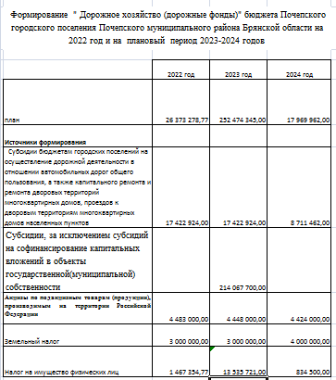
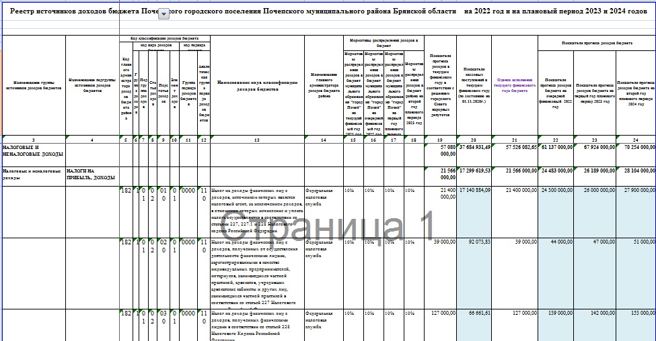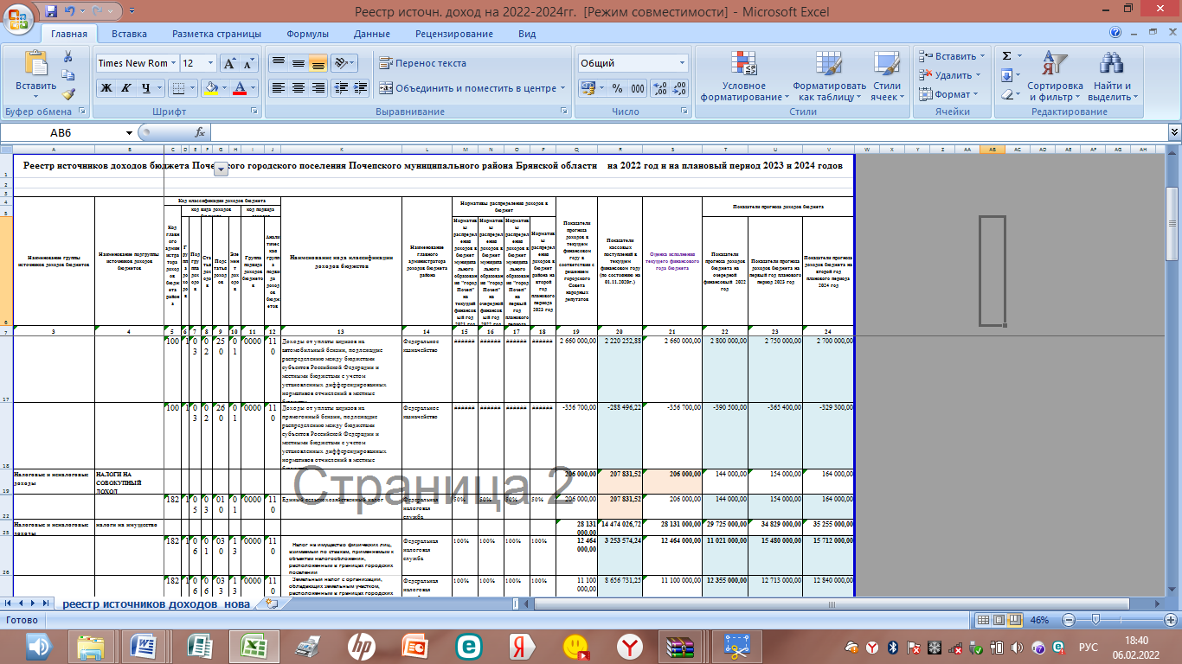

223
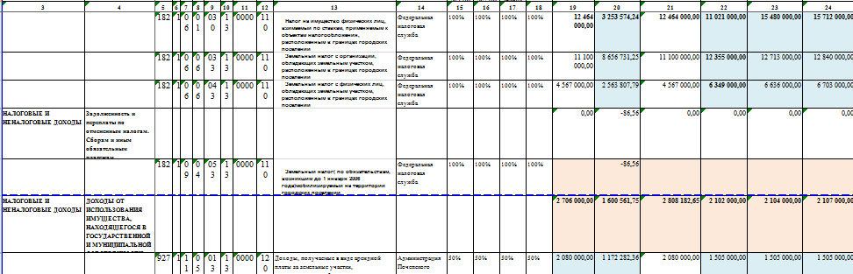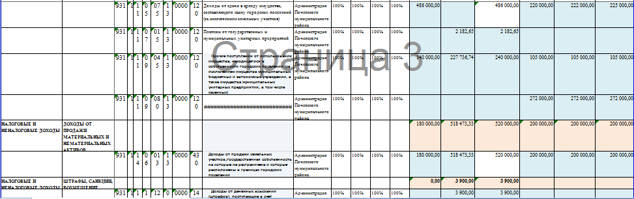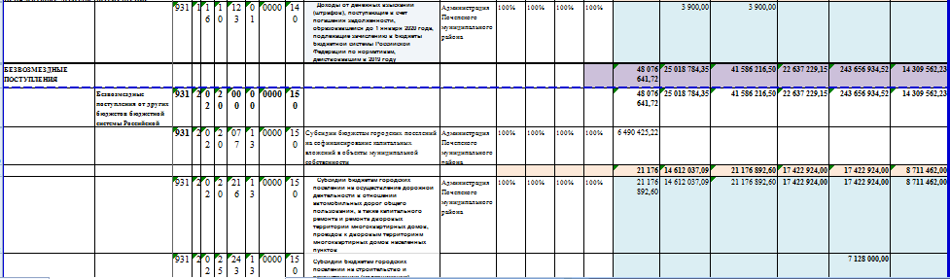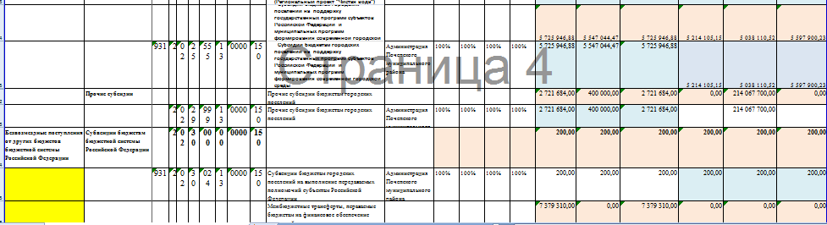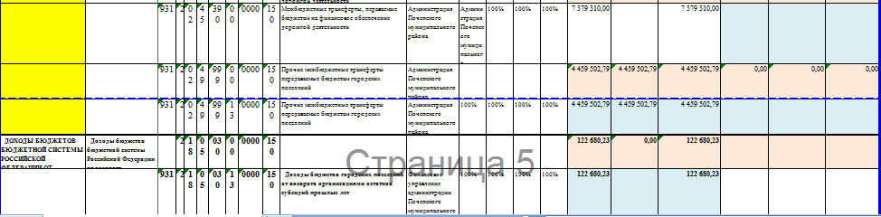
Прогноз социально-экономического развития Почепское городское поселение Почепского муниципального района Брянской области на 2022 год и на плановый период 2023 и 2024 годов
Базой для разработки прогноза социально-экономического развития Почепское городское поселение Почепского муниципального района Брянской области на 2022 год и на плановый период 2023 и 2024 годов являются основные макроэкономические показатели социально-экономического развития Почепское городское поселение Почепского муниципального района Брянской области за предыдущие годы, итоги за отчетный период 2021 года, сценарные условия развития, основные параметры прогноза социально-экономического развития Брянской области и Российской Федерации на 2022 год и на плановый период 2023 и 2024 годов.
224
Прогноз социально-экономического развития Почепское городское поселение Почепского муниципального района Брянской области на 2022 год и на плановый период 2023 и 2024 годов разработан на вариативной основе в составе базового и консервативного вариантов.
Население
По состоянию на 1 января 2021 года численность постоянного населения города составила 16389 человек.
За 10 месяцев 2021года рождаемость составляет 210 (244 за 2020год) человек, умерло 687 (628 за 2020год) человек, заключенных браков 135, разводов 157.
Средняя продолжительность жизни составляет у мужчин 66 лет, у женщин 76 лет.
В 2020 году суммарный коэффициент рождаемости составил 1,29 ребенка на 1 женщину. При этом общий коэффициент рождаемости составил 7,1 человека на 1000 населения (2019 год – 6,6), общий коэффициент смертности – 17,3 человека на 1000 населения (2019 год – 16,8), коэффициент естественной убыли населения — 10,2 человека на 1000 населения.
По оценке в 2021 году суммарный коэффициент рождаемости составит 1,3 ребенка на 1 женщину, общий коэффициент рождаемости – 6,7 человека на 1000 населения, общий коэффициент смертности – 17,6 человек на 1000 населения, коэффициент естественной убыли — 10,9 человека на 1000 населения.
Особенностью демографических тенденций в последнее время является старение населения, ухудшение возрастной структуры населения. Негативное влияние на демографическую ситуацию оказывает снижение численности населения в возрасте 15–64 года за счет малочисленного поколения людей, рожденных в 90-е годы, а также снижение численности женщин ранне- и средне-репродуктивного возраста (20–34 года).
В результате реализации мероприятий национальных проектов «Демография» и «Здравоохранение», направленных на достижение целей по повышению рождаемости, снижению смертности, а также за счет улучшения репродуктивного здоровья, формирования мотивации к здоровому образу жизни, стимулирования к занятиям физкультурой и спортом, будет наблюдаться улучшение демографической ситуации.
В 2022 году суммарный коэффициент рождаемости составит 1,3 ребенка, в 2024 году – 1,31 ребенка на 1 женщину. Общий коэффициент рождаемости в 2022 году составит 6,8 человек, в 2024 году – 7 человек на 1000 населения; коэффициент смертности населения в 2022 году составит 17,5 человек, в 2024 году – 17,3 человека на 1000 населения. Как следствие, коэффициент естественной убыли населения снизится в 2022 году до 10,7 человек, в 2024 году – до 10,3 человек на 1000 населения.
Промышленное производство
Производственный сектор представлен предприятиями, относящимися к видам деятельности: «Обрабатывающие производства», «Обеспечение электрической энергией, газом и паром; кондиционирование воздуха», «Водоснабжение; водоотведение, организация сбора и утилизация отходов, деятельность по ликвидации загрязнений».
Весомый вклад в развитие промышленного сектора экономики города вносят, филиал ККЗ АО «Куриное Царство-Брянск» (производство комбикорма), Почепское обособленное подразделение ООО «Возрождение» (производство хлебобулочных изделий), ООО «Почеп-молоко» (производство молочной продукции), ООО «Молград» (производство молочной продукции), ООО «Балт» (производство заменителя цельного сухого молока для сельскохозяйственных животных), ООО «Почепская швейная фабрика «Надежда Стиль» (пошив школьной формы, постельного белья).
В текущем году ООО «Почеп-молоко» начата реализация проекта по установке очистных сооружений. Сумма проекта составит более 30,0 млн. рублей. Введена в эксплуатацию линия по предварительному очищению сточных вод (7,5 млн. рублей). Разработан и подписан проект по установке оборудования по биологической очистке сточных вод. Реализация проекта планируется до конца текущего года.
Совершенствует производственный процесс ООО «Молград». В 2021 году затраты на техническое перевооружение составили 44,0 млн. рублей. Продукция предприятия (сыр и сырные продукты, масло животное, плавленные сыры) востребована не только на территории области, но и за ее пределами.
Расширяет ассортимент выпускаемой продукции Почепское обособленное подразделение ООО «Возрождение». На предприятии производится более 80 видов хлебобулочных изделий. Полностью произведена модернизация оборудования: закуплены новые хлебопекарные печи, упаковочные машины. Продукция реализуется на территории Почепского и соседних районов, а так же в город Брянск.
Высоки мощности производства продукции комбикормового завода АО «Куриное Царство-Брянск» - это 70,3% в общем объеме произведенной продукции по району. Основная доля продукции (96,0%) используется предприятием для собственных нужд. Инвестиции в основной капитал предприятия в отчетном году составили около 15 млн. рублей
Потребительский рынок
Потребительский рынок г.Почепа на протяжении долгого времени остается одним из наиболее устойчивых к рискам экономического развития секторов экономики.
Торговая сеть района представлена 33 предприятиями, реализующими продовольственные товары, 104 предприятиями, реализующими непродовольственные товары, и 113 – со смешанным ассортиментом.
Уровень обеспеченности населения района площадью торговых объектов к расчетному нормативу составляет 156,7 % (обеспеченность торговыми площадями 690,9 м², расчетный норматив 441 м²).
В 2020 году оборот розничной торговли составил 2057,0 млн. рублей (119,8% к уровню 2019 года в сопоставимых ценах).
Оборот розничной торговли в 2021 году оценивается в 2300,0 млн. рублей, что составляет рост - 5,0 процентов к уровню 2020 года. В 2022 году оборот розничной торговли прогнозируется в объеме 2459,0 млн. рублей или 102,5 процента (в сопоставимых ценах) к уровню 2021 года, в 2024 году – 2820,0 млн. рублей (103,0 процента к уровню 2023 года).
Товарная насыщенность потребительского рынка будет носить устойчивый характер и в полной мере соответствовать платежеспособному спросу населения на важнейшие продукты питания, товары легкой промышленности и культурно-бытового назначения.
В 2021 году объем платных услуг населению оценивается в 143,8 млн. рублей, что составит 101,0 процент к уровню 2020 года (в сопоставимых ценах).
225
В 2022 году прогнозируется рост объема платных услуг населению с 152,7 млн. рублей (102,0 процентов к 2021 году) до 177,4 млн. рублей в 2024 году (104,0 процента к 2023 году).
В 2021 году индекс потребительских цен ожидается в 105,7 процента в среднегодовом исчислении. С учетом проведения Банком России умеренно жесткой денежно-кредитной политики, направленной на сдерживание инфляционных процессов, в 2022 году индекс потребительских цен в среднегодовом исчислении прогнозируется в размере 103,8 процента, в 2023-2024 годах – 104,0 процента.
Малое и среднее предпринимательство
В 2021 году на территории района осуществляли хозяйственную деятельность более 50 малых и средних предприятий, включая микропредприятия, среднесписочная численность работников (без внешних совместителей) занятых на них составила более 380 человека. Оборот малых и средних предприятий, включая микропредприятия, по всем видам деятельности в 2021 году составил более 1000,0 млн. рублей.
Снижение численности субъектов малого бизнеса и оборота малых и средних предприятий в 2021 году связано с введением карантинных ограничений в целях предупреждения распространения новой коронавирусной инфекции. Кроме того, в связи с введением с 1 июля 2020 года специального налогового режима «Налог на профессиональный доход» часть микропредприятий перешла в категорию налогоплательщиков налога на профессиональный доход.
Количество зарегистрированных самозанятых граждан увеличилось в 2,4 раза к уровню прошлого года.
Для поддержки и защиты интересов малого предпринимательства в районе действует Совет по малому предпринимательству при главе администрации района утвержденный постановлением администрации Почепского муниципального района Брянской области от 02.06.2011 №283.

Муниципальная политика в области стимулирования развития малого и среднего предпринимательства в районе осуществлялась в соответствии с муниципальной программой «Поддержка малого и среднего предпринимательства в Почепском районе».

В 2020 году по результатам ежегодного конкурса «Лучший предприниматель Брянской области – 2019» в номинации «Лучший предприниматель года на транспорте» лауреатами стали индивидуальные предприниматели Животовский Сергей Николаевич и Животовская Анна Евгеньевна.
Инвестиции
В рамках государственной программы «Развитие физической культуры и спорта Брянской области» в городе Почепе построен Дворец спорта. На территории, прилегающей к Дворцу спорта, по федеральному проекту «Спорт-норма жизни» установлена малая спортивная площадка для сдачи норм ГТО.

В рамках национального проекта «Демография» реализуется региональный проект «Содействие занятости женщин – создание условий дошкольного образования для детей в возрасте до 3-х лет» в городе Почепе строится детский сад на 200 мест, из них 120 для детей в возрасте от 1,5 до 3-х лет.
В рамках реализации программ (проектов) инициативного бюджетирования в рамках государственной программы «Региональная политика Брянской области» проведены работы по благоустройству и озеленению сквера Школьного в г. Почеп, ул. Пионерская.
В рамках региональной адресной программы капитального ремонта многоквартирных домов Брянской области на период 2014-2043 гг. выполнен ремонт кровли многоквартирного дома в городе Почепе (ул. Усиевича, 65).
На базе ООО «ФосАгро-Орел» введен в эксплуатацию складской комплекс для хранения жидких минеральных удобрений.
В прогнозируемый период (2022 – 2024 годы) рост объема инвестиций в основной капитал будет обеспечен за счет действующих и новых инвестиционных проектов.
В рамках национального проекта «Культура» планируется строительство Центра культурного развития г. Почеп (2023 год).
В рамках подпрограммы «Обеспечение жильем молодых семей в Брянской области» государственной программы «Социальная и демографическая политика Брянской области» предполагается участие в программе 4 молодых семей.
Продолжится работа по реализации муниципальной программы «Формирование современной городской среды на территории Почепского городского поселения, где планируется направить в 2022 году 5 214,1 тыс. руб.(на благоустройство 3-х дворовых территорий 8 многоквартирных домов по ул Строителей г.Почеп), 2023-2024 году 5038,1-5597,9тыс.руб.
В 2021году благоустроены три дворовые территории, где расположены 4 МКД.
В 2022 году на ремонт автодорог в городе Почепе планируется направить 26,4 млн. рублей (17,4 млн. руб.-областной бюджет, 8,9 млн. руб.- местный бюджет). (ул. Брянская с тротуарами, ул Пионерская, ул.Стародубская с тротуарами (от Красной школы до поворота локаторы), ул.Б.Калькова (от Мглинской до ПМАТ), ул. Мглинская тротуар (от поворота Б.Калькова до Дубравы), в 2023-2024год 17,4-8,7 мл.руб.
В рамках регионального проекта "Чистая вода" на 2023 год планируется строительство и реконструкция объектов питьевого водоснабжения (строительство артезианской скважины с разводящими путями) по ул.Новополянская (7128,0 тыс. руб. областной бюджет и 72,0 местный бюджет)

226
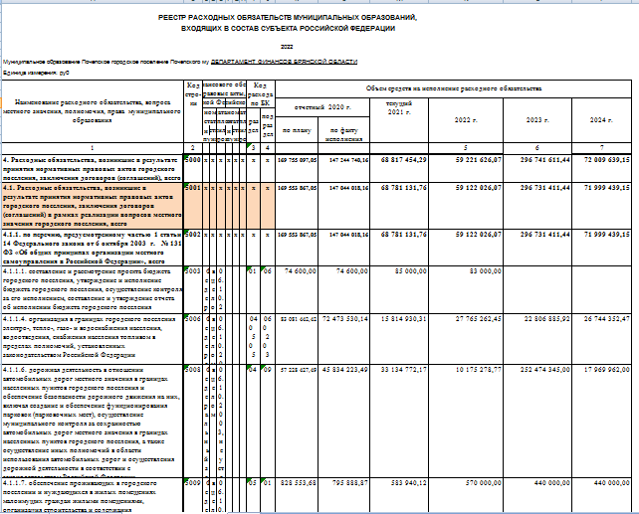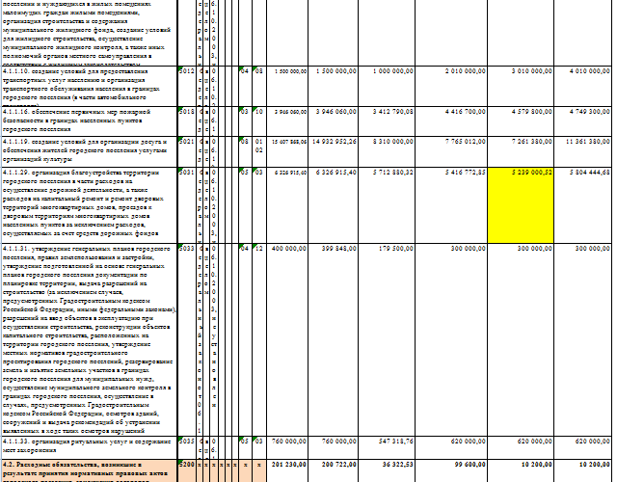
227
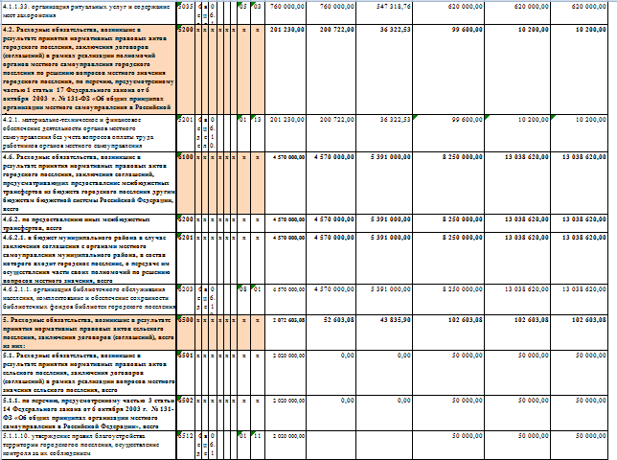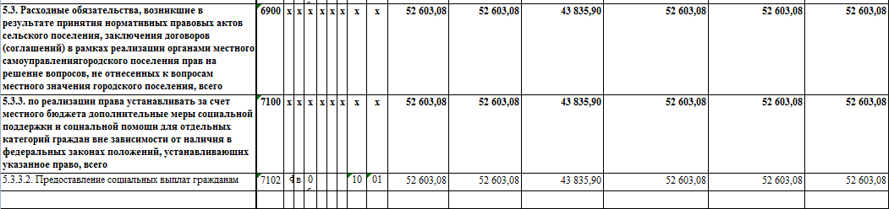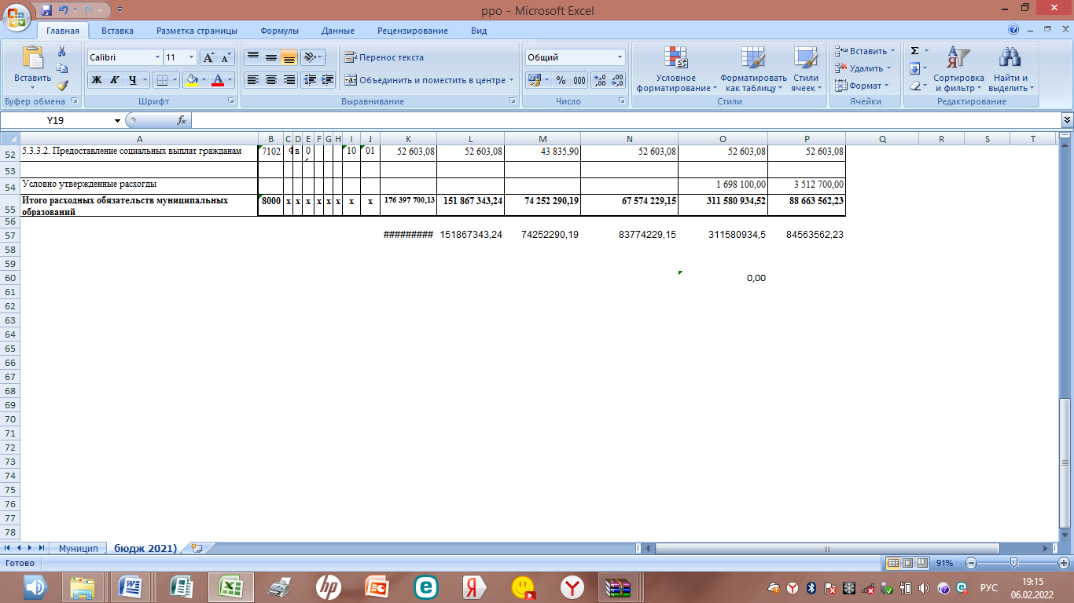
Верхний предел
муниципального внутреннего долга Почепского городского поселения Почепского муниципального района Брянской области по видам задолженности на 2022 год и плановый период 2023 и 2024 годов
(рублей)
№ п/п |  | Наименование | 2022 год | 2023 г | 2024 г
1. |  | Размер внутреннего долга Почепского городского поселения Почепского муниципального района Брянской области по состоянию на 01.01.2022 года, на 01.01.2023 года, на 01.01.2024 года | 0,0 | 0,0 | 0,0
 |  | В том числе:
 |  | 1.1. - по кредитам кредитных организаций (в целях финансирования дефицита бюджета Почепского городского поселения Почепского муниципального района Брянской области | 0,0 | 0,0 | 0,0
2. |  | Планируется привлечение внутренних заимствований | 0,0 | 0,0 | 0,0
 |  | В том числе:
 |  | 2.1. - оформление кредитов кредитных организаций (в целях финансирования дефицита Почепского городского поселения Почепского муниципального района Брянской области) | 0,0 | 0,0 | 0,0
3. |  | Планируется погашение долговых обязательств | 0,0 | 0,0 | 0,0
 |  | В том числе:
 |  | 3.1. - по кредитам кредитных организаций (в целях финансирования дефицита Почепского городского поселения Почепского муниципального района Брянской области) | 0,0 | 0,0 | 0,0
4. | Остаток задолженности по муниципальному внутреннему долгу 01.01.2022 года, на 01.01.2023 года, на 01.01.2024 года |  | 0,0 | 0,0 | 0,0
 | 4.1. - по кредитам кредитных организаций (в целях финансирования дефицита Почепского городского поселения Почепского муниципального района Брянской области) |  | 0,0 | 0,0 | 0,0

Российская Федерация
Б Р Я Н С К А Я О Б Л А С Т Ь
СОВЕТ НАРОДНЫХ ДЕПУТАТОВ ГОРОДА ПОЧЕПА
Р Е Ш Е Н И Е

от 27.12. 2021№89
г. Почеп
О внесении изменений в Решение Совета народных депутатов города Почепа от 15.12.2020 № 60 «О бюджете Почепского городского поселения Почепского
муниципального района Брянской области на 2021 год и на плановый период 2022 и 2023 годов» (в редакции от 19.03.2021№03, 16.06.2021№69, 20.08.2021 №72, 08.10 2021№73, 26.11.2021№82 )
Рассмотрев проект бюджета «О внесении изменений в Решение Совета
народных депутатов города Почепа от 15.12.2020 № 60 «О бюджете Почепского городского поселения Почепского муниципального района Брянской области на 2021 год и на плановый период 2022 и 2023 годов» (в редакции от 19.03.2021№03, 16.06.2021№69, 20.08.2021 №72, 08.10 2021№73, 26.11.2021№82),Совет народных депутатов города Почепа
РЕШИЛ:
Внести в решение от 15.12.2020г. № 60 «О бюджете Почепского городского поселения Почепского муниципального района Брянской области на 2021 год и на плановый период 2022 и 2023 годов» (в редакции от 19.03.2021№03, 16.06.2021№69, 20.08.2021№72, 08.10.2021№73, 26.11.2021№82) следующие изменения:
1. В пункте 1:
Во втором абзаце цифры «108 156 641,72»заменить цифрами «109 380 939,64», цифры «60 080 000,00» заменить цифрами «61 194 943,00».
в третьем абзаце цифры «129 150 461,06»заменить цифрами «130 374 758,98».
2. В пункте 14 число «58 896 009,38» заменить числом «60 947 980,59».
3. Приложение № 1.6 изложить в редакции согласно приложению № 1 к настоящему Решению.
4. Приложение № 6.6 изложить в редакции согласно приложению № 2 к настоящему Решению.
5. Приложение № 7.6 изложить в редакции согласно приложению № 3 к настоящему Решению.
6. Приложение № 8.6 изложить в редакции согласно приложению № 4 к настоящему Решению.
2. Настоящее решение опубликовать в установленном законодательством
порядке и разместить на официальном сайте администрации района в сети Интернет.

Глава города А.Л. Козлов

229
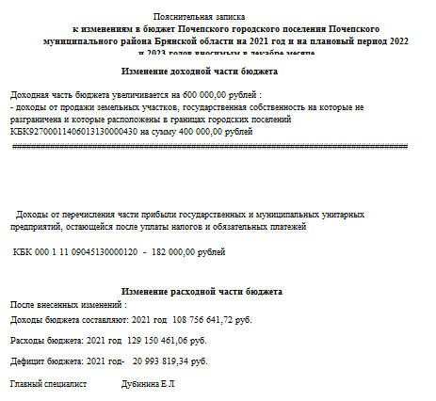
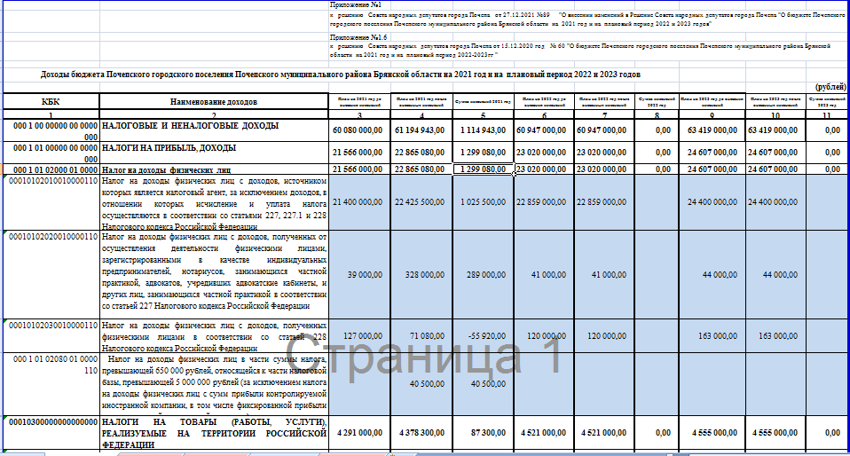

230

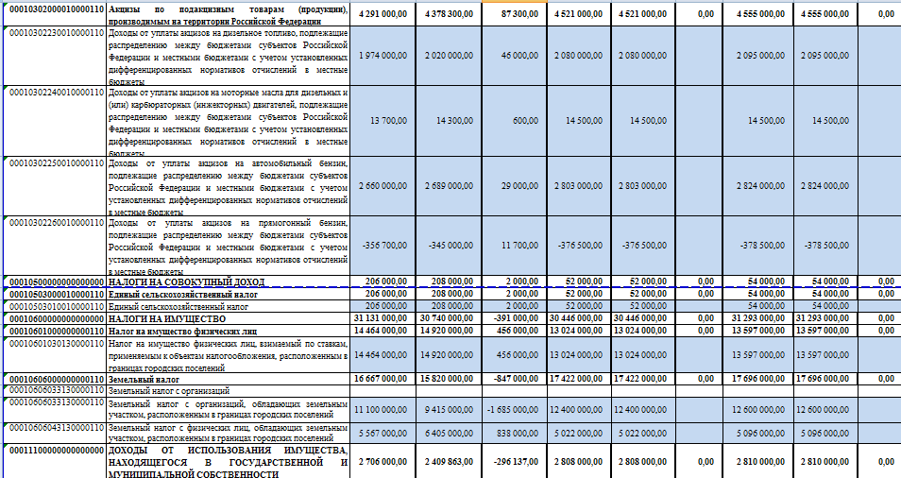
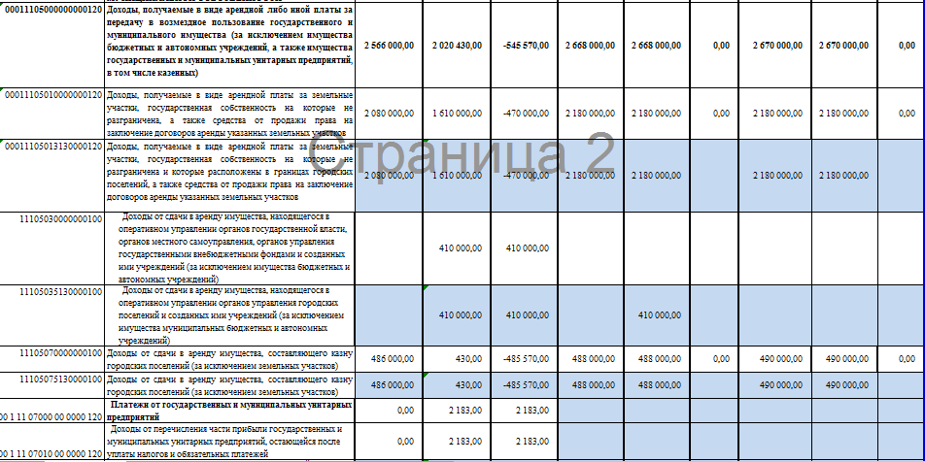
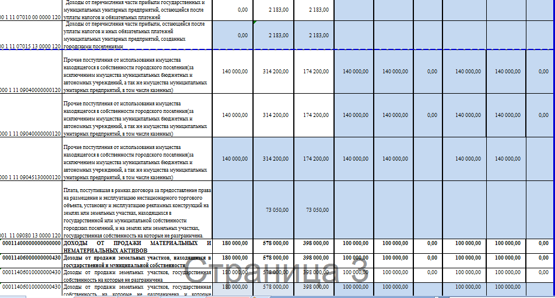

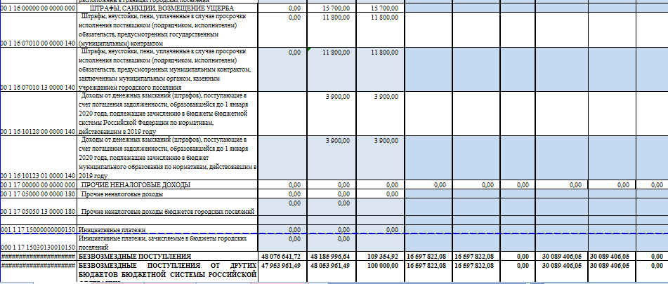
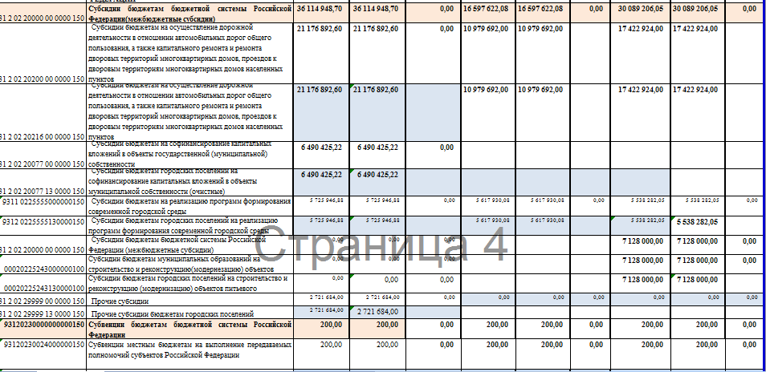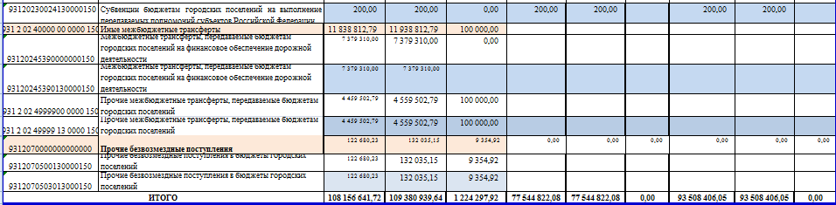

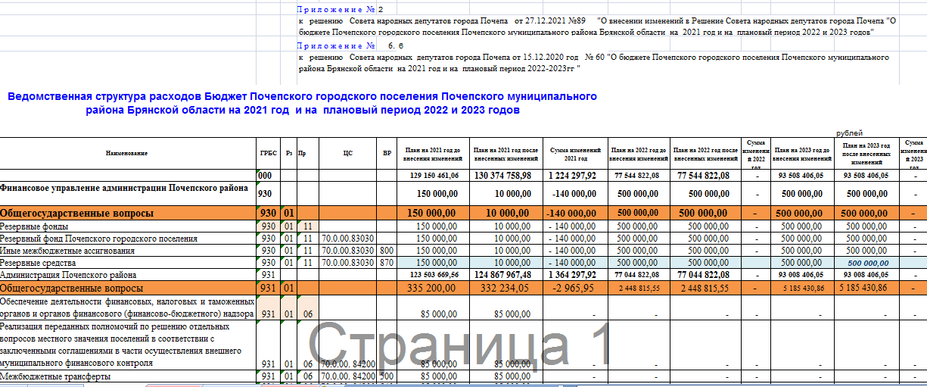

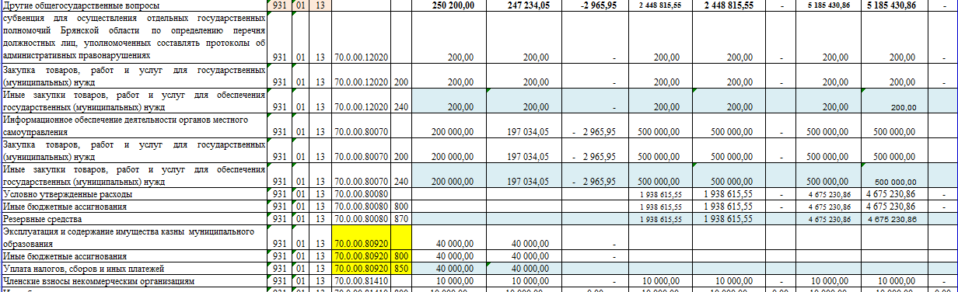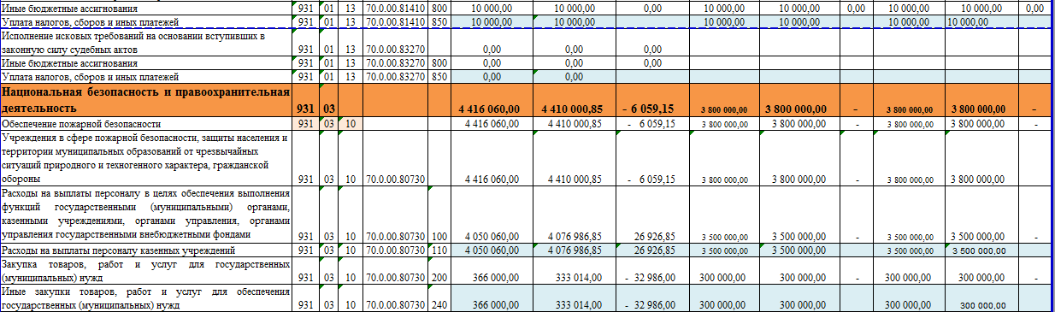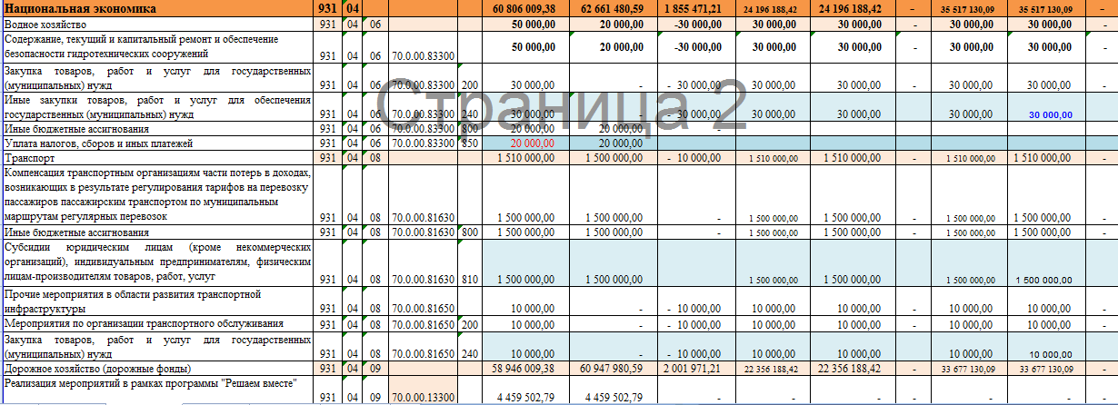
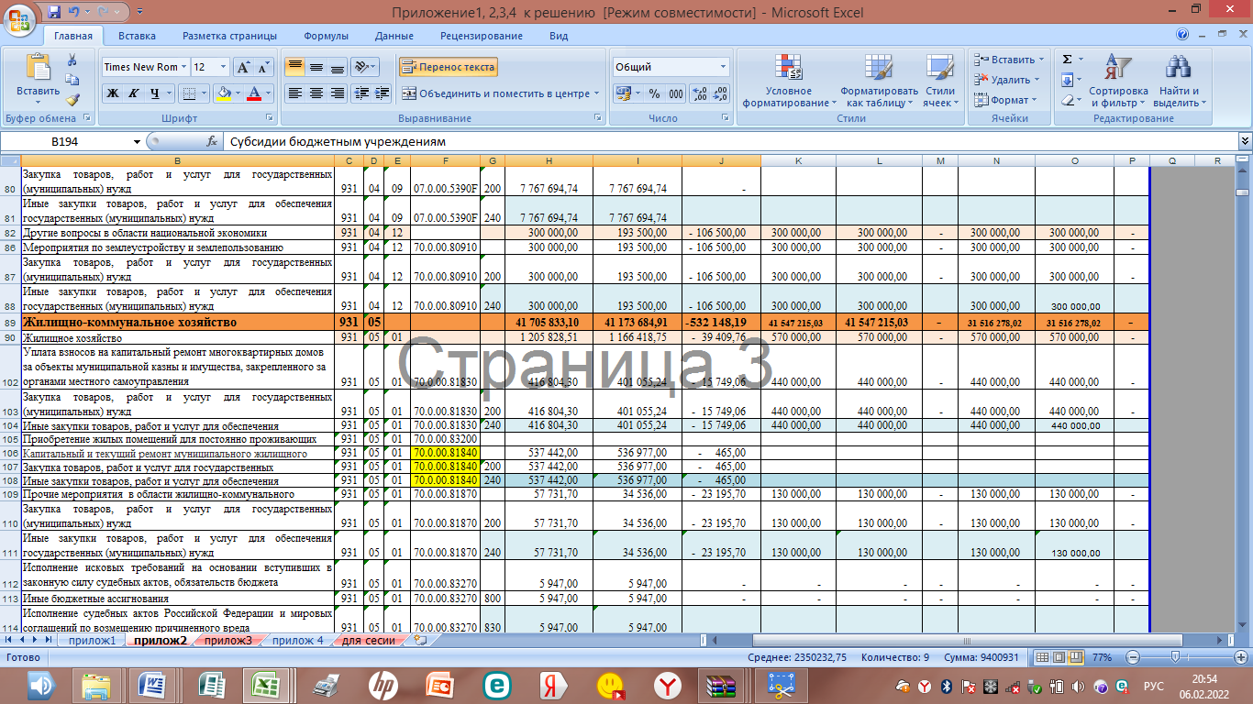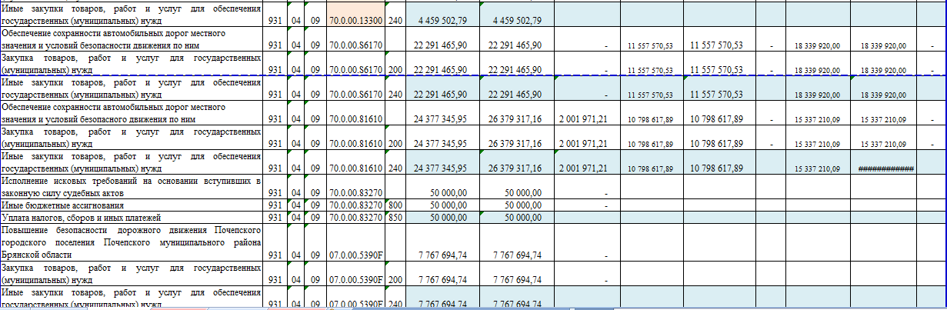
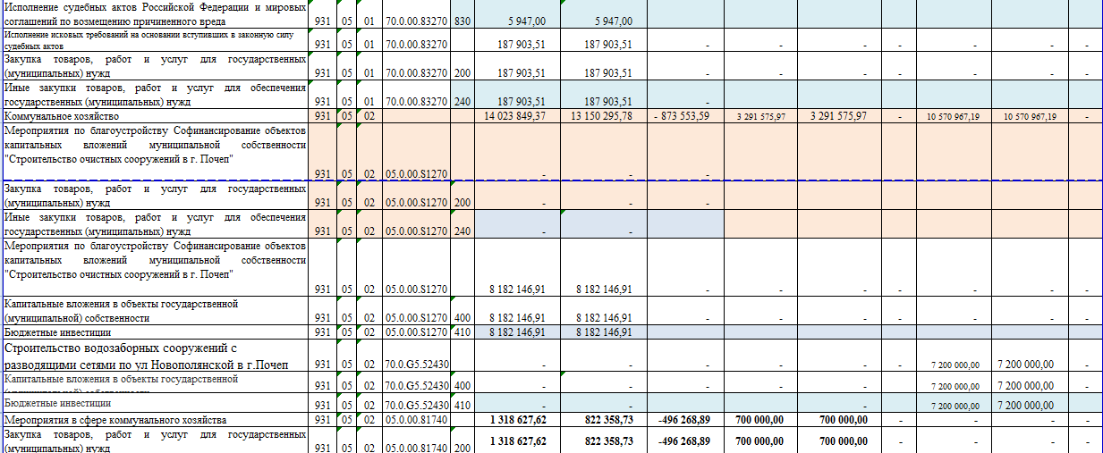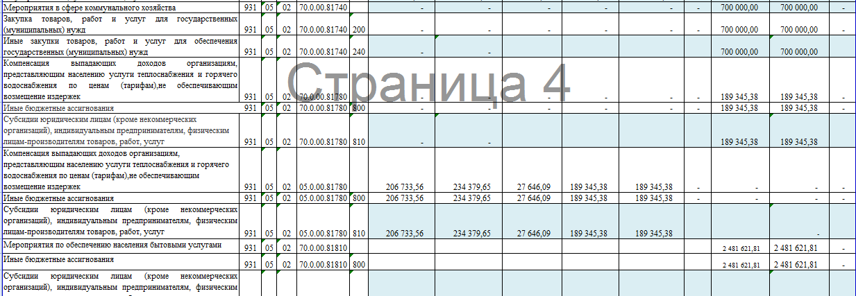
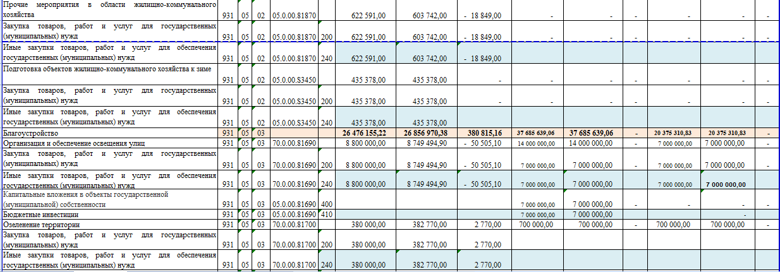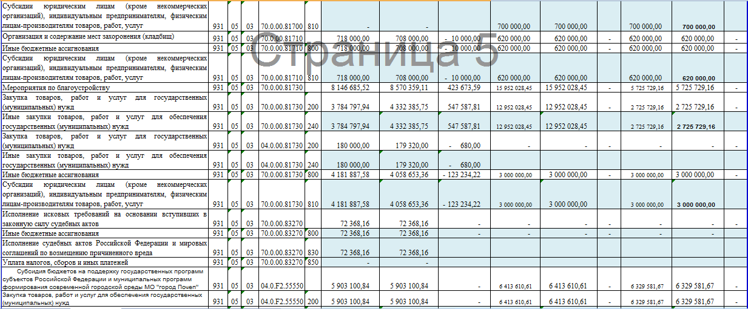
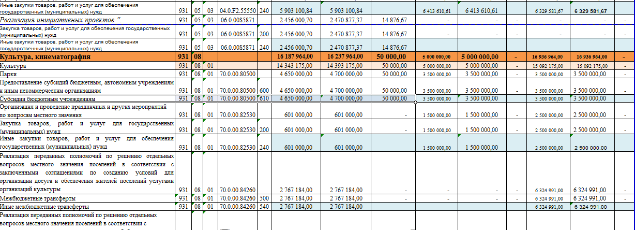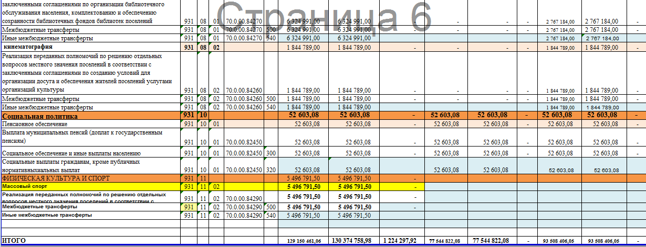

235

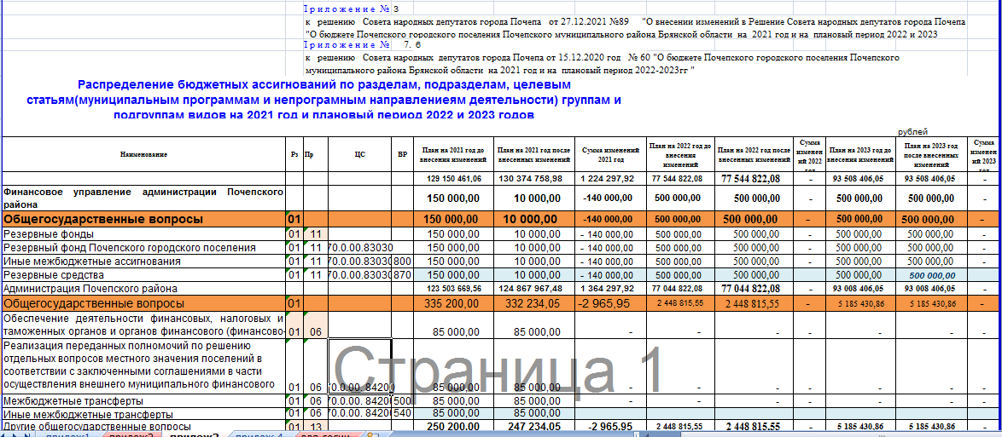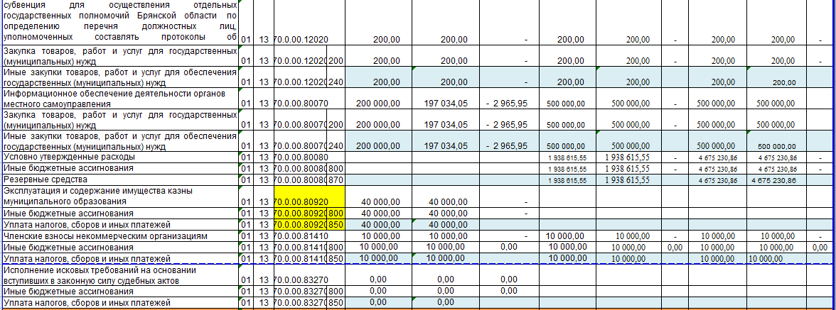
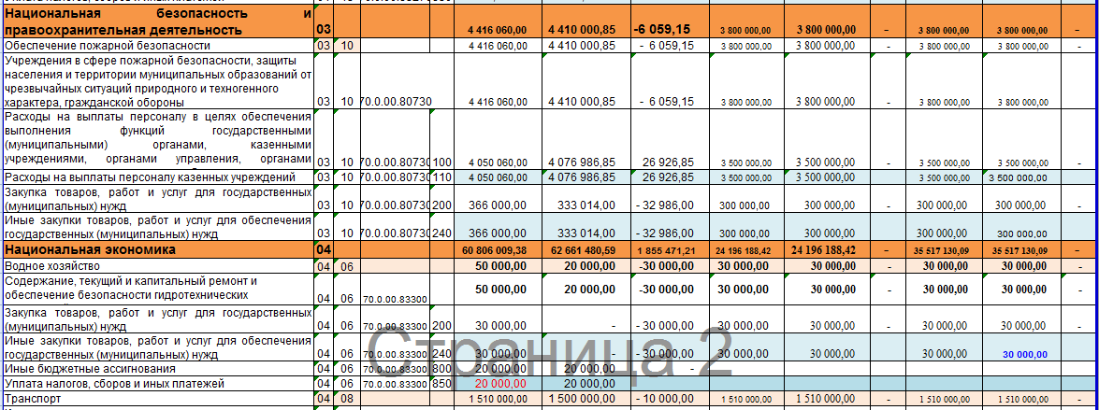
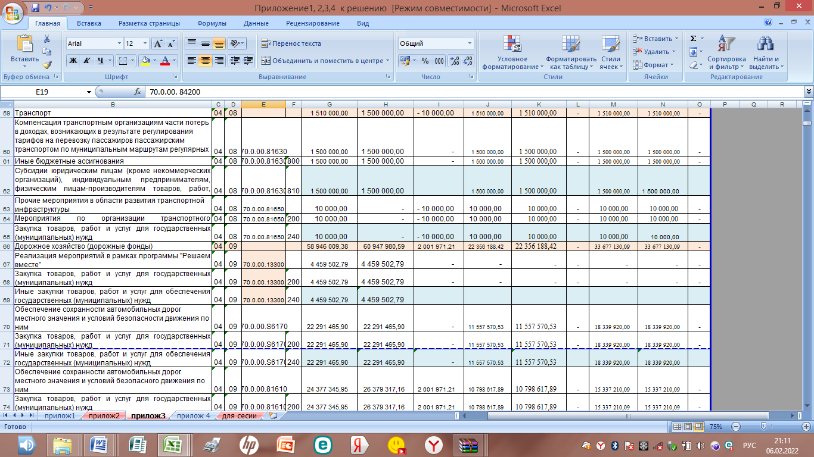
236
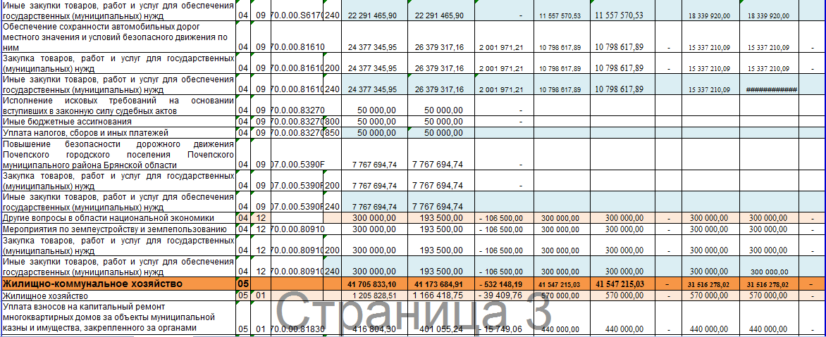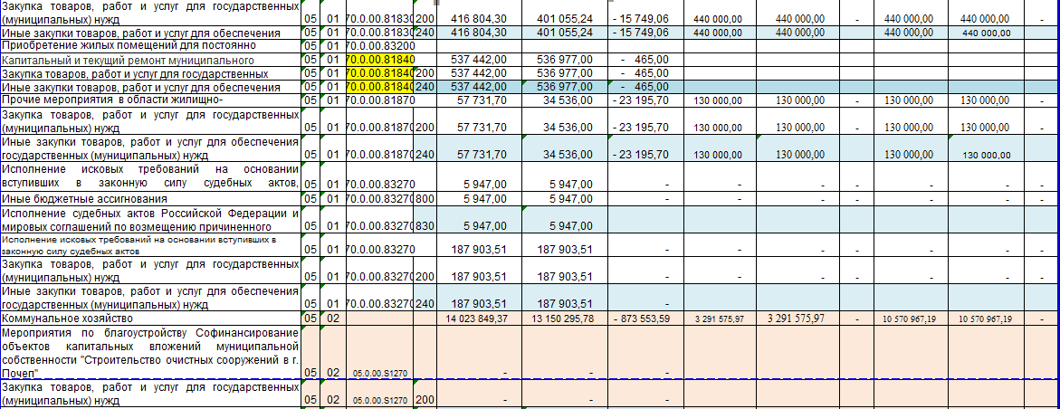
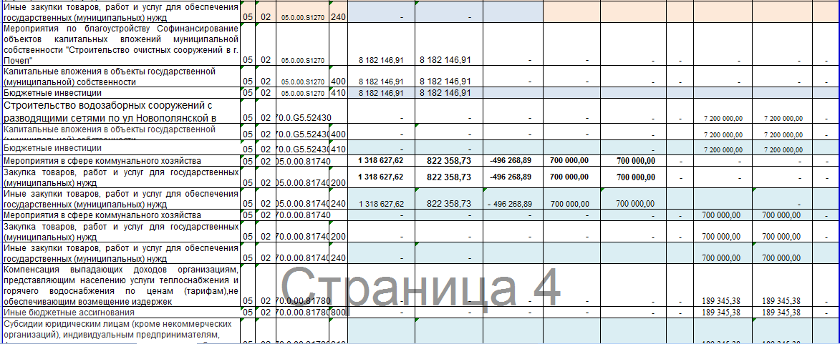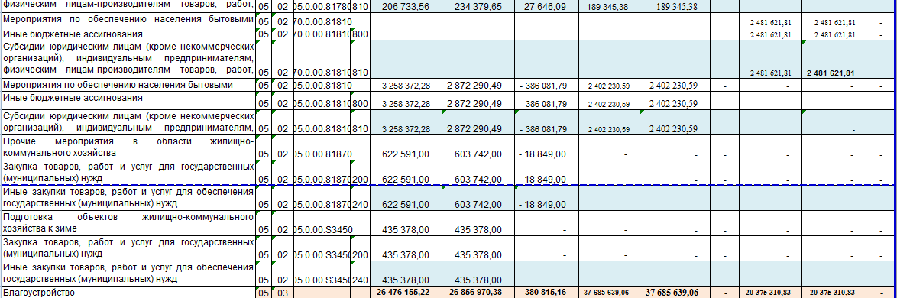

237
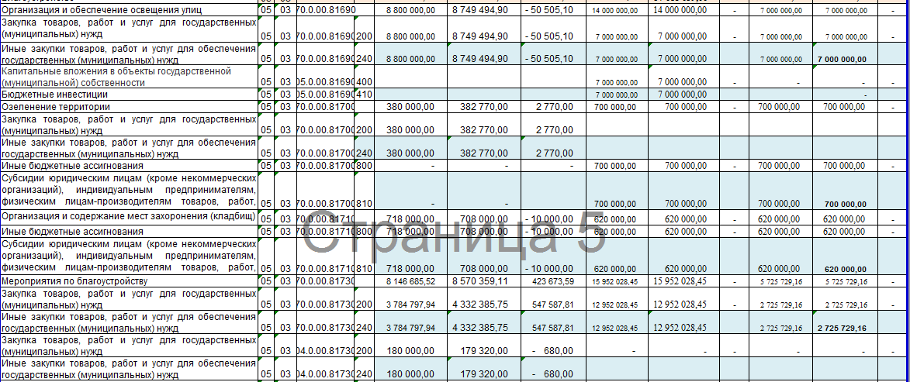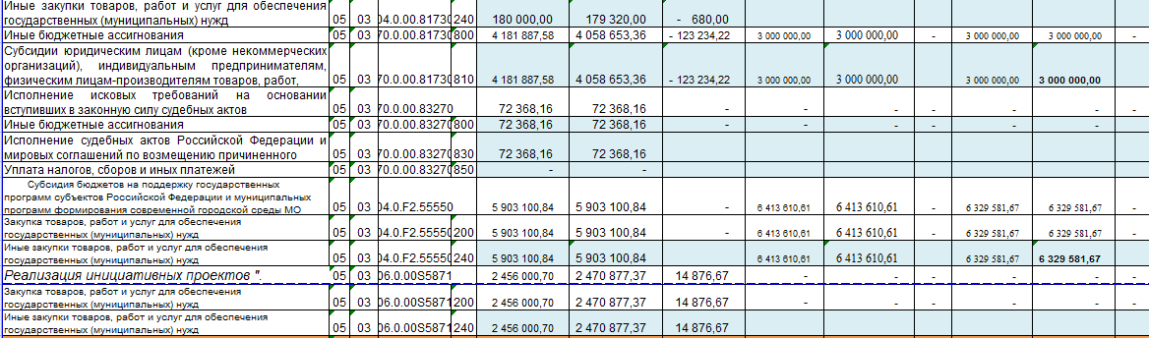
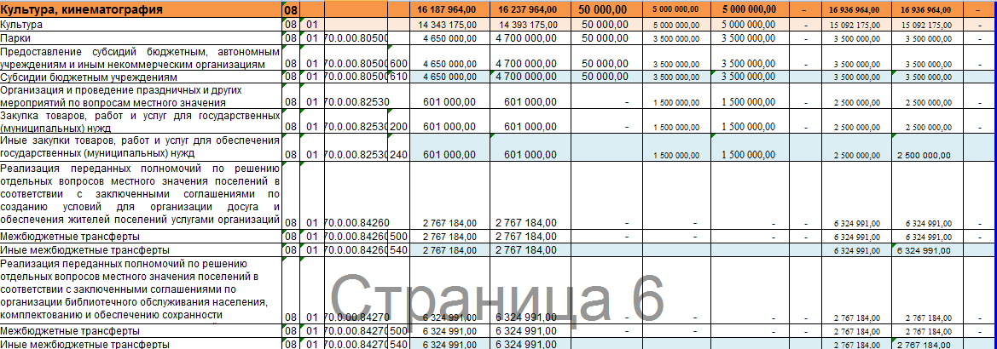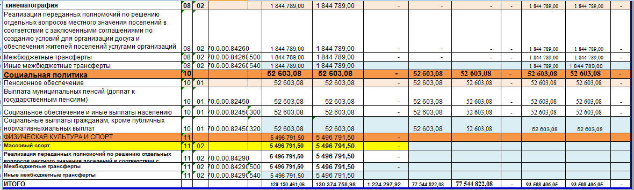

238
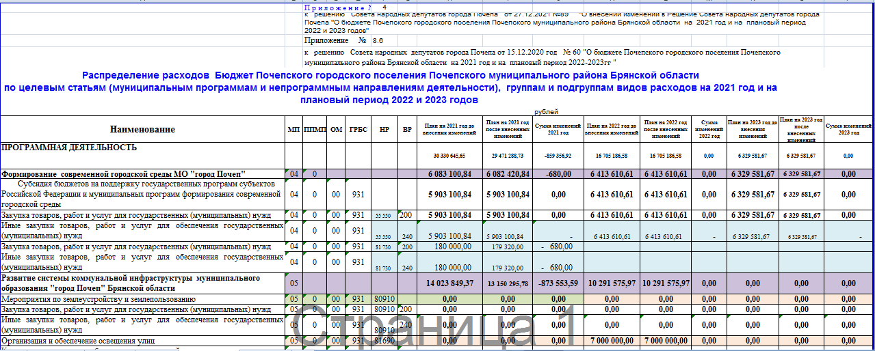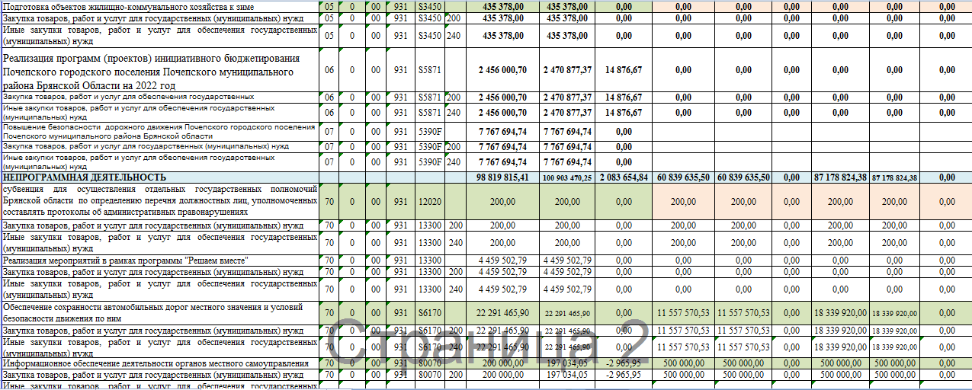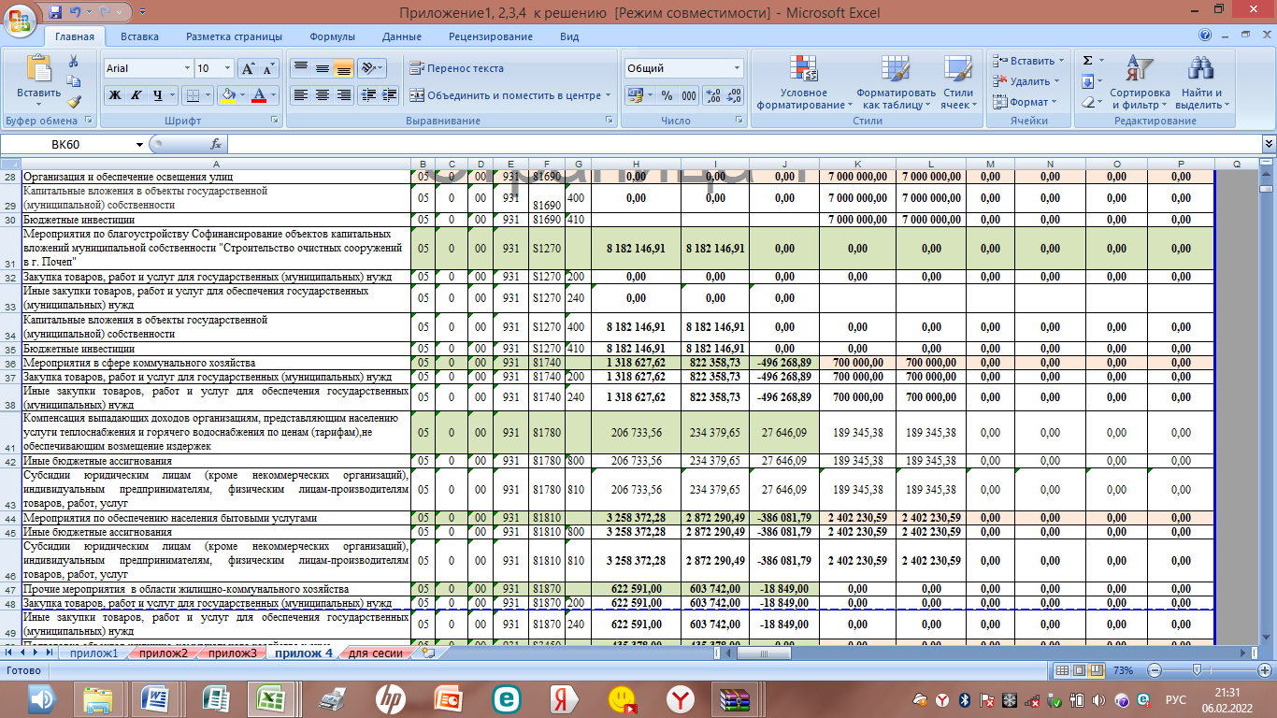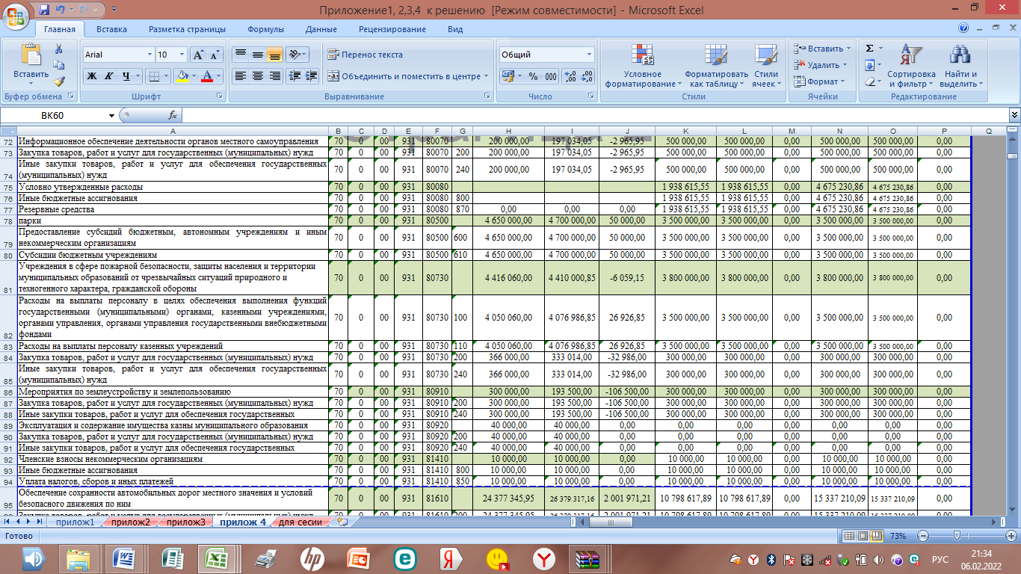

239
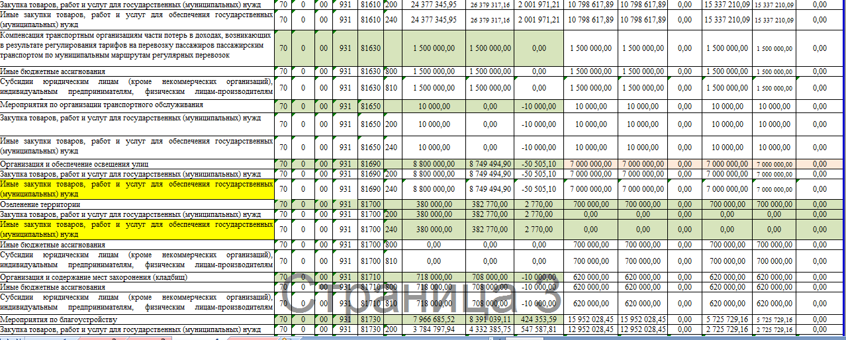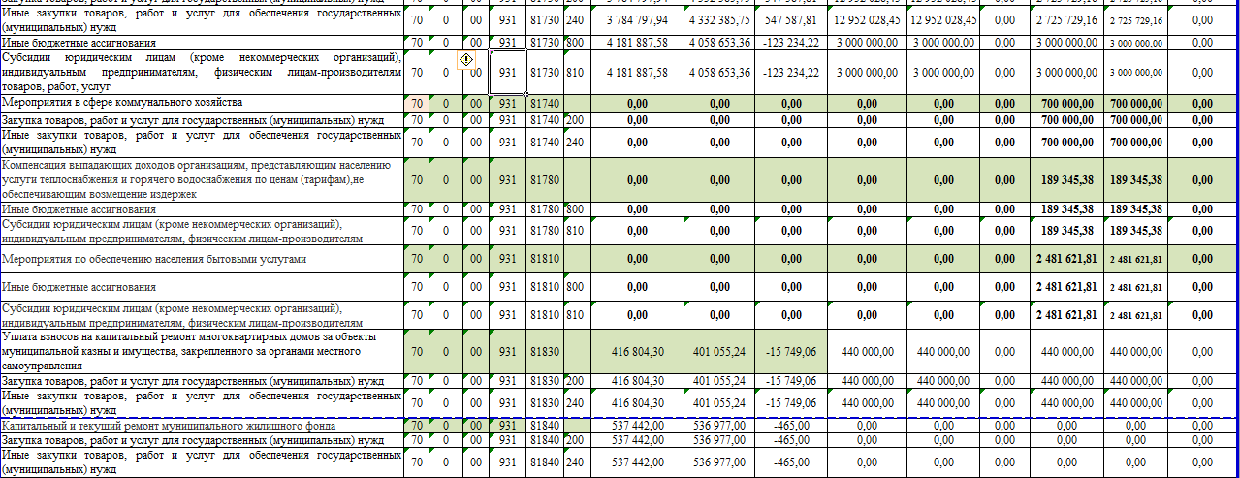
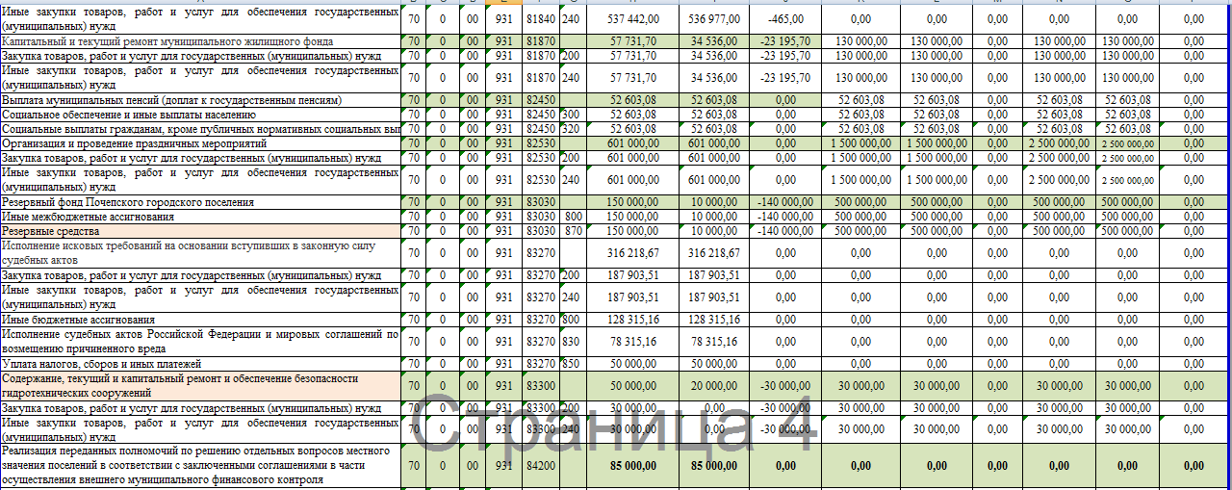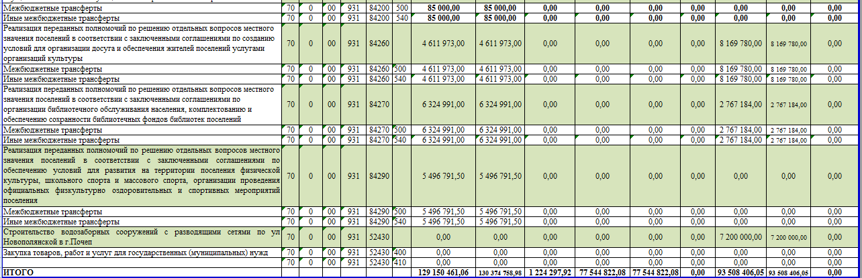
240
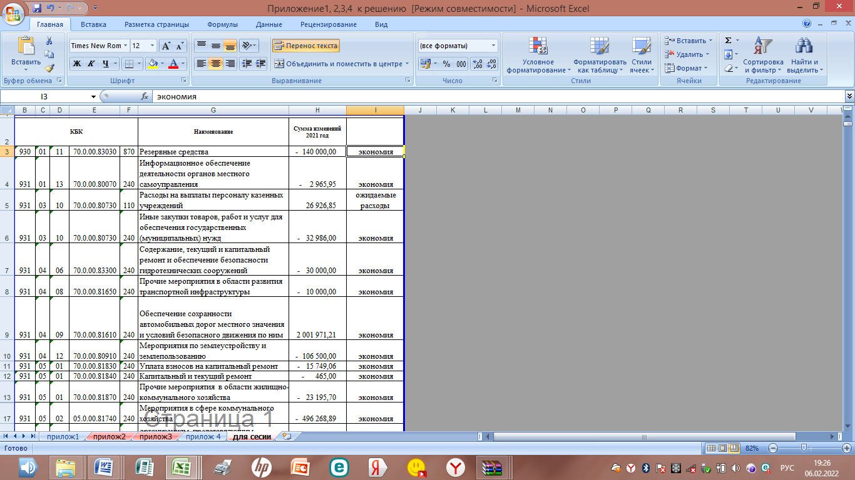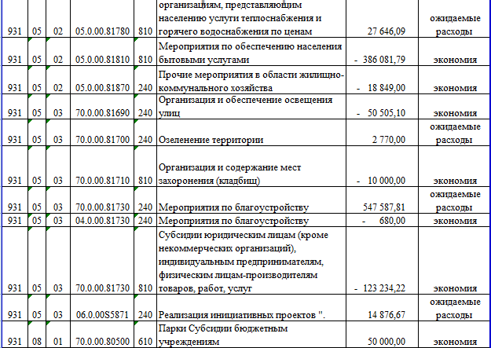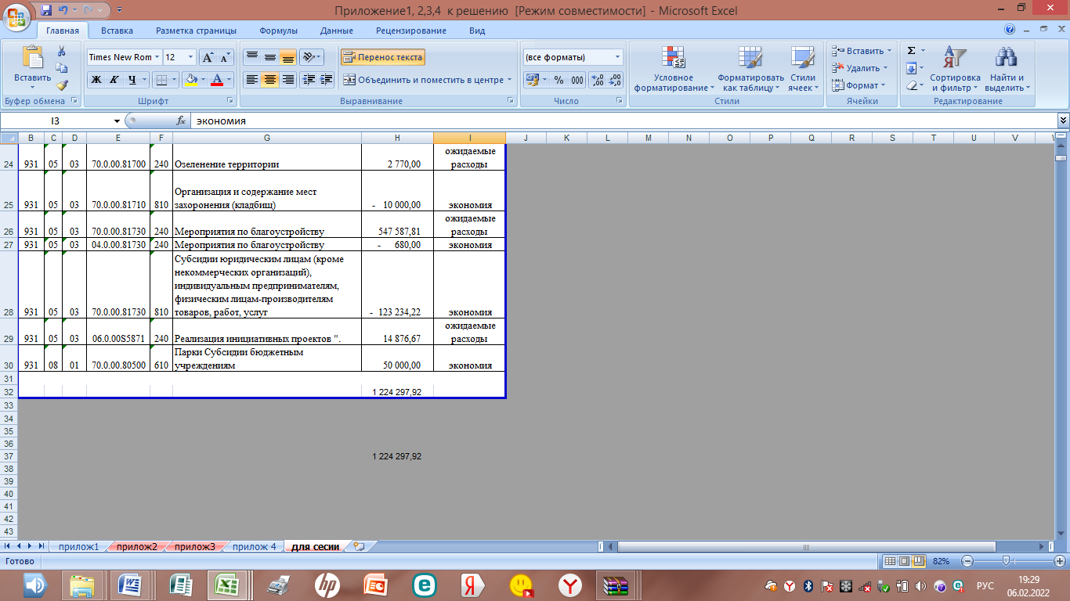

241

Российская Федерация
Брянская область
СОВЕТ НАРОДНЫХ ДЕПУТАТОВ ГОРОДА ПОЧЕПА
Р Е Ш Е Н И Е

От 27 декабря 2021 № 90
г. Почеп
«О порядке составления, рассмотрения и утверждения бюджета Почепского городского поселения Почепского муниципального района Брянской области, а также порядке представления, рассмотрения и утверждения отчетности об исполнении бюджета Почепского городского поселения Почепского муниципального района Брянской области и его внешней проверки»
В связи с изменением Бюджетного Кодекса в части составления и утверждения бюджетов муниципальных образований Совет народных депутатов города Почепа
РЕШИЛ:
1. Утвердить Порядок составления, рассмотрения и утверждения бюджета Почепского городского поселения Почепского муниципального района Брянской области, а также порядок представления, рассмотрения и утверждения отчетности об исполнении бюджета Почепского городского поселения Почепского муниципального района Брянской области и его внешней проверки, согласно приложению №1 к настоящему Решению.
2. Решение от 35.05.2017 №137 «О внесении изменений в решение Совета
народных депутатов города Почепа «О порядке составления, рассмотрения
и утверждения городского бюджета, а также порядке представления, рассмотрения и утверждения отчетности об исполнении городского бюджета и его внешней проверки» считать утратившим силу.
3. Настоящее Решение вступает в силу после официального опубликования согласно установленному законодательством.

Глава города Почеп А.Л. Козлов

Приложение № 1
к решению Совета народных
депутатов г. Почепа
от 27.12. 2021года № 90

Порядок
составления, рассмотрения и утверждения бюджета Почепского городского поселения Почепского муниципального района Брянской области, а также порядок представления, рассмотрения и утверждения отчетности об исполнении бюджета Почепского городского поселения Почепского муниципального района Брянской области и его внешней проверки.
Настоящий Порядок в соответствии с Бюджетным кодексом Российской Федерации устанавливает порядок и сроки составления бюджета Почепского городского поселения Почепского муниципального района Брянской области (далее – городской бюджет) на очередной финансовый год и плановый период, срок внесения в Совет народных депутатов города Почепа проекта решения городского бюджета на очередной финансовый год и плановый период и определяет порядок его рассмотрения, утверждения, а также порядок представления, рассмотрения и утверждения годового отчета об исполнении городского бюджета и его внешней проверки.
Глава I. СОСТАВЛЕНИЕ ПРОЕКТА ГОРОДСКОГО БЮДЖЕТА
Статья 1. Общие положения
1. Проект городского бюджета составляется на основе прогноза социально-экономического развития Почепского городского поселения Почепского муниципального района Брянской области (далее прогноза социально-экономического развития) в целях финансового обеспечения расходных обязательств.
2. Проект городского бюджета составляется в порядке и сроки, установленные администрацией Почепского района в соответствии с положениями Бюджетного кодекса Российской Федерации и настоящего Решения.
3. Проект городского бюджета утверждается сроком на три года (очередной финансовый год и плановый период) путем изменения параметров планового периода утвержденного бюджета и добавления к ним параметров второго года планового периода.
Изменение параметров планового периода городского бюджета осуществляется путем утверждения параметров планового периода в новой редакции.
Статья 2. Состав показателей решения о городском бюджете
- В решении Совета народных депутатов города Почепа о городском бюджете должны содержаться основные характеристики бюджета, к которым относятся общий объем доходов городского бюджета, общий объем расходов городского бюджета, дефицит (профицит) городского бюджета, а также иные показатели, установленные Бюджетным Кодексом, законами Брянской области, и настоящим Решением.

242

2. В решении Совета народных депутатов города Почепа «О бюджете Почепского городского поселения Почепского муниципального района Брянской области на очередной финансовый год и плановый период» должны содержаться нормативы распределения доходов в городской бюджет, в случае, если они не установлены Бюджетным кодексом Российской Федерации, федеральным законом о федеральном бюджете, законами Брянской области, решениями Совет народных депутатов города Почепа, принятыми в соответствии с положениями Бюджетного кодекса Российской Федерации»;
3. Решением Совета народных депутатов города Почепа о городском бюджете на очередной финансовый год и плановый период утверждаются:
1) перечень главных распорядителей и получателей средств городского бюджета (в составе ведомственной структуры расходов);
2) прогнозируемые доходы бюджета по видам доходов бюджетов Российской Федерации на очередной финансовый год и плановый период;
3) перечень разделов, подразделов, целевых статей (муниципальных программ и непрограммных направлений деятельности), групп (групп и подгрупп) видов расходов бюджета в составе ведомственной структуры расходов;
4) распределение бюджетных ассигнований по разделам, подразделам, целевым статьям, группам (группам и подгруппам) видов расходов либо по разделам, подразделам, целевым статьям (муниципальным программам и непрограммным направлениям деятельности), группам (группам и подгруппам) видов расходов и (или) по целевым статьям (муниципальным программам и непрограммным направлениям деятельности), группам (группам и подгруппам) видов расходов классификации расходов бюджетов на очередной финансовый год и плановый период, а также по разделам и подразделам классификации расходов бюджетов в случаях, установленных соответственно Бюджетным кодексом Российской Федерации, настоящим Решением;
5) ведомственная структура расходов городского бюджета на очередной финансовый год и плановый период;
6) общий объем бюджетных ассигнований, направляемых на исполнение публичных нормативных обязательств;
7) объем межбюджетных трансфертов, получаемых из других бюджетов и (или) предоставляемых другим бюджетам бюджетной системы Российской Федерации в очередном финансовом году и плановом периоде;
8) общий объем условно утверждаемых (утвержденных) расходов бюджета на первый год планового периода в объеме не менее 2,5 процента общего объема расходов бюджета (без учета расходов бюджета, предусмотренных за счет межбюджетных трансфертов из других бюджетов бюджетной системы Российской Федерации, имеющих целевое назначение), на второй год планового периода в объеме не менее 5 процентов общего объема расходов бюджета (без учета расходов бюджета, предусмотренных за счет межбюджетных трансфертов из других бюджетов бюджетной системы Российской Федерации, имеющих целевое назначение);
9) источники финансирования дефицита бюджета на очередной финансовый год и плановый период;
10) верхний предел муниципального внутреннего долга по состоянию на 1 января года, следующего за очередным финансовым годом и каждым годом планового периода, с указанием, в том числе верхнего предела долга по муниципальным гарантиям;
11) программа муниципальных внутренних заимствований на очередной финансовый год и плановый период, программа муниципальных гарантий в валюте Российской Федерации на очередной финансовый год и плановый период;
12) объем бюджетных ассигнований дорожного фонда Почепского городского поселения Почепского муниципального района Брянской области на очередной финансовый год и плановый период;
13) размер резервного фонда Почепского городского поселения Почепского муниципального района Брянской области на очередной финансовый год и плановый период;
14) иные показатели городского бюджета, установленные соответственно Бюджетным кодексом Российской Федерации, Законом Брянской области и настоящим решением.
4. Решением о городском бюджете может быть предусмотрено использование доходов бюджета по отдельным видам (подвидам) неналоговых доходов, предлагаемых к введению (отражению в бюджете) начиная с очередного финансового года, на цели, установленные решением о городском бюджете, сверх соответствующих бюджетных ассигнований и (или) общего объема расходов бюджета.
5. В Решении о городском бюджете на очередной финансовый год и плановый период могут определяться обязательные для исполнения получателем бюджетных средств условия финансирования конкретных расходов, предусмотренных решением Совета народных депутатов г.Почепа о городском бюджете на очередной финансовый год и плановый период.
6. В случае если в очередном финансовом году и плановом периоде общий объем расходов недостаточен для финансового обеспечения установленных решением Совета народных депутатов города Почепа расходных обязательств, администрация Почепского района вносит в Совет народных депутатов г.Почепа проект решения об изменении сроков вступления в силу (приостановлении действия) в очередном финансовом году и плановом периоде отдельных положений решений Совета народных депутатов города Почепа, не обеспеченных источниками финансирования в очередном финансовом году и (или) плановом периоде.
7. Бюджетные ассигнования на осуществление бюджетных инвестиций и предоставление бюджетным и автономным учреждениям, муниципальным унитарным предприятиям субсидий на осуществление капитальных вложений в объекты муниципальной собственности, софинансирование капитальных вложений в которые осуществляется за счет межбюджетных субсидий из областного бюджета, утверждаются в качестве отдельного приложения к решению о городском бюджете раздельно по каждому объекту.
8. Установление, детализация и определение порядка применения бюджетной классификации Российской Федерации в части, относящейся к городскому бюджету, осуществляется в соответствии с приказом финансового управления администрации Почепского района.
Статья 3. Документы и материалы, представляемые одновременно с проектом городского бюджета
- Одновременно с проектом решения Совета народных депутатов города Почепа о городском бюджете на очередной финансовый год и плановый период в Совет народных депутатов города Почепа (далее, если не оговорено особо, - городской Совет) представляются:
243
1) основные направления бюджетной и налоговой политики на очередной финансовый год и плановый период;
2) предварительные итоги социально-экономического развития Почепского городского поселения Почепского муниципального района Брянской области за истекший период текущего финансового года и ожидаемые итоги социально-экономического развития за текущий финансовый год;
3) прогноз социально-экономического развития;
4) прогноз основных характеристик (общий объем доходов, общий объем расходов, дефицита (профицита) бюджета) консолидированного бюджета Почепского городского поселения на очередной финансовый год и плановый период;
5) пояснительная записка к проекту решения о городском бюджете на очередной финансовый год и плановый период;
6) верхний предел муниципального внутреннего долга на 1 января года, следующего за очередным финансовым годом и каждым годом планового периода;
7) расчеты по статьям классификации доходов городского бюджета и источников финансирования дефицита городского бюджета на очередной финансовый год и плановый период;
8) перечень публичных нормативных обязательств, подлежащих исполнению за счет средств городского бюджета, и расчеты по ним на очередной финансовый год и плановый период;
9) оценка ожидаемого исполнения городского бюджета за текущий финансовый год;
10) предложенные Советом народных депутатов города Почепа и Контрольно-счетной палатой Почепского района проекты бюджетных смет указанных органов, представляемые в случае возникновения разногласий с финансовым управлением администрации Почепского городского поселения в отношении указанных бюджетных смет;
11) проекты нормативных правовых актов об утверждении муниципальных программ, реализация которых начинается в очередном финансовом году, проекты нормативных правовых актов о внесении изменений в действующие муниципальные программы;
12) реестр источников доходов городского бюджета;
13) в случае если проект решения о бюджете не содержит приложение с распределением бюджетных ассигнований по разделам и подразделам классификации расходов бюджетов, приложение с распределением бюджетных ассигнований по разделам и подразделам классификации расходов бюджетов включается в состав приложений к пояснительной записке к проекту решения о бюджете;
Глава II. РАССМОТРЕНИЕ И УТВЕРЖДЕНИЕ ГОРОДСКОГО БЮДЖЕТА
Статья 4. Внесение проекта решения Совета народных депутатов города Почепа о городском бюджете на очередной финансовый год и плановый период на рассмотрение Советом народных депутатов города Почепа
1. Администрация Почепского района вносит на рассмотрение Совета народных депутатов города Почепа проект решения Совета народных депутатов города Почепа о городском бюджете на очередной финансовый год и плановый период вместе с документами и материалами, предусмотренными статьей 3 настоящего Решения, в срок не позднее 15 ноября текущего года. Одновременно вышеуказанное решение представляется в Контрольно-счетную палату Почепского района с документами и материалами, предусмотренными статьей 3 настоящего Решения, на заключение.
2. В течение 10 дней со дня внесения проекта решения о городском бюджете на очередной финансовый год и плановый период администрация Почепского района осуществляет официальную публикацию внесенного проекта решения о городском бюджете на очередной финансовый год и плановый период, а также опубликовывает извещение о проведении публичных слушаний по проекту решения.
3. В течение суток со дня внесения проекта решения Совета народных депутатов города Почепа о городском бюджете на очередной финансовый год и плановый период в Совет народных депутатов города Почепа, глава города направляет его в постоянную комиссию по бюджету, налогам и правовому регулированию, ответственную за рассмотрение городского бюджета, для подготовки заключения о соответствии представленных к проекту решения документов и материалов требованиям статьи 3 настоящего Решения.
4. Глава города на основании заключения комиссии по бюджету, налогам и правовому регулированию принимает решение о том, что проект решения о городском бюджете на очередной финансовый год и плановый период принимается к рассмотрению Советом народных депутатов города Почепа либо подлежит возвращению в администрацию Почепского района на доработку. Указанный проект решения подлежит возвращению на доработку в администрацию Почепского района, если состав представленных документов и материалов не соответствует требованиям статьи 3 настоящего Решения.
5. Доработанный проект решения со всеми необходимыми документами и материалами должен быть представлен в Совет народных депутатов города Почепа администрацией Почепского района в десятидневный срок и рассмотрен Главой города в установленном настоящим Решением порядке.
Статья 5. Распределение функций по рассмотрению проекта решения Совета народных депутатов города Почепа о городском бюджете на очередной финансовый год и плановый период в районном Совете
1. Проект решения Совета народных депутатов города Почепа о городском бюджете на очередной финансовый год и плановый период, внесенный с соблюдением требований настоящего Решения, в течение трех дней направляется Главой города в постоянные комиссии Совета народных депутатов города Почепа для внесения замечаний и предложений, на заключение.
2. Совет народных депутатов города Почепа определяет профильные комиссии городского Совета, ответственные за рассмотрение отдельных разделов, подразделов и муниципальных программ Почепского городского поселения Почепского муниципального района Брянской области (далее - профильные комиссии) и принимает решение о проведении Советом народных депутатов совместно с администрацией Почепского района публичных слушаний или общественных обсуждений по проекту решения Совета народных депутатов города Почепа о городском бюджете на очередной финансовый год и на плановый период».
Статья6. Рассмотрение Советом народных депутатов города Почепа проекта решения о городском бюджете на очередной финансовый год и плановый период .
244
Совет народных депутатов города Почепа рассматривает проект решения Совета народных депутатов города Почепа о городском бюджете на очередной финансовый год и плановый период в трех чтениях в порядке, установленном настоящим Решением и Регламентом Совета народных депутатов города Почепа.
Статья 7. Порядок подготовки к рассмотрению в первом чтении проекта решения Совета народных депутатов города Почепа о городском бюджете на очередной финансовый год и плановый период в Совета народных депутатов города Почепа.
1. В течение 15 дней со дня внесения в Совет народных депутатов города Почепа проекта решения Совета народных депутатов города Почепа городском бюджете на очередной финансовый год и плановый период решение рассматривается в постоянных комиссиях Совета народных депутатов города Почепа. Постоянные комиссии Совета народных депутатов города Почепа готовят и направляют в комиссию по бюджету, налогам и правовому регулированию заключения по указанному решению и предложения о принятии или об отклонении представленного решения, а также предложения и рекомендации по вопросам, отнесенным на рассмотрение в первом чтении.
При подготовке заключений на проект решения Совета народных депутатов города Почепа о районном бюджете на очередной финансовый год и плановый период профильные комиссии заслушивают доклады отраслевых отделов администрации района и ее структурных подразделений с правом юридического лица по соответствующим направлениям.
2. На основании решений постоянных комиссий Совета народных депутатов города Почепа совместно с администрацией Почепского района проводит публичные слушания или общественные обсуждения по проекту решения Совета народных депутатов города Почепа о городском бюджете на очередной финансовый год и плановый период (далее - публичные слушания или общественные обсуждения) в установленном настоящей статьей порядке.
Извещение о проведении публичных слушаний или общественных обсуждений, дате, времени, месте их проведения размещается на официальном сайте администрации Почепского района в сети "Интернет" в течение 10 дней со дня принятия решения Совет народных депутатов города Почепа о проведении публичных слушаний или общественных обсуждений.
Организационное обеспечение проведения публичных слушаний или общественных обсуждений осуществляет постоянная комиссия Совета народных депутатов города Почепа по бюджету, налогам и правовому регулированию. При проведении публичных слушаний председательствующим является председатель постоянной комиссии Совета народных депутатов города Почепа по бюджету, налогам и правовому регулированию или его заместитель при отсутствии председателя. Общественные обсуждения проводятся на официальном сайте администрации Почепского района в сети "Интернет" в течение 5 рабочих дней после даты извещения об их проведении.
По результатам публичных слушаний или общественных обсуждений комиссией по бюджету, налогам и правовому регулированию не позднее 10 дней после проведения готовится итоговый документ (протокол), содержащий обобщенную информацию о ходе публичных слушаний или общественных обсуждений, в том числе о мнениях их участников, поступивших предложениях и заявлениях, об одобренных большинством участников публичных слушаний рекомендациях, который подписывается председателем комиссии.
После подписания итогового документа (протокола) председателем комиссии соответствующие рекомендации направляются на рассмотрение в администрацию Почепского района, а итоговый документ (протокол) размещается на официальном сайте администрации Почепского района в сети "Интернет".
Комиссия по бюджету, налогам и правовому регулированию готовит проект постановления Совета народных депутатов города Почепа о принятии в первом чтении решения Совета народных депутатов города Почепа о городском бюджете на очередной финансовый год и плановый период и об основных характеристиках городского бюджета на очередной финансовый год и плановый период и представляет его для рассмотрения на заседании Совета народных депутатов города Почепа.».
Статья 8.Рассмотрение в первом чтении проекта решения Совета народных депутатов города Почепа о городском бюджете на очередной финансовый год и плановый период Советом народных депутатов города Почепа
1. При рассмотрении в первом чтении проекта решения Совет народных депутатов города Почепа о городском бюджете на очередной финансовый год и на плановый период Совет народных депутатов города Почепа заслушивает доклад финансового управления Почепского района, доклад председателя Контрольно-счетной палаты Почепского района, а также содоклад комиссии по бюджету, налогам и правовому регулированию комитета по бюджету, и принимает решение о принятии или об отклонении указанного проекта решения.
3. При рассмотрении проекта решения Совета народных депутатов города Почепа о городском бюджете на очередной финансовый год и плановый период в первом чтении обсуждается его концепция, прогноз социально-экономического развития, в том числе прогнозируемый объем валового регионального продукта и уровень инфляции, положенные в основу формирования основных характеристик городского бюджета, основные направления бюджетной и налоговой политики.
4. Предметом рассмотрения проекта решения Совета народных депутатов города Почепа о городском бюджете на очередной финансовый год и плановый период в первом чтении являются основные характеристики городского бюджета, к которым относятся:
1) прогнозируемый в очередном финансовом году и плановом периоде общий объем доходов бюджета;

245
2) приложение к решению Совета народных депутатов города Почепа о городском бюджете на очередной финансовый год и на плановый период, устанавливающее нормативы распределения доходов между районным бюджетам и городским бюджетам, в случае, если они не установлены Бюджетным кодексом Российской Федерации, федеральным законом о федеральном бюджете, законами Брянской области, решениями Почепского Совета народных депутатов города Почепа, принятыми в соответствии с положениями Бюджетного кодекса Российской Федерации;
3) общий объем расходов в очередном финансовом году и плановом периоде;
4) условно утверждаемые расходы в объеме не менее 2,5 процента общего объема расходов бюджета (без учета расходов бюджета, предусмотренных за счет межбюджетных трансфертов из других бюджетов бюджетной системы Российской Федерации, имеющих целевое назначение) на первый год планового периода и не менее 5 процентов общего объема расходов бюджета (без учета расходов бюджета, предусмотренных за счет межбюджетных трансфертов из других бюджетов бюджетной системы Российской Федерации, имеющих целевое назначение) на второй год планового периода;
5) верхний предел государственного внутреннего долга по состоянию на 1 января года, следующего за очередным финансовым годом и каждым годом планового периода;;
6) дефицит (профицит) городского бюджета;
5. При утверждении в первом чтении основных характеристик городского бюджета Совет народных депутатов города Почепа не имеет права увеличивать доходы и дефицит городского бюджета, если на эти изменения отсутствует положительное заключение главы администрации района.
6. В случае отклонения в первом чтении проекта решения Совета народных депутатов города Почепа о городском бюджете на очередной финансовый год и плановый период Совет народных депутатов города Почепа вправе:
1) передать проект решения в согласительную комиссию, состоящую из представителей Совета народных депутатов города Почепа и представителей администрации района, для разработки согласованного варианта основных характеристик городского бюджета на очередной финансовый год и плановый период в соответствии с предложениями и рекомендациями, изложенными в заключениях постоянных комиссий Совета народных депутатов города Почепа;
2) вернуть проект решения в администрацию Почепского района на доработку.
Статья 9. Порядок работы согласительной комиссии в случае отклонения Советом народных депутатов города Почепа в первом чтении проекта решения Совета народных депутатов города Почепа о городском бюджете на очередной финансовый год и плановый период
1. В случае отклонения в первом чтении проекта решения Совета народных депутатов города Почепа о городском бюджете на очередной финансовый год и плановый период и передачи его в согласительную комиссию в течение 5 дней указанная комиссия разрабатывает вариант основных характеристик городского бюджета.
2. По окончании работы согласительной комиссии администрация Почепского района вносит на рассмотрение Совету народных депутатов города Почепа согласованные основные характеристики городского бюджета на очередной финансовый год и плановый период. Позиции, по которым стороны не выработали согласованного решения, выносятся на рассмотрение Совету народных депутатов города Почепа.
3. По итогам рассмотрения в первом чтении проекта решения Совет народных депутатов города Почепа о городском бюджете на очередной финансовый год и плановый период принимается постановление Совет народных депутатов города Почепа о принятии в первом чтении проекта решения Совет народных депутатов города Почепа о городском бюджете на очередной финансовый год и плановый период и об основных характеристиках городского бюджета на очередной финансовый год и плановый период..
Статья 10. Рассмотрение во втором чтении проекта решения Совета народных депутатов города Почепа о городском бюджете на очередной финансовый год и плановый период
1. Предметом рассмотрения проекта решения Совета народных депутатов города Почепа о городском бюджете на очередной финансовый год и плановый период во втором чтении являются текстовые пункты проекта решения о городском бюджете, а также приложения к нему, устанавливающие:
-бюджетные ассигнования (за исключением утвержденных в первом чтении условно утверждаемых (утвержденных) расходов) по разделам, подразделам, целевым статьям (муниципальным программам и непрограммным направлениям деятельности), группам (группам и подгруппам) видов расходов и (или) по целевым статьям (муниципальным программам и непрограммным направлениям деятельности), группам (группам и подгруппам) видов расходов классификации расходов бюджетов на очередной финансовый год (очередной финансовый год и плановый период) в пределах общего объема расходов городского бюджета на очередной финансовый год и плановый период, утвержденных в первом чтении;
-бюджетные инвестиции, планируемые к предоставлению юридическим лицам, не являющимся муниципальными учреждениями и муниципальными унитарными предприятиями;
2. Постоянные комиссии Совета народных депутатов города Почепа направляют поправки по предмету второго чтения в комиссию по бюджету и налогам и правовому регулированию. Комиссия по бюджету, налогам и правовому регулированию, готовит сводные таблицы поправок по предмету второго чтения и направляет указанные таблицы в соответствующие профильные комиссии.

246
3. Рассмотрение поправок по предмету второго чтения проводится в комиссии по бюджету, налогам и правовому регулированию после их рассмотрения в профильных комиссиях. Профильные комиссии рассматривают направленные им комиссией по бюджету, налогам и правовому регулированию таблицы поправок и представляют результаты рассмотрения поправок в комиссию по бюджету, налогам и правовому регулированию, которая рассматривает указанные материалы, принимает решение, формирует сводные таблицы поправок рекомендованных к принятию или отклонению и вносит их на рассмотрение Совета народных депутатов города Почепа.
Порядок взаимодействия постоянных комиссий Совета народных депутатов города Почепа при рассмотрении проекта решения о бюджете Почепского городского поселения Почепского муниципального района Брянской области на очередной финансовый год и плановый период и порядок согласования разногласий между ними определяются Регламентом Совета народных депутатов города Почепа.
4. В случае внесения администрацией Почепского района при рассмотрении проекта решения Совет народных депутатов города Почепа о городском бюджете на очередной финансовый год и плановый период во втором чтении поправок, изменяющих основные характеристики городского бюджета на очередной финансовый год и плановый период, утвержденные при принятии проекта решения в первом чтении, рассмотрение проекта решения возвращается к первому чтению.
5. В случае отклонения во втором чтении проекта решения Совет народных депутатов города Почепа о городском бюджете на очередной финансовый год и плановый период Совет народных депутатов города Почепа передает указанный проект решения в согласительную комиссию.
Статья 11. Рассмотрение в третьем чтении проекта решения Совета народных депутатов города Почепа о городском бюджете на очередной финансовый год и плановый период
При рассмотрении в третьем чтении проекта решения Совета народных депутатов города Почепа о городском бюджете на очередной финансовый год и плановый период проект голосуется в целом. Внесение в него поправок не допускается.
Статья 12. Рассмотрение проекта решения Совета народных депутатов города Почепа о внесении изменений в решение Совета народных депутатов города Почепа о городском бюджете
1. Проект решения Совета народных депутатов города Почепа «О внесении изменений в решение Совета народных депутатов города Почепа о городском бюджете на очередной финансовый год и плановый период» вместе с документами и материалами, прилагаемыми к ним в соответствии с требованиями действующего законодательства, вносятся в Совет народных депутатов города Почепа субъектом права законодательной инициативы. В случаях, установленных законодательством, вышеуказанный проект решения направляется также главе администрации района для заключения. Одновременно вышеуказанный проект решения с документами и материалами, прилагаемыми к нему, направляется субъектом права законодательной инициативы в Контрольно-счетную палату Почепского района. Контрольно-счетная палата Почепского района в срок до 7 рабочих дней готовит на них заключение и представляет в Почепский Совет народных депутатов города Почепа.
В случае снижения в соответствии с ожидаемыми итогами социально-экономического развития в текущем финансовом году прогнозируемого на текущий финансовый год общего объема доходов городского бюджета более чем на 15 процентов по сравнению с объемом указанных доходов, предусмотренным решением Совет народных депутатов города Почепа о городском бюджете на очередной финансовый год и плановый период, положения указанного решения Совет народных депутатов города Почепа в части, относящейся к плановому периоду, могут быть признаны утратившими силу
2. Постоянные комиссии Совета народных депутатов города Почепа, определенные главой района, рассматривают представленный проект решения и представленные одновременно к нему документы и материалы и направляют в постоянную комиссию Совета народных депутатов города Почепа, ответственную за рассмотрение соответствующих проектов решения, поправки к указанному проекту решения и предложения о принятии либо отклонении указанного проекта решения.
Постоянная комиссия Совета народных депутатов города Почепа, ответственная за рассмотрение соответствующих проектов решения, рассматривает представленный субъектом права законодательной инициативы проект решения, поправки и предложения постоянных комиссий Совета народных депутатов города Почепа, заключение Контрольно-счетной палаты Почепского района, и представляет его для рассмотрения на заседании Совета народных депутатов города Почепа.
Проект решения Совета народных депутатов города Почепа о внесении изменений в решение Совета народных депутатов города Почепа о городском бюджете на очередной финансовый год и плановый период рассматривается Советом народных депутатов города Почепа в порядке и сроки, предусмотренные Решениями Совета народных депутатов города Почепа.
Глава II.I. ПОРЯДОК РАССМОТРЕНИЯ РАЙОННЫМ СОВЕТОМ НАРОДНЫХ ДЕПУТАТОВ ПРОЕКТОВ МУНИЦИПАЛЬНЫХ ПРОГРАММ ПОЧЕПСКОГО РАЙОНАИ ПРЕДЛОЖЕНИЙ О ВНЕСЕНИИ ИЗМЕНЕНИЙ В МУНИЦИПАЛЬНЫЕ ПРОГРАММЫ ПОЧЕПСКОГО РАЙОНА
Статья 12.1. Рассмотрение Советом народных депутатов города Почепа проектов муниципальных программ Почепского района и предложений о внесении изменений в муниципальные программы Почепского района
В рамках контроля Совет народных депутатов города Почепа осуществляет рассмотрение проектов муниципальных программ Почепского городского поселения Почепского муниципального района Брянской области и предложений о внесении изменений в муниципальные программы.
247
Статья 12.2. Порядок рассмотрения Советом народных депутатов города Почепа проектов муниципальных программ Почепского городского поселения Почепского муниципального района Брянской области и предложений о внесении изменений в муниципальные программы .
1. В срок не позднее 15 ноября текущего года администрация Почепского района представляет в Совет народных депутатов города Почепа проекты муниципальных программ, реализация которых начинается в очередном финансовом году, проекты изменений в действующие муниципальные программы на рассмотрение профильными комиссиями и комиссией по бюджету, налогам и правовому регулированию.
2. Профильные комиссии в течение двух недель рассматривают на заседаниях комиссий проекты муниципальных программ, реализация которых начинается в очередном финансовом году, проекты изменений в действующие муниципальные программы, направляют свои предложения в администрацию Почепского района.
Глава III. ПОРЯДОК ПРЕДСТАВЛЕНИЯ, РАССМОТРЕНИЯ И УТВЕРЖДЕНИЯ ГОДОВОГО ОТЧЕТА ОБ ИСПОЛНЕНИИ ГОРОДСКОГО БЮДЖЕТА, ЕГО ВНЕШНЯЯ ПРОВЕРКА
Статья 13. Внешняя проверка годового отчета об исполнении бюджета
1. Годовой отчет об исполнении городского бюджета до его рассмотрения в Совете народных депутатов города Почепа подлежит внешней проверке, которая включает внешнюю проверку бюджетной отчетности главных распорядителей и получателей средств городского бюджета, главных администраторов доходов городского бюджета, главных администраторов источников финансирования дефицита городского бюджета (далее, если не оговорено особо, - главных администраторов бюджетных средств) и подготовку заключения на годовой отчет об исполнении бюджета.
2. Внешняя проверка годового отчета об исполнении городского бюджета осуществляется Контрольно-счетной палатой Почепского района в порядке, установленном настоящим Решением с соблюдением требований Бюджетного кодекса Российской Федерации.
3. Главные распорядители и получатели средств городского бюджета, главные администраторы доходов городского бюджета, главные администраторы источников финансирования дефицита городского бюджета не позднее 1 апреля текущего финансового года представляют годовую бюджетную отчетность в Контрольно-счетную палату Почепского района. При этом бюджетная отчетность представляется в соответствии с Бюджетным кодексом Российской Федерации.
Бюджетная отчетность, представляемая в Контрольно-счетную палату Почепского района, должна соответствовать бюджетной отчетности, представленной в финансовое управление администрации Почепского района.
4. Администрация Почепского района представляет в Контрольно-счетную палату Почепского района годовой отчет об исполнении городского бюджета для подготовки заключения на него не позднее 1 апреля текущего финансового года. Отчет представляется вместе с документами и материалами, предусмотренными статьями 14 и 15 настоящего Решения.
5. Контрольно-счетная палата Почепского района готовит заключение на годовой отчет об исполнении городского бюджета с учетом данных внешней проверки годовой бюджетной отчетности главных администраторов бюджетных средств.
6. Заключение на годовой отчет об исполнении городского бюджета представляется Контрольно-счетной палатой Почепского района в Совет с одновременным направлением его в администрацию Почепского района не позднее 1 мая текущего финансового года. В случае необходимости администрация Почепского района на основании заключения Контрольно-счетной палаты осуществляет корректировку годового отчета об исполнении городского бюджета.
Статья 14. Порядок представления годового отчета об исполнении городского бюджета
1. Годовой отчет об исполнении городского бюджета представляется администрацией Почепского района в Совет народных депутатов города Почепа не позднее 1 мая текущего года.
Годовой отчет об исполнении городского бюджета должен содержать плановые и фактические данные об исполнении бюджета по доходам, расходам и источникам финансирования дефицита городского бюджета в соответствии с бюджетной классификацией Российской Федерации в части, относящейся к районному бюджету.
2. Одновременно с годовым отчетом об исполнении годового бюджета представляются:
-проект решения Совета народных депутатов города Почепа об исполнении городского бюджета за отчетный финансовый год;
-бюджетная отчетность финансового управления и администрации Почепского района, как органа, организующего исполнение городского бюджета, об исполнении городского бюджета по составу и содержанию в соответствии с Бюджетным кодексом Российской Федерации, нормативными правовыми актами Министерства финансов Российской Федерации;
-бюджетная отчетность об исполнении консолидированного городского бюджета по составу и содержанию в соответствии с Бюджетным кодексом Российской Федерации, нормативными правовыми актами Министерства финансов Российской Федерации, разъяснениями Федерального казначейства;
- пояснительная записка, содержащая анализ исполнения бюджета и бюджетной отчетности, и сведения о выполнении муниципального задания и (или) иных результатах использования бюджетных ассигнований;
-отчеты об исполнении приложений к решению Совета народных депутатов города Почепа о городском бюджете за отчетный финансовый год;
-отчет об использовании бюджетных ассигнований резервного фонда Почепского городского поселения Почепского муниципального района Брянской области;
-отчет о состоянии муниципального внутреннего долга по состоянию на начало и конец отчетного финансового года;
-отчет о предоставлении и погашении бюджетных кредитов из городского бюджета;
-информация о предоставлении межбюджетных трансфертов из областного и городского бюджетов бюджетам муниципальных образований (поселений) за отчетный финансовый год;

248
-информация об использовании бюджетных ассигнований дорожного фонда Почепского городского поселения Почепского муниципальтного района Брянской области за отчетный финансовый год;
-сводный годовой доклад о ходе реализации и об оценке эффективности муниципальных программ Почепского городского поселения Почепского муниципальтного района Брянской области;
-иная отчетность, предусмотренная бюджетным законодательством Российской Федерации.
3. По годовому отчету об исполнении городского бюджета проводятся публичные слушания.
Администрация Почепского района опубликовывает извещение о проведении публичных слушаний по годовому отчету об исполнении городского бюджета в средствах массовой информации в течение10 рабочих дней со дня внесения годового отчета об исполнении городского бюджета в районный Совет народных депутатов.
Извещение о проведении публичных слушаний должно содержать тему и вопросы публичных слушаний, информацию об инициаторе их проведения, указание времени и места проведения, контактную информацию Оргкомитета и другие источники, где размещена полная информация о подготовке и проведению публичных слушаний.
Финансовое управление администрации Почепского района осуществляет опубликование годового отчета об исполнении городского бюджета на официальном сайте администрации Почепского района в сети Интернет не позднее следующего рабочего дня после дня внесения годового отчета об исполнении городского бюджета в Совет народных депутатов города Почепа. Одновременно с годовым отчетом об исполнении городского бюджета на сайте администрации района осуществляется публикация бюджета для граждан, составленного на основе проекта решения городского Совета об исполнении городского бюджета за отчетный финансовый год.
Участниками публичных слушаний могут быть граждане, проживающие на территории района и обладающие активным избирательным правом.
Участники публичных слушаний вправе представить замечания, предложения и вопросы по годовому отчету об исполнении городского бюджета в письменном виде в Оргкомитет.
Ответы на замечания, предложения, вопросы готовятся Оргкомитетом во взаимодействии с органами местного самоуправления Почепского района, к компетенции которых относятся поступившие замечания, предложения, вопросы.
По результатам рассмотрения замечаний, предложений и вопросов Оргкомитетом оформляется итоговый документ публичных слушаний, который должен содержать высказанные участниками публичных слушаний замечания, предложения, вопросы, а также результат их рассмотрения органами местного самоуправления Почепского городского поселения Почепского муниципального района Брянской области.
Итоговый документ размещается на официальном сайте администрации Почепского района в сети Интернет и направляется в финансовое управление администрации Почепского района и Совету народных депутатов города Почепа не позднее 5 рабочих дней со дня окончания публичных слушаний.
Статья 15.Порядок утверждения годового отчета об исполнении городского бюджета
1. Отчет об исполнении городского бюджета за отчетный финансовый год утверждается решением Совета народных депутатов города Почепа об исполнении городского бюджета с указанием общего объема доходов, расходов и дефицита (профицита) бюджета.
2. Для утверждения годового отчета об исполнении городского бюджета представляются:
-проект решения Совета народных депутатов города Почепа об исполнении городского бюджета за отчетный финансовый год с указанием общего объема доходов, расходов и дефицита (профицита) городского бюджета;
-пояснительная записка к проекту решения Совета народных депутатов города Почепа об исполнении городского бюджета за отчетный финансовый год.
Отдельными приложениями к решению Совета народных депутатов города Почепа об исполнении городского бюджета за отчетный финансовый год утверждаются показатели:
-доходов городского бюджета по кодам классификации доходов бюджетов;
-расходов городского бюджета по ведомственной структуре расходов бюджета;
-расходов городского бюджета по разделам и подразделам классификации расходов бюджетов;
-источников финансирования дефицита городского бюджета по кодам классификации источников финансирования дефицитов бюджетов.
3. Решением Совета народных депутатов города Почепа об исполнении городского бюджета также утверждаются иные показатели, установленные Бюджетным кодексом Российской Федерации.
Статья 16. Порядок рассмотрения годового отчета об исполнении городского бюджета
- Поступивший в Совет народных депутатов города Почепа годовой отчет об исполнении городского бюджета с прилагаемыми к нему документами и материалами, заключением Контрольно-счетной палаты Почепского района на годовой отчет об исполнении городского бюджета направляется в комиссию по бюджету, налогам и правовому регулированию.
249
2. Комиссия по бюджету, налогам и правовому регулированию направляет проект решения Совету народных депутатов города Почепа об исполнении городского бюджета, необходимые материалы по исполнению бюджета, заключения Контрольно-счетной палаты Почепского района в профильные комиссии Совета народных депутатов города Почепа, которые рассматривают их и направляют в комиссию по бюджету, налогам и правовому регулированию свои решения.
Комиссия по бюджету, налогам и правовому регулированию с учетом полученных решений профильных комиссий Совета народных депутатов города Почепа, заключений Контрольно-счетной палаты Почепского района, а также с учетом отчета Контрольно-счетной палаты Почепского района об итогах контрольных мероприятий, проведенных в отчетном году, рассматривает проект решения Совета народных депутатов города Почепа об исполнении городского бюджета за отчетный финансовый год в установленном порядке.
3. Совета народных депутатов города Почепа рассматривает годовой отчет об исполнении городского бюджета за отчетный финансовый год в срок, не превышающий 45 дней со дня его представления администрацией Почепского района.
4. По результатам рассмотрения годового отчета об исполнении городского бюджета Совет народных депутатов города Почепа принимает решение о принятии либо отклонении проекта решения городского Совета об исполнении городского бюджета.
В случае отклонения Советом народных депутатов города Почепа решения об исполнении городского бюджета он возвращается в администрацию Почепского района для устранения фактов недостоверного или неполного отражения данных и повторного представления в срок, не превышающий одного месяца.

РОССИЙСКАЯ ФЕДЕРАЦИЯ
БРЯНСКАЯ ОБЛАСТЬ
СОВЕТ НАРОДНЫХ ДЕПУТАТОВ ГОРОДА ПОЧЕПА
РЕШЕНИЕ

от 27.12.2021 № 91
г. Почеп
Об установлении тарифов на перевозки по муниципальным маршрутам регулярных перевозок пассажиров и багажа автомобильным транспортом на территории Почепского городского поселения Почепского муниципального района Брянской области на 2022 год
Руководствуясь Федеральным законом от 06.10.2003 № 131-ФЗ «Об общих принципах организации местного самоуправления в Российской Федерации", законом Брянской области от 03.07.2010 № 54-З «Об организации транспортного обслуживания населения на территории Брянской области», Уставом Почепского городского поселения Почепского муниципального района Брянской области, учитывая предложения ИП Астахова В.П., принимая во внимание заключение тарифной комиссии администрации Почепского района от 14.12.2021, Совет народных депутатов города Почепа
РЕШИЛ:
1. Установить тарифы на перевозки по муниципальным маршрутам регулярных перевозок пассажиров и багажа автомобильным транспортом на территории Почепского городского поселения Почепского муниципального района Брянской области на 2022 год:
1) за одну поездку в автобусе - 19 руб. 00 коп.;
2) за провоз одного места багажа – 19 руб.00 коп.;
3) стоимость месячного проездного билета для граждан - 900 руб. 00 коп.;
4) стоимость месячного проездного билета для учащихся - 264 руб. 00 коп.;
5) стоимость месячного проездного билета для обучающихся в учреждениях среднего профессионального образования - 405 руб. 00 коп.
2. Признать утратившим силу решение Совета народных депутатов города Почепа от 15.12.2020 № 58.
3. Настоящее решение вступает в силу с 01 января 2022 года и подлежит официальному опубликованию, согласно действующему законодательству.

Глава города Почепа А.Л. Козлов

РОССИЙСКАЯ ФЕДЕРАЦИЯ
БРЯНСКАЯ ОБЛАСТЬ
СОВЕТ НАРОДНЫХ ДЕПУТАТОВ ГОРОДА ПОЧЕПА
РЕШЕНИЕ

от 27.12.2021 № 92
г. Почеп
О внесении изменений в приложение № 3 к Решению Совета народных депутатов от 30.12.2019 № 26
В соответствии с частью 3 статьи 156 Жилищного кодекса Российской Федерации, Методическими указаниями установления размера платы за пользование жилым помещением по договорам социального найма и договорам найма жилых помещений государственного или муниципального жилищного фонда, утвержденными приказом Министерства строительства и жилищно-коммунального хозяйства Российской Федерации от 27 сентября 2016 г. № 668/пр (в ред. приказа Минстроя России от 19.06.2017 № 892/пр), Уставом муниципального образования «Почепское городское поселение Почепского муниципального района Брянской области», Совет народных депутатов города Почепа

250
РЕШИЛ:
1. Внести изменения в приложение № 3 к Решению Совета народных депутатов города Почепа от 30.12.2019 № 26 «Об утверждении Положения о расчете размера платы за пользование жилым помещением (платы за наем) для нанимателей жилых помещений по договорам социального найма и договорам найма жилых помещений государственного или муниципального жилищного фонда муниципального образования «город Почеп» и размера ежемесячной платы за пользование жилым помещением», согласно приложению.
2. Настоящее решение опубликовать (обнародовать) в установленном порядке.
3. Настоящее решение вступает в силу в течение 10 дней со дня его официального опубликования, но не ранее 01 февраля 2022 года.

Глава города Почепа А.Л. Козлов

Утвержден
Решением Совета народных депутатов города Почепа от 30.12.2019 № 26 (в редакции решений Совета народных депутатов города Почепа от 15.12.2020 № 62,
от 27.12.2021 № 92)

Размер ежемесячной платы за пользование жилым помещением (платы за наем) для нанимателей жилых помещений муниципального жилищного фонда, занимаемых по договорам социального найма и договорам найма жилых помещений муниципального жилищного фонда муниципального образования «Почепское городское поселение Почепского муниципального района Брянской области»
№ п/п | Адрес жилого помещения | Размер платы  за наем жилого помещения  за 1 кв. м.
1 | г. Почеп, ул. Бориса Калькова, д. 5А | 7,2
2 | г. Почеп, ул. Бориса Калькова, д. 5В | 7,5
3 | г. Почеп, ул. Бориса Калькова, д. 5Д | 7,5
4 | г. Почеп, ул. Бориса Калькова, д. 22 | 7,5
5 | г. Почеп, ул. Брянская, д.92Б | 6,5
6 | г. Почеп, ул. Войсковая, д. 13 | 6,9
7 | г. Почеп, пер. Володарского, д. 20А | 7,5
8 | г. Почеп, пер. 3-й Завокзальный, д. 1А | 7,8
9 | г. Почеп, ул. Кирова, д. 4 | 7,5
10 | г. Почеп, ул. Кирова, д. 8 | 6,1
11 | г. Почеп, ул. Мглинская, д. 7 | 6,1
12 | г. Почеп, ул. Мглинская, д. 35 | 6,7
13 | г. Почеп, ул. Мглинская, д. 35Б | 6,1
14 | г. Почеп, ул. Мглинская, д. 52А | 6,9
15 | г. Почеп, пер. Октябрьский, д. 6А | 7,5
16 | г. Почеп, ул. Октябрьская, д. 6 | 6,9
17 | г. Почеп, ул. Октябрьская, д. 7а | 7,5
18 | г. Почеп, проезд 2-й Октябрьский, д. 1а | 7,5
19 | г. Почеп, ул. Первомайская, д. 1 | 7,3
20 | г. Почеп, ул. Пионерская, д. 6 | 7,5
21 | г. Почеп, ул. Розы Люксембург, д. 1А | 6,3
22 | г. Почеп, ул. Стародубская, д. 3 | 6,9
23 | г. Почеп, ул. Стародубская, д. 7 | 5,9
24 | г. Почеп, ул. Стародубская, д. 12 | 6,7
25 | г. Почеп, ул. Стародубская, д. 17 | 7,2
26 | г. Почеп, ул. Стародубская, д. 18 | 7,5
27 | г. Почеп, ул. Стародубская, д. 20 | 7,2
28 | г. Почеп, ул. Стародубская, д. 22 | 6,9
29 | г. Почеп, ул. Стародубская, д. 26 | 7,5
30 | г. Почеп, ул. Стародубская, д. 40 | 6,7
31 | г. Почеп, пер. 4-й Стародубский, д. 5Д | 6,9
32 | г. Почеп, пер. 5-й Стародубский, д. 7 | 7,8
33 | г. Почеп, ул. Строителей, д. 4 | 7,5
34 | г. Почеп, ул. Строителей, д. 7 | 7,8
35 | г. Почеп, ул. Строителей, д. 11 | 7,2
36 | г. Почеп, ул. Строителей, д. 13 | 7,8
37 | г. Почеп, ул. Строителей, д. 18 | 7,2
38 | г. Почеп, ул. Толстого, д. 97 | 6,7
39 | г. Почеп, ул. Толстого, д. 101 | 6,7
40 | г. Почеп, ул. Усиевича, д. 65 | 7,5
41 | г. Почеп, ул. Усиевича, д. 69 | 7,5
42 | г. Почеп, ул. Усиевича, д. 71 | 7,2
43 | г. Почеп, пер. Юбилейный, д.10 | 7,8

Расчет размера ежемесячной платы
за пользование жилым помещением (платы за наем) для нанимателей жилых помещений муниципального жилищного фонда, занимаемых по договорам социального найма и договорам найма жилых помещений муниципального жилищного фонда муниципального образования «Почепское городское поселение Почепского муниципального района Брянской области»

№ п/п | Адрес жилого дома | Потребительские свойства жилья и значения коэффициентов по параметрам |  |  |  |  | Размер платы  за наем жилого помещения  за 1 кв. м
№ п/п | Адрес жилого дома | К1 | К1 | К2 | К3 | Примечание | Размер платы  за наем жилого помещения  за 1 кв. м
№ п/п | Адрес жилого дома | материал стен | срок эксплуатации (лет) | все виды благ-ва: 1,3; не все виды благ-ва:1,0; неблагоустроенные: 0,8 | Месторасположение | Примечание | Размер платы  за наем жилого помещения  за 1 кв. м
1 | г. Почеп, ул. Бориса Калькова, д.5А | 1,0 | 1,0 | 1,3 | 1,0 |  | 7,2
2 | г. Почеп, ул. Бориса Калькова, д.5В | 1,3 | 1,0 | 1,3 | 1,0 |  | 7,5
3 | г. Почеп, ул. Бориса Калькова, д. 5Д | 1,3 | 1,0 | 1,3 | 1,0 |  | 7,5
4 | г. Почеп, ул. Бориса Калькова, д. 22 | 1,3 | 1,0 | 1,3 | 1,0 |  | 7,5
5 | г. Почеп, ул. Брянская, д.92Б | 1,0 | 1,0 | 1,0 | 1,0 |  | 6,5
6 | г. Почеп, ул. Войсковая, д.13 | 1,3 | 1,0 | 1,0 | 1,0 |  | 6,9
7 | г. Почеп, пер. Володарского, д.20А | 1,3 | 1,0 | 1,3 | 1,0 |  | 7,5
8 | г. Почеп, пер. 3-й Завокзальный, д. 1А | 1,3 | 1,3 | 1,3 | 1,0 |  | 7,8
9 | г. Почеп, ул. Кирова, д.4 | 1,3 | 1,0 | 1,3 | 1,0 |  | 7,5
10 | г. Почеп, ул. Кирова, д. 8 | 0,8 | 0,8 | 1,0 | 1,0 | аварийный | 6,1
11 | г. Почеп, ул. Мглинская, д. 7 | 0,8 | 0,8 | 1,0 | 1,0 |  | 6,1
12 | г. Почеп, ул. Мглинская, д. 35 | 1,3 | 0,8 | 1,0 | 1,0 |  | 6,7
13 | г. Почеп, ул. Мглинская, д. 35Б | 0,8 | 0,8 | 1,0 | 1,0 |  | 6,1
14 | г. Почеп, ул. Мглинская, д. 52А | 1,3 | 1,0 | 1,0 | 1,0 |  | 6,9
15 | г. Почеп, пер. Октябрьский, д. 6А | 1,3 | 1,0 | 1,3 | 1,0 |  | 7,5
16 | г. Почеп, ул. Октябрьская, д. 6 | 1,3 | 1,0 | 1,0 | 1,0 |  | 6,9
17 | г. Почеп, ул. Октябрьская, д. 7а | 1,3 | 1,0 | 1,3 | 1,0 |  | 7,5
18 | г. Почеп, проезд 2-й Октябрьский, д. 1а | 1,3 | 1,0 | 1,3 | 1,0 |  | 7,5
19 | г. Почеп, ул. Первомайская, д. 1 | 1,3 | 0,8 | 1,3 | 1,0 |  | 7,3
20 | г. Почеп, ул. Пионерская, д. 6 | 1,3 | 1,0 | 1,3 | 1,0 |  | 7,5
21 | г. Почеп, ул. Розы Люксембург, д. 1А | 0,8 | 1,0 | 1,0 | 1,0 |  | 6,3
22 | г. Почеп, ул. Стародубская, д. 3 | 1,3 | 1,0 | 1,0 | 1,0 |  | 6,9
23 | г. Почеп, ул. Стародубская, д. 7 | 0,8 | 1,0 | 0,8 | 1,0 | аварийный | 5,9
24 | г. Почеп, ул. Стародубская, д. 12 | 1,3 | 0,8 | 1,0 | 1,0 |  | 6,7
25 | г. Почеп, ул. Стародубская, д. 17 | 1,3 | 1,3 | 1,0 | 1,0 |  | 7,2
26 | г. Почеп, ул. Стародубская, д. 18 | 1,3 | 1,0 | 1,3 | 1,0 |  | 7,5
27 | г. Почеп, ул. Стародубская, д. 20 | 1,0 | 1,0 | 1,3 | 1,0 |  | 7,2
28 | г. Почеп, ул. Стародубская, д. 22 | 1,3 | 1,0 | 1,0 | 1,0 |  | 6,9
29 | г. Почеп, ул. Стародубская, д. 26 | 1,3 | 1,0 | 1,3 | 1,0 |  | 7,5
30 | г. Почеп, ул. Стародубская, д. 40 | 1,3 | 0,8 | 1,0 | 1,0 |  | 6,7
31 | г. Почеп, пер. 4-й Стародубский, д. 5Д | 1,3 | 1,0 | 1,0 | 1,0 |  | 6,9
32 | г. Почеп, пер. 5-й Стародубский, д. 7 | 1,0 | 1,3 | 1,3 | 1,0 |  | 7,8
33 | г. Почеп, ул. Строителей, д. 4 | 1,3 | 1,0 | 1,3 | 1,0 |  | 7,5
34 | г. Почеп, ул. Строителей, д. 7 | 1,3 | 1,3 | 1,3 | 1,0 |  | 7,8
35 | г. Почеп, ул. Строителей, д. 11 | 1,3 | 1,3 | 1,0 | 1,0 |  | 7,2
36 | г. Почеп, ул. Строителей, д. 13 | 1,3 | 1,3 | 1,3 | 1,0 |  | 7,8
37 | г. Почеп, ул. Строителей, д. 18 | 1,0 | 1,0 | 1,3 | 1,0 |  | 7,2
38 | г. Почеп, ул. Толстого, д. 97 | 1,3 | 0,8 | 1,0 | 1,0 |  | 6,7
39 | г. Почеп, ул. Толстого, д. 101 | 1,3 | 0,8 | 1,0 | 1,0 |  | 6,7
40 | г. Почеп, ул. Усиевича, д. 65 | 1,3 | 1,0 | 1,3 | 1,0 |  | 7,5
41 | г. Почеп, ул. Усиевича, д. 69 | 1,3 | 1,0 | 1,3 | 1,0 |  | 7,5
42 | г. Почеп, ул. Усиевича, д. 71 | 1,0 | 1,0 | 1,3 | 1,0 |  | 7,2
43 | г. Почеп, пер.Юбилейный, д. 10 | 1,3 | 1,3 | 1,3 | 1,0 |  | 7,8

Примечание:
Базовый размер платы за наем жилого помещения (НБ), с учетом средней цены 1 кв. м. на вторичном рынке жилья в Брянской области, имеет значение 38,462 рублей за 1 кв.м. общей площади жилого помещения.
Срок действия базового размера платы за наем жилого помещения (НБ) в муниципальном образовании Почепское городское поселение Почепского муниципального района Брянской области устанавливается на один календарный год.

Пример расчета платы за пользование жилым помещением (платы за наем) по договорам найма служебных жилых помещений и договорам социального найма жилых помещений:
Kj - коэффициент, характеризующий качество и благоустройство жилого помещения, месторасположение дома;
Kj =((1,3+ 1,3)/2 +1,3+1,0)) / 3 = 1,2
Плата за наем определяется по следующей формуле:
П_{ч} = Нб * Kj * Кс * S_{кв.м.};
П =38,462*1,2*0,17 = 7,8 руб. за 1 кв.м. в месяц.
Плата за найм жилого помещения по адресу: г. Почеп пер. Юбилейный, д. 10, кв. 4 площадью 72,1 кв. м равна:
7,8 руб. ( за 1 кв.м) * 72,1 кв.м = 562 рубля 38 копеек в месяц.

253

СОДЕРЖАНИЕ
Постановление администрации Почепского района от 07.12.2021 №1589 «О внесении изменений в муниципальную программу «Реализация полномочий органа местного самоуправления Почепского района» ………………………………………………………………………………………………………………………………………………………………3
Постановление администрации Почепского района от 07.12. 2021 №1590 «О внесении изменений в постановление администрации Почепского района от 29.12.2020 № 199 «Об утверждении программы «Развитие образования Почепского муниципального района» …………………………………………………… ………………………………………………9
Постановление администрации Почепского района от 07.12. 2021 № 1592 «О внесении изменений в муниципальную программу «Развитие культуры. Молодёжной политики и спорта Почепского района» (в редакциях от 30.12.2020 №242, от 26.03.2021 №357, от15.06.2021 №690, от 12.07.2021 №820, от 30.07. 2021 №820, от 30.07.2021 №913)……………………………………………………………………………………………………………………………………………................................................................................10
Постановление администрации Почепского района от 07.12.2021 №1593 «О внесении изменений в постановление администрации Почепского района от 23.12.2020 №141 «Об утверждении нормативных затрат на муниципальные услуги (работы), оказываемые муниципальными учреждениями Почепского района»…………………………………….10
Постановление администрации Почепского района от 07.12.2021 № 1595 «Об утверждении основных направлений долговой политики Почепского муниципального района Брянской области на 2022 год и плановый период 2023 и 2024 годов»……………………………………………………………..............................................................................................................10
Постановление администрации Почепского района от 10.12.2021 № 1624 «О внесении изменений в муниципальную программу»…………………………………………………….13
Постановление администрации Почепского района от 17.12.2021 № 1677 «Об определении мест (пусковых площадок) для безопасного запуска населением пиротехнической продукции и фейерверков на территории Почепского городского поселения»……………………………………………………………....................................................................................................17
Постановление администрации Почепского района от 17.12.2021 № 1684 «Об утверждении плана проведения экспертизы муниципальных нормативных правовых актов»………18
Постановление администрации Почепского района от 24.12.2021 № 1746 «Об утверждении дизайн-проекта благоустройства дворовой территории, включенной на 2022 год в муниципальную программу «Формирование современной городской среды МО «город Почеп» на 2028-2024годы»………………………………………………………………………18
Постановление администрации Почепского района от 24.12.2021 № 1747 «Об утверждении основных направлений долговой политики Почепского муниципального района Брянской области на 2022 год и плановый период 2023 и 2024 годов»……………………………………………………………................................................................................................................19
Постановление администрации Почепского района от 24.12.2021 № 1748 «Об утверждении основных направлений долговой политики Почепского муниципального района Брянской области на 2022 год и плановый период 2023 и 2024 годов»……………………………………………………………................................................................................................................19
Постановление администрации Почепского района от 28.12.2021 № 1749 «Об утверждении проектно-сметной документации на объект благоустройства дворовой территории, включенной на 2022 год в муниципальную программу «Формирование современной городской среды МО «город Почеп» на 2018-2024 годы »………………………………………19
Постановление администрации Почепского района от 28.012.2021 № 1750 «Об утверждении проектно-сметной документации на объект благоустройства дворовой территории, включенной на 2022 год в муниципальную программу «Формирование современной городской среды МО «город Почеп» на 2018-2024 годы »………………………………………20
Постановление администрации Почепского района от 28.012.2021 № 1751 «Об утверждении проектно-сметной документации на объект благоустройства дворовой территории, включенной на 2022 год в муниципальную программу «Формирование современной городской среды МО «город Почеп» на 2018-2024 годы »………………………………………21
Постановление администрации Почепского района от 29.12.2021 № 1759 «Об утверждении проектно-сметной документации на объект благоустройства дворовой территории, включенной на 2022 год в муниципальную программу «Формирование современной городской среды МО «город Почеп» на 2018-2024 годы »……………………………………….24
Постановление администрации Почепского района от 30.12.2021 № 1763 «Об утверждении перечня муниципальных программ (подпрограмм) Почепского района»………………24
Постановление администрации Почепского района от 30.12.2021 № 1766 «Об утверждении максимального размера взимаемой платы с родителей (законных представителей) за просмотр и уход за детьми в муниципальных образовательных организациях Почепского района, реализующих образовательные программы дошкольного образования»……...27
Постановление администрации Почепского района от 30.12.2021 № 1767 «Об оплате за содержание детей в дошкольных организациях»……………………………………………28
Постановление администрации Почепского района от 30.12.2021 № 1768 «Об оплате за содержание детей в дошкольных организациях»……………………………………………29
Постановление администрации Почепского района от 30.12.2021 № 1787 «Об утверждении Порядка разработки бюджетного прогноза Почепского муниципального района Брянской области на долгосрочный период»…………………………………………………………………………………………………………………………….........................................29
Постановление администрации Почепского района от 30.12.2021 № 1794 «О внесении изменений в муниципальную программу «Реализация полномочий органа местного самоуправления Почепского района»……………………………………………………………………………………………………………………………………………………………….30
Постановление администрации Почепского района от 30.12.2021 № 1798 «О внесении изменений в муниципальную программу «Реализация полномочий органа местного самоуправления Почепского района»……………………………………………………………………………………………………………………………………………………………….31
Решение Почепского районного Совета народных депутатов от 07.12.2021 №190 «О внесении изменений в Решение Почепского районного Совета народных депутатов от 17.12.2020 года №129 «О бюджете Почепского муниципального района Брянской области на 2021 год и плановый период 2022 и 2023 годов»…………………………………………….............33
Решение Почепского районного Совета народных депутатов от 07.12.2021 №191 «Об утверждении Положения о муниципальном земельном контроле в границах сельских поселений, входящих в состав Почепского муниципального района Брянской области»……………………………………………………………………………………………………………………56
Решение Почепского районного Совета народных депутатов от 07.12.2021 №192 «Об утверждении Положения о муниципальном жилищном контроле в границах сельских поселений, входящих в состав Почепского муниципального района Брянской области»……………………………………………………………………………………………………………………66
Решение Почепского районного Совета народных депутатов от 07.12.2021 №193 «Об утверждении Положения о муниципальном на автомобильном транспорте, городском наземном электрическом транспорте и в дорожном хозяйстве в границах населенных пунктов Почепского муниципального района Брянской области »………………………………………...74
Решение Почепского районного Совета народных депутатов от 07.12.2021 №194 «О внесении изменений в решение Почепского районного Совета народных депутатов «О порядке составления, рассмотрения и утверждения районного бюджете и его внешней проверки» от 13.02.2017 года №223 (в редакциях от 30.03.2017 года №236, от 14.11.2017 года №270, от 02.08.2019 года №462)»……………………………………………………………………………………………………………………………………………………………………………….80
Решение Почепского районного Совета народных депутатов от 07.12.2021 №195 «О передаче части полномочий муниципального образования «Почепский муниципальный район Брянской области» сельским поселениям»………………………………………………………………………………………………………………………………………………………………………83
Решение Почепского районного Совета народных депутатов от 07.12.2021 №196 «О принятии к осуществлению части полномочий»……………………………………………………………80
Решение Почепского районного Совета народных депутатов от 07.12.2021 №197 «О внесении изменений в структуру Администрации Почепского района»………………………………….94
Решение Почепского районного Совета народных депутатов от 07.12.2021 №198 «О даче согласия на передачу недвижимого имущества из собственности муниципального образования «Почепский муниципальный район Брянской области в собственность муниципального образования Речицкое сельское поселение Почепского района Брянской области»…………96
Решение Почепского районного Совета народных депутатов от 07.12.2021 №199 «О даче согласия на передачу недвижимого имущества из собственности муниципального образования «Почепский муниципальный район Брянской области в собственность муниципального образования Краснорогское сельское поселение Почепского района Брянской области»…..96
Решение Почепского районного Совета народных депутатов от 07.12.2021 №200 «О проведении публичных слушаний по вопросу предоставления разрешений на отклонение о предельных параметров разрешенного строительства объектов капитального строительства»………………………………………………………………………………………………………………97
Решение Почепского районного Совета народных депутатов от 07.12.2021 №201 «Об утверждении тарифов на платные услуги, оказываемые муниципальным автономным учреждением «Спортивная школа «Чемпион» Почепского района»………………………………………………………………………………………………………………………………………………98
Решение Почепского районного Совета народных депутатов от 07.12.2021 №202 «О делегировании представителя Почепского муниципального района Брянской области в состав Молодёжного парламента Брянской области»………………………………………………………………………………………………………………………………………………………103
Решение Почепского районного Совета народных депутатов от 07.12.2021 №203 «Об установлении тарифов на перевозки по муниципальным маршрутам регулярных перевозок пассажиров и багажа автомобильным транспортом в границах Почепского муниципального района Брянской области»………………………………………………………………………………...103
Решение Почепского районного Совета народных депутатов от 07.12.2021 №204 «О признании утратившим силу порядка»………………………………………………………………………104
Решение Почепского районного Совета народных депутатов от 24.12.2021 №205 «О бюджете Почепского муниципального района Брянской области на 2022 год и плановый период 2023 и 2024 годов»……………………………………………………………………………………………………………………………………………………………………………………..104
Решение Почепского районного Совета народных депутатов от 24.12.2021 №206 «О внесении изменений в Решение Почепского районного Совета народных депутатов от 17.12.2020 года №129 «О бюджете Почепского муниципального района Брянской области на 2021 год и плановый период 2022 и 2023 годов»………………………………………… 150
Решение Почепского районного Совета народных депутатов от 24.12.2021 №207 «О прогнозе социально- экономического развития Почепского муниципального района Брянской области на 2022 и плановый период 2023-2024 годов»…………………………………………………………………………………………………………………………………………………………...190
Решение Почепского районного Совета народных депутатов от 24.12.2021 №208 «О заключении оговора о межмуниципальном сотрудничестве»………………………………………………197
Решение Почепского районного Совета народных депутатов от 24.12.2021 №209 «Об утверждении Прогнозного плана (программы) приватизации муниципального имущества муниципального образования «Почепский муниципальный район Брянской области» на 2022 год»………………………………………………………………………………………………………………..198
Решение Почепского районного Совета народных депутатов от 24.12.2021 №210 «О даче согласия на принятия в собственность муниципального образования «Почепский муниципальный район Брянской области» недвижимого имущества, передаваемого из государственной собственности Брянской области»………………………………………………………………………...202
Решение Почепского районного Совета народных депутатов от 24.12.2021 №211 «О даче согласия на принятия в собственность муниципального образования «Почепский муниципальный район Брянской области» движимого имущества - автобусов марки ГАЗ- А67R43, передаваемого из государственной собственности Брянской области»…………………………………….203
Решение Почепского Совета народных депутатов города Почепа от 27.12.2021 №87 «О досрочном прекращении полномочий депутата Совета народных депутатов города Почепа Измерова В.А»…………………………………………………………………………………………………………………………………………………………………………………………..205
Решение Почепского Совета народных депутатов города Почепа от 27.12.2021 №88 «О бюджете Почепского городского поселения Почепского муниципального района Брянской области на 2022 год и на плановый период 2023 и 2024 годов»………………………………………………………………………………………………………………………………………………….205
Решение Почепского Совета народных депутатов города Почепа от 27.12.2021 №89 «О внесении изменений в Решение Совета народных депутатов города Почепа от 15.12.2020 №60 «О бюджете Почепского городского поселения Почепского муниципального района Брянской области на 2021 год и плановый период 202 и 2023 годов( в редакции от 19.03.2021 №3, от 16.06.2021№69, 20.08.2021№72, 08.10.2021 №73, 26.11.2021№82)»……………………………………………………………………………………………………………229
Решение Почепского Совета народных депутатов города Почепа от 27.12.2021 №90 «О порядке составления, рассмотрения и утверждения бюджета Почепского городского поселения Почепского муниципального района Брянской области, а также порядке предоставления, рассмотрения и утверждения отчетности об исполнении бюджета Почепского городского поселения Почепского муниципального района Брянской области и его внешней проверки»……………………………………………………………………………………………………242
Решение Почепского Совета народных депутатов города Почепа от 27.12.2021 №91 «Об установлении тарифов по муниципальным маршрутам регулярных перевозок пассажиров и багажа автомобильным транспортом на территории Почепского городского поселения Почепского муниципального района Брянской области н 2022»………………………………………..250
Решение Почепского Совета народных депутатов города Почепа от 27.12.2021 №92 «О внесении изменений в приложение №3 к Решению Совета народных депутатов от 30.12.2019 №26»……………………………………………………………………………………………………………………………………………………………………………………………………. 250

